ББК 39.335.52 Ф96
УДК 629.113.004.5:629.114.6
Рецензент А. И. Хлявич Редактор Н. Н. Щербаков
Издается по предложению книготорговых организаций
Фучаджи К. С., Стрюк Н. Н.
Ф96 Автомобиль ЗАЗ-968М «Запорожец».—2-е изд., перераб. и доп.—М.: Транспорт, 1988.—352 с.: ил., табл. ISBN 5-277-00139-5

Книга кратко знакомит с конструктивными особенностями автомобиля ЗАЗ-968М «Запорожец», выпускаемого с 1979 г. Подробно рассмотрены разборочно-сборочные операции и регулировки всех узлов и агрегатов. Описаны приспособления, применяемые при ремонте и проверке работоспособности отдельных узлов. Указаны возможные неисправности автомобиля, их причины и способы устранения.
Первое издание выпущено в 1984 г.
Книга рассчитана на инженерно-технических работников станций технического обслуживания, автотранспортных предприятий, а также может быть полезна индивидуальным владельцам автомобилей.

3603030000-214 ф — КБ-40-20-1987 ББК 39.335.52
049(01 )-88
ISBN 5-277-00139-5 © Издательство «Транспорт», 1984 @ Издательство «Транспорт», 1988. с изменениями и дополнениями

ВВЕДЕНИЕ

Запорожский ордена Октябрьской Революции и ордена Трудового Красного Знамени автомобильный завод «Коммунар» начал в 1960 г. серийный выпуск самого маленького в Советском Союзе автомобиля особо малого класса «Запорожец» модели ЗАЗ-965 с двигателем воздушного охлаждения мощностью 23 л. с. В последующие годы завод совершенствовал первоначальную конструкцию, и с 1962 г. началось производство автомобиля модели ЗАЗ-965А с двигателем мощностью 27 л. с.
С 1967 г. заводом освоен выпуск автомобиля «Запорожец» моделей ЗАЗ-966 и ЗАЗ-966В с новыми габаритными размерами и формой кузова, на которые соответственно устанавливались двигатели мощностью 40 и 30 л. с.
В результате дальнейшей модернизации автомобиля завод приступил в 1971 г. к серийному производству автомобиля модели ЗАЗ-968 с двигателем мощностью 40 л. с. с измененной и улучшенной отделкой салона кузова, световой сигнализацией, улучшенными органами управления и др. Дальнейшие работы по модернизации автомобиля, направленные на увеличение его надежности и долговечности, привели в 1974 г. к созданию автомобиля модели ЗАЗ-968А,
В 1979 г. завод приступил к выпуску автомобиля «Запорожец» модели ЗАЗ-968М.
Настоящая книга, в которой описаны конструктивные особенности, ремонт и техническое обслуживание автомобиля ЗАЗ-968М, может быть также полезна при ремонте автомобилей «Запорожец» более ранних выпусков, оборудованных двигателями мощностью 40 л. с.

КОНСТРУКТИВНЫЕ ОСОБЕННОСТИ АВТОМОБИЛЯ

Автомобиль «Запорожец» модели ЗАЗ-968М (рис. 1) имеет закрытый двухдверный цельнометаллический кузов несущей конструкции. Съемными узлами кузова являются передний и задний капоты и двери. Компоновка механизмов и агрегатов шасси автомобиля увязана с принятой компоновкой пассажирского помещения кузова. При сравнительно небольших габаритных размерах автомобиля внутренние размеры пассажирского помещения кузова обеспечивают наибольшее удобство посадки и комфортабельность езды трех пассажиров и водителя.
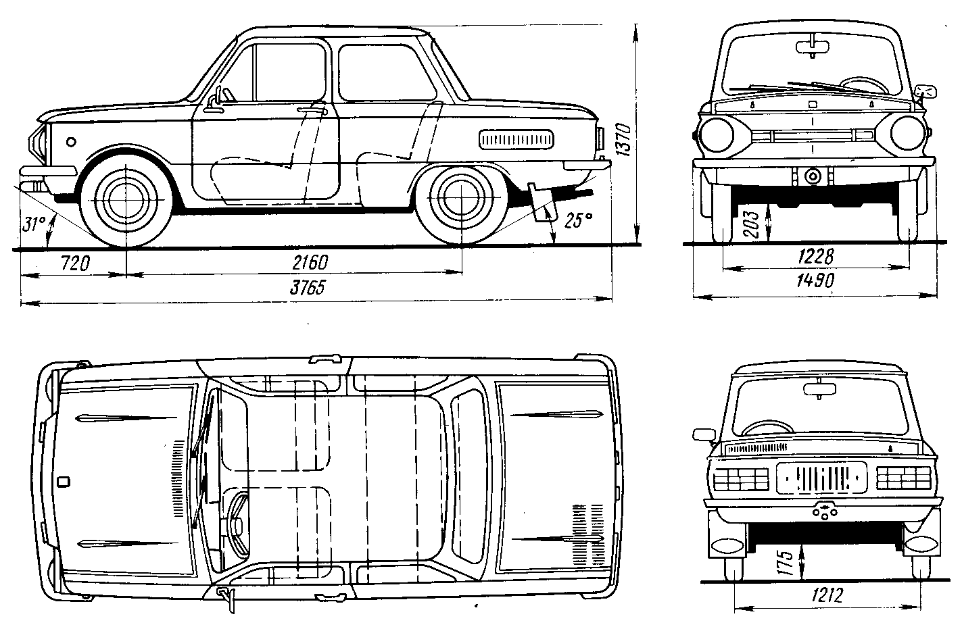
Рис. 1. Габаритные размеры автомобиля
Гнутые передние, задние и боковые стекла имеют большую площадь обзора и дают хорошее естественное освещение пассажирского помещения кузова. Для отопления кузова в багажнике расположен бензиновый отопитель независимого действия, который подает нагретый воздух в салон кузова и на обогрев ветрового стекла.
Расположение органов управления и контрольно-измерительных приборов обеспечивает простое и удобное пользование ими, а рулевое колесо с двумя спицами и утопленной ступицей дает возможность хорошего обзора контрольных приборов.
Передние сиденья — раздельные с регулировкой в продольном направлении и угла наклона спинки. При закрытых дверях передние сиденья блокируются. Для устройства спальных мест спинки передних сидений откидываются назад.
Электрический стеклоомыватель в сочетании с двухскоростным стеклоочистителем обеспечивает быструю и хорошую очистку ветрового стекла.
На автомобиле ЗАЗ-968М «Запорожец» может быть установлен двигатель модели МеМЗ-968Н мощностью 40 л. с. или МеМЗ-968Г мощностью 45 л. с., выпуск которого продолжался до 01.01. 1983 г. Для этих двигателей применяется бензин А-76.
Двигатель, сцепление и коробка передач с главной передачей и дифференциалом скомпонованы в единую конструкцию — силовой агрегат (рис. 2). Компактная конструкция силового агрегата характеризуется удобством и простотой его крепления на автомобиле. По сравнению с раздельными механизмами агрегат занимает мало места в отсеке двигателя, обеспечивает удобство его обслуживания при осмотрах и регулировках.
Сцепление смонтировано на маховике двигателя и закрыто жестким литым картером. Картер прикреплен с одной стороны к картеру коленчатого вала. Вторая сторона картера сцепления является одновременно и частью картера главной передачи, и дифференциала и крепится к коробке передач
Детали коробки передач и главной передачи с дифференциалом находятся в одной масляной ванне. На боковых стенках картера сцепления и главной передачи имеются окна, в которые входят головки полуосей с сухарями. Уплотняются полуоси с картером при помощи резиновых защитных чехлов и самоподжимных сальников. Из задней крышки коробки выходит шток ползуна, соединяемый с валом управления коробкой передач.
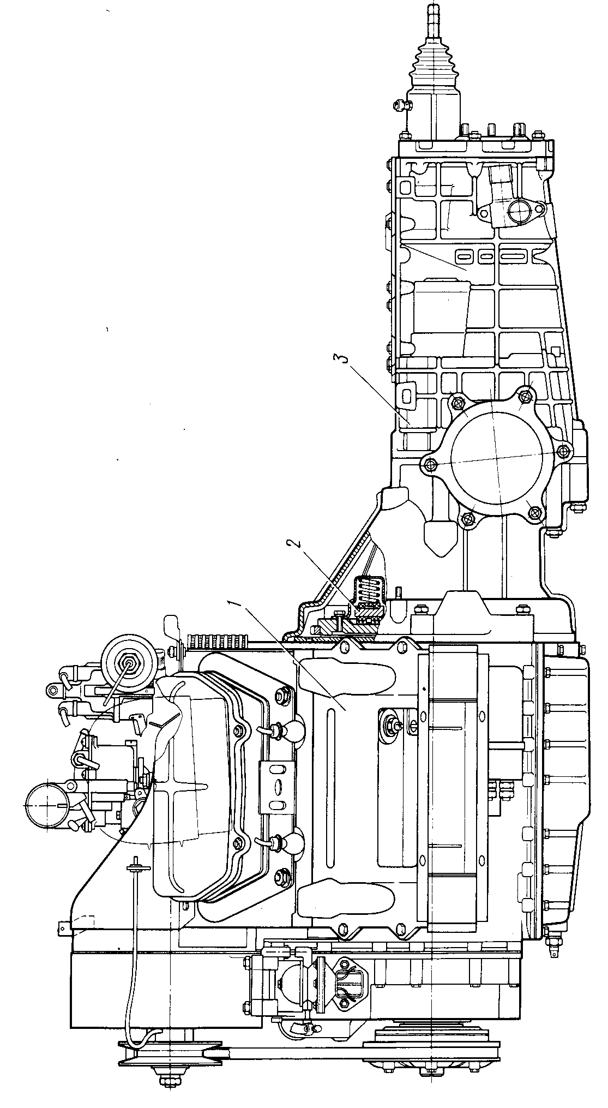
Силовой агрегат крепится к автомобилю на трех опорах (рис. 3). Передняя опора представляет собой сварную фигурную поперечину, прикрепленную к картеру сцепления. Поперечина с помощью двух кронштейнов 6 и амортизирующих резиновых подушек 5 крепится к стенке отсека двигателя. Задняя опора размещена под кузовом, к ней через амортизирующие подушки 8, 10 и кронштейн 7 крепится силовой агрегат за заднюю крышку коробки передач.
Конструкция независимой подвески передних и задних колес с телескопическими амортизаторами в сочетании с эффективными тормозами и легким рулевым управлением обеспечивают автомобилю высокую плавность хода на автомобильных дорогах с неровным покрытием. Автомобиль отлично «держит» дорогу и устойчив на высоких скоростях. Он обладает достаточно высокими динамическими качествами и хорошей проходимостью при относительно малом эксплуатационном расходе топлива.
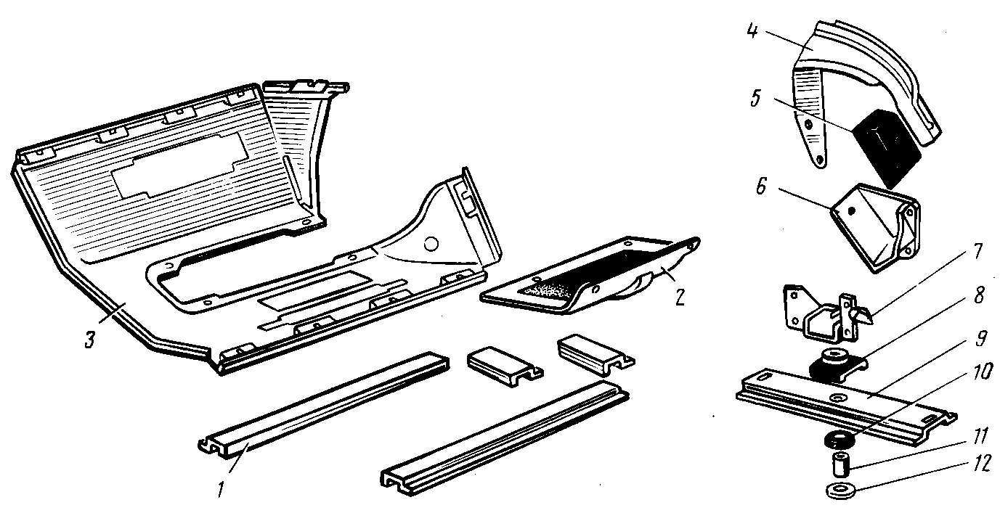
Рис. 3. Подвеска силового агрегата и брызговик двигателя: 1 — верхний уплотнитель брызговика; 2 — крышка люка; 3 — брызговик; 4 — поперечина передней опоры; 5 — подушка передней опоры; 6 — кронштейн передней опоры; 7 — кронштейн; 8 — верхняя подушка задней опоры; 9 — поперечина задней опоры; 10 — нижняя подушка задней опоры; 11 — втулка; 12 — шайба
Эксплуатационный расход топлива зависит от технического состояния автомобиля, дорожных и климатических условий, а также от степени совершенства вождения автомобиля. Технически исправный автомобиль, прошедший обкатку, с полной нагрузкой при постоянной скорости 90 км/ч на четвертой передаче на горизонтальной и ровной дороге должен расходовать летом не более 7,4 л топлива на 100 км пути.
Автомобиль ЗАЗ-968М по сравнению с предыдущими моделями оборудован новыми фонарями и фарами, улучшенной световой сигнализацией и новой облицовкой передка.
Параллельно с автомобилем ЗАЗ-968М «Запорожец» завод выпускает следующие модификации: ЗАЗ-968МБ, ЗАЗ-968МГ, ЗАЗ-968МД, ЗАЗ-968МР, оборудованные специальными органами управления для инвалидов.

ДВИГАТЕЛЬ

Двигатели МеМЗ-968Н и МеМЗ-968Г—карбюраторные, четырехтактные, верхнеклапанные, V-образные с рабочим объемом 1197 см³, с уравновешивающим механизмом, имеют четыре отдельных цилиндра, укрепленных на картере попарно под углом 90° (рис. 4 и 5). Охлаждение двигателей воздушное от осевого вентилятора, расположенного в развале цилиндров.
На двигатель МеМЗ-968Н мощностью 40 л. с. устанавливается карбюратор К-133 или К-133А, а на двигатель МеМЗ-968Г мощностью 45 л. с.—карбюратор ДААЗ 2101-20. Базовой моделью является двигатель МеМЗ-968Н. Двигатель МеМЗ-968Г отличается от базового двигателя двухкамерным карбюратором, впускной трубой, сухим воздушным фильтром и системой привода карбюратора.
Как для двигателя МеМЗ-968Н, так и для двигателя МеМЗ-968Г, степень сжатия равна 7,2, применяется бензин А-76.

КОНСТРУКТИВНЫЕ ОСОБЕННОСТИ ДВИГАТЕЛЯ

Кривошипно-шатунный механизм
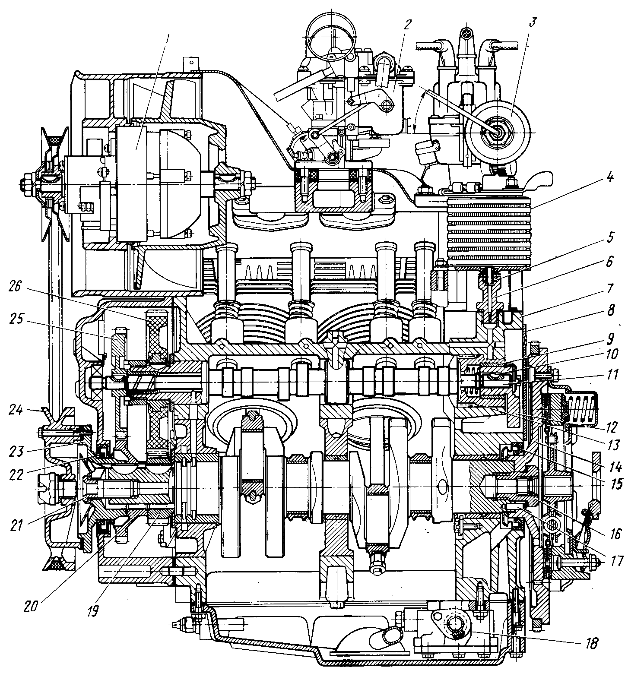
Рис. 4. Продольный разрез двигателя: 1 - генератор; 2 — карбюратор; 3 — прерыватель-распределитель; 4 — масляный радиатор; 5 — уплотнитель; 6 — штуцер; 7 — картер коленчатого вала; 8 — крышка; 9 — втулка; 10 — шпонка; 11 — балансирный вал; 12 — противовес; 13 — распределительный вал: 14 — маховик; 15 — задняя манжета коленчатого вала; 16 — болт крепления маховика; 17 — штифт; 18 — масляный насос; 19 — ведущая шестерня привода распределительного вала; 20 — ведущая шестерня привода балансирного вала; 21 — болт крепления корпуса центробежного маслоочистителя; 22 — передняя манжета коленчатого вала; 23 — корпус маслоочистителя; 24 — крышка маслоочистителя; 25 — ведомая шестерня балансирного вала; 26 — ведомая шестерня распределительного вала
Картер двигателя (рис. 6) туннельного типа отлит из магниевого сплава МЛ-5. В задней стенке картера имеется расточка для установки привода прерывателя-распределителя зажигания и масляного насоса. С левой стороны картера находятся два продольных канала: канал 13 для отвода масла от масляного насоса к центробежному маслоочистителю и канал 14 для подвода масла к подшипникам коленчатого вала.
В верхней части картера расточены четыре отверстия 8, расположенные попарно под углом 90°, в которые устанавливаются цилиндры. Цилиндры и головки цилиндров крепятся шпильками 15, ввернутыми в картер.
Средняя опора коленчатого вала — разъемная из двух половин, крепится к картеру коленчатого вала двумя вертикально расположенными болтами 4 (рис. 7).
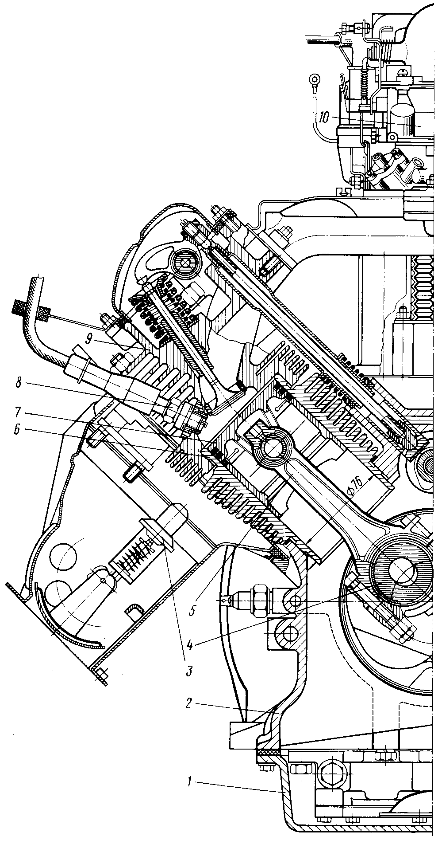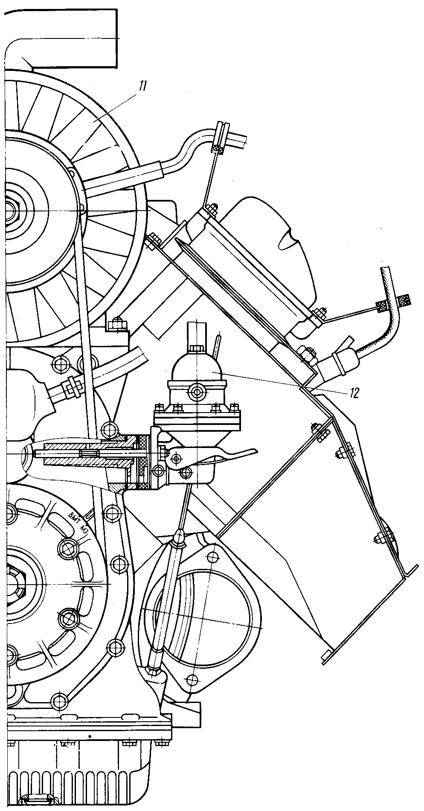
Рис. 5. Поперечный разрез двигателя: 1 — масляный поддон; 2 — картер коленчатого вала; 3 — термостат; 4 — коленчатый вал; 5 — шатун; 6 — цилиндр; 7 — поршень; 8 — свеча; 9 — головка цилиндров; 10 — карбюратор; 11 — направляющий аппарат вентилятора с рабочим колесом и генератором в сборе; 12 —топливный насос.
Передний и задний коренные подшипники коленчатого вала— неразъемные: задний запрессован непосредственно в стенку картера и фиксируется стопором, а передний — в переднюю опору и фиксируется штифтом.
Коренные подшипники коленчатого вала изготовлены из алюминиевого сплава. Выше расточек под коренные подшипники в средней, передней и задней стенках картера расточены опоры 3 под распределительный вал. В восьми расточенных приливах картера установлены толкатели.
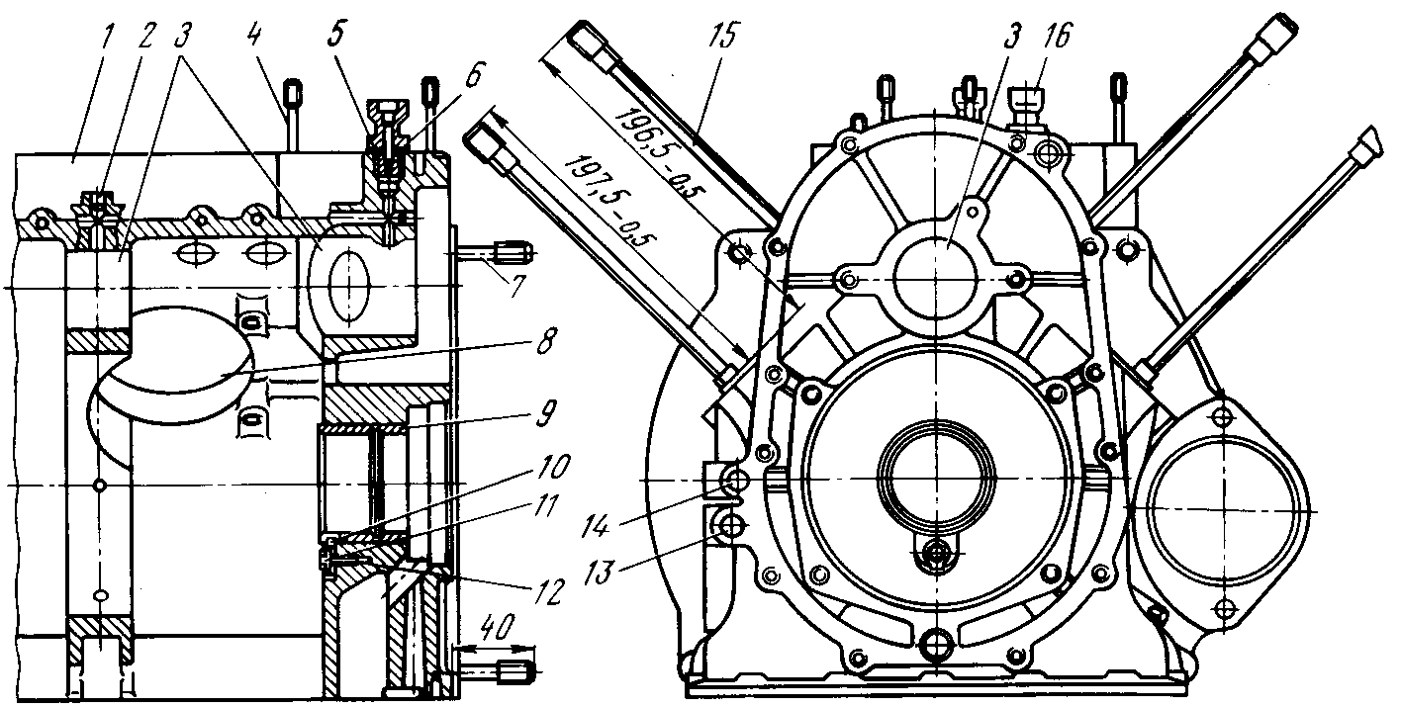
Рис. 6. Картер коленчатого вала в сборе: 1 — картер; 2 — заглушка; 3 — передняя, средняя и задняя опоры распределительного вала; 4 — шпилька крепления масляного радиатора; 5 — прокладка; 6 — подводящий штуцер; 7 — шпилька крепления картера сцепления; 8 — расточка под цилиндры; 9 — вкладыш; 10 — стопор подшипника; 11 — отгибная шайба; 12 — стопорный болт; 13 — канал подвода масла к центробежному маслоочистителю; 14 — канал подвода масла к коренным подшипникам; 15 — шпильки крепления головок цилиндров; 16 — отводящий штуцер
Цилиндры с оребренной наружной поверхностью отлиты из чугуна, взаимозаменяемы. Диаметр цилиндра — 76^{+0,04}_{-0,01} мм.
Для обеспечения зазора 0,05...0,07 мм между поршнем и цилиндром цилиндры по диаметру сортируют на пять размерных групп, которые различают по цветовой маркировке, нанесенной на верхнем ребре (см. прил. 2). Цилиндры на двигателе установлены так, что плоские длинные ребра первого и третьего обращены в сторону крышки распределительных шестерен, а второго и четвертого — в сторону маховика.
Поршни изготовлены из жаропрочного алюминиевого сплава, луженые, имеют плоское днище. На головке поршня проточены три канавки под поршневые кольца; две верхние — под компрессионные, нижняя — для стального маслосъемного кольца. Юбка поршня имеет форму эллипсного конуса, большое основание которого расположено у нижнего края юбки, а наибольшая ось аллипса лежит в плоскости, перпендикулярной к оси поршневого пальца.
Поршни, как и цилиндры, разбиты на размерные группы (см. прил. 2). Литер группы, определяющий номинальный диаметр и действительный размер ремонтного увеличения, наносится на наружной поверхности днища поршня. На днище поршня наносится также стрелка для правильного смещения оси поршневого пальца при монтаже. Направление стрелки на всех поршнях должно быть обращено в сторону вентилятора.
По диаметру отверстия под палец поршня сортируют на четыре размерные группы, обозначенные краской на бобышке поршня.
Поршневые пальцы — стальные, плавающие, закаленные и полированные. Диаметр пальца 22 мм, длина 65,6 мм. От осевого перемещения пальцы фиксируются пружинными стопорными кольцами. Пальцы изготовлены с высокой точностью и рассортированы на четыре группы по наружному диаметру (см. прил. 2). Обозначение размерной группы наносится на внутренней поверхности поршневого пальца. При сборке палец, поршень и шатун комплектуют из деталей только одной размерной группы, этим обеспечивается натяг между пальцем и поршнем в пределах от 0 до 0,005 мм и зазор между пальцем и шатуном 0,002...0,007 мм (при температуре 20°С).
Поршневые кольца (рис. 8). На каждом поршне установлены три кольца: два компрессионных из специального чугуна и одно маслосъемное. Верхнее компрессионное кольцо / (хромированное) с тупыми кромками, нижнее 2 — фосфатированное с острыми кромками. На его наружной поверхности выполнена прямоугольная фаска. При постановке на поршень кольцо устанавливают фаской вниз. Все эле- менты маслосъемного кольца — стальные. Монтажный зазор в замке колец, сжатых в цилиндре, должен быть 0,25. ..0,55 мм для компрессионных и 0,9...1,5 для дисков маслосъемных колец.
Шатуны — стальные кованые, двутаврового сечения (рис. 9). В верхнюю головку шатуна запрессована бронзовая втулка. По размеру диаметра втулки шатун маркируют у головки цветовым индексом. Нижняя головка шатуна разъемная с тонкостенными взаимозаменяемыми вкладышами. Крышки нижних головок шатунов невзаимозаменяемы.
На шатуне и крышке у разъема наносятся метки: для первого цилиндра—«1», для второго—«II», для третьего—«Z», для четвертого — «X».
На стержне шатуна нанесен номер детали. При установке на двигатель шатун должен быть обращен номером в сторону вентилятора. Разница в массе шатунов, установленных на двигатель, не должна превышать 12 г.
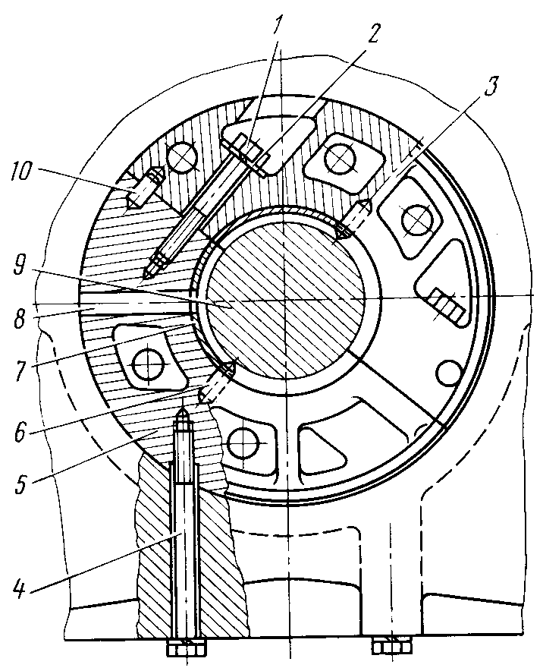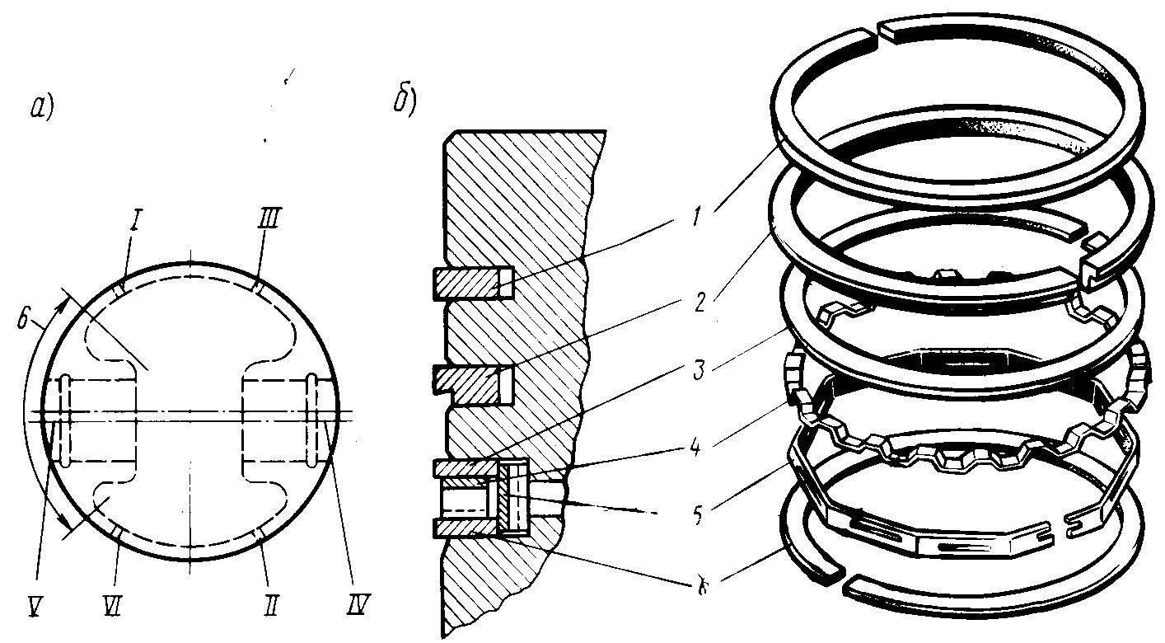
Рис. 7. Опора среднего коренного подшипника (вид со стороны носка коленчатого вала): 1 — стяжной болт; 2 — шайба; 3 — верхняя опора; 4 — болт крепления средней опоры; 5 — нижняя опора; 6 — штифт вкладыша; 7 — вкладыш; 8 — канал подвода смазки к подшипнику; 9 — коленчатый вал; 10 — штифт опоры
Рис. 7. Опора среднего коренного подшипника (вид со стороны носка коленчатого вала):
Рис. 8. Расположение поршневых колец в поршне:
а — расположение замков (на участке в с обеих сторон не должны быть замки компрессионных колец и замки дисков маслосъемных колец); б—поршневые кольца.
I, II — расположение замков компрессионных колец; III, VI — расположение замков дисков; IV, V — расположение замков расширителей;
1 — верхнее компрессионное кольцо; 2 — нижнее компрессионное кольцо; 3 — верхний диск маслосъемного кольца; 4 — осевой расширитель; 5 — радиальный расширитель; 6 — нижний диск маслосъемного кольца
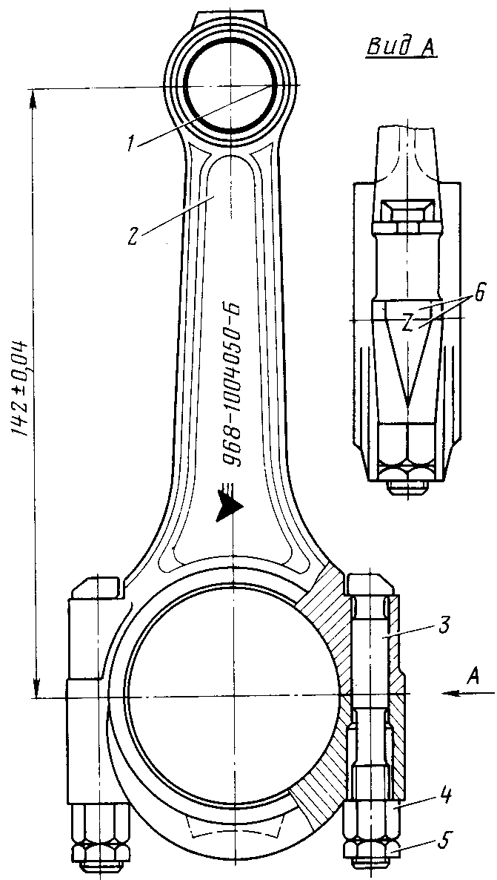
Рис. 9. Шатун в сборе: 1 — стык втулки верхней головки шатуна; 2 — место цветового индекса размерной группы верхней головки шатуна; 3 — болт крепления крышки шатуна; 4 — гайка болта крышки шатуна; 5 — стопорная гайка; 6 — метка номера цилиндра

Коленчатый вал (рис. 10) трехопорный, литой из высоко-прочного чугуна. Диаметр коренных шеек 55_{-0,019} мм, шатунных — 50^{-0,009}_{-0,025} мм, радиус кривошипа 33 мм
Коленчатый вал, устанавливаемый на двигатель при сборке на заводе, сбалансирован вместе с маховиком, механизмом сцепления и корпусом центрифуги. Допустимый дисбаланс не должен превышать 15 г-см.
В запасные части коленчатый вал поставляется с маховиком и корпусом центрифуги, динамически сбалансированным без сцепления.
При динамической балансировке на шатунные шейки устанавливают разъемные, круглого сечения, статически отбалансированные противовесы массой (810±1) г каждый. После балансировки на маховик и кожух сцепления наносят метки их взаимного расположения. При сборке их совмещают.
Подшипник средней коренной шейки вместе со средней опорой монтируют на коленчатый вал до постановки в картер. Передняя и задняя шейки коленчатого вала уплотнены маслоотражателями и резиновыми само-поджимными манжетами. Передняя и задняя манжеты невзаимозаменяемы. Задняя манжета на рабочей кромке имеет масло-сгонную резьбу (левую), на манжете имеется стрелка, указывающая направление вращения вала.
На заднем торце коленчатого вала на четырех штифтах 2, один из которых смещен, установлен маховик 5, прикрепленный к валу болтом 4 со стопорной шайбой 3. Болт имеет расточку, в которой установлен подшипник ведущего вала коробки передач.
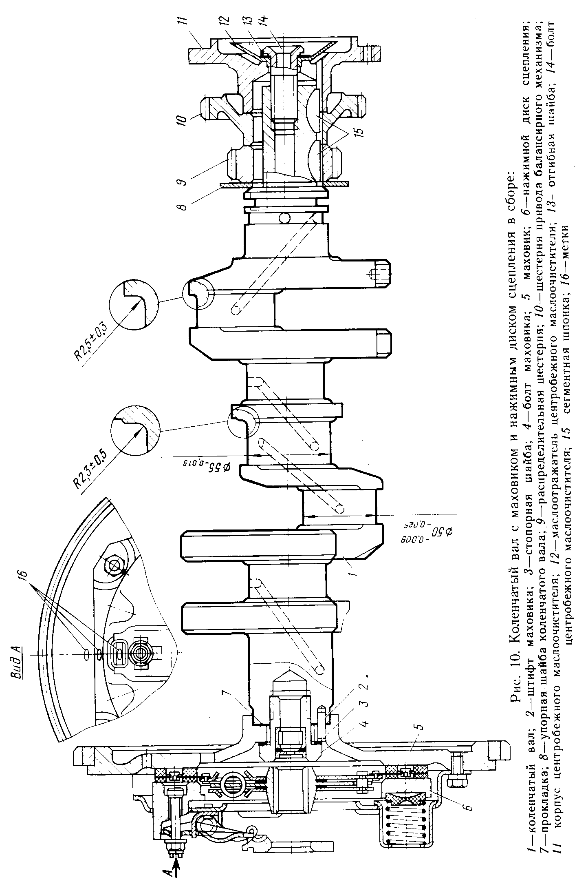
Осевое перемещение коленчатого вала (0,06...0,27 мм) ограничено буртом подшипника и передней опоры с одной стороны и упорной шайбой коленчатого вала с другой стороны.
Головки цилиндров (рис. 11) — общие на два цилиндра. Они взаимозаменяемы, отливаются из алюминиевого сплава, имеют ребра охлаждения. В головку запрессованы металлокерами-ческие втулки 12 клапанов и седла 2 клапанов, выполненные из специального чугуна. В отверстия под свечи зажигания ввернуты бронзовые резьбовые гнезда 4, фиксируемые штифтами 5. В головку запрессованы также кожуха II штанг и маслосливная трубка 6.
Головка имеет два раздельных впускных канала по одному на каждый цилиндр и два выпускных канала, расположенных со стороны свечей зажигания. В расточки выпускных каналов запрессованы патрубки 7 с плоскими фланцами для крепления выпускных труб.
Для надежного уплотнения при установке бронзовых резьбовых гнезд 4 свечей, седел 2 клапанов, направляющих 12 втулок клапанов, выпускных патрубков 7, кожухов штанг и маслосливной трубки головку цилиндров нагревают до температуры 200...220°С. Объем камеры сгорания в головке равен 41,2...43,7 см³.
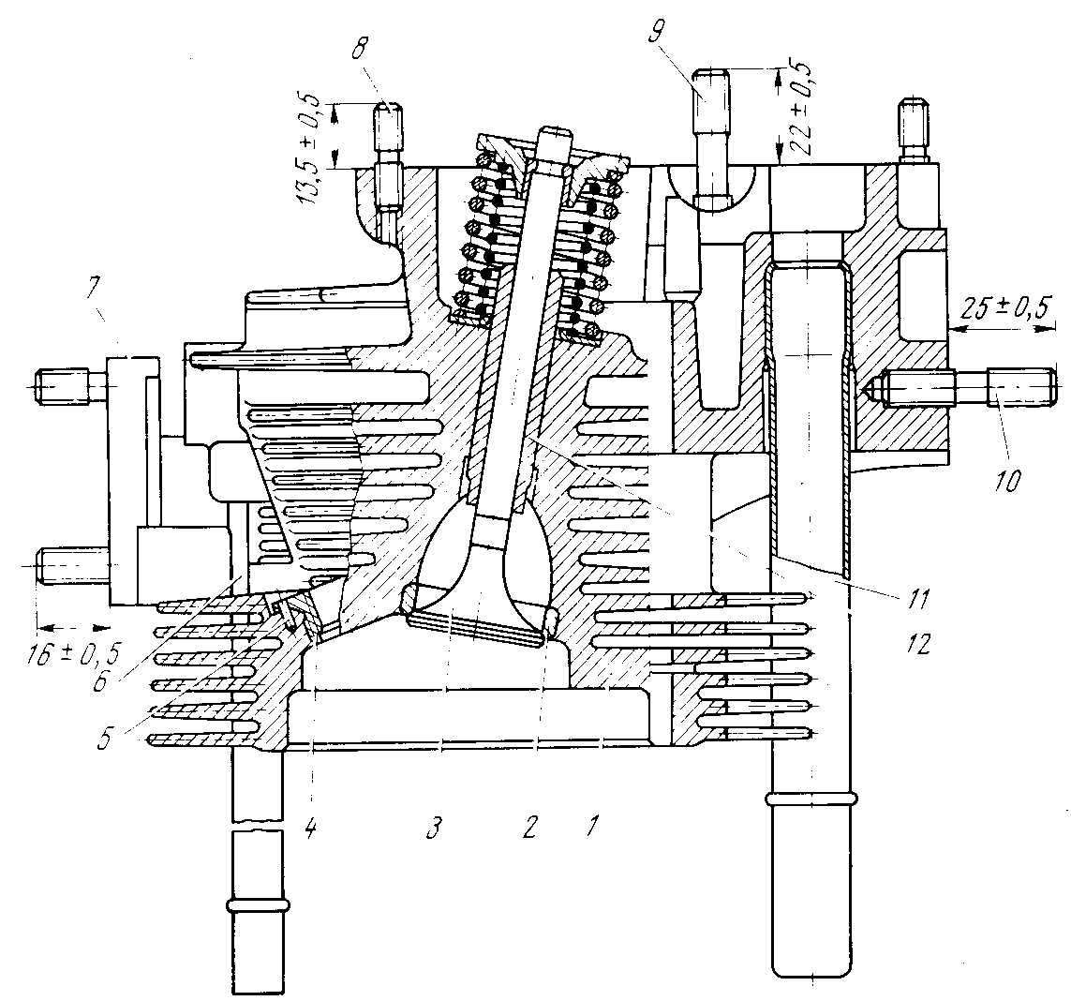
Рис. II. Головка цилиндров с клапанами в сборе: 1 — головка цилиндров; 2 — седло клапана; 3 — клапан; 4 — вставное гнездо свечи; 5 — штифт вставного гнезда свечи; 6 — сливная трубка; 7 — выпускной патрубок с фланцем; 8 — шпилька крепления крышки головки цилиндров; 9 — шпилька крепления валика коромысел; 10 — шпилька крепления впускной трубы; 11 — кожух штанги; 12 — направляющая втулка клапана

Газораспределительный механизм

Механизм газораспределения— верхнеклапанный, приводится в действие от распределительного вала при помощи толкателей, штанг и коромысел.
Распределительный вал (рис. 12) — трехопорный, стальной. Рядом с третьей опорной шейкой выполнена винтовая шестерня для привода прерывателя-распределителя зажигания и масляного насоса. Привод распределительного вала (см. рис. 4) осуществляется посредством шестерен от коленчатого вала. От осевого перемещения распределительный вал фиксируется упорным фланцем.
Шестерня распределительного вала — текстолитовая, с чугунной ступицей, закреплена на переднем конце вала на шпонке и фиксируется приводным кулачком топливного насоса, выполненным в виде гайки с торцовыми шлицами. Кулачок контрится пружинной шайбой.
Для правильной установки фаз газораспределения на шестернях набиты метки «О», которые должны быть совмещены (рис. 13, а).
При необходимости фазы газораспределения проверяют на собранном непрогретом двигателе при температуре 15...25°С и зазорах в клапанном механизме 0,45 мм (рис. 14).
V-образные четырехцилиндровые двигатели имеют неуравновешенный момент от сил инерции первого порядка, для уравновешивания которого в конструкции двигателя предусмотрен балансирный механизм (рис. 15) и уравновешивающая масса на противовесах коленчатого вала. Вал балансирного механизма 2 расположен внутри распределительного вала. На концах балансирного вала на шпонках установлены ведомая шестерня 1 с противовесом и противовес 3.
Привод балансирного механизма осуществляется от коленчатого вала парой косозубых шестерен с передаточным отношением 1:1. Вал балансирного механизма вращается в запрессованных с торцов распределительного вала втулках и шариковом подшипнике, расположенном в крышке распределительных шестерен. Для уменьшения износа торца передней втулки распределительного вала между втулкой и шестерней установлена упорная термообработанная стальная шайба.
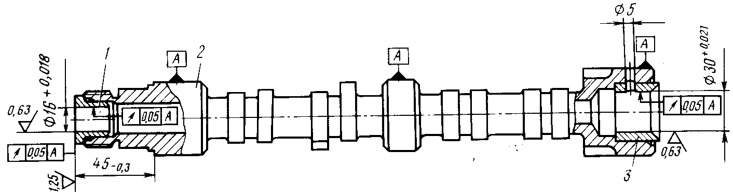
Рис. 12. Распределительный вал в сборе:
1 — втулка балансирного вала; 2 — распределительный вал; 3 — втулка противовеса.
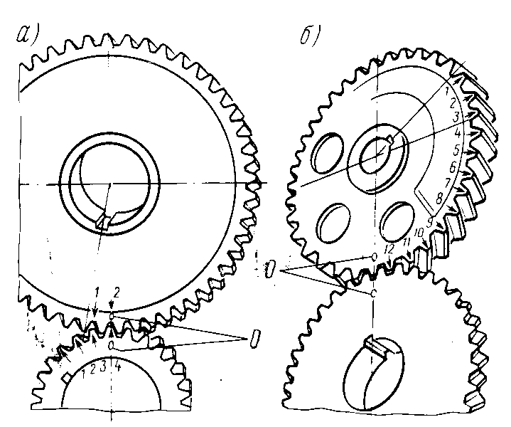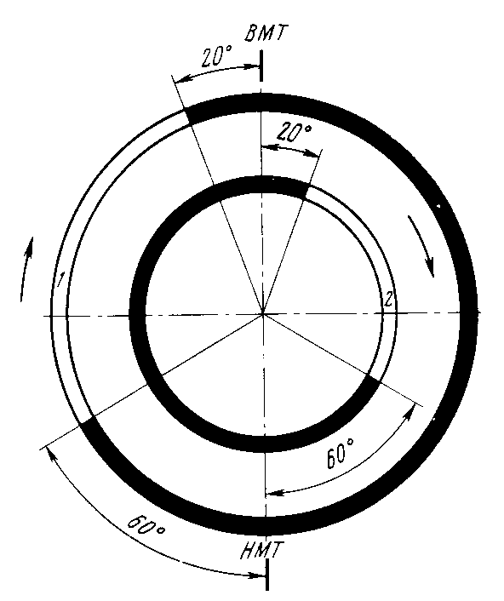
Рис. 13. Установочные метки «О»: а—на распределительных шестернях; б— на шестернях балансирного механизма
Рис. 14. Диаграмма фаз газораспределения: /—впускной клапан; 2—выпускной клапан
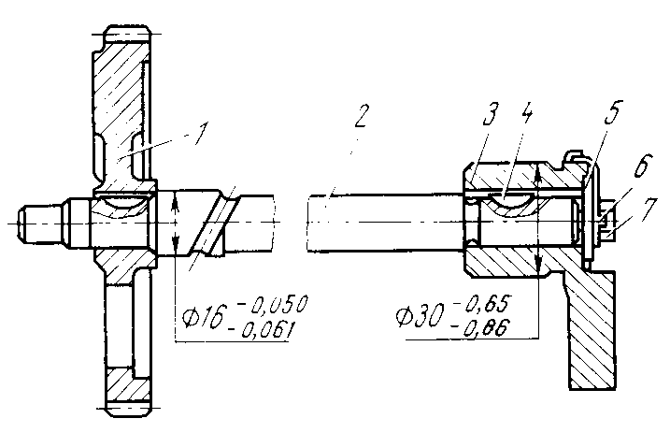
Рис. 15. Балансирный механизм в сборе: 1 — шестерня балансирного вала; 2 — балансирный вал; 3 — противовес; 4 — сегментная шпонка; 5 — шайба балансирного вала; 6 — стопорная шайба; 7 — стопорный болт

Осевое перемещение балансирного механизма ограничивается распорной пружиной. При установке балансирного механизма необходимо совместить метки «О» (см. рис. 13,6).
Толкатели — плунжерного типа, стальные, с торцами, наплавленными из сплава высокой твердости. Толкатели 5 (рис. 16) выпускных клапанов первого и третьего цилиндров (первая пара со стороны вентилятора) имеют четыре отверстия на цилиндрической поверхности: одно — вверху для выема толкателя, второе — в проточке 7 для подвода масла через штанги в головку цилиндров к коромыслам и два — внизу для слива масла, стекающего по кожухам штанг толкателей из головки.
Вставка 9 этих толкателей имеет центральное и боковые отверстия.
Все остальные толкатели не имеют вставок и проточек по наружному диаметру.
Штанги толкателей — дюралюминиевые трубки с напрессованными стальными наконечниками. В наконечниках просверлены отверстия для прохода смазки. Штанги толкателей выпускных клапанов первого и третьего цилиндров короче и имеют длину 210,1...211,4 мм. Длина остальных шести штанг 225,1...226,4 мм.
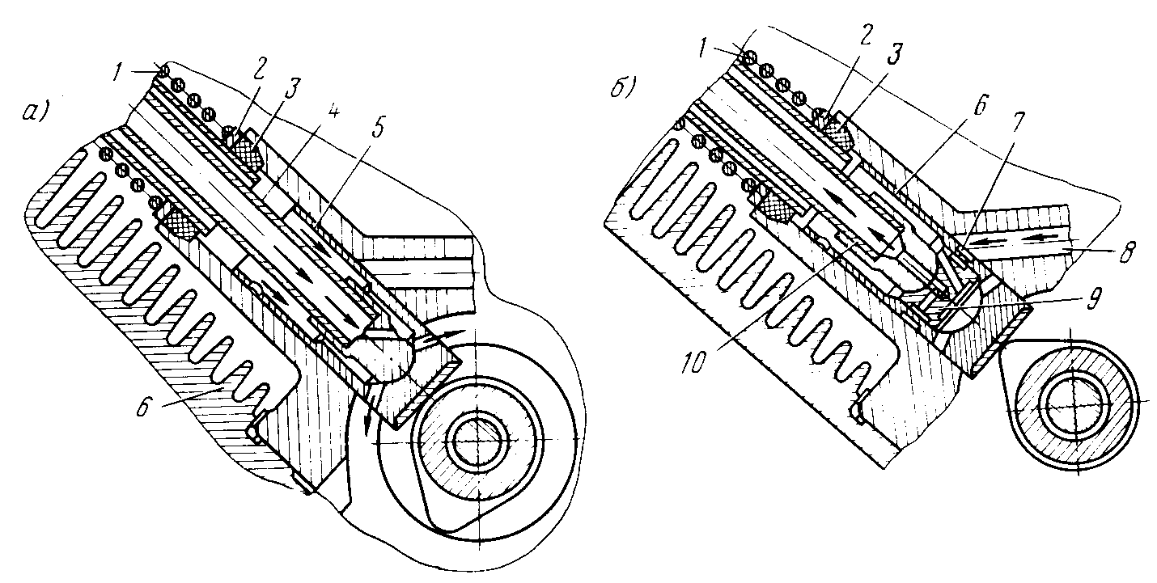
Рис. 16. Схема слива и подвода масла через толкатели:
а—слив масла через толкатели; б—подвод масла через толкатели выпускных клапанов первого и третьего цилиндров:
1 - пружина- 2 — шайба; 3 — уплотнитель кожуха штанги; 4 — штанга; 5 - толкатель; 6 — толкатель выпускного клапана первого и третьего цилиндров; 7 — проточка в толкателе выпускного клапана; 8 - канал в картере; 9 — вставка толкателя выпускного клапана; 10 — штанга толкателя выпускного клапана первого и третьего цилиндров
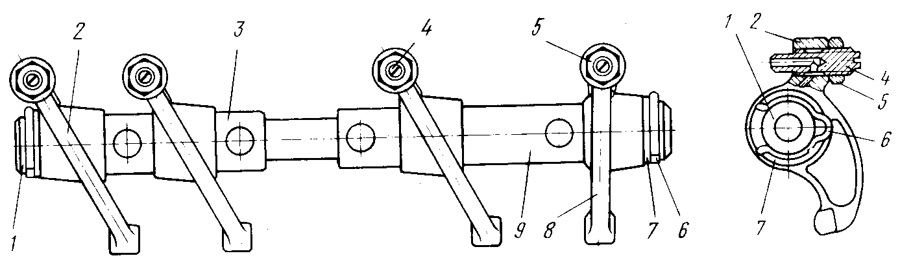
Рис 17. Валик коромысел клапанов в сборе: /-валик коромысел; 2-левое коромысло; З-втулка; 4-регулировочный винт; 5-контр-гайка; б—шплинт; 7—шайба; 8— правое коромысло; 9—распорная втулка
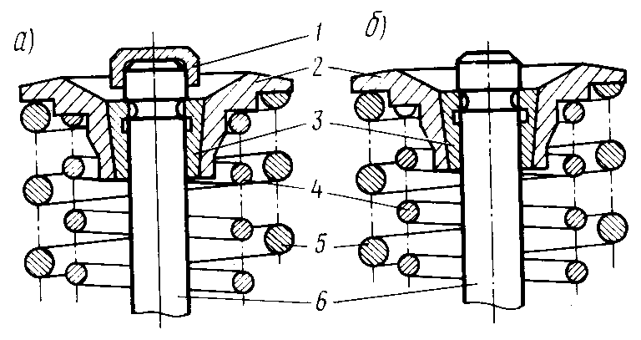
Рис. 18. Клапаны: а—выпускной; б—впускной; 1 — наконечник выпускного клапана; 2 — тарелка пружин клапана; 3 — сухарь клапана; 4 — внутренняя пружина клапана; 5 — наружная пружина клапана; 6 — клапан

Коромысла клапанов (рис. 17—стальные, литые, с регулировочным винтом 4 и контргайкой 5. Различают правое 8 и левое 2 коромысла.
Валик коромысел клапанов— стальной, полый, с проточками в них для подвода и слива масла.
Клапаны (см. рис. II) —подвесные, расположены в головке цилиндров. Диаметр впускного клапана — 34, а выпускного — 32 мм. Рабочая фаска выпускных клапанов имеет наплавку. Угол наклона рабочей фаски клапанов — 45". На стержни выпускных клапанов сверху надеты наконечники 1 (рис. 18) высокой твердости, так как выпускные клапаны изготовлены из некалящейся жаропрочной стали. Каждый клапан имеет по две пружины: внутреннюю 4 и наружную 5.
Зазоры в механизме привода клапанов следует проверять и регулировать на холодном двигателе.
При регулировке не следует уменьшать зазоры против нормы, так как это вызовет неплотную посадку клапанов, падение мощности двигателя и прогар клапанов.
Кожуха 11 штанг и маслосливная трубка 6 (см. рис. 11) представляют собой стальные трубки, запрессованные в головку цилиндров. Уплотнение кожухов штанг на картере двигателя осуществляется резиновыми уплотнителями 3 (см. рис. 16), которые поджимаются пружинами 1. Маслосливная трубка уплотняется резиновой прокладкой.
Крышка распределительных шестерен изготовлена из магниевого сплава, фиксируется на картере коленчатого вала двумя контрольными штифтами и закреплена болтами по контуру. С правой стороны крышки прикреплен топливный насос, слева— маслозаливная горловина. В верхней части крышки имеются приливы для крепления направляющего аппарата вентилятора.
В центре крышки, над гнездом шарикового подшипника, имеется карман, в который запрессована трубка отсоса картерных газов. С внутренней стороны карман закрыт маслоотражателем. При установке маслоотражателя выштамповка для слива масла должна быть направлена вниз.

Система смазки

Система смазки двигателя—комбинированная (рис. 19). Под давлением смазываются коренные и шатунные подшипники, подшипники распределительного и балансирного валов, толкатели и валики коромысел; остальные детали — разбрызгиванием. От масляного насоса масло подается в переднюю опору и через передний коренной подшипник и полость вдоль переднего конца коленчатого вала в центробежный маслоочиститель. Очищенное масло по внутренним полостям болта маслоочистителя и коленчатого вала поступает на смазку трущихся поверхностей и в масляный радиатор.
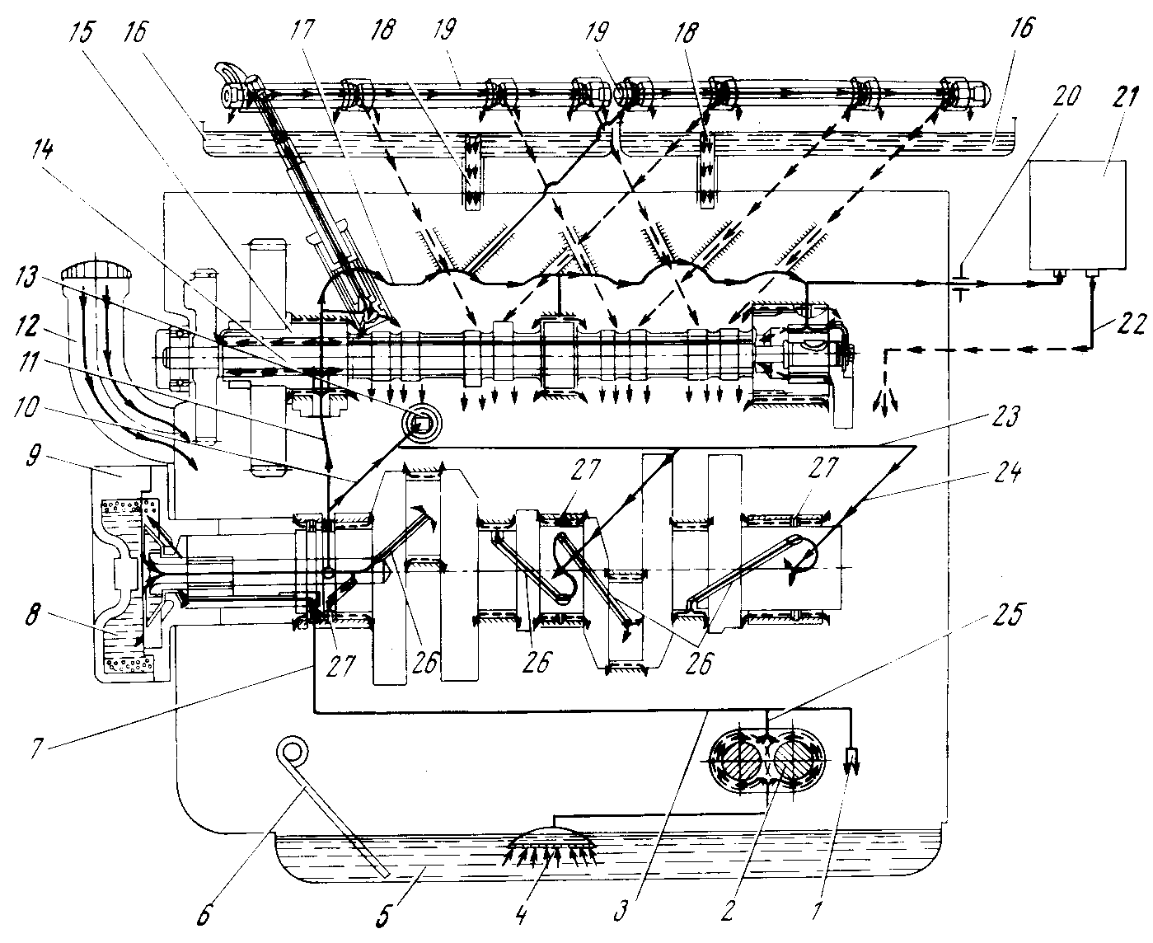
Рис. 19. Схема смазки двигателя: /.—редукционный клапан масляного насоса; 1—масляный насос; 3—продольный масляный канал от масляного насоса; 4— маслоприемник с фильтром грубой очистки; 5—поддон картера; 6—маслоизмеритель; 7.—поперечный масляный канал от масляного насоса; а_полость центробежного маслоочистителя; ^.—крышка центробежного маслоочистителя; 10_поперечный масляный канал подачи очищенного масла; //—вертикальный канал подвода масла к распределительному валу; 12—маслозаливная горловина; 13—датчик давления масла; 14— вал балансирного механизма; 15— распределительный вал; 16— головка цилиндров; //—продольный канал подвода масла к толкателям; 18— маслосливная трубка;^ 19— валики коромысел; 20— штуцер-жиклер подвода масла к радиатору; 2/— масляный радиатор; 22— канал слива масла из радиатора; 23— продольный канал подвода очищенного масла к коренным подшипникам'. 14— поперечный канал подвода масла к коренным подшипникам; 25— вертикальный канал от масляного насоса; 26— каналы подвода масла к шатунным шейкам; 27—канавки в коренных подшипниках
Масляный насос (рис. 20)—шестеренного типа, смонтирован в отдельном корпусе 9 из магниевого сплава, который закреплен по внутренней полости картера коленчатого вала двумя болтами. Редукционный клапан — шариковый, выполненный в корпусе масляного насоса, срабатывает при давлении в масляной системе 5,5...7,5 кгс/см²; в эксплуатации не регулируется.
Центробежный маслоочиститель (см. рис. 19) является фильтром тонкой очистки масла. До него масло очищается только сеткой приемника масла. Чугунный корпус центрифуги установлен на носке коленчатого вала. Фиксируется на шпонке и крепится вместе с маслоотражателем специальным болтом.
Крышка изготовлена из алюминиевого сплава, одновременно она используется как шкив привода вентилятора. Крепится крышка к корпусу шестью болтами через паронитовую прокладку. Для предотвращения неправильной установки меток «ВМТ» и «МЗ», нанесенных на крышке, относительно корпуса, одно из шести отверстий (обозначено меткой) смещено (рис. 21). В крышку ввернут храповик для проворачивания коленчатого вала вручную.
В процессе работы двигателя за. счет центробежных сил от масла отделяются твердые частицы и оседают на стенках корпуса и крышки.
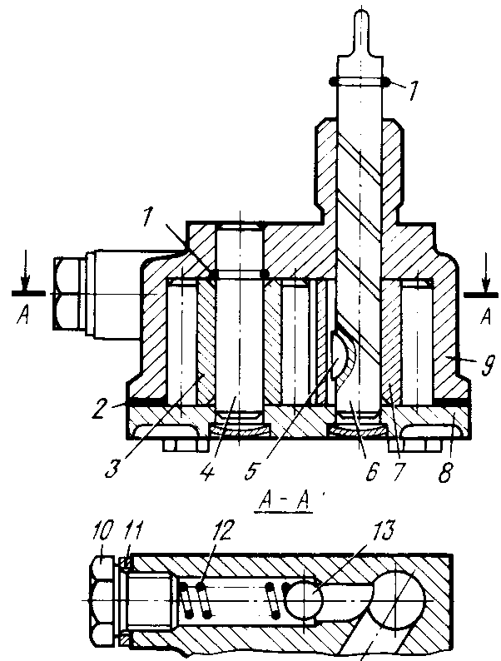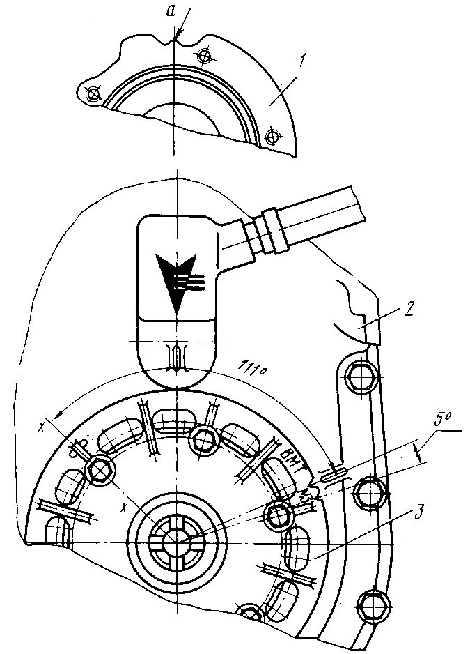
Рис. 20. Масляный насос в сборе: 1 — стопорное кольцо; 2 — прокладка; 3 — ведомая шестерня; 4 — ось ведомой шестерни; 5 — сегментная шпонка; 6 — ведущий валик; 7 — ведущая шестерня; 8 — крышка; 9 — корпус; 10 — пробка; 11 — прокладка пробки; 12 — пружина; 13 — шарик редукционного клапана
Рис. 21. Установочные метки на крышках центробежного маслоочистителя и распределительных шестерен: 1 — корпус центробежного маслоочистителя; 2 — крышка распределительных шестерен; 3 — крышка центробежного маслоочистителя;
а—выступ на корпусе центробежного маслоочистителя, указывающий положение ВМТ первого цилиндра; х—х — ось смещенного отверстия для правильной установки крышки центробежного маслоочистителя на корпус.
Маслоприемник состоит из колпака с сеткой и маслопод-водящей трубки с фланцем. К масляному насосу маслоприемник крепится болтом. Уплотнение достигается резиновым кольцом.
Масляный радиатор (рис. 22) установлен в развале Цилиндров и включен в систему смазки параллельно, через калиброванное отверстие в штуцере-жиклере. Радиатор представляет собой паянные медью в защитной среде секции 2, штампованные из тонкой листовой стали, в которых установлены для улучшения отвода тепла завихрители 3, а между секциями установлены гофры 4. Проставка 5 радиатора — штампованная, выполнена из листовой
стали и является основной несущей деталью. К ней припаяны ограничительные тарелки 6 и трубки 8, на которые надеты уплот-нительные резиновые кольца.
Вентиляция картера двигателя МеМЗ-968Н мощностью 40 л. с.—закрытая (рис. 23,а). Картерные газы из крышки 5 распределительных шестерен через трубку 4 отсасываются в неочищенную полость воздушного фильтра 2.
Вентиляция картера двигателя МеМЗ-968Г мощностью 45 л. с. также закрытая (рис. 23,6). Картерные газы из крышки 5 распределительных шестерен отсасываются через трубку 9 в очищенную полость фильтра 2. Из воздушного фильтра 2 картерные газы отсасываются карбюратором / через горловину и дополнительно золотниковым устройством 10 дроссельной заслонки карбюратора через трубку 8. Маслоотражатель 6, установленный в маслоуловителе воздушного фильтра, способствует конденсации масляных паров. Собравшееся масло в маслоуловителе фильтра стекает через сливную трубку 7 в картер двигателя. Показанное на рис. 23,6 устройство вентиляции картера позволяет регулировать количество отсасываемых из картера газов в зависимости от режима работы двигателя.
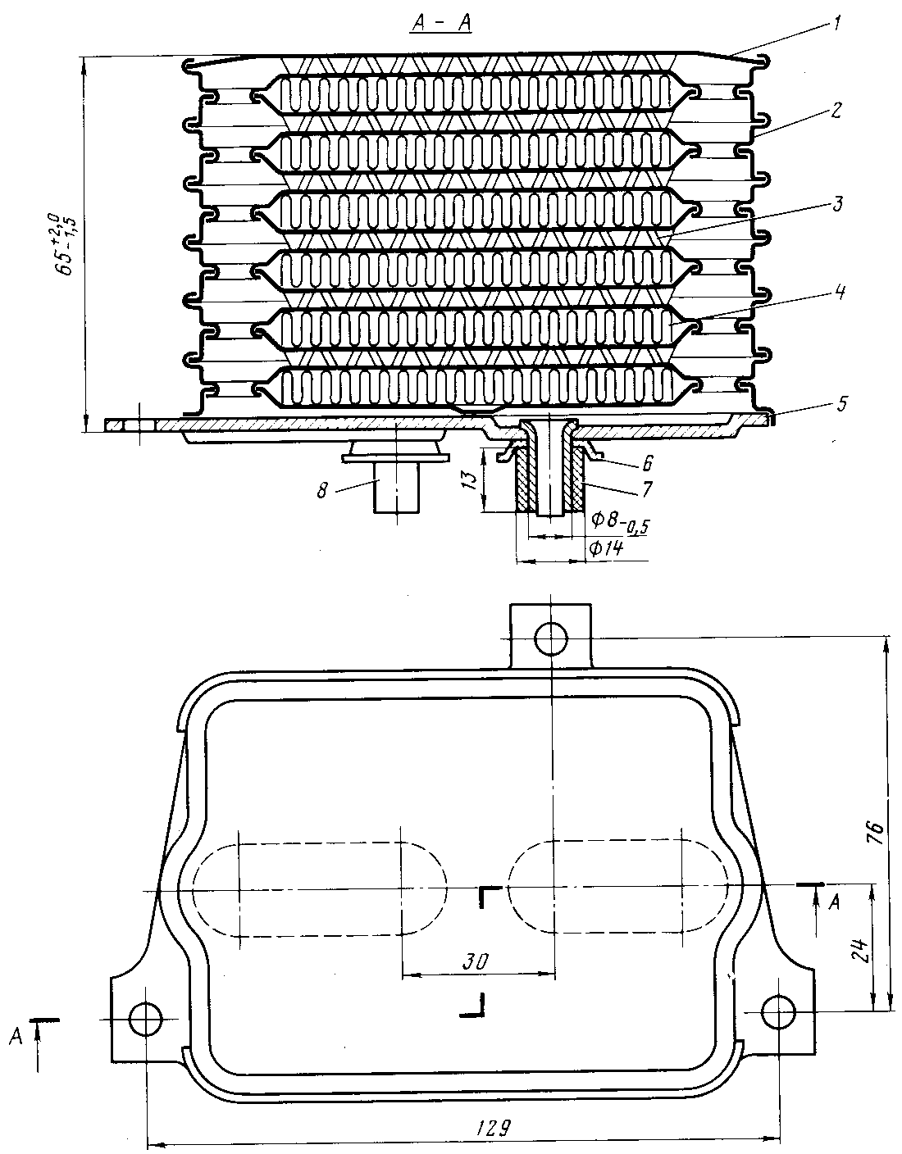
Рис. 22. Масляный радиатор: 1 — крышка; 2 — секция радиатора; 3 — завихритель; 4 — гофры; 5 — проставка; 6 — ограничительная тарелка: 7 — уплотнительное кольцо; 8 — трубка

При работе двигателя с малой частотой вращения коленчатого вала и на малых нагрузках золотник 10 карбюратора лишь частично открывает перепускные отверстия и обеспечивает отсос небольшого количества картерных газов. С открытием дроссельной заслонки золотник 10 открывает отверстие полностью, увеличивая отсос картерных газов.
Буквами на рисунке обозначено: А — дроссельная заслонка закрыта; В — дроссельная заслонка открыта; с — верхняя полость золотника отсоса картерных газов в карбюратор; d — нижняя полость золотника отсоса картерных газов в карбюратор.
Контроль за работой системы смазки осуществляется с помощью датчиков давления и температуры масла. Датчик ММ-111Д аварийного давления масла—мембранного типа, срабатывает при падении давления в системе до 0,4...0,8 кгс/см²
Сигнализатором давления является лампочка, установленная на щитке приборов. При включении зажигания лампочка аварийного давления загорается, после пуска двигателя гаснет. Горение лампочки на рабочих режимах указывает на неисправность датчика или двигателя. В таких случаях дальнейшая эксплуатация до обнаружения и ликвидации неисправности недопустима.
Рекомендуется периодически вывертывать датчик и проверять давление масла по контрольному манометру. Давление масла при частоте вращения коленчатого вала 3000 об/мин и температуре плюс 80°С должно быть не менее 2 кгс/см².
Датчик ТМ-100А температуры масла установлен 'в передней части поддона картера. Указатель температуры масла размещен на щитке приборов и указывает температуру масла в картере двигателя. Рабочая температура масла 65...110°С, максимально допустимая 120°С.
Уровень масла контролируют маслоизмерителем. Во время эксплуатации уровень масла в картере двигателя следует поддерживать между рисками, нанесенными на маслоизмерителе.
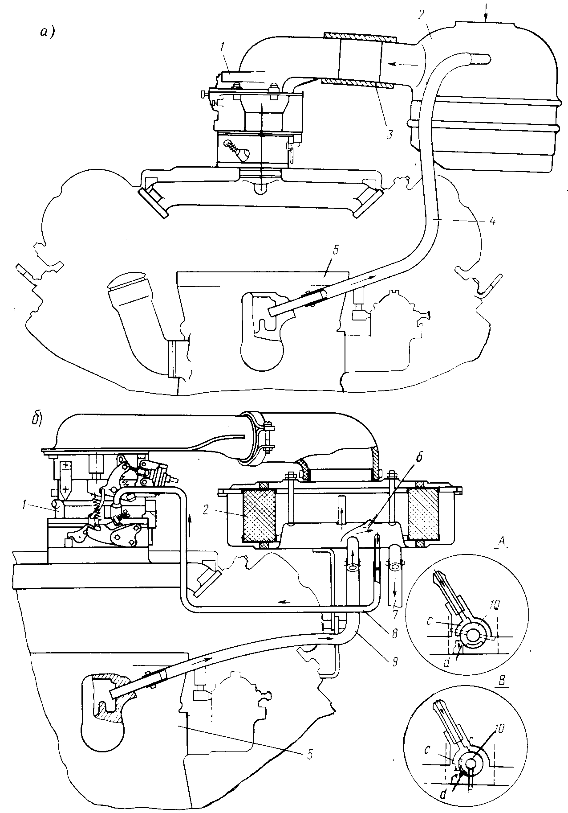
Рис. 23. Схема отсоса картерных газов:
а — на двигателе 29,4 кВт (40 л. с.); б — на двигателе 33 кВт (45 л. с.);
1 — карбюратор; 2 — воздушный фильтр; 3 — трубы от воздушного фильтра к карбюратору; 4 — трубка отсоса картерных газов: 5 — крышка распределительных шестерен; 6 — маслоотделитель; 7 — сливная трубка в картер двигателя; 8 — трубка отсоса картерных газов из воздушного фильтра в карбюратор; 9 — трубка отсоса картерных газов в фильтр: 10 — золотник карбюратора

Система охлаждения и терморегулирования

Система охлаждения состоит из осевого нагнетающего вентилятора (рис. 24), выполненного в одном узле с генератором, и дефлекторов, обеспечивающих необходимое распределение охлаждающего воздушного потока. Направляющий аппарат 1 вентилятора отлит как одно целое с лопатками, в нем размещен генератор с выступающими концами вала. На одном конце вала генератора закреплено рабочее колесо 10 вентилятора, на другом — шкив привода вентилятора. Шкив состоит из двух половин — передней 4 и задней 3, одиннадцати регулировочных шайб 5 и нажимного колпачка 9.
Привод вентилятора с генератором осуществляется клиновидным ремнем от шкива коленчатого вала. Шкив привода вентилятора составляет одно целое с крышкой центробежного маслоочистителя. Нормальное натяжение ремня определяется прогибом 15...22 мм от усилия 4 кгс, приложенного к 'середине между шкивами. Длина нового ремня вентилятора по расчетной длине равна 1018 мм, сечение 8,5х8 мм.
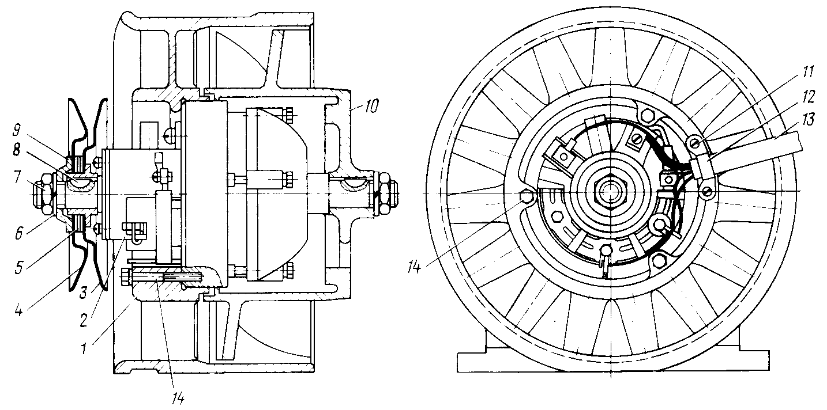
Рис. 24. Вентилятор с генератором в сборе:
1 — направляющий аппарат; 2 — генератор; 3 — задняя половина шкива; 4 — передняя половина шкива; 5 — регулировочные шайбы; б — пружинная шайба; 7 — гайка; 8 — шпонка; 9 — нажимной колпачок; 10 — колесо вентилятора; 11 — винт; 12 — скоба; 13 — провода от генератора к реле-регулятору: 14 — болт крепления генератора
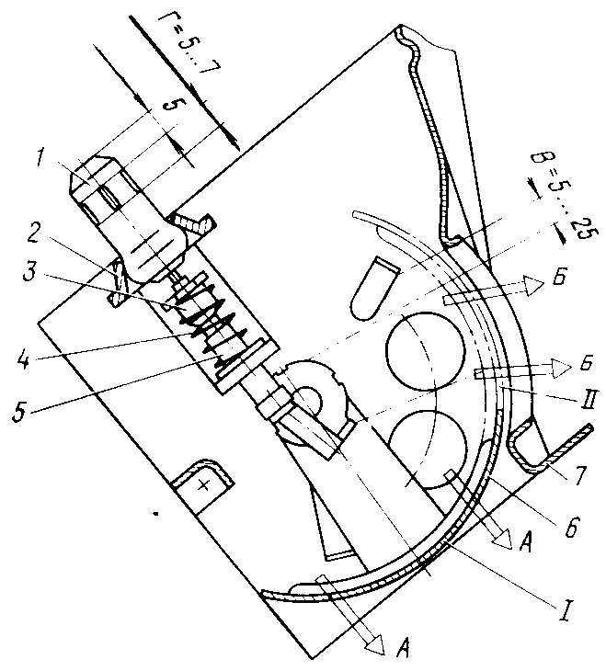
Рис. 25. Регулятор температуры двигателя:
1 — термосиловой элемент; 2 — скоба; 3 — регулировочный винт; 4 — пружина термосилового элемента; 5 — вилка рычага; 6 — заслонка термосилового элемента; 7 — крышка отводящего воздуха;
I — положение заслонки на холодком двигателе; II — положение заслонки на горячем двигателе;
А — путь горячего воздуха; Б — путь холодного воздуха; В — запас хода заслонки до упора (5...25 мм); Г — место обжатия хвостовика термосилового элемента (5...7 мм)
Система терморегулирования (рис. 25) состоит из двух воздухоотводящих кожухов (по одному на каждую пару цилиндров) и двух заслонок 6, приводимых в действие от термосилового элемента.
Во время пуска двигателя заслонки закрывают выход охлаждающего воздуха в окружающую среду и перепускают его в отсек двигателя (стрелка Б, положение I заслонки), внутри которого он и циркулирует. По мере прогрева двигателя воздух нагревается и воздействует на термосиловые элементы, которые через систему рычагов постепенно открывают заслонки и перепускают часть воздуха наружу (стрелка А, положение II заслонки).
Забор воздуха для охлаждения двигателя происходит через продольные щели в капоте моторного отсека и приемную камеру воздуховода с заслонкой, которая имеет два фиксируемых положения—вертикальное и горизонтальное. В вертикальном положении забор воздуха производится снаружи, в горизонтальном положении из моторного отсека.
Воздух к вентилятору поступает через наставку воздуховода, закрытую крышкой. Ввиду того что наставка воздуховода и крышка затрудняют доступ к шкиву вентилятора для регулировки натяжения ремня и к центробежному маслоочистителю для его очистки, крышку и наставку при обслуживании необходимо снимать. Наставка и крышка крепятся к кузову болтами.
Для поддержания оптимальной температуры двигателя заслонку необходимо установить горизонтально при температуре окружающей среды от плюс 10°С и ниже и вертикально при температуре от плюс 10°С и выше. При этом температура масла, которую контролируют по указателю на щитке, не должна быть ниже 65°С.
При подтеках масла цилиндры, головки и радиатор покрываются слоем пыли, которая, пригорая, образует теплоизоляционную корку. Это вызывает перегрев двигателя, потерю мощности и усиленный износ деталей.

Система питания.

Система питания включает в себя топливный бак, топливопроводы, топливный насос, карбюратор, воздушный фильтр, впускной трубопровод (отлит из алюминиевого сплава) и выпускные трубы с глушителем.
Топливный бак (рис. 26) расположен в кузове за задним сиденьем. Наполнительная горловина бака выведена в лоток, установленный слева в отсеке и закрыта пробкой. Для предотвращения попадания топлива в отсек двигателя (при заправке) в лотке предусмотрен сливной шланг, выведенный под кузов. Если произошел перелив топлива, места, смоченные топливом, следует вытереть насухо.
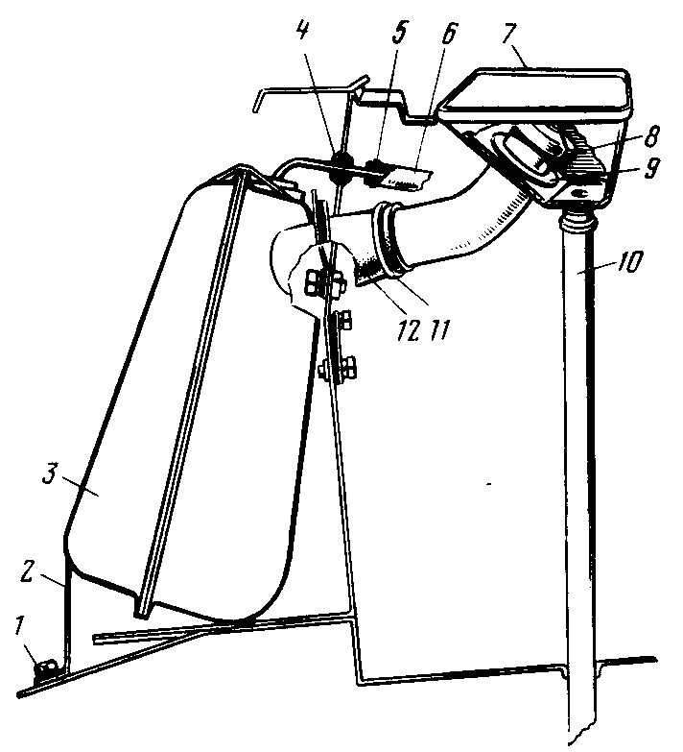
Рис. 26. Топливный бак и его крепление к кузову: 1 — болт; 2, 5, 11 — хомуты; 3 — топливный бак; 4, 9, 12 — уплотнители; б — топливопровод; 7 — лоток; 8 — пробка заливного отверстия; 10 — сливной шланг

На топливном баке с помощью винтов закреплен датчик указателя уровня топлива и топливозаборная трубка. Места сопряжения датчика и заборной трубки с баком уплотнены резиновыми прокладками. Крепится бак к кузову при помощи хомутов и болтов. Между баком и кузовом, а также между баком и хомутами установлены прокладки.
Топливный насос (рис. 27) — диафрагменного типа, установлен на крышке шестерен газораспределения и приводится в действие от приводного кулачка, установленного на переднем конце распределительного вала, через штангу 21, скользящую в направляющей 20. Между насосом и теплоизоляционной проставкой установлена уплотнительная прокладка 18, а между проставкой и крышкой — уплотнительно - регулировочные прокладки 19. Насос оборудован рычагом ручной подкачки топлива при неработающем двигателе.
Карбюраторы К-133 и К-133А— однокамерные, двух-диффузорные, вертикальные с падающим потоком и вентилируемой поплавковой камерой (рис. 28).
Главная дозирующая система и система холостого хода карбюратора взаимосвязаны. Их совместная работа обеспечивает приготовление горючей смеси экономичного состава при работе двигателя на всех режимах в диапазоне от прикрытого положения дроссельной заслонки (холостой ход) до полного открытия.
Получение от двигателя максимальной мощности обеспечивается системой механического экономайзера, вступающего в работу при почти полном открытии дроссельной заслонки.
Система ускорительного насоса обогащает смесь при разгонах автомобиля с резким открытием дроссельной заслонки.
Привод ускорительного насоса и привод экономайзера конструктивно объединены, их управление осуществляется от рычага, закрепленного на оси дроссельной заслонки.
Автоматическая воздушная заслонка обеспечивает необходимое обогащение смеси при пуске холодного двигателя. Воздушная и дроссельная заслонки также механически связаны между собой.
Карбюратор по содержанию СО в отработавших газах регулируется на заводе винтом 2 токсичности (см. рис. 28), который пломбируется и регулировке подлежит только на станциях технического обслуживания, имеющих специальную аппаратуру для анализа отработавших газов.
Для установки карбюратора К-133 или К-133А вместо К-127 необходимо по присоединительному фланцу карбюратора К-133 или К-133А изготовить прокладку толщиной 1,5...2,5 мм из паронита и проставку толщиной 9...10 мм.
Карбюратор К-133А от карбюратора К-133 отличается установкой клапана стояночной вентиляции и отсутствием экономайзера 23 (рис. 29) принудительного холостого хода, микровыключателя 39, электромагнитного клапана 21 и электронного блока 35 управления. Система холостого хода карбюратора К-133А показана на рис. 29,б.
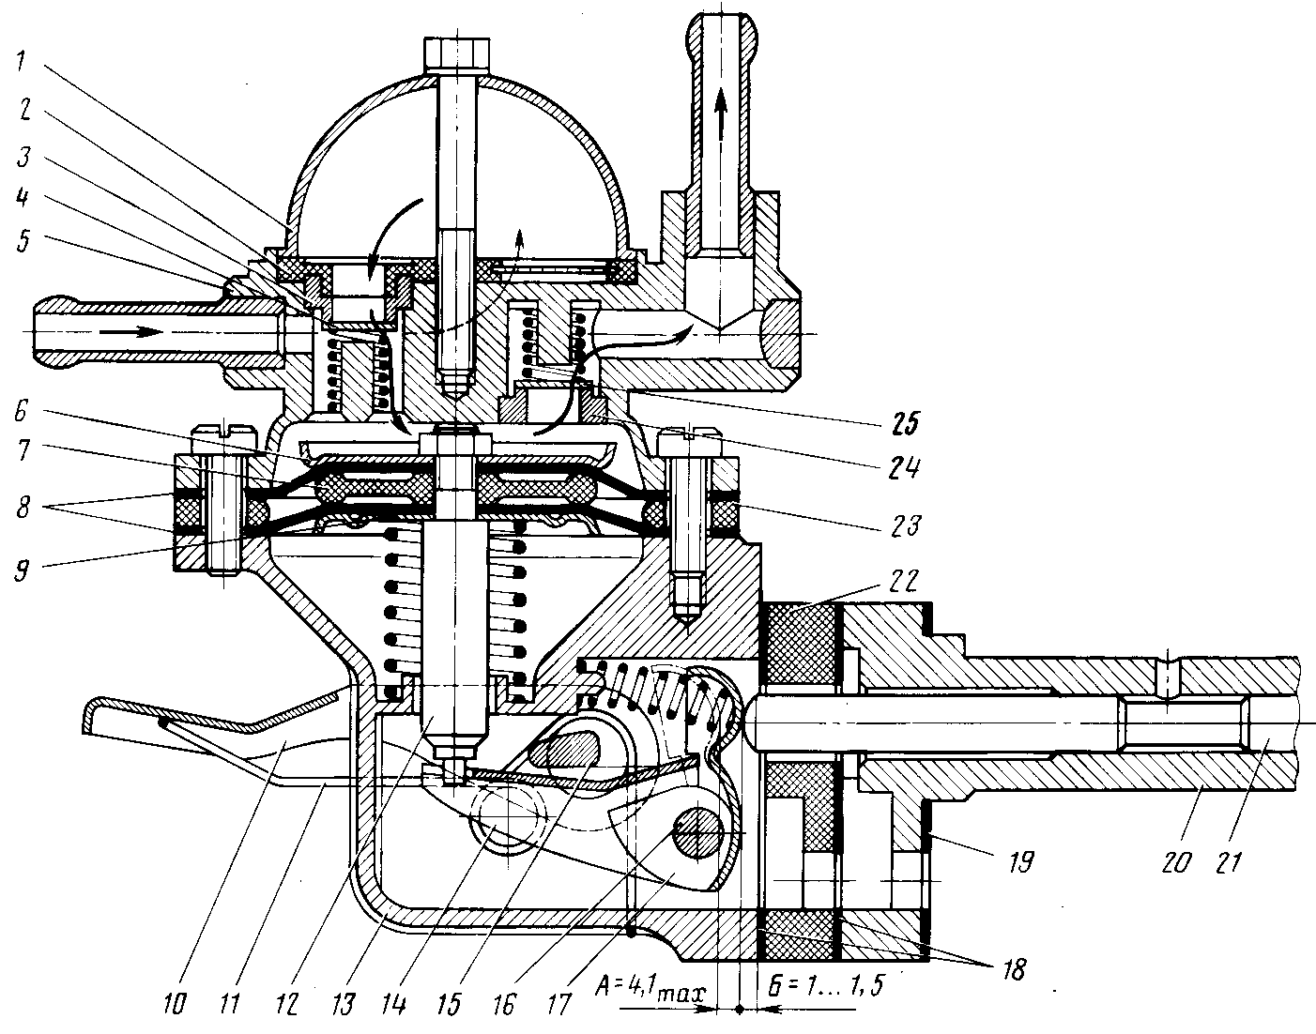
Рис. 27. Топливный насос: 1 — крышка; 2 — фильтр; 3 — пробка седла впускного клапана; 4 — впускной клапан; 5 — верхняя часть корпуса; 6 — верхняя чашечка диафрагмы; 7 — внутренняя дистанционная прокладка; 8 — диафрагма; 9 — нижняя чашечка диафрагмы; 10 — рычаг; 11 — пружина рычага; 12 — шток; 13 — нижняя часть корпуса; 14 — балансир; 15 — эксцентрик; 16 — ось рычага и балансира; 17 —рычаг привода; 18 — прокладки; 19 — регулировочная прокладка; 20 — направляющая штанги привода насоса; 21 — штанга; 22 — проставка; 23 — дистанционная прокладка; 24 — пробки седла нагнетающего клапана; 25—нагнетающий клапан; А — конец рабочего хода; Б — начало рабочего хода
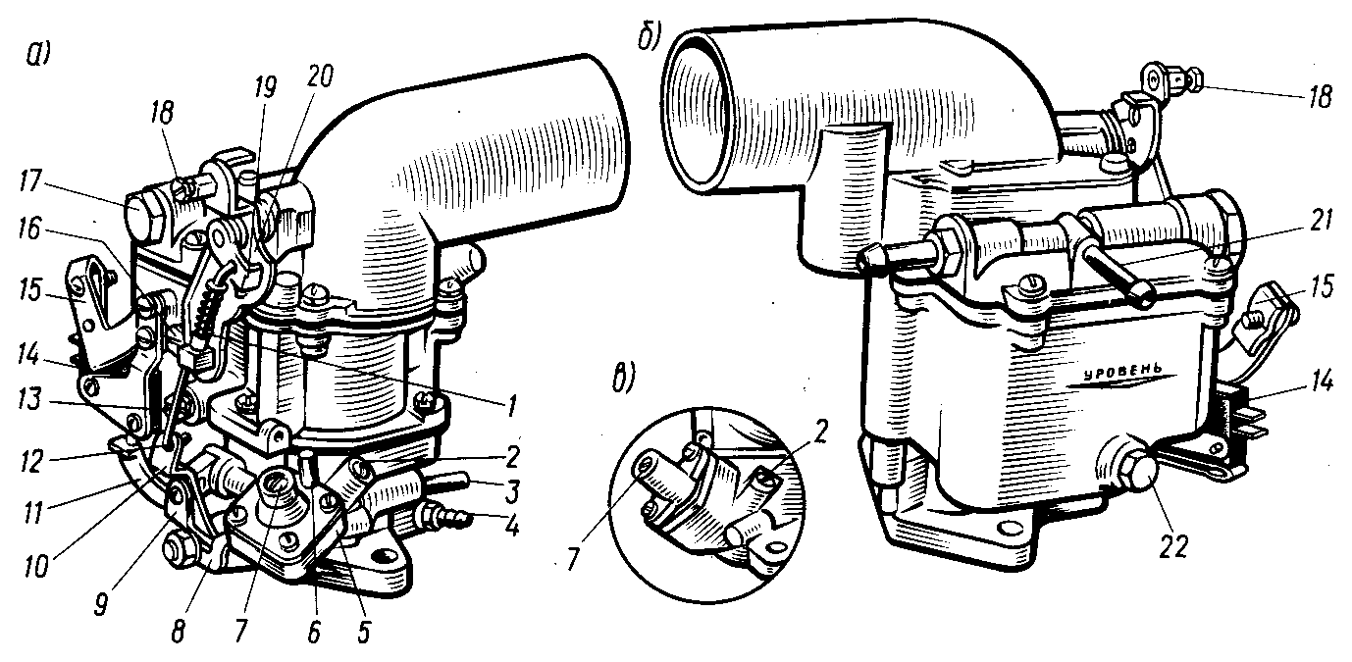
Рис. 28. Общий вид однокамерного карбюратора:
а — карбюратор К-133 (вид со стороны микровыключателя); б — карбюратор К-133 (вид со стороны трубки рециркуляции топлива); в — карбюратор К-133А (вид на регулировочные винты);
1 — телескопическая тяга воздушной заслонки; 2 — винт регулировки автономной системы холостого хода (АСХХ); 3 — штуцер подвода разрежения к электромагнитному клапану; 4 — штуцер к вакуумному регулятору распределителя зажигания; 5 — экономайзер принудительного холостого хода (ЭПХХ); 6 — трубка подвода разрежения к клапану экономайзера автономной системы холостого хода (АСХХ); 7 — винт эксплуатационной регулировки АСХХ; 8 — упорный рычаг дроссельной заслонки; 9—рычаг привода дроссельной заслонки; 10 — нижний рычаг воздушной заслонки; 11 — рычаг привода микровыключателя; 12 — жесткая тяга воздушной заслонки; 13 — пробка топливного жиклера системы холостого хода; 14 — микровыключатель; 15—кронштейн оболочки троса привода воздушной заслонки; 16 — пробка воздушного жиклера главной системы; 17 — пробка фильтра; 18 — винт крепления троса привода воздушной заслонки; 19 — рычаг с осью воздушной заслонки; 20 — рычаг привода воздушной заслонки; 21 — трубка рециркуляции топлива из карбюратора в топливный бак; 22 — пробка главного топливного жиклера; 23 — штуцер подвода топлива.

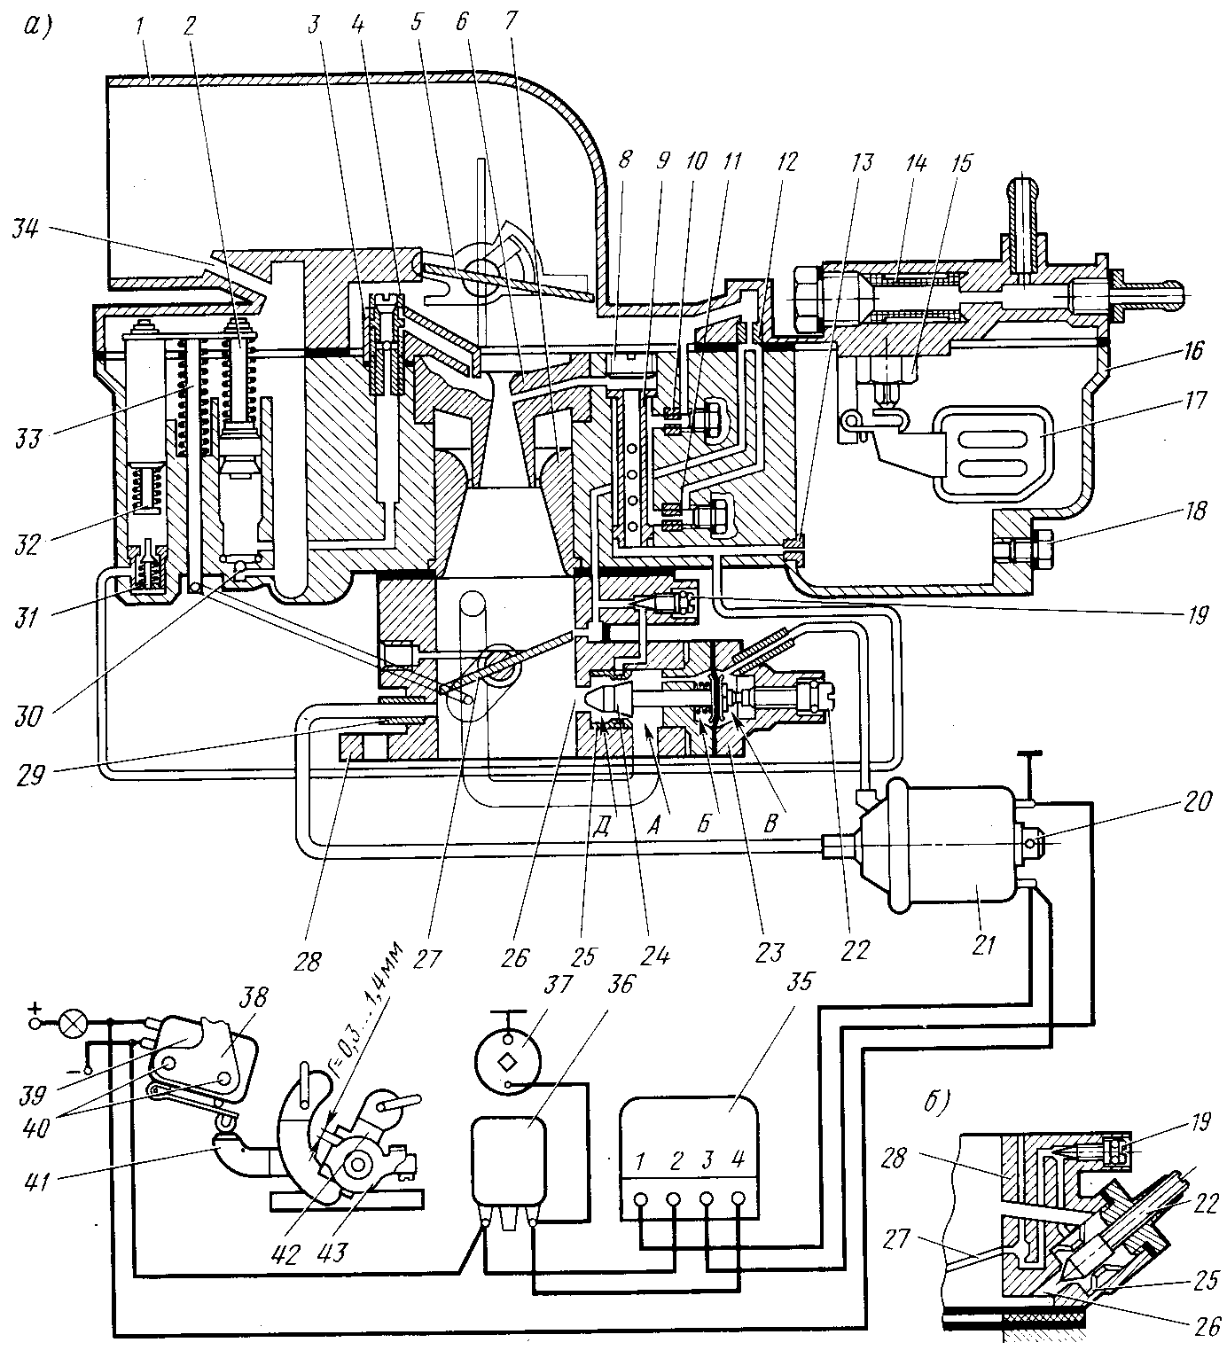
Рис. 29. Схема однокамерного карбюратора: а—карбюратор К-133; б—система холостого хода карбюратора К-133А;
1 — крышка поплавковой камеры, 2 — ускорительный насос, 3 — распылитель; 4 — топливоподводящий винт; 5 — воздушная заслонка; 6 —малый диффузор с распылителем; 7 — большой диффузор; 8 — пробка; 9 — эмульсионная трубка; 10 — воздушный жиклер главной системы; 11 — топливный жиклер холостого хода; 12 — воздушный жиклер холостого хода; 13 — топливный жиклер главной системы; 14 — топливный фильтр; 15 — топливный клапан: 16 — корпус поплавковой камеры; 17 — поплавок; 18 — пробка; 19 — регулировочный винт автономной системы холостого хода (АСХХ); 20 — вентиляционный штуцер; 21 — электромагнитный клапан включения системы экономайзера принудительного холостого хода (ЭПХХ); 22 — эксплуатационный винт регулировки холостого хода; 23 — экономайзер принудительного холостого хода (ЭПХХ); 24 — клапан системы ЭПХХ; 25 — распылитель АСХХ; 26 — выходное отверстие системы холостого хода; 27 — дроссельная заслонка; 28 — корпус смесительной камеры; 29 — штуцер в смесительной камере от электромагнитного клапана; 30 — обратный клапан; 31 — клапан экономайзера; 32 — шток клапана экономайзера с пружиной; 33 — шток привода ускорительного насоса; 34 — вентиляционный канал; 35 — электронный блок управления; 36 — катушка зажигания; 37 — прерыватель-распределитель: 38 — кронштейн; 39 — микровыключатель; 40 — винты крепления микровыключателя; 41 — рычаг привода микровыключателя; 42 — приводной рычаг: 43 — рычаг дроссельной заслонки:
А, Б, Д — поддиафрагменные полости; В — наддиафрагменная полость; Г = 0,3...1,4 мм — зазор между рычагами

Основные технические данные карбюраторов К-133 и К-133А

Диаметр смесительной камеры, мм 32
диффузоров, мм:
малого 8
большого 22
Балансировочное отверстие, мм 3.2
Пропускная способность жиклеров, см³/мин (определяется количеством воды, см³, протекающей через жиклер за 1 мин при напоре в 1000 мм водяного столба, при температуре +20°С):
главного топливного 210 ⁺³
топливного холостого хода 52 ± 1,5
главного воздушного 280 ± 3,5
воздушного холостого хода 370 ± 9
Диаметр, мм:
распылителя главной системы 3^{+0,12}
распределителя ускорительного насоса 0,4^{+0,02}
экономайзера главной системы 0,80^{+0,06}
Зазор между планкой и гайкой штока привода экономайзера при полном открытии дроссельной заслонки, мм:
привода экономайзера 5±0.5
-----------------------------ускорительного насоса 2±0,5
Диаметр седла топливного клапана, мм 1,8
Ход иглы топливного клапана, мм 1,2^{+0,3}
Эмульсионное отверстие в смесительной камере, мм:
Верхнее 1^{+0,04}
Нижнее 5,5^{+0,06}
Уровень топлива в поплавковой камере (от верхней плоскости поплавковой камеры), мм 22^{+1,5}_{-1,0}
Масса поплавка в сборе, г 13,3±0,7

Карбюратор состоит из трех основных частей: крышки поплавковой камеры с воздушным патрубком, корпуса карбюратора с поплавковой камерой и нижнего патрубка со смесительной камерой.
Крышка 1 поплавковой камеры включает в себя входной патрубок с воздушной заслонкой 5; в ней размещены топливный клапан 15 поплавкового механизма, топливный фильтр 14, поплавковый механизм с поплавком 17 и воздушный жиклер 12 холостого хода.
Средняя часть образует корпус 16 поплавковой камеры, воздушный канал с установленными в нем большим 7 и малым 6 диффузорами, топливоподводящим винтом 4, распылителем 3, ускорительным насосом 2, воздушным жиклером 10 главной системы и топливным жиклером II холостого хода. Здесь находятся все элементы дозирующих систем.
Большой диффузор 7 закреплен своим буртиком на стыке корпусов поплавковой 16 и смесительной 28 камер.
Нижняя алюминиевая часть карбюратора представляет собой смесительную камеру 28 с размещенной в ней дроссельной заслонкой 27, устройством автономной системы холостого хода с экономайзером 23 принудительного холостого хода, выходным отверстием 26 системы холостого хода, закрываемым клапаном 24 системы экономайзера принудительного холостого хода (винт количества смеси), регулировочного винта 19 (качество смеси), отверстием, расположенным на уровне кромки дроссельной заслонки при ее прикрытом положении, которое служит для подачи разрежения к вакуум-регулятору опережения зажигания.
Главная дозирующая система состоит из клапана экономайзера 31 главного топливного 13 и воздушного 10 жиклеров, эмульсионной трубки 9. Главный жиклер установлен в поплавковой камере. Доступ к ней возможен после того, как вывернута пробка 18.
Бензин в поплавковую камеру поступает через топливный клапан 15 (см. рис. 29), пройдя предварительно через фильтр. Топливный фильтр бескаркасный, представляет собой сетчатый элемент, плотно посаженный на двух конусах.
Часть топлива сливается в топливный бак через штуцер рециркуляции топлива 21 (см. рис. 28) с калиброванным отверстием 1,2 мм.
Рециркуляция топлива предназначена для охлаждения топливного насоса, что не позволяет образовываться парам бензина в топливном насосе и улучшает пуск горячего двигателя, особенно сразу после его остановки.
Игла 7 (см. рис. 72) топливного клапана с уплотнительной резиновой шайбой 8 свободно помещена в корпусе, опирается на язычок 2 рычага поплавка 1, установленного на оси 4, которая укреплена в стойках крышки поплавковой камеры. Нижнее положение поплавка ограничивается упором рычага 3 поплавка в стойку. Поплавок поддерживает необходимый уровень топлива.
Для удаления из поплавковой камеры отстоя и грязи в днище камеры имеется отверстие, закрываемое сливной пробкой главного жиклера.
Обогатительное устройство — экономайзер служит для обогащения смеси при положении дроссельной заслонки, близком к полному открытию. При этом горючая смесь обогащается, что позволяет двигателю развивать наибольшую мощность. К системе экономайзера относятся привод, шток 33 (см. рис. 29), клапан экономайзера 31, главный топливный 13 и воздушный 10 жиклеры.
Приводы клапана экономайзера и ускорительного насоса конструктивно объединены и осуществляются от рычага, закрепленного на оси дроссельной заслонки.
При открытии дроссельной заслонки, близком к полному, шток 32 открывает клапан 31 экономайзера. Когда клапан 31 открыт, бензин поступает не только через главный жиклер 13, но и дополнительно через жиклер экономайзера, смесь обогащается, и двигатель переходит на режим наибольшей мощности.
Ускорительный насос служит для кратковременного обогащения горючей смеси при резком открытии дроссельной заслонки, что необходимо для хорошей приемистости двигателя. Ускорительный насос 2 состоит из цилиндра с поршнем, деталей привода, шарикового обратного клапана 30, топливоподводящего винта 4 с калиброванным отверстием распылителя 3.
При открытии дроссельной заслонки рычаг и затем шток опускаются, планка, жестко связанная со штоком, скользя вдоль него, сжимает пружины, под действием которой поршень вместе со штоком опускается вниз. При опускании поршня бензин, находящийся под ним, поступает через топливоподводящий винт 4 в распылитель 3, обратный клапан 30 при этом преграждает путь бензину в поплавковую камеру. Распылитель направлен вниз и впрыскиваемый бензин проходит между большим и малым диффузором, интенсивно распыляется, обеспечивая требуемое обогащение смеси.
При закрытии дроссельной заслонки, когда поршень перемещается вверх, цилиндр заполняется бензином, поступающим из поплавковой камеры через обратный шариковый клапан 30. Клапан топливоподводящего винта препятствует проходу воздуха из главного воздушного канала в цилиндр.
Система холостого хода включает в себя топливный II и воздушный 12 жиклеры, каналы, имеющие расположенные на различной высоте отверстия — верхнее и нижнее 26, сечение которого регулируется клапаном 24.
При работе двигателя на режиме холостого хода, когда дроссельная заслонка 27 закрыта, бензин поступает из поплавковой камеры через топливные жиклеры — главный 13 и холостого хода 11. На этом пути к нему подмешивается воздух, поступающий через воздушные жиклеры — главной системы 10 и холостого хода. Образовавшаяся эмульсия проходит через отверстия распылителя 25 автономной системы холостого хода. Количество эмульсии, а следовательно, количество горючей смеси регулируется клапаном 24. Качество смеси регулируется винтом 19.
При открытии дроссельной заслонки верхние отверстия оказываются в зоне действия разрежения, в результате чего через него будет поступать топливная эмульсия из канала холостого хода. Это позволяет двигателю плавно переходить с режима холостого хода на нагрузочный режим.
В карбюраторе предусмотрена автономная система холостого хода с экономайзером 23 принудительного холостого хода (ЭПХХ), установленным в корпусе смесительной камеры и микровыключателем 39, связанным с приводом дроссельной заслонки.
Экономайзер принудительного холостого хода 23 состоит из диафрагмы с клапаном 24, установленным в корпусе, закрытом крышкой. В крышке установлен винт 22, регулирующий количество поступающей в двигатель смеси и ограничивающий ход клапана 24 с диафрагмой. Это устройство образует основной регулирующий элемент, которым управляет разрежение, возникающее во впускной трубе, соединенной с полостью В над диафрагмой через электромагнитный клапан 21 и штуцера с трубками.
Со стороны привода дроссельной заслонки на кронштейне 38 винтами 40 укреплен микровыключатель 39. От точности его установки зависит эффективность действия ЭПХХ.
Управление экономайзером производится электромагнитным клапаном 21 и электронным блоком управления 35, установленным отдельно. Применение ЭПХХ позволяет повысить экономичность автомобиля и уменьшить токсичность отработавших газов при сохранении хороших ездовых качеств.
Электромагнитный клапан 21 размещен на стенке моторного отсека и предназначен для включения и отключения подачи разрежения к диафрагме клапана. Электронный блок управления 35 является важной составной частью системы ЭПХХ. Он устанавливается на стенке моторного отсека и управляет работой электро-пневмоклапана, регулируя ее в зависимости от частоты вращения коленчатого вала.
Работа системы ЭПХХ. До пуска двигателя микровыключатель 39 выключен рычагом 41 привода. При пуске двигателя электронный блок управления 35 замыкает цепь питания электромагнитного клапана 21, который открывает доступ разрежению из впускной трубы от штуцера 3 по трубкам к штуцеру 6 (см. рис. 28) к полости В экономайзера (см. рис. 29).
Диафрагма экономайзера под действием разрежения оттягивает клапан 24 и открывает отверстие 26. Ход диафрагмы ограничивается регулировочным винтом 22. Разрежение в поддиафраг-менных полостях А и Б ниже, чем в полости В. Так обеспечивается режим минимальной частоты вращения на холостом ходу. При открытии дроссельной заслонки рычаг 43 поворачивается, освобождая рычаг 41, микровыключатель 39 включается и подает напряжение к электромагнитному клапану.
При частоте вращения коленчатого вала двигателя менее 1500...1800 об/мин электронный блок остается замкнутым, при частоте более 1500...1800 об/мин блок отключается, но электромагнитный клапан остается включенным благодаря замкнутому микровыключателю.
На режиме принудительного холостого хода (торможение двигателем, движение под уклон с включенной передачей) при резком закрытии дроссельной заслонки рычаг 41 нажимает на рычаг микровыключателя и выключает его.
При частоте вращения более 1500...1800 об/мин электромагнитный клапан 21 отключается, перекрывает доступ вакууму в полость В и сообщает ее с атмосферой через вентиляционный штуцер 20. Разрежение в полостях Б и В ниже, чем в полости Д, диафрагма изгибается влево, и клапан 24 перекрывает отверстие 26, отключая подачу топливной смеси в двигатель. При снижении частоты вращения ниже 1500 об/мин электронный блок управления включается и подает напряжение на электромагнитный клапан. Клапан включает разрежение, поступает к диафрагме экономайзера, которая прогибается вправо, клапан 24 открывает отверстие 26, и вновь начинается подача топливной смеси из системы холостого хода.
Следует помнить, что заводская регулировка карбюратора обеспечивает максимальную мощность и топливную экономичность двигателя. Поэтому любые изменения заводской регулировки неизбежно приводят к снижению мощности двигателя и к повышению расхода бензина.
Единственной эксплуатационной регулировкой, рассчитанной на выполнение водителем, является регулировка карбюратора на холостой ход двигателя, которая существенно влияет на топливную экономичность автомобиля и может вызвать калильное зажигание при переобогащении смеси на холостом ходу.
Пусковое устройство предназначено для подачи сильно обогащенной горючей смеси, необходимой при запуске холодного двигателя. Основным элементом этого устройства является воздушная заслонка 5, установленная в приемном патрубке и имеющая двойной привод — ручной и автоматический.
При пуске холодного двигателя следует включить полностью пусковое устройство, вытянув до отказа кнопку управления; на педаль управления дросселем нельзя нажимать даже в том случае, если двигатель не пускается. Этим исключится перелив топлива.
При вытягивании кнопки пускового устройства одновременно приоткрывается дроссельная заслонка. При появлении вспышек в цилиндрах возрастает разрежение во впусковом тракте. Так как ось воздушной заслонки смещена относительно оси горловины разностью давлений на расположенные неравные части заслонки, она будет приоткрываться независимо от положения рычага. Это возможно потому, что рычаг с осью соединен не жестко, а телескопической тягой. Величина открытия заслонки зависит от создаваемого разрежения при пуске двигателя.
После пуска при прогреве двигателя нужно постепенно выключить пусковое устройство, обеспечивая устойчивую работу двигателя, а когда двигатель полностью прогреется, выключить пусковое устройство, вернув кнопку управления в исходное положение.

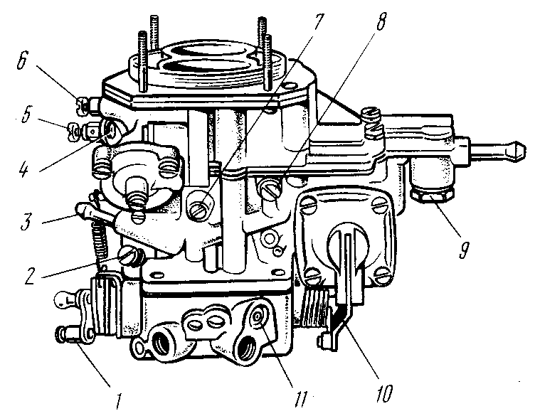
Рис. 30. Общий вид карбюратора ДААЗ 2101-20: 1 — рычаг привода дроссельных заслонок; 2 — винт регулировки открытия дроссельных заслонок; 3 — патрубок подвода картерных газов из фильтра; 4 — рычаг привода воздушной заслонки; 5 — винт крепления троса воздушной заслонки; 6 — винт крепления оболочки воздушной заслонки; 7 — винт токсичности; 8 — винт топливного жиклера системы холостого хода; 9 — пробка фильтра; 10 — рычаг привода насоса ускорителя; 11 — винт регулировки состава смеси холостого хода

Карбюратор ДААЗ 2101-20 (рис. 30), установленный на двигателях МеМЗ-968Г (мощностью 45 л. с.) не взаимозаменяем с карбюратором ВАЗ-2101 автомобиля «Жигули». На впускной трубе карбюратор закреплен четырьмя шпильками с гайками.
Карбюратор ДААЗ 2101-20 двухкамерный вертикальный с последовательным открытием дроссельных заслонок. Привод дросселя вторичной камеры механический и осуществляется системой рычагов от оси дроссельной заслонки первичной камеры. Карбюратор оснащен автоматическим пусковым устройством и диафрагменным ускорительным насосом. На оси дроссельной заслонки первичной камеры установлен золотник системы вентиляции картера двигателя. Такая конструкция позволяет получить высокую мощность двигателя в сочетании с хорошей экономичностью, устойчивой работой на всех режимах и надежным пуском.

Основные технические данные карбюратора ДААЗ 2101-20
первая камера вторая камера
Диаметр смесительной камеры, мм 32 32
» диффузора, мм:
большого 23 23
малого 10,5 10,5
Диаметр топливного жиклера, мм:
главного 1,20 1,25
холостого хода 0,60 0.60
обогатительного устройства — 1,50
Диаметр воздушного жиклера, мм:
Главного 1,50 1,90
холостого хода 1,70 0,70
обогатительного устройства — 0,90
пускового устройства 0,70 0,70
Диаметр, мм:
распылителя смеси 4,0 4,5
отверстия распылителя насоса-ускорителя 0,5 —
перепускного жиклера насоса-ускорителя 0,40
эмульсионного жиклера обогатительного устройства — 1,70
эмульсионной трубки F15 F15
отверстия в седле топливного клапана 1,75
Подача насоса-ускорителя за 10 полных ходов, см³ 7±25% —
Масса поплавка, г 11...13
Расстояние поплавка от крышки карбюратора с прокладкой, мм 6,5±0,25

Главная дозирующая система карбюратора ДААЗ 2101-20 работает следующим образом. Топливо через игольчатый клапан 6 (рис. 31, а) поступает в поплавковую камеру 8, поплавок 7 поддерживает необходимый уровень топлива. Из поплавковой камеры топливо через главные жиклеры 9 поступает в эмульсионный колодец 10, смешивается с воздухом, выходящим из отверстий эмульсионных трубок 11 (рис. 31,а), в которые он поступает через воздушные жиклеры 3. Затем через распылители 17 топливо попадает в малые 16 и большие 15 диффузоры карбюратора.
Главные воздушные жиклеры 3 первичной и вторичной камер по внешнему виду одинаковые. Различаются они по маркировке, выбитой на верхней плоскости головки жиклера (например, «150» или «190»), которая обозначает диаметр отверстия жиклера (1,50 или 1,90 мм).
У главных топливных жиклеров 9 маркировка наносится на боковой поверхности головки («120» или «125») и тоже обозначает диаметр жиклера (1,20 или 1,25 мм).
Эмульсионные трубки II первичной и вторичной камер одинаковые. На цилиндрической поверхности в нижней части трубок наносится маркировка (например, «15»), которая обозначает номер тарировки трубки. На малых диффузорах 16 также имеется маркировка (например, «4» или «5»), обозначающая номер тарировки отверстия распылителя 17.
Обогатительное устройство (эконостат) включено во вторичную камеру карбюратора ДААЗ 2101-20 (см. рис. 31, о). Топливо из поплавковой камеры через топливный жиклер 5 поступает в каналы эконостата, расположенные в крышке корпуса карбюратора, где к нему подмешивается воздух, поступающий через жиклер 4. Топливно-воздушная эмульсия по каналу 2 проходит через калиброванное отверстие жиклера 1, поступает в малый канал распылителя и диффузор 16. Эконостат вступает в работу на скоростных режимах, близких к максимальному при полностью открытых дросселях.
Золотниковое устройство вентиляции картера (см. рис. 31,а) включает в себя золотник 14, сидящий на оси 12 дроссельной заслонки первичной камеры. Трубка 18 соединена с системой вентиляции картера двигателя и может сообщаться с полостью, открытой в задроссельное пространство. Работа устройства описана в разд. «Система вентиляции картера двигателя».
Привод управления дроссельными заслонками (рис, 31, б) работает следующим образом. При воздействии тяги привода педали управления дроссельными заслонками (на схеме не показана) на шаровой палец рычага 28 рычаг, жестко сидящий на оси дроссельной заслонки первичной камеры, поворачивается против часовой стрелки, в результате дроссельная заслонка начинает открываться. Сектор 29, жестко сидящий на оси, также поворачивается, при этом его выступ, поворачивающийся вместе с осью, проходит некоторый участок до тех пор, пока не упрется в промежуточный рычаг 31, палец которого входит в паз рычага 33, сидящего на оси дроссельной заслонки вторичной камеры
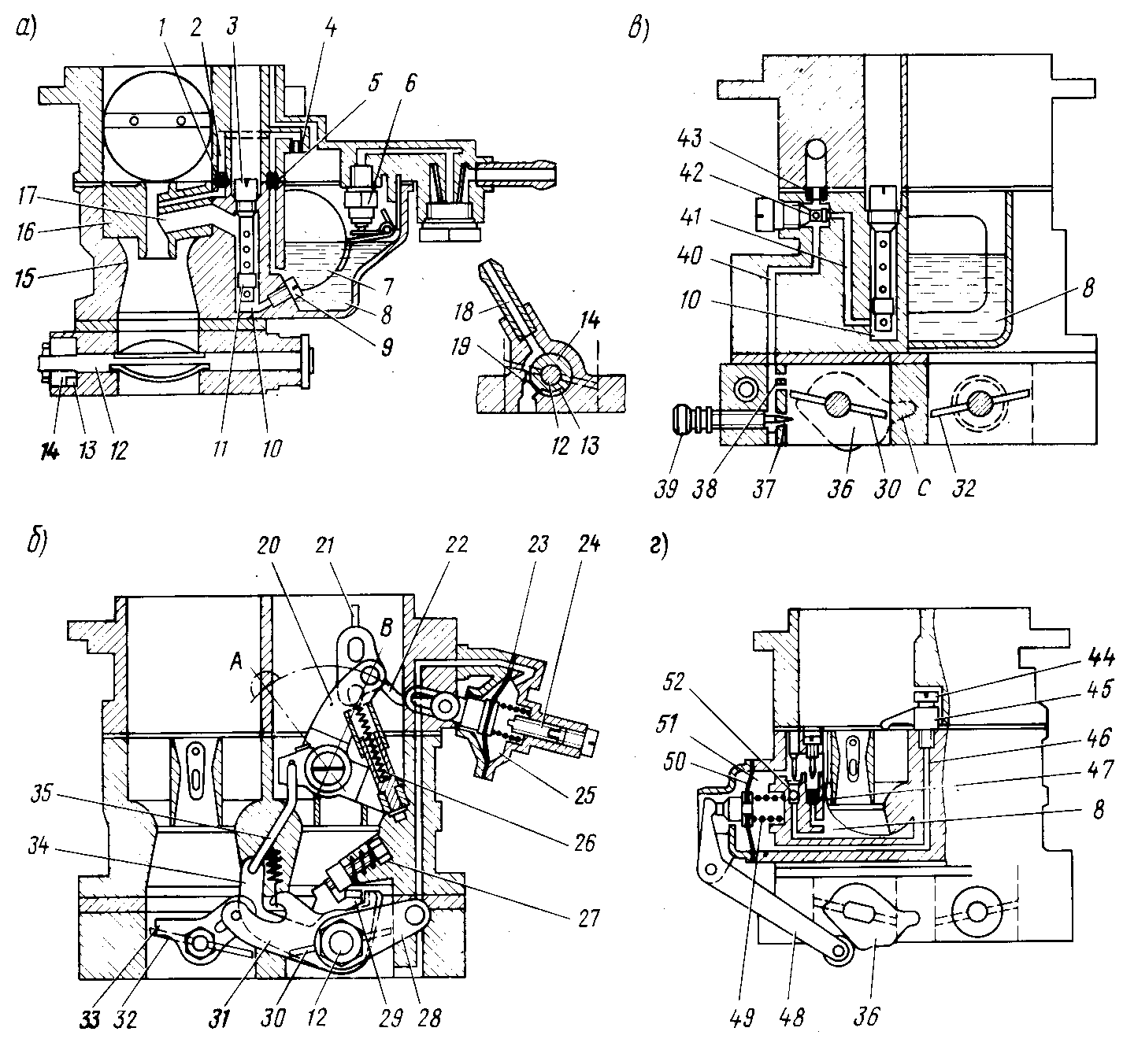
Рис. 31. Схемы карбюратора ДААЗ 2101-20:
а — главная дозирующая система и золотниковое устройство вентиляции картера; б — пусковое устройство и привод дроссельной заслонки; в — система холостого хода; г — насос-ускоритель;
1 — эмульсионный жиклер эконостата; 2 — эмульсионный канал эконостата; 3 — воздушный жиклер главной дозирующей системы; 4 — воздушный жиклер эконостата; 5 — топливный жиклер эконостата; 6 — игольчатый клапан; 7 — поплавок; 8 — поплавковая камера; 9 — главный жиклер; 10 — эмульсионный колодец; 11 — эмульсионная трубка; 12 — ось дроссельной заслонки первичной камеры; 13 — канавка золотника; 14 — золотник; 15 — большой диффузор; 16 — малый диффузор; 17 — распылитель; 18 — трубка притока картёрных газов; 19 — калиброванное отверстие; 20 — рычаг управления воздушной заслонкой; 21 — воздушная заслонка пускового устройства; 22 — тяга; 23 — диафрагма со штоком; 24 — регулировочный винт пускового устройства; 25 — полость, сообщающаяся с задроссельным пространством; 26 — телескопическая тяга; 27 — регулировочный винт дросселя первичной камеры: 28 — рычаг управления дроссельными заслонками; 29 — сектор с выступом; 30 — дроссель первичной камеры; 31 — промежуточный рычаг дроссельной заслонки вторичной камеры с выступом; 32 — ось с дросселем вторичной камеры; 33, 34 — рычаги; 35 — тяга, связывающая дроссель первичной камеры с приводом пускового устройства; 36—рычаг привода насоса-ускорителя с упором с; 37 — отверстие, регулируемое винтом; 38 — отверстие переходных режимов; 39 — регулировочный винт; 40 — эмульсионный канал системы холостого хода; 41 — топливный канал системы холостого хода; 42 — топливный жиклер системы холостого хода; 43 — воздушный жиклер системы холостого хода; 44 — клапан-винт насоса-ускорителя; 45 — распылитель насоса-ускорителя; 46 — топливный канал; 47 -- перепускной жиклер: 48 — рычаг привода насоса-ускорителя; 49 — возвратная пружина насоса; 50 — диафрагма насоса; 51 — рабочая полость насоса: 52—впускной шариковый клапан
При дальнейшем повороте оси дроссельной заслонки первичной камеры выступ сектора 29 поворачивает рычаг 31, который, в свою очередь, через рычаг 33 начинает открывать дроссельную заслонку вторичной камеры. Соотношение плеч трех рычагов подобраны так, что дроссельная заслонка вторичной камеры открывается после того, как дроссельная заслонка первичной камеры повернется на угол 48°. В положение полного открытия дроссельные заслонки приходят одновременно.
Пусковое устройство служит для пуска холодного двигателя (см. рис. 31,6). При вытягивании кнопки пускового устройства (расположена на туннеле кузова) трехплечий рычаг 20, поворачиваясь вокруг- своей оси, занимает положение А, одновременно приоткрывая при помощи тяги 35 и рычага 34 дроссель первичной камеры. Телескопическая тяга 26 воздействует на рычаг, неподвижно сидящий на оси воздушной заслонки. Воздушная заслонка 21 закрывается, а конец тяги 22, перемещаясь в пазу штока диафрагмы 23, занимает крайнее левое положение. При первых вспышках и последующей работе двигателя на холостом ходу разрежение из задроссельного пространства передается в полость 25. Диафрагма 23, воздействуя через шток на тягу 22 и рычаг, приоткрывает воздушную заслонку. Пределы открытия воздушной заслонки, обеспечивающие отсутствие чрезмерного обогащения или обеднения смеси, поступающей в двигатель, регулируются подгибанием тяги 22 и вращением регулировочного винта 24.
При пуске холодного двигателя следует включить полностью пусковое устройство, вытянув до отказа кнопку управления. На педаль управления дроссельной заслонкой нажимать нельзя даже в том случае, если двигатель не пускается. Этим исключается перелив топлива.
После пуска при прогреве двигателя необходимо постепенно выключить пусковое устройство, обеспечивая устойчивую работу двигателя, а когда двигатель полностью прогреется, выключить пусковое устройство, вернув кнопку управления в исходное положение, при этом рычаг 20 занимает положение В', воздушная заслонка полностью открывается.
Система холостого хода (см. рис. 31, в) включена за главным жиклером. Топливо из эмульсионного колодца 10 через канал 41 поступает к жиклеру 42 холостого хода, смешивается с воздухом, поступающим через воздушный жиклер 43, и по каналу 40 поступает к отверстию 38, открытому в задроссельное пространство.
Проходное сечение отверстия регулируется винтом 39. Расположение отверстия 37 обеспечивает отсутствие провалов в работе двигателя в момент открытия дроссельной заслонки.
Во вторичную камеру включена система, отличающаяся от системы холостого хода первичной камеры отсутствием регулировочного винта 39 и отверстия 37. Указанная система обеспечивает отсутствие провалов в работе двигателя в момент открытия дроссельной заслонки вторичной камеры и называется переходной системой. Переходная система включена непосредственно в поплавковую камеру.
На цилиндрическом пояске топливных жиклеров 42 имеется маркировка (например, «60»), указывающая диаметр отверстий топливных жиклеров (0,60 мм).
Насос-ускоритель (рис. 31, г) служит для обеспечения устойчивой работы карбюратора при резком изменении частоты вращения коленчатого вала. При открытии дроссельной заслонки первичной камеры рычаг 36, сидящий на его оси, поворачивается и через рычаг 48 воздействует на подпружиненный конец чашки диафрагмы 50. Диафрагма 50, преодолевая усилие возвратной пружины 49, выталкивает топливо из полости 51 в канал 46, шариковый клапан-винт 44 и через распылитель 45 — в диффузор первичной камеры карбюратора. Клапан 52 при этом закрывается. На распылителе 45 имеется маркировка (например, «50»), указывающая диаметр отверстия распылителя (0,50 мм).
Перепускной жиклер 47 подобран таким образом, что при резком движении диафрагмы обеспечивается необходимый режим работы двигателя, а при плавном ходе диафрагмы или ее колебаниях на неровной дороге все вытесненное диафрагмой топливо поступает в поплавковую камеру, не нарушая требуемого режима работы двигателя.
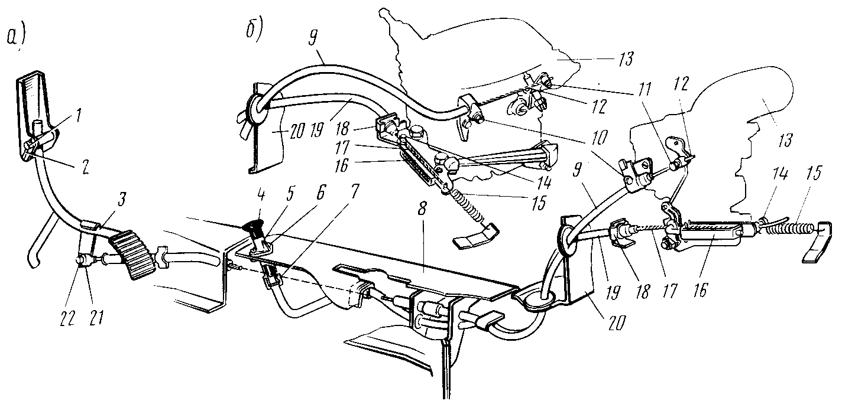
Рис. 32. Приводы к заслонкам карбюратора: о—для К-133 и К-133А; б—для ДАЗ 2101-20;
1 — палец; 2 — специальный шплинт; 3 — педаль акселератора; 4 — кнопка; 5 — кронштейн; 6 -- винт; 7 — фиксатор оболочки; 8 — туннель пола; 9 — оболочка воздушной заслонки; 10 — винт (болт) крепления оболочки; 11 — болт (винт) крепления тяги; 12 — тяга воздушной заслонки; 13 — карбюратор; 14 — винт крепления тяги акселератора; 15 — пружина; 16 — тяга рычага; 17 — трос дроссельной заслонки; 18 — скоба; 19 — оболочка тяги дроссельной заслонки; 20 — стенка моторного отсека; 21 — шайба; 22 — палец
Профиль рычага 36 выполнен так, что насос осуществляет двойной впрыск топлива, причем второй впрыск совпадает с моментом открытия дроссельной заслонки вторичной камеры.
Приводы к заслонкам карбюраторов К-133, К-133А и ДААЗ 2101-20 одинаковой конструкции и отличаются только их креплением к карбюратору и длиной тросов. Для карбюратора ДААЗ 2101-20 тросы и оболочки имеют большую длину.
Дроссельная заслонка карбюратора (рис. 32) имеет механический тросовый привод, который состоит из педали, троса и тяги с компенсационной пружиной.
Педаль 3 управления дроссельной заслонкой шарнирно прикреплена к передней стенке багажника при помощи пальца 1. К приваренному на педали кронштейну шарнирно подсоединен трос 17 привода дроссельной заслонки, который проходит в металлической трубке в туннеле пола, а затем в гибкой оболочке 19. Один конец оболочки упирается в трубку, проложенную в туннеле, второй — в кронштейн и обжимается скобой 18. Оболочка тяги проходит через задние стенки отсека двигателя и пола кузова и уплотнена резиновыми уплотнительными втулками. К карбюратору тяга привода дроссельной заслонки подсоединяется при помощи тяги 16 с компенсационной пружиной и фиксируется винтом 14. Удержание дроссельной заслонки в закрытом положении (при отпущенной педали привода) осуществляется пружиной 15.
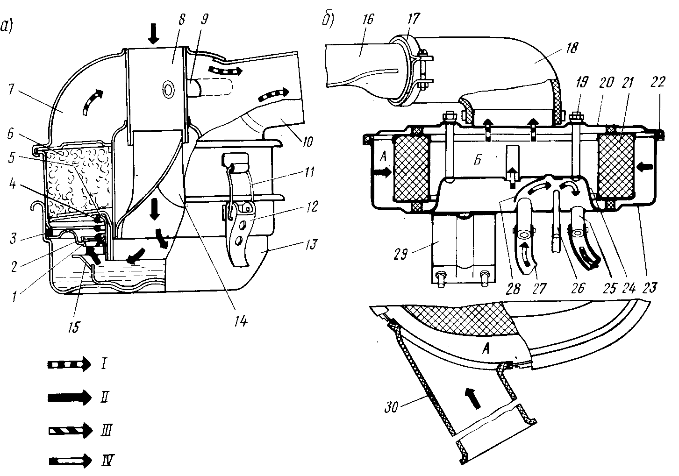

Рис. 33. Воздушные фильтры:
а — для карбюраторов К-133 и К-133А; б — для карбюратора ДААЗ 2101-20,
1 — клапан; 2 — седло клапана; 3— уплотнительная прокладка; 4 — пружина; 5 — стакан; 6 — капроновая набивка; 7 — корпус фильтра; 8 — приемная труба; 9 — трубка отсоса картерных газов; 10 — патрубок к карбюратору; 11 — пружинная защелка; 12 — рукоятка замка; 13 — поддон; 14 — завихритель; 15 — маслоразделитель; 16 — отводящий патрубок; 17 — хомут; 18 — переходный патрубок; 19 — гайка; 20 — крышка; 21 — фильтрующий элемент; 22 — прокладка крышки; 23 — корпус; 24— маслоуловитель; 25 — трубка слива масла из маслоуловителя; 26 — трубка отсоса картерных газов в карбюратор; 27 — трубка отсоса картерных газов из картера двигателя в воздухоочиститель; 28 — маслоотражатель; 29 — кронштейн крепления фильтра; 30 — патрубок;
I — очищенный воздух; II — неочищенный воздух; III — слив масла из фильтра в картер двигателя; IV — картерные газы;
А — грязная полость воздухоочистителя; Б — чистая полость воздухоочистителя

Воздушная заслонка карбюратора имеет механический привод, который состоит из кронштейна 5, тяги 12 и оболочки 9. Управление воздушной заслонкой карбюратора осуществляется кнопкой 4, расположенной на туннеле пола, которая связана с тягой 12 воздушной заслонки. Тяга привода воздушной заслонки защищена оболочкой 9 и проложена в туннеле пола. Уплотнение оболочки тяги воздушной заслонки на заднем полу и задней стенке отсека двигателя такое же, как и на оболочке тяги дроссельной заслонки. Тяга соединена с кнопкой 4 при помощи резьбы, а с валиком воздушной заслонки — муфтой и болтом (винтом) 11.
Оболочка тяги закреплена неподвижно одним концом на кронштейне кнопки воздушной заслонки при помощи фиксатора 7, а другим концом неподвижно к карбюратору.
Воздушный фильтр карбюраторов К-133 и К-133А (рис. 33, а) —инерционно-масляный, укреплен на кронштейне поперечины передней опоры двигателя.
Фильтр состоит из корпуса 7 с фильтрующей набивкой 6, поддона 13 с маслоразделителем, клапана 1, седла клапана 2 и пружины 4. Между корпусом фильтра и поддоном укладывается резиновое уплотнительное кольцо 3. Трубка 9 вентиляции картера выведена в приемную трубу 8 неочищенной полости.
Воздушный фильтр карбюратора ДААЗ 2101-20 с бумажным фильтрующим элементом кронштейном 29 крепится за рым-планку двигателя (рис. 33, б).
Воздухоочиститель состоит из корпуса 23, фильтрующего бумажного элемента 21 с уплотнительными прокладками и крышки 20, крепящейся к корпусу гайками 19. Между корпусом и крышкой установлена уплотнительная прокладка 22.
В корпусе имеется специальный неразборный маслоуловитель, в нижней части которого находятся три трубки, в верхней— одна трубка, в средней части приварен маслоотражатель 28.
В маслоуловитель через соединительный шланг и трубку 27 отсасываются картерные газы. Из маслоуловителя картерные газы отсасываются через две трубки: верхнюю — большого сечения — непосредственно в очищенную полость фильтра и далее в карбюратор и нижнюю 26 — малого сечения, соединенную шлангом с трубой отсоса картерных газов на карбюраторе. Тяжелые частицы масла, соприкасаясь с маслоотражателем 28, конденсируются в маслоуловителе и сливаются через трубку 25 и шланг в картер двигателя.
Неочищенный поток воздуха при работе двигателя засасывается через приёмный патрубок 30 в полость А. Пройдя бумажный фильтрующий элемент 21 и очистившись от пыли, поступает в полость Б, затем через переходные патрубки в карбюратор.

ОПРЕДЕЛЕНИЕ ТЕХНИЧЕСКОГО СОСТОЯНИЯ ДВИГАТЕЛЯ

Техническое состояние двигателя, как. и автомобиля в целом, не остается постоянным в процессе продолжительной эксплуатации. В период обкатки по мере приработки трущихся поверхностей уменьшаются потери на трение, увеличивается эффективная мощность двигателя, уменьшается расход топлива, снижается угар масла. Далее наступает довольно продолжительный период, при котором техническое состояние двигателя практически неизменно.
По мере износа деталей увеличивается прорыв газов через поршневые кольца, падает компрессия в цилиндрах, увеличивается утечка масла через зазоры в соединениях и падает давление в системе смазки. Следовательно, постоянно уменьшается эффективная мощность двигателя, увеличивается расход топлива, возрастает расход масла.
В процессе длительной эксплуатации наступает период, когда техническое состояние двигателя не позволяет ему нормально выполнять свои функции. Такое состояние двигателя может возникнуть значительно раньше в результате плохого ухода или тяжелых условий эксплуатации.
Техническое состояние двигателя определяется: тяговыми качествами автомобиля, расходом топлива, расходом масла, компрессией в цилиндрах двигателя, шумностью работы двигателя. Наиболее объективно оценить техническое состояние двигателя можно при проверке его на стенде, оборудованном нагрузочным устройством и др. Однако для этого его необходимо демонтировать с автомобиля, что связано с затратой времени и средств.
Ниже рекомендуются способы проверки технического состояния двигателя на автомобиле. При этом необходимо выполнять следующие условия:
топливо—бензин А-76, смазка M-8Г₁, M-12Г₁, М-6з/10Г₁ (ГОСТ 10541—78);
нагрузка автомобиля — номинальная (2 чел., включая водителя);
дорога — прямой участок с твердым гладким сухим покрытием (уклоны короткие, не превышающие 5°/оо). К участку дороги, на котором ведут испытания, должны прилегать участки, достаточные для разгона и получения установившейся скорости;
атмосферные условия — отсутствие осадков, скорость ветра не выше 3 м/с, атмосферное давление 730...765 мм рт. ст., окружающая температура от +5 до +25°С.
Перед началом каждого заезда температура масла в картере двигателя должна быть не ниже +80 и не выше +100°С. Необходимо иметь в виду, что проверке могут подвергаться двигатели после пробега не менее 5000 км. Перед испытаниями следует проверить и при необходимости привести в исправное состояние ходовую часть автомобиля (схождение и развал передних колес, регулировку тормозов, давление воздуха в шинах и др.). Готовность автомобиля для испытаний устанавливается определением пути его свободного качения (выбега).
Перед испытаниями необходимо убедиться в нормальной регулировке двигателя (зазоры в клапанах, опережение зажигания. зазоры в контактах распределителя и др.). Двигатель и агрегаты шасси перед началом испытаний должны быть прогреты пробегом автомобиля на средних скоростях в течение 30 мин. Стекла дверей должны быть плотно закрыты.
Путь свободного качения (выбег) автомобиля определяют с установившейся скорости 50 км/ч до полной остановки при двух заездах во взаимно противоположных направлениях. Для замера выбега при движении автомобиля у мерной линии необходимо быстро включить сцепление и немедленно перевести рычаг переключения передач в нейтральное положение. Выбег технически исправного автомобиля должен быть не менее 450 м.
Определение тяговых качеств автомобиля. Тяговые качества проверяют путем определения максимальной скорости автомобиля. Максимальную скорость определяют ца высшей передаче путем заезда на мерном участке длиной 1 км с ходу. Разгон автомобиля должен быть достаточным для достижения автомобилем к моменту выезда на мерный участок установившейся (максимальной) скорости.
Время прохождения автомобилем мерного участка устанавливают по секундомеру, который включают и выключают в моменты прохождения мимо километровых столбов, ограничивающих мерный участок. За действительное значение максимальной скорости автомобиля принимают среднее арифметическое из скоростей, полученных при двух заездах во взаимно противоположных направлениях, выполненных непосредственно один за другим. Скорость автомобиля, км/ч:
v=3600/T,
где Т — время прохождения километрового мерного участка, с.
Максимальная скорость автомобиля с двумя пассажирами с двигателем МеМЗ-968Н равна 118 км/ч, с двигателем МеМЗ-968Г— 123 км/ч.
Для полноты оценки тяговых качеств следует проверить время разгона автомобиля с места до достижения скорости 100 км/ч с последовательным переключением передач при тех же условиях, что и в предыдущем случае (тепловое состояние двигателя, нагрузка автомобиля, дорога, атмосферные условия и др.).
Автомобиль разгоняют с места на 1 передаче энергичным нажатием на педаль управления дроссельной заслонкой. Трогание с места должно быть плавным. Передачи переключают быстро и бесшумно при наивыгоднейших режимах. Замеры выполняют в обоих направлениях участка, причем оба замера следуют непосредственно один за другим. По результатам замеров подсчитывают среднее время. Время разгона автомобиля должно быть: с двигателем МеМЗ-968Н —38 с, а с двигателем МеМЗ-968Г — 35 с.
Снижение максимальной скорости автомобиля до 10% и увеличение времени разгона до 15% при исправной ходовой части указывает на недостаточную мощность двигателя и на необходимость устранения отдельных неисправностей или ремонта.
Проверка экономических качеств автомобиля. Эксплуатационный расход топлива является одним из параметров, характеризующих общее техническое состояние двигателя. В большой степени он зависит от дорожных и климатических условий, режима движения (скорость, нагрузка, дальность и частота поездок) и совершенства вождения автомобиля (квалификация водителя). В связи с этим нельзя с достаточной объективностью судить о техническом состоянии автомобиля по эксплуатационному расходу топлива и тем более о техническом состоянии двигателя, так как на расход топлива существенно влияет состояние ходовой части автомобиля.
Объективным показателем технического состояния двигателя служит контрольный расход топлива. Замер контрольного расхода заключается в определении расхода топлива (л/100 км) при скорости движения автомобиля 90 км/ч с технически исправной ходовой частью при соблюдении условий испытания, изложенных выше. Измерение выполняют на участке дороги длиной не менее 5 км при постоянной скорости в двух противоположных направлениях движения, не менее чем по 2 раза в каждом направлении. При этом топливо в карбюратор следует подавать из специальных мерных колб.
Замеры проводят лишь после того, как полностью установится нормальный тепловой режим двигателя. Подсчитанный расход относится к заданной скорости. Действительная скорость не должна отличаться от заданной более чем на ±1 км/ч. Если контрольный расход топлива не превышает 7,5 л/100 км,—это свидетельствует об исправности двигателя.
Определение расхода масла. Эксплуатационный расход масла двигателем замеряют обычно за пробег автомобиля в период между заменами масла при режимах движения, которые характерны для нормальной эксплуатации.
Расход масла определяют его взвешиванием до и после пробега с учетом доливок. Масло сливают в горячем состоянии (не ниже 60°С) при открытой маслозаливной горловине в течение 10 мин для полного отекания масла со стенок картера. При сливе так же, как и при заливе масла, автомобиль должен находиться в горизонтальном положении. Можно также замерить расход масла путем определения убыли масла в системе, дополняя его до первоначального уровня (до верхней риски маслоизмерителя) из заранее взвешенной емкости.
Расход масла вычисляется как среднее значение за пробег и выражается в граммах на 100 км пути:
Q = 100(Q₁ – Q₂ + Q₃)/L
где Q₁ — залитое в картер двигателя масло, г, Q₂ — слитое из картера масло, г; Q₃ — долитое масло за период проверки, г; L — пробег за период проверки (обычно между двумя сменами масла), км.
При необходимости определения расхода масла за более короткое время эксплуатации автомобиля можно ограничиться пробегом 200 км (не менее) при режиме равномерного движения со скоростью 70...80 км/ч.
На протяжении срока службы двигателя, начиная с момента обкатки, расход масла не остается постоянным. Постепенно снижаясь за период обкатки двигателя, расход масла стабилизируется после пробега 5000...6000 км и не превышает 0,080 л/100 км. После пробега 45...50 тыс. км расход масла начинает постепенно возрастать.
Двигатель требует ремонта, если расход масла на 100 км пути превышает 0,130 л. В этом случае, как правило, необходима замена изношенных компрессионных и маслосъемных поршневых колец новыми. Увеличение расхода масла может быть также вследствие закоксовывания (потери подвижности) поршневых колец и увеличенного зазора между втулкой и стержнем впускных клапанов.
Проверка компрессии в цилиндрах двигателя. Компрессию в цилиндрах двигателя проверяют при помощи компрессометра. Перед измерением следует проверить правильность зазора в клапанах и при необходимости отрегулировать. Компрессию замеряют на прогретом двигателе, поэтому целесообразно выполнять замер сразу после очередной поездки на автомобиле.
Для измерения следует вывернуть свечи зажигания и полностью открыть воздушную и дроссельную заслонки карбюратора. После этого вставляют резиновый наконечник компрессометра в отверстие свечи первого цилиндра, плотно прижимают наконечник к кромке отверстия, создавая уплотнение и вращая коленчатый вал двигателя стартером до тех пор, пока давление в цилиндре не перестанет увеличиваться (но не более 10...15 с). При этом аккумуляторная батарея должна быть полностью заряжена с тем, чтобы обеспечить частоту вращения коленчатого вала двигателя не менее 300 об/мин, но не более 400 об/мин.
Записав значение максимального давления в цилиндре, выпускают воздух из компрессометра (отвертывая на один-два оборота колпачковую гайку компрессометра или нажимая на возвратный клапан в зависимости от конструкции компрессометра) и после возвращения его стрелки в нулевое положение проверяют таким образом компрессию поочередно в остальных цилиндрах. Компрессия в цилиндрах нормально работающего двигателя колеблется в весьма широких пределах—от 7 до 10 кгс/см² При этом давление в разных цилиндрах не должно отличаться более чем на 1 кгс/см².
Компрессия существенно зависит от теплового состояния двигателя и от частоты вращения коленчатого вала во время замера. Поэтому к замеру компрессии прибегают для уточнения причины ранее обнаруженной неисправности, но само полученное значение компрессии не может служить основанием для ремонта двигателя.
При обнаружении падения мощности двигателя замер компрессии может указать цилиндр, в котором компрессия будет значительно занижена и в нем можно предполагать неисправность: неплотная посадка головок клапанов к седлам, поломка или пригорание поршневых колец, плохое уплотнение между торцом цилиндра и головкой цилиндров. Для уточнения причины неисправности заливают в цилиндр 15...20 см чистого масла для двигателя и вновь замеряют компрессию. Более высокие показания компрессометра в этом случае чаще всего свидетельствуют о пригорании поршневых колец. Если же компрессия остается без изменений, это указывает на неплотное прилегание головок клапанов к их седлам или на плохое уплотнение между торцом цилиндра и головкой.
Проверка технического состояния двигателя по шумности работы. По шумности работы двигателя при достаточном навыке можно судить о его техническом состоянии. На слух могут быть выявлены увеличенные зазоры в сопряжениях, случайные поломки и ослабление крепежных деталей.
Следует иметь в виду, что на двигателе воздушного охлаждения вследствие отсутствия жидкостной рубашки и наличия интенсивного оребрения хорошо прослушивается работа поршневой группы, привода распределения, клапанного механизма и др. Поэтому не следует считать признаками неисправности: неравномерный стук двигателя, сливающийся в общий шум; периодический стук клапанов и толкателей при нормальных зазорах между клапанами и носками коромысел; выделяющийся стук в двигателе, исчезающий или появляющийся при изменении частоты вращения коленчатого вала; ровный нерезкий шум высокого тона от работы привода механизма распределения.
Важно запомнить шум нормально работающего двигателя с воздушным охлаждением с тем, чтобы судить о посторонних стуках как следствии какой-либо неисправности. Однако, если сравнительно нетрудно обнаружить повышенную шумность или какой-либо стук в двигателе, то определить место стука и его причину удается лишь опытным механикам, имеющим необходимые навыки.
Некоторые указания по методике прослушивания двигателя и определению неисправности по шумам и стукам приведены в табл. 1.
Решение о необходимости ремонта принимается в каждом отдельном случае по совокупности произведенных проверок. Если по техническому состоянию двигателя или по обнаруженной неисправности его частичная или полная разборка неизбежны, рекомендуется проверить состояние разобранных деталей и сопряжений по данным приложения 2 с тем, чтобы, воспользовавшись разборкой, заменить детали, создающие зазоры в сопряжении, близкие к предельным. Такая замена улучшит техническое состояние двигателя и продлит срок его службы.
Таблица 1. Проверка технического состояния двигателя по шумности в работе

Место прослушивания | Тепловое состояние двигателя | Режим работы двигателя | Характер стука | Возможная причина | Возможность дальнейшей эксплуатации | Способ устранения
В нижней части картера коленчатого вала | Не зависит | Переменный | Резкий металлический стук среднего тона | Ослабление крепления маховика | Требуется ремонт, так как возможно срезание штифтов, фиксирующих маховик, крупные аварийные поломки | Закрепить маховик
То же | Прогрет | » | Глухой, низкого тона | Ослабление посадки опор коленчатого вала или увеличенный зазор в коренных подшипниках | К эксплуатации допускается до сохранения давления масла в системе смазки | Заменить опоры и коренные подшип-ники
В районе цилиндров | Холодный | На холостом ходу | Сухой, щелкающий стук, уменьшается по мере прогрева двигателя | Увеличенный зазор между юбкой поршня и цилиндром | К эксплуатации допускается до достижения предельного расхода масла | Заменить поршни
Боковая поверхность цилиндров | Прогрет | То же | Отчетливый звонкий стук, резко выделяющийся из шума работы клапанного механизма | Ослабление посадки седла клапана | Требуется ремонт, так как возможна поломка седла и аварийное повреждение поршня, головки клапана | Заменить седло клапана или головку цилиндров в сборе
Верхняя часть картера коленчатого вала в районе расположения отверстий под толкатели | Холостой | » | Отчетливый, звонкий стук | Износ рабочего торца толкателя | Требуется замена толкателей, возможен износ кулачков распределительного вала | Проверить состояние толкателей, заменить толкатель
В районе вентилятора | Прогрет | При средних частотах вращения коленчатого вала | Шум, четко выделяю-щийся из-за шума работы подшипников генератора | Отсутствует смазка в подшипниках генератора | Не допускается, так как возможен повышенный износ и разрушение подшипников генератора | Заполнить подшипники смазкой
То же | » | При работе двигателя на частотах вращения коленчатого вала выше средних | Шум высокого тона (вой) на входе воздуха в вентилятор | Нарушение режима работы вентилятора из-за изменения сопротивления на выходе воздуха | Не допускается, так как уменьшается количество охлаждающего воздуха, что приведет к перегреву двигателя | Очистить масляный радиатор \\ проверить сопряжение кожухов системы охлаждения
В нижней части картера коленчатого вала | Не зависит | Переменный | Резкий металлический стук | Выплавливание вкладышей шатуна | Не допускается, так как возможны задир шатунных шеек коленчатого вала, аварийные поломки | Заменить негодные детали

РЕМОНТ ДВИГАТЕЛЯ

Обнаружив в процессе эксплуатации какую-либо неисправность в работе двигателя, следует не торопиться разбирать двигатель, а попытаться установить причину неисправности до разборки. К разборке двигателя приступают, убедившись в действительной необходимости этой операции.
Даже частичная разборка двигателя нарушает, как правило, уплотнения, приработку сопряженных деталей и увеличивает их износ при последующей эксплуатации.
Следует иметь в виду, что значительное количество неисправностей в работе двигателя возникает в результате нарушений нормальных условий эксплуатации и правил ухода.

Снятие и установка силового агрегата

Для снятия силового агрегата необходимы: ручная таль или электротельфер грузоподъемностью не менее 200 кгс, приспособление для подвески силового агрегата, тележка с подъемником для двигателя и соответствующий набор ключей.
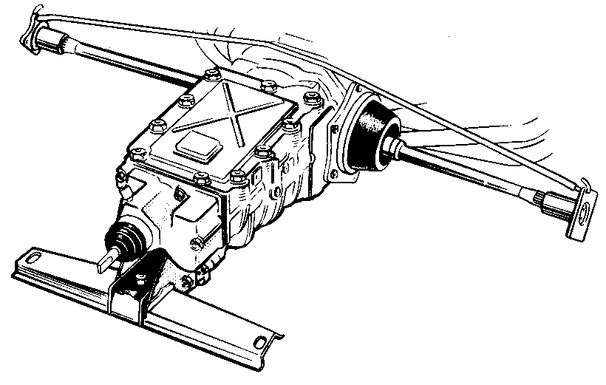
Рис. 34. Закрепление полуосей при снятии и установке силового агрегата

Автомобиль устанавливают над осмотровой канавой. В багажнике автомобиля отсоединяют провода от аккумуляторной батареи, в моторном отсеке вынимают запасное колесо, снимают воздуховод с заслонкой, отсоединяют провода от катушки зажигания, генератора (на реле-регуляторе и стартере), датчика давления масла, массы (от кронштейна передней опоры). Отсоединяют топливопроводы от топливного насоса и штуцеры рециркуляции на карбюраторе, приводы дроссельной и воздушной заслонок карбюратора.
Поднимают автомобиль подъемником и сливают масло из картеров двигателя и коробки передач. Отвертывают болты крышки люка стартера, отсоединяют провода от стартера и датчика температуры масла.
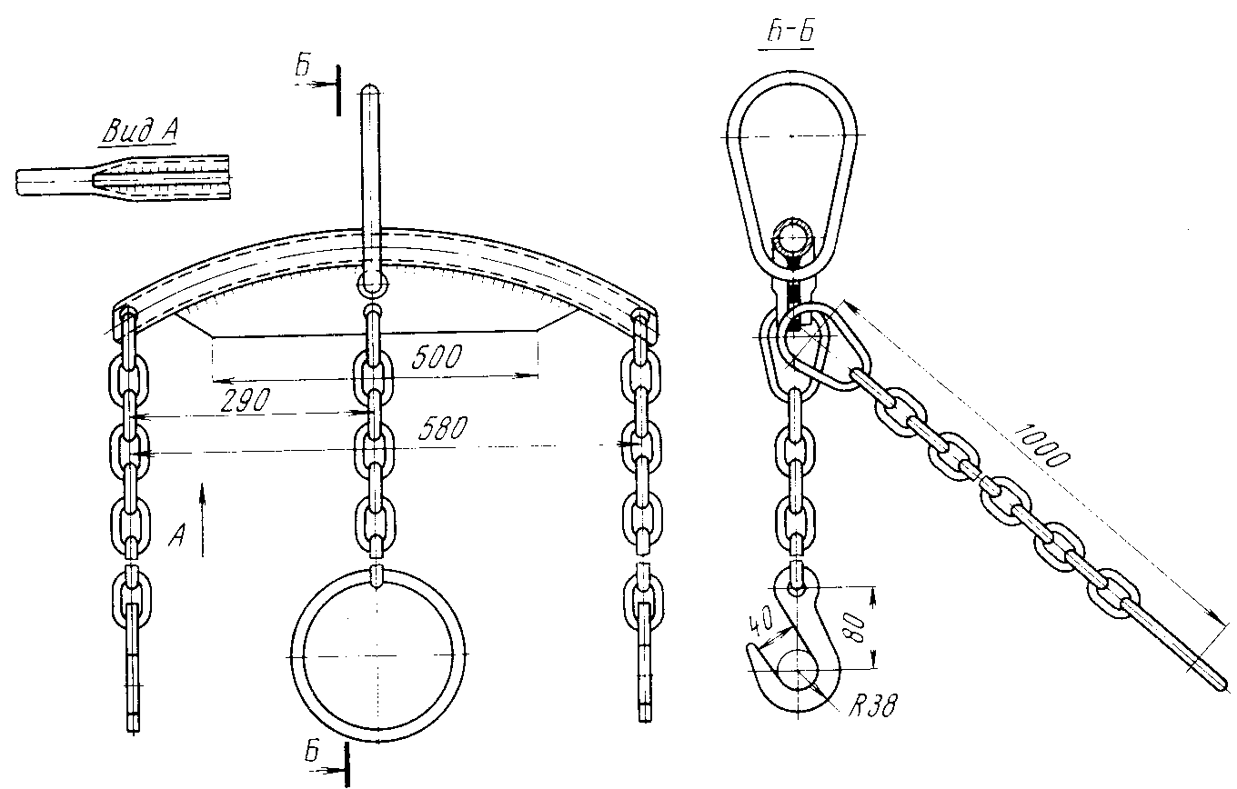
Рис. 35. Приспособление для подвески силового агрегата к подъемному устройству

Отключают муфту, соединяющую коробку передач с валом механизма переключения, отсоединяют трос спидометра, трубопровод гидравлического привода сцепления, полуоси от фланцев карданных шарниров ступиц задних колес и, подав их в сторону коробки передач, стягивают за фланцы проволокой или веревкой, переброшенной через верх коробки передач (рис. 34).
Отвертывают два болта крепления поперечины задней опоры к полу кузова, подводят тележку с подъемником под силовой агрегат и несколько приподнимают его.
Отвертывают четыре болта, крепящие кронштейны с резиновыми подушками к передней стенке кузова, и опускают подъемник тележки с силовым агрегатом. Придерживая силовой агрегат, поднимают автомобиль подъемником и откатывают тележку с силовым агрегатом.
Для транспортировки следует агрегат подвесить при помощи приспособления (рис. 35) за рымпланки и заднюю крышку коробки передач.
Установка силового агрегата на автомобиль осуществляется в обратной последовательности.

Разборка и сборка двигателя

Для разборки и сборки двигателя необходимо иметь поворотное приспособление для двигателя, ручную таль или электротельфер грузоподъемностью 100...150 кгс, динамометрический ключ с набором головок 13, 17, 24, 32, 36 мм, комбинированные плоскогубцы, отвертку, торцовые ключи 10, 12, 13, 17 мм. Перед разборкой тщательно очищают двигатель от грязи и масла насухо протирают.
Разборку рекомендуется выполнять в следующей последовательности:
снять воздушный фильтр, предварительно отпустив хомут крепления. воздухоподводящего патрубка к карбюратору, отсоединить провода от катушки зажигания;
отвернуть четыре гайки крепления поперечины передней опоры, снять поперечину двигателя, стартер и отсоединить коробку передач от двигателя;
ослабить затяжку гаек стяжных хомутов на .трубах системы выпуска;
установить двигатель на поворотное приспособление (рис. 36); снять крышки отводящих кожухов с термосиловым элементом в сборе, выпускные трубы с глушителем выпуска, отводящие кожуха; отвернуть болты крепления брызговика к поддону, снять брызговик; отсоединить топливопровод от топливного насоса к карбюратору и трубку вакуумного регулятора от распределителя зажигания к карбюратору;
отвернуть гайки крепления кронштейнов проводов высокого напряжения и снять провода; снять карбюратор и проставку карбюратора; отвернуть гайку крепления прерывателя-распределителя зажигания, ослабить стяжной болт хомута распределителя и, слегка повертывая, вывести его из гнезда корпуса привода распределителя и снять (только при необходимости замены) резиновое уплотнительное кольцо с хвостовика прерывателя-распределителя;
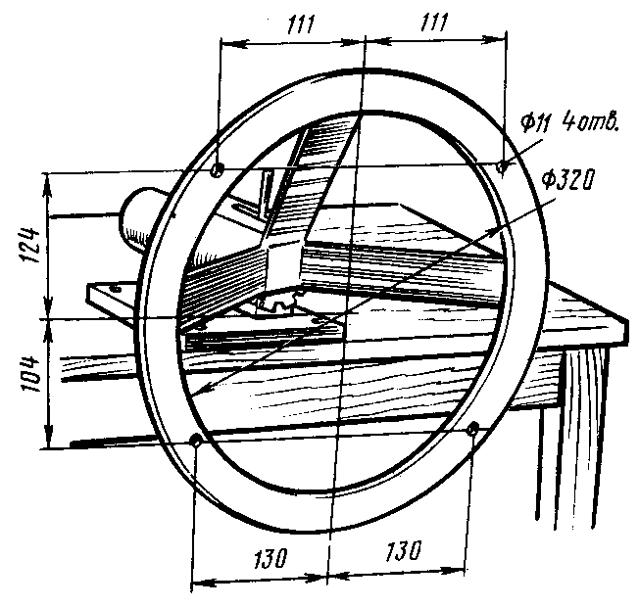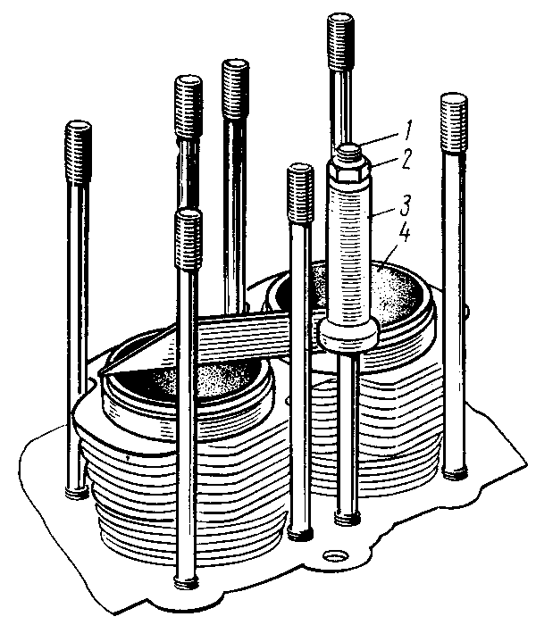
Рис. 36. Приспособления для крепления двигателя
Рис. 37. Приспособление для фиксации цилиндров на картере коленчатого вала
снять верхний кожух, впускной трубопровод, вентилятор с генератором в сборе, корпус привода распределителя зажигания, масляный радиатор, проставки, козырек масляного радиатора в сборе и резиновые уплотнительные кольца;
снять головки цилиндров (см. подразд. «Снятие и установка головок цилиндров») и вынуть толкатели из расточек картера с помощью проволоки диаметром 2 мм, загнутой на конце. Загнутый конец проволоки при этом вставляют в верхнее отверстие толкателя. Пометить толкатели рисками на нерабочем торце с тем, чтобы при сборке поставить их на прежние места. При монтаже обратить внимание на наличие цилиндрической проточки по наружному диаметру для подвода масла у толкателей выпускных клапанов первого и третьего цилиндров (см. рис. 16);
зафиксировать цилиндры 4 (рис. 37) от произвольного подъема поршнем при проворачивании коленчатого вала, установив приспособление 3 на одну из средних шпилек / крепления головок цилиндров и закрепить его гайкой 2,
снять крышку распределительных шестерен (см. подразд. «Снятие и установка крышки распределительных шестерен»), перевернуть двигатель на 180° и осторожно, стараясь не повредить прокладку, снять поддон картера. При переворачивании двигателя следует вынуть промежуточный валик привода масляного насоса;
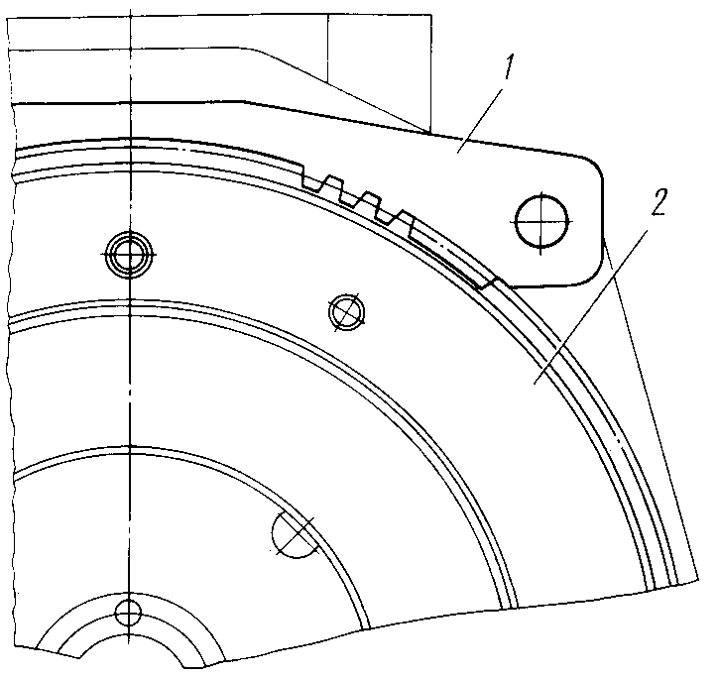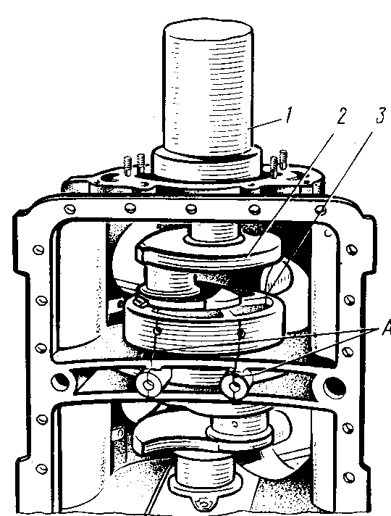
Рис. 38. Приспособление для стопорения маховика от проворачивания: 1 — стопор; 2 — маховик
Рис. 39. Запрессовка средней опоры в сборе с коленчатым валом: 1 — оправка; 2 — коленчатый вал; 3 — средняя опора; А — метки на картере и средней опоре
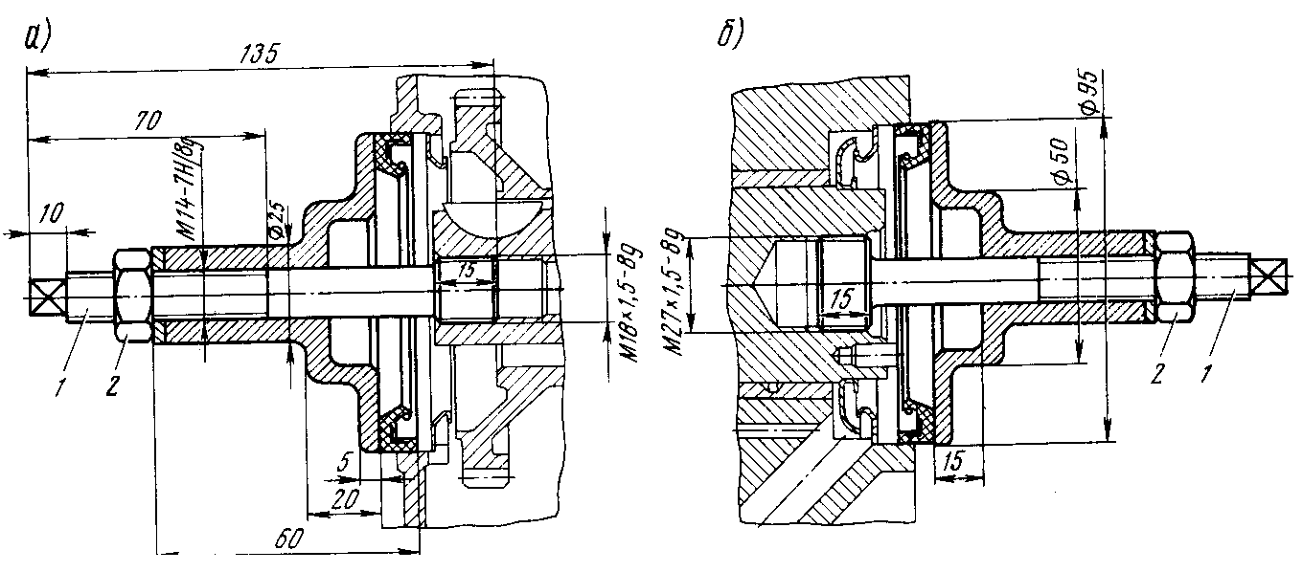
Рис. 40. Оправка для установки манжет коленчатого вала: а— у корпуса центробежного маслоочистителя; б— со стороны маховика; / — винт, 2 — гайка

вывернуть датчик температуры масла из поддона картера, снять масляный насос и втулку промежуточного валика привода масляного насоса, после чего снять маслоприемник и уплотнительное резиновое кольцо;
снять цилиндры и поршни с шатунами (см. подразд. «Снятие и установка цилиндров и поршней в сборе с шатунами»);
зафиксировать маховик от проворачивания (рис. 38) и снять сцепление в сборе (перед снятием проверить четкость меток на кожухе сцепления и маховике);
отвернуть болт маховика, снять шайбу маховика, ввести оправку между картером двигателя и маховиком и, отжимая маховик оправкой, снять его с коленчатого вала;
снять распределительный и балансирный валы (см. подразд. «Снятие и установка распределительного вала и балансирного механизма») и упорную шайбу коленчатого вала;
отвернуть гайки крепления передней опоры и болты крепления средней опоры;
установить картер двигателя в сборе с коленчатым валом на стол пресса и, уперев шток пресса через проставку из мягкого металла в торец коленчатого вала (но не в штифты) .со стороны маховика, выпрессовать коленчатый вал с опорами из картера, после чего снять переднюю опору с коленчатого вала;
отвернуть болты, соединяющие половинки средней опоры, и снять среднюю опору с вкладышами с коленчатого вала (см. рис. 7) , ввести отвертку под манжету коленчатого вала и, поджимая, выпрессовать сальник. Снять маслоотражательные шайбы (если манжета пригодна к дальнейшей эксплуатации и не подлежит замене, ее снимать не следует);
выпрессовать задний подшипник коленчатого вала, для чего вывернуть болт и снять стопор;
вывернуть датчик давления масла и трубку маслоизмерителя.
После полной разборки двигателя необходимо тщательно промыть все детали, осмотреть их и замерить детали основных сопряжений.
Выполнив необходимый ремонт и подготовив необходимые запасные части, приступают к сборке двигателя, начиная с установки коленчатого вала. Установку коленчатого вала и сборку двигателя выполняют в обратной последовательности.
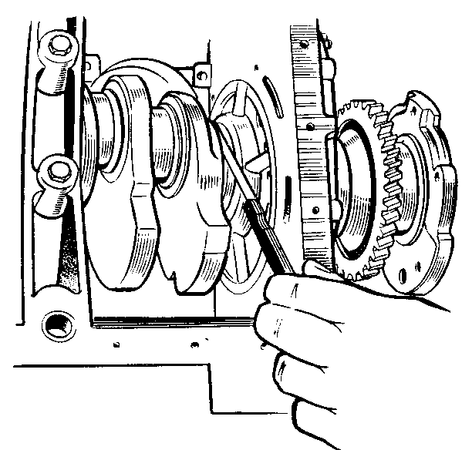
Рис. 41. Проверка осевого перемещения коленчатого вала

Сборка двигателя имеет ряд особенностей, с учетом которых рекомендуется следующий порядок работы:
тщательно протереть в картере двигателя расточки под опоры коленчатого вала. Установить половинки средней опоры на коленчатый вал так, чтобы, если смотреть на коленчатый вал со стороны носка с лыской, отверстие для подвода смазки к средней коренной шейке было с левой стороны, при этом два резьбовых отверстия под болты крепления средней опоры должны быть внизу (см. рис. 7); наметить рисками на внутренней перегородке картера и на торце средней опоры оси отверстий крепления средней опоры (рис. 39). В случае если сальник коленчатого вала не был снят с картера направить маслоотражательную шайбу малого диаметра так, чтобы при постановке коленчатого вала она стала на посадочную шейку под маховик. Проверить наличие пружины сальника коленчатого вала;
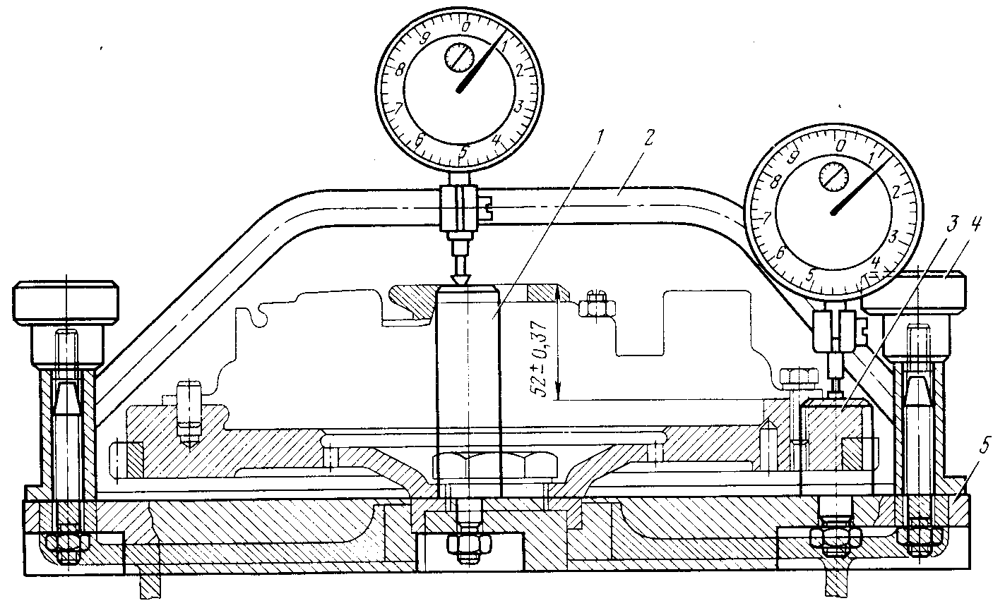
Рис. 42. Приспособление для проверки биения торца маховика и для регулировки положения пяты рычагов сцепления:
1 — контрольная стойка пяты сцепления; 2 — перемычка с индикаторами; 3 — контрольная стойка торца маховика; 4 -- зажимная гайка; 5 — установочная плита

установить картер двигателя на стол пресса торцом со стороны маховика. Ввести в картер коленчатый вал в сборе со средней опорой и совместить риски на картере и средней опоре. Установить технологическую оправку 1 (см. рис. 39) на торец коленчатого вала (со стороны лыски на шейке) и запрессовать опору в гнездо картера. Установить на шпильки картера двигателя переднюю опору коленчатого вала, запрессовать ее на место и закрепить гайками;
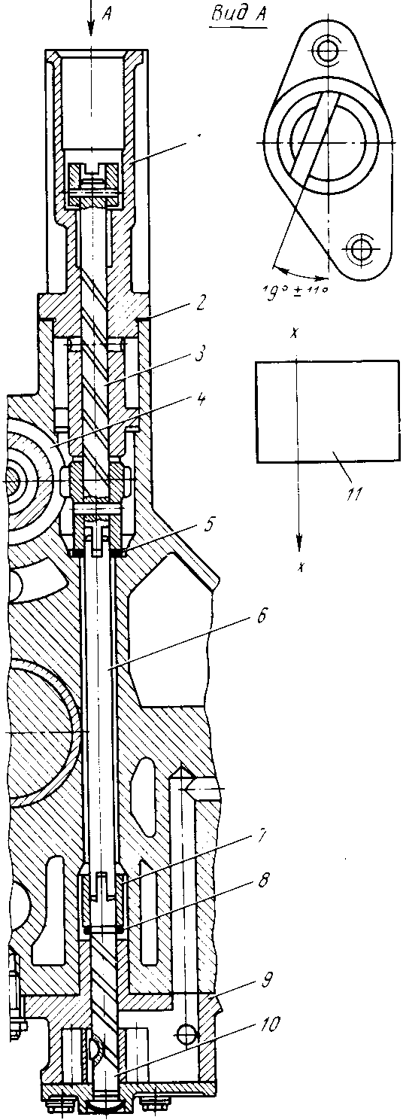
Рис. 43. Привод распределителя зажигания: 1 — привод распределителя зажигания; 2 — прокладка; 3 — валик привода распределителя; 4 — ведущая шестерня привода распределителя; 5 — шайба; 8 — промежуточный валик привода масляного насоса; 7 — промежуточная втулка масляного насоса; 8—стопорное кольцо; 9 — масляный насос; 10 — ведущий валик масляного насоса; 11 — масляный радиатор; х — х — ось коленчатого вала

вставить болты крепления средней опоры и затянуть их; момент затяжки 1,6...2 кгс- м. Проверить легкость проворачивания коленчатого вала в коренных подшипниках. Коленчатый вал должен проворачиваться от легкого усилия руки. Установить распределительный и балансирный валы (см. подразд. «Снятие и установка распределительного вала и балансирного механизма);
установить маслоотражательные шайбы и запрессовать манжету коленчатого вала (если она была предварительно снята), пользуясь приспособлением (рис. 40);
установить бумажную прокладку толщиной 0,1 мм и маховик на штифты коленчатого вала. Зафиксировать маховик от проворачивания (см. рис. 38), поставить стопорную шайбу болта маховика, завернуть болт маховика и затянуть его: момент затяжки 28... 32 кгс- м. Перед постановкой болта маховика на двигатель заполнить полость подшипника со стороны резьбовой части болта тугоплавкой смазкой № 158 (ТУ 38.101.320—77) не более 2...3 г. При установке маховика необходимо учитывать, что штифты на коленчатом валу расположены несимметрично;
установить на передний конец коленчатого вала (см. рис. 10) упорную шайбу 8, сегментные шпонки 15, шестерню 9 распределительного вала, шестерню 10 привода балансирного механизма, корпус II центробежного маслоочистителя и маслоотражатель 12. Ввернуть болт 14 маслоочистителя и затянуть его; момент затяжки 10...12,5 кгс- м:
проверить осевое перемещение коленчатого вала, для чего вставлять щуп между опорным буртом подшипника передней опоры и буртом щеки коленчатого вала при отжатом коленчатом валу (рис. 41).
Осевое перемещение коленчатого вала должно быть в пределах 0,06...0,27 мм. Этим контролируется правильная посадка опор. При нормальной установке коленчатого вала малое осевое перемещение может быть в результате завышенной длины коренного подшипника передней опоры. Увеличенное перемещение бывает обычно вследствие износа опорного бурта коренного подшипника передней опоры или опорного торца передней опоры;
проверить торцевое биение маховика (рис. 42) на двигателе, для чего установить перемычку 2 с индикаторами на установочную плиту 5 с контрольной стойкой 3~, задать натяг 0,5...1,0 мм и установить стрелку индикатора на нуль. Установить приспособление для проверки биения на шпильки картера и закрепить его. Биение торца — не более 0,4 мм на максимальном диаметре;
убедившись в правильности установки коленчатого вала, снять корпус центробежного маслоочистителя.
Дальнейшую сборку выполняют в последовательности, обратной разборке. При этом:
при постановке трубки маслоприемника следить за аккуратной укладкой уплотнительного кольца;
установить масляный поддон на картер двигателя; привалочная площадка картера двигателя должна выступать в сторону маховика не менее 0,10 мм над площадкой поддона картера;
установить корпус привода распределителя, при этом поставить коленчатый вал в положение, соответствующее ВМТ хода сжатия в первом цилиндре. В случае когда головки цилиндра не установлены и ВМТ хода сжатия первого цилиндра установить затруднительно, необходимо совместить метки «О» шестерен газораспределителя (см. рис. 13, а) и после этого провернуть коленчатый вал на один оборот так, чтобы метка «О» на шестерне распределительного вала находилась в верхнем положении;
установить упорную шайбу 5 (рис. 43) в расточку картера двигателя на промежуточный валик 6 привода масляного насоса; повернуть поводок привода распределителя так, чтобы паз на его торце, служащий для сопряжения с приводом хвостовика распределителя, был установлен параллельно оси коленчатого вала, а меньший сектор находился с противоположной стороны от масляного радиатора;
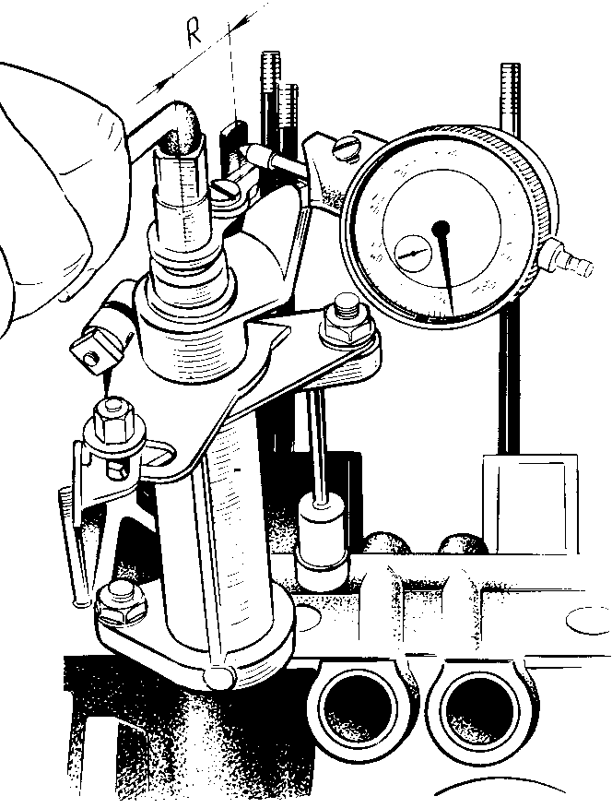
Рис. 44. Проверка бокового зазора в зацеплении шестерни привода распределителя при помощи приспособления с индикатором

ввести в зацепление шестерню привода вал 3 с ведущей шестерней 4 распределительного вала, при этом паз поводка повернется в связи с тем, что шестерни винтовые и паз должен занять положение под углом 19±11° к оси х—х коленчатого вала, а меньший сектор находится со стороны шпильки крепления корпуса привода распределителя к картеру. Боковой зазор в зацеплении должен быть при монтаже 0,05...0,45 мм, что соответствует угловому люфту валика 12'...1°50'. Боковой зазор можно проверить приспособлени- ем (рис. 44). В зависимости от радиуса R люфтомера зазор должен быть в пределах (0,003974...0,03585)^;
установить масляный радиатор, обращая особое внимание на правильность установки резиновых уплотнительных колец (см. рис. 22) на трубки масляного радиатора во избежание перекоса и перекрытия отверстий в штуцерах, а также на равномерность затяжки гаек и обеспечение надежного уплотнения;
установить сцепление (см. подразд. «Разборка и сборка сцепления»).
После окончательной сборки двигателя необходимо проверить его комплектность и еще раз легкость вращения коленчатого вала.

Особенности снятия и установки некоторых узлов и деталей двигателя

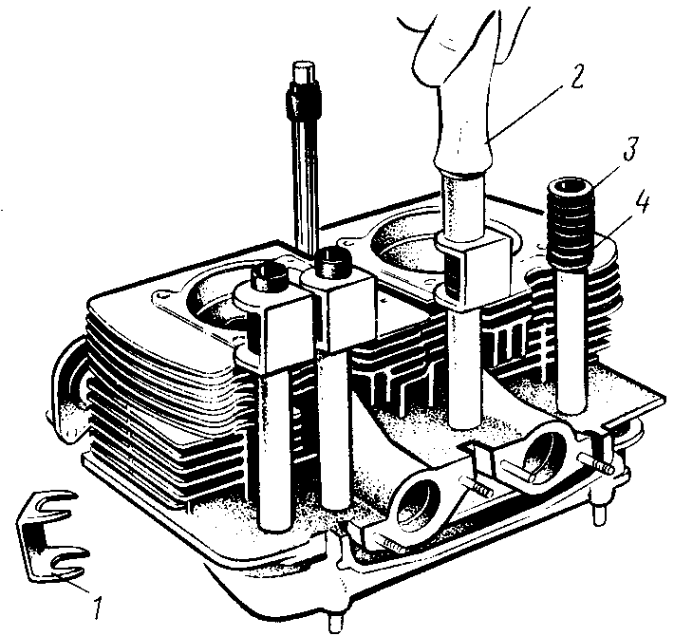
Снятие и установка головок цилиндров. Для снятия и установки головки цилиндров без снятия двигателя с автомобиля необходимо иметь динамометрический ключ с головкой 17 мм (наружный диаметр головки должен быть не более 23 мм), ключ «звездочка» с головкой 12 мм, наружным диаметром головки 19 мм, ключи рожковые размерами 10, 12, 13 мм, отвертку. Порядок снятия рекомендуется следующий:

Рис. 45. Установка пружин с шайбами при помощи оправки и технологических скоб

снять воздушный фильтр, крышки отводящих кожухов с термосиловыми элементами, выпускные трубы, карбюратор с проставкой, верхний кожух, впускной трубопровод, направляющий аппарат с генератором в сборе и корпус привода распределителя зажигания;
снять дефлектирующие щитки с головок цилиндров, крышки головок цилиндров, стараясь не повредить прокладки, валики коромысел вместе с коромыслами и наконечниками с выпускных клапанов;
отвернуть гайки крепления головок цилиндров торцовым ключом с наружным диаметром головки не более 23 мм. При большем диаметре головки и некотором эксцентриситете наружного диаметра возможна поломка направляющих втулок клапанов. При этом предварительно необходимо ослабить все гайки на полоборота, а затем полностью отвернуть гайки и снять шайбы. Шайбы с кольцевыми канавками ставят под гайки, заглушенные с торца и установленные под крышками головок цилиндров;
легкими ударами молотка через деревянную проставку у места крепления выпускных труб и у места крепления впускного трубопровода необходимо стронуть головки и затем снять их. Вынимать штанги толкателей перед снятием головок не рекомендуется, чтобы не распались пружины и шайбы кожухов штанг;
после снятия головки цилиндров следует снять уплотнители, пружины шайбы, штанги толкателей, а также два перед-
них и два задних боковых кожуха системы охлаждения. При снятии штанг толкателей их следует пометить, чтобы при сборке установить на место, не нарушая приработку штанг с толкателями и болтами коромысел.
Установку головок цилиндров выполняют в обратной последовательности, при этом необходимо:
проследить за концентричным совмещением кожухов штанг с отверстиями под толкатели и под сливные трубки в картере для обеспечения надежного уплотнения. При необходимости отрихтовать кожуха;
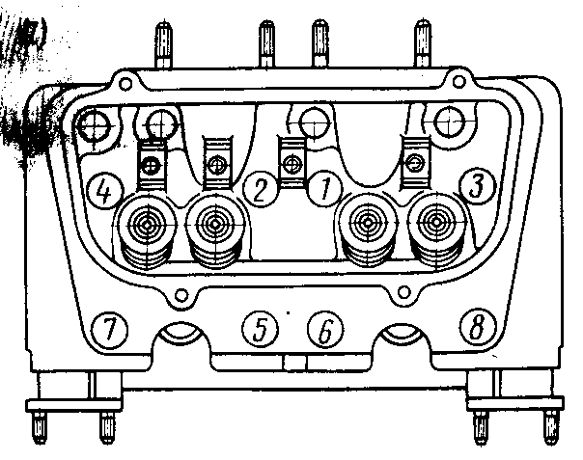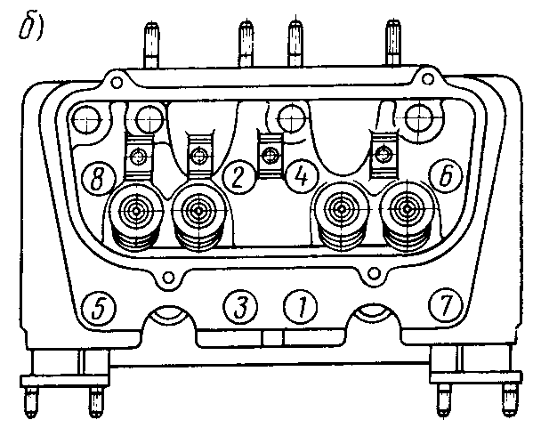
Рис. 46. Порядок затяжки гаек головок цилиндров: а—предварительный момент затяжки 1,6...2 кгс- м; б—окончательный момент затяжки 4...5 кгс- м
установить пружины 4 и шайбы 3 на кожуха штанг (рис. 45), оправкой 2 сжать пружины с шайбами и завести технологические скобы /, а в бонки картера (см. рис. 16) установить уплотнители 3 кожухов штанг;
установить на сливные трубки головок цилиндров уплотняющие резиновые втулки, поставить головки цилиндров на место и завернуть гайки крепления головок цилиндров, после чего снять скобы отверткой и затянуть гайки крепления головок цилиндров в два приема: сначала обеспечить момент затяжки 1,6...2 кгс- м и окончательно 4...5 кгс' м в последовательности, указанной на рис. 46;
установить валики коромысел с коромыслами и отрегулировать зазоры в механизме привода клапанов.
В случае отсутствия технологических скоб головки цилиндров можно установить следующим образом:
на штанги толкателя набрать набор, состоящий из шайбы 2 и пружины / (см. рис. 16) , а уплотнитель 3 установить в бонку картера;
установить штанги в гнезда толкателей, на сливную трубу головок надеть уплотняющую втулку;
устанавливая головку .на шпильки, надеть кожухи штанг на штанги. Прижимая головки, совместить кожухи штанг, с уплотнителями и постепенно затянуть гайки крепления головок цилиндров как указано выше.
Регулировку зазоров рекомендуется выполнять в следующем порядке:
проверить затяжку гаек валиков коромысел; установить поршень первого цилиндра в ВМТ конца такта сжатия. Для этого повернуть коленчатый вал в положение, при котором риска ВМТ на крышке центробежного маслоочистителя совпадает с выступом ребра на крышке распределительных шестерен (см. рис. 21), а оба клапана первого цилиндра полностью закрыты (коромысла этих клапанов могут свободно покачиваться) Порядок нумерации цилиндров двигателя показан на рис. 47;
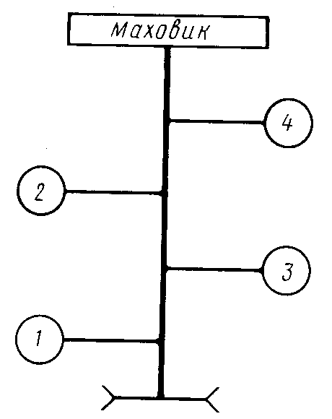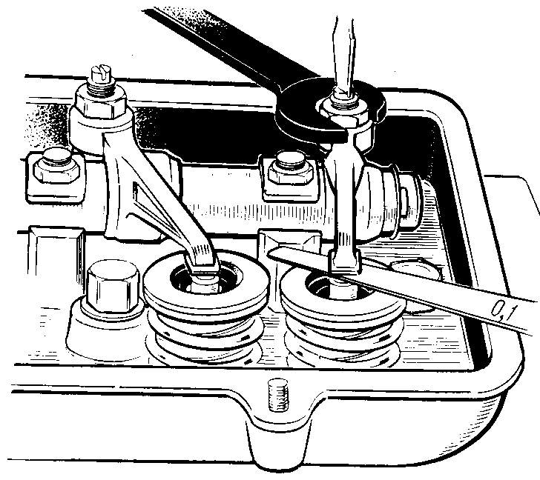
Рис. 47. Расположение цилинд ров Рис. 48. Регулировка зазора между коромыслом и клапаном

отвернуть контргайку регулировочного винта на коромысле и, вращая отверткой регулировочный винт, предварительно вставив между носком коромысла и стержнем клапана соответствующий щуп, установить необходимый зазор (рис. 48). Зазор должен быть: для впускных клапанов 0,08...0,1 мм, для выпускных 0,1...0,12 мм. Следует помнить, что крайние клапаны выпускные, средние впускные. Во время вращения регулировочного винта рекомендуется несколько передвигать щуп. Щуп должен протягиваться с небольшим усилием:
удерживая отверткой винт, затянуть контргайку и снова проверить зазор, затем, поворачивая коленчатый вал каждый раз на пол-оборота, отрегулировать зазоры клапанов, третьего, четвертого и второго цилиндров (по порядку работы цилиндров).
При регулировке ни в коем случае не следует уменьшать зазоры ниже нормы. Уменьшение зазора вызывает неплотную посадку клапанов, падение мощности двигателя и прогар клапанов. После регулировки необходимо смазать маслом валики коромысла и торцы клапанов и установить крышки головок цилиндров.
Снятие и установка головок цилиндров на двигателе, снятом с автомобиля, осуществляется в такой же последовательности, как описано выше, за исключением того, что головки обычно снимают после снятия направляющего аппарата с генератором в сборе.
Снятие и установка крышки распределительных шестерен. Для снятия крышки распределительных шестерен с двигателя, снятого с автомобиля, необходимо иметь торцовые ключи 10, 12, 13 мм, динамометрический ключ с набором головок 24, 32 мм, отвертку, стопор маховика. Снятие рекомендуется выполнять в следующей .последовательности:
застопорить маховик от проворачивания (см. рис. 38), затем снять крышку центробежного маслоочистителя. В таком объеме производят разборку при чистке маслоочистителя;
отогнуть с грани болта центробежного маслоочистителя отгибную шайбу 13 (см. рис. 10) и вывернуть болт 14, снять шайбу и маслоотражатель 12. Легкими ударами по корпусу 11 маслоочистителя снять его с коленчатого вала;
снять топливный насос, проставку, направляющую штанги привода насоса вместе со штангой и прокладками;
отвернуть болты крепления крышки распределительных шестерен к картеру и легким постукиванием молотка через деревянную проставку по приливам крепления вентилятора, стараясь не повредить прокладку, снять крышку распределительных шестерен, прокладку крышки распределительных шестерен и маслозаливную горловину;
выпрессовать из отверстия крышки распределительных шестерен шариковый подшипник (при необходимости замены);
выпрессовать передний сальник коленчатого вала (при необходимости замены) и снять маслоотражатель.
Установку и крепление крышки распределительных шестерен и остальные сборочные операции выполняют в обратной последовательности. При этом необходимо: проверить совпадение меток О на шестернях привода балансирного и распределительного валов; надеть на направляющие штифты уплотнительную прокладку; установить крышку на картер и затянуть болты.
Если был снят сальник коленчатого вала, то его устанавливают при помощи оправки (см. рис. 40), чтобы избежать перекоса.
Устанавливают корпус центробежного маслоочистителя, маслоотражатель и затягивают болт (момент затяжки 10...12,5 кгс- м), затем отгибают стопорную шайбу на грань болта. При установке крышки центробежного маслоочистителя следует учитывать, что болты крепления крышки расположены несимметрично,
Для снятия крышки распределительных шестерен с двигателя, установленного на автомобиле, необходимо снять вентилятор с генератором в сборе, не снимая кожуха вентилятора, для чего:
отсоединить провода, идущие к генератору, и снять возвратную пружину дроссельной заслонки с кронштейна кожуха вентилятора;
вывернуть два передних болта крепления кожуха вентилятора, снять ремень вентилятора:
отвернуть гайки крепления вентилятора к крышке распределительных шестерен, вставить отвертку между крышкой распределительных шестерен и вентилятором, затем поднять вентилятор вместе с генератором и снять его;
заложить оправку между приливами на корпусе центробежного маслоочистителя и выступом гнезда под подшипник на крышке распределительных шестерен, зафиксировав тем самым коленчатый вал от проворачивания. Отвернуть болты и снять крышку маслоочистителя. Затем выполнить операции, указанные в предыдущем разделе.
Снятие и установка распределительного вала и балансирного механизма. При полной разборке двигателя распределительный вал и балансирный механизм снимают после снятия шатунно-поршневой группы и маховика. Дальнейшая последовательность операции следующая:
снять крышку балансирного вала, отогнуть ус стопорной шайбы с грани болта и отвернуть болт противовеса уравновешивающей системы;
снять шайбу противовеса выколоткой из мягкого металла, вытолкнуть балансирный вал в сторону крышки распределительных шестерен. Снять противовес, пружину, балансирный вал в сборе с шестерней и упорную шайбу балансирного вала;
снять шестерню привода балансирного вала с носка коленчатого вала, отвернуть эксцентриковый кулачок-гайку топливного насоса, снять шайбу, ввести две оправки между шестерней распределительного вала и картером и, покачивая их, снять шестерню с распределительного вала;
слегка покачивая, вынуть распределительный вал в сторону маховика, следя за тем, чтобы кромками кулачков не повредить рабочую поверхность подшипников распределительного вала;
снять упорный фланец распределительного вала и ведущую шестерню привода распределительного вала с коленчатого вала.
Сборку распределительного и балансирного валов выполняют . в обратной последовательности, учитывая следующие особенности:
перед установкой распределительного вала в картер смазывают шейки вала и втулки маслом для двигателя;
напрессовав шестерню распределительного вала на шейку распределительного вала (рис. 49) и закрепив ее гайкой, проверяют осевое перемещение распределительного вала, которое должно быть 0,1...0,33 мм;
шестерни газораспределения и балансирного механизма устанавливают, совмещая метки на их торцах (см. рис. 13). Минимальный боковой зазор должен обеспечивать свободное прокручивание пары. Максимальный боковой зазор в парах шестерен газораспределения, замеряемый щупом в трех точках, равномерно расположенных по окружности, должен быть не более 0,12 мм в новых и не более 0,50 мм в работавших парах шестерен; перепад зазора не более 0,07 мм. В шестернях привода балансирного механизма в новых парах зазор должен быть 0,25...0,45 мм и не более 0,7 мм в работавших, перепад зазора не более 0,1 мм;
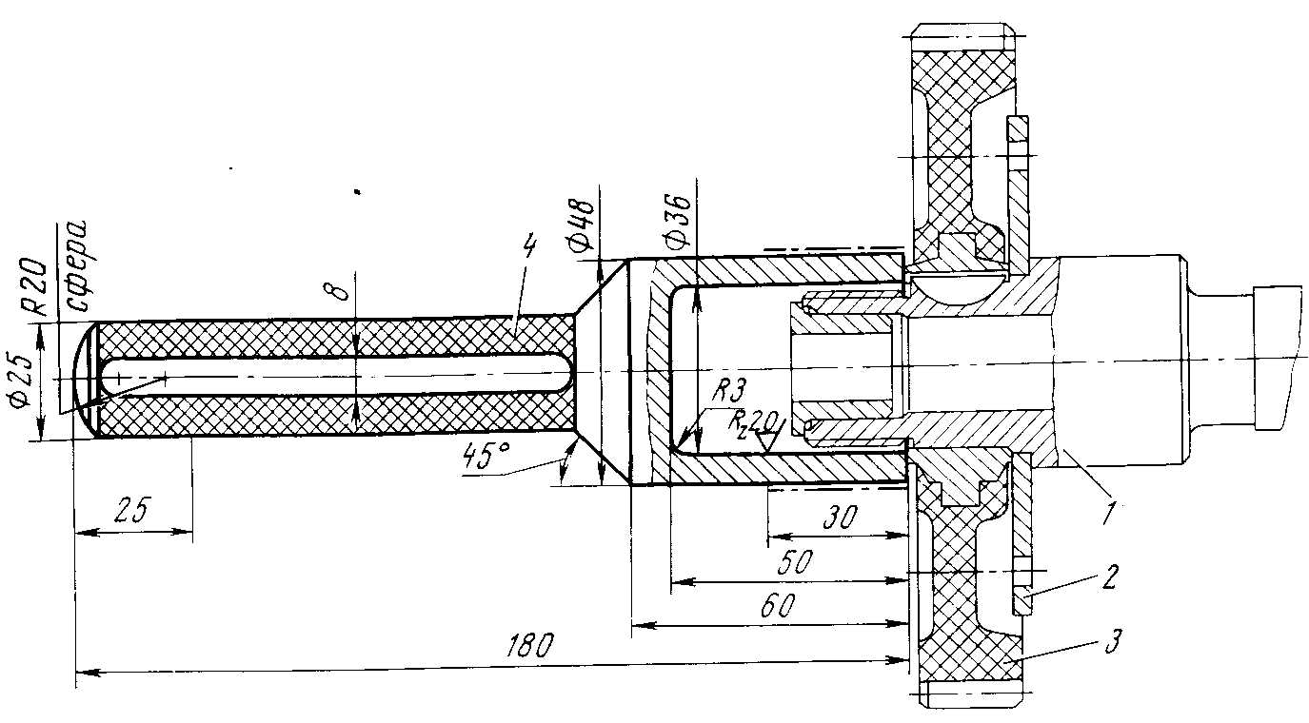
Рис. 49. Оправка для напрессовки шестерни распределительного вала: 1 — распределительный вал; 2 — фланец распределительного вала; 3 — шестерня распределительного вала; 4 — оправка
проверяют осевое перемещение балансирного вала в распределительном валу, который должен быть не менее 0,45 мм.
Снятие и установку распределительного вала и балансирного механизма можно выполнить без разборки двигателя — не снимая головок цилиндров и не вынимая шатунно-поршневой группы. В этом случае необходимо:
снять крышку распределительных шестерен (см. подразд. «Снятие и установка крышки распределительных шестерен с двигателя, снятого с автомобиля»), маховик, крышки головок цилиндров и валики коромысел вместе с коромыслами (см. подразд. «Снятие и установка головок цилиндров»);
поставить двигатель поддоном вверх, чтобы при снятии распределительного вала толкатели не провалились в картер двигателя;
снять распределительный вал и уравновешивающий механизм, как указано в предыдущем разделе.
Установку распределительного вала и уравновешивающего механизма выполняют в обратной последовательности.
Снятие и установка цилиндров и поршней в сборе с шатунами. Для снятия и установки цилиндров и поршней при полной разборке двигателя требуются: динамометрический ключ с головками 14 и 15 мм, рожковый ключ 17 мм, комбинированные плоскогубцы, молоток, .обжимная оправка (рис. 50), два приспособления (см. рис. 37), масленка.
Операции по снятию цилиндров и поршней с шатунами необходимо выполнять в следующей последовательности:
снять головки цилиндров и поддон картера;
отвернуть торцовым ключом стопорные и основные гайки всех шатунных болтов и снять крышки. Перед снятием крышек шатунов следует проверить наличие установочных меток. Установочные метки (номера цилиндров) нанесены электрографом на шатунах и крышках шатунов. Если метки плохо видны, следует повторно пронумеровать шатуны и их крышки. Переставлять крышки с одного шатуна на другой или переворачивать их нельзя;
повернуть двигатель на 180° (цилиндрами вверх), отвернуть гайку и снять приспособление, фиксирующее цилиндры. Слабыми ударами молотка через деревянную проставку по верхней части цилиндра раскачать его и снять вместе с поршнем и шатуном. В этом положении следует сделать маркировку цилиндра и поршня;
снять остальные цилиндры с поршнями, соответственно пометив их порядковыми номерами, установить на место крышки шатунов и гайки, вынуть поршни с шатунами из цилиндров.
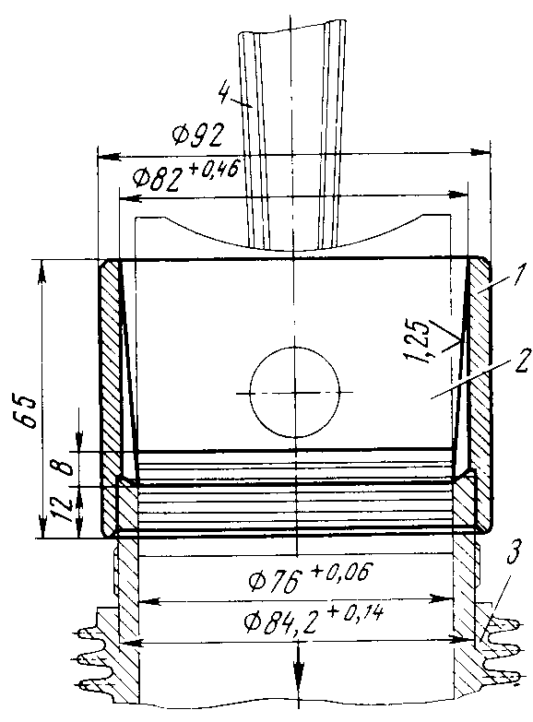
Рис. 50. Оправка для установки поршня с кольцами в цилиндр: 1—оправка; 2—поршень в сборе с кольцами и шатуном; 3—цилиндр; 4— шатун

Установку цилиндров и поршней рекомендуется выполнять в следующем порядке:
установить цилиндры и поршни с шатунами на те же места в обратной последовательности. Перед постановкой вкладышей нижней головки шатуна или при замене вкладышей на новые тщательно промыть оба вкладыша, проверить, нет ли по контуру острых кромок, при необходимости притупить;
установить вкладыши в расточку нижней головки шатуна и крышку шатуна так, чтобы фиксирующие выступы вкладышей вошли в соответствующие пазы. Проверить сопряжение стыков;
установить поршневые кольца на поршень (см. «Проверка состояния и замена поршневых колец»), смазать зеркало цилиндров маслом и еще раз проверить правильность расстановки поршневых колец (см. рис. 8);
пользуясь оправкой (см. рис. 50), ввести комплект шатун — поршень с кольцами в цилиндр, предварительно сориентировав их так, чтобы после установки на двигатель стрелка на днище поршня, номер на стержне шатуна и выштамповка на крышке были обращены к передней части двигателя в сторону привода механизма газораспределения. При этом цилиндры необходимо сориентировать так, чтобы ребра первого и третьего цилиндров плоской стороны были обращены в сторону крышки распределительных шестерен, а второго и четвертого цилиндров — в сторону маховика;
установить на каждый цилиндр бумажную прокладку толщиной 0,3 мм ± 0,03 мм (наружный диаметр прокладки 95 мм ± 0,25 мм, внутренний 86 мм ± 0,3 мм);
снять крышки шатунов с вкладышами, установить один из цилиндров с поршнем и шатуном на картер коленчатого вала и зафиксировать цилиндр приспособлением;
прокрутить коленчатый вал так, чтобы шатунная шейка остановилась в положении НМТ, смазать маслом для двигателя шатунные вкладыши и шейку вала, подтянуть шатун к шейке коленчатого вала и собрать подшипник, обратив внимание на совпадение меток шатуна и крышки;
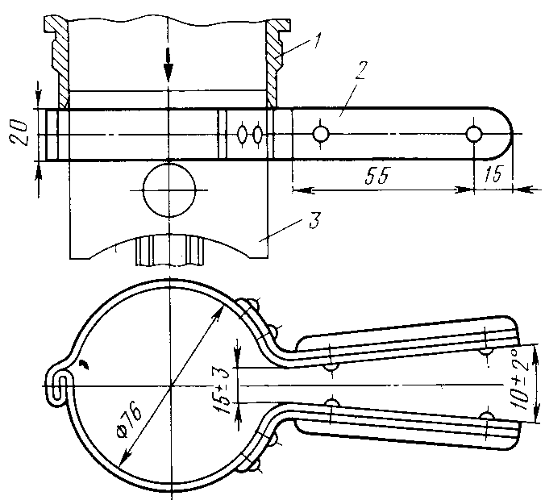
Рис. 51. Приспособление для обжима поршневых колец: 1 — цилиндр; 2 — приспособление; 3 — поршень с кольцами

завернуть гайки шатунных болтов равномерно, но не окончательно (момент затяжки 1,8...2,5 кгс- м); установить остальные цилиндры с поршнями и шатунами и окончательно затянуть гайки шатунных болтов (момент затяжки 5,0...5,6 кгс- м). Затяжку выполняют поочередно, плавно, с постоянным увеличением усилия;
проверить, легко ли вращается коленчатый вал, навернуть стопорные гайки шатунных болтов и затянуть их поворотом на 1,5...2 грани после соприкосновения торцов основной и стопорных гаек.
Если при эксплуатации возникает необходимость в замене цилиндра, поршневых колец, поршней, шатунов или вкладышей шатуна, это можно выполнить, не снимая двигателя с автомобиля.

Порядок операций при этом следующий:
снять с двигателя головки цилиндров, выполнив операции, описанные в разделе «Снятие и установка головок цилиндров»;
повернуть коленчатый вал в такое положение, при котором в снимаемом цилиндре поршень находился бы в ВМТ, и легкими ударами молотка через деревянную проставку по верхней части цилиндра раскачать и снять его. Во избежание поломки юбки поршня при повертывании коленчатого вала при снятых цилиндрах поршень необходимо поддерживать и направлять в отверстие под цилиндр;
снять поршневые кольца с поршней и пометить их с тем, чтобы при сборке установить на прежние места;
снять поршень (см. подразд. «Проверка состояния и замена поршней и поршневых колец») и проверить состояние цилиндров, поршней, поршневых колец и пальцев.
Сборку необходимо выполнять в обратной последовательности: установить поршень и поршневые кольца на поршень, тщательно очистить цилиндры, смазать их маслом, поставить бумажные прокладки на цилиндры, обжать поршневые кольца на поршне приспособлением (рис. 51), надеть цилиндры на поршни и установить их на место; установить головки цилиндров.
При необходимости замены шатуна следует: снять головки цилиндров, отвернуть пробку сливного отверстия, слить масло из картера, снять брызговик, поддон картера, масляный насос и вынуть промежуточный валик поивода масляного насоса; провернуть коленчатый вал, установив один из поршней в положение НМТ. Отвернуть стопорную и основную гайки болтов шатуна; снять крышку шатуна, шатун с поршнем и цилиндром.
Устанавливают шатуны в обратной последовательности. Для замены вкладыша шатуна (без демонтажа шатуна) после снятия крышки шатуна нужно вытолкнуть половинку вкладыша из шатуна пластиной, изготовленной из мягкого металла, и установить новый вкладыш.

Ремонт кривошипно-шатунного механизма

Проверка состояния и ремонт картера двигателя. Картер двигателя обычно не требует ремонта до пробега 150 тыс. км. Наиболее характерной неисправностью в процессе эксплуатации являются случаи вырыва шпилек крепления цилиндров и головок цилиндров. Эту неисправность устраняют постановкой шпильки (рис. 52, е) с увеличенной резьбой ввертной части до М.12. Материал шпильки—сталь 40Х, твердость HRC 23...28.
Для постановки шпильки необходимо снять цилиндр и, приняв меры, предохраняющие от засорения полостей смазки двигателя, в отверстии с сорванной резьбой нарезать резьбу М12х1,75, Ао2 на глубину 29 мм. Неперпендикулярность оси резьбы к привалочный плоскости цилиндров должна быть не более 0,4 мм на длине 100 мм. Перед завертыванием резьбу на шпильке смазать
бакелитовым лаком. Размер выступания шпильки от привалочной плоскости под цилиндры указан на рис. 6.
При полной разборке двигателя следует тщательно промыть картер, обратив особое внимание на промывку полостей смазки. После промывки проверяют привалочные и рабочие поверхности на отсутствие забоин, местных вмятин, трещин и др. При наличии забоин и вмятин необходимо зачистить поверхности, а при наличии трещин заварить или заменить картер.
Замеряют гнезда под опоры, подшипники распределительного вала и под задний коренной подшипник и данные измерений сравнивают с допустимыми износами (см. прил. 2). Если износы гнезд картера под подшипниками распределительного вала и под толкатели превышают допустимые, следует отремонтировать картер.
Для этого необходимо расточить гнезда картера и установить подшипники и втулки ремонтных размеров. Подшипники и втулки ремонтных размеров изготавливают из алюминиевого сплава следующего химического состава (в процентах): Zn—4,5...5,5; Si— 1,0...1,6; Mg—0,25...0,05; Мп— менее 0,15; Fe—менее 0,4; Си-1,0...1,4; Pb—0,8...1,5; Al—остальное. Рекомендуемый сплав применяется для изготовления вкладышей коренных подшипников. Допускается изготавливать подшипники и втулки из магниевого сплава МЛ-5.
Перед запрессовкой подшипников и втулок картер следует нагреть до температуры 190...210 °С, совместить пазы, выполненные на подшипниках и втулках, с маслоподводящими каналами в картере и запрессовать их в картер. Дать картеру остыть до температуры окружающей среды.
Затем необходимо просверлить отверстия диаметром 2,9 мм в подшипниках передней 2 и задней опор распределительного вала совместно с картером и поставить стопоры (см. рис. 52, б, г). Застопорить резьбовой пробкой подшипник средней опоры (см. рис. 52, в). Проверить индикаторным нутрометром диаметр подшипников и при необходимости развернуть. Проверить соосность подшипников ступенчатой оправкой с диаметрами ступеней 44,48; 44,95 и 54,46 мм или новым распределительным валом, оправка должна проходить свободно без заеданий.
Втулки ремонтных размеров под толкатели не стопорят, внутренний диаметр после запрессовки следует проверить оправкой диаметром 21 мм или толкателем, оправка должна проходить свободно, при необходимости втулки развернуть.
Проверка состояния и ремонт цилиндров. После снятия с двигателя и промывки цилиндры следует проверить на отсутствие облома ребер, рисок, задиров зеркала цилиндров. При необходимости риски и задиры зачищают мелкой наждачной шкуркой, затёртой мелом и покрытой маслом. После зачистки тщательно промывают, чтобы не осталось следов абразива. Мелкие риски, не мешающие дальнейшей работе, выводить не следует.
При наличии уступа в верхней части зеркала цилиндра (на границе работы верхнего компрессионного кольца) необходимо снять уступ серповидным шабером или абразивным инструментом. Эту работу выполняют аккуратно с тем, чтобы не снять металл ниже уступа.

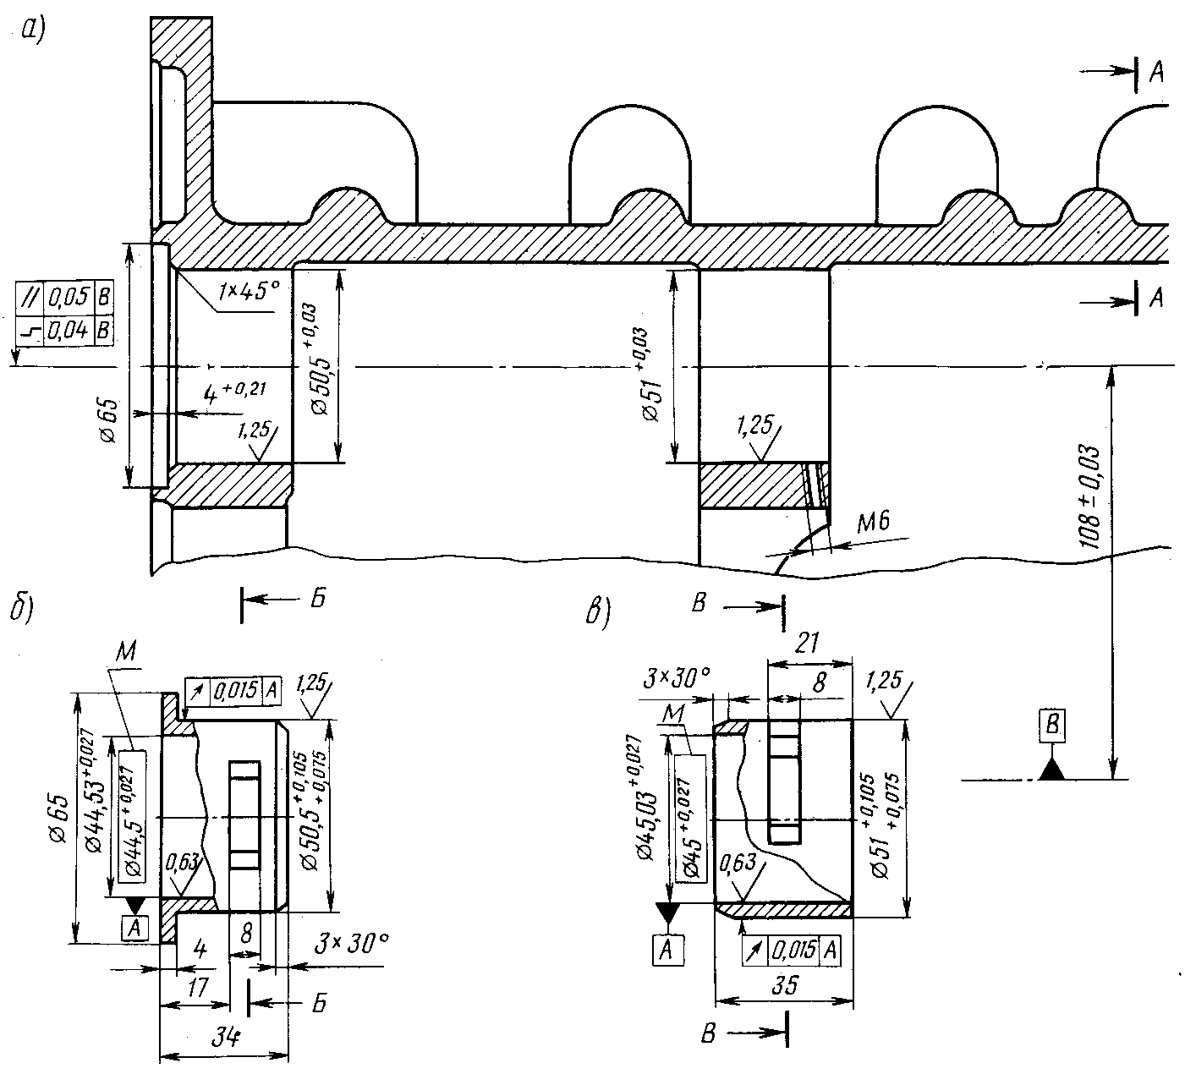
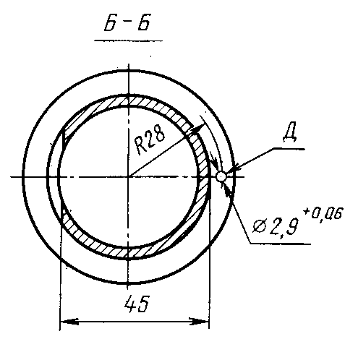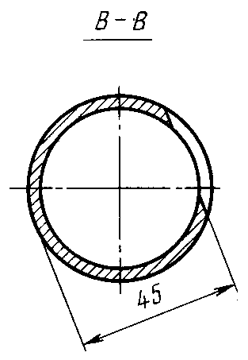
Рис. 52. Ремонтные детали картера коленчатого вала: о—картер коленчатого вала, б, в, г—ремонтные подшипники передней, средней и задней крепления головки цилиндров; В—ось коленчатого вала; Д— отверстия диаметром 2,9 мм в картер опор распределительного вала; д— ремонтная втулка толкателя; е— ремонтная шпилька сверлить совместно с картером; М—размеры выдержать после запрессовки подшипников

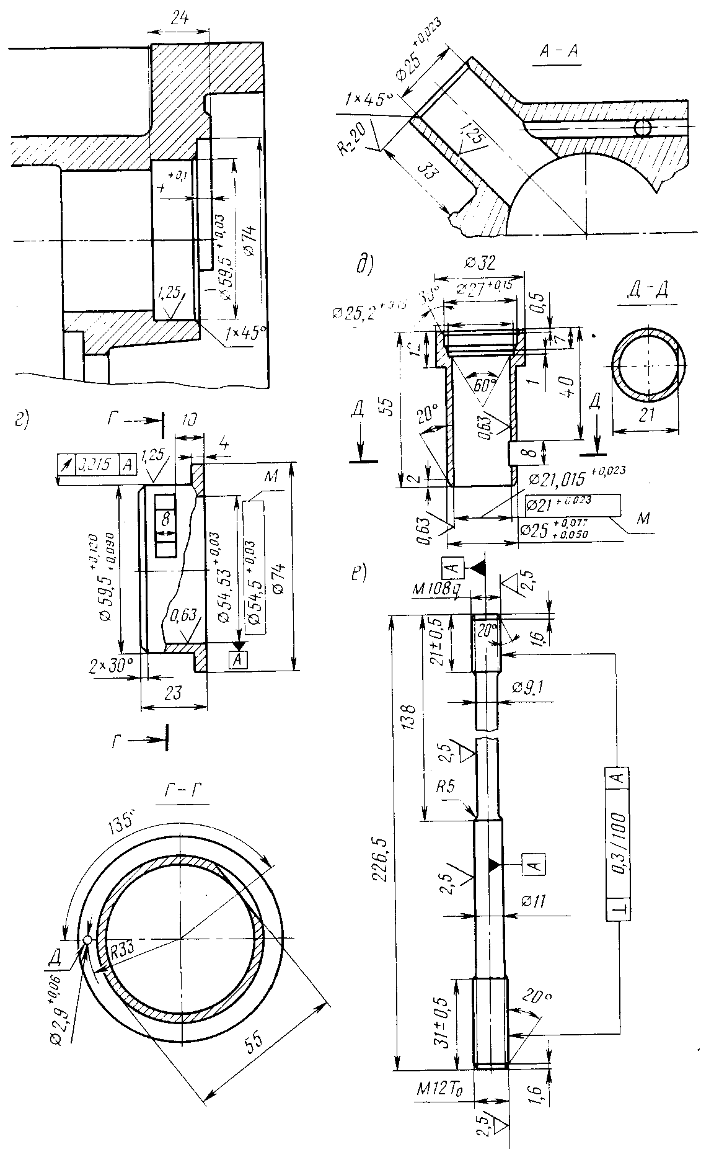
Пригодность цилиндра для дальнейшей работы по геометрическим размерам определяют, замеряя внутренний диаметр индикаторным нутрометром в указанных на рис. 53, а плоскостях. Изношенность цилиндра характеризуется износом пояса I (среднее значение от замера в четырех направлениях). В этом поясе износ обычно наибольший, кроме того, от размера в этом поясе зависит зазор в стыке первого компрессионного кольца.
Для определения зазора между юбкой поршня и цилиндром принимается средний диаметр от замера в четырех направлениях по поясу III. При диаметре цилиндров более 76,10 мм при замере по поясу I цилиндры подлежат ремонту.
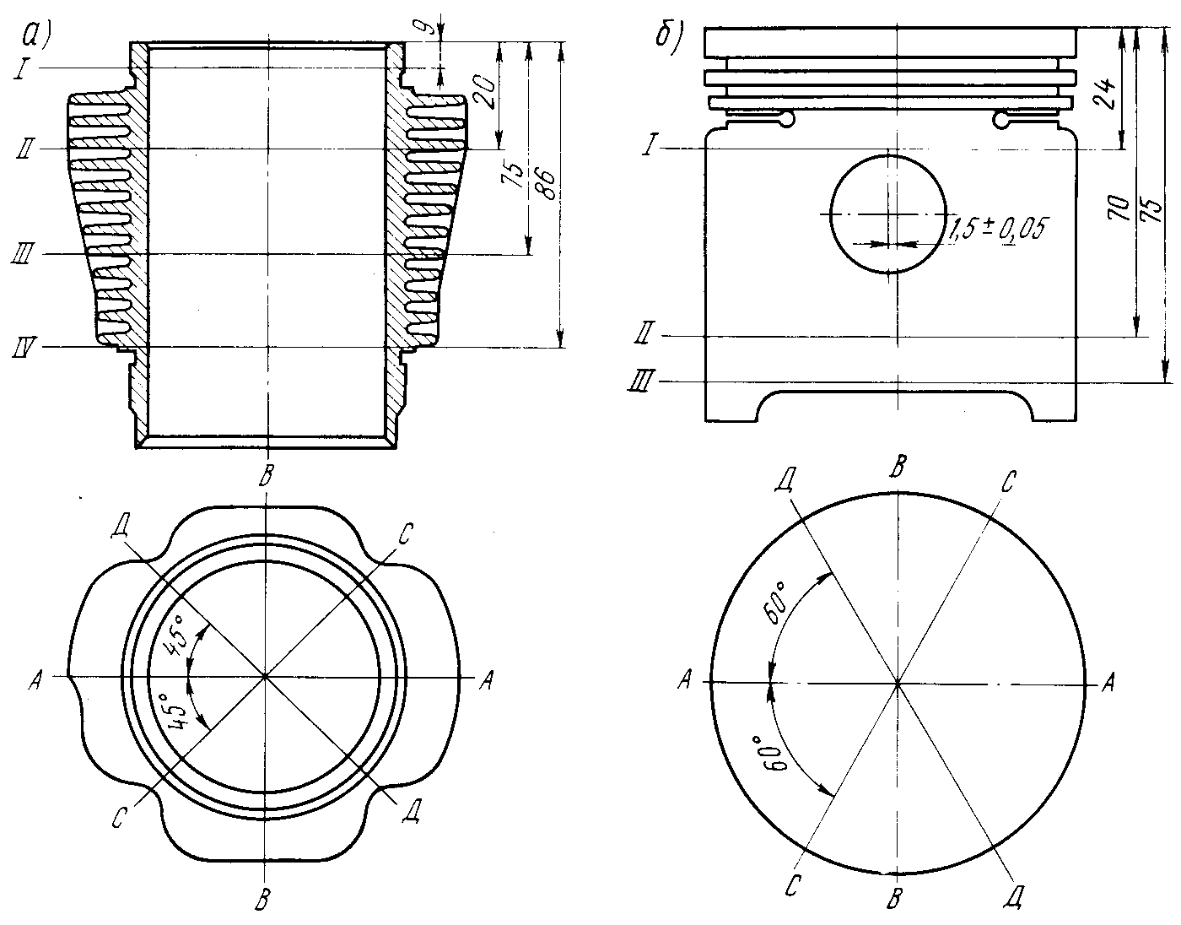
Рис. 53. Схема замеров цилиндра и поршня: а—замеры диаметра зеркала цилиндра; б—замеры юбки поршня; В—В—ось коленчатого вала
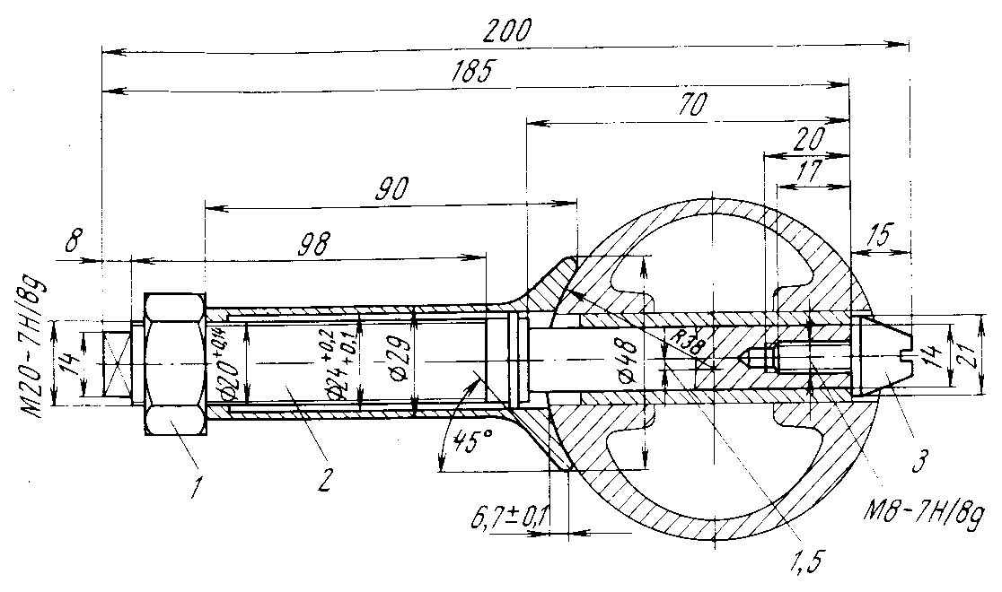
Рис. 54. Приспособление для выпрессовки поршневого пальца: 1 — гайка; 2 — оправка; 3 — наконечник
Цилиндры двигателя необходимо обрабатывать до диаметра 76,20^{+0,02}_{-0,01} мм и сортировать на три группы: 76,19...76,20; 76,20... 76,21; 76,21...76,22 мм.
Обработанное зеркало цилиндра должно удовлетворять следующим требованиям: овальность и конусность цилиндра допускается 0,010 мм; шероховатость поверхности 1,0 мкм; биение посадочных торцов относительно диаметра 76,20^{+0,02}_{-0,01} мм не более 0,03 мм на крайних точках; несоосность поверхностей диаметра 76,20^{+0,02}_{-0,01} и 86^{-0,0170}_{-0,0257} мм не более 0,04 мм. После обработки поверхность зеркала цилиндра следует тщательно промыть.
При необходимости замены цилиндров в запасные части поставляют цилиндры номинальных размеров, сортированные на 5 групп. Обозначение группы наносится краской (красной, желтой, зеленой, белой, синей) на верхних ребрах (см. прил. 2).
Проверка состояния и замена поршней. Для замены поршня извлекают стопорные кольца поршневого пальца из канавок бобышек поршня, вставляют винт приспособления для выпрессовки поршневого пальца (рис. 54) в отверстие пальца и ввертывают наконечник. Навертывая гайку приспособления, выпрессовывают поршневой палец и снимают поршень.
Очищают от нагара днище поршня и канавки под поршневые кольца. Канавки от нагара очищают старым поломанным поршневым кольцом, соблюдая при этом осторожность. Очищают и продувают отверстия для отвода масла из канавки под маслосъемные кольца.

Таблица 2. Ремонтные размеры юбок поршней и цилиндоов после расточки

Диаметр юбки поршня ремонтного размера, мм | Диаметр цилиндра после ремонта, мм | Зазор, мм
76.13 ... 76,14 | 76,19 ... 76,20 | 0.05... 0,07
76,14 ... 76,15 | 76,20 ... 76,21 | 0,05 ... 0,07
76,15 ... 76,16 | 76,21 ... 76,22 | 0,05 ... 0,07

При визуальном осмотре поршней особо тщательно следует осмотреть их на отсутствие трещин. При наличии трещин поршень заменяют. Глубокие натиры и следы задиров или прихватов зачищают. Диаметр юбки поршня замеряют по схеме, приведенной на рис. 53, б. Для определения зазора между юбкой поршня и поверхностью цилиндра берется замер по поясу II в сечении А — А.. Контрольный замер у нового поршня по поясу // должен быть равен 75, 93...75,98 мм.
Внутренний диаметр бобышек поршня (под поршневой палец) замеряют обычно в двух направлениях— по оси поршня и перпендикулярно оси; каждую бобышку замеряют в двух поясах. Высоту кольцевых канавок под поршневые кольца замеряют в четырех точках, расположенных взаимно перпендикулярно. Данные замеров сопоставляют с размерами, приведенными в прил. 2, и при необходимости заменяют поршни.
Поршень подлежит замене: при износе юбки в поясе II сечения А—Л до диаметра 75,778 мм; при увеличении размера высоты канавок под компрессионные кольца (первой более 1,65, второй— 2,11 мм); при износе отверстия под поршневой палец до диаметра 22,032 мм или при наличии трещин, задиров, прогаров и др.
Для замены поршней в качестве запасных частей выпускают поршни номинального и одного ремонтного размеров с подобранными поршневыми пальцами и стопорными кольцами. Поршни ремонтных размеров увеличены по наружному диаметру на 0,20 мм против номинальных.
Для обеспечения требуемого зазора между нижней частью юбки поршня и цилиндром (в пределах 0,05...0,07 мм) поршни номинального размера сортируют на пять групп (см. прил. 2). Буквенное обозначение группы (А, Б, В, Г, Д) наносят на наружной поверхности днища поршня. На поршнях ремонтного размера наносят действительный размер (табл. 2). Таким образом, поршни и цилиндры подбирают согласно маркировке.
При первой смене поршней в изношенный цилиндр без расточки следует устанавливать поршни номинального размера, преимущественно групп В, Г или Д. Разница в массе самого тяжелого и самого легкого поршня для одного двигателя не должна превышать 8 г.
Сборку поршня с шатуном рекомендуется выполнять в следующей
последовательности: вставить стопорное кольцо в одну из бобышек так, чтобы оно плотно село в канавку;
нагреть поршень до температуры 80...85 °С и совместить его с шатуном, направив стрелку на днище поршня и номер на шатуне в одну сторону. Смазать поршневой палец маслом для двигателя и вставить его в отверстие бобышек поршня и во втулку верхней головки шатуна. В нагретый поршень палец входит под легким нажатием руки; когда палец упрется в стопорное кольцо, вставить второе кольцо. После остывания поршня палец должен быть неподвижным в отверстиях бобышек поршня, но подвижным во втулке шатуна:
установить поршневые кольца.
Проверка состояния и замена поршневых колец. Перед проверкой поршневые кольца тщательно очищают от нагара и липких отложений и промывают. Основная проверка заключается в определении теплового зазора в замке поршневого кольца, вставленного в цилиндр. Поршневое кольцо при этом вставляют в цилиндр, проталкивая его донышком поршня на глубину 8...10 мм. Зазор в стыке кольца не должен превышать 1,5 мм.
Проверяют также приработку поршневого кольца по цилиндру. При наличии следа прорыва газов поршневое кольцо подлежит замене.
Поршневые кольца поставляют в запасные части номинального и одного ремонтного размеров комплектами на один двигатель. Кольца ремонтного размера отличаются от колец номинального размера наружным диаметром, увеличенным на 0,20 мм. Их устанавливают только на поршни ремонтного размера при расшлифовке цилиндров на соответствующий размер. Перед установкой следует очистить поршневые кольца от консервации и тщательно промыть; затем подобрать их для каждого цилиндра.
После подбора комплектов по каждому цилиндру проверяют зазор в стыке поршневых колец. При установке в новый цилиндр он должен быть 0,25...0,55 мм для компрессионных и 0,9...1,5 мм для дисков маслосъемных колец (при необходимости припилить). Зазор в стыке новых компрессионных поршневых колец, устанавливаемых в работавшие цилиндры, не должен превышать 0,86 мм.
Перед установкой поршневых колец на поршни необходимо проверить легкость перемещения поршневых колец прокатыванием кольца в канавках поршня с тем, чтобы убедиться в чистоте канавок, отсутствии забоин и пр.
Поршневые кольца надевают на поршни при помощи оправки (рис. 55), соблюдая осторожность, чтобы их не поломать и не деформировать. Установку колец начинают с нижнего маслосъемного кольца: в нижнюю канавку устанавливают радиальный расширитель, нижний диск, осевой расширитель и верхний диск. Затем устанавливают нижнее компрессионное кольцо и верхнее. При установке нижнего компрессионного кольца прямоугольная фаска, выполненная на наружной поверхности, должна быть обращена вниз.
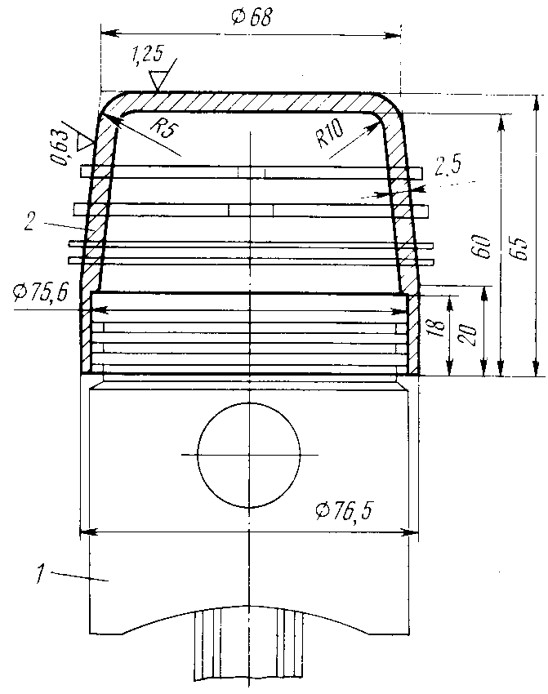
Рис. 55. Оправка для установки на поршень поршневых колец: 1 — поршень; 2 — оправка

После установки колец поршни и поршневые кольца смазывают и еще раз проверяют легкость перемещения колец в канавках. Расставляют стыки колец, как показано на рис. 8.
Подбор и замена поршневых пальцев. Поршневые пальцы редко заменяют без замены поршней, так как их износ, как правило, очень мал. Поэтому в запасные части поставляют поршни в комплекте с поршневыми пальцами, подобранными по цветовой маркировке, нанесенной на бобышке поршня и внутренней поверхности пальца (в комплект входят также стопорные кольца). Маркировка обозначает одну из четырех размерных групп, отличающихся друг от друга на 0,0025 мм. Размеры поршневого пальца и диаметр бобышек поршня под палец каждой из размерных групп указаны в прил. 2
Запрещается устанавливать поршневой палец в новый поршень другой размерной группы, так как это приводит к деформации поршня и возможен его задир. При замене поршневого пальца на работавшем поршне его подбирают по данным замера диаметра бобышек для обеспечения натяга до 0,005 мм.
После подбора поршневого пальца по поршню его проверяют по втулке верхней головки шатуна. Монтажный зазор между втулкой и пальцем должен быть 0,002...0,007 мм для новых деталей и не более 0,025 мм для работающих деталей; предельно допустимый зазор 0,06 мм. Новый поршневой палец подбирают по втулке верхней головки шатуна по цветовой маркировке четырех размерных групп. На шатуне маркировка нанесена краской у верхней головки (размеры см. в прил. 2).
Сопряжение новых поршневых пальцев с втулками шатунов проверяют проталкиванием тщательно протертого поршневого пальца в насухо протертую втулку верхней головки шатуна с небольшим усилием. Ощутимого люфта при этом не должно быть. Для достижения такого сопряжения допускается устанавливать детали смежных размерных групп.
Проверка состояния шатунов и их замена. У шатунов необходимо проверить наличие забоин, трещин, вмятин, состояние поверхностей и размеры подшипников нижней и верхней головок шатуна, параллельность осей нижней и верхней головок шатуна. При отсутствии существенных механических повреждений мелкие забоины и вмятины аккуратно зачищают. При наличии значительных механических повреждений или трещин шатун подлежит замене.
Болты шатуна не должны иметь даже незначительных следов вытягивания: по всей цилиндрической поверхности болта размер должен быть одинаковым. Резьба шатунного болта не должна иметь вмятин и следов срыва. Постановка болта шатуна для дальнейшей работы даже с незначительными повреждениями не допускается, так как это может привести к обрыву болта шатуна и вследствие этого к тяжелой аварии.
Подшипник верхней головки шатуна представляет собой бронзовую втулку из ленты толщиной 1 мм. Износостойкость ее, как правило, высокая и потребность в замене даже при капитальном ремонте возникает редко. Однако в аварийных случаях при наличии прихватов или задиров втулку выпрессовывают и заменяют новой. В запасные части поставляют свернутую из ленты заготовку, которую запрессовывают в верхнюю головку шатуна, а затем прошивают гладкой брошью в размере 21,3...21,33 мм. Стык втулки располагают справа, глядя на лицевую сторону стержня шатуна (где нанесен номер детали). Затем сверлят отверстие диаметром 4 мм для подвода масла и развертывают втулку до размера 22^{+0,0045}_{-0,0055} мм (нецилиндричность допускается не более 0,0025 мм, разно-стенность втулки не более 0,2 мм), а с торцов втулки снимают фаску 0,5х45°.
Параллельность оси верхней и нижней головок шатуна удобно проверять на приспособлении (рис. 56). Непараллельность и скрещивание указанных осей допускается не более 0,04 мм на длине
100 мм. При необходимости можно при помощи опоры 4 отрихтовать шатун.
При замене шатунов их подбирают так, чтобы масса каждого шатуна одного двигателя отличалась не более чем на 12 г.
Проверка и замена вкладышей коренных и шатунных подшипников. При решении вопроса о необходимости замены вкладышей подшипников следует иметь в виду, что диаметральный износ вкладышей и шеек коленчатого вала не всегда служит определяющим критерием. В процессе работы двигателя в антифрикционный слой вкладышей вкрапливается значительное количество твердых частиц (продуктов износа деталей, абразивных частиц, засасываемых в цилиндры двигателя с 'воздухом, и т. п.). Поэтому такие вкладыши, имея часто незначительный диаметральный износ, способны вызвать в дальнейшем ускоренный и усиленный износ шеек коленчатого вала. Следует также учитывать, что шатунные подшипники работают в более тяжелых условиях, чем коренные. Интенсивность их износа несколько превышает интенсивность износа коренных подшипников. Таким образом, к решению вопроса о замене вкладышей необходим дифференцированный подход в отношении коренных и шатунных подшипников. Во всех случаях удовлетворительного состояния поверхности вкладышей коренных и шатунных подшипников критерием необходимости их замены служит размер диаметрального зазора в подшипнике.
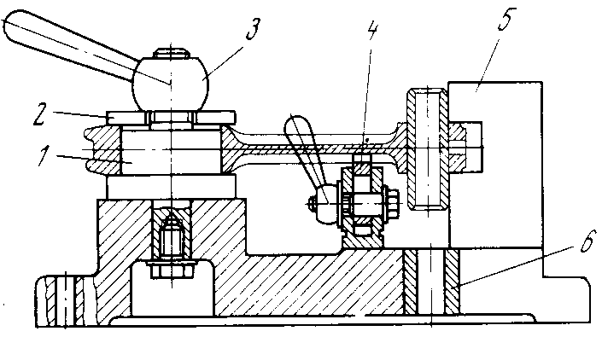
Рис. 56. Приспособление для контроля и рихтовки шатунов: 1 — оправка; 2 — шайба; 3 — зажимная рукоятка; 4 — опора; 5 — шаблон; 6 — направляющая втулка.

При осмотре и оценке состояния вкладышей следует иметь в виду, что поверхность антифрикционного слоя считается удовлетворительной, если на ней нет задиров, выкрашиваний антифрикционного сплава и вдавленных в сплав инородных материалов.
Для замены изношенных или поврежденных вкладышей в запасные части поставляют вкладыши коренных и шатунных подшипников номинального и двух ремонтных размеров. Вкладыши ремонтного размера отличаются от вкладышей номинального размера уменьшенными на 0,25 и 0,5 мм внутренними диаметрами. Коренные и шатунные подшипники ремонтных размеров устанавливают только после перешлифовки шеек коленчатого вала.
Коренные подшипники рекомендуется менять все одновременно, чтобы избежать повышенного прогиба коленчатого вала. При замене коренных подшипников необходимо проследить за правильностью установки вкладышей, совпадением отверстий для подвода смазки и др.
После замены вкладышей как с одновременной перешлифовкой шеек коленчатого вала, так и без нее следует обязательно проверить диаметральный зазор в каждом подшипнике. Это позволит проверить правильность выбора вкладышей и подшипников. Проверить диаметральный зазор в подшипнике можно измерением шейки коленчатого вала и подшипников с последующими несложными расчетами.
Диаметр нижней головки шатуна измеряют при вложенных вкладышах и затянутых с необходимым усилием болтов крышки шатуна.
Диаметры коренных подшипников замеряют в запрессованном (в переднюю опору и собранную среднюю опору) виде.
Диаметральные зазоры между шейками коленчатого вала и подшипниками должны быть 0,099...0,129 мм для коренных под- шипников и 0,025...0,071 мм для шатунных (см. прил. 2). Если в результате перешлифовки диаметры шеек коленчатого вала уменьшены и вкладыши ремонтных размеров окажутся непригодными, то необходимо собрать двигатели с новым валом. Для такого случая в запасные части поставляют комплект, состоящий из коленчатого вала, маховика и корпуса центробежного маслоочисти-теля, сбалансированный динамически. Допустимый дисбаланс не более 15 г-см.
Тонкостенные смежные вкладыши шатунных подшипников коленчатого вала изготовлены с высокой точностью. Требуемый диаметральный зазор в подшипнике обеспечивается только диаметрами шеек коленчатого вала, получаемых при перешлифовке. Поэтому вкладыши при ремонте двигателя заменяют без каких-либо подгоночных операций и только попарно. Замена одного вкладыша из пары не допускается. Из сказанного также следует, что для получения требуемого диаметрального зазора в подшипнике запрещается спиливать или пришабривать стыки вкладышей или крышек подшипников, а также устанавливать прокладки между вкладышем и его постелью.
Невыполнение этих указаний приводит к тому, что будет нарушена правильность геометрической формы подшипников, ухудшится теплоотвод от них и вкладыши быстро откажут в работе.
Проверка состояния коленчатого вала. Снятый с двигателя коленчатый вал (см. рис. 10) тщательно промывают, обратив внимание на очистку внутренних масляных полостей, продувают сжатым воздухом. Затем осматривают состояние коренных и шатунных шеек коленчатого вала на отсутствие грубых рисок, натиров, следов прихвата или повышенного износа. Проверяют также состояние штифтов, фиксирующих положение маховика (они не должны быть деформированы), выявляют, нет ли трещин на торце коленчатого вала у основания штифтов, сохранность резьбы под болт маховика и болт крепления корпуса центробежного маслоочисти-теля.
При нормальном состоянии коленчатого вала по результатам осмотра его годность к дальнейшей эксплуатации определяют замером коренных и шатунных шеек.
Шейки коленчатого вала замеряют в двух взаимно перпендикулярных плоскостях по двум поясам на расстоянии 1,5...2 мм от галтелей. Полученные размеры сопоставляют с размерами коренных и шатунных подшипников. Если зазоры в коренных и шатунных подшипниках не более 0,15 мм, а овальность и конусность шеек не превышает 0,02 (овальность и конусность шеек нового коленчатого вала не более 0,01 мм), коленчатый вал может быть оставлен для дальнейшей эксплуатации со старыми подшипниками. О критериях замены вкладышей коренных и шатунных подшипников указано выше (см. подразд. «Проверка и замена вкладышей коренных и шатунных подшипников»)
Если зазоры в коренных и шатунных подшипниках близки к предельно допустимым, но размеры шеек не менее: коренных — 54,92, шатунных—49,88 мм (износ в пределах 0,06.-.0,08 мм), коленчатый вал может быть оставлен для дальнейшей эксплуатации с новыми коренными и шатунными подшипниками номинального размера. При износе коренных шеек коленчатого вала до размера менее 54,92 мм, а шатунных шеек до размера менее 49,88 мм коленчатый вал подлежит замене или ремонту.
Ремонт коленчатого вала заключается в перешлифовке коренных и шатунных шеек с уменьшением на 0,25 и 0,5 мм против номинального размера. При этом шейки коленчатого вала следует обрабатывать под первый ремонтный размер вкладышей до размера: коренные 54,75_{-0,019}, шатунные—до 49,75^{-0,005}_{-0,029}, под второй ремонтный размер вкладышей до размера: коренные 54,5_{-0,019}, шатунные до 49,5^{-0,009}_{-0,025} мм.
Коренную и шатунную шейку допускается обрабатывать каждую в отдельности под необходимый ремонтный размер. Размер между щеками шатунных шеек должен быть 23^{+0,1} мм. Радиус галтелей для коренных шеек — 2,3 мм±0,5 мм, для шатунных — 2,5 мм ±0,3 мм. После обработки все каналы необходимо очистить от стружки и промыть.
Обработанные шейки коленчатого вала должны удовлетворять следующим условиям: овальность и конусность всех коренных и шатунных шеек должны быть не более 0,015 мм, шероховатость поверхности не более 0,20 мкм, непараллельность осей шатунных шеек осям коренных шеек не более 0,01 мм на длине шейки.
При установке на крайние коренные шейки биение средней коренной шейки не должно превышать 0,025 мм.
Проверка состояния маховика. Проверяют плоскость прилегания ведомого диска сцепления, ступицы, отверстия под штифты и зубчатого венца. Плоскость прилегания ведомого диска должна быть гладкой без рисок и задиров. Незначительные риски шлифуют. Шероховатость поверхности после обработки должна быть не более 0,63 мкм. Биение указанной плоскости маховика в сборе с коленчатым валом должно быть не более 0,15 мм на крайних точках.
Ступицу маховика при наличии задиров или следов выработки на наружном диаметре перешлифовывают. Диаметр ступицы после шлифовки должен быть не менее 64,8_{-0,06} мм, а шероховатость поверхности не более 0,20 мкм. Биение маховика на указанном диаметре в сборе с коленчатым валом допускается не более 0,07 мм. При наличии трещины на ступице маховик следует заменить.
При ослаблении отверстий под штифты маховика перед снятием маховика помечают взаимное расположение маховика и коленчатого вала. Затем снимают маховик и зачищают выпучины металла на ступице маховика и в отверстиях под штифты. Устанавли- вают маховик на коленчатый вал согласно нанесенным меткам между имеющимися штифтами на диаметре 41 мм, сверлят четыре отверстия диаметром 6,8 мм на глубину 23 мм, которые требуется развернуть разверткой диаметром 7^{-0,009}_{-0,024} мм на глубину 18 мм. Снимают маховик и развертывают четыре отверстия в маховике диаметром 7^{+0,004}_{-0,009} мм, а в коленчатый вал запрессовывают четыре штифта диаметром 7_{-0,008} мм, длиной 18 мм, изготовленных из стали 45 с твердостью HRC 30...35. Утопание штифтов от плоскости ступицы маховика должно быть 1...2 мм. В случае невозможности восстановить первоначальную установку маховика на коленчатом валу после указанного ремонта обязательно следует произвести динамическую балансировку коленчатого вала с маховиком, как указано в подразд. «Конструктивные особенности двигателя» в абзаце «Коленчатый вал».
На зубчатом венце маховика не должно быть забоин и других повреждений. При наличии забоин на зубьях необходимо зачистить их, а при значительных повреждениях заменить зубчатый венец маховика. Перед напрессовкой зубчатый венец нагревают до температуры 200...230°С, затем устанавливают его на маховик фаской на внутреннем диаметре и напрессовывают до упора.
Проверка состояния манжет коленчатого вала. После длительной эксплуатации двигателя манжеты коленчатого вала требуют замены. В случае разборки двигателя с малым пробегом, но требующим снятия коленчатого вала, манжеты необходимо тщательно осмотреть. При наличии на рабочей кромке даже незначительных трещин или надрывов, следов отслоения от арматуры, затвердевании материала, или деформации манжеты заменяют.
При установке сальника на перешлифованную ступицу маховика или корпус центробежного маслоочистителя укорачивают пружину манжеты на 1 мм. После запрессовки манжеты рабочую кромку нужно смазать смазкой № 158 или литол-24.

Ремонт газораспределительного и балансирного механизмов

Газораспределительный и балансирный механизмы ремонтируют в случаях обнаружения неисправностей в их работе, а также если при общей разборке двигателя выявлены повышенные износы, обгары, поломки или другие повреждения деталей.
Снятие и установка клапанов. Перед снятием клапанов необходимо пометить демонтированные головки цилиндров (левую и правую) и клапаны (рисками или кернами). Рекомендуется вывернуть свечи зажигания во избежание их повреждения.
Сжав при помощи съемника (рис. 57) пружины клапана, вынимают сухари и, постепенно отпуская пружины, снимают тарелку, пружины клапана, пружины и шайбу. Проверяют, нет ли наклепа на стержне клапана в месте упора сухарей, мешающего выему клапана из направляющей втулки. При необходимости зачищают наклеп напильником.
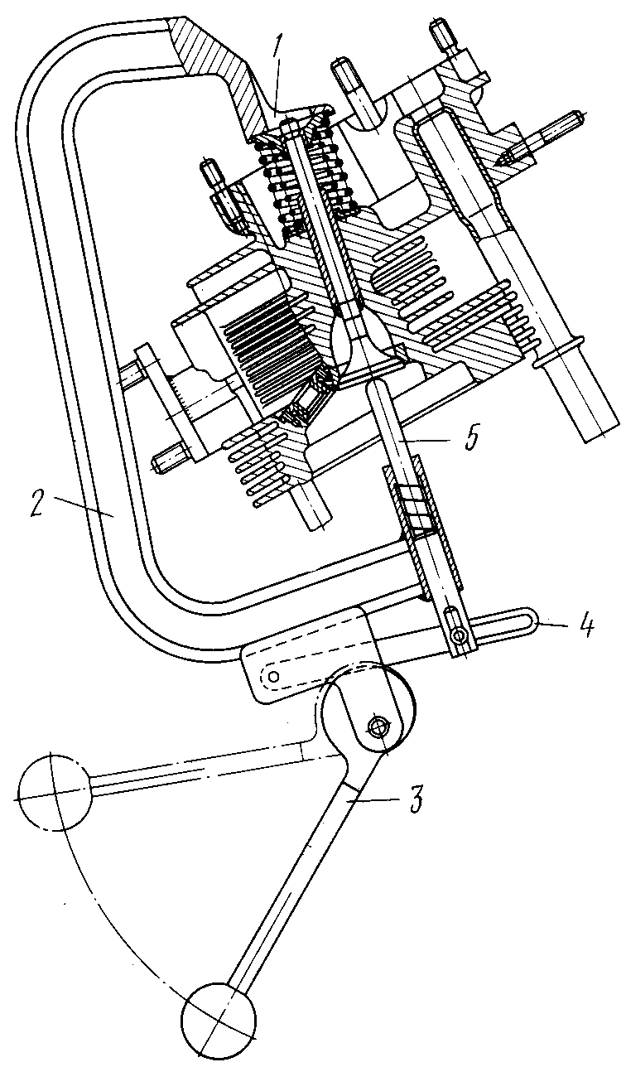
Рис. 57. Съемник пружин клапана: /—кольцевой упор; 2—скобка; 3— рычаг с кулачком; 4—планка; 5—шток

Вынимают клапан из направляющей. Таким же образом снимают остальные клапаны, очищают их от нагара, лаковых отложений и промывают.
Очищают седла клапанов, впускные и выпускные каналы головки цилиндров, направляющие клапанов и промывают головки.
Проверяют состояние клапанов, седел, направляющих втулок, пружин клапанов, выполняют необходимый ремонт и устанавливают клапаны на место в последовательности, обратной разборке.
Проверка состояния стержней клапанов и их направляющих втулок. Если по результатам осмотра нет оснований для выбраковки клапанов (обгар рабочей фаски, задир на стержне), то следует измерить стержни клапанов в двух поясах (/ и //) по двум взаимно перпендикулярным направлениям (рис. 58, а) для определения их износа.
Диаметр стержня нового выпускного клапана 7,925...7,937, впускного 7,955...7,967 мм (см. прил. 2). Непрямолинейность стержня допускается не более 0,01 мм на длине цилиндрической части. Если диаметр стержня впускного клапана менее 7,918 мм, а выпускного менее 7,852 мм, то такие клапаны следует заменить. При отсутствии обгара или облома направляющих втулок клапана измерить диаметр отверстий втулок (рис. 58, б) для суждения об их пригодности по износу. Измерения выполняют в двух плоскостях по двум направлениям: параллельно и перпендикулярно оси коленчатого вала.
Диаметр отверстия новой направляющей втулки клапана 7,992. ..8,020 мм. При износе втулок, если диаметры втулки впускного клапана более 8,057 мм, а выпускного более 8,083 мм, также следует заменить направляющие втулки.
Может возникнуть необходимость в замене клапана и до достижения предельного размера стержня по износу в зависимости от зазора в сопряжении со втулкой. Зазор определяют по результатам замеров, он должен быть не более 0,1 для впускного и 0,15 мм для выпускного клапанов (предельно допустимые зазоры в эксплуатации соответственно 0,15 и 0,20 мм).
Замена направляющих втулок клапана. Изношенную втулку клапана выпрессовывают с помощью оправки и молотка или под прессом. Нагревают головку цилиндров до температуры 200...220°С и запрессовывают новую направляющую втулку ремонтного размера — большую по наружному и уменьшенную по внутреннему диаметрам.
Перед запрессовкой окунают направляющую втулку в масло для двигателя. При запрессовке выдерживают размер (16,0± ±0,1) мм от верхнего торца втулки до плоскости головки цилиндров (поверхности под шайбу пружины клапана), пользуясь оправкой (рис. 59). После запрессовки внутренний диаметр втулки следует развернуть до получения номинального размера 7,992... 8,020 мм.
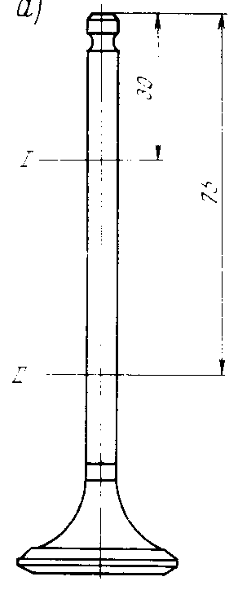
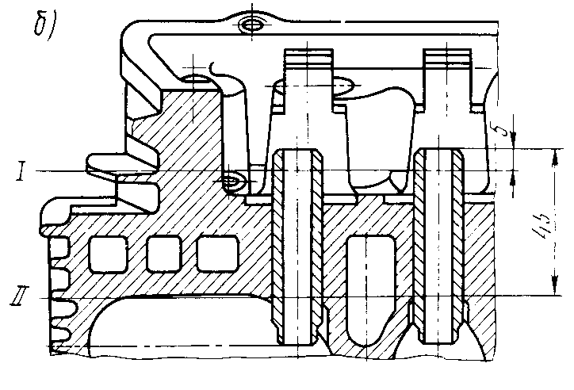

Рис. 58. Схема замеров: а—стержней клапанов; б—направляющих втулок клапана

Проверяют прямолинейность отверстия во втулке оправкой диаметром 7,977^{+0,002} мм. Оправка должна свободно проходить на всю длину втулки. Отверстие должно иметь блестящую поверхность без кольцевых рисок и задиров.
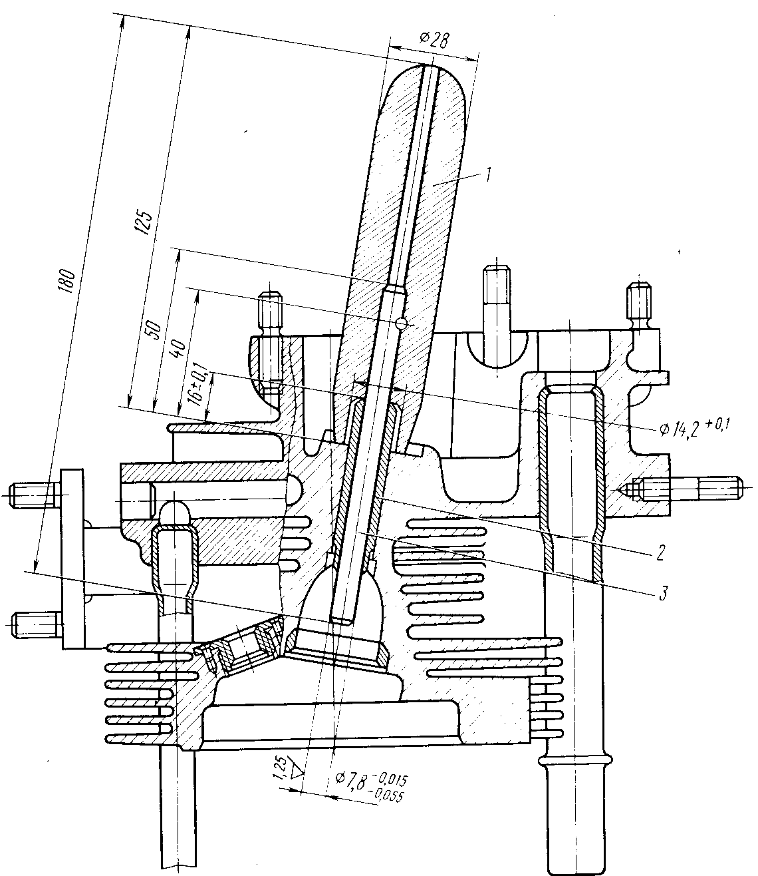
Рис. 59. Оправка для запрессовки направляющих втулок клапанов: 1 — оправка; 2 — направляющая втулка клапана; 3 — направляющий штифт.
Шлифовка фасок головок клапанов. Если на фасках головок клапанов имеется значительная выработка, раковины, небольшие участки прогара или другие повреждения, нарушающие плотность посадки клапанов к седлам, то для удаления их необходимо прошлифовать фаски. Следы точечной эрозии на рабочей фаске не являются основанием для шлифовки клапанов, если они не нарушают уплотнения.

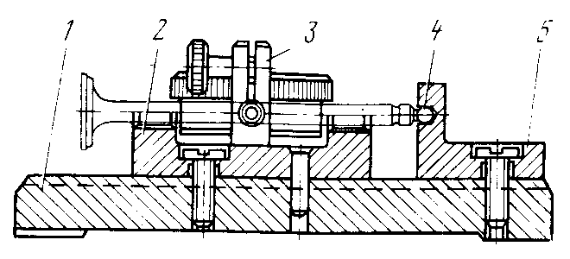

Рис. 60. Приспособление для проверки клапана на концентричность рабочей фаски головки и стержня: /—плита; 2—призма; 3—держатель; 4— шарик; 5—стойка; 6, 7—индикаторы

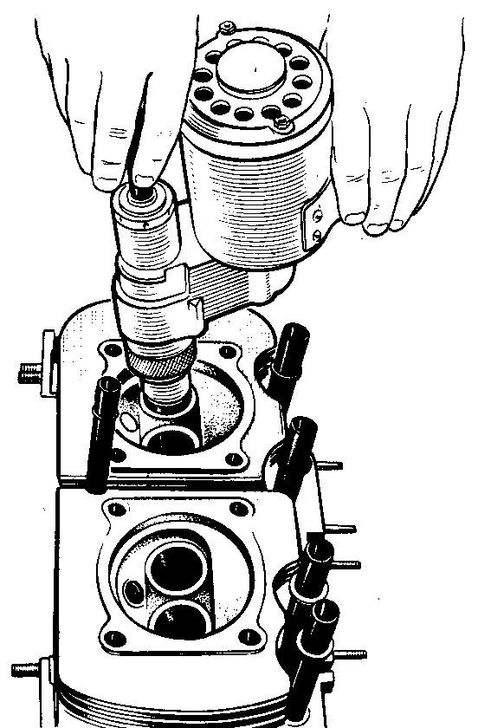

Рис. 61. Шлифовка фаски седла клапана

_______________________________________

Рис. 62. Приспособление для проверки концентричности фаски седла клапана и оси направляющей втулки: /—шариковая головка; 2—вращающая муфта; 3—держатель; 4— оправка; 5—индикаторная головка

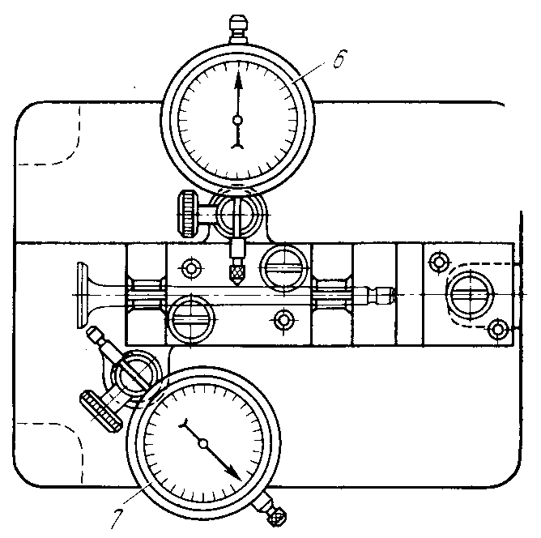
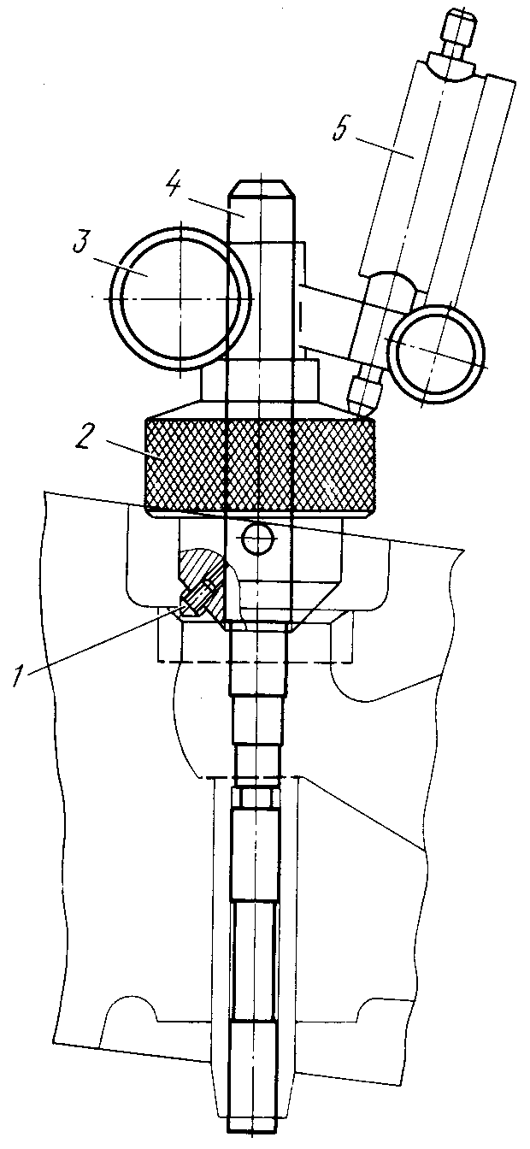

Рабочие фаски клапанов шлифуют на шлифовальных станках или на универсальном оборудовании с помощью суппортно-шлифовального приспособления. Рабочую поверхность шлифуют под углом 45° к оси стержня. При шлифовании снимают минимальное количество металла, необходимое для того, чтобы вывести изъян.
Проверяют высоту цилиндрического пояска головки клапана. Если после шлифования фаски эта высота окажется меньше 0,3 мм, то клапан заменяют (см. рис. 63). При обнаружении погнутости стержня клапана его также следует заменить,
Проверяют концентричность рабочей фаски клапана относительно его стержня на приспособлении с индикаторными головками (рис. 60). Взаимное биение поверхности фаски относительно стержня клапана должно быть не более 0,025 мм.
Шлифовка фасок седел клапанов. Эту операцию выполняют при замене направляющих втулок, клапана, а также при износе фасок и для восстановления концентричности фасок относительно отверстий в направляющих втулках.
Седла впускных и выпускных клапанов изготовлены из специального чугуна высокой твердости, поэтому их обрабатывают только шлифованием. Для шлифования применяют шлифовальную машинку с электрическим приводом (рис. 61). Машинка должна быть снабжена набором абразивных кругов с конусами 60, 90 и 120° и наружным диаметром 31...32 мм, набором оправок, вставляемых в отверстия направляющих втулок, и приспособлением для правки абразивных кругов.
Перед шлифовкой фаски подбирают оправку, которая должна плотно входить в отверстие втулки. Шлифовальный камень заправляют под углом 89°±30'. Шлифование седла клапана ведут до тех пор, пока инструмент не начнет снимать металл равномерно по всей окружности. При этом следует избегать излишнего съема металла.
Проверяют концентричность шлифованной фаски седла клапана и оси направляющей втулки приспособлением с индикаторной головкой (рис. 62). Допустимое биение для фасок седел впускных и выпускных клапанов должно быть не более 0,05 мм. При отсутствии приспособления можно ограничиться проверкой прилегания фаски клапана к седлу по краске.
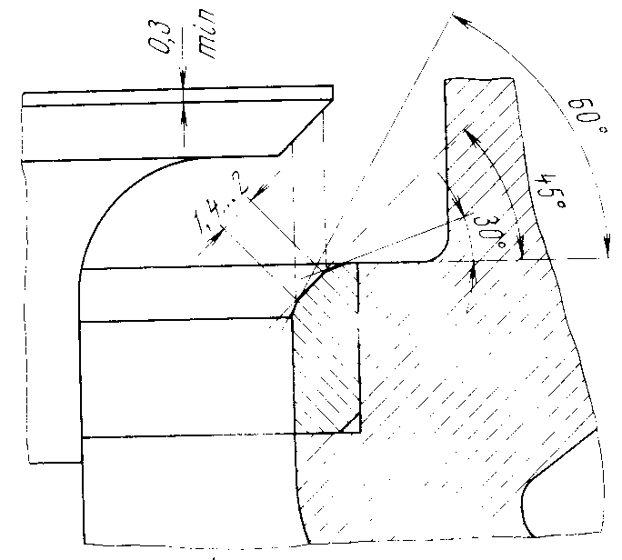
Рис. 63. Углы шлифовки седла клапана

После проверки концентричности проверяют ширину и место расположения на фаске поверхности соприкосновения головки клапана с седлом. Для этого наносят на седле клапана тонкий слой краски (смесь масла с лазурью или ультрамарином). Вставляют клапан в направляющую втулку и, прижимая к седлу, проворачивают его. Поясок краски на рабочей фаске клапана должен располагаться по-
середине по всей окружности, а ширина пояска должна быть 1,4...2,0 мм как для впускных, так и для выпускных клапанов (рис. 63). Если указанные требования не выполнены, необходимо прошлифовать дополнительно седло клапана. При этом абразивный инструмент должен иметь угол 60 или 120° в зависимости от того, куда требуется сместить рабочую фаску седла клапана.
Замена седла клапана. При обнаружении ослабления посадки седла клапана, трещин или значительных обгаров седло подлежит замене. Вынимают его частями после преднамеренного облома или вырезанием на станке. Перед установкой нового седла следует зачистить гнездо от забоин и тщательно протереть. Нагревают головку цилиндров до температуры 200...220°С. Устанавливают седло на головку так, чтобы фаска на наружном диаметре была направлена к направляющей втулке клапана, а запрессовывают его до упора при помощи оправки (рис. 64). После запрессовки необходимо седло зачеканить по контуру оправкой (рис. 65) и прошлифовать на нем фаску.
Притирка клапанов к седлам. Для обеспечения герметичности после шлифовки рабочих фасок клапанов или седел, при замене направляющей втулки или при незначительных износах седел и головок клапанов клапаны притирают к седлам.
Эту операцию выполняют в следующем порядке. Наносят на фаску головки клапана тонкий слой притирочной пасты, приготовленной в виде смеси мелкого шлифовального порошка (шлиф-порошок электрокорунд М14) с маслом для двигателя. Смазывают стержень клапана веретенным маслом, устанавливают его в направляющую втулку, закрепляют в приспособлении (рис. 66) и, вращая поочередно в обе стороны, слегка прижимают к седлу. При притирке клапанов не следует снимать с рабочих фасок клапанов и седел слишком много металла, так как это сокращает число ремонтов седла и клапана и тем самым уменьшает общую продолжительность их службы.
К концу притирки уменьшают содержание шлифовального порошка в притирочной пасте, а с момента, когда притираемые поверхности станут гладкими и примут ровный серый цвет, притирку ведут только на масле. Внешним признаком удовлетворительной притирки является замкнутый поясок одинакового матово-серого цвета на рабочих поверхностях головки клапана и его седла. Ширина пояска должна быть для впускных и выпускных клапанов 1,4...2 мм. После притирки тщательно промывают клапаны и седла от притирочной пасты и проверяют, не попала ли паста на рабочую поверхность направляющих втулок, так как паста может привести к интенсивному износу направляющих и стержней клапанов.
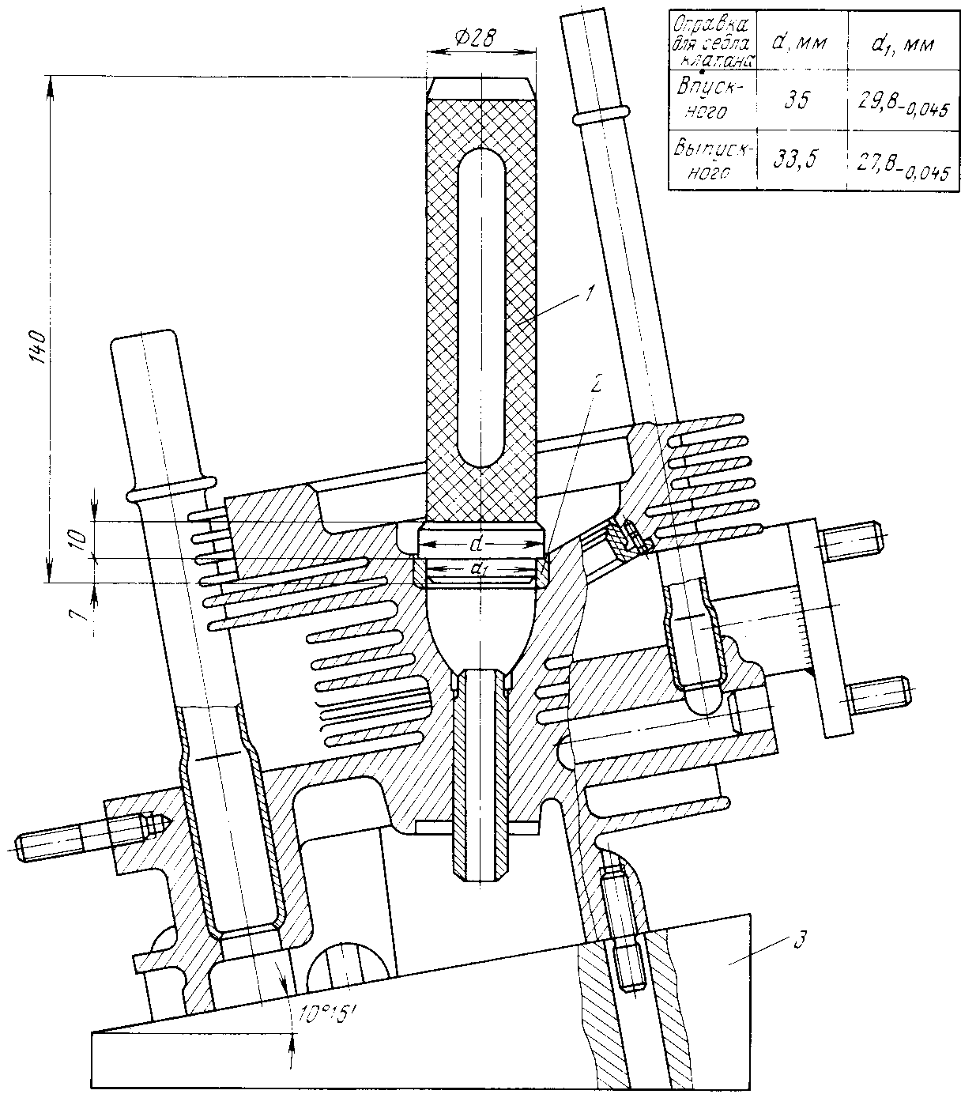
Рис. 64. Оправка для запрессовки седла клапана: /—оправка: 2—седло клапана; 3—подставка
Для проверки герметичности клапанов необходимо собрать клапанный механизм и залить керосин во впускные и выпускные полости головки цилиндров. При выдержке в течение 3 мин пропуск керосина через клапаны не допускается. В случае пропуска керосина следует повторять притирку.
Проверка состояния клапанных пружин. При проверке измеряют длину пружины в свободном состоянии. Для новых пружин
она должна равняться 50 мм±1 мм для наружной и 47 мм±1 мм для внутренней. Если длина пружин меньше указанной на 5%, пружину необходимо заменить.
Кроме того, проверяют перпендикулярность оси пружины к опорному витку, для чего устанавливают угольник на плиту и приставляют к нему вплотную пружину. Наибольшее расстояние верхнего витка до ребра угольника должно быть не более 1,3 мм для наружной пружины и 1,22 мм для внутренней.
После этого проверяют на специальных весах упругость пружины. Усилие, необходимое для сжатия новой наружной пружины до длины 41 мм, должно быть 14,35...16,65 кгс, до длины 32 мм — 28,7...33,3 кгс. Усилие, необходимое для сжатия новой внутренней пружины до длины 38 мм, должно быть 9,9...11,5 кгс, до длины 29мм —20,81...24,19 кгс. Если нагрузка окажется меньше на 5% против указанной, пружины нужно заменить.
Если после шлифовки клапана и седла стержень клапана выступает настолько, что длина установленной пружины при закрытом клапане будет более 42,5 мм, то под опорную шайбу пружин следует установить дополнительную шайбу с тем, чтобы длина пружины при собранном клапанном механизме была 41,0...42,5 мм. В этом случае рабочая упругость пружины будет восстановлена (расчетная длина пружины при закрытом клапане составляет 39,64...41,71 мм).
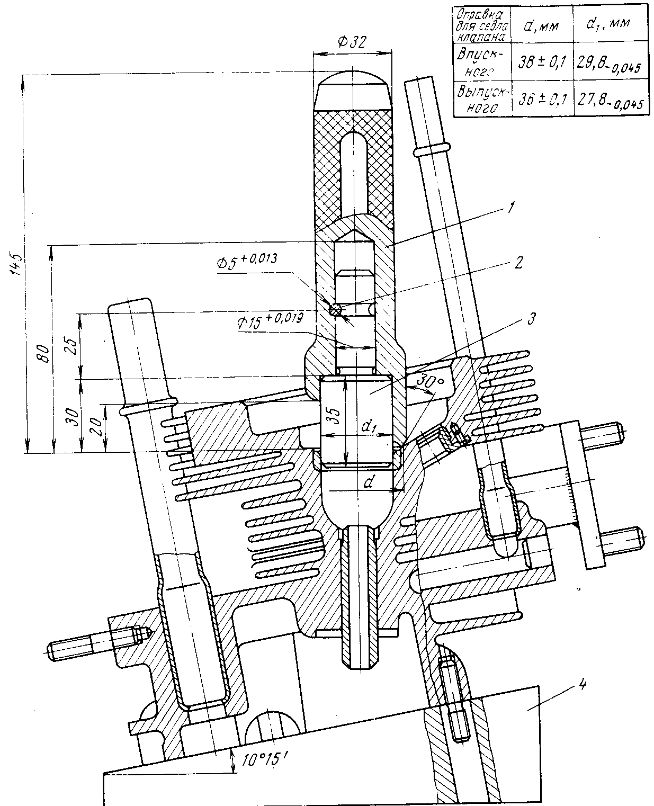
Рис. 65. Оправка для зачеканивания седла клапана: /—корпус; 2— штифт; 3— вставка; 4— подставка
Проверка состояния наконечников клапанов. При разборке необходимо проверить наконечники стержней клапанов на отсутствие повышенного износа и трещин, нормальную (до упора) посадку на стержни выпускных клапанов. При наличии повреждений на поверхности наконечника с носком коромысла его следует заменить. Устанавливая новый наконечник, проверяют прилегание его по плоскости торца стержня выпускного клапана.
Проверка состояния коромысел клапанов и их валиков. Проверяют чистоту рабочих поверхностей, незначительные натиры зачищают (следы приработки на рабочих поверхностях носков коромысел зачищать не рекомендуется). Прочищают и продувают сжатым воздухом отверстия подвода масла на валиках, коромыслах и регулировочных винтах.
Проверяют посадку коромысел на валике. При подозрении на • повышенный зазор измеряют диаметр отверстия в коромысле и валик на участках коромысел (размеры деталей указаны в прил. 2).
Проверяют регулировочные винты на отсутствие повышенного износа сферической опорной поверхности и люфта в резьбовом соединении с коромыслом. При необходимости изношенные винты заменяют. Осматривают гайки регулировочных винтов, при нарушении резьбы или смятых гранях гайки заменяют.
Проверяют плотность посадки торцовых заглушек валиков коромысел. При обнаружении неплотности обжимают заглушку ударами молотка по оправке.
Проверка состояния толкателей клапанов и их штанг. Вынутые толкатели промывают, протирают и тщательно осматривают. Толкатели, имеющие на торцах, соприкасающихся с кулачками распределительного вала, лучевые задиры, износ или выкрашива-ние поверхности, должны быть заменены новыми с тем, чтобы избежать в последующем повышенного износа кулачков распределительного вала. Если на хорошо приработавшемся торце толкателя имеются только точечные следы выкрашиваний, такой толкатель заменять не рекомендуется.
Проверяют состояние вогнутой сферической поверхности толкателей, работающих по сфере наконечников штанг. Они должны иметь нормально приработанную поверхность без задиров. Негодные толкатели заменяют. Проверяют прямолинейность штанг, состояние сферических поверхностей наконечников и длину. Длина штанг от сферы впадины до сферы выступа должна быть не менее 209,5 мм для штанг выпускных клапанов первого и второго цилиндров и 224,5 мм для остальных. Поврежденные детали заменяют.
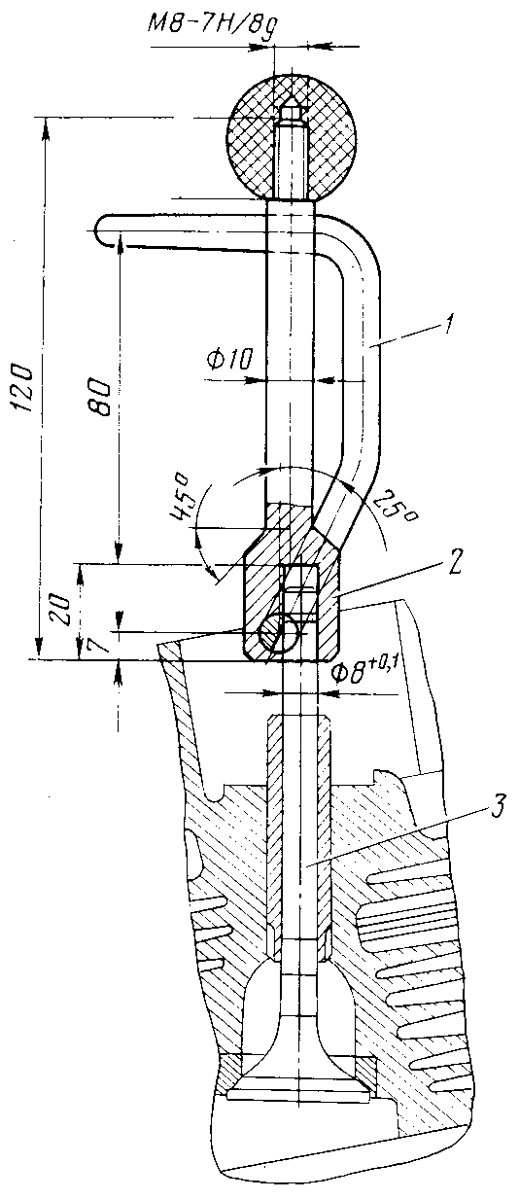
Рис. 66. Приспособление для притирки клапанов: 1 — зажим; 2 — оправка; 3 — клапан.

Проверка состояния уплотнителей кожухов штанг и сливных трубок. В процессе эксплуатации резиновые уплотнители кожухов штанг и сливных трубок от естественного старения теряют эластичные свойства. При затвердевании, наличии остаточной деформации, надрывов или трещин уплотнители кожухов штанг и сливных трубок следует заменить.
Проверка состояния распределительного и балансирного валов. Тщательно промытый и протертый насухо распределительный вал проверяют по состоянию опорных шеек и кулачков. Замеряют опорные шейки, определяют зазоры и сравнивают с данными, приведенными в прил. 2.
Замеряют кулачки распределительного вала по наибольшему и наименьшему профилю. При незначительном износе вершин кулачков их нужно заполировать, в противном случае возможен ускоренный износ торцов даже новых толкателей. Если разность наибольшего и наименьшего размеров профиля хотя бы у одного из кулачков меньше 5,9 мс, вал необходимо заменить.
При установке нового распределительного вала или ведомой шестерни проверяют зазоры в зацеплении шестерен привода распределения, как описано в подразд. «Снятие и установка распределительного вала и балансирного механизма».
Проверяют состояние зубьев шестерни привода масляного насоса и распределителя, выполненной совместно с задней шейкой распределительного вала. При наличии значительного износа и скола зубьев распределительный вал подлежит замене.
При повышенном износе передней и задней втулок балансирного вала восстанавливают монтажный зазор (см. прил. 2) установкой новых втулок. Для этого выпрессовывают старые втулки, запрессовывают новые и растачивают переднюю втулкудо размера 16,000...16,018 мм, заднюю—до 30,00...30,021 мм. Проверяют биение поверхности передней и задней втулок, балан-сирного вала относительно опорных шеек распределительного вала (см. рис. 12).
Проверяют состояние поверхности зубьев шестерни распределительного вала (как бывший в работе, так и новой); поверхности должны быть гладкими и чистыми. Даже незначительные заусенцы и забоины на зубьях вызывают повышенный шум в работе зацепления. Обнаруженные забоины и заусенцы тщательно зачищают.
Осматривают поверхность кулачка привода топливного насоса — рисок, натиров и выработки на рабочей поверхности не должно быть. Мелкие риски и незначительные натиры на поверхности устраняют полировкой.
Рабочие поверхности деталей балансирного механизма не должны иметь задиров или прихватов. Зацепление шестерни привода балансирного вала проверяют, как описано в подразд. «Снятие и установка распределительного вала и балансирного механизма».
Детали балансирного механизма балансируют статически в комплексе, показанном на рис. 15. Дисбаланс не должен превышать 2,5 г- см.
При необходимости замены одной из деталей (кроме болта и шайбы) меняют весь комплект.

Ремонт системы смазки

Устранение течи в системе смазки. Масло, появляющееся в местах течи, подхватывается потоком охлаждающего воздуха и выбрасывается в отводящие кожуха, покрывая внутренние стенки отводящих кожухов и переднюю стенку отсека двигателя. Появление масла в этих местах является признаком нарушения уплотнения кожухов штанг, маслосливных трубок или масляного радиатора.
Для того чтобы установить, какое из перечисленных выше уплотнений нарушилось, необходимо снять вентилятор с генератором в сборе, осмотреть места уплотнений и устранить течь, заменив необходимые уплотнители.
Течь через переднюю манжету коленчатого вала обнаруживают по подтеку на крышке распределительных шестерен (за корпусом центробежного маслоочистителя). Манжету заменяют при снятом корпусе маслоочистителя При помощи оправки (см. рис. 40, а). Течь из-под крышки маслоочистителя обнаруживают по брызгам масла в отсеке для двигателя в плоскости крышки центробежного маслоочистителя и устраняют заменой прокладки. Течь заднейманжеты коленчатого вала (манжеты маховика) обнаруживают обычно при появлении масла в разъеме картера двигателя и картера сцепления или при пробуксовке сцепления. Для замены этой манжеты необходимо снять силовой агрегат с автомобиля, отсоединить коробку передач и, сняв маховик, заменить манжету.
Обнаружение и устранение причин падения давления в системе смазки. Если лампочка, сигнализирующая об аварийном давлении масла, не гаснет при движении автомобиля со скоростью выше 40 км/ч на прямой передаче (частота вращения коленчатого вала двигателя более 1600 об/мин, температура' масла 70... 80°С), это свидетельствуете падении давления в системе смазки ниже предельно допустимого 0,4.. .0,8 кгс/см^ и необходимости ремонта.
Заключение о падении давления из-за увеличенных зазоров в подшипниках коленчатого вала можно принять, только убедившись в отсутствии других причин. При этом необходимо убедиться в исправности редукционного клапана (расположен в масляном насосе).
Разборка, проверка деталей и сборка масляного насоса. Обычно в условиях эксплуатации не возникает необходимость в разборке масляного насоса. Только при разборке двигателя после длительной эксплуатации целесообразно разобрать масляный насос для промывки и проверки состояния деталей.
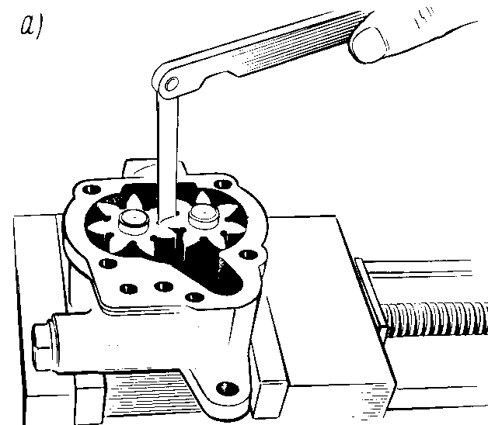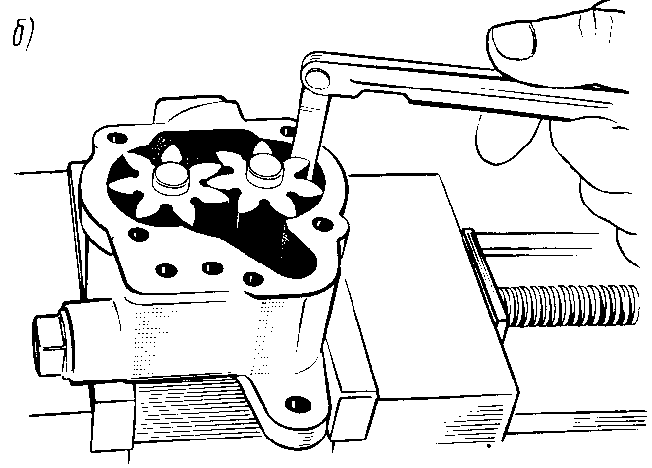
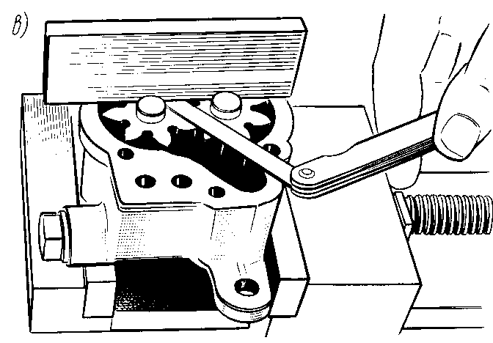
Рис. 67. Проверка зазора в масляном насосе: a — между рабочими поверхностями зубьев в зацеплении шестерен; б — между наружным диаметром шестерен и расточкой в корпусе насоса; в — между торцами шестерен и плоскостью корпуса насоса

Для этого снимают картер и масляный насос, вынимают промежуточный валик привоза масляного насоса и закрепляют насос в тисках, проследив за теу, чтобы не повредить корпус.
Снимают крышку масляного насоса и прокладку. Снимают с ведущего валика стопорное кольцо и вынимают из корпуса ведущий валик с шестерней и ведомую шестерню. После разборки все детали тщательно промывают. Осматривают корпус, шестерни и крышку насоса, при наличии значительного износа детали заменяют. Проверяют плотность посадки заглушек в гнездах крышки, при необходимости следует расчеканить заглушки.
Проверяют зазор между рабочими поверхностями зубьев (рис. 67, а) в зацеплении шестерен: на новом насосе этот зазор находится в пределах 0,12...0,30 мм. Предельно допустимый зазор 0,35 мм. При превышении этого зазора шестерни следует заменить. Размеры деталей насоса и его привода указаны в прил. 2.
Проверяют щупом зазор между наружными диаметрами шестерен и расточками в корпусе насоса (рис. 67, б), который должен быть 0,035...0,063 мм. Этот зазор изменяется незначительно. Если зазор увеличится более чем на 0,10 мм, требуется заменить корпус насоса, а если необходимо, то и шестерни.
Проверяют зазор между торцами шестерен и плоскостью корпуса насоса (рис. 67, в). На новом насосе этот зазор равен 0. ..0,066 мм. Если зазор более 0,10 мм, необходимо притереть плоскость прилегания корпуса к крышке или заменить его. Проверяют зазор между ведомой шестерней и ее осью, который должен быть равен 0,022...0,051 мм (см. прил. 2) . При увеличении зазора более 0,10 мм заменяют наиболее изношенные или обе детали. Проверяют зазор между ведущим валиком и отверстием в корпусе насоса, который должен быть равен 0,018...0,050 мм. При увеличении зазора более 0,10 мм заменяют наиболее изношенную или обе детали.
Проверяют зазор между ведущим эаликом и отверстием в крышке насоса — монтажный зазор составляет 0,061...0,092 мм. При увеличении зазора более 0,15 мм заменяют наиболее изношенную или обе детали. Проверяют плотность запрессовки оси ведомой шестерни в отверстие корпуса насоса. При обнаружении ослабления посадки следует заменить корпус.
Собирают масляный насос в последовательности, обратной разборке. При этом устанавливают шестерни масляного насоса так, чтобы торец с фаской на зубцах был обращен в сторону корпуса. При необходимости заменяют бумажную прокладку толщиной 0,047.,.0,054 мм. Зазор между торцом шестерен и крышкой должен быть 0,047...0,120 мм. Этот зазор регулируют подбором толщины прокладки (при увеличенном зазоре резко падает подача масла масляным насосом). Проверяют легкость вращения валика масляного насоса.
После сборки проверяют давление, которое может обеспечить масляный насос на стенде. При частоте вращения ведущего валика 2000 об/мин давление смеси (75% индустриального масла И-20А и 25% керосина) должно быть не менее 3,5 кгс/см². Подаваемую насосом смесь выпускают через отверстие диаметром 7 мм длиной 40 мм.
Проверка состояния редукционного клапана. Отвертывают пробку редукционного клапана (см. рис. 20), снимают прокладку, вынимают пружину и шарик. Детали и масляные каналы в корпусе масляного насоса промывают. Необходимо убедиться в плотности прилегания шарика к гнезду. При неплотной посадке легким ударом оправкой пристукивают шарик к гнезду. Проверяют пружину редукционного клапана на отсутствие натиров на витках и на упругость. Длина пружины в свободном состоянии должна быть 42 мм, а под нагрузкой 1,85...2,35 кгс—35,5 мм.
Собирают редукционный клапан в последовательности, обратной разборке. Редукционный клапан в процессе эксплуатации не требует регулировки.
При проверке на стенде редукционный клапан должен срабатывать (перепускать масло в полость картера двигателя) при давлении 5,5...7,5 кгс/см². На двигателе при проверке давления манометром, установленным вместо датчика давления масла, редукционный клапан должен срабатывать (с учетом потерь в магистрали) при давлении не менее 2,5 кгс/см².
Проверка состояния привода прерывателя-распределителя и масляного насоса. Проверяют состояние зубьев шестерни привода, при износе и сколе зубьев шестерню заменяют.
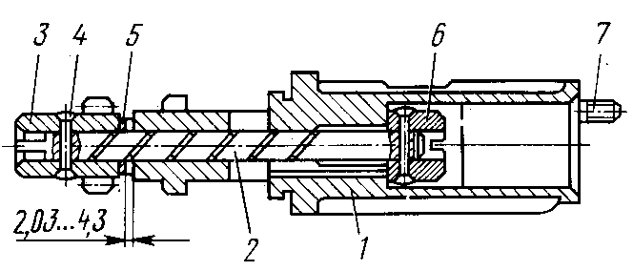

Рис. 68. Привод распределителя зажигания: 1 — корпус привода валика распределителя зажигания: 2 — валик привода распределителя зажигания; 3 — шестерня привода распределителя зажигания; 4 — штифт; 5 — упорная шайба; 6 — поводок распределителя; 7 — шпилька

Высверливают штифт 4 (только при необходимости замены шестерни или валика), крепящий шестерню 3 привода распределителя на валике привода, и снимают шестерню с валика (рис. 68). Проверяют зазор между валиком привода распределителя и корпусом, который, должен быть равен 0,016...0,054 мм. При увеличении зазора более 0,10 мм заменяют наиболее изношенную или обе детали.
При сборке привода следует отрегулировать зазор между упорной шайбой 5 и корпусом / в пределах 2,03...4,3 мм, при необходимости поставить две упорные шайбы. После сборки корпуса привода прерывателя-распределителя шестерня должна вращаться без заеданий от усилия руки.
Проверка состояния масляного радиатора. В процессе длительной эксплуатации пластинчатый масляный радиатор засоряется липкими составляющими масла, поэтому при разборке двигателя необходимо тщательно промыть и продуть масляную полость радиатора.
При необходимости приклеивают к радиатору новую войлочную прокладку клеем № 88 (ТУ 38.105.268-79).
Проверяют радиатор на отсутствие течи. Проверку герметичности выполняют в щелочном растворе с использованием воздуха под давлением 4,0...5,5 кгс/см² в течение 20 с. Появление пузырьков воздуха не допускается. При наличии течи радиатор следует подпаять мягким припоем. Если радиатор не продувается, его погружают в смесь, состоящую из 25% (по объему) ацетона и 75% бензина (лучше бензола), на 18 ч, затем продувают и просушивают при комнатной температуре. Если не удается очистить масляную полость радиатора указанным выше способом или устранить течь, то его следует заменить.
Проверка состояния уплотнительных колец масляного радиатора. Резиновые уплотнительные кольца в процессе эксплуатации от воздействия высоких температур и масла теряют упругость и твердеют. Потеря эластичности нарушает герметичность соединения. При затвердевании, наличии остаточной деформации, надрывов или трещин уплотнители следует заменить.
Проверка состояния центробежного маслоочистителя. Снятую крышку проверяют по износу ручья шкива и на отсутствие трещин и облома. При наличии трещин или облома или, если износ настолько велик, что ремень внутренней поверхностью соприкасается с внутренним диаметром ручья шкива, крышку следует заменить.
Проверяют ступицу корпуса центробежного маслоочистителя. При наличии задиров или следов выработки на наружном диаметре ступицы ее необходимо прошлифовать. Диаметр ступицы после шлифовки должен быть не менее 64,8_{-0,06} мм, а шероховатость поверхности не менее 0,63 мкм. Биение указанного диаметра ступицы в сборе с коленчатым валом должно быть не более 0,10 мм. При наличии трещин и облома, а также значительном износе ступицы корпуса его необходимо заменить. При замене корпуса следует иметь в виду, что он балансируется динамически в сборе с коленчатым валом, маховиком и сцеплением, допустимый дисбаланс комплекта не более 15 г- см. Если нет возможности провести балансировку с новым корпусом или поломка обнаружена на не разобранном двигателе и извлекать коленчатый вал преждевременно, можно ограничиваться съемом металла на новом корпусе аналогично тому, как это сделано на ранее стоявшем корпусе, сверив их затем по массе (разница в массе должна быть в пределах ±3 г).

Ремонт системы охлаждения

Проверка состояния вентилятора. Для проверки состояния деталей вентилятора его необходимо разобрать в следующем порядке (см. рис. 24):
отвернуть гайки 7 крепления шкива и колеса вентилятора, снять половинки 3 и 4 шкива с регулировочными шайбами 5 и с помощью съемника (рис. 69) — ступицу шкива и колесо вентилятора;
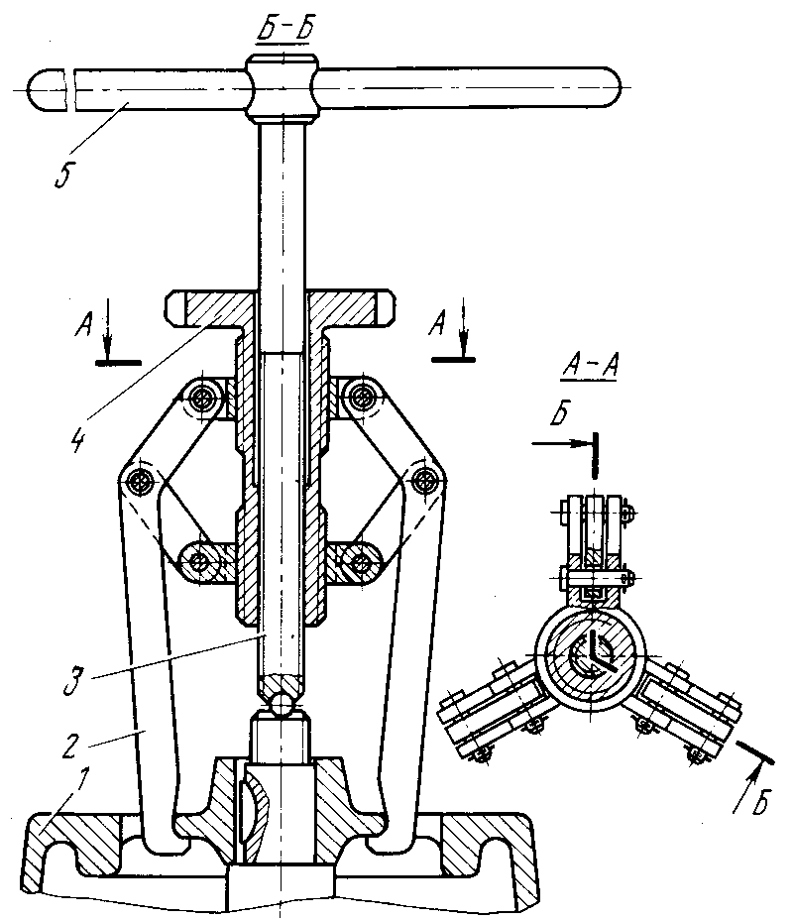
отвернуть винты // (см. рис. 24), снять скобку 12 зажима проводов 13, отсоединить провода от зажимов и снять провода генератора; отвернуть болты 14, крепящие генератор к направляющему аппарату /, и вынуть генератор из направляющего аппарата вентиля-тооа.

Рис. 69. Съемник рабочего колеса вентилятора: 1 — рабочее колесо вентилятора; 2 — лапка; 3 — винт; 4 — втулка с маховиком; 5 — вороток

После разборки проверяют рабочее колесо вентилятора и направляющий аппарат на отсутствие забоин. Забоины зачищают. Рекомендуется также зачистить шероховатости на лопастях рабочего колеса и лопатках в направляющем аппарате вентилятора.
Сборку вентилятора с генератором выполняют в обратной последовательности. Устанавливая рабочее колесо, следует обеспечить упор валу генератора с тем, чтобы не допустить осевых смещений и не повредить обмоток ротора. Радиальный зазор между рабочим колесом и направляющим аппаратом должен быть 0,4...0,585 мм.
Регулировка натяжения ремня привода вентилятора. Натяжение ремня регулируют перестановкой регулировочных шайб (рис. 70) с внутренней стороны передней половинки 7 шкива на наружную (13 шайб толщиной 0,5 мм). Перестановка одной шайбы с внутренней стороны половины шкива на наружную увеличивает длину ремня примерно на 2,6 мм.
После перестановки шайб и установки колпачка 5, проворачивая коленчатый вал (во избежание заклинивания ремня в ручье шкива вентилятора), затягивают гайку 3 (момент затяжки 5,5...7 кгс- м). Натяжение ремня считается нормальным при его прогибе 15...22 мм от усилия 4 кгс, приложенного в середине между шкивами.
Проверка системы терморегулирования. При отказе в работе термосилового элемента 1 (см. рис. 25) его следует заменить.
Для этого необходимо снять крышку 7 отводящего кожуха и проверить систему рычагов. Они должны двигаться без заеданий. При необходимости отрегулировать; ввернуть регулировочный винт 3 в вилку 5 рычага на 2/3 длины и установить термосиловой элемент в скобу.
Для проверки термосилового элемента необходимо погрузить его в ванну с горячей водой на глубину 17...20 мм. Температура воды должна быть 90...95°С. При температуре 85°С в течение 5 мин ход штока термосилового элемента должен быть не менее 8 мм. При этом заслонка 7 будет перемещаться в верхнее положение, после нагрева в течение 5 мин заслонка 6 регулировочным винтом 3 устанавливается в верхнее положение, она должна иметь запас хода до упора В=5...25 мм.
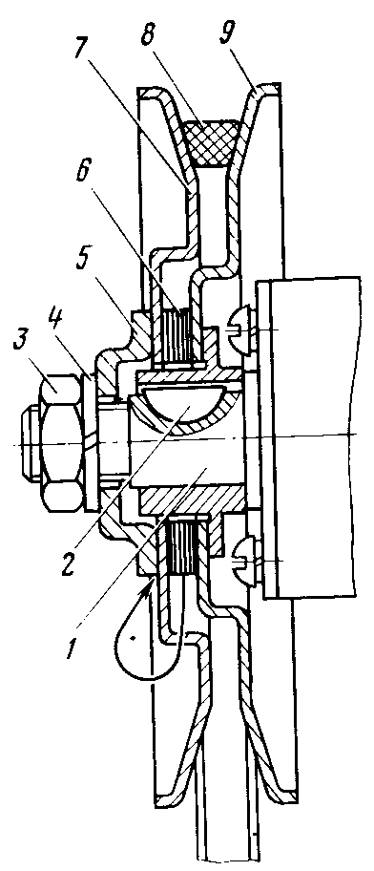
Рис. 70. Устройство для натяжения ремня вентилятора: 1 — вал генератора, 2 — шпонка; 3 — гайка; 4 — шайба; 5 — нажимной колпачок; 6 — регулировочные шайбы; 7 — передняя половина шкива; 8 — ремень; 9 — задняя половина шкива

После остывания термосилового элемента до 35 °С заслонка должна опуститься в нижнее крайнее положение. При регулировке допускается зазор между крышкой 7 и заслонкой 6 не более 8 мм. Если ход заслонки окажется малым, необходимо сделать обжатие хвостовика термосилового элемента в средней части (Т==5...7 мм) на расстоянии 5 мм от края. После этого подрегулировать положение заслонки регулировочным винтом 3. Минимальная глубина ввертывания регулировочного винта в вилку рычага 5 заслонки 3 мм. Затем устанавливают на место крышку отводящего кожуха,

Ремонт системы питания

Проверка состояния топливного бака. Периодически топливный бак необходимо снимать и промывать. Для снятия бака отпускают на топливоза борной трубке хомут и снимают с трубки резиновый шланг. Отсоединяют от датчика уровня топлива провод. Затем
отпускают хомут // (см. рис. 26) уплотнителя 12 и снимают с горловины пробку топливного бака. Отвертывают два болта / и приподнимают кверху хомуты 2. Смазывают верхнюю часть горловины бака мыльным раствором, после чего бак легко снимается с кузова.
Топливный бак требует ремонта в случае механических повреждений и загрязнений. При ремонте топливный бак промывают в 5%-ном растворе каустической соды с последующей трехкратной промывкой горячей водой.
Продукты коррозии удаляют травлением в 10%-ном растворе соляной кислоты. Бак после травления нейтрализуют 20%-ным раствором соды и промывают горячей водой. Герметичность бака проверяют в ванне с водой воздухом при давлении 0,2 кгс/см^ в течение 3 мин. Трещины и другие повреждения бака наиболее просто и безопасно заделывать с помощью эпоксидных паст.
Проверка состояния топливопроводов. Для предотвращения подтекания топлива в соединительных штуцерах необходимо своевременно их подтягивать. Подтягивать следует осторожно, так как при чрезмерно сильной затяжке можно повредить резьбу и трубку. Если подтяжкой гаек не устраняется течь топлива, соединение разбирают и осматривают. При необходимости следует сильнее развальцевать конус трубки или заменить соответствующие детали крепления.
Повреждение топливных труб (смятие, изломы) устраняют удалением поврежденного участка с последующим соединением места стыка с помощью муфты или внахлестку. Места соединения пропаивают припоем для обеспечения герметичности.
Снятие, разборка, проверка и сборка топливного насоса. При разборке топливного насоса отсоединяют подводящий и отводящий топливопроводы от штуцеров топливного насоса, перекрыв предварительно доступ топлива из топливного бака. Снимают топливный насос, проставку, направляющую штанги со штангой привода насоса и прокладки топливного насоса. Проверяют целостность проставки и отсутствие люфта штанги привода в направляющей.
Отвертывают (см. рис. 27) винты крепления верхней части 5 корпуса топливного насоса к нижней части 13 и снимают верхнюю часть, предварительно пометив взаимное положение корпусов. Отвертывают болт крепления крышки 1, снимают уплотнительную шайбу, крышку и прокладку с сеткой фильтра. Промывают крышку и сетку. Проверяют, нет ли разрывов сетки, а также состояние впускного 4 и нагнетающего 25 клапанов в верхней части 5 корпуса насоса. При обнаружении повреждений заменяют верхнюю часть корпуса вместе с клапанами в сборе. Нажимают на верхнюю чашечку 6 диафрагмы 8 насоса и,
повертывая ее на 90°, выводят из паза балансира 14 шток диафрагмы, снимают диафрагму 8 в сборе со штоком и центральную пружину диафрагмы.
Проверяют диафрагму, устанавливают, нет ли порывов, трещин или других повреждений. При необходимости следует подтянуть гайку на штоке диафрагмы. При обнаружении повреждений заменяют диафрагму. Диафрагма состоит из трех слоев •прорезиненной ткани: двух верхних, работающих в контакте с топливом,. и одной, работающей в контакте с маслом.
Проверяют центральную пружину диафрагмы: длина в свободном состоянии 46,5...47,5 мм, под насрузкой 3,2...3,35 кгс — 24 мм.
Дальнейшую разборку топливного насоса (см. рис. 27) выполняют в случае течи масла через эксцентрик 15, ось 16 или при неисправной работе ручного привода. Пользуясь оправкой, выпрессовывают ось 16 рычага и балансира из нижнего корпуса, снимают балансир 14, рычаг /7 привода, регулировочные шайбы и возвратную пружину рычага. Ось должна плотно сидеть в корпусе и не иметь заметного износа. При необходимости заменяют детали. Пружина рычага привода в свободном состоянии должна иметь длину 27,5...28,5 мм.
Зачищают места расклепки эксцентрика, осторожно отгибая рычаг, снимают его и пружину рычага с эксцентрика. Вынимают эксцентрик из нижнего корпуса. Осматривают детали и при обнаружении повреждений негодные заменяют. Уплотнительное кольцо эксцентрика не должно иметь остаточной деформации. Кольцо имеет внутренний диаметр 6,02...6,88 мм, в сечении представляет круг диаметром 1,70...1,86 мм. Перед сборкой насоса все прокладки и уплотнители заменяют на новые. Перед установкой новых прокладок их необходимо смазать тонким слоем масла.
Сборку топливного насоса выполняют в последовательности, обратной разборке, обратив особое внимание на чистоту деталей и предохранив внутренние полости от попадания пыли и грязи. При затяжке винтов крепления верхнего и нижнего корпусов топливного насоса следует оттянуть диафрагму вниз до отказа для получения наибольшего хода диафрагмы. После сборки проверяют работу привода балансира и рычага ручного привода. Они должны поворачиваться без рывков и заеданий. Рычаг ручного привода должен возвращаться в исходное положение под действием пружины при отводе его на максимальное расстояние.
Герметичность диафрагмы проверяют подведением топлива под давлением 0,6 кгс/см² к нагнетательному патрубку. Утечка при этом не допускается. Герметичность клапана проверяют при давлении 0,3 кгс/см². При выдержке 10 мин утечка топлива допускается не более 10 см³.
Перед установкой насоса (см. рис. 27) нажатием на рычаг /7 привода его перемещают до начала полезного хода и замеряют расстояние между рычагом и привалочной плоскостью корпуса насоса. Размер утопания Б должен быть 1,0...1,5 мм. Устанавливают штангу 21 в направляющую 20 штанги так, чтобы плоский конец штанги был направлен к эксцентрику привода.
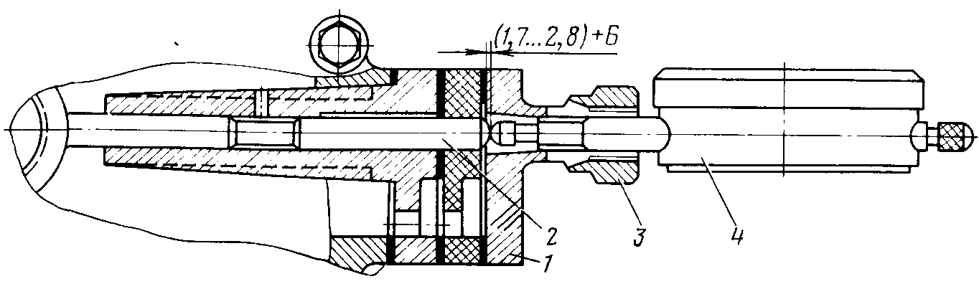
Рис. 71. Приспособление для замера выступания торца штанги привода топливного насоса: /—фланец; 2—штанга; 3—гайка; 4—индикатор; Б—размер утопания рычага привода
Затем устанавливают направляющую 20 штанги со штангой 21 проставкой 22 и прокладками 18 и 19 на шпильки крышки распределительных шестерен и, закрепив их, повертывают коленчатый вал до максимального выступания штанги 21. При этом штангу следует прижимать к кулачку привода насоса. Штанга должна выступать над проставкой 22 с прокладкой 18 на 1,7...2,8 мм больше, чем утопает рычаг 17 привода при выборе свободного хода. Выступание штанги регулируют набором прокладок 19.
Выступание торца штанги удобно регулировать и замерять, пользуясь приспособлением (рис. 71).
Разборка и проверка состояния воздушного фильтра карбюраторов К-133 и К-133А. Отпускают зажимы двух замков (см. рис. 33, а) и отделяют поддон 13 фильтра от корпуса 7. Вынимают из поддона уплотнительное кольцо 3, клапан 1 с пружиной 4, стакан 5 и седло 2 клапана. Сливают загрязненное масло и промывают поддон фильтра керосином или бензином до полного удаления отложений пыли. Осматривают детали фильтра.
Работа воздушного фильтра иногда может нарушаться из-за значительных отложений на капроновой набивке. В этом случае корпус фильтра с набивкой помещают в ванну с бензином на 5...6 ч, после этого промывают и просушивают его.
Собирают воздушный фильтр и проверяют его сопротивление. Сопротивление чистого воздушного фильтра при расходе воздуха 130 м³/ч должно быть 240...280 мм вод. ст. Наливают в поддон фильтра 0,2 л свежего масла, применяемого для двигателя, и окончательно собирают фильтр. При сборке обратить внимание на сохранность уплотнительного кольца и правильную установку клапана с пружиной и стаканом.
Снятие, осмотр и установка воздушного фильтра карбюратора ДААЗ 2101-20. Ослабляют хомут /7 (см. рис. 33, б), отвертывают гайки кронштейна 29 и снимают фильтр. Отвертывают гайки 19, снимают крышку 20, вынимают загрязненный фильтрующий элемент 21 и заменяют его новым, очищают перед этим корпус 23 от пыли.
Фильтрующий элемент заменяют через каждые 10000 км пробега. При постоянной езде по очень запыленным дорогам такую замену делают через каждые 800...1000 км пробега.
Допускается повторное использование фильтрующего элемента после стряхивания пыли и тщательной продувки его изнутри сухим сжатым воздухом (направив поток перпендикулярно плите, на которой установлен фильтр). Запрещается направлять струю воздуха непосредственно на фильтрующую шторку элемента, чтобы не повредить ее. Продувку фильтрующего элемента можно производить, не вынимая его из корпуса, направив поток воздуха через отверстие крышки перпендикулярно стенке.
При сборе воздухоочистителя необходимо обратить внимание на надежность уплотнения патрубков, чтобы избежать подсоса загрязненного воздуха.
Разборка и сборка однокамерного карбюратора (К-133 и К-133А). Разборку карбюратора рекомендуется выполнять в следующей последовательности:
отвернуть пробку 77 топливного фильтра и снять фильтр (см. рис. 28);
отвернуть винты, крепящие крышку поплавковой камеры к корпусу поплавковой камеры, поднять крышку и, осторожно поворачивая ее в сторону расположения жесткой тяги, вывести крышку с поплавком из корпуса поплавковой камеры; одновременно отсоединив тягу от рычага воздушной заслонки;
снять прокладку, вынуть ось 4 (рис. 72) поплавка и снять поплавок. Вынуть иглу 7 клапана вместе с резиновой уплотнительной шайбой 8 и вывернуть седло 6 клапана, .Вывернуть воздушный жиклер 12 (см. рис. 29) холостого хода;
промыть детали в бензине. При наличии обильных смолистых отложений промыть детали ацетоном или растворителем для нитрокрасок. Для чистки жиклеров можно пользоваться заостренной деревянной палочкой, обильно смоченной растворителем. Промытые детали и каналы карбюратора продуть сжатым воздухом. Не рекомендуется промывать топливный клапан ацетоном или другими растворителями во избежание разрушения уплотнительной резиновой шайбы. Совершенно недопустимо пользоваться для чистки жиклеров проволокой, даже мягкой;
проверить поплавок на герметичность. При пайке поплавка необходимо принять соответствующие меры предосторожности во избежание взрыва паров бензина. После пайки масса поплавка должна быть 13,3±0,7 г. Проверить герметичность топливного клапана. При необходимости заменить уплотнительную резиновую шайбу 8 (см. рис. 72) или топливный клапан в сборе.
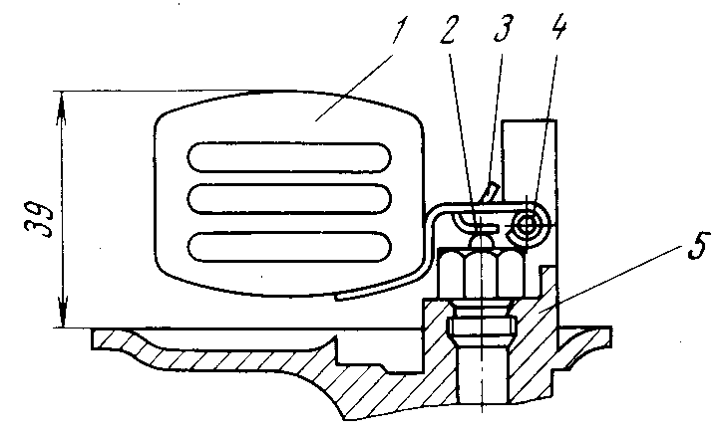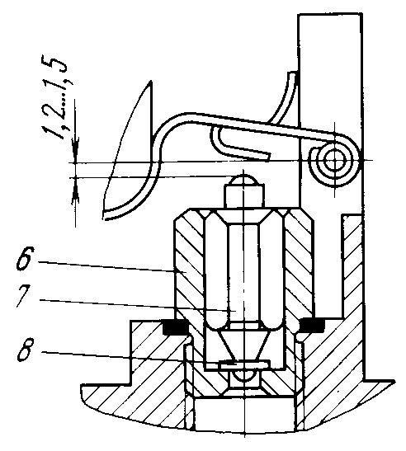
Рис. 72. Поплавок с топливным клапаном: 1 — поплавок; 2 — язычок для установки уровня; 3 — ограничитель хода поплавка; 4 — ось поплавка; 5 — крышка поплавковой камеры: 6 — седло клапана подачи топлива; 7 - игла клапана подачи топлива; 8 — уплотнительная резиновая шайба
Собирают крышку поплавковой камеры в последовательности, обратной разборке, при этом:
воздушный жиклер холостого хода необходимо завертывать без больших усилий, проверив сохранность фибровой прокладки;
в случае замены деталей поплавкового механизма или, если в эксплуатации наблюдались переливы карбюратора, следует проверить правильность положения поплавка относительно топливного клапана. Это положение определяет уровень топлива в поплавковой камере. Предварительно устанавливают размер 39 мм подгибанием язычка 2 (см. рис. 72). Одновременно с этим необходимо путем подгибания ограничителя 3 хода поплавка установить ход иглы клапана подачи топлива 1,2...1,5 мм. При этом не допускается нажатие поплавком на иглу клапана при регулировке уровня топлива в поплавковой камере во избежание повреждения уплотнительной резиновой шайбы;
зазор по окружности между воздушной заслонкой и корпусом крышки не должен превышать 0,25 мм. Далее следует:
отвернуть винты 40 (см. рис. 29) и снять микровыключатель 39; отсоединить корпус смесительной камеры и одновременно, нажимая на планку привода ускорительного насоса, снять серьгу штока привода, связывающую шток с рычагом оси дроссельной заслонки, отвернуть топливоподводящий винт 4 и снять распылитель 3 ускорительного насоса;
вынуть шток 33 привода ускорительного насоса вместе с планкой и поршнем и снять возвратную пружину штока. Вынуть из колодца ускорительного насоса предохранительное кольцо обратного клапана (пользуясь пинцетом) и, переворачивая корпус поплавковой камеры, удалить обратный клапан 30 (шарик d=4 мм); вывернуть пробки 13 (см. рис. 28) топливного жиклера холостого хода и воздушного жиклера 16 главной дозирующей системы, после чего вывернуть жиклеры. Выворачивая жиклеры, следует пользоваться аккуратно заправленными отвертками, чтобы не повредить шлицы;
вывернуть пробку 8 и вынуть эмульсионную трубку 9 (см. рис. 29), вывернуть клапан 31 механического экономайзера и снять фибровую шайбу;
вывернуть из корпуса смесительной камеры регулировочный винт 19, отвернуть винты, снять экономайзер 23 принудительного холостого хода (ЭПХХ) и вынуть распылитель 25 автономной системы холостого хода. Проверить острие регулировочного винта 19 АСХХ и конусной поверхности отверстия, конусные поверхности клапана 24 системы экономайзера принудительного холостого хода (ЭПХХ) и распылителя 25 АСХХ, плотность посадки распылителя 25 в смесительной камере 28, состояние диафрагмы клапана 24 АПХХ. Заменить пришедшие в негодность детали;
проверить затяжку винтов крепления дроссельной заслонки к оси. Проверить прилегание дроссельной заслонки к корпусу смесительной камеры; зазор по контуру не должен превышать 0,06 мм. Тщательно промыть и продуть все детали. Проверить, легко ли перемещается в цилиндре поршень ускорительного насоса. Он должен двигаться в цилиндре без заеданий;
проверить герметичность нагнетательного клапана ускорительного насоса и клапана механического экономайзера (в случае повышенного расхода бензина), осмотреть уплотнительные прокладки: поврежденные прокладки заменить новыми.
Собирают корпус поплавковой камеры с корпусом смесительной камеры в последовательности, обратной разборке, при этом необходимо:
жиклеры завертывать без больших усилий;
обеспечить надежность уплотнения во всех местах установки прокладок;
проверить при полностью открытой дроссельной заслонке зазор между регулировочными гайками; для штока привода экономайзера он должен быть 4,5...5,5 мм, а для штока привода поршня ускорительного насоса—1,5...2,5 мм. Зафиксировать положение регулировочных гаек обжатием;
установить (см. рис. 29) распылитель 3 и завернуть топливопод-водящий винт 4,
установить собранную крышку поплавковой камеры, подсоединив тягу;
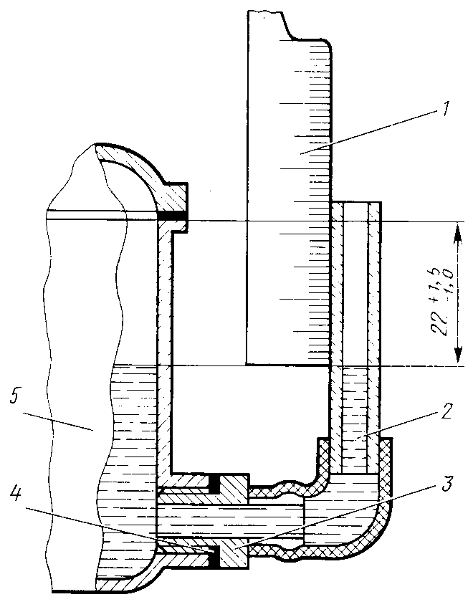
Рис. 73. Приспособление для проверки уровня топлива в поплавковой камере карбюраторов К-133 и К-133А: 1 — масштабная линейка; 2 — стеклянная трубочка; 3 — штуцер; 4 — прокладка; 5 — карбюратор

проверить подачу топлива ускорительным насосом, которая должна быть не менее 6 см³ за 10 рабочих ходов поршня, взаимное расположение воздушной и дроссельной заслонок;
установить нижний упор рычага дроссельной заслонки так, чтобы дроссельная заслонка была полностью закрыта, но не клинила, а верхний упор так, чтобы плоскость дроссельной заслонки была параллельна оси отверстия диаметром 32 мм смесительной камеры. При полностью закрытой воздушной заслонке зазор между стенкой смесительной камеры и дроссельной заслонкой должен быть 1,6...1,8 мм (при необходимости устанавливается подгиба-нием тяги);
установить микровыключатель 39 так, чтобы его толкатель при полностью закрытой дроссельной заслонке был утоплен оычагом 41
привода микровыключателя (микровыключатель разомкнут), при этом прослушивается характерный щелчок, при открытии дроссельной заслонки рычаг 41 опускается на 3...4 мм, толкатель микровыключателя отводится пружиной, и микровыключатель замыкается;
проверить уровень топлива в поплавковой камере на стенде. Уровень топлива в поплавковой камере при избыточном давлении 0,3 кгс/см² для бензина с плотностью 0,720...0,750 г/см³ должен быть 21...23,5 мм от верхней плоскости поплавковой камеры.
При отсутствии стенда эту проверку с меньшей точностью можно выполнить на двигателе, для чего изготовляют штуцер со стеклянной трубкой (рис. 73). Необходимо отвернуть пробку главного жиклера и на ее место завернуть штуцер так, чтобы стеклянная трубка стала вертикально, затем рычагом ручной подкачки топливного насоса. Заполнить поплавковую камеру топливом. Металлической линейкой замеряют расстояние от верхней плоскости поплавковой камеры до уровня топлива в поплавковой камере (до нижней части мениска). При установке карбюратора следует обратить внимание на целостность прокладок. После установки требуется отрегулировать карбюратор при работе двигателя в режиме холостого хода.
Проверка электромагнитного клапана. Герметичность электромагнитного клапана следует проверять подачей воздуха под давлением 0,9...0,85 кгс/см² в боковой штуцер, при этом вентиляционный штуцер закрыть.
При подаче разрежения 0,85 кгс/см² в вертикальный штуцер электромагнитный клапан должен открываться с подключением напряжения 12 В и закрываться со снятием напряжения. Если напряжение подключается при неработаюшем двигателе, то должен прослушиваться характерный щелчок.
У двигателя, работающего на холостом ходу, клапан проверяют, отсоединяя провод, при этом двигатель должен останавливаться.
Проверка электронного блока управления. У электронного блока управления два граничных предела. При возрастании частоты вращения коленчатого вала двигателя более 1500...1800 об/мин происходит отключение положительного потенциала на клемме 1 (см. рис. 29), при убывании частоты ниже 1500 об/мин на клемме / появляется положительный потенциал.
Таким образом проверяется работоспособность блока, причем обязательно перед этим нужно снять провода на микровыключателе 39. Отсутствие положительного потенциала на клемме / (при наличии положительного потенциала на клемме 2) сигнализирует о неисправности блока и необходимости его замены.
В случае отказа системы экономайзера принудительного холостого хода нужно обесточить систему и соединить штуцера 3 и 6 (см. рис. 28) гибким шлангом, при этом карбюратор будет работать по общепринятой схеме, без электромагнитного клапана 21 (см. рис. 29) электронного блока управления 35 и микровыключателя 39.
Регулировка карбюратора при работе двигателя в режиме холостого хода. Экономичная работа двигателя в большей степени зависит от правильной регулировки карбюратора при работе на малых частотах вращения коленчатого вала на холостом коду.
Эту регулировку проводят при полностью прогретом двигателе. Температура масла должна быть не менее 60...70° С.
Регулировку карбюраторов К-133 и К-133А необходимо выполнять в следующей последовательности:
на неработающем двигателе завернуть винт 7 (см. рис. 28) эксплуатационной регулировки и винт 2 до отказа, однако не туго, с тем, чтобы не повредить их рабочие конусы. После этого отвернуть винты на 2,5...3 оборота;
пустить двигатель и вращением винта 2 установить частоту вращения коленчатого вала 950...1050 об/мин;
далее завертывать винт 7, при этом частота вращения коленчатого вала двигателя сначала будет возрастать, а затем при дальнейшем ввертывании винта произойдет обеднение смеси и двигатель начнет работать с перебоями с одновременным уменьшением частоты вращения коленчатого вала двигателя. В этот момент нужно несколько отвернуть винт 7 и добиться устойчивой работы двигателя.
Подобранную регулировку необходимо проверить на переменных режимах — резко нажать на педаль привода дроссельной заслонки и быстро отпустить ее. При этом частота вращения коленчатого вала должна плавно без провалов и перебоев увеличиться, а при резком отпускании педали уменьшиться до минимальной и устойчивой, двигатель при этом не должен останавливаться. В случае если двигатель остановился, выворачивая винт 7, следует несколько увеличить частоту вращения.
Проверка выброса вредных веществ с отработавшими газами в атмосферу производится после регулировки частоты вращения холостого хода на прогретом двигателе (температура масла 60...70°С).
Для проверки необходима специальная аппаратура — газоанализатор с погрешностью не более ±2,5%. Проверка производится согласно ГОСТ 17.2.2.03—87 на двух режимах: при частоте вращения холостого хода и 2550...2650 об/мин.
Если выброс вредных веществ не превышает допустимых пределов, винт токсичности 2 (см. рис. 28) карбюраторов К-133 и К-133А нужно закрасить красной краской. При выбросе вредных веществ выше допустимых пределов необходимо отрегулировать частоту вращения коленчатого вала на холостом ходу и после этого проверить выброс вредных веществ.
Если дополнительной регулировкой выброс вредных веществ снизить не удалось, карбюратор необходимо заменить и произвести проверку выброса вредных веществ; при получении неудовлетворительных результатов произвести диагностирование двигателя, определение и устранение обнаруженных неисправностей.
Снятие и установка карбюратора ДААЗ 2101-20. Для снятия карбюратора ослабляют хомуты и снимают шланг системы вентиляции картера. Отвертывают четыре гайки крепления отводящего патрубка, ослабляют хомут, снимают патрубок с прокладкой, а с патрубка карбюратора — шланг подвода топлива и закрывают шланг пробкой, чтобы не допустить утечки бензина.
Отсоединяют от карбюратора трос привода воздушной заслонки и от рычага привода дроссельной заслонки тягу и возвратную пружину, отвертывают гайки крепления карбюратора, снимают его вместе с прокладкой и закрывают заглушкой входное отверстие впускного трубопровода.
Устанавливают карбюратор в порядке, обратном снятию. После установки необходимо отрегулировать привод воздушной заслонки и дросселей карбюратора, а также частоту вращения коленчатого вала при холостом ходе двигателя.
Разборка, проверка и сборка карбюратора ДААЗ 2101-20. Карбюратор разбирают на следующие основные узлы: крышку корпуса в сборе с пусковым устройством, поплавком, игольчатым клапаном и фильтром; корпус в сборе с диффузорами и насосом-ускорителем; корпус дроссельных заслонок в сборе с дроссельными заслонками и золотниковым устройством системы вентиляции картера.
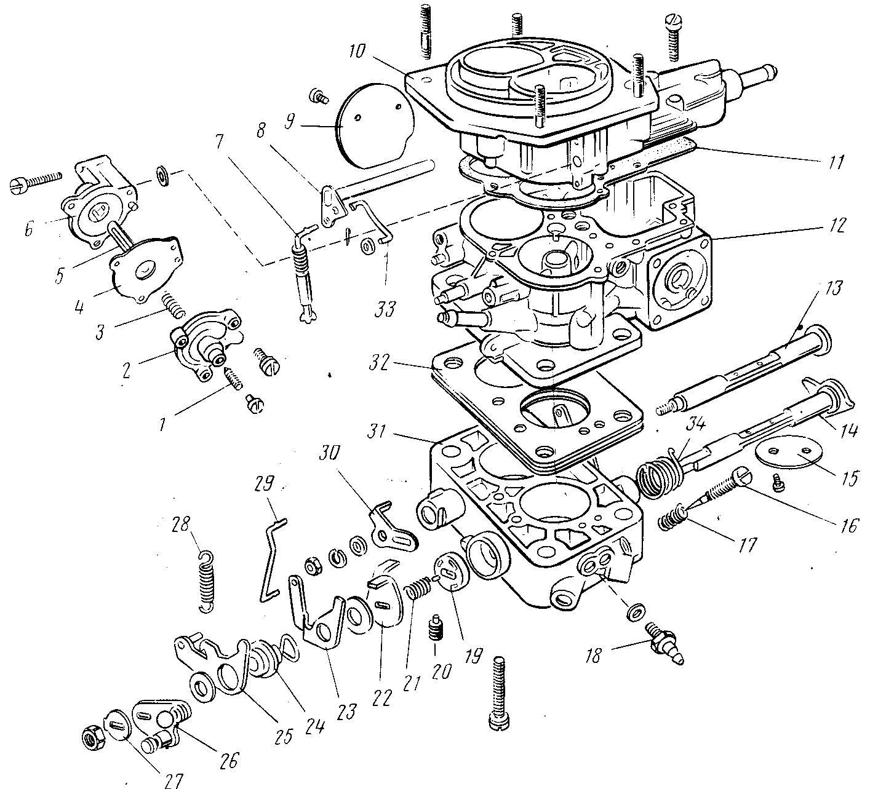
Рис. 74. Детали крышки и корпуса дроссельных заслонок карбюратора ДААЗ-2101-20: 1 — регулировочный винт; 2 - крышка; 3, 17, 21, 34 — пружины; 4 — диафрагма; 5 — шток диафрагмы; 6 — корпус пускового устройства; 7 — телескопическая тяга; 8 — ось воздушной заслонки; 9 — воздушная заслонка; 10 — крышка карбюратора; 11 — прокладка; 12 — корпус карбюратора; 13 — ось вторичной дроссельной заслонки; 14 — ось первичной дроссельной заслонки; 15 — дроссельная заслонка; 16 — винт регулировки состава смеси; 18 — штуцер к вакуум-корректору прерывателя-распределителя; 19 — золотник; 20 — упорный винт; 22 — рычаг оси первичной дроссельной заслонки; 23 — рычаг связи с пусковым устройством; 24 — втулка- 25 — рычаг привода вторичной дроссельной заслонки; 26 — рычаг привода заслонок; 27 — стопорная шайба; 28 — пружина возвратная рычага привода вторичной дроссельной заслонки; 29 — тяга пускового устройства; 30 — рычаг вторичной дроссельной заслонки; 31 — корпус дроссельных заслонок: 32 — прокладка; 33 — тяга пускового устройства
Перед разборкой необходимо обмыть карбюратор снаружи и продуть сжатым воздухом. Разборку рекомендуется проводить в следующем порядке:
снять пружину 28 (рис. 74) рычага 25 привода дроссельной заслонки вторичной камеры, расшплинтовать и отсоединить от рычага 23 дроссельной заслонки тягу 29, связывающую дроссельную заслонку первичной камеры с пусковым устройством;
вдавив внутренний цилиндр телескопической тяги 7 в наружный, отсоединить ее от рычага управления воздушной заслонкой;
снять крышку карбюратора с прокладкой, стараясь не повредить прокладку и поплавок, после чего отвернуть винты крепления корпуса дроссельных заслонок к корпусу карбюратора и осторожно, без перекоса, разъединить их, стараясь не повредить запрессованные в корпус переходные втулки топливо-воздушных каналов карбюратора и гнезда втулок. Осторожно отсоединить 'от корпуса теплоизоляционную прокладку и удалить ее;
разобрать крышку корпуса карбюратора в следующем порядке: оправкой осторожно вытолкнуть ось 20 (рис. 75) поплавка из стоек (выталкивать в сторону стойки с разрезом) и вынуть ось, снять поплавок 19 и игольчатый клапан 16, прокладку крышки. Вывернуть седло 15 игольчатого клапана, отвернуть пробку 18 и вынуть топливный фильтр 17;
отсоединить (см. рис. 74) от рычага оси 8 воздушной заслонки телескопическую тягу 7 и тягу 33 привода пускового устройства;
снять корпус 6 пускового устройства, воздушную заслонку 9 с оси, а затем вынуть ось из крышки карбюратора. Концы винтов крепления воздушной заслонки раскернены. Чтобы их отвернуть, может потребоваться большое усилие и ось заслонки может деформироваться. Чтобы не допустить деформации оси, под нее рекомендуется ставить какую-нибудь подставку.
После разборки следует промыть детали в бензине, продуть сжатым воздухом и проверить их техническое состояние, которое должно удовлетворять следующим требованиям:
уплотняющиеся поверхности крышки не должны иметь повреждений, в противном случае крышку следует заменить;
поплавок не должен иметь повреждений и каких-либо искажений формы; масса поплавка должна составлять 11...13 г;
седло игольчатого клапана и сам клапан не должен иметь износа на уплотняющих повреждениях; игольчатый клапан должен свободно перемещаться в своем гнезде; шарик игольчатого клапана должен свободно перемещаться и не зависать.
Если при осмотре обнаружатся поврежденные детали, их требуется заменить.
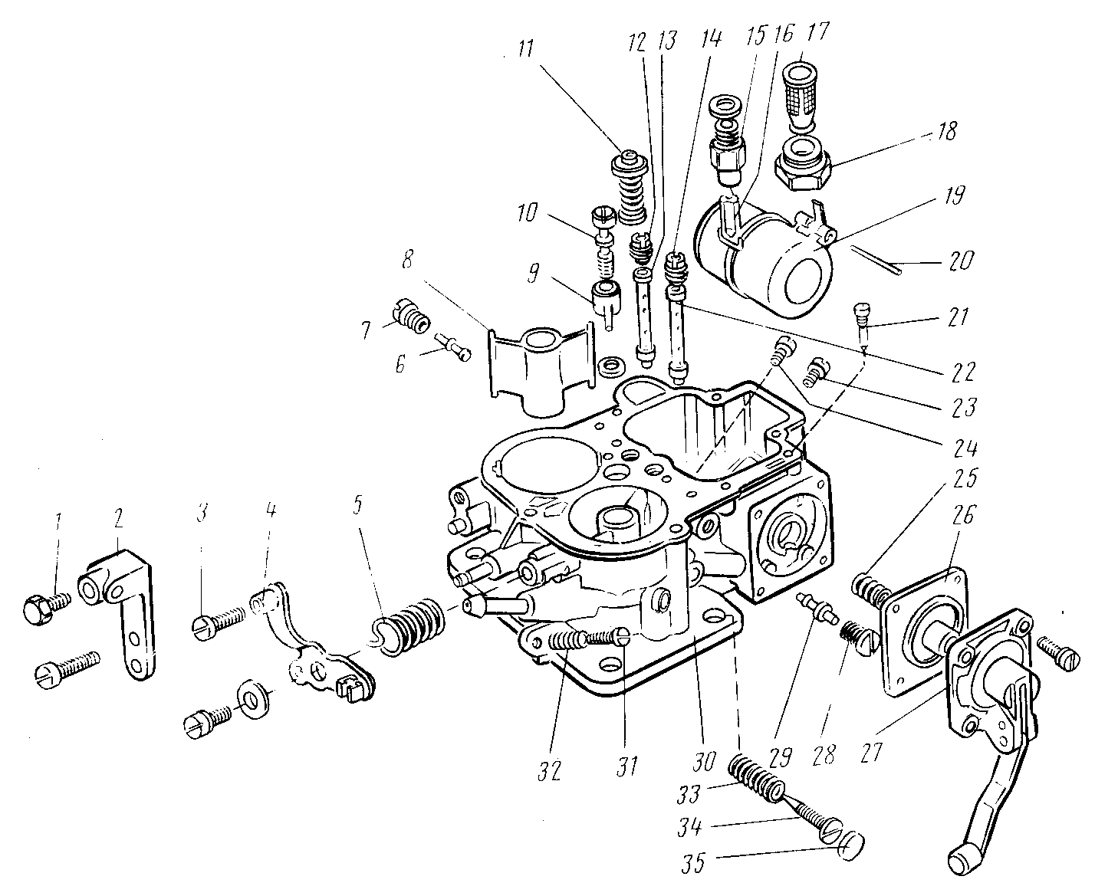
Рис. 75. Детали корпуса карбюратора ДААЗ-2101-20: 1 — винт крепления оболочки троса; 2 — кронштейн; 3 — винт крепления троса; 4 — рычаг привода воздушной заслонки; 5, 25, 32 — пружины; 6 — топливный жиклер переходной системы вторичной камеры; 7 — корпус жиклера; 8 — малый диффузор; 9 — распылитель насоса-ускорителя; 10 — клапан-винт насоса-ускорителя; 11 — клапан; 12 — главный воздушный жиклер вторичной камеры; 13, 22 — эмульсионные трубки вторичной и первичной камер; 14 — главный воздушный жиклер первичной камеры; 15 — седло игольчатого клапана; 16 — игольчатый клапан; 17 — фильтр; 18 — пробка; 19 — поплавок; 20 — ось; 21 — регулировочный винт насоса-ускорителя; 23 — главный топливный жиклер первичной камеры; 24 — главный топливный жиклер вторичной камеры; 26 — диафрагма насоса-ускорителя; 27 — крышка насоса-ускорителя; 28 — корпус жиклера; 29 — топливный жиклер холостого хода: 30 — корпус карбюратора; 31 — винт регулировки открытия дроссельной заслонки; 33 — стопорная пружина; 34 — винт токсичности; 35 — заглушка.
Далее разбирают пусковое устройство, при этом отвертывают (см. рис. 74) три винта крепления крышки 2 устройства, снимают крышку с регулировочным винтом 1, пружиной 3 и диафрагму 4. После разборки все детали пускового устройства очищают, промывают бензином, продувают сжатым воздухом и осматривают — поврежденные заменяют новыми. При разборке корпуса дроссельных заслонок необходимо вывернуть винт 16 регулировки смеси холостого хода, отвернуть винты, крепящие заслонки 15 к осям, и вынуть дроссельные заслонки из осей. Концы винтов крепления дроссельных заслонок раскернены, поэтому при отвертывании винтов, так же, как и при снятии воздушной заслонки, рекомендуется устанавливать подставку под оси дросселей.
Далее отвертывают гайку крепления рычагов на оси дроссельной заслонки первичной камеры, снимают с оси дроссельной заслонки первичной камеры стопорную шайбу, рычаги 26, 25, 23 с шайбами и втулкой 24, а затем поджимную пружину 21 золотника и золотник 19.
Вынимают ось 14 дроссельной заслонки первичной камеры из корпуса 31, отвертывают гайку крепления рычага 30 на оси дроссельной заслонки вторичной камеры, снимают рычаг с шайбой и вынимают ось 13 дроссельной заслонки вторичной камеры.
Очищают детали и промывают их бензином или ацетоном. Каналы и детали золотникового устройства вентиляции картера рекомендуется промыть смесью из 30% монобутила эфиргликоля этиленового и 70% бензина. Осматривают детали, поврежденные заменяют.
Отверстия осей дросселей очищают разверткой, имеющей диаметр, равный номинальному диаметру отверстий (8,020...8,042 мм).
Если отверстия сильно изношены, то необходимо развернуть их до диаметра 8,520...8,542 мм (на 0,5 мм больше номинального) и при сборке установить оси ремонтного размера, увеличенные по диаметру на 0,5 мм.
Корпус карбюратора рекомендуется разбирать в следующей последовательности (см. рис. 75):
вывернуть винт крепления рычага 4 привода воздушной заслонки, снять рычаг, пружину 5, снять крышку 27 насоса-ускорителя с возвратной пружиной 25;
вывернуть главные воздушные жиклеры 12 и 14, перевернуть корпус и, слегка постукивая по нему, вытряхнуть из колодцев эмульсионные трубки 13 и 22, затем отвернуть корпуса 7 и 28 жиклеров и вынуть их вместе с жиклерами 6 и 29,
отвернуть клапан-винт 10 и снять распылитель 9 насоса-ускорителя с прокладками, после чего вывернуть регулировочный винт 21 насоса-ускорителя и винт 31 регулировки открытия дроссельных заслонок и вынуть малые диффузоры 8, вывернуть главные топливные жиклеры 23 и 24 и снять кронштейн 2, на котором крепится оболочка троса управления воздушной заслонкой; снять заглушку 35 и вывернуть винт 34 с пружиной 33.
Корпус карбюратора очищают от грязи и масла. Промывают корпус и его каналы бензином или ацетоном и продувают сжатым воздухом. При необходимости очищают каналы и эмульсионные колодцы специальными развертками. Осматривают уплотняющие поверхности корпуса, при их повреждении корпус следует заменить.
Детали насоса-ускорителя очищают, промывают и продувают сжатым воздухом. Проверяют легкость перемещения шарика в
клапане-винте 10 (см. рис. 75) и состояние уплотняющих поверхностей и прокладок. Проверяют легкость перемещения подвижных элементов насоса (рычага, ролика, деталей диафрагмы). Заедания не допускаются. Диафрагма должна быть целой и не иметь деформаций. Даже незначительная деформация диафрагмы влияет на работу насоса. Поврежденные детали заменяют новыми.
Жиклеры и эмульсионные трубки очищают от грязи и смолистых отложений, промывают ацетоном или бензином и продувают сухим сжатым воздухом. Сравнивают жиклеры по пропускной способности с эталонными.
Прочищать жиклеры металлическим инструментом или проволокой, а также протирать жиклеры и другие детали карбюратора ватой, тканью или ветошью не рекомендуется. При сильном засорении жиклеры следует очищать иглой из мягкого дерева, обильно смоченной ацетоном.
Сборка карбюратора осуществляется в последовательности, обратной разработке. При этом поплавок должен свободно вращаться на своей оси, не задевая за стенки камеры, игольчатый клапан должен свободно скользить в своем гнезде, без перекосов, поводок клапана не должен препятствовать движению язычка поплавка.
При установке воздушной заслонки и дроссельных заслонок концы винтов крепления необходимо раскернить, используя подставку, аналогичную той, что применялась при разборке. После сборки узлы карбюратора необходимо отрегулировать.
Регулировка карбюратора ДААЗ 2101-20. Положение дроссельной заслонки вторичной камеры регулируют (см. рис. 31, б) винтом 27. В положении рычага 28, соответствующем полному закрытию дроссельных заслонок, дроссельная заслонка вторичной камеры должна быть слегка приоткрыта. Зазор между дроссельной заслонкой и стенкой камеры в месте выхода каналов переходной системы должен быть не более 0,02...0,03 мм.
В положении рычага 28, при котором выступ сектора 29 соприкасается с рычагом 31, дроссельная заслонка первичной камеры должна быть приоткрыта на (7±0,25) мм. Этот зазор можно получить подгибанием выступа сектора 29. Обе дроссельные заслонки должны быть полностью открыты, когда рычаг 28 повернут в крайнее положение до упора сектора 29 в специальный прилив на корпусе дроссельных заслонок. Такое положение дроссельных заслонок регулируется подгибанием нижнего выступа сектора 29.
Пусковое устройство регулируют следующим образом (см. рис. 31, б). При повороте рычага 20 против часовой стрелки до упора воздушная заслонка должна быть полностью закрыта, причем в этом положении рычага конец тяги 22 должен находиться в конце паза штока диафрагмы 23 пускового устройства, но при этом не допускается передвигать шток. Это требование выполняется 1 \л подгибанием тяги 22. При полностью закрытой воздушной заслонке дроссельная заслонка первичной камеры должна быть прикрыта на 1,2...1,3 мм (расстояние между дроссельной заслонкой и стенкой камеры в месте переходных отверстий системы холостого хода). Этот зазор регулируют подгибанием тяги 35. Полностью закрытая воздушная заслонка должна открываться на (7±0,25) мм штоком диафрагмы 23 пускового устройства при перемещении его вручную вправо до упора. Этот зазор регулируют винтом 24.
Производительность насоса-ускорителя проверяют за 10 полных поворотов (ходов) рычага 28 управления дроссельными заслон- ками. юпливо, вышедшее из распылителя 45 (см. рис. 31, г), за эти 10 ходов собирается в мензурку. Объем его должен быть 5,25...8,75 см³.
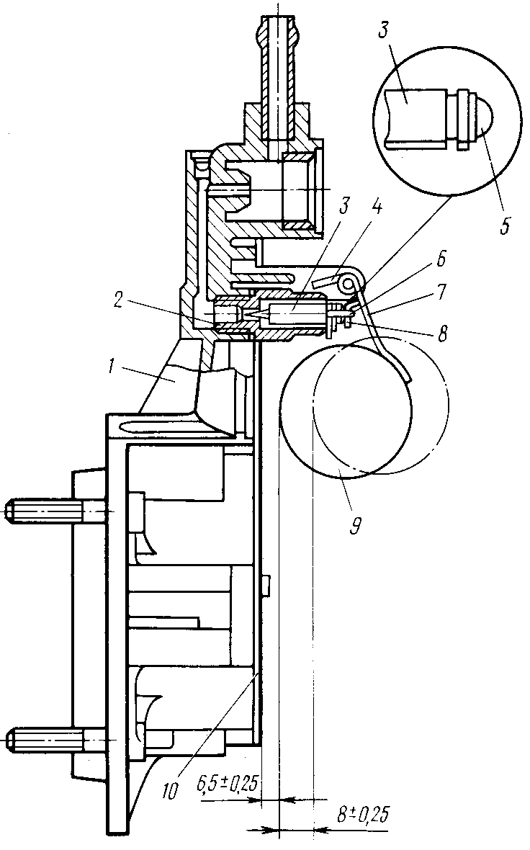
Рис. 76. Установка уровня топлива в поплавковой камере карбюратора ДААЗ 2101-20: /—крышка карбюратора: 2—седло игольчатого клапана; 3—игольчатый клапан; 4—упор; 5—. шарик игольчатого клапана; 6—оттяжная вилка иглы клапана; 7—кронштейн поплавка; 8—язычок; 9—поплавок; 10—прокладка.

Перед началом проверки необходимо сделать 10 пробных ходов рычагом 28 (см. рис. 31, б) для заполнения каналов насоса-ускорителя.
Герметичность игольчатого клапана проверяют на стенде, который обеспечивает подачу топлива к карбюратору под давлением 3 м вод. ст. После установки уровня в контрольной пробирке стенда падение его не допускается в течение 10...15 с. Если уровень топлива в пробирке понижается, то это указывает на утечку топлива через игольчатый клапан.
Установка уровня топлива в поплавковой камере. У карбюраторов ДААЗ 2101-20 проверка уровня топлива в поплавковой камере не предусмотрена.
Необходимый для нормальной работы карбюратора уровень обеспечивается правильной установкой исправных элементов запорного устройства (рис. 76): поплавок в сборе не должен иметь никаких видимых повреждений, масса поплавка должна составлять 11...13 г; расстояние между поплавком и прокладкой 10, прилегающей к крышке карбюратора, должно составлять (6,5±0,25) мм.
Контроль выполняют калибром, крышку корпуса держат вертикально так, чтобы язычок 8 поплавка слегка касался шарика 5 игольчатого клапана 3, не утапливая его: регулировка размера (6,5±0,25) мм осуществляется подгибанием язычка 8, при этом необходимо, чтобы опорная площадка язычка была перпендикулярна оси игольчатого клапана и не имела зазубрин и вмятин; зазор, соответствующий максимальному ходу поплавка, должен составлять (8±0,25) мм. Регулируется он подгибанием упора 4, вилка 6 не должна препятствовать свободному перемещению поплавка. После установки карбюратора необходимо убедиться, что поплавок не задевает за стенки поплавковой камеры.
Правильность установки поплавка следует проверять каждый раз, когда заменяется поплавок или топливный игольчатый клапан; при замене игольчатого клапана необходимо заменить уп-лотнительную прокладку клапана.
Регулировка частоты вращения коленчатого вала при холостом ходе. К элементам, регулирующим частоту вращения коленчатого вала при холостом ходе двигателя, относятся (см. рис. 30) винт 11 состава смеси и винт 2, ограничивающий открытие дроссельной заслонки. При завертывании винта 11 смесь обедняется, при завертывании винта 2 дроссельная заслонка приоткрывается. На винт 11 напрессовывается ограничительная пластмассовая втулка, позволяющая поворачивать винт только на один оборот. Поэтому перед регулировкой на станции технического обслуживания необходимо, вывертывая винт 11, сломать выступ втулки, вывернуть винт, снять с него втулку и снова завернуть винт в карбюратор. После окончания регулировки напрессовать на винт II новую ограничительную пластмассовую втулку в таком положении, чтобы выступ втулки, касаясь упора в отверстии, не позволял вывертывать винт.
Регулировку холостого хода выполняют на прогретом двигателе (температура масла 60...70° С) с отрегулированными зазорами в механизме газораспределения и с правильно установленным углом опережения зажигания.
Регулировка проводится в следующей последовательности (см. рис. 30):
винтом 11 установить максимальную частоту вращения коленчатого вала при даннном положении дроссельной заслонки, а затем винтом 2 установить минимально устойчивую частоту вращения коленчатого вала;
винтом 11 достичь концентрации СО в отработавших газах не более 1,5% при данном положении дроссельной заслонки и вин- том 2 восстановить частоту вращения коленчатого вала до 950...1050 об/мин;
установить частоту вращения коленчатого вала на холостом ходу, равном 0,6 номинальных оборотов (2700...2800 об/мин), и проверить концентрацию СО в отработавших газах, которая должна быть не более 1%, при необходимости достичь концентрации СО винтом 7. После этого еще раз проверить концентрацию СО в отработавших газах при работе на холостом ходу с частотой вращения коленчатого вала 950...1050 об/мин и достичь концентрации не более 1,5%;
поставить заглушку 35 (см. рис. 75) в отверстие винта. В случае отсутствия газоанализатора регулировку можно проводить в следующем порядке:
винтом 2 (см. рис. 30) установить минимально устойчивую частоту вращения коленчатого вала, а затем винтом 11 добиться работы двигателя с максимальной частотой вращения коленчатого вала при данном положении дроссельной заслонки;
винтом 2 уменьшить открытие дроссельной заслонки до получения минимально устойчивой частоты вращения и, завертывая винт 11, установить частоту вращения коленчатого вала, при которой двигатель работает с заметными перебоями, а затем отвернуть винт на 30...60° (не более) до достижения устойчивой работы двигателя;
проверить регулировку, резко нажав на педаль управления дроссельной заслонкой и отпустив ее. Двигатель при этом не должен останавливаться.
Снятие и установка приводов карбюратора. Для снятия тяги привода дроссельной заслонки в сборе с тросом и оболочкой необходимо:
отвернуть винт 14 (см. рис. 32) крепления троса к тяге карбюратора и освободить трос;
расшплинтовать палец, отсоединить от педали 3 трос и вынуть его полностью из трубки, проложенной в туннеле пола; отогнуть скобу 18 крепления оболочки к кронштейну двигателя;
отвернуть два болта крепления хомутов топливного бака к полу кузова (предварительно сняв заднее сиденье) и слегка приподнять бак вверх для освобождения оболочек тяг карбюратора;
вынуть из резиновых уплотнителей (на стенках кузова) оболочку.
Установку троса привода дроссельной заслонки осуществляют в обратной последовательности.
Для снятия с автомобиля тяги воздушной заслонки необходимо освободить крепление топливного бака (как описано выше), а затем (см. рис. 32):
отсоединить от карбюратора 13 тягу 12 и оболочку 9, для чего отпустить винты 10 и болт II;
потянуть за кнопку 4 тяги привода воздушной заслонки и полностью вынуть ее из оболочки;
отсоединить и вынуть из туннеля механизм управления коробкой передач (см. подразд. «Механизм управления коробкой передач») и отогнуть скобу крепления оболочки, расположенную в туннеле;
отвернуть два винта 6 крепления кронштейна 5 к туннелю и вынуть из туннеля кронштейн с оболочкой, затем отверткой отделить фиксатор оболочки 7 от кронштейна 6.
Сборку привода управления воздушной заслонкой и ее установку выполняют в обратной последовательности.
Регулировка привода карбюратора. После демонтажа и монтажа приводов к заслонкам карбюратора или установки новых следует провести соответствующую регулировку.
Регулировку привода управления дроссельной заслонкой карбюратора рекомендуется выполнять следующим образом (см. рис. 32): отпустить винт (болт) 14 крепления тяги 17 и при помощи плоскогубцев натянуть конец тяги до тех пор, пока педаль 3 не установится в крайнее верхнее положение; закрепить в таком положении тягу винтом. При правильной регулировке привода дроссельная заслонка карбюратора должна быть полностью прикрыта при отпущенной педали и полностью открыта при нажатой' до отказа педали.
Привод воздушной заслонки следует регулировать в следующем порядке: отпустить болт (винт) 11 крепления тяги к шарнирной муфте воздушной заслонки карбюратора и опустить кнопку 4 привода воздушной заслонки в крайнее нижнее положение; не перемещая тяги в оболочке, полностью открыть воздушную заслонку и в таком положении закрепить тягу болтом (винтом) 11. Оболочка 9 тяги должна быть плотно затянута винтом 10, выступание оболочки за кронштейн не допускается.

Приработка двигателя

После ремонта двигателя, особенно в случае замены деталей кривошипно-шатунного механизма, необходимо провести его приработку до начала эксплуатации. От тщательности приработки не менее, чем от качества ремонта, зависит надежность и долговечность работы двигателя. Процесс приработки двигателя состоит из двух этапов.
Первый этап—приработка на холостом ходу в течение 35 мин на следующих режимах:
1000…1200 об/мин - 5 мин;
2000…2200 об/мин - 5 мин;
3000…3200 об/мин - 10 мин;
1000…3600 об/мин - 15 мин
Прирабатывают двигатель на масле М8Г₁ или других маслах, указанных в данной книге. Воздушную заслонку карбюратора следует держать полностью открытой. В течение первого этапа приработки необходимо проверить давление в системе смазки, отсутствие течи, отрегулировать частоту вращения коленчатого вала при холостом ходе, убедиться в нормальной работе на слух. Давление масла при 3000 об/мин коленчатого вала и температуре масла +80 °С должно быть не менее 2 кгс/см² Обнаруженные в процессе обкатки неисправности следует устранить и заменить масло в поддоне картера двигателя.
Первый этап приработки лучше проводить на стенде, однако при отсутствии стенда можно и на автомобиле.
Второй этап—приработка на автомобиле в течение пробега 3000 км. В этот период необходимо соблюдать правила приработки нового автомобиля, изложенные в руководстве по эксплуатации.

СЦЕПЛЕНИЕ

КОНСТРУКТИВНЫЕ ОСОБЕННОСТИ СЦЕПЛЕНИЯ

На автомобиле установлено сухое однодисковое сцепление с расположенными по периферии цилиндрическими пружинами и гасителем крутильных колебаний (демпфером) иа ведомом диске. Наружный диаметр фрикционных накладок диска равен 190 мм. Управление сцеплением осуществляется при помощи гидравлического привода выключения от ножной педали.
Сцепление (рис. 77) состоит из двух основных частей: нажимного диска 5 в сборе с кожухом и рычагами выключения сцепления и ведомого диска 4. Диски заключены в литой картер 10, имеющий форму колокола.
Для уменьшения износа рабочие поверхности опорных шайб и пяты 15 в процессе изготовления пропитывают твердой смазкой—дисульфидом молибдена. Механизм сцепления размещен в штампованном стальном кожухе, соединенном с маховиком двигателя с помощью двух установочных штифтов и шести болтов с пружинными шайбами.

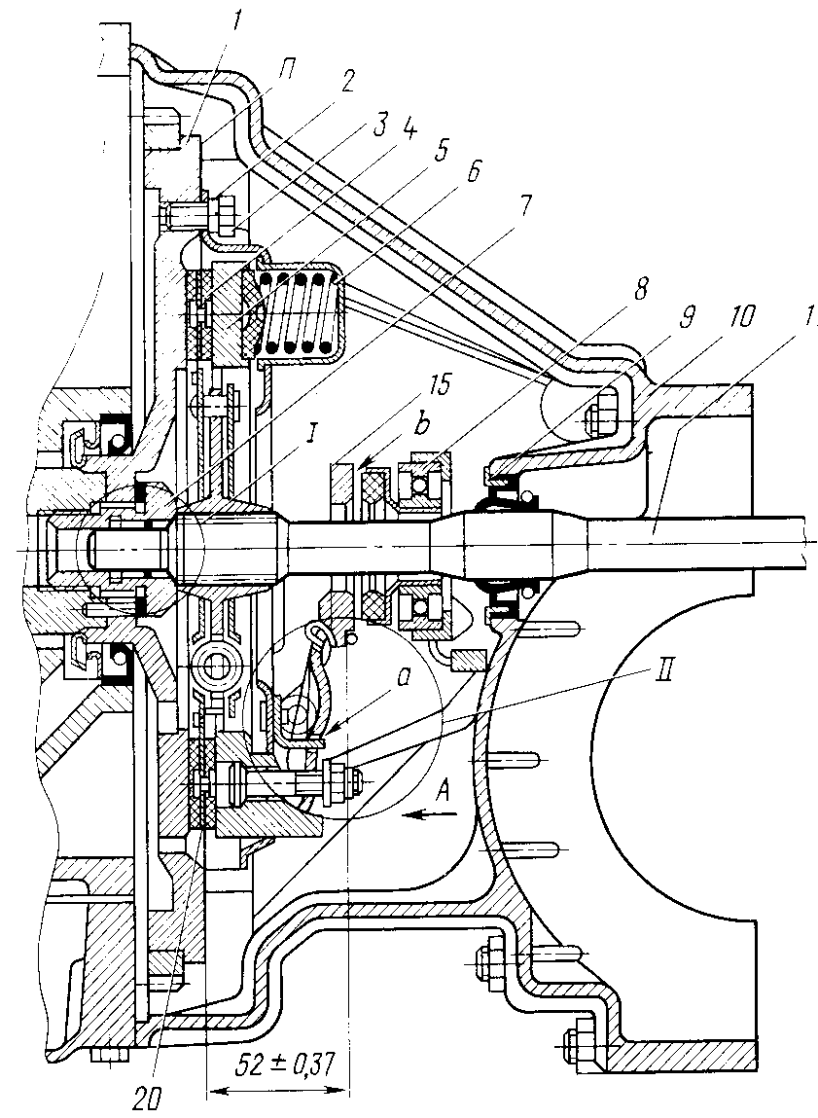

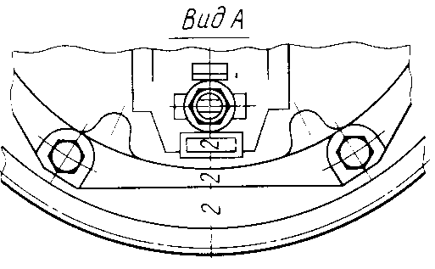
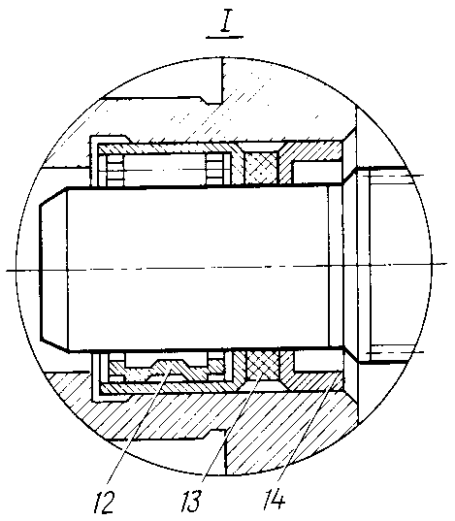
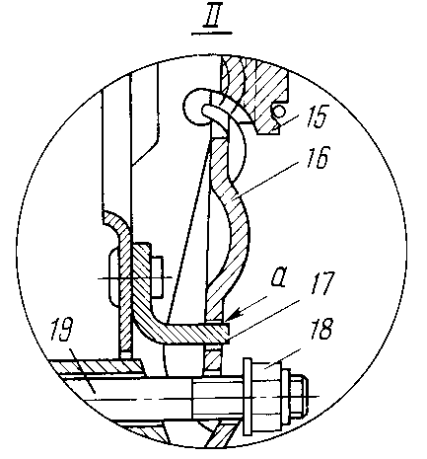

Рис. 77. Сцепление: 1 — маховик; 2 — стопорная шайба; 3 — болт крепления сцепления; 4 — ведомый диск; 5 — нажимной диск; 6 — пружина; 7 — болт маховика; 8 — подпятник выключения сцепления; 9 — манжета; 10 — картер сцепления; 11 — ведущий вал коробки передач; 12 — роликовый подшипник; 13 — манжета подшипника; 14 — заглушка; 15 — пята; 16 — рычаг; 17 — упорная стойка; 18 — регулировочная гайка пальца; 19 — палец; 20 — пружинная пластина ведомого диска возникающих от мгновенных динамических нагрузок при резком изменении скоростного режима.
Нажимной диск с кожухом в сборе балансируют статически, допустимый дисбаланс составляет не более 20 г-см. Повышенный дисбаланс устраняют высверливанием металла в радиальном направлении по наружному диаметру нажимного диска 10. Металл удаляют сверлом диаметром 7 мм (глубина сверления до 6 мм) с расстоянием от рабочего торца диска до центра сверления 6 мм.
При балансировке нажимной диск (рис. 78) устанавливают на контрольные отверстия а. После балансировки на нажимной диск и кожух наносят метки б для предотвращения смещений при повторной сборке и нарушения при этом балансировки. Метки б наносят на одном из выступов нажимного диска и на плоском участке поверхности кожуха сцепления.
Ведомый диск (рис. 79), передающий вращение от двигателя на ведущий вал коробки передач, имеет гаситель (демпфер), предназначенный для устранения в трансмиссии автомобиля вредного влияния крутильных колебаний коленчатого вала двигателя, а также для уменьшения напряжений в элементах трансмиссии,
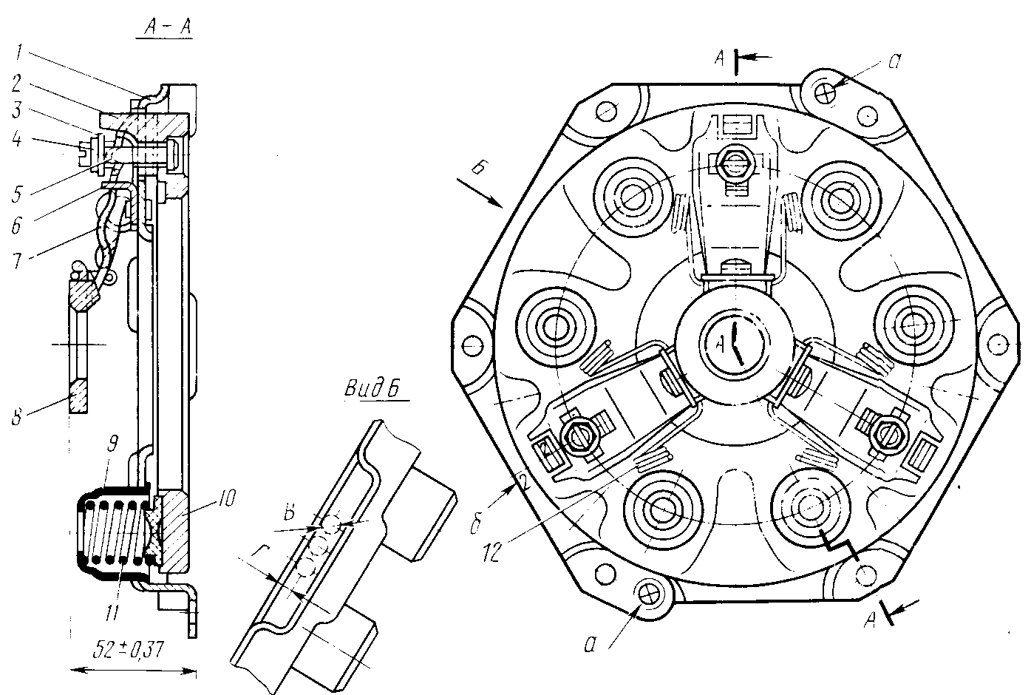
Рис. 78. Нажимной диск сцепления с кожухом в сборе:
1 — кожух в сборе; 2 — нажимной диск с тремя выступами; 3 — опорная шайба; 4 — регулировочная гайка; 5 — палец нажимного диска; 6 — упорная стойка рычага; 7 — рычаг нажимного диска; 8 — пята рычагов; 9 — стакан нажимной пружины сцепления; 10 — термоизоляционная прокладка; 11 — нажимная пружина; 12 — пружина пяты;
а — контрольные отверстия; б — метки на кожухе и диске при статической балансировке;
В — сверлить отверстие диаметром 7 мм на глубину 6 мм со свободным расстоянием между центрами; Г — при сверлении выдерживать размер 6 мм.
Ведомый диск после сборки балансируют статически: допустимый баланс составляет не более 15 г- см. Повышенный дисбаланс устраняют установкой балансировочных грузиков с легкой стороны в отверстия в ведомом диске, которые расположены в промежутках между пружинными пластинами. Балансировочные грузики должны быть установлены, как показано на рис. 79. Длязакрепления грузиков их концы заклепывают. В зависимости от значения дисбаланса ведомых дисков для их балансировки используют грузики с разной высотой головки.
Для изготовления балансировочных грузиков могут быть использованы прутковая сталь или латунь любых марок, которые хорошо поддаются расклепке. При необходимости для облегчения расклепки балансировочные грузики можно подвергать отжигу. При статической балансировке в случае большого дисбаланса допускается снятие материала фрикционных накладок 2 с торца 12 глубиной до 2 мм (см. рис. 79).
Картер сцепления — колоколообразный, изготовлен из магниевого сплава МЛ-5. Замкнутая форма картера существенно повышает жесткость конструкции, а следовательно, повышает надежность работы сцепления и коробки передач. Центрирование картера сцепления относительно картера двигателя осуществляется кольцевой проточкой диаметром 319^{+0,05} мм, глубиной 5,0...5,5 мм. Посадочные места картера сцепления и картера ко- робки передач обрабатывают совместно, поэтому картер сцепления невзаимозаменяем.
Картер сцепления крепится к картеру коробки передач на восьми шпильках с гайками, а центрируется на двух контрольных штифтах. Полости соединения между ними при сборке смазывают уплотняющей пастой УН-25.
Для предотвращения проникания смазки из картера коробки передач в картер сцепления в центральное отверстие задней стенки картера сцепления запрессована манжета 9 (см. рис. 77) с малосгонной резьбой на рабочей кромке, которая направлена к картеру коробки передач (навстречу маслу). При замене манжеты ее рабочую кромку необходимо смазать маслом для коробки передач.
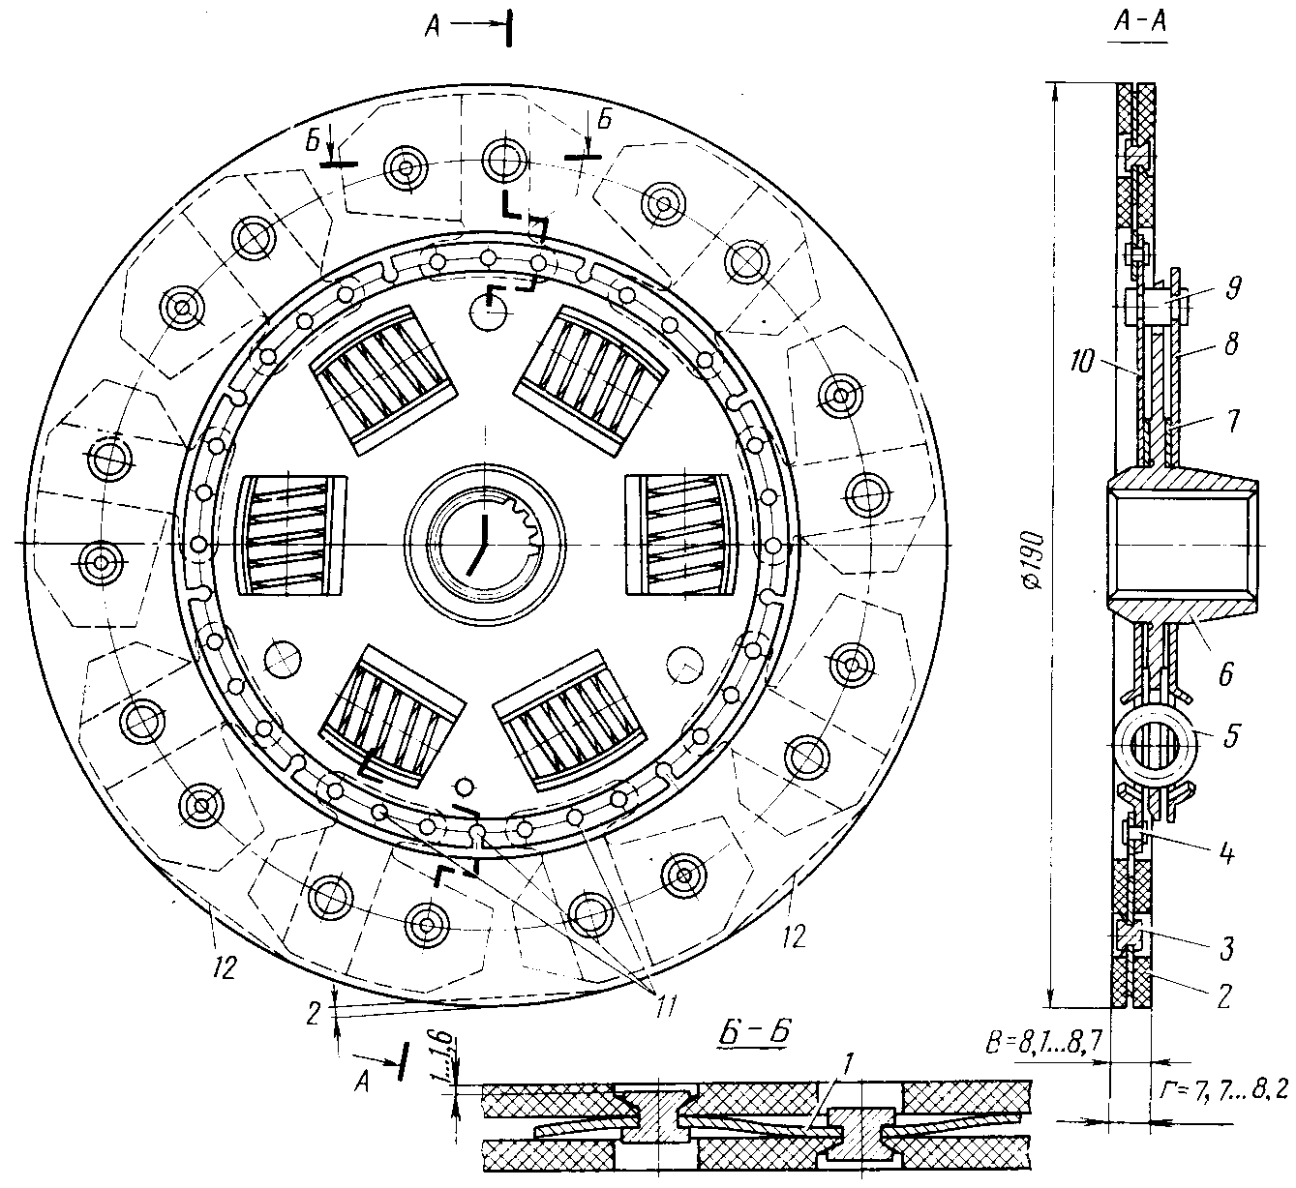
Рис. 79. Ведомый диск сцепления в сборе: 1 — пружинная пластина; 2 — фрикционная накладка; 3, 4 — заклепки; 5 — пружина демпфера; 6 — ступица; 7 — кольцо демпфера; 8 — пластина демпфера; 9 — палец; 10 — ведомый диск; 11 — место установки балансировочных грузиков; 12 — места снятия материала фрикционных накладок при статической балансировке;
В — размер в свободном состоянии; Г — размер в сжатом состоянии под давлением нажимных пружин
На внутренней поверхности задней стенки картера (рис. 80) имеются приливы 9 и 10. В отверстия приливов установлены полиамидные втулки 2 я 8 и смонтирована ось 3 вилки механизма выключения сцепления. Осевое перемещение оси 3 устанавливается 0,1...0,5 мм подбором регулировочных шайб 6 и ограничивается стопорным кольцом 7.
На оси 3 установлена вилка 5 выключения сцепления, которая закреплена распорным клином 16 с пружинной шайбой 15 и гайкой 14, которую затягивают с усилием 2,2...3,2 кгс- м.
Возвратная пружина 4 осуществляет возврат вилки 5 с осью 3 вилки и рычага при включении сцепления и обеспечивает свободный ход педали сцепления. Пружина 4 свободно надета на ось 3 вилки, одним концом упирается в стенку картера 1, а другим, специальным усом, захватывает вилку 5.
В растворе вилки 5 установлена чугунная обойма 11, в которую запрессован шариковый закрытый подшипник выключения сцепления с графитовым подпятником 12. В процессе эксплуатации подпятник не требует дополнительной смазки. Обойма 11 подпятника закреплена на вилке 5 при помощи двух пружинных соединительных звеньев 13.
Перед сборкой внутреннюю поверхность втулок 2 и 8, а также опорные поверхности вилки 5 необходимо смазать смазкой № 158 или литол-24.

РАБОТА СЦЕПЛЕНИЯ

Для нормальной работы механизма сцепления и его привода требуется поддерживать в требуемых пределах свободный ход наружного конца вилки выключения сцепления и полный ход штока поршня рабочего цилиндра при нажатой до отказа педали сцепления.
Свободный ход наружного конца вилки выключения сцепления определяется зазором между подпятником и пятой отжимных рычагов. Этот зазор должен быть равен 2,4...3,4 мм. При недостаточном зазоре или при его отсутствии торец подпятника будет контактировать с пятой, что не даст возможности полностью прижать нажимной диск к ведомому. В результате неизбежна пробуксовка сцепления и, как следствие, быстрый износ подпятника.
Если указанный зазор слишком велик, то это приводит к неполному выключению сцепления (сцепление «ведет»), что затрудняет переключение передач, может вызвать поломку зубьев шестерен и повышенный износ блокирующих колец синхронизатора коробки передач.
По мере износа фрикционных накладок сцепления толщина ведомого диска уменьшается. Нажимной диск при этом приближается к маховику и зазор между пятой и подпятником, а следовательно, и свободный ход наружного конца вилки выключения сцепления и педали сцепления уменьшаются. Ни в коем случае нельзя регулировать свободный ход вращением регулировочных гаек 18 (см. рис. 77) пальцев 19, так как это может привести к перекосу пяты /5 и отжимных рычагов 16.
Перекос пяты и рычагов, в свою очередь, вызовет при выключении сцепления перекос нажимного диска 5, что затрудняет выключение сцепления, и сцепление начинает «вести», затрудняя переключение передач.
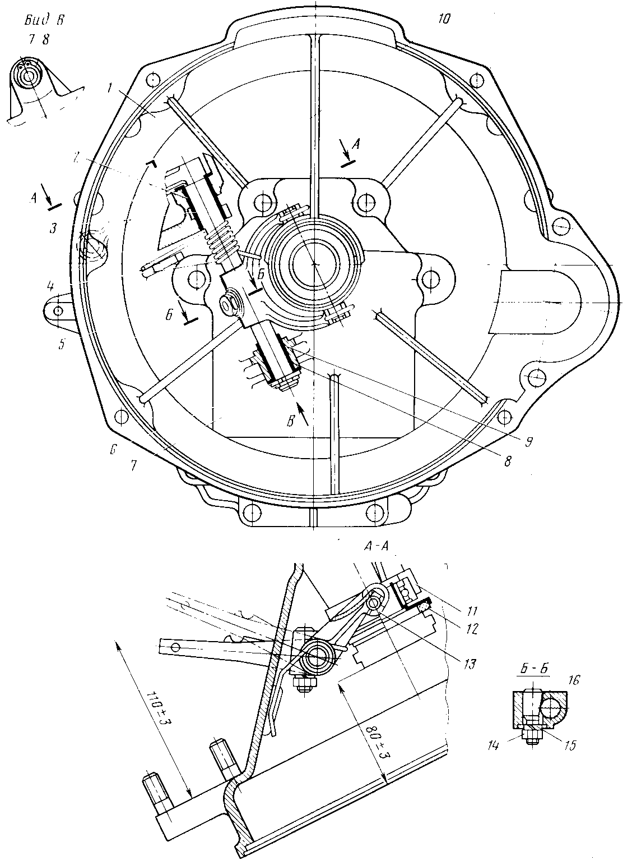
Рис. 80. Механизм выключения сцепления: 1 — картер сцепления; 2, 8 — нижняя и верхняя втулки оси; 3 — ось вилки с рычагом в сборе; 4 — пружина; 5 — вилка выключения сцепления; 6 — регулировочная шайба; 7 — пружинное кольцо; 9, 10 — нижний и верхний приливы; 11 — обойма подпятника; 12 — подпятник; 13 — соединительное звено: 14 — гайка; 15 — шайба; 16 — клин крепления вилки.

РЕМОНТ СЦЕПЛЕНИЯ

Снятие и разборка сцепления. Для снятия сцепления необходимо снять силовой агрегат с автомобиля, отсоединить коробку передач и затем, зафиксировав маховик стопором, отвернуть болты крепления сцепления и снять его.
Для разборки и сборки сцепления необходимо иметь: приспособление (рис. 81); торцовый ключ с головками 12, 17 мм; ключ рожковый 14 мм; отвертку с шириной лезвия не более 6 мм; комбинированные плоскогубцы; ножовку по металлу.
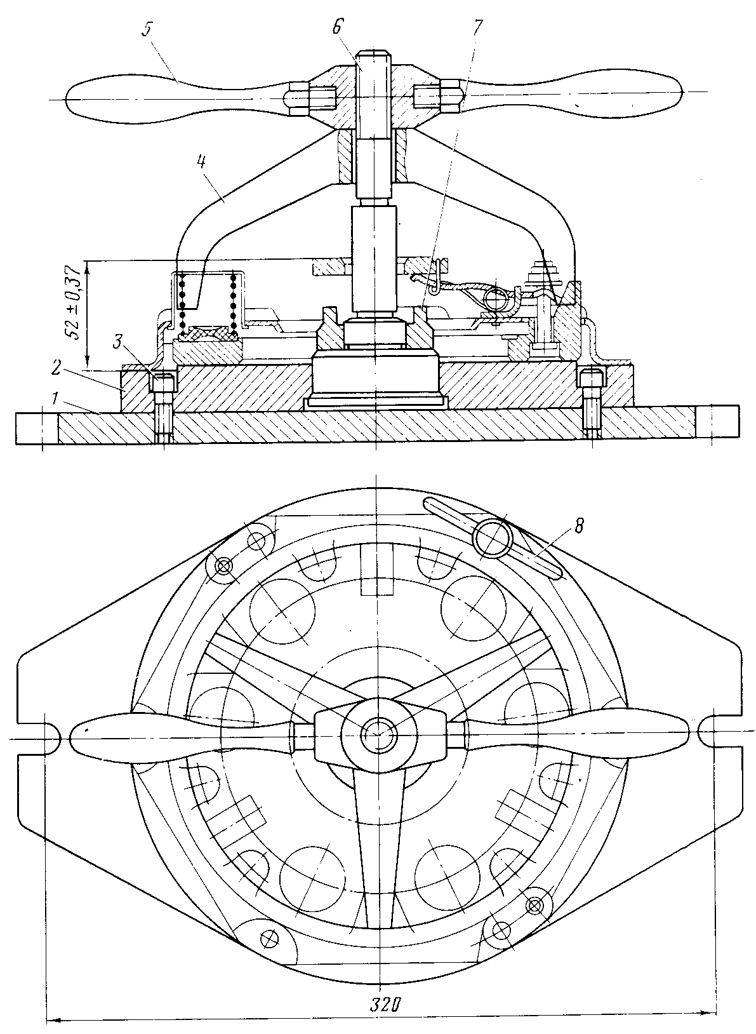
Рис. 81. Приспособление для разборки и сборки сцепления: 1 — плита; 2 — опора; 3, 6 — винты; 4 — прижимной кронштейн; 5 — рукоятка зажима; 7 — упор; 8 — винт зажима
Перед разборкой сцепление очищают от грязи и насухо протирают.
Устанавливают кожух сцепления в сборе с нажимным диском (см. рис. 78) в приспособление для разборки и сборки сцепления и распиливают буртики регулировочных гаек 4, вдавленные в пазы пальцев 5. Вывертывают и снимают регулировочные гайки 4, опорные шайбы 3, пяту 8, рычаги 7 и пружины 12.
Отвертывают рукоятку 5 (см. рис. 81) приспособления и снимают скобу приспособления и кожух 1 (см. рис. 78), стаканы 9 нажимных пружин, нажимные пружины 11 и термоизоляционные прокладки 10. Снимают стопорное кольцо 7 (см. рис. 80) и регулировочные шайбы 6 с оси 3 вилки.
Отвертывают гайку 14, снимают шайбу 15, осторожно выбивают клин 16, вынимают ось втулки из гнезд картера сцепления и отверстия вилки 5 выключения сцепления. Снимают возвратную пружину 4, два соединительных звена 13, обойму 11 подпятника выключения сцепления и втулки 2 и 8. Вставляют две отвертки между буртом сальника и картером сцепления, выпрессовывают сальник картера сцепления (только при необходимости замены).
Проверка состояния деталей. Потребность в проверке деталей механизма сцепления возникает обычно при износе фрикционных накладок или графитового подпятника. Остальные детали изнашиваются незначительно, причем их износ не приводит к потере работоспособности механизма. При осмотре разобранного сцепления необходимо тщательно проверить его детали.
Картер сцепления. Уплотняющие поверхности картера не должны иметь рисок, забоин и трещин. Риски и забоины следует зачистить, при обнаружении трещин—заварить или заменить картер. Проверить размеры втулок и оси вилки (см. прил. 2), зазор между втулками и осью не должен превышать 0,6 мм. При увеличении зазора втулки заменяют.
Ведомый диск. Необходимо убедиться в легкости перемещения ступицы диска по шлицам ведущего вала коробки передач. При большом износе шлицев ступицы или вала (перекос ступицы навалу) изношенные детали заменяют. Фрикционные накладки не должны быть замасленными, поломанными, обгоревшими или изношенными до головок заклепок. В противном случае накладки заменяют, так как при наличии указанных отступлений уменьшается коэффициент трения между ведущим и ведомым элементами, что приводит к пробуксовке сцепления при разгоне автомобиля или при повышении сопротивления его движению.
Проверяют состояние торцов по наружному диаметру и упругость пружин 5 (см. рис. 79) демпфера. По торцам и наружному диаметру пружины гасителя крутильных колебаний не должны иметь следов натиров и выработки глубиной более 0,2 мм. Длина пружины в свободном состоянии должна быть 24,25...24,75 мм, a при сжатии нагрузкой 42...50 кгс — 21,5 мм. Момент трения в гасителе крутильных колебаний ведомого диска сцепления находится в пределах 0,375...09 кгс м, при этом поверхности трения ведомого диска 10, пластины 8 демпфера, ступицы 6, колец 7 демпфера должны быть чистыми и сухими.
При наклепке новых фрикционных накладок следует обратить внимание на то, чтобы каждое второе отверстие накладки было просверлено насквозь, а клепка осуществлялась таким образом, чтобы обе накладки в отдельности были заклепаны через одно отверстие в пластине. После приклепки фрикционных накладок проверяют ведомый диск в сборе на биение рабочих поверхностей накладок относительно оси ступицы (на оправке или на ведущем валу коробки передач), которое должно быть не более 0,75 мм, и выполняют статическую балансировку. Допустимый дисбаланс 15 г- см, который достигается установкой балансировочных грузиков (см. поз. 11 на рис. 79) или съемом материала фрикционных накладок.
Проверяют толщину диска в сборе в свободном состоянии, которая должна быть 8,1...8,7 мм.
Нажимной диск сцепления. Проверяют неплоскостность рабочей поверхности нажимного диска 2 (см. рис. 78). Неплоскостность допускается не более 0,05 мм. Если на рабочей поверхности имеются кольцевые риски, диск необходимо прошлифовать. Шлифование нажимного диска и связанное с этим уменьшение его толщины снижает суммарное рабочее усилие нажимных пружин 11. Для сохранения этого усилия при сборке сцепления требуется установить шайбы под термоизоляционные прокладки 10. Толщина шайбы должна быть равна толщине снятого при шлифовании слоя металла. Боковые поверхности трех выступов не должны иметь износа более 0,2 мм.
Нажимные рычаги 7 и рабочие поверхности под опору и пяту нажимного диска не должны иметь износа более 0,2 мм.
Нажимные пружины. Проверяют упругость пружин. По значению рабочего усилия, необходимого для сжатия пружин до размера
31 мм, их сортируют на две группы: с рабочим усилием 50,5...53,5 кгс, которые маркируют коричневым цветом, и с рабочим усилием 53,5...56,5 кгс, которые маркируют зеленым цветом. На одно сцепление ставят нажимные пружины одного цвета.
Подпятник выключения сцепления. Повышенный износ подпятника возникает, если при эксплуатации автомобиля не отрегулирован свободный ход педали сцепления, а также при неправильном вождении автомобиля, т. е.. когда без надобности держат ногу на педали сцепления. Поверхности цапф обоймы не должны иметь износа более 0,3 мм, в противном случае подпятник в сборе следует заменить. Осматривают шариковый комбинированный подшипник. Если осевой разбег подшипника более 0,35 мм, подшипник необходимо заменить.
Проверяют наличие смазки в подшипнике, при отсутствии смазки (сухое качение шариков) подшипник заменяют или заполняют смазкой. Для этого, не разбирая, промывают его в бензине и просушивают. В ванне нагревают смазку ЛЗ-31 до температуры 150...170 °С и помещают в нее подшипник в сборе на 15...20 мин, после этого остужают ванну до температуры не выше 50 °С, вынимают подшипник и протирают его снаружи.
Игольчатый подшипник ведущего вала коробки передач (передний). Проверяют свободу вращения подшипника в сборе с болтом. Вращение должно быть свободным, без заедания. Промывают подшипник и заправляют тугоплавкой смазкой № 158 в количестве 2...3 г. Смазку вводят со стороны резьбовой части болта.
Сборка сцепления. Сборку выполняют в обратной последовательности с учетом следующего:
устанавливая (см. рис. 77) манжету 9 в картер 10 сцепления, необходимо смазать наружный диаметр и рабочую кромку манжеты маслом для коробки передач и проверить правильность установки пружины 'манжеты. Затем установить (см. рис. 80) втулки 2 и 8, смазав рабочие шейки оси 3 смазкой № 158, собрав ее с пружиной 4 и вилкой 5 выключения. Затянуть гайку 14 клина 16 (момент затяжки 2,2...3,2 кгс- м).
Проверить и при необходимости установить осевое перемещение оси 3 в пределах 0,1...0,5 мм, который обеспечивается подбором шайб 6;
установить на вилку 5 обойму 11 с подпятником 12, смазав цапфы обоймы смазкой № 158, и закрепить ее скобами;
собрать нажимной диск сцепления с кожухом. Перед сборкой (см. рис. 78) опорные поверхности шайбы 3, упорных стоек 6, рычагов 7 и пяты 8 слегка смазать смазкой № 158;
отрегулировать предварительно положение пяты на размер 52 мм±0,37 мм, регулировочные гайки 4 (см. рис. 78) при этом не стопорить;
снять сцепление в сборе с приспособления и прокачать его, нажимая на пяту рычагов при помощи рычажного или винтового пресс. Ход пяты при этом должен быть II мм, количество качков
Установка и окончательная регулировка сцепления. Устанавливают оправку (в качестве оправки можно использовать ведущий вал коробки передач) в подшипник 12 (см. рис. 77) ведущего вала коробу передач, протирают опорную поверхность маховика и устанавливают по шлицам оправки ведомый диск сцепления. Устанавливают на маховик диск с кожухом в сборе, совместив при этом номера, нанесенные на кожухе сцепления и на маховике (см. вид А на рис. 77). Этим сохраняется взаимное положение деталей которое было при динамической балансировке коленчатого вала в сборе с маховиком и сцеплением. Прикрепляют сцепление болтами 3 к маховику с моментом затяжки 1,6...2 кгс- м.
Подготавливают приспособление (см. рис. 42) для окончательной окулировки положения пяты сцепления на двигателе. Устанавливают перемычку 2 с индикатором на установочную плиту 5 по ^т^льной стойке / пяты, задавая натяг 0.5...1 мм и совмещая • стрелу индикатора с нулем. Контрольную стойку ^ устанавливают на номинальный установочный размер пяты, равный 52 мм±0,37 мм. Устанавливают приспособление для проверки биения пяты на шпильки картера и закрепляют его.
Регулируют положение пяты на размер (52±0,37) мм и взаимное биенье плоскости (см. рис. 77) пяты сцепления относительно маховика отвертыванием или завертыванием регулировочных гаек 18, При регулировке рычаги 16 следует сдвинуть в крайнее положение от центра до упора в упорные стойки 17, т. е. зазора в соединении не должно быть. Биение плоскости b пяты 15 должно быть не более 0,1 мм.
После регулирования биения пяты необходимо застопорить регулировочные гайки 18, вдавив бурт на гайках в продольную прорезь на торцах пальцев 19. После стопорения гаек биение пяты не должно превышать 0,8 мм.

КОНСТРУКТИВНЫЕ ОСОБЕННОСТИ ПРИВОДА ВЫКЛЮЧЕНИЯ СЦЕПЛЕНИЯ

На автомобиле применяется гидравлический привод выключения Оцепления (рис 82). Педаль сцепления подвешена на оси, на которую надета пластмассовая втулка, и прикреплена к кронштейну, установленному в багажнике кузова. Для предотвращения проникания в кузов пыли и холодного воздуха педаль уплотнена резиновым щелевым уплотнителем. В крайнем верхнем положении . педаль удерживается оттяжной пружиной.
Педаль шарнирно соединена с главным цилиндром выключения сцепления при помощи пальца, между педалью и стенками ушка толкателя устанавливают регулировочные шайбы, а между фланцем главного цилиндра и кронштейном — регулировочные прокладки. Питательный бачок прикреплен к полке внутренней панели над главным цилиндром.
Главный и рабочий цилиндры соединены между собой двумя стальными трубопроводами. Первый трубопровод проложен вдоль туннеля пола. Переход трубопровода из кузова осуществляется через соединительную муфту. Трубопровод, проложенный от соединительной муфты к картеру сцепления, в средней части имеет спираль, компенсирующую изменение длины трубопровода при качании силового агрегата, подвешенного на резиновых подушках. Рабочий цилиндр прикреплен к картеру сцепления. Рычаг вилки выключения сцепления при помощи оттяжной пружины постоянно прижимает шток рабочего цилиндра к поршню и перемещает последний в крайнее переднее положение.
Главный цилиндр привода выключения сцепления (рис. 83) состоит из чугунного корпуса, поршня, изготовленного из цинкового сплава, с резиновой уплотнительной манжетой, удерживающей жидкость от вытекания из цилиндра. В головке поршня сделано шесть сквозных отверстий, прикрытых тонким стальным кольцом — клапаном и внутренней резиновой манжетой. Пружина прижимает манжету к поршню, а поршень к упорной шайбе, удерживаемой в цилиндре стопорным кольцом. Задний конец главного цилиндра закрывается резьбовым штуцером с уплотнительной прокладкой. Во внутреннюю полость поршня входит толкатель, имеющий на конце вилку, соединенную с педалью. Для предохранения цилиндра от попадания пыли и грязи служит резиновый чехол, задняя часть которого входит в выточку на цилиндре, а передняя обхватывает шток. Главный цилиндр выключения сцепления имеет внутренний диаметр 19 мм.
Рабочий цилиндр привода выключения сцепления (см. рис. 83) имеет внутренний диаметр 22 мм.
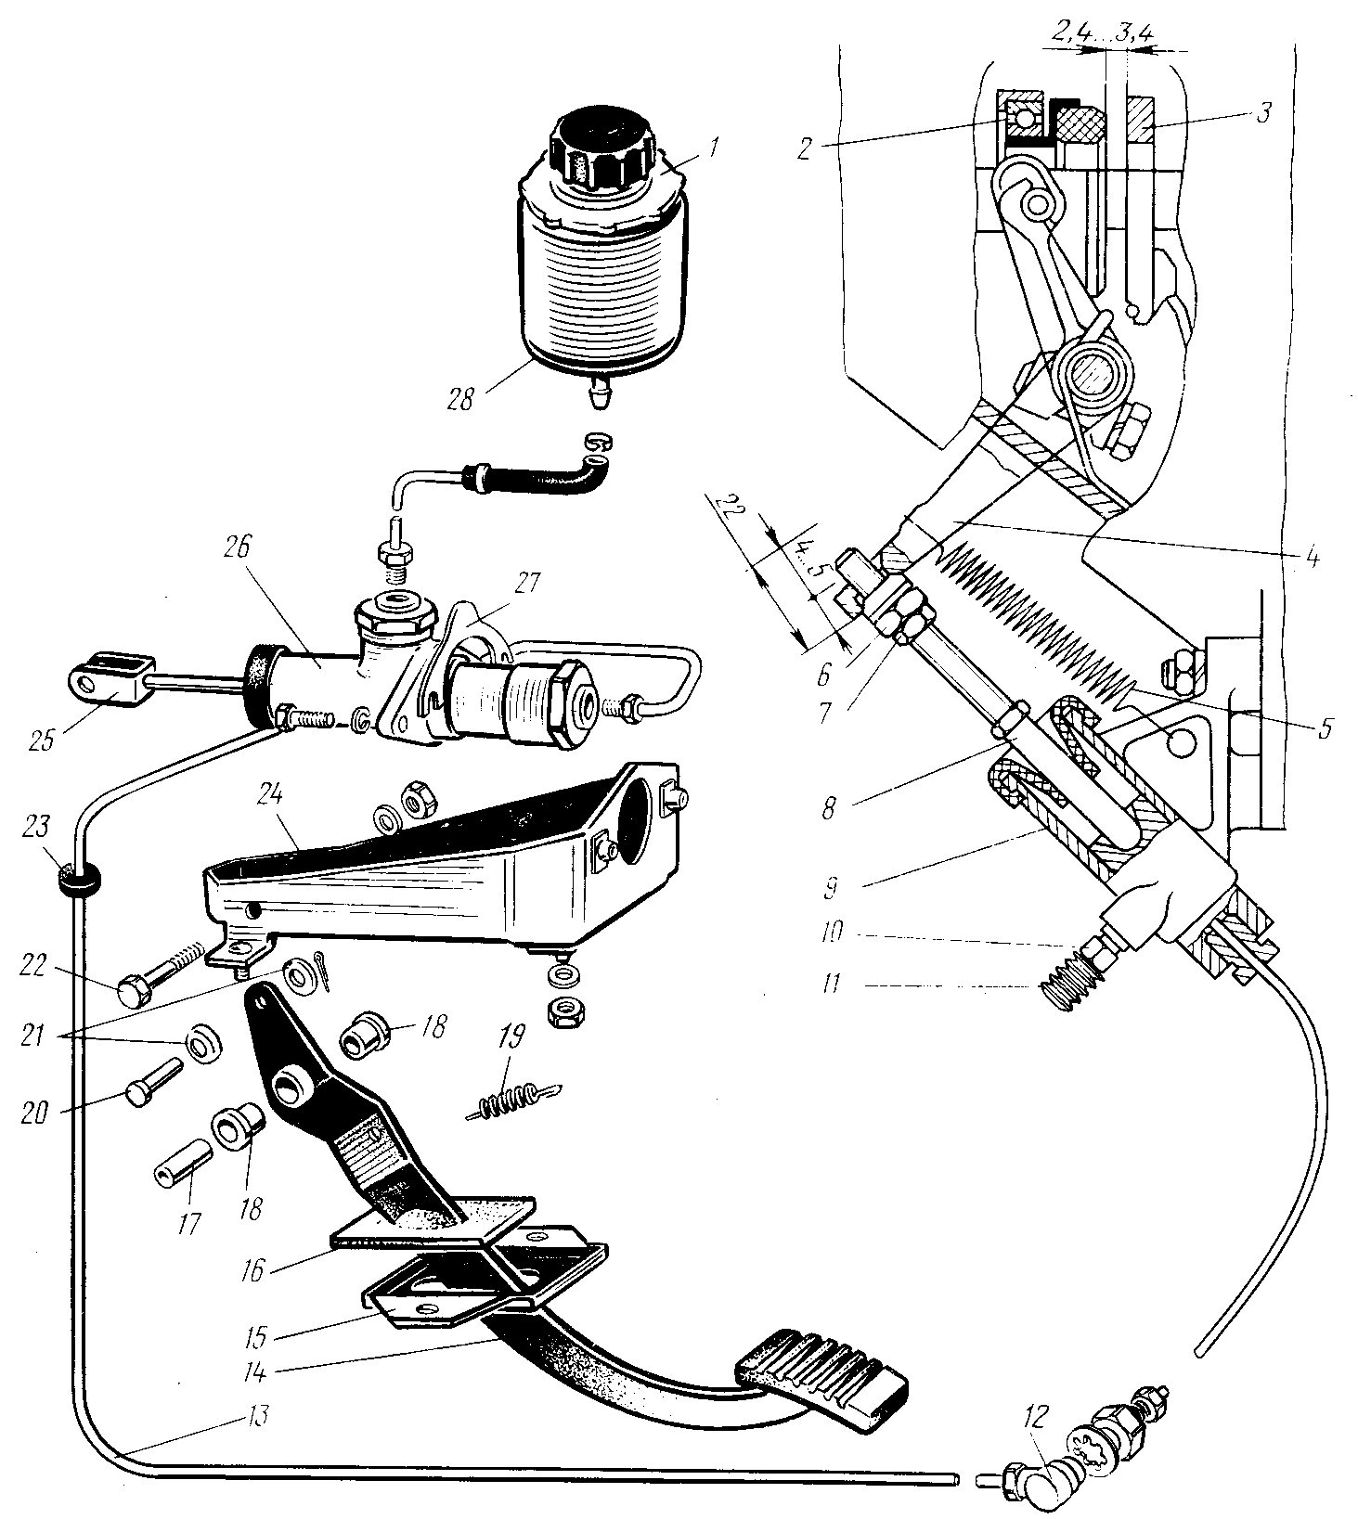
Рис. 82. Гидравлический привод выключения сцепления: 1 — гайка крепления бачка; 2 — подпятник выключения сцепления; 3 — пята; 4 — рычаг оси; 5, 19 — пружины; 6— регулировочная гайка; 7 — контргайка; 8 — толкатель; 9 — рабочий цилиндр; 10 — клапан выпуска воздуха; 11 — колпачок; 12—соединительная муфта; 13 — трубка; 14 — педаль; 15 — каркас; 16 — уплотнитель; 17 — раснорная втулка; 19 - втулка; 20 — палец; 21 — регулировочные шайбы; 22 — болт; 23 — уплотнитель; 24 — кронштейн; 25—толкатель; 26 — главный цилиндр; 27 — регулировочная прокладка; 28 — бачок.

РЕМОНТ ПРИВОДА ВЫКЛЮЧЕНИЯ СЦЕПЛЕНИЯ

Разборка и сборка. Для разборки привода выключения сцепления необходимо:
снять с клапана рабочего цилиндра защитный колпачок, надеть на головку клапана шланг для прокачки тормозов. Конец шланга опустить в стеклянный сосуд вместимостью 0,5 л. Затем на один-два оборота отвернуть клапан выпуска воздуха и, нажимая на педаль, выкачать из системы всю жидкость;
снять (см. рис. 82) палец 20, соединяющий педаль с главным цилиндром привода выключения сцепления, и оттяжные пружины 5 и 19;
отвернуть две гайки и опустить вниз до педали каркас 15 с уплотнителем 16. Затем отвернуть гайку крепления педали к кронштейну 24. Выбить болт 22, снять с кронштейна педаль и выпрессовать из педали втулки 17 и 18,
отвернуть соединительную гайку трубопроводов и снять их с автомобиля;
снять с автомобиля главный и рабочий цилиндры, питательный бачок 28;
снять (см. рис. 83) с корпуса 3 рабочего цилиндра защитный колпачок 18, вынуть из цилиндра стопорное кольцо 19 и снять все детали.
Главный цилиндр привода выключения сцепления рекомендуется разбирать в следующей последовательности:
закрепить главный цилиндр в тисках или укрепить его в приспособлении:
снять с цилиндра защитный колпачок 11, вынуть из него стопорное кольцо 15, упорную шайбу 14 и толкатель поршня;
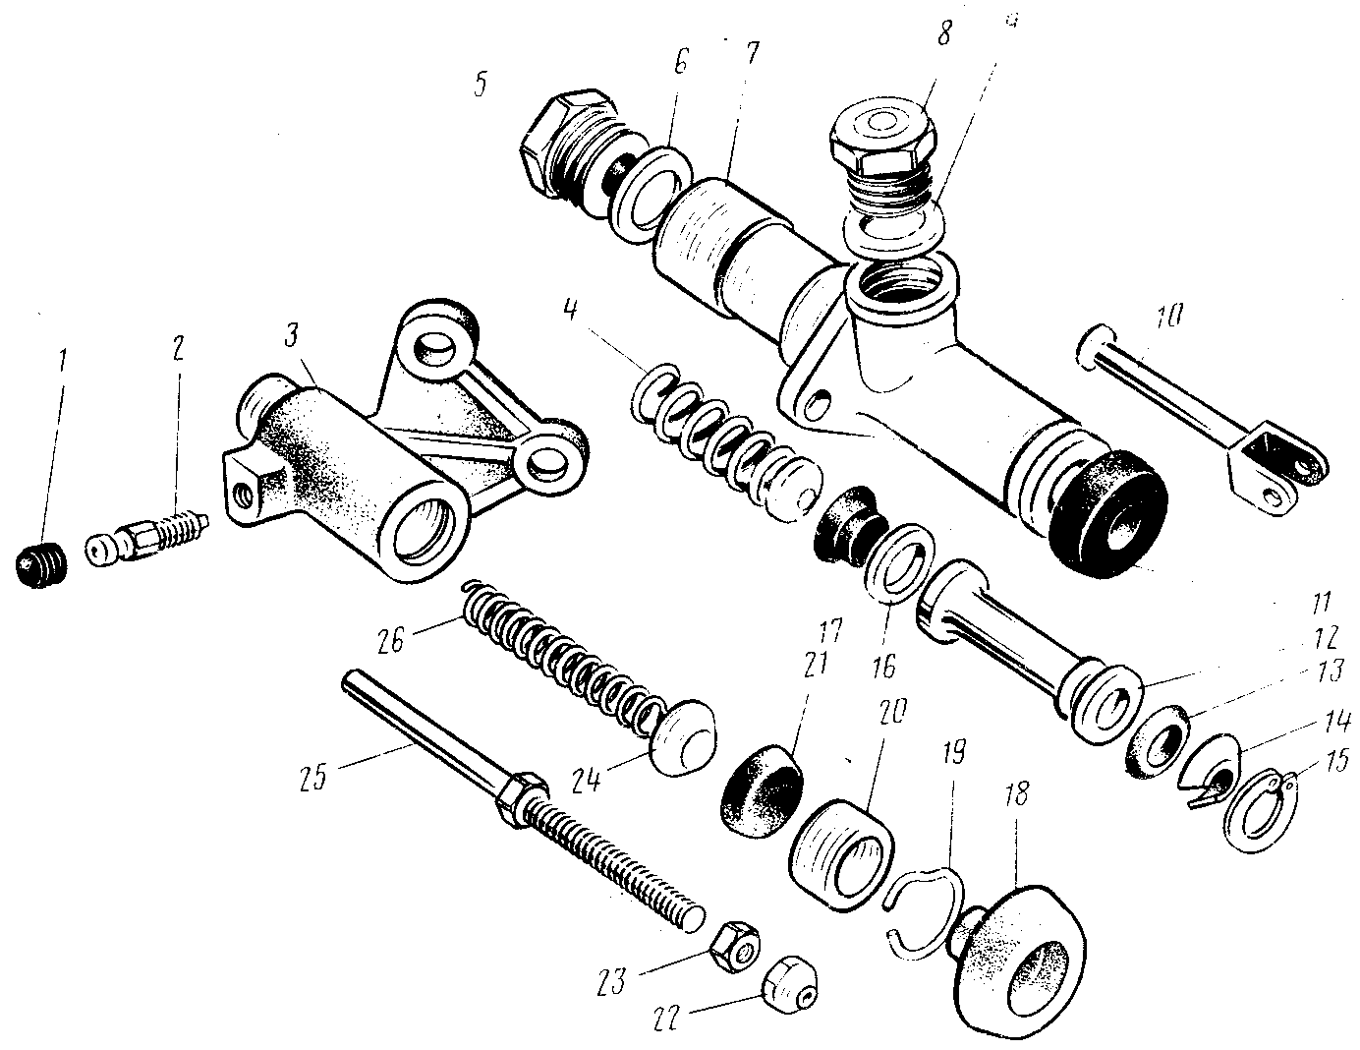
Рис. 83. Главный и рабочий цилиндры привода выключения сцепления: 1 — колпачок; 2 — клапан; 3 — корпус рабочего цилиндра; 4 — пружина; 5 — штуцер; 6 — шайба; 7 — корпус главного цилиндра; 8 — пробка; 9 — шайба; 10 — толкатель; 11, 18 — защитные колпаки; 12 — поршень; 13 — наружная манжета; 14 — упорная шайба; 15, 19 — стопорные кольца; 16 — клапан; 17 — внутренняя манжета; 20 — поршень; 21 — уплотнительная манжета; 22 — регулировочная гайка; 23 — контргайка; 24 — распорный грибок; 25 -- толкатель; 26 — пружина.
отвернуть штуцер 5 цилиндра и с помощью деревянной выколотки вынуть из цилиндра поршень с наружной манжетой, клапан поршня, внутреннюю манжету и возвратную пружину поршня.
Разобранные детали привода выключения сцепления тщательно промывают, осматривают и определяют пригодность к дальнейшей работе. Детали рабочего и главного цилиндров привода сцепления промывают в денатурате, спирте или свежей тормозной жидкости.
Сборку привода выключения сцепления выполняют в обратной последовательности с учетом следующих указаний.
Все детали рабочего и главного цилиндров, а также и внутреннюю полость цилиндров перед сборкой необходимо смазать касторовым маслом или свежей тормозной жидкостью. При соединении педали 14 (см. рис. 82) с вилкой толкателя 25 следует регулировочные шайбы 21 между вилкой и педалью устанавливать так, чтобы толкатель был расположен соосно с главным цилиндром.
Педаль, соединенная с толкателем главного цилиндра выключения сцепления, должна иметь полный ход не менее 150 мм (ход от верхнего крайнего положения до упора в пол кузова). Если ход педали менее 150 мм, необходимо между кронштейном 24 и опорным фланцем главного цилиндра 26 установить дополнительную прокладку 27. Если ход педали значительно превышает 150 мм, прокладку удалить.
Регулировка свободного хода педали сцепления. Свободный ход педали по центру ее площадки замеряют измерительной линейкой, нажимая при этом пальцем руки на педаль до появления ощутимого сопротивления перемещению педали. Он должен быть в пределах 26...38 мм.
Для регулировки свободного хода педали следует снять (см. рис. 82) оттяжную пружину 5 и поворачивать рычаг 4 до тех пор, пока подпятник 2 не упрется в пяту 3 отжимных рычагов, при этом ход рычага 4 на конце' (около штока рабочего цилиндра) должен быть 4...5 мм, что соответствует зазору между пятой и подшипником 2,4...3,4 мм. Если указанный размер меньше, следует, придерживая ключом толкатель 8, отпустить контргайку 7 и, наворачивая регулировочную гайку 6 на толкатель 8 и проверяя ход рычага, установить его свободный ход в пределах 4...5 мм, затем законтрить регулировочную гайку 6 и надеть оттяжную пружину 5.
Заполнение системы жидкостью и удаление из нее воздуха. Для заправки гидравлического привода выключения сцепления применяют такую же жидкость, как и для гидравлического привода тормозов автомобиля.
Работу рекомендуется выполнять в следующем порядке: заполнить тормозной жидкостью чистый стеклянный прозрачный сосуд вместимостью примерно 0,5 л от ¹/₃ до ¹/₂ высоты, снять пробку с горловины питательного бачка и заполнить его жидкостью до номинального уровня (см. подразд. «Тормоза»);
очистить от пыли и грязи клапан выпуска воздуха на рабочем цилиндре, снять с клапана резиновый колпачок и надеть на головку клапана резиновый шланг для прокачивания гидросистемы тормозов, погрузив свободный конец шлангу в сосуд с жидкостью;
резко нажать ногой на педаль сцепления Последовательно 2...3 раза (с интервалом между нажатиями 1...2 с), а затем, оставляя педаль нажатой, отвернуть на 0,5...1 оборот клапан выпуска воздуха (эти операции рекомендуется выполнять вдвоем):
плавно отпуская и резко нажимая на педаль, продолжать прокачивать систему до полного прекращения выделения из шланга пузырьков воздуха. Во время прокачки необходимо добавлять тормозную жидкость в питательный бачок, не допуская снижения уровня в нем на ¹/₃ от нормальной величины. После того, как прекратится выход из шланга пузырьков воздуха, следует, удерживая педаль в нажатом положении, завернуть до отказа клапан выпуска воздуха. Далее снять с клапана шланг, надеть на головку клапана колпачок, добавить в бачок жидкость до нормального уровня и поставить на место крышку бачка.
После прокачки необходимо проверить ход штока поршня рабочего цилиндра, соответствующий полному ходу педали. Такой ход штока должен быть около 22 мм при ходе педали не менее 150 мм. Допускается уменьшение хода штока до 19 мм при условии обеспечения «чистого» (полного) выключения сцепления при свободном ходе рычага не менее 4 мм. Ход штока менее 19 мм не обеспечивает нормальной работы сцепления и свидетельствует о наличии воздуха в системе и необходимости ее прокачки. При правильно прокачанной системе гидропривода сцепления обеспечивается безударное включение первой передачи. Если при выжатой до упора педали сцепления (при полностью отрегулированной и прокачанной системе) происходит ударное включение первой передачи, следует убедиться в исправности механизма сцепления.

КОРОБКА ПЕРЕДАЧ И ГЛАВНАЯ ПЕРЕДАЧА С ДИФФЕРЕНЦИАЛОМ
КОНСТРУКТИВНЫЕ ОСОБЕННОСТИ КОРОБКИ ПЕРЕДАЧ И ГЛАВНОЙ ПЕРЕДАЧИ С ДИФФЕРЕНЦИАЛОМ
Коробка передач (рис. 84) — механическая, двухвальная, трехходовая, четырехступенчатая с четырьмя передачами вперед и одной назад, выполнена в одном картере с главной передачей. Все шестерни коробки передач, кроме заднего хода,— косозубые постоянного зацепления. Ведущая и ведомая шестерни заднего хода выполнены с прямыми зубьями. ШестерИи 1, II, III и IV передач включаются с помощью синхронизаторов. Передаточные числа коробки передач: 1—3,8; II—2,1 18; III—1,409; IV—0,964; задний ход—4,156.
Детали коробки передач и дифференциала размещены в картере из магниевого сплава МЛ-5. Для увеличения жесткости полость картера коробки передач разделена на три секции перегородками с расточками под подшипники ведущей шестерни, главной передачи, ведущего и промежуточного валов. В первой секции со стороны маховика размещена главная передача, во второй секции — шестерни 1 и II передач и шестерни заднего хода, в третьей секции размещены шестерни III и IV передач, а также привод спидометра.
Передней частью картер коробки передач крепится к картеру сцепления. Посадочные места картера коробки передач и картера сцепления обработаны совместно, поэтому картер коробки не взаимозаменяем.
Задняя часть картера коробки передач закрывается крышкой, в полости которой помещен механизм переключения передач. В верхней части задней крышки имеется резьбовое отверстие М16Х1.5 для установки сигнализатора включения заднего хода. Обработанная плоскость на торце задней крышки служит для крепления кронштейна, который является задней точкой крепления силового агрегата к кузову автомобиля.
Ведущий вал// коробки передач (см. рис. 84) вращается на двух подшипниках: передний конец вала на игольчатом подшипнике, запрессованном в болт маховика, а задний на подшипнике 12, установленном в отверстии картера коробки передач. Упорное разрезное кольцо, установленное на подшипнике 12, и кольцо 14, установленное на ведущем валу, препятствуют смещению под- шипника и вала назад. От смещения вперед они удерживаются крышкой 13 заднего подшипника.
На переднем конце ведущего вала нарезаны шлицы для скользящей посадки ведомого диска сцепления. В средней части вала, находящейся внутри коробки передач, нарезана косозубая шестерня, которая находится в постоянном зацеплении с ведомой шестерней 27 передачи 1 (см. рис. 84) и промежуточной ведомой шестерней 33 (рис. 85) заднего хода. Осевая сила, возникающая при передаче крутящего момента ведущим валом, воспринимается шариковым подшипником 12 (см. рис. 84). За шестерней на заднем конце ведущего вала имеются эвольвентные шлицы, входящие в зацепление со ступицей промежуточного вала 3. Уплотнение ведущего вала осуществляется самоподжимным резиновым сальником с маслогонной резьбой.
Промежуточный валЗ коробки передач пустотелый, выполнен как одно целое с ведущей шестерней II передачи, вращается на двух подшипниках: переднем роликовом 8 и заднем шариковом. Во внутреннее отверстие вала запрессована втулка 2 штока ползуна переключения передач.
На промежуточном валу на двухрядных игольчатых подшипниках 6, иглы которых катятся на втулках 10, вращаются ведущие шестерни 7 и 4 передач III и IV. Втулки 10 шестерен одинаковые для 1, II, III и IV передач. Для ограничения осевых перемещений от усилий, возникающих на косозубых шестернях при передаче крутящего момента, установлены упорные фигурные шайбы 9. Необходимое осевое перемещение шестерен в пределах 0,258... 0,394 мм обеспечивается длиной втулок.
Масло для смазки игольчатых подшипников поступает при разбрызгивании через фигурные вырезы упорных шайб 9 и 26. Между втулками и упорными шайбами на шлицах установлена ступица с муфтой 5 включения. В пазы ступицы вставляют сухари 23 синхронизатора, прижимаемые к поверхности шлицев муфты 5 двумя пружинными кольцами 24. С правой и левой стороны ступицы синхронизатора установлены латунные кольца 22 синхронизаторов.
Набор, смонтированный на промежуточном валу, затянут гайкой 39, момент затяжки 12...16 кгс-м. Гайка стопорится стопорной шайбой 38, отогнутые усы которой входят в пазы на конце промежуточного вала.
Ось шлицевого вала 28 (см. рис. 85) заднего хода запрессована в отверстия передней и средней стенок картера и дополнительно удерживается усом крышки, входящим в паз на переднем конце оси. Диаметр переднего конца оси на длине 27 мм больше диаметра остальной части на 0,04 мм. Соответственно увеличено и отверстие в передней стенке картера, что облегчает сборку и разборку узла.
На оси 28 (см. рис. 85) на бронзовых втулках 29 свободно вращается шлицевый вал 30 с напрессованной на переднем конце косозубой промежуточной ведомой шестерней 33 заднего хода, которая находится в постоянном зацеплении с шестерней ведущего вала. По шлицам вала 30 свободно скользит прямозубая промежуточная шестерня 31 заднего хода, которая вилкой 32 вводится в зацепление с ведомой шестерней 25 (см. рис. 84) при включении заднего хода, т. е. для включения заднего хода требуется включить только одну пару шестерен.
Осевое перемещение шлицевого вала 30 (см. рис. 85) в пределах 0,3...0,5 мм устанавливают подбором толщины регулировочной шайбы 27.

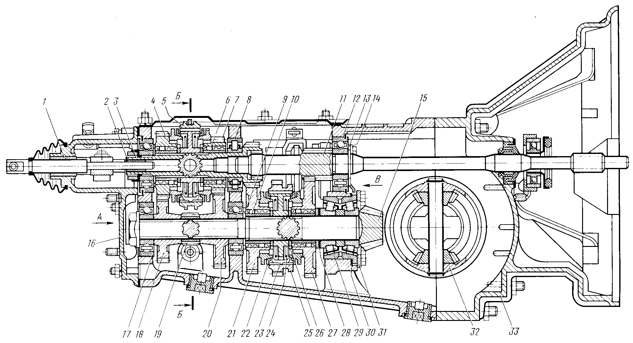
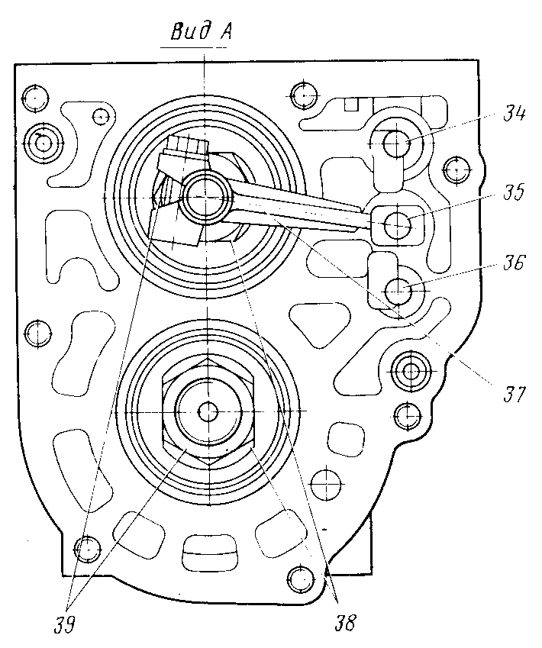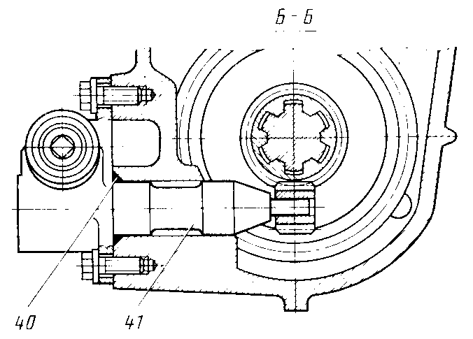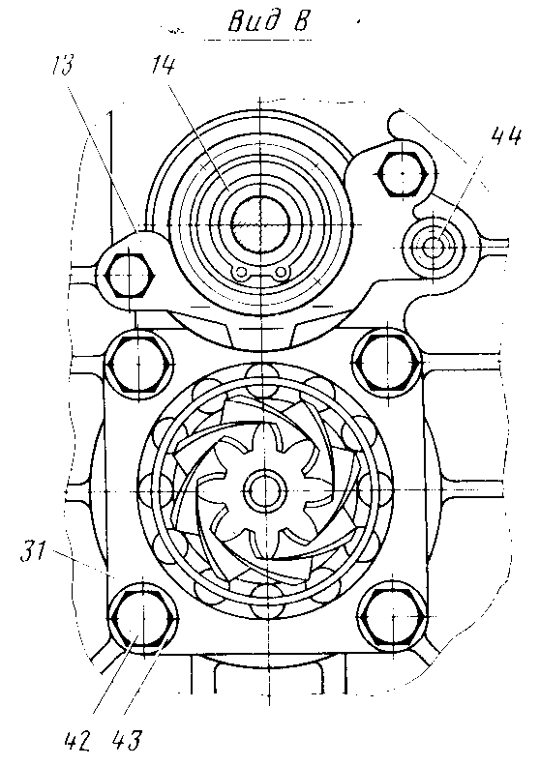

Рис. 84. Продольный разрез коробки передач:
1, 2 — передняя и задняя втулки штока ползуна; 3 — промежуточный вал; 4 — ведущая шестерня IV передачи; 5 — муфта включения III и 1V передач; 6 — игольчатый подшипник; 7 — ведущая шестерня III передачи; 8 — подшипник промежуточного вала; 9, 26 — упорные шайбы: 10 — распорная втулка шестерен: 11 — ведущий вал коробки передач; 12 — задний подшипник ведущего вала; 13 — крышка заднего подшипника ведущего вала; 14 — стопорное кольцо; 15 — ведущая шестерня (ведомый вал) главной передачу; 16 — задняя крышка коробки передач; 17 — задний подшипник ведущей шестерни главной передачи; 18 — ведомая шестерня IV передачи; 19 — ведущая шестерня привода спидометра; 20 — ведомая шестерня III передачи; 21 — ведомая шестерня II передачи; 22 — блокирующее кольцо синхронизатора; 23 — сухарь синхронизатора; 24 — пружинное кольцо синхронизатора; 25 — ведомая шестерня заднего хода; 27 — ведомая шестерня 1 передачи; 28, 30 — регулировочные прокладки; 29 — упорный подшипник ведущей шестерни главной передачи; 31 — крышка переднего подшипника; 32 — дифференциал: 33 — картер сцепления; 34 — шток переключения задней передачи; 35 —шток переключения III и IV передач; 36 — шток переключения 1 и II передач; 37 — ползун переключения передач; 38 — отгибные шайбы; 39 — гайки; 40 — уплотнительное кольцо; 41 — редуктор привода спидометра; 42 — болт; 43 — пружинная шайба; 44 ось шлицевого вала.
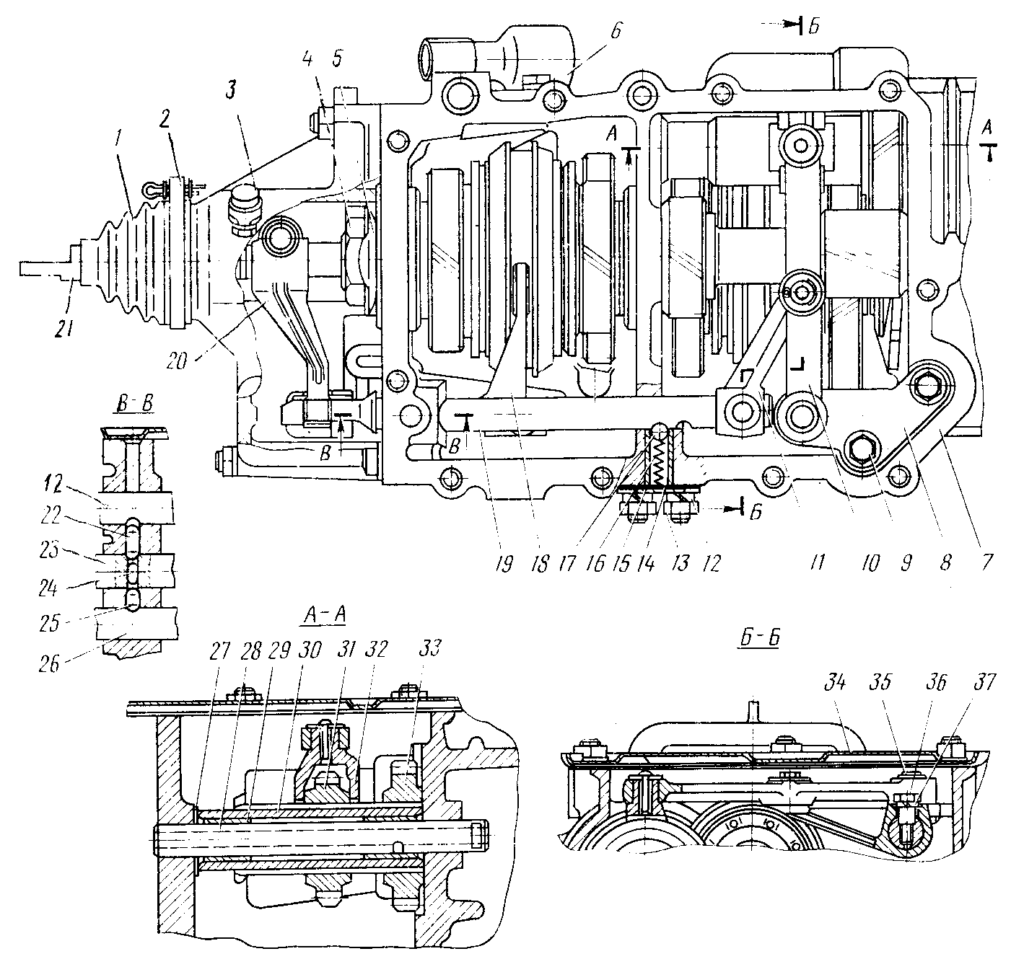
Рис. 85. Коробка передач (вид сверху, верхняя крышка снята): 1 — чехол ползуна; 2 — хомут; 3 — сапун; 4 — гайка крепления промежуточного вала; 5 — отгпбная шайба; 6 — редуктор привода спидометра; 7 — картер коробки передач; 8 — кронштейн механизма включения заднего хода: 9, 36 — болты; 10 — рычаг переключения заднего хода; 11 — поводок рычага переключения заднего хода; 12, 37 — пружинные шайбы; 13 — гайка; 14 — крышка фиксатора; 15 — прокладка крышки; 16 — пружина фиксатора; 17 — шарик фиксатора; 18 — вилка переключения III и IV передач; 19 — шток переключения заднего хода; 20 — ползун переключения передач; 21 — шток ползуна; 22 — замок верхних штоков; 23 — шток вилки переключения III и IV передач; 24 — толкатель замков; 25 — замок нижних штоков; 26 — шток вилки переключения 1 и II передач; 27 — упорная шайба; 28—ось шлицевого вала: 29 — втулка оси шлицевого вала; 30 — шлицевой вал ведущей шестерни заднего хода; 31 — промежуточная ведущая шестерня заднего хода; 32 — вилка включения заднего хода; 33 — промежуточная ведомая шестерня заднего хода; 34 — верхняя крышка коробки передач; 3 5— стопорное кольцо оси рычага заднего хода.
Ведомый вал (см. рис. 84) выполнен как одно целое с ведущей шестерней 15 главной передачи и вращается на трех подшипниках, запрессованных в картер коробки передач. Передний подшипник 29 — двухрядный, упорный, конический, запрессован в переднюю стенку картера и воспринимает радиальные и осевые усилия от главной передачи. Упорный бурт наружной обоймы подшипника 29 заходит в кольцевую проточку картера и от проворачивания в гнезде стопорится усом крышки 13, который заходит на лыску в бурте.
От осевых перемещений, возникающих под действием осевых сил на спиральных зубьях при передаче крутящего момента, подшипник фиксируется крышкой 31.
Между буртом подшипника 29 и передней стенкой, картера установлены регулировочные прокладки 30, определяющие положение ведущей шестерни. На ведомом валу во второй секции на двухрядных игольчатых подшипниках 6 и неподвижных втулках 10 вращаются ведомые шестерни 21 и 27 соответственно 11 и 1 передач. Для ограничения осевых перемещений, возникающих на косозубых шестернях при передаче крутящего момента, установлены упорные фигурные шайбы 9 и 26. Осевое перемещение шестерен и смазка игольчатых подшипников аналогичны перемещению и смазке шестерен III и IV передач и описаны выше. Между втулками и упорными шайбами установлена ступица, на которой установлена шестерня 25 заднего хода, являющаяся одновременно и муфтой включения 1 и II передач. Сухари, пружинные кольца и кольца синхронизаторов конструктивно такие же, как для III и IV передач, и описаны выше.
В средней стенке картера запрессован шариковый подшипник, за которым в третьей секции на шлицах установлены ведомые шестерни третьей 20, четвертой 18 передач и ведущая 19 привода спидометра. В задней стенке запрессован шариковый подшипник 17.
Синхронизаторы предназначены для бесшумного и безударного переключения передач.
В коробке передач предусмотрены два синхронизатора (рис. 86): для IV и III передач и для II и 1, Синхронизаторы имеют одинаковые устройства и размеры, но в синхронизаторе II и 1 передач муфтой служит ведомая шестерня заднего хода.
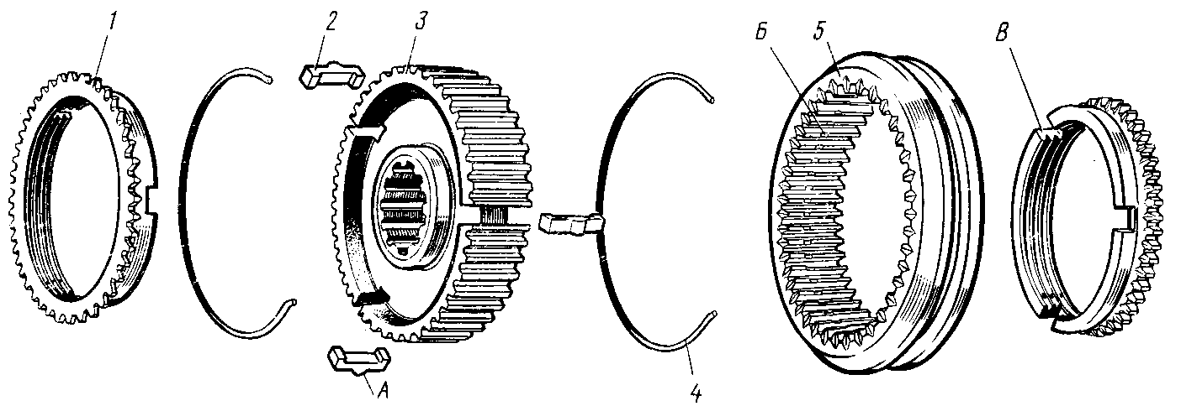
Рис. 86. Синхронизатор
Ступица 3 синхронизатора внутренними шлицами надета на шлицы промежуточного вала и удерживается на нем вместе с другими деталями (см. рис. 84) шайбами 9 и 26 и гайкой 39.
На наружной поверхности ступицы (см. рис. 86) нарезаны шлицы, по которым может перемещаться муфта 5 синхронизатора. Кроме шлицев, на ступице вырезаны на равных расстояниях один от другого три продольных паза, в которых помещены три штампованных сухаря 2 с выступами А на середине. Сухари прижаты к шлицам муфты 5 двумя пружинными кольцами 4, причем выступы А сухарей входят в кольцевую проточку Б муфты. С обеих сторон ступицы установлены латунные блокирующие кольца 1. На торцах этих колец, обращенных к ступице, сделано по три паза В, в которые входят концы сухарей 2.
Блокирующие кольца имеют внутреннюю коническую поверхность, которая соответствует конической поверхности венцов синхронизатора шестерен. На конической поверхности колец нарезана мелкая резьба. Она разрывает масляную пленку между блокирующим кольцом и конической поверхностью шестерен включаемой передачи при их соприкосновении, вследствие чего между кольцом и конической поверхностью возникает повышенное трение. Снаружи на кольцах имеются короткие прямые зубцы, такие же, как и на соседних с ними венцах синхронизатора шестерен. Эти зубцы соответствуют впадинам между шлицами муфты синхронизатора, в результате чего муфта, перемещаясь в осевом направлении, может входить в зацепление своими шлицами с зубцами блокирующих колец и с зубчатыми венцами. Муфты и ступицы подбирают на заводе комплектами. Таким образом обеспечивается плавное и легкое скольжение муфты по ступицам с минимальным зазором.
В цилиндрическую проточку на верхней поверхности муфты синхронизатора входит вилка включения передач.
Механизм переключения передач состоит из муфт, вилок, подвижных штоков, параллельных друг другу и расположенных в одном ряду. Штоки перемещаются в отверстиях, расточенных в задней и средней стенках картера коробки. Штоки имеют пазы, расположенные в полости задней крышки. В пазы штоков входит ползун переключения, который перемещает один из штоков при включении передачи.
Для четкой фиксации рабочих положений штоков на их поверхности профрезерованы лунки (см. рис. 85), в которые входят шариковые фиксаторы 17, расположенные во втулках и поджимаемые пружинами 16. Втулки запрессованы в отверстия картера и закрыты общей крышкой 14.
Для предотвращения включения сразу двух передач установлено блокирующее устройство, состоящее из верхнего 22 и нижнего 25 замков и толкателя 24.
Диаметр замков нижнего 25 и верхнего 22 штоков — 7,5^{-0,013}_{-0,028} мм, длина их соответственно 10,l_{-0,12} мм и 15,3_{-0,12} мм, а диаметр толкателя 24 замков—4^{-0,01}_{-0,002} мм, длина его—11,5_{-0,14} мм.
Главная передача состоит из двух конических шестерен со спиральными зубьями; передаточное число 4,125. Ведущая шестерня главной передачи выполнена как одно целое с ведомым валом коробки передач, который вращается на трех опорах.
Ведомая шестерня главной передачи (рис. 87) прикреплена к корпусу 10 дифференциала совместно с крышкой 4 дифференциала болтами 9 с пружинными шайбами. Ведомая шестерня вместе с корпусом дифференциала и крышкой вращается на двух конических подшипниках 5, установленных в отлитых из ковкого чугуна корпусах 8 подшипников. Корпусы подшипников вставлены в боковые отверстия картера коробки в сборе с картером сцепления и прикреплены к нему шестью шпильками 14 каждый. Для уплотнения мест разъема между корпусами подшипников дифференциала и картером установлены уплотнительные резиновые кольца 7.
Конические подшипники ведомой шестерни зажимаются регулировочными гайками 6, которыми устанавливается боковой зазор в зацепления главной пары в пределах 0,08...0,22 мм. Стопорение регулировочных гаек осуществляется стопорами 2, которые внутренними усами входят в пазы гайки 6, а наружными — в пазы, расположенные на торце корпуса 8 подшипников дифференциала.
Для безшумной и надёжной работы главной передачи ведущую и ведомую шестерни подбирают попарно в комплект. После подбора на шестернях пишется эректрографом их порядковый номер и, кроме того, на торце ведущей шестерни – поправка на натяжное расстояние А = 87 мм ± 0,04 мм. Заменяют шестерни главной передачи только комплектно.
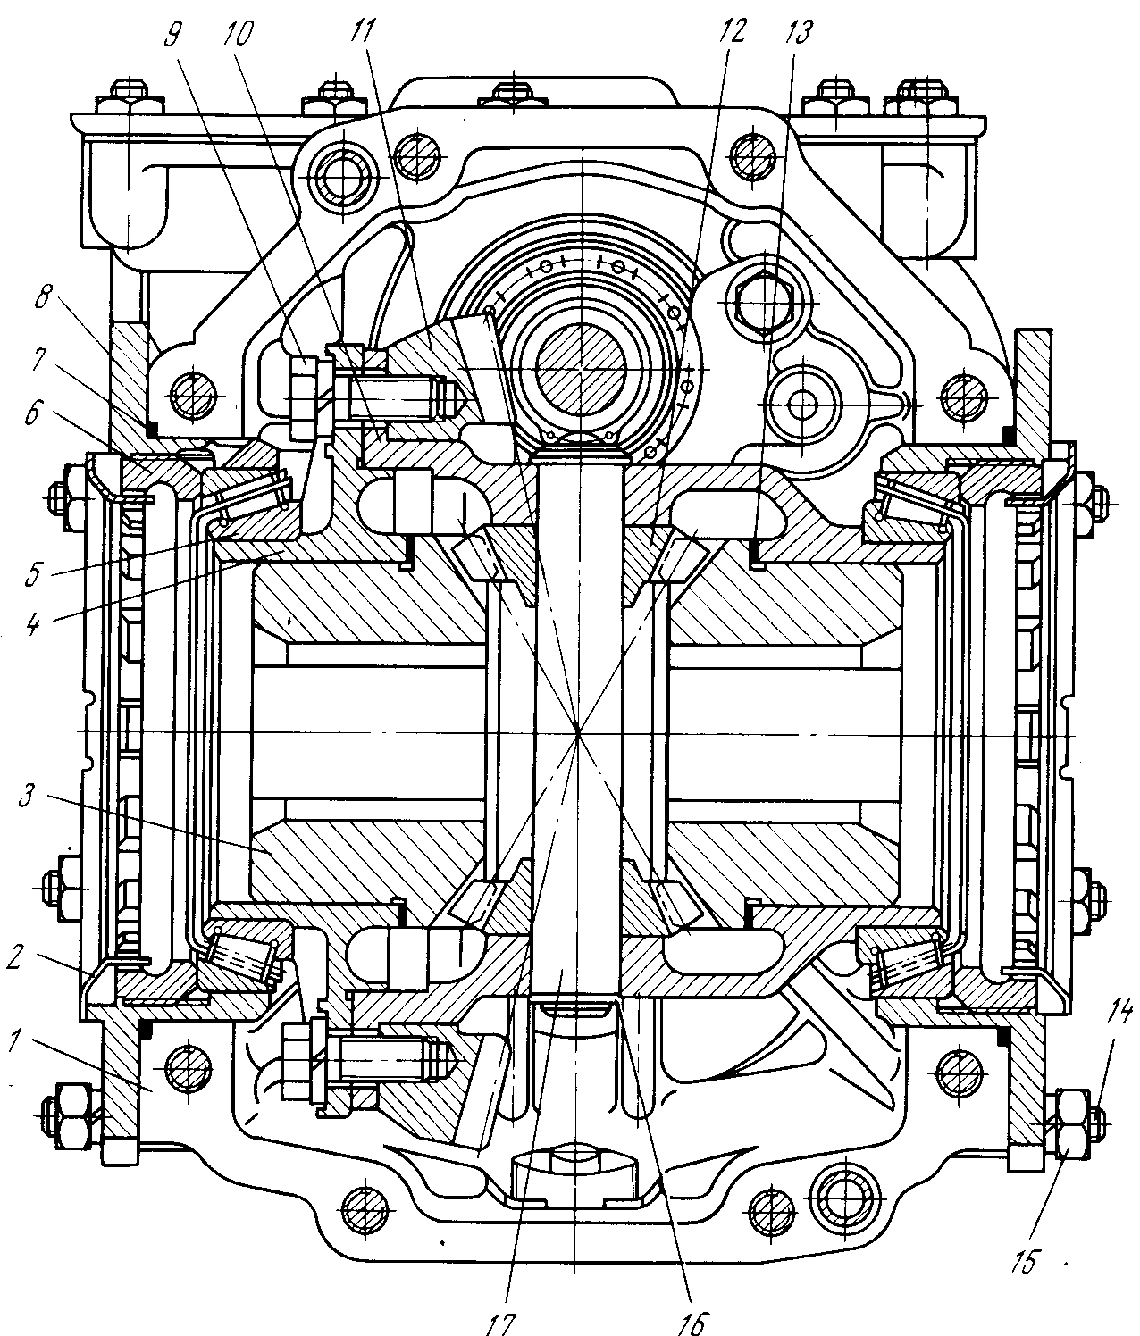
Рис. 87. Главная передача: 1 — картер коробки передач; 2 — стопор регулировочной гайки; 3 — шестерня полуоси; 4 — крышка корпуса дифференциала; 5 — конический подшипник; 6 — регулировочная гайка; 7 — уплотнительное кольцо; 8 — корпус подшипника дифференциала; 9 — болт крепления ведомой шестерни; 10 — корпус дифференциала; 11 — ведомая шестерня главной передачи; 12 — сателлит; 13 — опорная шайба шестерни полуоси; 14 — шпильки крепления корпуса дифференциала; 15 — гайки; 16 — стопорное кольцо пальца сателлитов; 17 — палец сателлитов.

РЕМОНТ КОРОБКИ ПЕРЕДАЧ И ГЛАВНОЙ ПЕРЕДАЧИ С ДИФФЕРЕНЦИАЛОМ

Внешними признаками, определяющими потребность в проверке коробки передач, главной передачи и дифференциала, являются повышенный шум при движении автомобиля, плохое включение, а также самовыключение передач. Следует также иметь в виду, что износ колец синхронизатора проявляется постепенно и не приводит к отказу коробки передач в работе, но тем не менее приводит к изнашиванию более ответственных деталей, к каким следует отнести венец синхронизатора шестерен, муфты и др. Поэтому своевременная замена изношенных колец синхронизатора способствует продлению общего срока службы коробки передач и предотвращает проведение впоследствии более трудоемких и дорогостоящих работ.
При определении неисправностей следует по возможности избегать даже частичной разборки. Но если разборка неизбежна, то при сборке коробки передач необходимо следить, чтобы ее основные детали, если их не заменяли, были установлены на их места и в положения, в которых эти детали находились до разборки.
Разборка коробки передач и дифференциала. При разборке и последующей сборке необходимо иметь приспособление для крепления коробки передач, оправку для удержания шестерен, съемник подшипника дифференциала, торцовые ключи с набором головок 10, 12, 13 мм, динамометрический ключ с головкой 17 и 36 мм, комбинированные плоскогубцы, отвертку, выколотку, съемник
оси шлицевого вала заднего хода, контрольные приспособления для подбора толщины регулировочных шайб и проверки зазора в главной паре, приспособление для выпрессовки подшипника главной пары.
Коробку передач и дифференциал автомобиля рекомендуется разбирать в следующей последовательности циrла.
Для бесшумной и надежной работы главной передачи ведущую и ведомую шестерни подбирают попарно в комплект. После подбора на шестернях пишется электрографом их порядковый номер и, кроме того, на торце ведущей шестерни — поправка на монтажное расстояние А = 87 мм ± 0,04 мм. Заменяют шестерни главной передачи только комплектно.
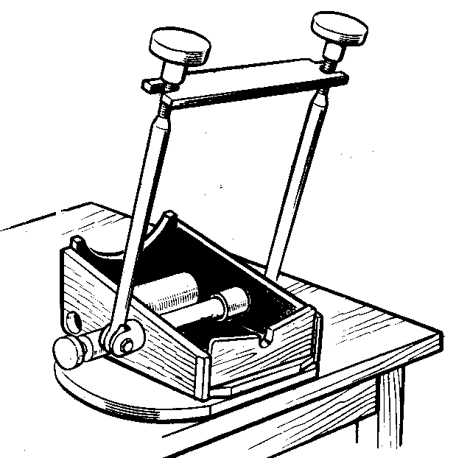
Рис. 88. Приспособление для сборки и разборки коробки передач

установить коробку передач на приспособление (рис. 88), отвернуть (см. рис. 84) гайки и, постукивая по приливам, снять заднюю крышку, а затем верхнюю крышку;
отвернуть (см. рис. 87) гайки 15 крепления корпусов 8 подшипников дифференциала и, пользуясь выколоткой, выпрессовать корпусы подшипников дифференциала (при этом рекомендуется ослабить гайки крепления картера сцепления);
отвернуть гайки крепления картера сцепления, легким постукиванием снять картер сцепления и вынуть дифференциал в сборе. При необходимости снять механизм выключения сцепления:
снять (см. рис. 85) крышку 14 фиксаторов пружины 16 и шарики 17;
отвернуть болт 36 крепления поводка рычага включения заднего хода и, слегка поворачивая, вынуть шток 19 переключения заднего хода из картера;
снять кронштейн 8 механизма выключения заднего хода с поводком и вилкой в сборе, ползун 20 переключения передач со штоком в сборе, после чего — ползун со штока 21, стопорное кольцо 35 с оси кронштейна и поводок рычага с вилкой в сборе:
отогнуть (см. рис. 84) отгибные шайбы 38 на промежуточном 3 и ведомом 15 валах, включить II передачу и вручную ввести в зацепление шестерни заднего хода, отвернуть гайки промежуточного и ведомого валов;
снять крышку /3 заднего подшипника ведущего вала коробки передач. Легким постукиванием мягкой выколоткой через отверстие промежуточного вала выпрессовать ведущий вал II коробки передач с подшипником. При необходимости снять стопорное кольцо 14 с ведущего вала и спрессовать подшипник 12 ведущего вала. Снять упорное кольцо с подшипника;
отвернуть болт крепления вилки III и IV передач, вынуть шток переключения и вилку, затем отвернуть болт крепления вилки 1 и 11 передач, вынуть шток переключения, вилку и замки штоков;
пользуясь съемником (рис. 89), выпрессовать ось шлицевого вала из картера коробки, вынуть шлицевый вал с промежуточными шестернями заднего хода;
снять крышку 31 (см. рис. 84) переднего подшипника и, слегка постукивая мягкой выколоткой в сторону дифференциала, вынуть ведущую шестерню главной передачи шестерни 1 и II передач, ступицу и ведомую шестерню заднего хода из картера коробки передач. Втулки шестерен, игольчатые подшипники и кольца синхронизаторов поместить по шестерням. Перестановка их не рекомендуется;
при необходимости выпрессовать конический упорный подшипник с ведомого вала. Выколоткой из мягкого металла со стороны задней крышки выбить промежуточный вал 3, вынуть шестерни 7 и 4 соответственно III и IV передач, ступицу и муфту 5;
выпрессовать задний подшипник промежуточного вала из картера коробки, снять стопорное кольцо с подшипника, вынуть ведомые шестерни III и IV передач и ведущую шестерню привода редуктора спидометра, снять редуктор привода спидометра и выпрессовать из гнезд картера оставшиеся подшипники. Установить корпус дифференциала в сборе в тиски и, пользуясь съемником (рис. 90),
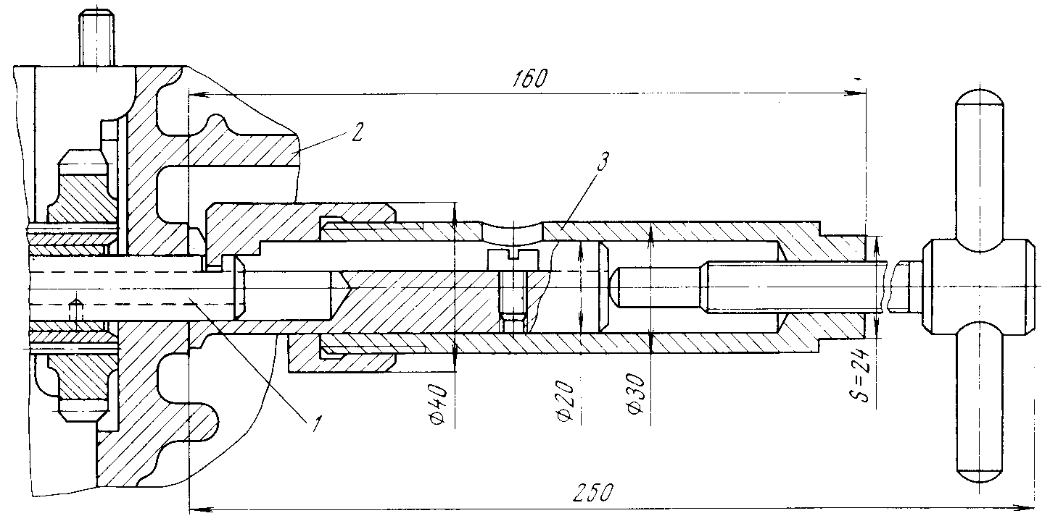
Рис. 89. Съемник оси шлицевого вала: 1 — ось шлицевого вала (вал условно повернут на 90°); 2 — картер коробки передач; 3 — съемник.
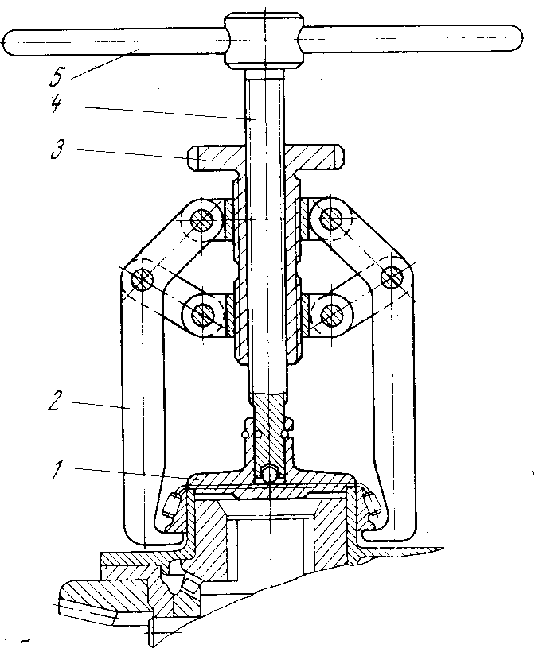
Рис. 90. Съемник подшипника дифференциала.

снять внутренние обоймы конических подшипников. Для этого, поворачивая воротком 5 винт 4 против часовой стрелки, поднять упор 1 так, чтобы лапки 2 зашли под корпус подшипника в два углубления. Затем, вращая за маховичок 3 втулки по часовой стрелке, свести лапки 2 и, вращая вороток 5, снять внутреннюю обойму подшипника;
отвернуть (см. рис. 87) болты 9 и легким постукиванием снять ведомую шестерню // главной передачи, крышку 4 дифференциала, шестерню 3 полуоси и регулировочную шайбу;
снять пружинные кольца 16 с пальца сателлитов и выпрессовать палец /7 сателлитов, вынуть шестерни сателлитов 12, вторую шестерню полуоси и опорную шайбу шестерни полуоси;
вывернуть регулировочные гайки 6 из корпусов подшипника дифференциала и выпрессовать наружные обоймы конических подшипников.

Проверка состояния деталей коробки передач и дифференциала.

После разборки коробки передач и дифференциала детали необходимо промыть и проверить их состояние. Износ шлицев муфт включения III и IV передач, торцов внутренних шлиц ведомой шестерни заднего хода, а также торцовый износ шестерни заднего хода не поддаются замеру, поэтому пригодность этих деталей определяют внешним осмотром.
В картере коробки передач проверяют отверстия: под подшипники, корпуса подшипников дифференциала, штоки переключения передач. Уплотняющие поверхности картера не должны иметь забоин, рисок. Проверяют картер коробки на отсутствие трещин. При обнаружении трещин картер необходимо заварить или заменить.
Уплотняющая поверхность задней крышки коробки передач не должна иметь забоин, рисок или трещин. При обнаружении трещин следует заварить или заменить крышку. Зазор между отверстием втулки и штоком ползуна не должен превышать 0,30 мм. При большем зазоре можно отремонтировать крышку запрессовкой новой втулки с последующей разверткой до номинального размера.
Подшипники должны вращаться плавно и бесшумно. На беговых дорожках внутренних и наружных обойм на шариках и роликах не должно быть выкрашиваний металла. При обнаружении выкрашиваний металла на беговых дорожках внутренних или наружных обойм, на шариках или роликах подшипники заменяют. Максимально допустимый радиальный люфт подшипников — 0,05 мм, осевой у подшипника 697306КУ — не допускается.
Блокирующие кольца синхронизаторов . должны плотно садиться на конические поверхности шестерен. Для проверки посадки кольца на конусе венца шестерни наносят мягким карандашом несколько рисок по образующим конуса, расположив их равномерно по окружности. Затем надевают на коническую поверхность блокирующее кольцо и, прижимая его рукой, повертывают несколько раз. Если после этого риски окажутся стертыми не менее чем на 0,6 длины, посадку кольца можно считать достаточно хорошей.
Зазор между торцом каждого блокирующего кольца, надетого на коническую поверхность, и соответствующим венцом синхронизатора шестерни для новых колец должен быть равен 1,4...1,95 мм, а для колец, бывших в употреблении, не менее 0,6 мм. Если зазор меньше, следовательно, коническая поверхность блокирующего кольца изношена. При износе кольца притупляется резьба и кольцо плохо удаляет масло с конической поверхности шестерни.
В результате трение между кольцом и конической поверхностью шестерни будет недостаточно, чтобы эффективно уравнивать угловые скорости валов. У нового блокирующего кольца ширина резьбы на вершине равна 0,408...0,15 мм. Увеличение ширины более 0,3 мм не допускается.
Втулки шестерен 1, II, III и IV передач на рабочих поверхностях не должны иметь кольцевых рисок, забоин и следов бринелирования (вдавливания от роликов). При наличии одного из указанных повреждений втулку заменяют.
Детали дифференциала не должны иметь задиров, прихватов и забоин. Имеющиеся забоины и небольшие прихваты требуется зачистить. При значительном повреждении детали ремонту не подлежат.
Зубья шестерен коробки передач и главной передачи не должны иметь выкрашиваний и наволакиваний металла на поверхности. Шестерни заменяют, если указанные повреждения занимают 15% поверхности зуба хотя бы на двух зубьях шестерен.
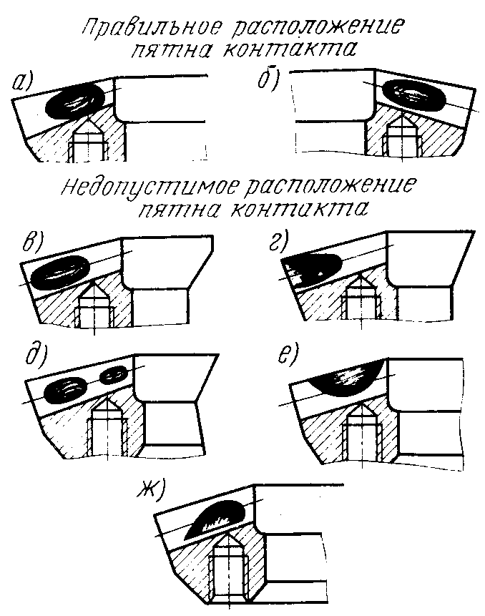
Рис. 91. Расположение пятна контакта на зубьях ведомой шестерни главной передачи: а — пятно на стороне зуба, соответствующей движению автомобиля вперед; б — то же назад; в — пятно на внешней половине зуба; г — пятно выходит на внешний торец зуба; д — пятно раздвоено; е — пятно выходит на верхнюю кромку зуба; ж — пятно расположено у основания зуба; недопустимо также бегающее пятно контакта (восьмерка), вызываемое короблением зуба.

Контакты шлицев муфты переключения III и IV передач и внутренних шлицев ведомой шестерни заднего хода с соответствующими зубьями венцов синхронизатора шестерен не должны выходить за кромки зубьев. В противном случае заменяют одну из сопрягаемых или обе детали.
При наличии забоин и сколов на торцах шлицев муфты переключения III и IV передач и ведомой шестерни заднего хода муфту и шестерню следует заменить.
Замки нижнего и верхнего штоков и толкатель замков блокировочного устройства для предотвращения включения сразу двух передач не должны иметь износа по длине более 0,1 мм.
Манжета ведомого вала, чехол ползуна, уплотнительные кольца под привод спидометра и под корпусы подшипников дифференциала при потере эластичности или разрушении необходимо заменить.

Сборка коробки передач и дифференциала.

Работы выполняют в последовательности, обратной разборке. При этом все рабочие поверхности смазывают маслом для двигателя, а уплотняющие поверхности и прокладки уплотняющей пастой УН-25.
При сборке главной передачи ведущую шестерню необходимо установить относительно ведомой с учетом поправки на монтажное расстояние. В этом случае будет достигнуто правильное расположение пятна контакта зубьев и его желательная форма (рис. 91).
Для правильной установки ведущей шестерни главной передачи по контрольному размеру необходимо выполнить следующие операции (рис. 92):
напрессовать на хвостовик ведущей шестерни 16 главной передачи, который является ведомым валом коробки передач, конический упорный подшипник 10-, установить регулировочную прокладку II и прокладку 9 с шайбой i7, выдержав размер 49,9...50 мм;
регулировочные прокладки 9 установить между внутренней обоймой подшипника и упорной шайбой;
установить в картер коробки передач детали, указанные на рис. 92, и запрессовать ведомый вал с подшипником в гнезда картера. Установить крышку 12 упорного подшипника и закрепить четырьмя болтами 13 (момент затяжки 3,2...4,4 кгс- м). Затянуть гайку 1 ведущего вала главной передачи (момент затяжки 20...25 кгс- м);
проверить контрольный размер А. Для измерения фактического размера В при сборке ведущей шестерни главной передачи следует применить контрольное приспособление (рис. 93). С помощью индикатора, настроенного на размер В (см. рис. 92), определить размер от торца ведущей шестерни до оси расточки под корпусы подшипников дифференциала. В соответствии с полученным фактическим размером В подобрать необходимое количество прокладок II.
Пример. Если на торце ведущей шестерни нанесено число «—0,1», это означает, что высота головки шестерни больше ее номинального размера на 0,1 мм и контрольный размер В должен быть меньше на 0,1 мм, т. е. 59,5—0,1—59,4 мм. Если поправка «+0,1», размер должен быть больше, т. е. 59,5+0,1—59,6 мм.
В случае отсутствия контрольного приспособления монтажное расстояние В допускается установить и проверить по размеру Б-=2 мм. Для этого требуется установить картер коробки передач, собранный с деталями, согласно рис. 92 вертикально, в гнезда под корпуса подшипников дифференциала уложить оправку диаметром 40...60 мм длиной 190...200 мм. При помощи набора измерительных плиток или щупа проверить, а при необходимости установить размер Б, выполнив операции, как указано выше.
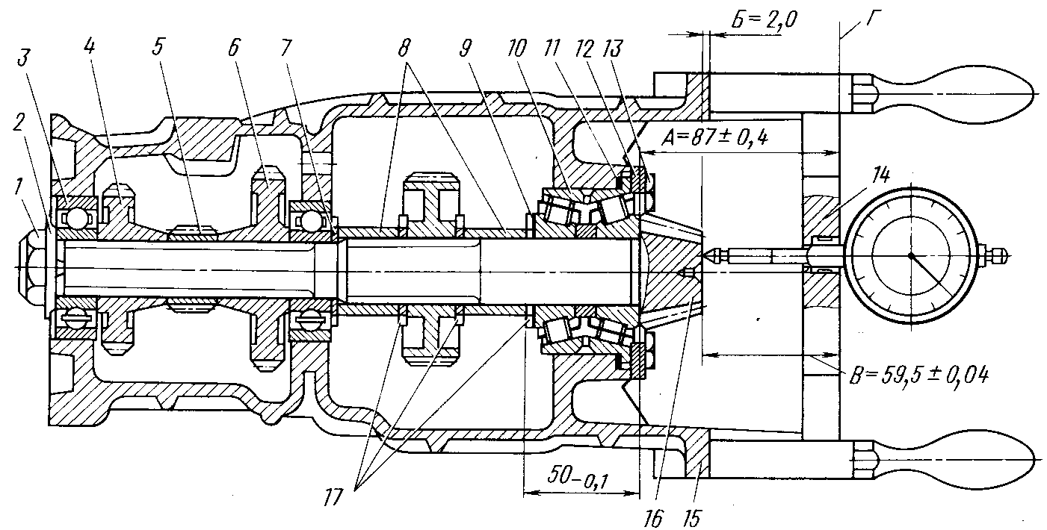
Рис. 92. Установка ведущей шестерни главной передачи: 1 — гайка ведущего вала главной передачи; 2 — отгибная шайба; 3 — задний подшипник; 4 — ведомая шестерня IV передачи; 5 — ведущая шестерня привода спидометра; 6 — ведомая шестерня III передачи; 7 — упорная шайба ведомой шестерни II передачи; 8— распорные втулки шестерен; 9, 11 — регулировочные прокладки; 10 — передний упорный подшипник; 12 — крышка подшипника; 13 — болт; 14 — контрольное приспособление для подбора толщины регулировочных шайб; 15 — картер коробки передач; 16 — ведущая шестерня главной передачи; 17 — упорные шайбы шестерен передач; Г — ось отверстия диаметром 115^{0,035} мм.
Проверив контрольный размер А, сборку главной передачи следует продолжать в следующем порядке (см. рис. 92):
отвернуть гайку 1 и болты 13 крышки упорного подшипника и, слегка постукивая мягкой выколоткой, вынуть ведущую шестерню 16 главной передачи:
проверить осевое перемещение шестерен передач переднего хода на втулках, которое должно быть 0,258...0,394 мм;
смазать игольчатые подшипники смазкой № 158 или литол-24 и собрать ведомые шестерни 1 и II ведущей III и IV передач с игольчатыми подшипниками и подобранными втулками; укомплектовать наборы, состоящие (см. рис. 84): из упорной шайбы и ведущей шестерни 7 передачи III с кольцом синхронизатора, ступицы муфты синхронизатора III и IV передач в сборе с муфтой 5, пружинами и сухариками, упорной шайбы и ведущей шестерни 4 передачи IV с кольцом синхронизатора,
из упорной шайбы 9 и ведомой шестерни 27 передачи 1 с кольцом 22 синхронизатора, ступицы муфты синхронизаторов в сборе с ведомой шестерней 25 заднего хода, пружинными кольцами 24 и сухариками 23, упорной шайбы и ведомой шестерни 21 передачи II с кольцом синхронизатора. При установке колец синхронизаторов проследить, чтобы сухарики муфты синхронизаторов зашли в прорези кольца синхронизатора;
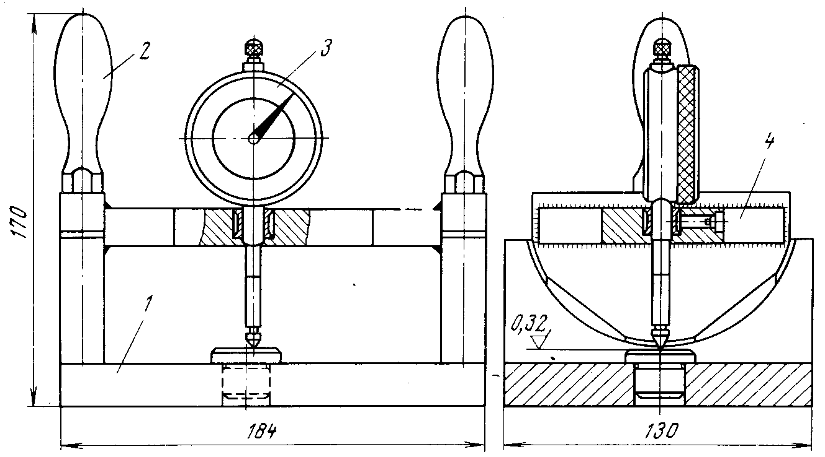
Рис. 93. Контрольное приспособление для подбора толщины регулировочных шайб: 1 — корпус; 2 — ручка; 3 — индикатор; 4 — основание.
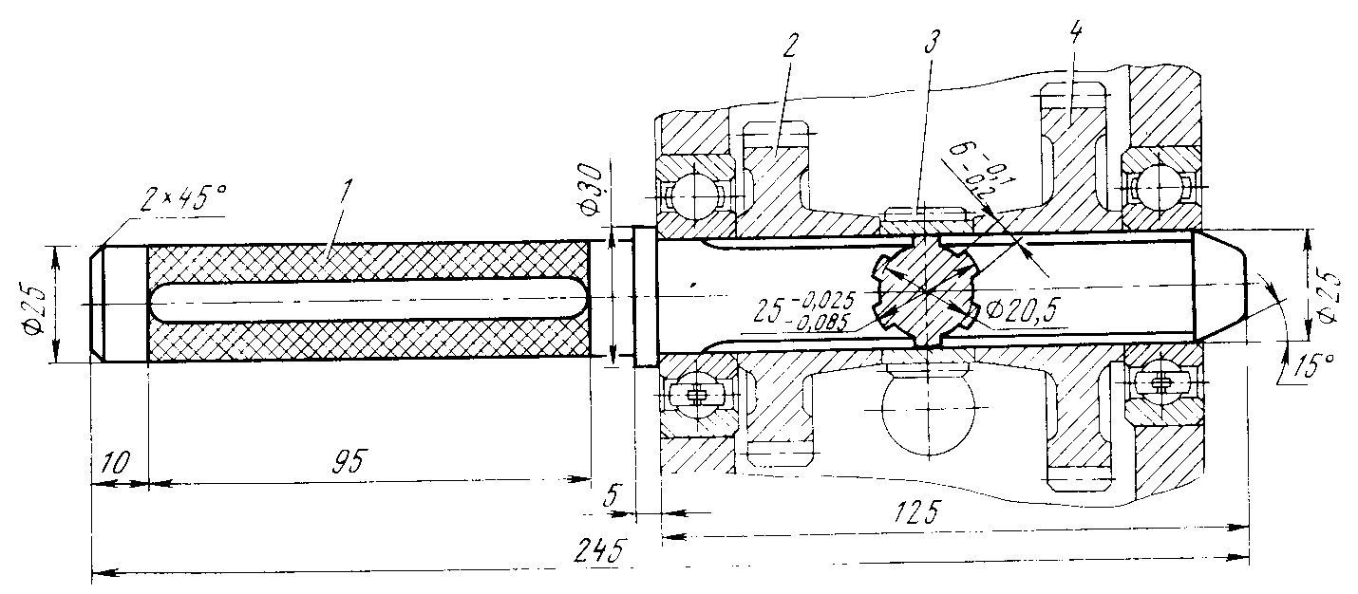
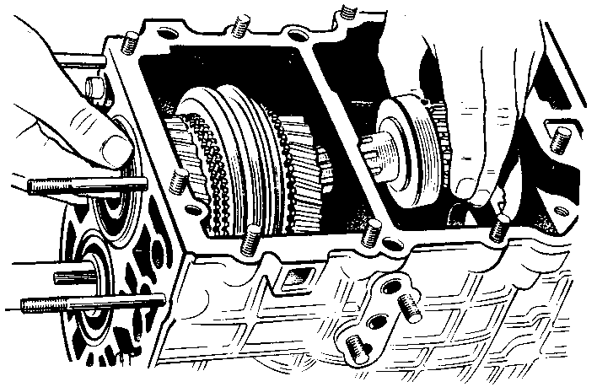
Рис. 94. Оправка для удержания шестерен: 1 — оправка, 2 — ведомая шестерня IV передачи, 3 — ведущая шестерня привода спидометра; 4 — ведомая шестерня III передачи.

Рис. 95. Установка промежуточного вала

установить ведомые шестерни III и IV передач и ведущую шестерню спидометра в картере коробки на оправку (рис. 94). Напрессовать (см. рис. 84) на промежуточный вал 3 роликовый подшипник 8, установить упорную шайбу, втулку шестерен III передачи и игольчатый подшипник;
ввести в картер набор ведущих шестерен III и IV передач и установить промежуточный вал коробки передач (рис. 95); ввести набор из шестерен 1 и II передач в картер коробки, при этом шестерню 1 передачи вводить последней;
слегка покачивая за ведущую шестерню главной передачи и поправляя набор, совместить шлицы на валу со шлицами в ступице и вставить вал во внутреннюю обойму шарикового подшипника;
выталкивая оправку, совместить шлицы вала со шлицами шестерен: ведомых III и IV передач и ведущей привода спидометра;
запрессовать (см. рис. 84) упорный подшипник 29 с ведущей шестерней 15 в гнездо картера, направив лыску на его упорном буртике к гнезду подшипника 12 ведущего вала II. Установить крышку 3/ и закрепить ее болтами 42,
вручную включить III и II передачи, затянуть гайки 39 промежуточного и ведомого валов. Проверить легкость вращения шестерен валов коробки передач и застопорить отгибными шайбами 38 на две грани каждую гайку 39,
вставить (см. рис. 85) шлицевый вал 30 с промежуточными шестернями 33 и 31 заднего хода в картер, установить шайбу 27, выдержав зазор между внутренней перегородкой картера каробки передач и торцом вала 0,3...0,5 мм, запрессовать ось 28 шлицевого вала, направив паз в сторону ведущего вала;
вставить вилку 1 и II передач в паз ведомой шестерни заднего хода и вилку III и IV передач в паз муфты включения III и IV передач. Поставить штоки 26 и 23 переключения передач переднего хода. При установке штока 23 переключения III и IV передач обратить внимание на установку замка 25 нижнего штока и толкателя 24 замков;
собрать штоки с вилками и затянуть болты (момент затяжки 3,6...5,0 кгс- м). Установить (см. рис. 84) ведущий вал 11 с подшипником, поставить крышку 13 заднего подшипника и затянуть ее болты (момент затяжки 1,8...2,5 кгс' м);
установить (см. рис. 85) кронштейн 8 в сборе с рычагом 10 и поводком // включения заднего хода и затянуть болты 9,
установить ползун переключения передач со штоком в сборе и завести хвостовик ползуна в паз штока вилки 1 и II передач. Установить замок 22 верхнего штока, шток 19 включения заднего хода в картер и поводок 11 на шток, закрепив его (момент затяжки 3,6...5,0 кгс- м);
установить шарики /7 фиксаторов, пружины 16, смазать прокладку 15 уплотняющей пастой, установить крышку 14 фиксаторов и закрепить ее гайками 13.
Сборку дифференциала рекомендуется выполнять в следующей последовательности:
установить (см. рис. 87) опорную шайбу 13 шестерни полуоси в корпус дифференциала, шестерню 3 полуоси, сателлиты 12 и запрессовать палец /7 сателлитов;
после запрессовки замерить индикатором осевое перемещение шестерни полуоси, которое должно быть от нуля до 0,35 мм. Указанное перемещение регулируют подбором опорной шайбы необходимой толщины: надеть на корпус дифференциала ведомую шестерню // главной
передачи, установить в крышку 4 дифференциала опорную шайбу 13 и вторую шестерню полуоси. Крышку дифференциала закрепить через одно отверстие четырьмя болтами 9 с пружинными шайбами и также замерить осевое перемещение второй полуосевой шестерни;
проверить момент провертывания полуосевых шестерен, который должен быть не более 2 кгс- м. При необходимости разобрать дифференциал и заменить опорные шайбы 13 для достижения указанного разбега и усилия провертывания. Поставить недостающие четыре болта с пружинными шайбами и затянуть окончательно все болты 9 (момент затяжки 7...9 кгс- м);
установить пружинные кольца 16 на палец сателлитов дифференциала, напрессовать внутренние обоймы конических подшипников на корпус и крышку дифференциала, установить дифференциал в сборе с ведомой шестерней главной передачи в картер коробки передач:
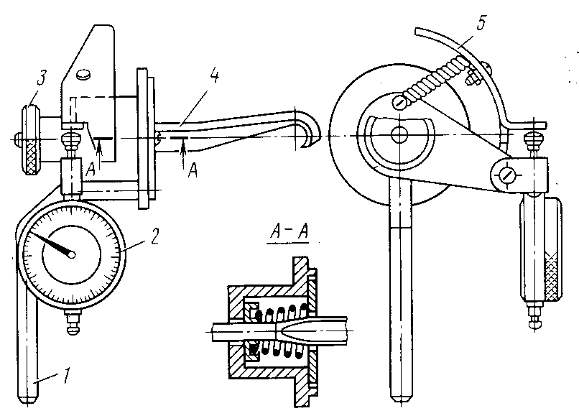
Рис. 96. Приспособление для проверки зазора в шестернях главной передачи

смазать рабочую кромку сальника и шейку ведущего вала маслом, а место разъема — уплотняющей пастой УН-25, соединить картер сцепления с картером коробки передач и затянуть гайки (момент затяжки 4,4...6,2 кгс- м);
установить наружные обоймы конических подшипников в корпусы 8 подшипников дифференциала и завернуть регулировочные гайки 6. Надеть резиновые уплотнительные кольца 7 и установить корпусы подшипников в гнезда картера так, чтобы их косые отверстия находились в верхнем положении;
отрегулировать зазор в шестернях главной передачи, который должен быть 0,08...0,22 мм. Для этого необходимо завернуть регулировочную гайку, расположенную со стороны ведомой шестерни, до обеспечения зазора 0,08...01 мм. При этом противоположную гайку отвернуть на 1...1,5 оборота. Зазор удобно проверять при помощи контрольного приспособления с индикаторной головкой (рис. 96). Приспособление установить корпусом на корпус дифференциала, а его тягой 4 через отверстие в шестерне полуоси захватить палец сателлитов и затянуть гайку 3. Прижать упор 5 к корпусу подшипника так, чтобы ус упора упирался в ножку индикатора 2. Покачивая рукоятку /, определить по движению стрелки индикатора зазор в зубьях главной передачи. Завернуть противоположную регулировочную гайку до получения зазора на том же зубе 0,12...0,17 мм. Вращение дифференциала при этом должно быть свободным, изменение зазора при переходе от одного зуба к другому — плавным, разница в боковом зазоре для двух зубьев, расположенных рядом, не должна быть более 0,05 мм. Общее изменение зазора не должно превышать 0,08 мм;
после регулировки бокового зазора поставить стопоры 2 (см. рис. 87) регулировочных гаек. Допускается незначительное доворачивание гайки до совпадения уса стопора и прорези. При отсутствии приспособления зазор в зацеплении главной передачи с достоверной точностью можно проверить по углу поворота гайки 39 (см. рис. 84) ведомого вала. Угол поворота гайки, равный 14'...37', примерно соответствует зазору в зацеплении 0,08...0,22 мм;
поставить штоки переключения в нейтральное положение, смазать место разъема картера и задней крышки уплотняющей пастой УН-25, установить прокладку, ввести шток ползуна в отверстие задней крышки и установить заднюю крышку;
проверить легкость и четкость включения передач. Смазать прокладку верхней крышки уплотняющей пастой УН-25 с двух сторон и поставить верхнюю крышку.

КОНСТРУКТИВНЫЕ ОСОБЕННОСТИ МЕХАНИЗМА УПРАВЛЕНИЯ КОРОБКОЙ ПЕРЕДАЧ

Управление коробкой передач осуществляется рычагом 1 (рис. 97) на туннеле пола кузова. Нижний конец рычага установлен в штампованном корпусе на шаровой опоре. Щаровая часть рычага обеспечивает шарнирное соединение с ползуном.
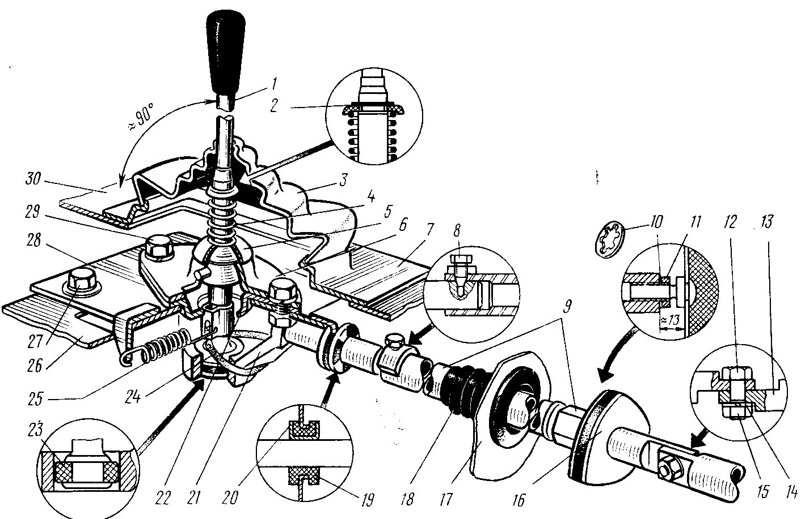
Рис. 97. Механизм управления коробкой передач: 1 — рычаг; 2 — стопорное кольцо; 3 — кожух; 4 — пружина; 5 — упорная чашка; 6 — шаровая чашка; 7 — крышка; 8 — стопорный болт; 9 — вал; 10 —стопорная шайба; 11 — контргайка; 12 — специальный болт; 13 — ползун коробки передач; 14 — шайба; 15 — гайка; 16 — муфта; 17 — крышка туннеля пола; 18 — чехол; 19 — опорная втулка; 20 — вкладыш; 21 — ползун; 22 — направляющая чашка; 23 — демпфирующее кольцо; 24 — кольцо; 25 — пружина; 26 — кронштейн; 27 — болт крепления механизма; 28 — корпус; 29 — болт крепления чашки; 30 — туннель пола.
Корпус 28 механизма крепится к туннелю четырьмя болтами 27 и закрыт крышкой 7 с резиновым кожухом 3. Шток ползуна 21 соединен с валом 9 управления установочным болтом 8. Вал 9 управления соединен с ползуном 13 коробки передач с помощью упругой резиновой муфты 16, которая ввернута наконечником в вал 9 управления и законтрена гайкой 11. Вторым концом муфта 16 соединена с ползуном 13 коробки передач болтом 12.
Непременным условием четкого и легкого включения всех передач является надежная затяжка стопорного болта 8, гайки /5, контргайки II, а также расположение рычага / управления в нейтральном положении под углом 90° к плоскости туннеля пола кузова.

РЕМОНТ И РЕГУЛИРОВКА МЕХАНИЗМА УПРАВЛЕНИЯ КОРОБКОЙ ПЕРЕДАЧ

Разборка и сборка. Для снятия с автомобиля механизма управления коробкой передач необходимо:
снять крышку 7 (см. рис. 97) с резиновым кожухом 3, предварительно отвернув рукоятку рычага 1', вывернуть четыре болта 27 крепления корпуса 28, сдвинуть корпус механизма вперед как можно
дальше, вывернуть установленный болт 8, вынуть ползун 21 механизма из вала 9 управления и вынуть из туннеля механизм.
Для разборки механизма управления коробкой передач следует отвернуть два болта 29', снять пружину 25 ползуна и кольцо 24, вынуть ползун 21 из опоры, снять три бронзовых вкладыша 20, а затем резиновую втулку 19, выдавливая ее к центру отверстия.
Собирают этот узел и устанавливают на автомобиль в обратной последовательности. Изношенные детали при этом заменяют новыми. Перед сборкой трущиеся поверхности ползуна 21 чашек 6, 22 и вкладышей 20 смазывают графитной смазкой.
Регулировка механизма. Механизм управления коробкой передач регулируют на заводе при сборке, однако в процессе эксплуатации автомобиля может возникнуть необходимость в снятии и последующей регулировке механизма.
Для правильной установки механизма необходимо (см. рис. 97): установить ползун 13 коробки передач в нейтральное положение, а корпус механизма в туннель пола и соединить ползун 21 рычага и вал 9 управления стопорным болтом 8,
завернуть болты 27 крепления механизма к туннелю, но не затягивать их, установить пылезащитный чехол 18 в отверстие заглушки туннеля и ввернуть муфту 16 в вал 9 управления до размера 13 мм между торцом вала и плоскостью муфты;
присоединить второй конец муфты к ползуну 13 коробки передач, затянуть гайку /5 до отказа, установить рычаг 1 переключения передач в положение, при котором включается задний ход, но не включать его;
ползун 13 коробки передач с муфтой 16 повернуть в положение для включения заднего хода (со стороны вала управления ползун следует повернуть против часовой стрелки) и в таком положении, придерживая ключом вал, затянуть контргайку 11;
проверить положение рычага переключения. Рычаг в нейтральном положении должен быть установлен под углом 90° к плоскости туннеля пола кузова. Положение рычага регулируют путем перемещения корпуса механизма по продольным пазам корпуса и туннеля.
После регулировки положения рычага болты 27 крепления следует затянуть до отказа, затем проверить четкость, легкость и полноту включения передач (при необходимости подрегулировать), установить на место крышку и пылезащитный резиновый кожух. Уход за механизмом переключения передач заключается в периодической проверке положения рычага переключения передач и подтяжке соединений. Механизм смазывают на заводе при сборке, однако в процессе эксплуатации при разборке рекомендуется смазать трущиеся детали графитной смазкой.

ПОЛУОСИ

КОНСТРУКТИВНЫЕ ОСОБЕННОСТИ ПОЛУОСЕЙ

На автомобиле установлены полуоси полностью разгруженного типа. Одним концом они скользят в пазах полуосевых шестерен дифференциала, а другим — через карданные шарниры соединены со ступицами задних колес. Скользящее устройство полуоси (рис. 98) выполнено в виде пальца, запрессованного в головку полуоси, и двух сухарей, надетых на палец.
Карданный шарнир соединяется с полуосью шлицевым соединением и стопорится штифтом 14. Карданный шарнир представляет собой две вилки /7 и 18, в отверстии проушин которых запрессованы корпусы игольчатых подшипников крестовин. Корпусы с внутренней стороны проушин закреплены пружинными стопорными кольцами. В каждом из четырех подшипников карданного шарнира размещается по 20 игл диаметром 3 мм. Поверхности цапф, крестовин и корпусов в месте посадки игл цементированные и закаленные.
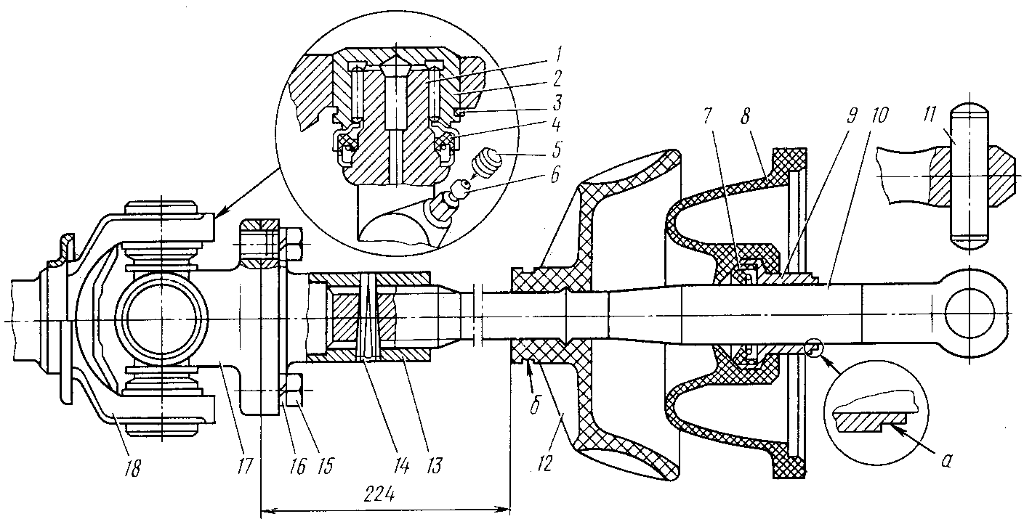
Рис. 98. Полуось в сборе: 1 — крестовина, 2 — подшипник, 3 — стопорное кольцо; 4, 7 — манжеты; 5 — колпачок: 6 — пресс-масленка; 8 — защитный чехол; 9 — корпус манжеты; 10 — полуось; 11 — палец; 12 — грязеотражатель; 13 — фланец; 14 — штифт; 15 — болт; 16 — шайба; 17 — ведущая вилка; 18 — ведомая вилка;
а — проточка (только на левом корпусе); б — поверхность для крепления.
Для удержания смазки и предохранения подшипников от грязи на выступы цапф крестовин напрессованы штампованные отражатели, а в обоймы подшипников вставлены резиновые самоподжимные манжеты.
Для защиты главной передачи и скользящего соединения полуоси от пыли, а также от вытекания смазки из картера на полуоси устанавливается защитный резиновый чехол, внутри которого помещается корпус манжет и самоподжимная манжета. Корпуса манжет имеют маслосгонную резьбу: левый корпус—левую, правый—правую. Для их отличия на конце втулки левого корпуса сделана проточка. Для предохранения устройства от грязи на расстоянии 224 мм от фланца на полуоси установлен грязеотражатель.

РЕМОНТ ПОЛУОСЕЙ

Снятие и установка полуосей. Для снятия полуоси необходимо отвернуть болты крепления защитного чехла дифференциала к картеру главной передачи, затем отвернуть болты крепления полуоси к вилке карданного шарнира, отвести в сторону полуось и вынуть ее вместе с чехлом. При отсоединении полуоси только от вилки карданного шарнира следует немедленно вдвинуть полуось в дифференциал и привязать ее к рычагу подвески, в противном случае сухари могут выйти из пазов полуосевых шестерен, что приведет к спаданию сухарей с пальца, поломки дифференциала или картера коробки передач.
Устанавливать полуоси рекомендуется в следующей последовательности: ввести полуось сухарями в пазы полуосевой шестерни дифференциала; подвести вилку фланца полуоси к вилке кардана и завернуть четыре болта с пружинными шайбами. Момент затяжки болтов 5,5...6,0 кгс- м. Далее установить на защитный чехол дифференциала крышку чехла и завернуть гайки с шайбами.
Перед установкой полуоси необходимо убедиться в том, что между чехлом и корпусом подшипника дифференциала установлено стопорное кольцо регулировочной гайки ведомой шестерни главной передачи, а также убедиться в установке правой полуоси на правую сторону, левой — на левую.

Разборка полуоси и карданного шарнира. Разборку полуоси рекомендуется выполнять в следующей последовательности:
при помощи молотка и бородка выбить стопорный штифт 14 (см. рис. 98) фланца полуоси. Выбивать штифт следует со стороны, противоположной накерненной части отверстия штифта. Затем,
удерживая полуось рукой, легкими ударами молотка по фланцу 13 отсоединить фланец от полуоси;
снять с полуоси грязеотражатель 12 и защитный чехол дифференциала 8, вынуть из чехла корпус 9 манжеты полуоси и выпрес-совать из него манжету 7.
Для разборки карданного шарнира необходимо при помощи отвертки или тонкого бородка снять стопорные кольца 3 подшипников карданного шарнира, выпрессовать два противоположных игольчатых подшипника: один наружу, а другой внутрь вилки. Подшипники следует выпрессовать на ручном прессе. Подшипник, выпрессованный наружу, снять, а запрессованный внутрь снова выпрессовать наружу. Такую же операцию следует выполнить и со второй парой подшипников.
Выпрессовывать подшипники можно и другим путем. Закрепив ведомую вилку карданного шарнира в тиски, легкими ударами молотка из цветного металла по ведущей вилке выпрессовать один подшипник, затем, повернув ведомую вилку на 180°, выпрессовать второй и т. д.
Разобранные детали полуоси тщательно промывают и проверяют. Изношенные или поврежденные детали заменяют новыми.
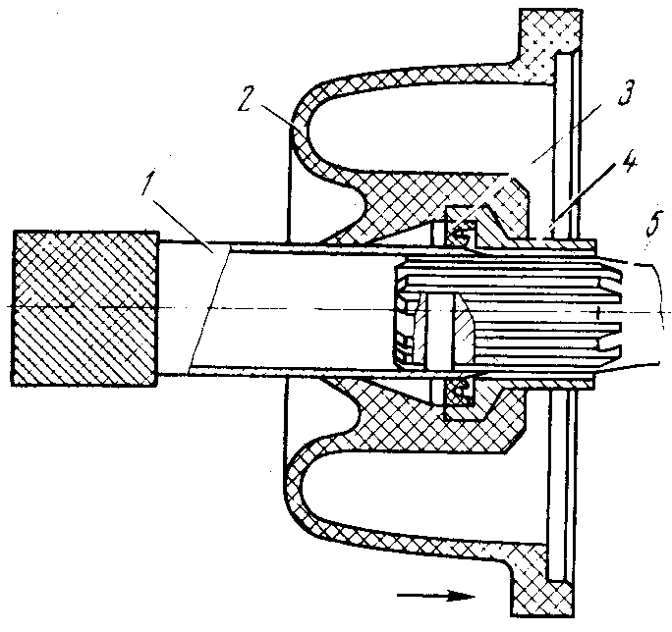
Рис. 99. Приспособление, предохраняющее повреждение манжеты полуоси: 1 — оправка; 2 — защитный чехол; 3 — манжета; 4 — корпус манжеты; 5 — полуось.

Сборка карданного шарнира и полуоси. Перед сборкой карданного шарнира игольчатые подшипники и каналы в крестовине заполняют трансмиссионным маслом. При сборке крестовину вставляют в вилки так, чтобы пресс-масленка крестовины была направлена в сторону углубления на ведущей вилке (для прохода шприцем). Стаканы с. подшипниками могут быть запрессованы поочередно легкими ударами молотка из цветного металла или при помощи пресса.
У собранного карданного шарнира вилка должна свободно отклоняться от руки в любом направлении от среднего положения.
При сборке полуоси следует внимательно осмотреть целостность защитного чехла и состояние резиновой манжеты. При потере эластичности резины или повреждении рабочих поверхностей манжеты ее следует заменить новой.
Для замены поврежденной манжеты необходимо на чехле со стороны ступичной части отверткой отделить места сопряжения корпуса манжеты от чехла, затем при помощи деревянной оправки, плотно подогнанной по диаметру корпуса, снять корпус с манжетой, снять с корпуса изношенную манжету и запрессовать новую. Корпус с манжетой устанавливают в чехол в обратной последовательности.
Со II квартала 1975 г. корпус к чехлу приклеивают клеем ИПК-41. Для снятия с чехла приклеенного корпуса чехол необходимо вывернуть и опустить ступичную часть чехла с корпусом в сосуд с ацетоном на глубину 20 мм и выдержать его в течение 1,5 ч, после чего, как было описано выше, снять с чехла корпус и удалить остатки старого клея.
Во избежание повреждения манжеты 3 (рис. 99) при надевании защитного чехла 2 необходимо на шлицевый конец полуоси 5 надеть оправку 1. После запрессовки стопорного штифта отверстие на вилке раскернить.
При сборке полуоси (см. рис. 98) грязеотражатель 12 следует установить на расстоянии 224 мм от фланца, при этом ступичная часть грязеотражателя должна плотно обхватывать полуось. Если грязеотражатель свободно перемещается на полуоси (это может произойти из-за старения резины), его следует по поверхности «б» плотно стянуть хомутом.
Уход за полуосями заключается в смазке карданных шарниров через каждые 20 000 км пробега трансмиссионной смазкой, а также подтяжке болтов крепления карданных шарниров к фланцам полуосей. Момент затяжки 5,5...6,0 кгс- м.

ПЕРЕДНЯЯ ПОДВЕСКА

КОНСТРУКТИВНЫЕ ОСОБЕННОСТИ ПЕРЕДНЕЙ ПОДВЕСКИ

Передняя подвеска — независимого типа, рычажно-торсионная, бесшкворневая с дополнительными пружинами, установленными на гидравлические амортизаторы телескопического типа. Основными упругими элементами подвески являются два торсиона.
Подвеска собрана на оси, состоящей из двух стальных труб, соединенных между собой кронштейнами. В каждую трубу подвески установлен торсион. Рычаги соединены с торсионами при помощи специальных болтов. С каждой стороны к рычагам подвески шаровыми шарнирами подсоединены поворотные кулаки.
К верхним рычагам подвески крепятся нижние концы амортизаторов. Верхние концы амортизаторов закреплены к брызговикам кузова. Передняя подвеска крепится к кузову шестью болтами. Ход колес вверх и вниз ограничивается резиновыми буферами.

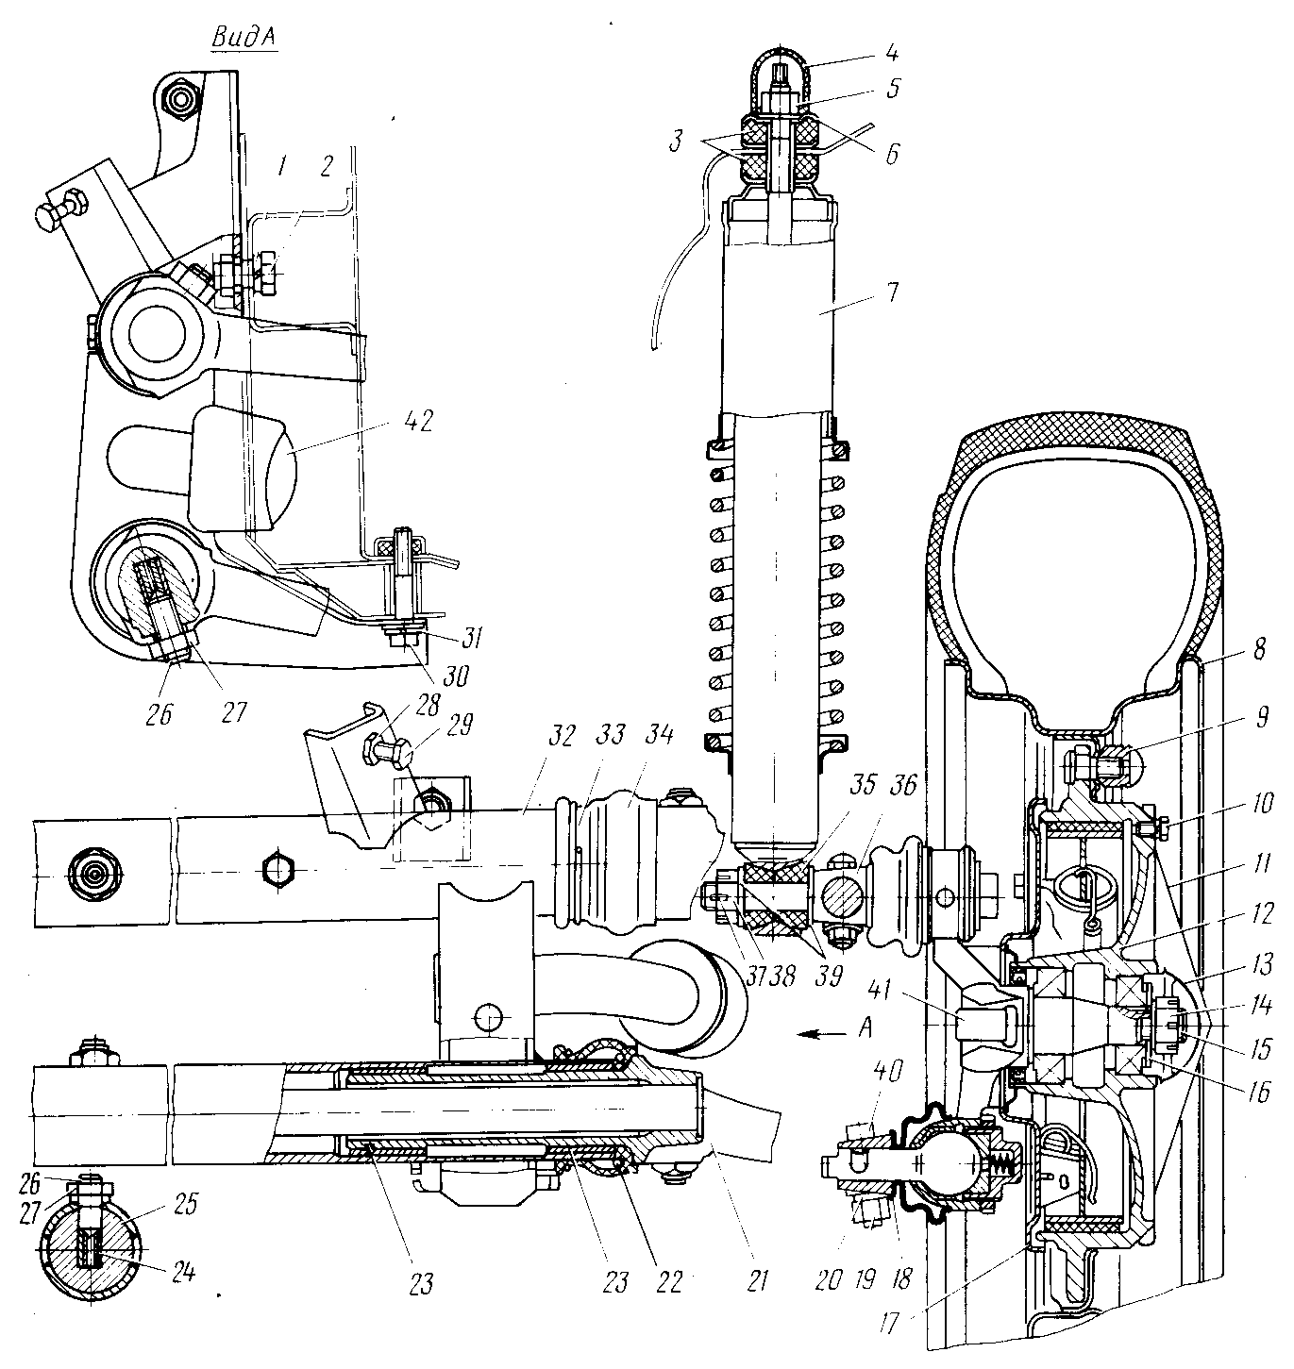
Рис. 100. Передняя подвеска: 1, 20, 31, 39 — шайбы; 2, 10, 30 — болты; 3 — подушки; 4 — колпак; 5, 9, 14, 19, 38 — гайки; 6 — обойма; 7 — амортизатор; 8 — колесо; 11 — декоративный колпак; 12 — ступица; 13 — колпак гайки; 15 — шплинт; 16 — упорная шайба; 17 — щит тормоза; 18 — защитная шайба; 21 — нижний рычаг; 22 — пружина: 23 — втулка рычага; 24 — торсион; 25 — втулка торсиона; 26 — болт крепления торсиона; 27, 28 — контргайки; 29 — регулировочный болт; 32 — передняя ось; 33 — хомут; 34 — уплотнительная манжета; 35 — втулка; 36 — верхний рычаг; 37 — шплинт; 40 — стяжной болт; 41 — поворотный кулак; 42 — резиновый буфер.

РЕМОНТ И РЕГУЛИРОВКА ПЕРЕДНЕЙ ПОДВЕСКИ

Снятие и установка подвески. Для снятия с автомобиля передней подвески (рис. 100) необходимо:
поставить на козлы переднюю часть автомобиля, снять передние колеса, отсоединить гибкие шланги гидропривода тормозов и закрыть пробками отверстия колесных тормозных цилиндров;
отсоединить сошку от вала рулевого механизма, отвернуть гайки крепления амортизаторов к брызговикам кузова, отвернуть шесть болтов 2 и 30 крепления передней подвески к кузову (два внутри кузова и четыре снизу) и опустить узел подвески на пол.
Собранный узел подвески устанавливают на автомобиль в обратной последовательности.
Разборка передней подвески. Отвертывают гайку 38 (см. рис. 100) и отсоединяют нижний шарнир амортизатора с резиновыми втулками и шайбами от подвески.
Снимают с подвески ступицу 12 переднего колеса, отвертывают три болта крепления щита 17 переднего тормоза к поворотному кулаку и снимают щит тормоза в сборе с колодками, тормозным цилиндром и пружинами.
Отвертывают гайки 19, выбивают стяжные болты 40, снимают с рычагов поворотный кулак 41 с шаровыми шарнирами в сборе, отвертывают с труб передней подвески контргайки 27 и болты 26 крепления рычагов к торсионам (по два болта на каждом конце оси и два в средней части труб). Легкими ударами молотка выбивают из оси верхние и нижние рычаги, а затем при помощи молотка и подставки из цветного металла выбивают из труб торсиона 24.
Выпрессовывают из труб при помощи съемника внутренние и наружные втулки 23 рычагов передней подвески. При этом необходимо установить съемник, как показано на рис. 101, заведя винт с толкателем в трубу так, чтобы толкатель захватил втулку. Вращением гайки выпрессовывают вначале наружную втулку, а затем внутреннюю.
Сборка передней оси. Переднюю ось собирают в обратной последовательности с соблюдением следующих указаний.
Замеряют посадочные места под внутреннюю и наружную втулку в двух взаимно перпендикулярных плоскостях на глубину длины втулки. Обрабатывают наружные диаметры новых втулок под размер, обеспечивающий фактический натяг при запрессовке втулок в пределах 0,02—0,14 мм. Протачивают внутри втулки спиральную канавку (смазочную) прямоугольного сечения диаметром 39,0...39,6 мм, шириной 3 мм с шагом спирали 40 мм. В запрессованных и окончательно обработанных втулках глубина канавки должна быть 0,5...0,8 мм.
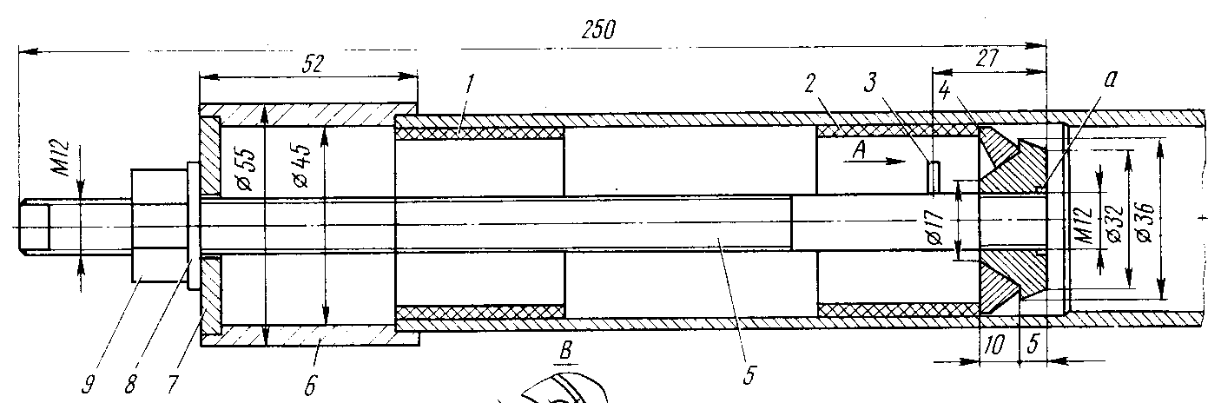
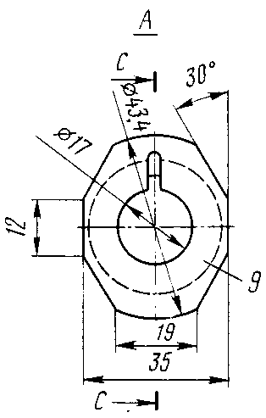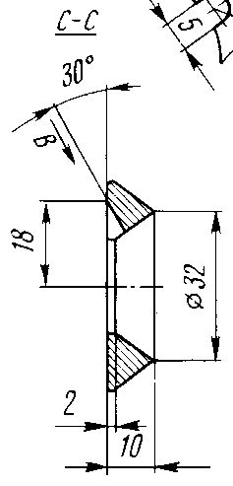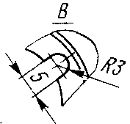
Рис. 101. Съемник для выпрессовки втулок рычагов передней подвески: 1 — наружная втулка; 2 — внутренняя втулка; 3 — фиксатор; 4 — толкатель; 5 — ходовой винт; 6 — стакан; 7 — крышка; 8 — шайба; 9 — гайка.
а — после сборки винта 5 с упорной гайкой гайку раскернить в двух диаметрально противоположных точках
При помощи оправки (рис. 102) запрессовывают в посадочные гнезда труб внутренние втулки на глубину 100 мм, от торца трубы до наружного торца втулки, а затем наружные втулки — заподлицо с торцами труб. Обрабатывают одновременно каждую пару втулок верхней и нижней труб под размер, обеспечивающий зазор между втулкой и рычагом передней подвески 0,06... 0,15 мм. Параллельность осей должна быть обеспечена в пределах 0,2 мм на крайних точках.
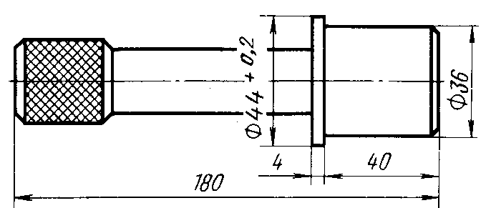
Рис. 102. Оправка для запрессовки втулок рычагов передней подвески

Смазывают консистентной смазкой торсионы и вставляют их в обе трубы оси передней подвески так, чтобы концы торсионов, окрашенные краской светлого тона, находились с левой стороны по ходу автомобиля, а концы болтов обязательно совпали с засверленными на торсионах лунками.
Завертывают болты крепления торсионов (момент затяжки 6...7 кгс- м), затем надевают на каждый болт уплотнительное кольцо, обойму кольца и законтривают их гайками. Перед установкой в трубы торсионов, бывших в эксплуатации, следует их тщательно осмотреть. Трещины или поломки на листах торсиона не допускаются.
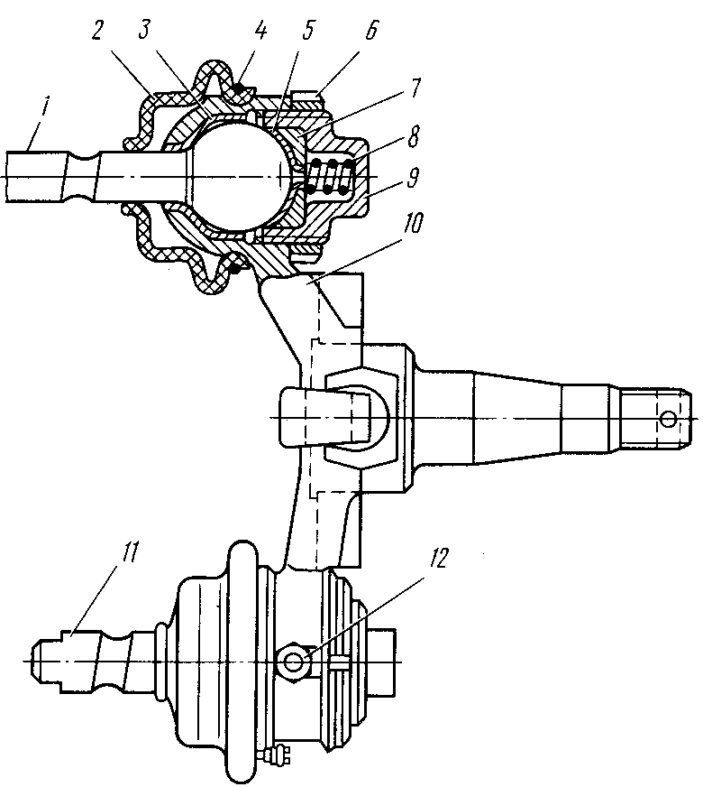
Рис. 103. Поворотный кулак с шаровыми шарнирами: 1 — верхний палец; 2 — чехол; 3, 5 — вкладыши; 4 — шплинт-проволока; 6 — контргайка; 7 — сухарь; 8 — пружина; 9 — гайка; 10 — поворотный кулак; 11 — нижний палец; 12 — пресс-масленка.

Разборка и сборка поворотного кулака с шаровыми шарнирами.
Разборку выполняют в следующей последовательности (рис. 103):
закрепляют поворотный кулак в тиски и при помощи плоскогубцев раскручивают шплинтовочную проволоку 4 крепления чехла шарового шарнира, снимают с шарового пальца резиновый чехол;
при помощи специального ключа отвертывают контргайку 6, а затем торцовым ключом — гайку 9 крепления шарового пальца. Вынимают из гнезда поворотного кулака шаровой палец 1 с вкладышами 3 и 5. Такую же операцию выполняют и с другим шаровым шарниром.
Разобранные детали тщательно промывают и осматривают, при необходимости изношенные детали заменяют новыми.
Сборку поворотного кулака с шаровыми шарнирами выполняют в следующем порядке (см. рис. 103):
устанавливают в гнездо поворотного кулака 10 вкладыш 3, затем, смазав шаровую поверхность пальца консистентной смазкой, устанавливают его хвостовиком в гнездо поворотного кулака;
вставляют в регулировочную гайку 9 пружину 8, сухарь 7 и вкладыш 5, завертывают гайку и регулируют зазор в шарнире. Для этого завертывают регулировочную гайку до упора, а затем отпускают на '/6 оборота (на одну грань) и затягивают стопорную гайку специальным ключом.
Правильность регулировки можно проверить по значению крутящего момента при повороте кулака в шаровых шарнирах, который должен быть 30...60 кгс- м. Перед замером необходимо повернуть кулак на шаровых шарнирах 3...4 раза из одного крайнего положения в другое.
Надевают на хвостовики шаровых пальцев резиновые чехлы и закрепляют их мягкой проволокой на проточке сферической поверхности поворотного кулака.
Сборка передней подвески. Надевают на рычаги 21 (см. рис. 100) передней подвески резиновые защитные чехлы 34, обращая внимание на наличие и правильность установки пружины 22 в манжете.
Смазывают трансмиссионным маслом рабочие цилиндрические поверхности рычагов и поочередно устанавливают их в трубы до совпадения конусных отверстий концов торсионов с резьбовыми отверстиями рычагов. Так как труба буфера препятствует полному вводу верхних рычагов на торсионы, необходимо после того, как конец торсиона войдет на некоторую длину в прямоугольное отверстие рычага, приподнять рычаг вверх, несколько закрутив торсион.
При помощи отвертки осторожно заправляют чехлы на трубы подвески, при этом хомуты должны обжимать трубы без скручивания. Закрепляют рычаги болтами 26 (момент затяжки 6...7 кгс- м) и законтривают гайками 27.
Надевают резиновые буфера 42 на держатели, несколько приподнимая при этом верхние рычаги. В свободном состоянии верхний рычаг (правый и левый) должен лежать на буфере.
Надевают на верхние и нижние хвостовики пальцев поворотного кулака 41 по одной защитной шайбе 18 внутренней сферой к рычагу.
Затем хвостовики шаровых пальцев, предварительно смазав их консистентной смазкой, вставляют в отверстия верхнего и нижнего рычагов, совместив отверстия под болты.
Вставляют по одному болту 40 в соединения верхнего и нижнего рычагов передней подвески головками вверх. Надевают на болты зубчатые шайбы и затягивают до отказа гайки.
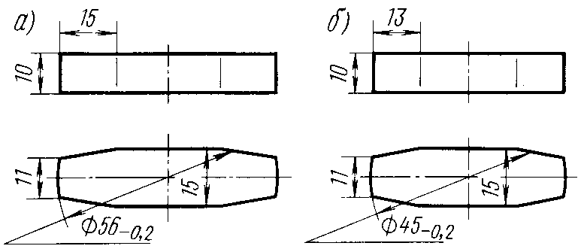
Рис. 104. Оправка для выпрессовки наружных обойм подшипников ступицы переднего колеса: а — внутреннего подшипника; б — наружного подшипника

Надевают на поворотный кулак щит /7 тормоза в сборе с колесным цилиндром, колодками и пружинами. Устанавливают последовательно два болта (коротких) в отверстия щита и кулака со стороны колодок тормоза. Надевают на болты пружинные шайбы и навертывают на две-три нитки гайки. Надевают плоскую шайбу под головку длинного болта и пропускают его через отверстия кулака и щита, надевают пружинную шайбу и завертывают на две-три нитки гайку.
Окончательно затягивают до отказа гайки крепления щита тормоза к поворотному кулаку.
Момент затяжки гайки длинного болта должен быть 6...7 кгс- м. Надевают на кулак ступицу 12 переднего колеса с подшипниками, сальником и заложенной во внутреннюю полость ступицы консистентной смазкой. Надевают упорную шайбу 16 наружного подшипника, завертывают гайку 14 и зашплинтовывают.
Запрессовывают в гнездо ступицы при помощи молотка и оправки защитный колпак с заложенной в нем консистентной смазкой и закрепляют в ступице декоративный колпак колеса.
Надевают амортизатор 7 на хвостовик верхнего шарового пальца передней подвески, устанавливают предварительно в нижний шарнир амортизатора новые резиновые втулки 35 и с обеих сторон втулок плоские шайбы. Завертывают на хвостовик гайку 38, обеспечив при этом размер между шайбами 35,5 мм ± 0,5 мм, после чего гайку зашплинтовывают.
Соединяют отремонтированные рулевые тяги с рычагами поворотных цапф, закрепляют двумя болтами на кронштейн подвески маятниковый рычаг.
Разборка и сборка ступицы переднего колеса. При помощи оправки (рис. 104), вставленной внутрь ступицы, осторожными ударами молотка через проставку выпрессовывают наружную обойму наружного подшипника, а затем, повернув ступицу на 180°, наружную обойму внутреннего подшипника вместе с манжетой.
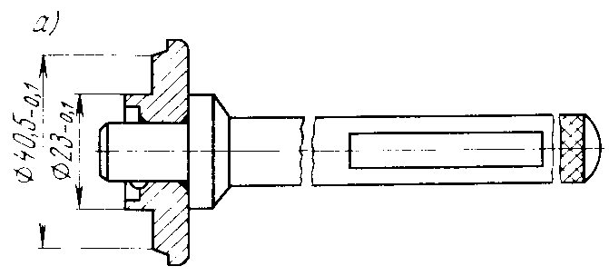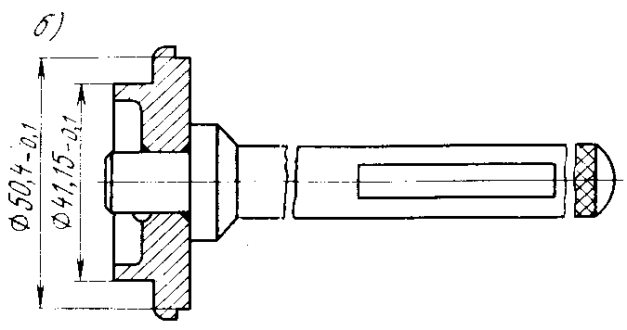

Рис. 105. Оправки для запрессовки в ступицу переднего колеса: а — наружного кольца, наружного подшипника ступицы (диаметр 23_{-0,1} мм оправки служит для запрессовки манжеты вала сошки рулевого механизма); б—для запрессовки манжеты и наружного кольца внутреннего подшипника.

Необходимо тщательно вымыть ступицу и очистить тормозной барабан от грязи и масла, проверить состояние барабана и ступицы.
Собирают ступицу в обратной последовательности с применением оправок (рис. 105). При этом сальник запрессовывают после запрессовки наружных обойм подшипников. После сборки ступицу заполняют пластичной смазкой.
Регулировка углов установки передних колес. Нарушение заданных углов установки колес затрудняет управление автомобилем, снижает его устойчивость при движении и может привести к преждевременному износу шин.
Нарушение угла развала колес вызывает односторонний износ протектора шин: при увеличенном положительном угле развала изнашивается быстрее наружная сторона протектора шины, при отрицательном угле — внутренняя.
Отклонение схождения колес от допустимого значения вызывает интенсивное изнашивание протектора шины. Увеличенное схождение приводит к ступенчатому износу, выраженному в появлении острых кромок, направленных к продольной оси автомобиля. Расхождение колес характеризуется износом шины, с появлением острых ступенчатых кромок, направленных наружу, в этом случае ухудшается устойчивость автомобиля. Для регулировки углов установки передних колес желательно иметь стенд, а при его отсутствии ровную горизонтальную площадку, отвес или угольник, телескопическую линейку и приспособление для стяжки ко^ес. Перед регулировкой углов установки колес необходимо: проверить, нет ли повышенных зазоров в подшипниках передних колес и, если необходимо, отрегулировать подшипники (см. ниже под-разд. «Регулировка подшипников ступиц передних колес»). Проверить состояние шарниров рулевых тяг и маятникового рычага, а также наличие повышенных зазоров в шарнирах поворотных кулаков и при необходимости отрегулировать шарниры (см. выше подразд. «Сборка поворотного кулака с шаровыми шарнирами»); проверить, довести до нормального давления воздуха в шинах.
После проверки и регулировки подшипников и устранения зазоров в шарнирах передних колес необходимо установить колеса в положение прямолинейного движения и найти для измерения точки равного бокового биения шин. При проверке угла развала колес точки равного бокового биения шин должны находиться в вертикальной плоскости, а при измерении схождения колес — в горизонтальной.
Углы установки передних колес необходимо регулировать в определенной последовательности, так как при изменении угла развала колес меняется схождение колес (изменение схождения не влияет на угол развала), т. е. сначала проверяют и регулируют углы развала колес, затем схождение колес, а после этого углы наибольшего поворота колес.
Конструкцией передней подвески предусмотрены следующие значения углов установки передних колес:

Угол развала колес при проверке на стенде | 0°30' ± 20'
Схождение передних колес [при расстоянии от нижней трубы подвески до опорной плоскости колес 254 мм и стяжке колес сзади с усилием (10±0,5) кгс] | 1 . . . 3 мм при измерении линейного расстояния между шинами по выступающим частям боковины или от +8 до +23' при измерении оптическими приборами
Угол наибольшего поворота наружного колеса (обращенного к центру поворота) | 27°

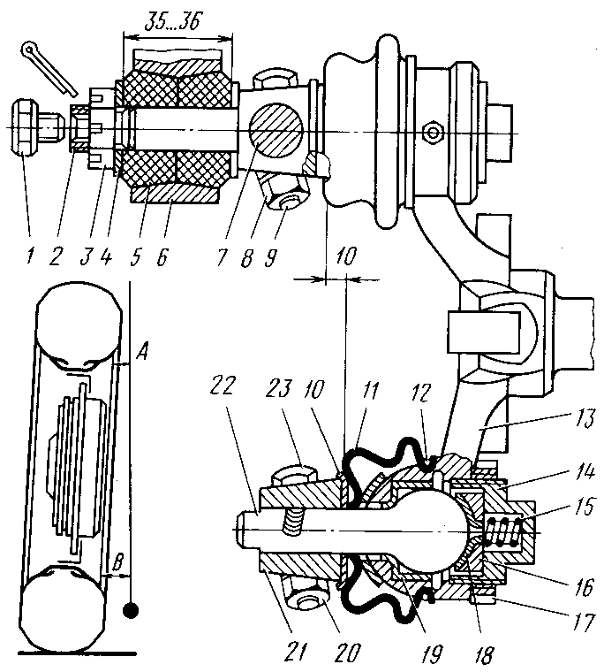
Для регулировки углов развала передних колес ненагруженный автомобиль необходимо установить так, чтобы нижняя труба была параллельна полу или площадке стенда.

Рис. 106. Проверка и регулировка угла развала передних колес: 1 — ключ для болтов торсионов; 2 — верхний палец; 3, 8, 20 — гайки; 4 — шайба; 5 — резиновая втулка; 6 — амортизатор; 7 — верхний рычаг; 9, 23 — стяжные болты; 10 — защитная шайба; 11 — защитный чехол; 12 — шплинт-проволока; 13 — поворотный кулак; 14 — регулировочная пробка; 15 — пружина; 16 — сухарь; 17— стопорная гайка; 18, 19 — вкладыши; 21 — клемма нижнего рычага; 12 — нижний палец.

При проверке на стенде замеряют углы развала левого и правого колес, которые должны быть 0°30'+20'. При отсутствии стенда углы развала колес можно проверить с помощью отвеса или угольника. Для этого передние колеса устанавливают для прямолинейного движения, а точки равного биения ободов располагают вертикально. После этого развал колес легко определяют по разности размеров В и А (рис. 106) с помощью шнура отвеса. Практически, если разность указанных размеров находится в пределах 1...5 мм, угол развала следует считать нормальным. Если при замере разность В — А окажется значительно больше, чем предельно допустимые ( 1...5 мм при замере отвесом или 0°30'±20' при замере на стенде), необходимо перед регулировкой проверить, правильно ли установлены рычаги на торсионах. На правильно установленных рычагах стопорные болты входят конусами в лунки торсионов, а размер между торцами рычагов составляет (10±2) мм, при этом торцы рычагов параллельны.
При необходимости регулировки углов развала колес порядок операций следующий:
расшплинтовать палец и отпустить гайку 3 крепления нижнего конца амортизатора. Отпустить гайки 8 и 20 стяжных болтов верхнего и нижнего рычагов;
вращением шаровых пальцев добиться правильности угла развала. Верхний палец 2 вращают с помощью специального ключа /, предназначенного для затяжки болтов крепления торсионов, а нижний 22 — при помощи рожкового ключа. Регулировку можно выполнять вращением верхнего или нижнего пальца либо вращением обоих. При вращении верхнего пальца против часовой стрелки, а нижнего по часовой стрелке (если смотреть от продольной оси автомобиля) развал колеса увеличивается;
после регулировки затянуть гайки 8 и 20 болтов (момент затяжки 5,5...6,5 кгс- м), а затем затянуть гайку крепления амортизатора, обеспечив при этом размер между шайбами (35,5±0,5) мм, после чего гайку зашплинтовать и вновь проверить развал колес.
Для регулировки схождения колес используют раздвижную телескопическую линейку и стяжку, при этом автомобиль устанавливают на ровной площадке. Наиболее правильные результаты схождения колес можно получить при условии, если расстояние от нижней трубы подвески до опорной плоскости колес равно 250...270 мм и стяжка колес сзади выполнена с усилием (10 ± 0,5) кгс. Для сохранения стабильности размера 250...270 мм рекомендуется между нижней трубой подвески и опорной плоскостью колес установить деревянные или металлические подставки высотой 250...270 мм. Если подставки не достают до трубы, следует нагрузить автомобиль.
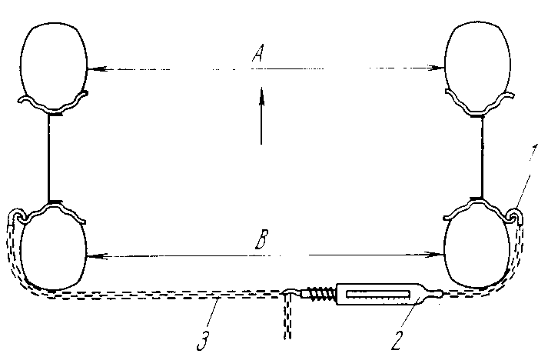
Рис. 107. Проверка схождения передних колес: 1 — крючок; 2 — динамометр, 3 — цепь.

При правильной установке колес разность между размерами В и А (рис. 107), измеренными на высоте 180 мм от поверхности пола, должна быть 1...3 мм.
Проверку и регулировку схождения передних колес выполняют следующим образом:
устанавливают сзади на колесах приспособление с пружинным динамометром 2 с пределами измерений 2...20 кгс и двумя цепочками 3, желательно с мелкими звеньями. На концах цепочек должны быть крючки 1 для зацепа за отбортовку диска колеса. После установки стяжки для выбора зазоров повернуть рулевое колесо вправо на 50...60°, а затем влево, до установки колес для прямолинейного движения и стянуть колеса с усилием (10±0,5) кгс;
замеряют схождение колес, не снимая стяжки и не прокатывая автомобиль. При замере схождения наконечники линейки должны упираться в среднюю часть выступов боковин шин без заметного усилия. Места замера необходимо предварительно отметить мелом;
отпускают контргайки поперечной рулевой тяги и, вращая тягу, добиваются нужного размера. После достижения указанной разности размеров контргайку затягивают, придерживая тягу, и еще раз после этого проверяют схождение колес.
При проверке схождения колес оптическими приборами угол схождения должен быть от +8 до +23'.
Регулировку углов наибольшего поворота колёс выполняют раздельно для каждого колеса. Для этого отпускают контргайку 28 (см. рис. 100) и вращают регулировочные болты 29, установленные на кронштейнах верхней трубы подвески. При правом повороте колеса сошка упирается площадкой в регулировочный болт, установленный на левой стороне подвески. При левом повороте маятниковый рычаг упирается аналогичной площадкой в регулировочный болт, установленный на правой стороне подвески. После окончания регулировки следует затянуть контргайки 28.
Практически максимальные углы поворота должны быть отрегулированы так, чтобы при максимальном повороте колеса его шина не доходила до боковой рулевой тяги на 3 мм.
Регулировка подшипников ступиц передних колес. Порядок регулировки подшипников следующий:
проверяют, свободно ли проворачивается ступица колеса. В противном случае устраняют причину торможения;
затягивают гайку 14 (см. рис. 100) ключом так, чтобы ступица вращалась туго от руки. При затягивании гайки следует на ключ нажимать плавно, без рывков. Одновременно с затяжкой гайки необходимо поворачивать колесо, чтобы ролики заняли правильное положение в подшипниках;
отпускают гайку до появления в подшипниках осевого люфта. Наличие люфта легко определяется большим пальцем, приложенным одновременно к гайке и к краю отверстия ступицы при покачивании колеса в плоскости, перпендикулярной его вращению;
подтягивают гайку, одновременно вращая колесо, до исчезновения осевого люфта. Как только люфт исчезает, подтягивание прекращают. Затем гайку отпускают до появления незначительного люфта лишь настолько, чтобы совпали ближайшие прорези с отверстием в поворотном кулаке (но не более, чем на '/2 грани). Для шплинтовки гайки в поворотном кулаке предусмотрены два взаимно перпендикулярных сверления;
зашплинтовывают гайку; закладывают в колпак 13 смазку и устанавливают его в ступицу.
Правильность регулирования подшипников окончательно проверяют в пути по нагреву ступиц колес.
После обкатки отремонтированного автомобиля проверяют наличие незначительного люфта в подшипниках ступиц передних колес и при необходимости регулируют затяжку подшипников вторично. При регулировке подшипников особенно опасна их перетяжка; не рекомендуется также и слишком большой люфт.

ЗАДНЯЯ ПОДВЕСКА

КОНСТРУКТИВНЫЕ ОСОБЕННОСТИ ЗАДНЕЙ ПОДВЕСКИ

Задняя подвеска (рис. 108) автомобиля независимая, пружинная, рычажная. Штампованно-сварной рычаг, собранный с пружиной и амортизатором, крепится шарнирно к кронштейнам кузова с помощью болтов с гайками и резинометаллических сайлентблоков, запрессованных в ушки рычагов. Ход колеса вверх ограничивается резиновым буфером сжатия, установленным на рычаге, а вниз — серьгой 21.
Гидравлические амортизаторы—двустороннего действия, телескопического типа, собраны совместно с пружинами, установленными между верхней и нижней чашками на кожухе амортизатора. Верхний конец амортизатора крепится к опоре, приваренной к кузову, а нижний опирается на кронштейн, приваренный к рычагу подвески.
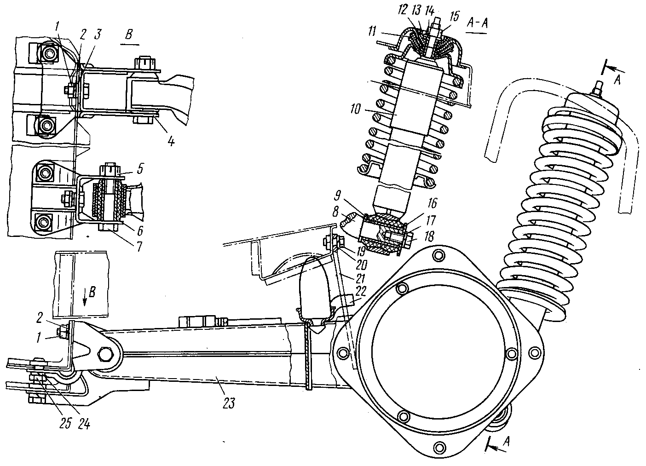
Рис. 108. Задняя подвеска: 1, 15 — гайки, 2, 17 — пружинные шайбы; 3 — регулировочная шайба, 4 — внутренний кронштейн; 5 — самоконтрящаяся гайка; 6 — наружный кронштейн; 7, 18, 19, 25— болты; 8 — кронштейн рычага; 9 — упорная шайба; 10 — амортизатор; 11 — нижняя подушка; 12 — верхняя подушка; 13 — обойма; 14 — дистанционная втулка; 16, 20. 24 — шайбы; 21 — серьга; 22 — кронштейн; 23 — рычаг подвески.

РЕМОНТ И РЕГУЛИРОВКА ЗАДНЕЙ ПОДВЕСКИ

Снятие и установка задней подвески. Операции по снятию задней подвески (правого или левого рычага в сборе) рекомендуется выполнять в следующей последовательности:
поставить на подставки заднюю часть автомобиля и снять колеса. Отсоединить гибкие шланги гидропривода тормозов от трубок рычага задней подвески, трос привода стояночного тормоза от разжимного рычага на правом и левом щите тормоза и фланец полуоси от карданного шарнира;
отвернуть (см. рис. 108) болт 19 крепления серьги 21 ограничения хода рычага, а затем гайку 15 и болт 18 крепления верхнего и нижнего шарниров амортизатора. Опустить вниз рычаг и выпрессовать нижний шарнир амортизатора из пальца;
отвернуть болты 25 и гайки / крепления кронштейнов рычагов задней подвески (два внутри кузова, четыре снизу) и опустить узел подвески.
Установку задней подвески на автомобиль ведут в обратной последовательности, выполняя следующие указания:
закрепляют к кузову внутренний кронштейн 4 рычага задней подвески (снятый с рычага). Для крепления кронштейна необходимо ввернуть два болта в совмещенные с кузовом отверстия на два-три оборота. Вначале затягивают до отказа болты снизу, а затем гайку внутри кузова;
подводят под кузов рычаг 23 задней подвески в сборе с тормозом и наружным кронштейном 6, соединяют внутренний рычаг подвески с внутренним кронштейном 4 при помощи болта 7, завернув гайку 5 на два-три оборота;
приподнимают наружный рычаг подвески к полу кузова и при помощи бородка совмещают отверстия кронштейна 6 с отверстиями на полу. Ввертывают в отверстие два болта на два-три оборота. Вначале затягивают до отказа болты снизу, а затем гайку внутри кузова. Окончательно гайки 5 скрепления сайлентблоков затягивают при полной статической нагрузке автомобиля, что обеспечит наиболее благоприятные условия для работы сайлентблоков;
надевают на верхний конец амортизатора резиновую подушку //, заводят амортизатор верхним концом в чашку кузова, затем надевают на палец рычага упорную шайбу 9 и нижний конец амортизатора 10 в сборе с резиновыми и распорной втулками, надевают на болт 18 пружинную и плоскую шайбы и завертывают его на два-три оборота. При обнаружении выработки опорных резиновых втулок их следует заменить. Замену втулок выполняют путем выпрессовки старых и запрессовки новых. После запрессовки проушина амортизатора относительно втулок должна быть симметрична;
надевают на верхний конец амортизатора со стороны отсека двигателя верхнюю подушку 12, обойму 13, зубчатую шайбу и завертывают гайку 15. Окончательно гайку и болт нижнего шарнира амортизатора затягивают При полной статической нагрузке автомобиля;
вводят в кронштейн 22 рычага серьгу 21 ограничения хода и закрепляют ее болтом к кузову. Подсоединяют трос привода стояночного тормоза и гидропривод рабочего тормоза к рычагу задней подвески, а фланцы полуосей к вилкам карданов.
После установки на автомобиль задней подвески (правого и левого рычагов) заполняют тормозной жидкостью систему и удаляют из нее воздух.
Регулировка схождения задних колес. На автомобиле конструктивно заложено схождение задних колес в пределах 0°±20' для каждого колеса. Этот угол устанавливается на заводе при сборке автомобиля и обеспечивает равномерный износ шин в течение длительной эксплуатации, однако в результате естественного износа сайлентблоков, ослабления креплений, а также деформации деталей (от сильных ударов при движении с большой скоростью по плохой дороге) схождение колес может нарушиться, что повлечет за собой неравномерный износ шин. Схождение колес может нарушиться также и при замене сайлентблоков и рычагов.
Схождение задних колес проверяют на станциях технического обслуживания, имеющих специальные измерительные установки для проверки и регулировки установки колес автомобиля.
Если схождение задних колес отличается от допустимого (0°± +20'), его можно исправить следующим образом:
при отрицательном угле схождения колес подложить необходимое количество стальных шайб в вертикальной плоскости между внутренним кронштейном 4 (см. рис. 108) рычага задней подвески и поперечиной кузова;
при положительном угле схождения колес подложить необходимое количество стальных шайб в вертикальной плоскости между наружным кронштейном 6 рычага задней подвески и поперечиной кузова;
Если при перемещении кронштейна отверстия под болты 25 перекрываются кронштейном, допускается распиловка отверстий в кронштейне для прохода болтов 25.
Каждый миллиметр толщины шайбы меняет угол схождения заднего колеса примерно на 0°8'.
Разборка и сборка задней подвески. При разборке задней подвески выполняют следующие операции:
отвертывают самоконтрящуюся гайку 5 крепления кронштейна к рычагу 23 задней подвески. Выбивают болт 7 из сайлентблока и кронштейна. Такую же операцию повторяют со вторым кронштейном;
отвертывают шесть болтов крепления тормозного барабана к ступице, снимают барабан, расшплинтовывают и отвертывают гайку 6 (рис. 109) и с помощью молотка и подставки из цветного металла выбивают ведомую вилку 14 с карданным шарниром из ступицы. Вынимают из корпуса 10 ступицу 7;
отвертывают четыре болта 12 крепления корпуса 10 ступицы к рычагу задней подвески, отделяют от рычага щит тормоза в сборе с колодками и цилиндром и корпус ступицы с подшипниками и манжетами в сборе, а затем при помощи оправки выпрессовывают сайлентблоки из рычага задней подвески.
Сборку задней подвески выполняют в обратной последовательности. Предварительно требуется проверить и при необходимости заменить все изношенные и поврежденные детали.
При помощи оправки (рис. 1 10) на ручном прессе запрессовывают в отверстие рычагов задней подвески сайлентблоки с наружной стороны рычагов. Запрессованный сайлентблок должен утопать наружной втулкой в гнездо рычага с наружной стороны на 1 мм.
Соединяют наружный кронштейн 6 (см. рис. 108) с рычагом задней подвески при помощи болта и самоконтрящейся гайки. Самоконтрящуюся гайку завертывают так, чтобы обеспечить свободное проворачивание кронштейна.
При помощи четырех болтов 12 (см. рис. 109) закрепляют к фланцу рычага задней подвески корпус 10 подшипников в сборе с подшипниками и манжетами, предварительно установив между фланцем и корпусом щит // тормоза в сборе с колесным цилиндром и колодками. Момент затяжки болтов 5...6 кгс- м. Тормоз устанавливают так, чтобы колесный цилиндр располагался вверху.
Вставляют ступицу 7 в корпус 10 подшипников задней подвески, а затем с противоположной стороны вводят в шлицевую часть ступицы ведомую вилку 14 с карданным шарниром в сборе. Надевают на хвостовик ведомого вала шайбу 4 и завертывают гайку 6. Затягивают гайку так, чтобы ступица вращалась от руки свободно.
Надевают на ступицу тормозной барабан заднего колеса и закрепляют его шестью болтами, подложив под болты пружинные шайбы.
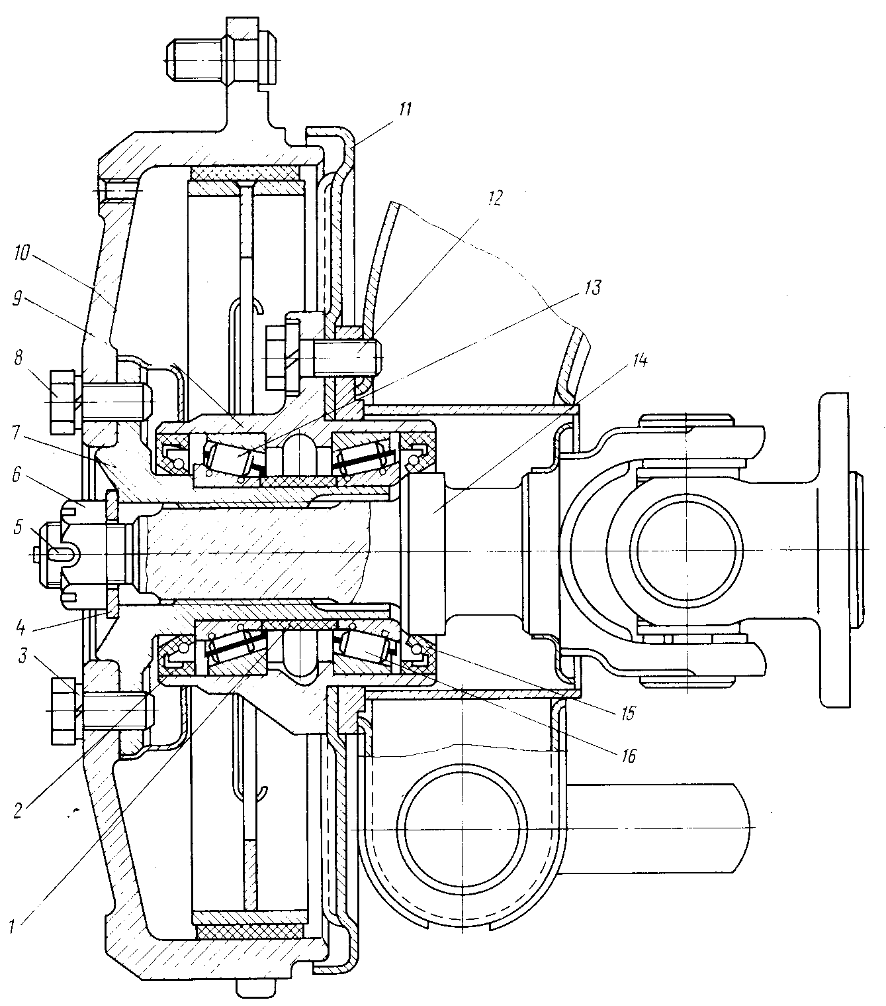
Рис. 109. Ступица заднего колеса: 1 — распорная втулка; 2, 15 — манжеты; 3 — пружинная шайба; 4- —упорная шайба; 5 — шплинт; 6 — гайка; 7 — ступица; 8, 12 — болты; 9 — тормозной барабан; 10 — корпус подшипников: 11 — щит тормоза; 13. 16 — подшипники; 14 — ведомая вилка

Разборка и сборка корпуса подшипников ступицы заднего колеса. При разборке специальную демонтажную лопатку с концом длиной 14... 15 мм, загнутым под углом 90°, вводят между подшипником и корпусом манжеты. Покачивая лопатку и перемещая ее равномерно по всей окружности манжеты, осторожно выпрессовывают наружную манжету, после чего вынимают из корпуса внутреннюю обойму наружного подшипника с роликами и распорную втулку.
При помощи оправки (рис. Ill), вставленной внутрь корпуса, осторожными ударами молотка через проставку выпрессовывают наружную обойму внутреннего подшипника вместе с роликами и манжетой.
Повертывают корпус на 180° и с помощью этой же оправки выпрессовывают наружную обойму наружного подшипника. Наружные обоймы наружного и внутреннего подшипника рекомендуется выпрессовывать только в случае износа или разрушения этих подшипников.
После разборки и промывки деталей керосином определяют их пригодность к дальнейшей эксплуатации. Кольца подшипников не должны иметь питтинга, царапин и других повреждений беговых дорожек. На внутренних кольцах не допускается наличие круговых рисок, царапин и следов наволакивания металла на внутреннем диаметре. Ролики также не должны иметь питтинга, царапин и рисок на беговых поверхностях, сколов и надиров торцов. Сепараторы должны удерживать ролики с малыми зазорами. Выступание металла по кромке окон сепараторов недопустимо. Сепаратор, провисающий на роликах под воздействием силы тяжести, не должен касаться внутреннего кольца подшипника. На деталях подшипников не должно быть цвета побежалости. Состояние посадочных поверхностей подшипников на ведомом валу и в корпусе подшипников определяют замером этих поверхностей.
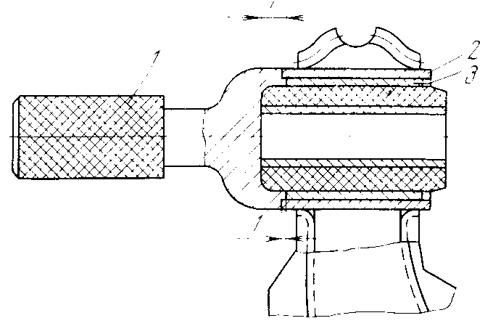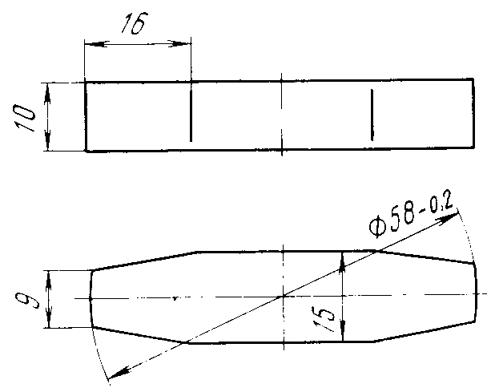
Рис. 110. Оправка для запрессовки в рычаг сайлентблоков: 1 — оправка: 2 — втулка рычага; 3 — наружная втулка сайлентблока.

Рис. 111. Оправка для выпрессовки наружных колен подшипников ступицы заднего колеса.

Пригодность к дальнейшей эксплуатации манжеты устанавливают по сохранности рабочей кромки и эластичности резины. Если рабочая кромка неострая или резина манжеты затвердела, манжета должна быть заменена.
Сборку корпуса подшипников начинают с запрессовки наружных колец подшипников при помощи оправки диаметром 54,8 мм (рис. 112). На прессе или ударами молотка по оправке наружные кольца должны быть ровно, без перекосов, запрессованы в ступицу до упора в буртики. Если устанавливают новые подшипники, их предварительно следует очистить от консервационной смазки промывкой в керосине.
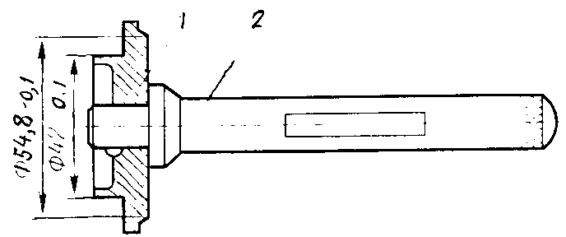
Рис. 112. Оправка для запрессовки манжет и наружных колец подшипников ступицы заднего колеса: 1 —оправка, 2 — ручка

Затем заполняют смазкой сепараторы внутренних колец подшипников, обеспечив полное заполнение всего пространства вокруг роликов, вкладывают в корпус внутреннее кольцо наружного подшипника, распорную втулку и внутреннее кольцо внутреннего подшипника. Положив поверх этих колец слой смазки, запрессовывают манжету с помощью оправки диаметром 42 мм.
Регулировка подшипников ступиц задних колес. Подшипники ступиц задних колес следует регулировать после установки колеса на тормозной барабан. Вначале проверяют, свободно ли проворачивается колесо (не задевают ли тормозные колодки о барабан).
Нажимая на ключ плавно, без рывков, затягивают гайку до исчезновения люфта. При затяжке гайки колесо необходимо проворачивать, чтобы ролики подшипников заняли правильное положение. Одновременно с затяжкой проверяют люфт покачиванием колеса. Если в момент исчезновения люфта прорези в гайке совпали с отверстием в ступице, то подтяжку следует прекратить и зашплинтовать гайку. В случае несовпадения необходимо отвернуть гайку до совпадения ближайшей прорези и отверстия и зашплинтовать ее.

КОНСТРУКТИВНЫЕ ОСОБЕННОСТИ АМОРТИЗАТОРОВ

Амортизаторы передней и задней подвесок автомобиля — гидравлические, телескопические, двустороннего действия, разборные (рис. 113).
Передние и задние амортизаторы имеют верхнее крепление — шток и нижнее крепление — проушину. Конструкция передних и задних амортизаторов совершенно одинакова, за исключением рабочих характеристик, которые достигаются соответствующими регулировками клапанов сжатия и отдачи.

РЕМОНТ И РЕГУЛИРОВКА АМОРТИЗАТОРОВ

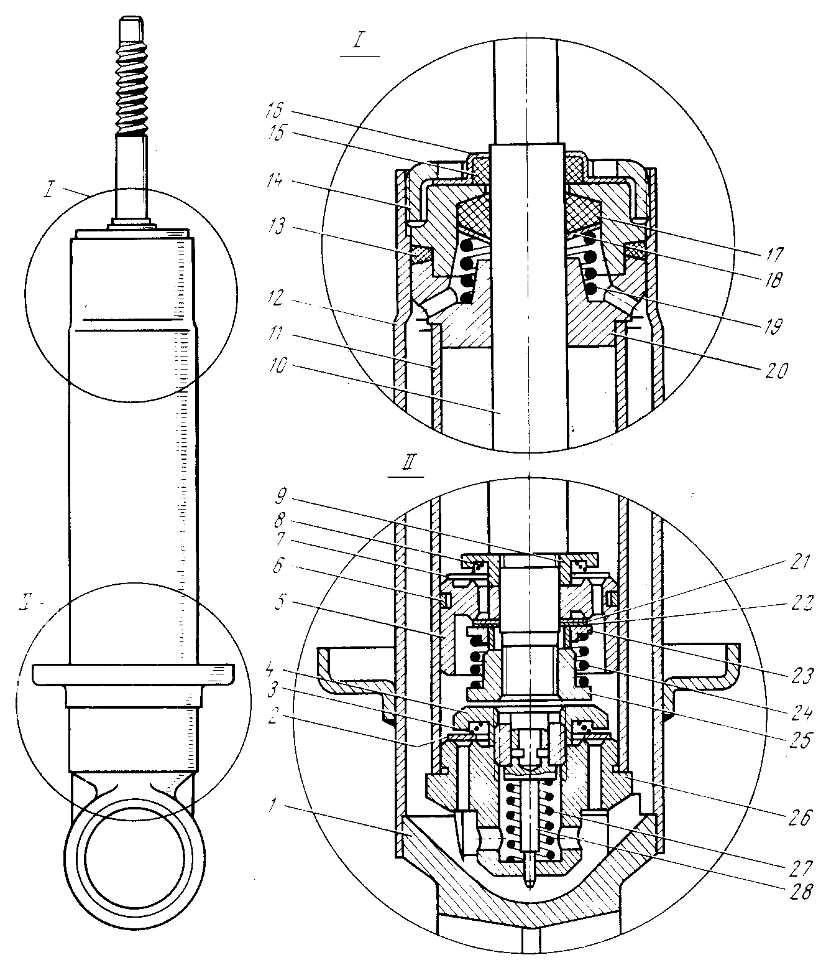
Рис. 113. Амортизатор: 1 — проушина; 2 — тарелка впускного клапана; 3 — пружина впускного клапана; 4 — гайка ограничителя впускного клапана; 5 — поршень; 6 — уплотнительное кольцо; 7 — тарелка перепускного клапана; 8 — пружина перепускного клапана; 9 — ограничительная тарелка перепускного клапана; 10 — шток; 11 — рабочий цилиндр; 12 — цилиндр резервуара; 13, 15 — манжеты; 14 — гайка резервуара; 16 — обойма манжет; 17 — манжета штока; 18 — шайба манжеты; 19 — пружина; 20 — направляющая штока; 21 — дроссельный диск клапана отдачи; 21 — диск клапана отдачи; 23 — тарелка клапана отдачи; 24 — пружина клапана отдачи; 25 — гайка клапана отдачи; 26 — корпус клапана сжатия; 27 — пружина клапана сжатия; 18 — клапан сжатия.
Амортизатор имеет весьма сложную конструкцию и много точно изготовленных и собранных деталей. Поэтому его следует разбирать только в необходимых случаях, пользуясь специальным инструментом и соблюдая особую чистоту.
В процессе длительной эксплуатации автомобиля могут изменяться рабочие характеристики амортизаторов. Восстановить их можно путем разборки амортизатора и проведения соответствующих регулировок.
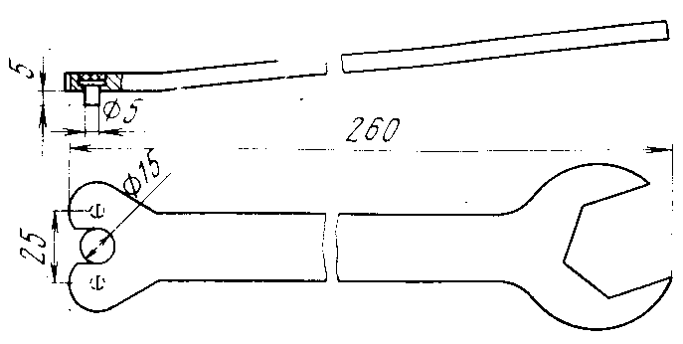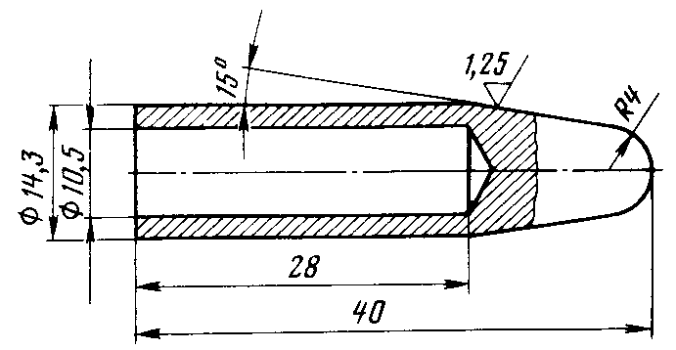
Рис. 114. Ключ для гайки резервуара амортизатора и стопорной гайки регулируемой пробки подшипников червяка рулевого механизма.
Рис. 115. Монтажный наконечник штока для надевания резиновой манжеты амортизатора.

Порядок разборки амортизатора следующий: установить амортизатор проушиной в тиски, вытянуть за шток 10 (см. рис. 113) поршня вверх и отвернуть специальным ключом (рис. 114) гайку 14 (см. рис. 113) резервуара;
поднять вверх по штоку 10 поршня обойму 16 манжеты и осторожно вынуть резиновую манжету 13 гайки 14',
вынуть шток 10 в сборе с рабочим цилиндром 11, снять поршень 5 в сборе со штоком 10 с рабочего цилиндра 11 и вылить жидкость в сосуд;
закрепить шток 10 поршня в сборе за его верхний монтажный конец и с помощью торцового ключа отвернуть гайку 25 клапана отдачи. Перед отвертыванием гайки клапана отдачи следует зафиксировать положение гайки относительно торца резьбовой части штока во избежание нарушений регулировки усилия отдачи;
снять со штока 10 поршень 5 со всеми деталями клапана отдачи, направляющую 20 штока, пружину 19, обойму 16 манжеты, гайку 14 резервуара и осторожно вынуть из большой обоймы резиновую манжету /7 штока и из малой обоймы 16— войлочную манжету 15-,
выпрессовать корпус 26 клапана сжатия из рабочего цилиндра 11, отвернуть гайку 4 впускного клапана и седло клапана сжатия, после чего снять с корпуса 26 клапана сжатия тарелку и пружину с клапаном сжатия.
Сборку амортизатора выполняют в обратной последовательности, учитывая следующие указания.
Перед сборкой амортизатора осторожно и тщательно промывают все его детали бензином и внимательно осматривают их. Основными причинами, определяющими необходимость замены деталей, являются: забоины, задиры и следы износа на полированной поверхности штока 10 поршня (см. рис. 113), трещины или деформация дисков клапанов отдачи и сжатия, течь амортизатора (требуется замена манжеты), задиры на поршне .(могут быть зачищены надфилем). Перед установкой резиновой манжеты 17 в обойму его кольцевые канавки промазывают смазкой, состоящей из смеси смазки ЦИАТИМ-201 и 10% (по массе) порошкообразного графита марки II. Устанавливать резиновую манжету 17 штока в обойму следует так, чтобы надпись на манжете «Низ» была направлена вниз (при рабочем положении амортизатора).
Во избежание повреждения резиновой манжеты при надевании обоймы на шток надо пользоваться монтажным наконечником (рис. 115).
Войлочную манжету 15 (см. рис. 113) промывают в бензине и пропитывают горячим маслом для двигателя.
Для обеспечения нормальной работы и предупреждения неисправностей или поломок амортизатора заправлять его следует только специальной жидкостью в строго определенном количестве: (185+ ±5) см³ для амортизаторов передней и (230±5) см³ для амортизаторов задней подвески.
При заправке амортизаторов рабочий цилиндр 11 с установленным в него корпусом 26 клапана сжатия помещают в резервуар и заполняют рабочий цилиндр из мензурки жидкостью доверху. Остаток жидкости заливают в резервуар. Далее вставляют в рабочий цилиндр штоке поршнем, закрывают цилиндр направляющей штока и, аккуратно придвинув сальник резервуара вплотную к направляющей, завертывают гайку резервуара. После заправки и сборки амортизатора нажимают рукой несколько раз на шток поршня для удаления воздуха из рабочего цилиндра.
Для проверки герметичности амортизатор выдерживают в течение 12 ч в горизонтальном положении. На поверхности штока после прокачивания допускаются следы пленки жидкости.
Испытание и регулировку амортизатора проводят на стенде, регистрирующем характеристику амортизатора при 100 ходах в минуту с ходом штока 75 мм и температурой рабочей жидкости 15...20 °С.
Усилия на штоке, развиваемые амортизаторами при снятии рабочих характеристик на стенде:
Амортизатор передней подвески задней подвески
Усилие, кге: при отдаче 60. ..70 65... 90
сжатии 15... 30 15... 30

КОЛЕСА И ШИНЫ

На автомобиле установлены колеса, состоящие из штампованных дисков и приваренных к ним ободьев. Обод колеса имеет посадочный диаметр 13 дюймов (330 мм). Крепятся колеса к передним ступицам и барабанам задних колес четырьмя шпильками с помощью гаек с коническими опорными поверхностями.
На автомобиль устанавливают камерные шины размером 155... 330 мм. При эксплуатации необходимо обеспечить внутреннее давление шин, кгс/см² для передних 1,3...1,4; для задних 1,6...1,7.
Монтаж шин. Перед монтажом шины обод колеса должен быть тщательно осмотрен и проверен. Не допускаются на ободе вмятины, грязь, ржавчина и другие повреждения. Обод должен быть тщательно окрашен. Ржавчину и неровности на ободе тщательно зачищают шкуркой и напильником, по возможности не повреждая окраску. Если окраска повреждена, ее необходимо восстановить.
Прежде чем начинать монтаж, борта шины, полки и закраины обода протирают тряпкой, смоченной мыльной водой. При монтаже шины необходимо соблюдать особую осторожность, не допуская повреждений резины на посадочных поверхностях, деформации или повреждения обода. Следует применять чистые и гладкие с хорошо закругленными кромками монтажные лопатки.
Заправку бортов шины на обод начинают со стороны, противоположной вентилю, и приближаются к нему равномерно с обеих сторон. Лопатки следует передвигать на короткие расстояния не более 100...150 мм. Во время монтажа лопатки необходимо смачивать чистой водой.
Накачивание шины. Прежде чем приступить к накачиванию шины воздухом, необходимо убедиться в правильном положении камеры и вентиля.
Вентиль должен выступать из обода без перекоса. Необходимо также обеспечить полную посадку бортов шины на полках обода. Для этого приподнимают колесо и, поворачивая его, несколько раз ударяют протектором шины о землю. Затем вывертывают из вентиля золотник и накачивают шину от компрессора.
При длительном движении на максимальной скорости (движение по загородной дороге) рекомендуется увеличивать давление в шинах на 0,2 кгс/см².
В процессе накачивания шины следует наблюдать за посадкой борта шины на полки обода. Если борта шины имеют неполную посадку на полки обода, то прекращают подачу воздуха н, приподняв колесо, ударяют несколько раз протектором о землю. Шины следует накачивать до давления 2...2,5 кгс/см² после чего довести давление воздуха до нормального.
Демонтаж шин. Очищают шину от грязи и пыли, вывертывают из вентиля золотник и выпускают оставшийся в камере воздух. Отделяют оба борта шины от обода колеса по всей окружности. Иногда из-за прилипания к посадочной части не удается обычным путем при использовании монтажного инструмента отделить борт шины от обода колеса. В этом случае борт шины можно отделить, используя домкрат. Для этого ставят домкрат на покрышку около обода колеса на стороне, противоположной вентилю, подложив под основание доску, и начинают поднимать автомобиль. После незначительного подъема автомобиля покрышка легко отстает от обода. Перевернув колесо, повторяют указанную операцию, чтобы отделить вторую сторону покрышки.
Для обеспечения демонтажа следует борта шины, полки и закраины обода протереть мыльной водой, затем заправить часть борта шины со стороны, противоположной вентилю, в среднюю глубокую часть обода и монтажными лопатками перекинуть борт шины через обод (начав операцию у вентиля). Протолкнув вентиль внутрь шины и стараясь не повредить резьбу вентиля о края отверстия, осторожно вынимают камеру из шины.
Если необходимо снять покрышку, следует сдвинуть второй борт шины в глубокую часть обода и с противоположной стороны начать снимать покрышку, закладывая лопатки снизу покрышки.
В средней части обода сделано углубление, которое служит для того, чтобы можно было монтировать и демонтировать шины. Если не вдвигать борта покрышки в глубокую часть обода, то монтаж и демонтаж покрышки невозможен.
Демонтаж шин так же, как и монтаж, следует проводить с применением монтажных лопаток с хорошо закругленными и гладкими поверхностями.
Балансировка колес. Колеса автомобиля перед установкой на автомобиль подвергают статической балансировке в сборе с шинами. Дисбаланс колес (особенно передних) приводит к колебанию колес при движении автомобиля и, как следствие, к ухудшению устойчивости автомобиля и повышенному неравномерному (пятнистому) износу шин. В процессе эксплуатации автомобиля балансировка колес может быть нарушена в случае потери одного из балансировочных грузиков, при неравномерном износе шины или при замене шины. В таких случаях колесо следует сбалансировать вновь.
Особенно повышенный износ вызывается тогда, когда потерян один из двух грузиков, установленных на колесе. Иногда дисбаланс резко проявляется вследствие неравномерного налипания грязи на ободе и диске с внутренней стороны колеса.
Балансировку колес осуществляют на станциях технического обслуживания на специальном стенде. Для балансировки используют грузики, укрепленные между ободом и шиной пружинным держателем (рис. 116,а).
Если в процессе эксплуатации провести балансировку колес на стенде не представляется возможным, то ее выполняют непосредственно на автомобиле, используя для этого ступицу переднего колеса. Ступица должна легко и свободно вращаться, при необходимости следует расшплинтовать гайку и отпустить ее наполовину оборота.

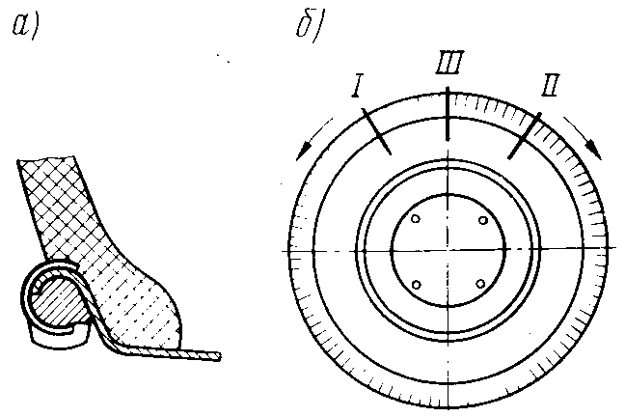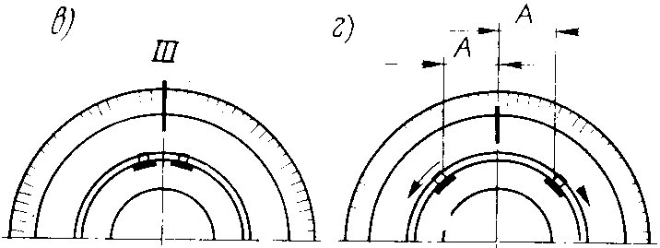
Рис. 116. Место установки грузиков при статической балансировке колес

Балансируемое колесо устанавливают на ступицу и закрепляют гайками, при этом автомобиль должен быть поднят настолько, чтобы колесо легко вращалось. Поворачивая колесо в различные положения, следует проверить, остается ли оно в равновесии (проверка проводится с колпачком вентиля). Если колесо самопроизвольно поворачивается, т. е, имеется дисбаланс, то необходимо снять балансировочные грузики и приступить к балансировке, которую рекомендуется выполнять в следующем порядке:
толчком руки заставить колесо медленно вращаться против часовой стрелки. Положение, в котором остановится колесо, следует отметить вертикальной меловой чертой I в верхней его точке (рис. 116,6). Эта метка обозначает самое легкое место колеса при вращении его против часовой стрелки;
повторить предыдущую операцию, но, вращая колесо по часовой стрелке, отметить второй вертикальной меловой чертой II в верхней точке колеса легкое место.
Разделить пополам расстояние между двумя меловыми метками и поставить метку III, это и будет действительное легкое место колеса. Метки I и II стереть;
установить на обод колеса против метки один грузик и проверить колесо. Устанавливать грузики следует только на наружную сторону обода. Если колесо будет останавливаться в любом положении, значит, достигнуто равновесие. Если же колесо устанавливается в прежнее положение (грузиком вверх), значит, вес груза недостаточен. Установка колеса грузиком вниз свидетельствует о слишком большом весе груза.
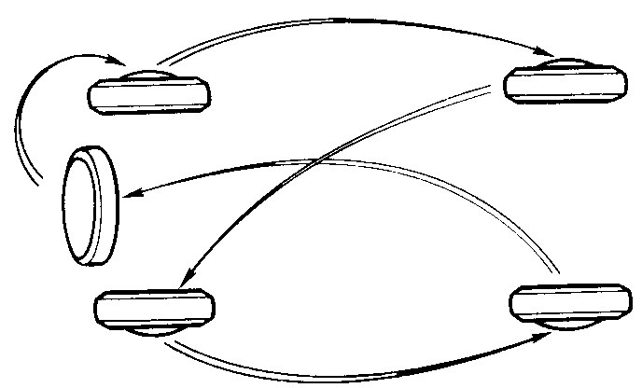
Рис. 117. Схема перестановки шин

Если сбалансировать колесо одним грузиком не удается, то используют два грузика, для чего устанавливают на ободе по обе стороны от метки по одному грузику (рис. 116, в) и толчком руки заставляют колесо медленно вращаться. Если после остановки колеса грузики займут крайнее нижнее положение, то этих двух грузиков для балансировки колеса достаточно. Если же грузики займут верхнее положение, то это означает, что они малы. Их следует заменить парой грузиков большей массы и убедиться, что колесо останавливается при нижнем положении грузиков.
Раздвигая подобранные грузики по ободу на равные расстояния в обе стороны от средней метки (рис. 116,г), необходимо добиться равновесия колеса при вращении по часовой стрелке и против нее.
Проверяют крепление грузиков, доводят давление воздуха в шине до нормального, восстанавливают регулировку подшипников и зашплинтовывают гайку ступицы.
Уход за шинами. Проверяют внутреннее давление и состояние шин. При наличии незначительных повреждений шины необходимо сдавать в ремонт. Посторонние предметы, застрявшие в протекторе (гвозди, камни и др.), следует удалить.
Через каждые 10000 км пробега во избежание неравномерного износа протектора шины следует перестанавливать (рис. 117).

РУЛЕВОЕ УПРАВЛЕНИЕ

КОНСТРУКТИВНЫЕ ОСОБЕННОСТИ РУЛЕВОГО УПРАВЛЕНИЯ

На автомобиле установлено рулевое управление (рис. 118), состоящее из рулевого механизма (глобоидальный червяк с двойным роликом) с передаточным числом 17, и системы рулевых тяг с маятниковым рычагом.
Червяк с валом выполнены раздельно и соединяются между собой при помощи шлицев и стяжного зажима. Вал рулевого механизма имеет энергопоглощающий элемент. На валу смонтирована контактная втулка звукового сигнала и -стальная втулка для запорного устройства включателя зажигания. В верхней час;ти вал рулевого механизма опирается на литую опору, которая является и гнездом для включателя зажигания с противоугонным (запорным) устройством.
Шарниры рулевых тяг выполнены разборными с пластмассовыми вкладышами.

РЕМОНТ И РЕГУЛИРОВКА РУЛЕВОГО УПРАВЛЕНИЯ

Снятие и установка рулевого колеса. Для снятия рулевого колеса подводят отвертку под оправку декоративной кнопки (для этой цели на оправке имеется выборка под отвертку) и аккуратно, стараясь не повредить ее, снимают кнопку включения звукового сигнала в сборе со ступицы рулевого колеса. Отвертывают на два оборота гайку крепления рулевого колеса и при помощи съемника (рис. 1 19) сдвигают рулевое колесо с вала, а затем снимают съемник, окончательно отвертывают гайку и снимают рулевое колесо.
Перед снятием рулевого колеса с вала необходимо сделать метки на ступице и валу, чтобы установить рулевое колесо при сборке в прежнее положение. Метку наносят только в том случае, если червяк не предполагается разъединять с валом рулевого управления.
Установку рулевого колеса выполняют в обратной последовательности. При этом момент затяжки гайки крепления рулевого колеса должен быть 3,5...4 кгс- м.
Снятие и установка рулевого механизма. Перед снятием рулевого механизма очищают от грязи рулевую сошку, вал и гайку
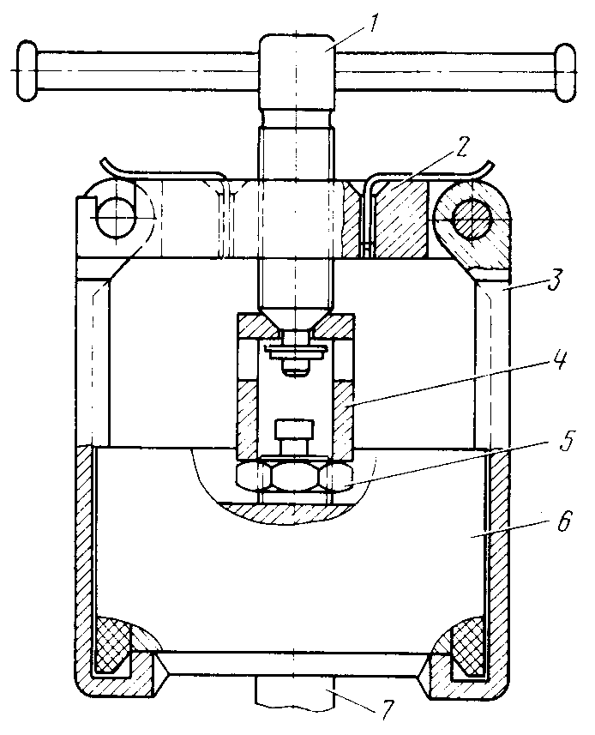
Рис. 119. Съемник для рулевого колеса: 1 — винт; 2 — траверса; 3 — лапка; 4 — подставка; 5 — гайка крепления рулевого колеса; 6 — рулевое колесо; 7 — вал
Отвертывают гайку 14 (см. рис. 118) крепления сошки и при помощи съемника выпрессовывают сошку с вала. Съемник (рис. 120) состоит из двух деталей: корпуса / и гайки 2. Для выпрессовки сошки 3 следует полностью навернуть на вал сошки гайку 2, затем завести корпус / съемника на сошку и вал так, чтобы нижняя полка корпуса / вошла в кольцевой паз на гайке 2.
Отворачивая ключом гайку 2 съемника, снять рулевую сошку 3 с вала. Отвертывают три болта 15 и 16 (см. рис. 118) крепления картера рулевого механизма к кузову (два из багажника и один из-под переднего крыла), устанавливают ключ зажигания в положение «Выключено», затем отвертывают гайки с болтов крепления опоры 4 (рис. 121) вала рулевого управления к кузову и вынимают болты 3. Разъединяют штекерные колодки жгута проводов переключателей, снимают со штекеров включателя зажигания четыре провода и, несколько наклонив вал рулевого управления, снимают с него опору вала вместе с переключателями и пучком проводов
Приподнимают рулевой механизм за картер и выводят вал сошки из отверстия в кузове, затем, перемещая рулевой механизм вперед, снимают его с багажника.
Установку отремонтированного или нового рулевого механизма на автомобиль выполняют следующим образом.
Надевают (см. рис. 121) на вал рулевого управления уплотнитель / и смазывают графитной смазкой места сопряжения уплотнителя и опоры 4 с валом 2, затем устанавливают рулевой механизм на место, предварительно проверив наличие уплотнителя 13 (см. рис. 118), установленного в отверстие кронштейна крепления картера рулевого механизма к кузову.
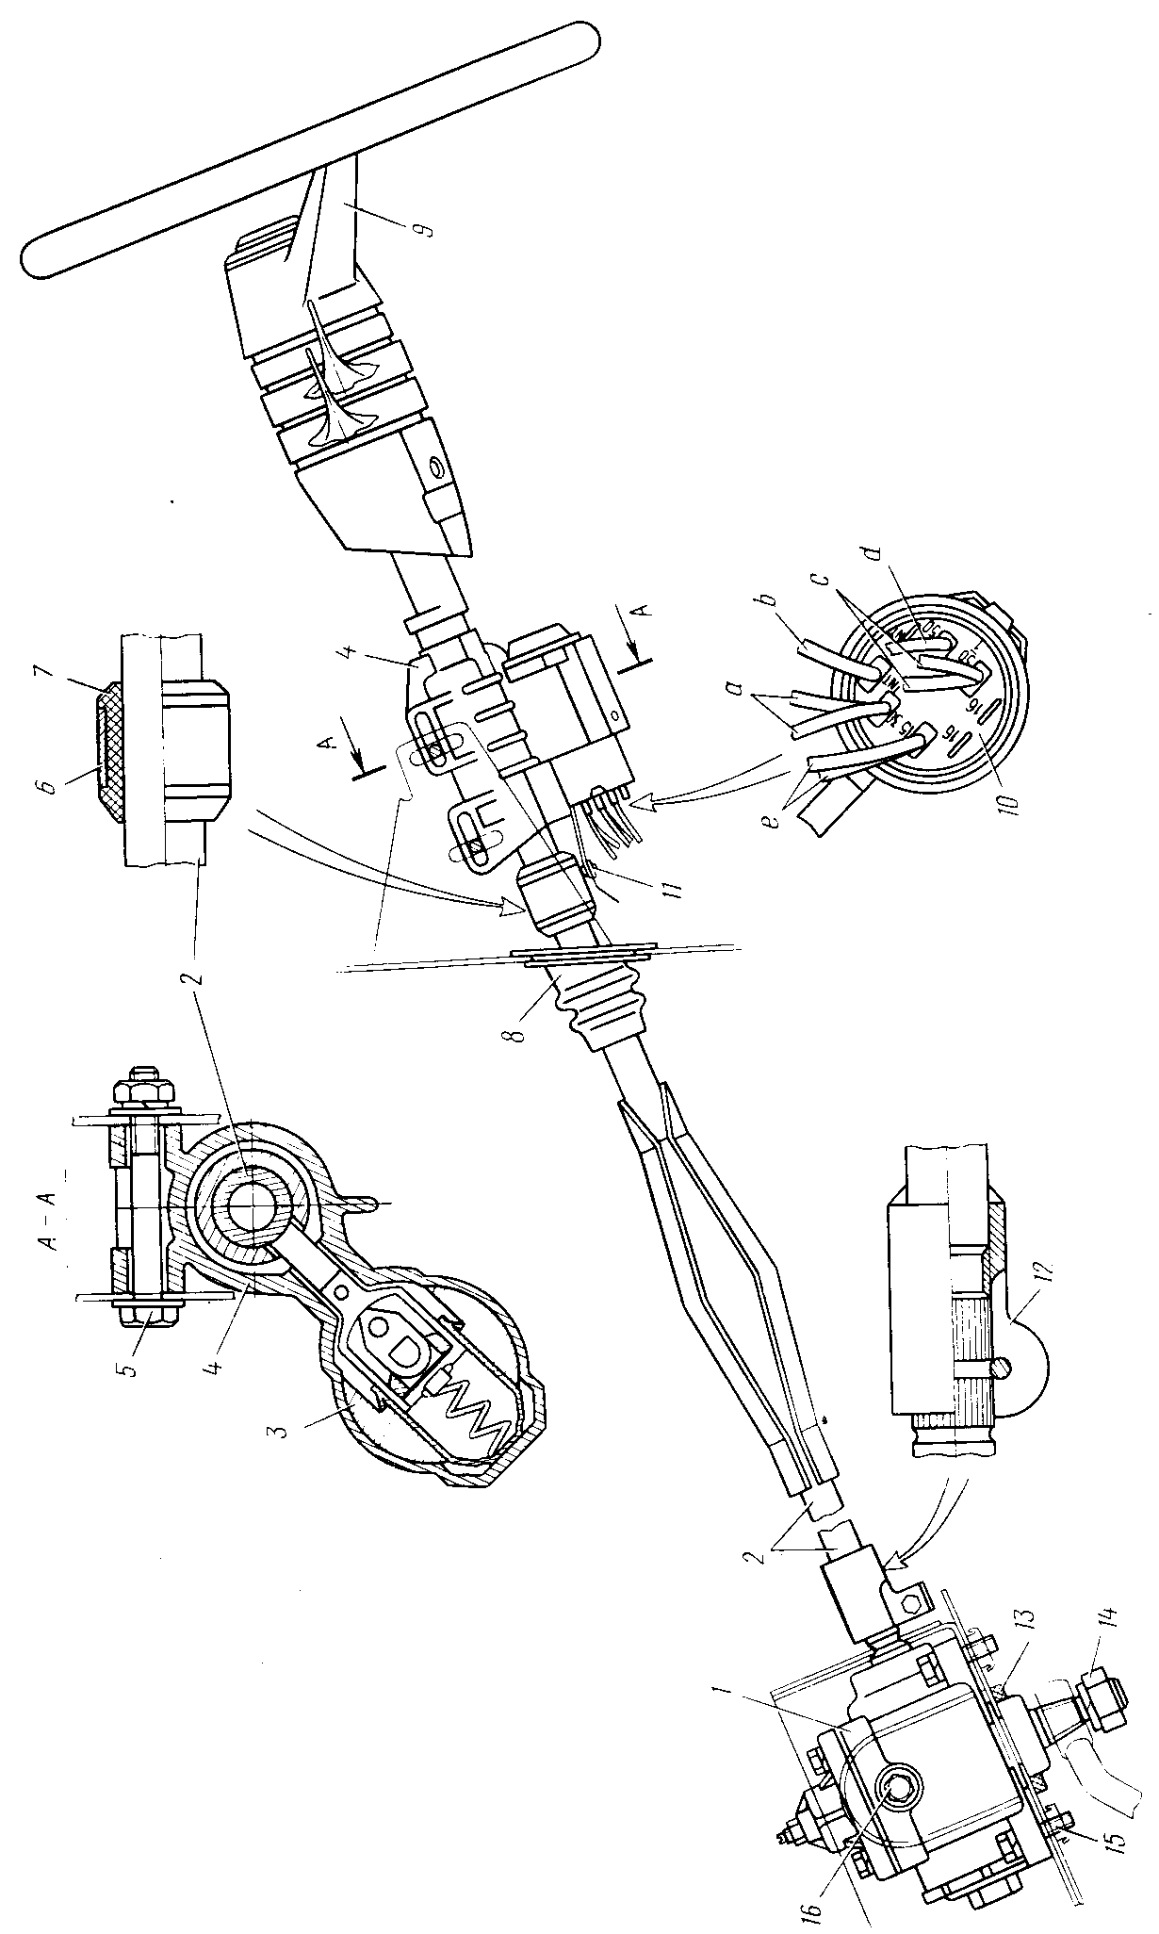
Рис. 118 Рулевое управление. 1 — картер в сборе; 2 — вал рулевого механизма; 3 — замок зажигания; 4 — опора вала; 5, 15 — болты; 6 — контактный вкладыш; 7 — изоляционная втулка; 8 — уплотнитель; 9 — рулевое колесо; 10 — контактное устройство замка зажигания; 11 — контактная пластина; 12 — клеммное соединение; 13 — уплотнитель; 14 — гайка крепления сошки; 16 — болт крепления картера из-под крыла; цвета проводов: a, d — красный; b — оранжевый; c — фиолетовый; е — зелёный.
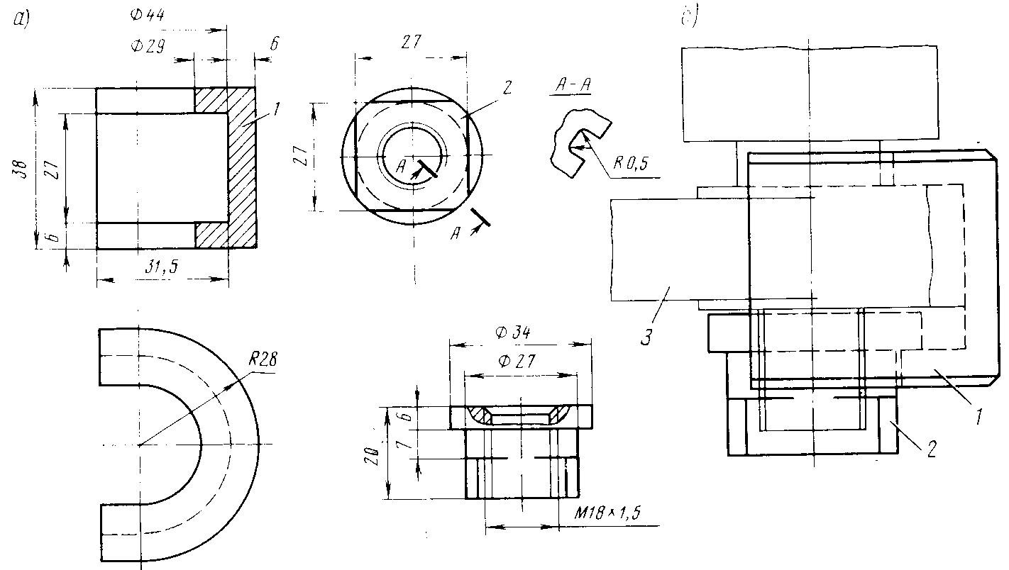
Рис. 120. Съемник для снятия сошки рулевого механизма:
а.—детали съемника; б—схема установки съемника для снятия сошки; /—корпус; 2 — гайка; 3 — сошка
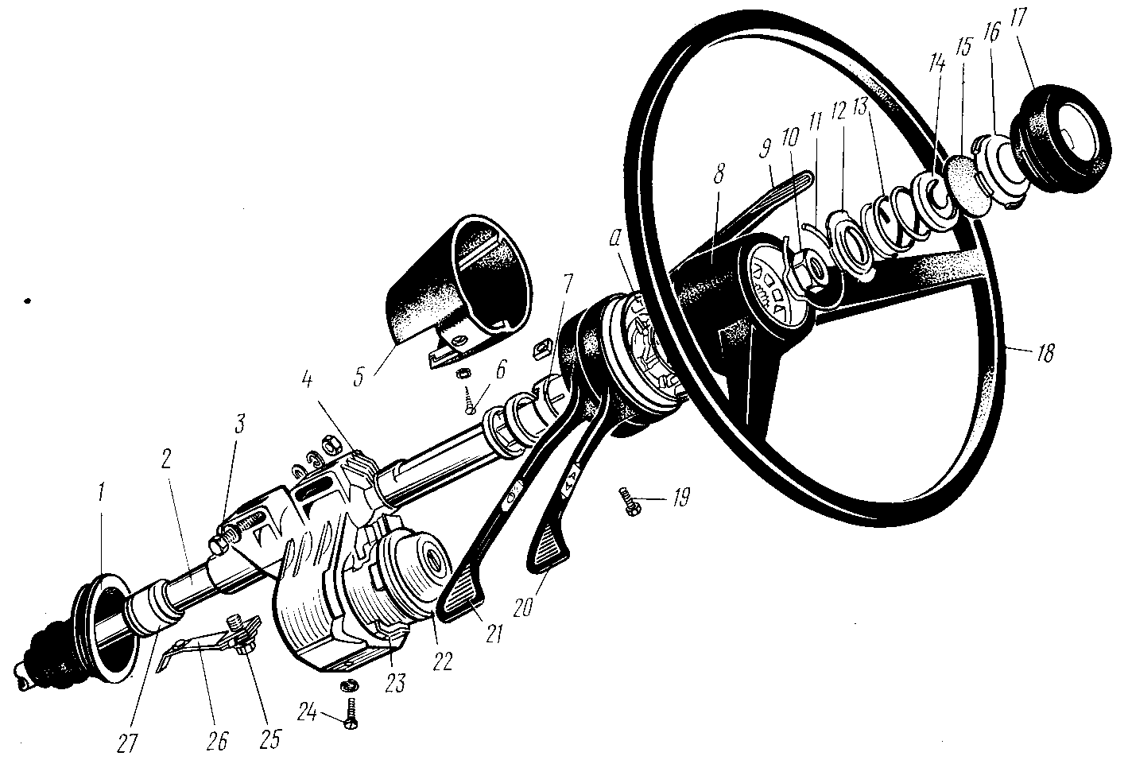
Рис. 121. Детали рулевого управления: 1 — уплотнитель; 2 — вал рулевого управления; 3 — болт крепления опоры; 4 — опора вала; 5 — кожух опоры; 6 — винт крепления кожуха; 7 — хомут крепления переключателя; 8 — ступица рулевого колеса: 9 — рычаг включателя стеклоочистителя и омывателя ветрового стекла; 10 — гайка крепления рулевого колеса: 11 — стопорное кольцо; 12 — опорная крышка; 13 — пружина; 14 — контактное кольцо; 15—прокладка; 16 — кнопка; 17— оправка; 18 — рулевое колесо: 19 — болт крепления хомута переключателя; 10 — рычаг переключателя поворотив; 21 — рычаг переключателя света фар; 22 — замок зажигания; 23 — пружина гильзы; 24 — винт крепления замка зажигания: 25 — болт; 26 — пластина контакта; 27 — контактный вкладыш; а — риска на выступе кольца сбрасывателя указателей поворотов
Надевают (см. рис. 121) на вал 2 рулевого управления опору 4 в сборе с выключателем зажигания (ключ зажигания должен быть установлен в положение «Выключено»), переключателем и кожухом. Подсоединяют опору 4 вала рулевого управления двумя болтами 3 к распорке панели приборов, завернув предварительно на два-три оборота гайки.
Завертывают и затягивают два болта 3 (см. рис. 123) крепления картера рулевого механизма к кузову из багажника. Зазор, образованный между бобышкой картера и кронштейном, выбирают регулировочными шайбами 25, надетыми на болт 24 крепления картера, пропущенный через отверстие в брызговике (под передним левым крылом) и окончательно затягивают его.
Устанавливают рулевое колесо на вал так, чтобы при прямолинейном движении автомобиля меньший угол между спицами рулевого колеса был направлен вниз и расположен симметрично относительно щитка приборов. Закрепляют рулевое колесо, затягивая гайку, момент затяжки 3,5...4 кгс'м.
Кольцо сбрасывателя указателя поворотов необходимо установить так, чтобы выступ а (см. рис. 121), на котором имеется вертикальная риска, был расположен вверху. Перемещая опору вала вверх к рулевому колесу (спицы рулевого колеса должны быть расположены так, как было описано выше), вводят выступы сбрасывателя в прорези ступицы рулевого колеса.
Окончательно затягивают гайки крепления опоры 4 к кузову. Соединяют штекерные колодки жгута проводов переключателя. Подсоединяют провода к замку зажигания (см. схему электрооборудования, рис. 140).
Проверяют работу сбрасывателя включателя указателей поворотов. Для этого необходимо включить указатель поворота в любую сторону, повернуть рулевое колесо на угол не менее 90° и вновь вернуть в исходное положение, при этом сбрасыватель должен сработать, а рукоятка включателя вернуться в среднее положение. Те же операции выполняют и в другую сторону. Затем проверяют работу противоугонного устройства, для чего требуется установить ключ зажигания в положение «Стоянка», затем вынуть его и провернуть рулевым колесом вправо или влево, пока оно не зафиксируется, т. е. стержень замка зажигания войдет в вырез кольца, закрепленного на валу рулевого управления. Вновь установить ключ в замок зажигания в положение «О» (выключено) и, слегка поворачивая рулевое колесо вправо-влево, выключить противоугонное устройство.
Соединяют сошку с валом. При этом следует учесть, что сошка должна быть надета так, чтобы пропущенный на валу шлиц совпал с выступом на сошке. Затягивают до отказа гайку крепления сошки (момент затяжки гайки 16...19 кгс- м).
Разборка и сборка опоры вала рулевого управлекия (рис. 122). Разбирают опору вала в следующем порядке: отвертывают винт 11 крепления кожуха 6 к опоре 5, перемещают кожух вниз, затем, отвернув болт 10 хомута 9, снимают переключатель и кожух с опоры вала. Замеряют внутренний диаметр пластмассовой втулки в опоре вала, он должен быть 19,6^{+0,28} мм. Если втулка имеет значительный износ и при езде ощущаются стуки вала во втулке, следует втулку заменить новой:
снимают с опоры вала контактную пластину 15 звукового сигнала, устанавливают ключ зажигания в положение «Выключено». Отвертывают два винта 13 крепления включателя зажигания в опоре вала, затем при помощи отвертки утапливают гильзу 14 в замок зажигания 12. Отвертку следует вводить со стороны штекеров замка зажигания, т. е. снизу. Перемещая замок вверх, вынимают его из гнезда. (С августа 1982 г. изменено крепление замка зажигания в опоре. Крепится замок двумя боковыми винтами 13 (в нижней части гильзы 14 винта нет). Дополнительно в нижней части прилива на опоре установлен специальный вкладыш, который фиксируется шипом в нижнем отверстии (вместо винта 13). Для снятия замка зажигания надо отвернуть два боковых винта, а в нижней части опоры (где из отверстия просматривается шип) сверлом диаметром 5 мм рассверлить шип на глубину 4 мм, после чего замок вынуть из опоры, как было описано выше.)
Собирают опору вала в обратной последовательности с соблюдением следующих особенностей:
вводят колодки жгута проводов 4 в кожух 6, устанавливают на гильзу переключателя хомут 9 с болтом 10 и гайкой;
надевают на опору 5 вала рулевого управления кожух 6 и переключатель. Переключатель на опору вала следует установить до упора в выступ так, чтобы самая широкая прорезь в гильзе вошла в штифт. Закрепляют переключатель на опоре хомутом, установив хомут так, как показано на рис. 122:
придвигают кожух 6 к переключателю и закрепляют его винтом. Для установки включателя зажигания в опору необходимо установить ключ в положение «Выключено», утопить' пружину гильзы включателя и в таком положении установить включатель в гнездо до полной его фиксации пружиной, закрепить замок винтами.
Разборка, сборка и регулировка рулевого механизма. При разборке рулевого механизма необходимо:
отвернуть пробку 14 (рис. 123) маслоналивного отверстия и слить из картера масло;
отвернуть болт 4 соединительного устройства рулевого вала 5 с червяком 9 и легкими ударами молотка по шлицевой втулке в осевом направлении рассоединить червяк с валом. Отвернуть болты 10 крепления крышки картера и, осторожно (во избежание повреждения прокладки) приподнимая крышку, вынуть вместе с крышкой 2 вал 20 рулевой сошки;
вставить отвертку в прорезь регулировочного винта 12, отвернуть стопорную гайку 11 и, вывернув регулировочный винт 12 из крышки 2, отсоединить вал 20 рулевой сошки от регулировочного винта:
снять шайбу 13 с регулировочного винта 12 и прокладку с картера; отвернуть на один-два оборота стопорную гайку 7, затем вывернуть регулировочную пробку 6, вынуть червяк 9 вместе с наружным кольцом подшипника, сепаратором нижнего подшипника и сепаратором верхнего подшипника червяка;

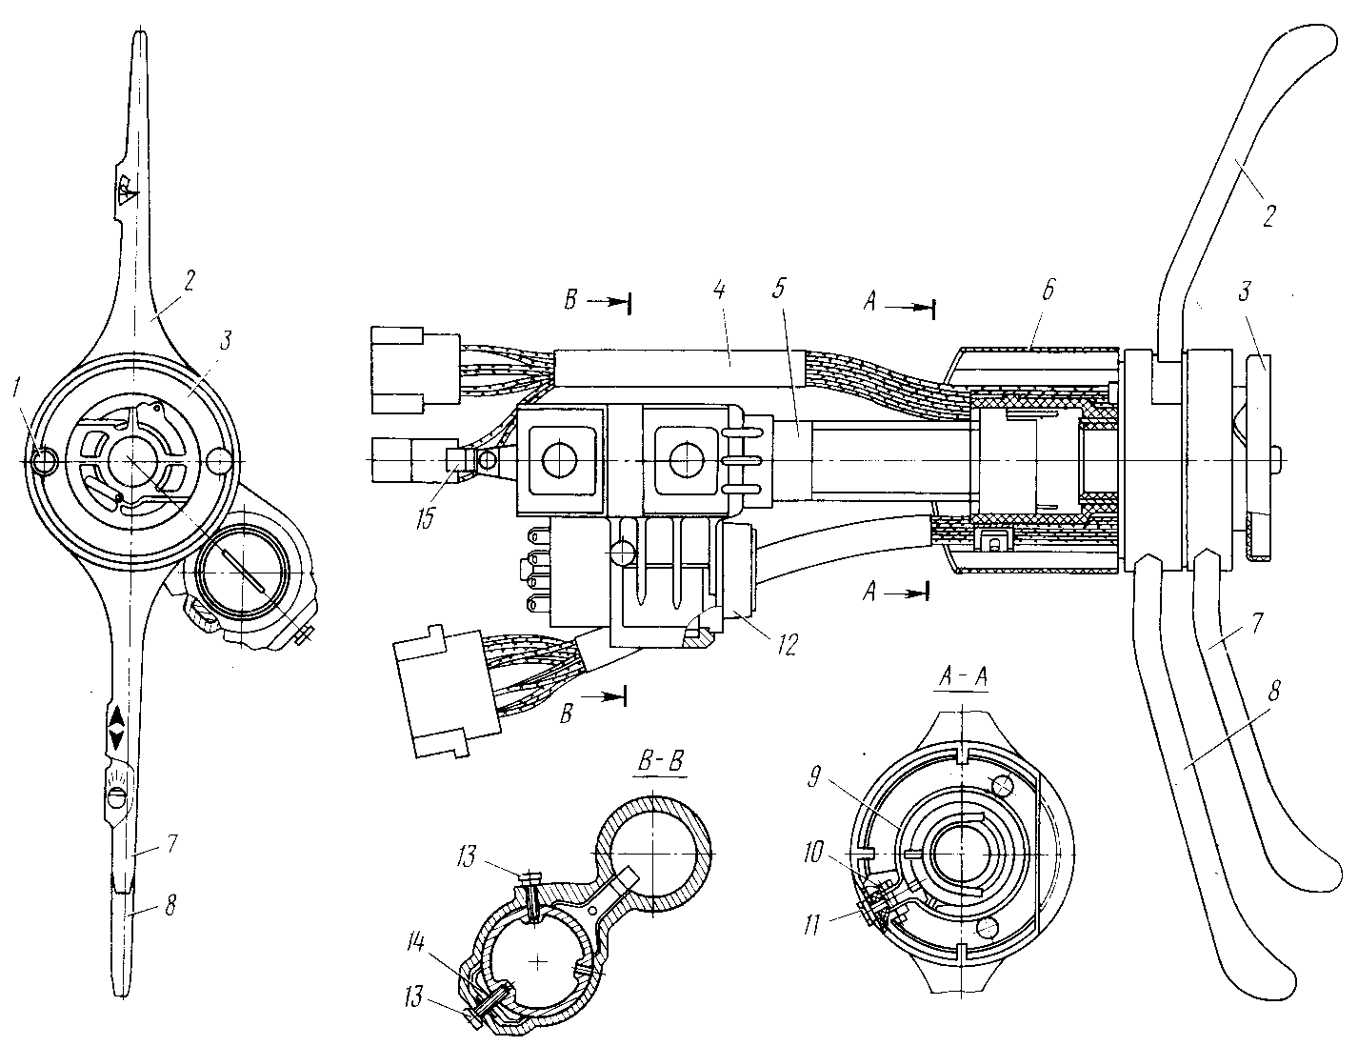
Рис. 122. Опора вала рулевого управления в сборе: 1 — выступ на кольце сбрасывателя указателя поворотов с вертикальной риской; 2 — рычаг включателя стеклоочистителя и омывателя ветрового стекла; 3 — кольцо сбрасывателя указателя поворотов: 4 — жгут проводов; 5 — опора вала; 6- кожух опоры; 7 — рычаг переключателя поворотов: 8 — рычаг переключателя света фар; 9 — хомут; 10 — болт хомута; 11 — винт крепления кожуха; 12 — замок зажигания; 13 — винт крепления замка; 14 — гильза замка зажигания; 15 — пластина контакта звукового сигнала

выпрессовать из картера наружную обойму верхнего подшипника червяка, вынуть манжеты 17 вала сошки и вала червяка, выпрессовать с помощью оправки диаметром 26 мм (рис. 124) из картера / (см. рис. 123) втулку 15 вала сошки и при помощи съемника или путем расточки на токарном станке снять втулку 15 вала сошки с крышки 2,
при обнаружении износа ролика 22 вала сошки засверлить один из концов оси 21 ролика сверлом диаметром 9 мм на глубину 4...5 мм и с помощью оправки диаметром 7...8 мм, упирающейся в дно высверленного отверстия, выбить или выпрессовать ось ролика. Затем, пользуясь круглым прутиком как рычагом, вынуть ролик из паза сошки.
Сборку рулевого механизма следует вести в обратной последовательности, руководствуясь следующими указаниями:
при замене втулок 15 вала рулевой сошки запрессованные новые втулки развертывать до диаметра 23^{+0,050}_{-0,080} мм. Манжеты картера рулевого механизма запрессовывать при помощи оправки диаметром 23 мм (см. рис. 105, а) . Причем манжета вала сошки запрессовывается пружиной внутрь картера, а манжета червяка — пружиной наружу (см. рис. 123);
затяжку подшипников червяка 9 регулировать до сборки и установки вала рулевой сошки с роликом в картер. Для этого затянуть регулировочную пробку 6 до отказа, затем отпускать ее до тех пор, пока червяк не будет свободно вращаться без осевого люфта в подшипниках. Навернуть на регулировочную пробку стопорную гайку 7 и убедиться в том, что регулировка не изменилась. Затяжку подшипников контролируют замером момента, необходимого для проворачивания вала. Момент затяжки должен быть 3.. .5 кгс-м.
Для обеспечения надлежащего (не превышающего 0,05 мм) зазора между головкой регулировочного винта 12 и шайбой 13 в Т-образном пазу головки вала 20 сошки винт 12 и шайбу 13 подбирают друг к другу.
Между стенками Т-образного паза и головкой винта 12 с шайбой 13 не должно быть ощутимого зазора и в то же время винт должен свободно вращаться от усилия пальцев. При значительной выработке винта или паза головки вала сошки необходимо измерить размеры паза и головки винта и изготовить утолщенную каленую шайбу (твердость HRC 45...50).
Вал рулевой сошки собирать с крышкой картера рулевого механизма необходимо в следующей последовательности: надев шайбу 13 на конец регулировочного винта 12, ввернуть винт в резьбовое отверстие крышки 2 так, чтобы можно было отверткой вывертывать винт при надетом вале сошки. Затем вставить головку винта 12 с шайбой 13 в Т-образный паз головки вала 20 сошки. Слегка смазать вал сошки маслом для двигателя и, вращая винт с помощью отвертки, ввести цилиндрический конец вала 20 рулевой сошки до упора в отверстие втулки 15 в крышке, затем навернуть на пять-шесть ниток на регулировочный винт гайку //.
Для предотвращения повреждения кромки манжеты 17 вала сошки острыми краями шлиц вала необходимо перед установкой вала в картер отжать кромку манжета сальника с помощью приспособления / (рис. 125).
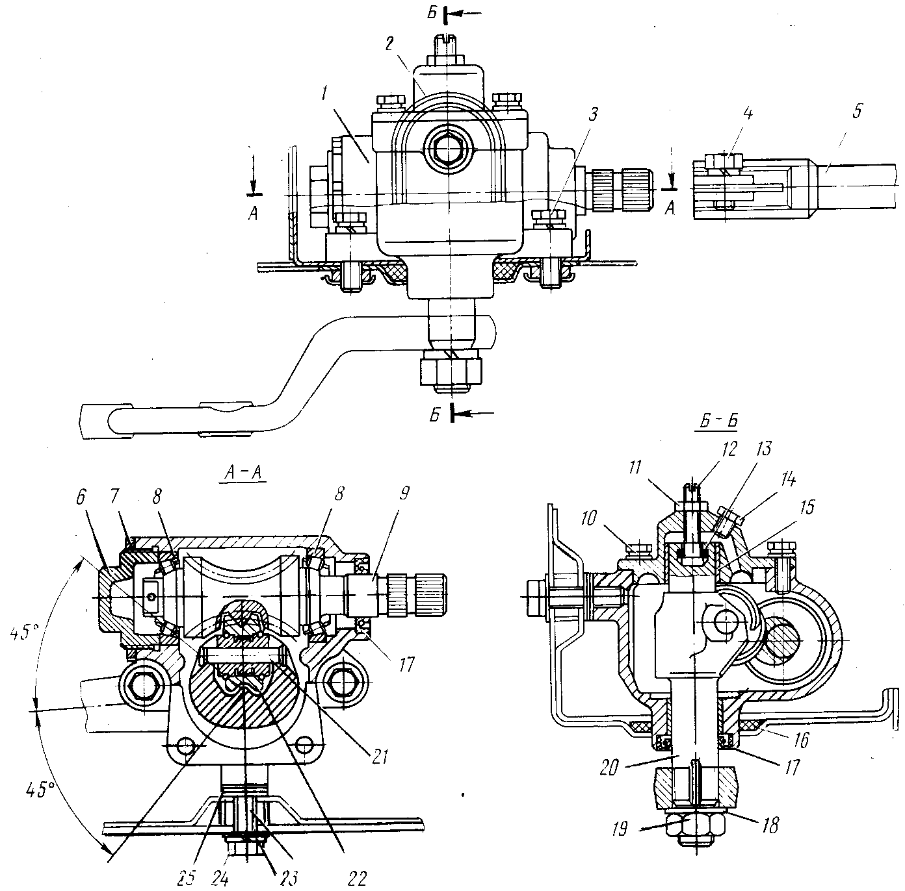
Рис. 123. Рулевой механизм: 1 — картер; 2 — крышка картера; 3 — болт крепления картера; 4 —болт клеммного соединения; 5 — вал рулевого управления; 6 — регулировочная пробка; 7, 11 — контргайки; 8 — подшипник; 9 — червяк рулевого механизма; 10 — болт крышки; 12 — регулировочный винт; 13 — регулировочная шайба; 14 — пробка; 15 — втулка; 16 — уплотнитель; 17 — манжета; 18, 23 — шайбы; 19 — гайка; 20 — вал сошки; 21 — ось ролика; 22 — ролик; 24 — болт; 25 — регулировочные шайбы.
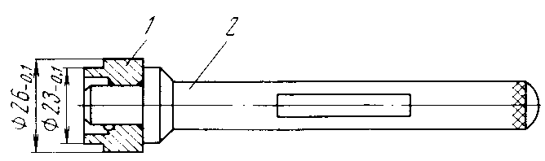
Рис. 124. Оправка для выпрессовки втулки вала рулевой сошки: 1 — оправка; 2 — ручка

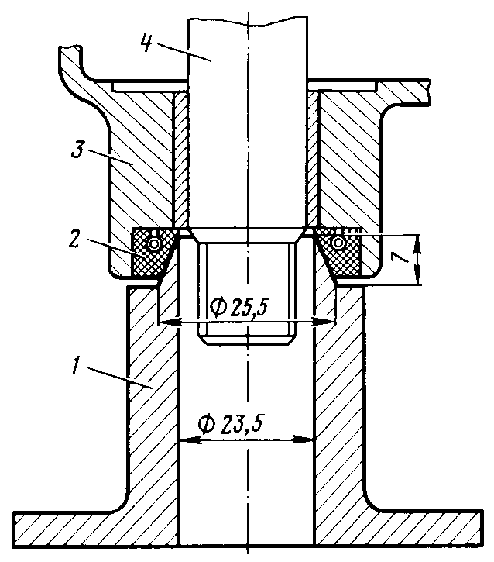
Рис. 125. Приспособление для отжатия кромки манжеты сошки при сборке рулевого механизма: 1 — приспособление; 2 — манжета; 3 — картер; 4 — вал сошки.

Вал сошки устанавливают в среднее положение и, вращая регулировочный винт 12 (см. рис. 123), выбирают зазор в зацеплении червяка и ролика. Беззазорное зацепление червяка с роликом должно быть в пределах поворота червяка на угол 45° вправо и влево, отсчитывая от среднего положения, соответствующего среднему положению сошки. Это обеспечивается регулировкой бокового зазора в зацеплении червячной пары с помощью регулировочного винта. Найденное положение винта 12 фиксируют, затягивая стопорную гайку //.
Следует предостеречь от излишне тугой затяжки подшипников червяка, а также от излишне малого бокового зазора в зацеплении червяка с роликом. Это приводит к ускоренному износу червяка и ролика или к разрушению их рабочих поверхностей. Кроме того, «тугой» рулевой механизм противодействует автоматической стабилизации передних колес и тем самым ухудшает устойчивость автомобиля, что выражается в плохом держании дороги. При правильной сборке и регулировке рулевого механизма момент на ободе рулевого колеса, требуемый для вращения рулевого вала, не должен превышать 1 кгс- м.
Соединяют вал 5 рулевого механизма с червяком 9 так, чтобы шлицевая часть червяка вошла во втулку вала до совмещения проточки на червяке с отверстием соединительной втулки. Завертывают во втулку вала болт 4 (момент затяжки 3...3,5 кгс- м).
Разборка и сборка шарниров рулевого привода. При разборке рулевого привода требуется расшплинтовать и отвернуть гайку крепления шарового пальца (рис. 126).
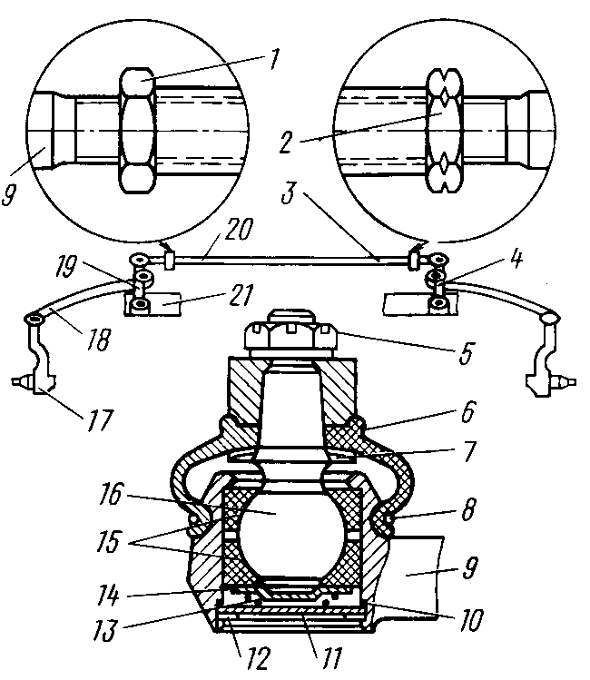
Рис. 126. Рулевой привод: 1 — контргайка поперечной тяги; 2 — контргайка поперечной тяги (резьба левая); 3 — поперечная тяга; 4 — маятниковый рычаг; 5 — гайка; 6 — защитный чехол; 7 — упорная шайба; 8 — проволока; 9 — наконечник; 10 — уплотнитель; 11 — заглушка; 12 — стопорное кольцо; 13 — пружина; 14 — нажимной вкладыш; 15 — вкладыш; 16 — палец; 17 — поворотный кулак; 18 — тяга рулевая левая; 19 — сошка рулевого механизма; 20 — отверстие для поворота тяги при регулировке схождения колес; 21 — ограничители поворота

Стронуть с места шаровой палец при помощи съемника или нанести несколько резких ударов молотком по боковым поверхностям головки поворотного рычага. Затем, если это необходимо, легкими ударами молотка по торцу пальца через медный или алюминиевый стержень выбить палец из конического отверстия. Рулевые тяги можно снять совместно с маятниковым рычагом и рулевой сошкой. Для этого необходимо снять с головок поворотных рычагов шаровые пальцы (как описано выше), снять кронштейн с маятниковым рычагом и снять рулевую сошку.
Затем следует развернуть проволоку 8 и снять с шарового пальца защитный чехол с упорной шайбой 7. Отверткой удалить с заглушки битумную мастику и, сжав усики стопорного кольца 12, вынуть заглушку II, пружину 13, нажимной вкладыш 14, шаровой палец 16 с опорными вкладышами 15.
Сборку рулевого привода ведут в обратной последовательности. Перед сборкой промыть и проверить состояние деталей.
Если головка пальца не имеет глубоких следов коррозии и износа, его можно использовать для дальнейшей эксплуатации. Небольшая чернота и ржавчина могут быть выведены путем очистки головки мелкой стеклянной наждачной бумагой с маслом.
При установке новых вкладышей 15 на пальцы 16 необходимо проверить торцевой зазор между ними. Зазор между вкладышами должен быть 1,5...2,0 мм. При сборке смазывают вкладыши трансмиссионной смазкой, а также проверяют наличие уплотнительной шайбы 10 и чистоту канавки под стопорное кольцо 12. Если уплотнитель 10 поврежден, то его заменяют новым. При отсутствии уплотнительных шайб заводского производства их можно изготовить из маслостойкой листовой резины толщиной 3,5 мм.
Следует обратить внимание на состояние резинового защитного чехла, от целости и правильности установки которого зависит дальнейшая работа шарнира.
Разборка и сборка маятникового рычага. Разборку рекомендуется вести в следующем порядке:

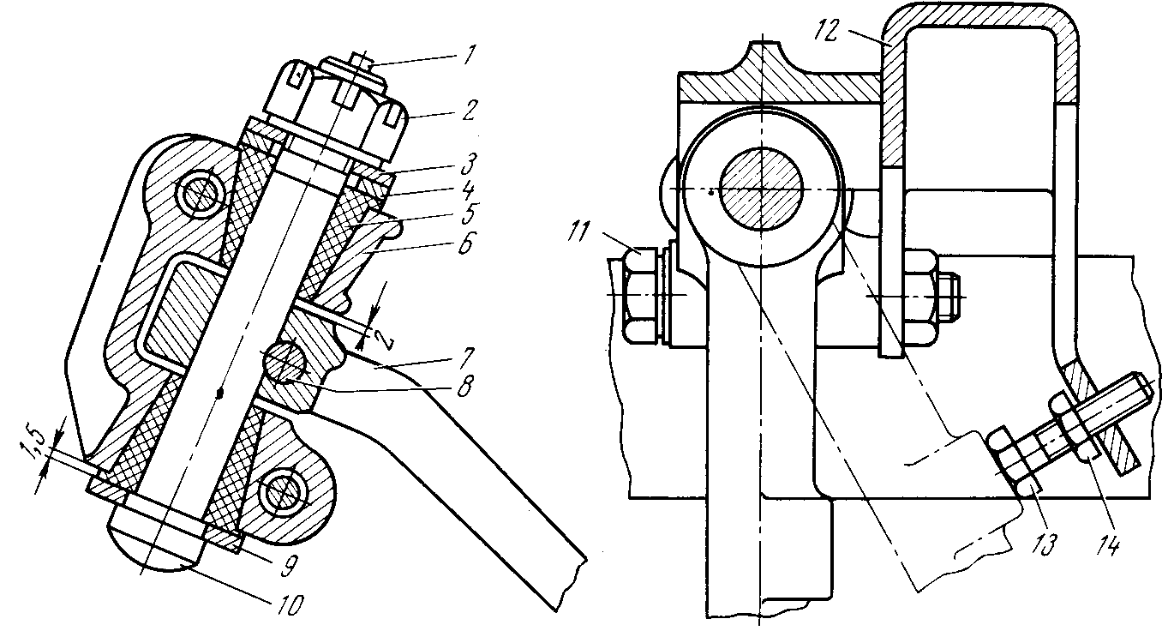
Рис. 127. Маятниковый рычаг: 1 — шплинт; 2 — гайка; 3, 4, 9 — шайбы; 5 — втулка; 6, 12 — кронштейны: 7 — маятниковый рычаг; 8 — штифт; 10 — ось; 11 — болт; 13 — болт (ограничитель поворота); 14 — контргайка.

отвернуть два болта // (рис. 127) крепления маятникового рычага к подвеске, отделить маятниковый рычаг в сборе с кронштейном от подвески;
при помощи молотка и бородка выпрессовать из маятникового рычага 7 стопорный штифт 8 со стороны, противоположной раскерненному концу. Придерживая ключом за головку оси 10, отвернуть гайку 2, предварительно расшплинтовав ее;
снять с кронштейна ось 10, резиновые втулки 5, шайбы и маятниковый рычаг.
Перед сборкой при установке новых втулок необходимо зачистить ось мелкой шкуркой от грязи, ржавчины и пригоревшей резины. Последовательность операций по сборке следующая: надеть на ось шайбу и резиновую втулку, ввести маятниковый рычаг в кронштейн, а затем вставить ось в отверстие кронштейна, совместив ее с отверстием маятникового рычага;
надеть на верхнюю часть оси резиновую втулку, опорную и стопорную шайбы, затянуть и зашплинтовать гайку. Затягивать гайку следует настолько, чтобы обеспечить проворачивание оси в любую сторону на 30°. Момент затяжки на головке оси 1...2 кгс' м;
запрессовать в совмещенное отверстие маятникового рычага с осью штифт и раскернить отверстие со стороны запрессовки в трех точках. При запрессовке штифта необходимо маятниковый рычаг установить так, чтобы между верхней плоскостью рычага и кронштейном был зазор не менее 2 мм (см. рис. 127).

ТОРМОЗНАЯ СИСТЕМА

КОНСТРУКТИВНЫЕ ОСОБЕННОСТИ ТОРМОЗНОЙ СИСТЕМЫ

На автомобиле установлены тормозные механизмы барабанного типа с плавающими (самоустанавливающимися) колодками и устройством для автоматического поддержания постоянного зазора между барабанами и колодками. Для управления тормозными механизмами автомобиль оборудован двумя самостоятельными приводами: гидравлическим от ножной педали, действующим на все колеса, и механическим от ручной рукоятки, действующим только на задние колеса.
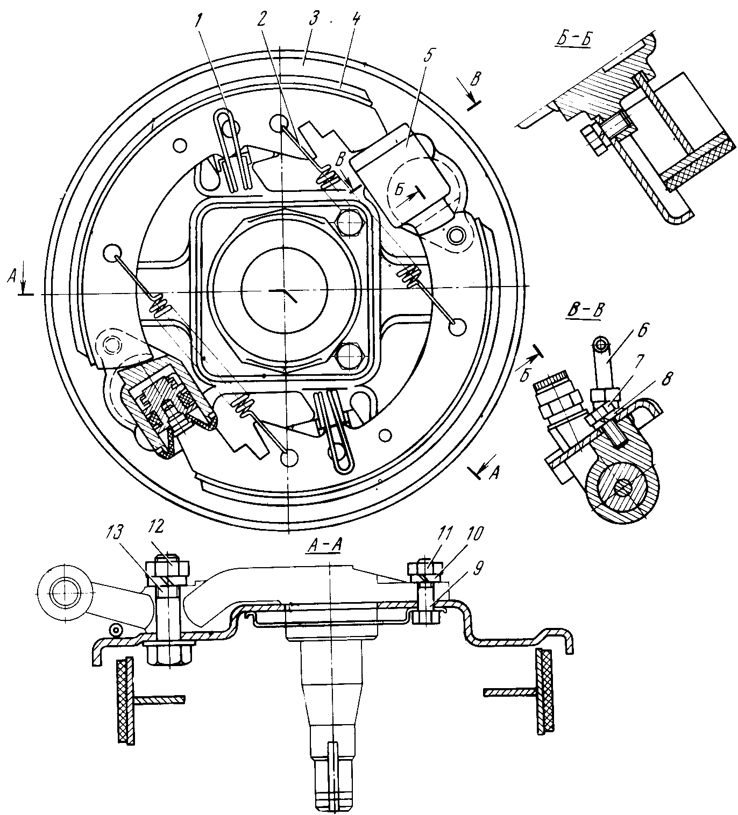
Рис. 128. Тормоз переднего колеса: 1 — прижимная пружина; 2 — стяжная пружина; 3 — щит; 4 — колодка; 5 — колесный цилиндр; 6 — трубка, 7 — болт крепления цилиндра; 8, 10 — шайбы; 9, 13 — болты; 11, 12 — гайки

Гидравлический привод тормозов состоит из двух независимых систем для торможения передних и задних колес. В главном цилиндре имеются две независимые полости с двумя поршнями и один бачоь с двумя шлангами для питания жидкостью каждой полости в отдельности. Две независимые системы введены для безопасности. При повреждении одного трубопровода одна система торможения не будет действовать, а вторая будет работать.
Тормозные механизмы передних колес (рис. 128) смонтированы на стальных штампованных щитах, которые крепятся к поворотным кулакам тремя болтами. Каждый тормоз имеет по два рабочих колесных цилиндра с внутренним диаметром верхнего — 22 и нижнего— 19 мм, каждый из которых действует на одну из двух колодок.
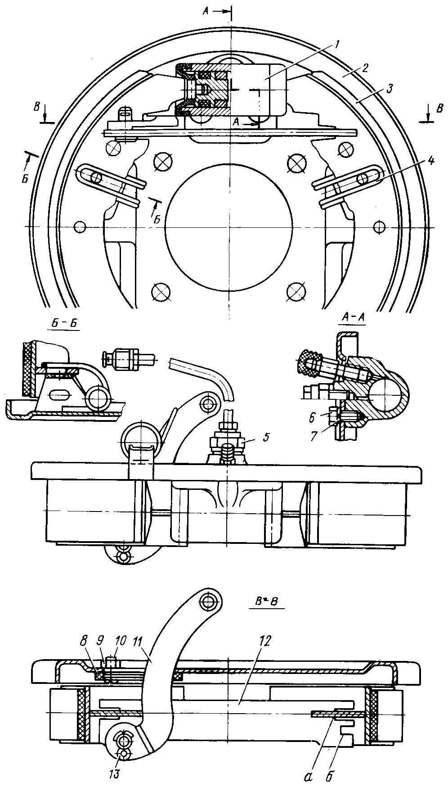
Рис. 129. Тормоз заднего колеса: 1 — колесный цилиндр; 2 — щит; 3 — колодка; 4 — прижимная пружина; 5 — гайка трубопровода; 6 — болт крепления цилиндра; 7 — шайба; 8 — уплотнитель; 9 — гайка; 10 — винт; 11 — разжимной рычаг; 12 — разжимная планка; 13 — шплинт; а — прорезь при установке новых колодок; б — прорезь для перестановки колодок при износе фрикционных накладок на 50%.

Тормозные барабаны выполнены из ковкого чугуна и изготовлены совместно со ступицей подшипников колес. Накладки колодок изготовлены из асбокаучуковой массы и приклеены к колодкам специальным клеем с последующей термической обработкой. Колодки стянуты двумя пружинами. К щитам приварены опорные стойки, к которым колодки прижимаются специальными пружинами.
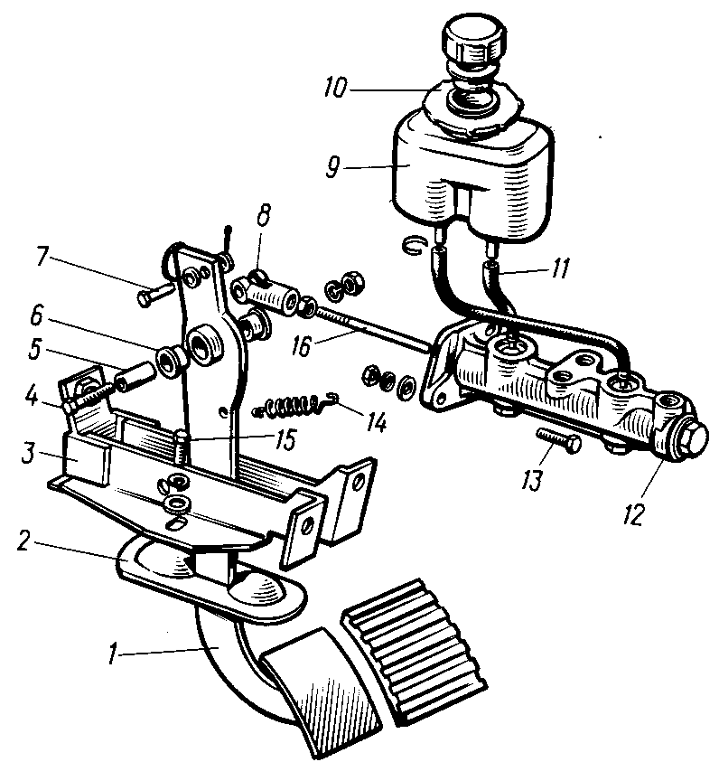
Рис. 130. Детали гидравлического привода тормозов: 1 — педаль; 2 — уплотнитель; 3 — кронштейн; 4, 13, 15 — болты; 5 — распорная втулка; 6 — втулка; 7 — палец; 8 — вилка; 9 — бачок; 10 — гайка крепления бачка; 11 — гибкий шланг; 12 — цилиндр главный в сборе; 14 — пружина; 16 — толкатель.

Колесный тормозной цилиндр состоит из упорных разрезных колец, которые запрессованы в цилиндры с усилием не менее 35 кгс. Прорезь колец устанавливают параллельно щиту тормоза. Кольца имеют внутри прямоугольную резьбу, по которой в них ввертывают поршни с уплотнительными манжетами. Ширина впадины резьбы кольца больше нитки резьбы на поршне. Поршень может свободно перемещаться относительно кольца на 2 мм. В поршень запрессован стальной опорный стержень, в паз которого входит конец ребра колодки (носок колодки). Резиновый защитный чехол предохраняет внутреннюю поверхность цилиндра от попадания пыли, воды и грязи.
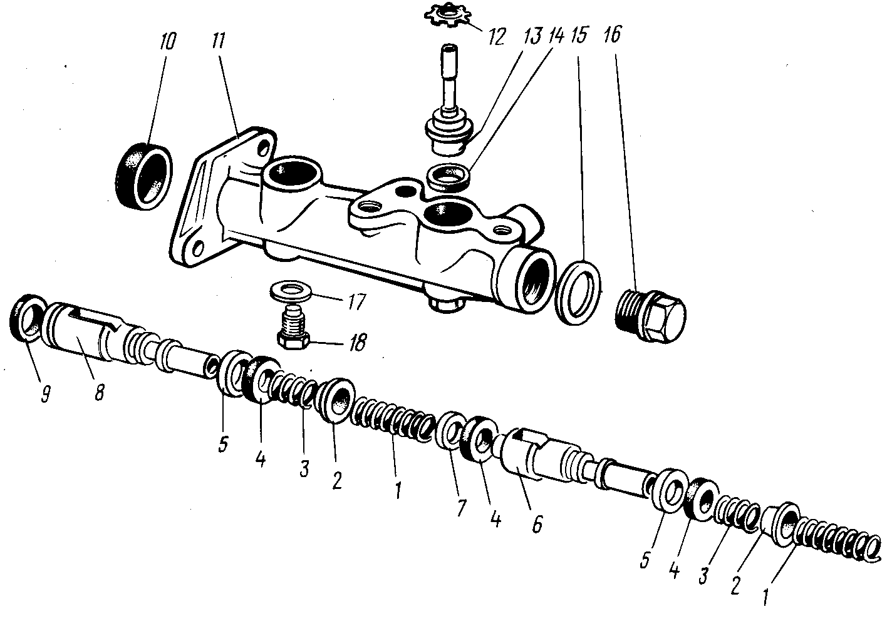
Рис. 131. Детали главного цилиндра тормоза: 1, 3 — пружины; 2 — чашка; 4, 9 — уплотнительные манжеты; 5 — распорное кольцо; 6 — поршень задних тормозов; 7 — упорная шайба; 8 — поршень передних тормозов; 10 — колпак; 11 — картер; 12 — стопорная шайба; 13 — штуцер; 14, 15, 17 — прокладки; 16 — пробка; 18 — установочный болт

Тормозные механизмы задних колес (рис. 129) смонтированы на стальных штампованных щитах и крепятся к рычагам задней подвески совместно с корпусом подшипников четырьмя болтами. Каждый тормоз имеет по одному рабочему колесному цилиндру с внутренним диаметром 19 мм, действующему на обе колодки. Тормозные барабаны выполнены из ковкого чугуна и прикреплены к ступице шестью болтами. Рабочий колесный цилиндр прикреплен к щиту тормоза двумя болтами. Во внутреннюю сквозную полость цилиндра вставлены два поршня с манжетами и пружинными кольцами, конструктивно одинаковые с поршнями передних колес и взаимозаменяемые с поршнями рабочего нижнего цилиндра. Тормозные колодки, стяжные и прижимные пружины заднего и переднего тормозов взаимозаменяемы.
Гидравлический привод к тормозным механизмам включает в себя подвесную педаль 1 (рис. 130), которая крепится к кронштейну 3 болтом 4 с пластмассовыми 6 и распорной 5 втулками.
На кронштейн педали также прикреплен выключатель сигнала торможения. Педаль соединена с главным цилиндром тормоза через регулируемый толкатель осью и удерживается в исходном положении усилием оттяжной пружины. Между вилкой толкателя и педалью установлены регулировочные шайбы, компенсирующие возможную неточность совпадения оси главного цилиндра тормоза и оси толкателя.
Главный цилиндр тормоза прикреплен при помощи двух болтов к кронштейну, приваренному в багажнике.
Главный цилиндр тормоза (рис. 131) состоит из двух подвижных поршней для создания двух независимых тормозных систем передних и задних колес, питается от бачка, соединенного с цилиндром гибкими шлангами.
На поршень главного цилиндра действует толкатель педали тормоза. Герметичность с заднего конца обеспечивается резиновой манжетой 9, помещенной в канавке на поршне. Манжета 4 плавающего типа помещена с переднего конца поршня. Когда главный цилиндр находится в нерабочем состоянии, манжета удерживается от соприкосновения с поршнем распорным кольцом 5, упирающимся в установочный болт 18 поршня.
При нажатии на педаль тормоза поршень передвигается вперед и соприкасается с манжетой, прижимаемой к поршню пружиной 3. С этого момента прекращается сообщение с питательным бачком и начинает возрастать давление перед поршнем главного цилиндра.
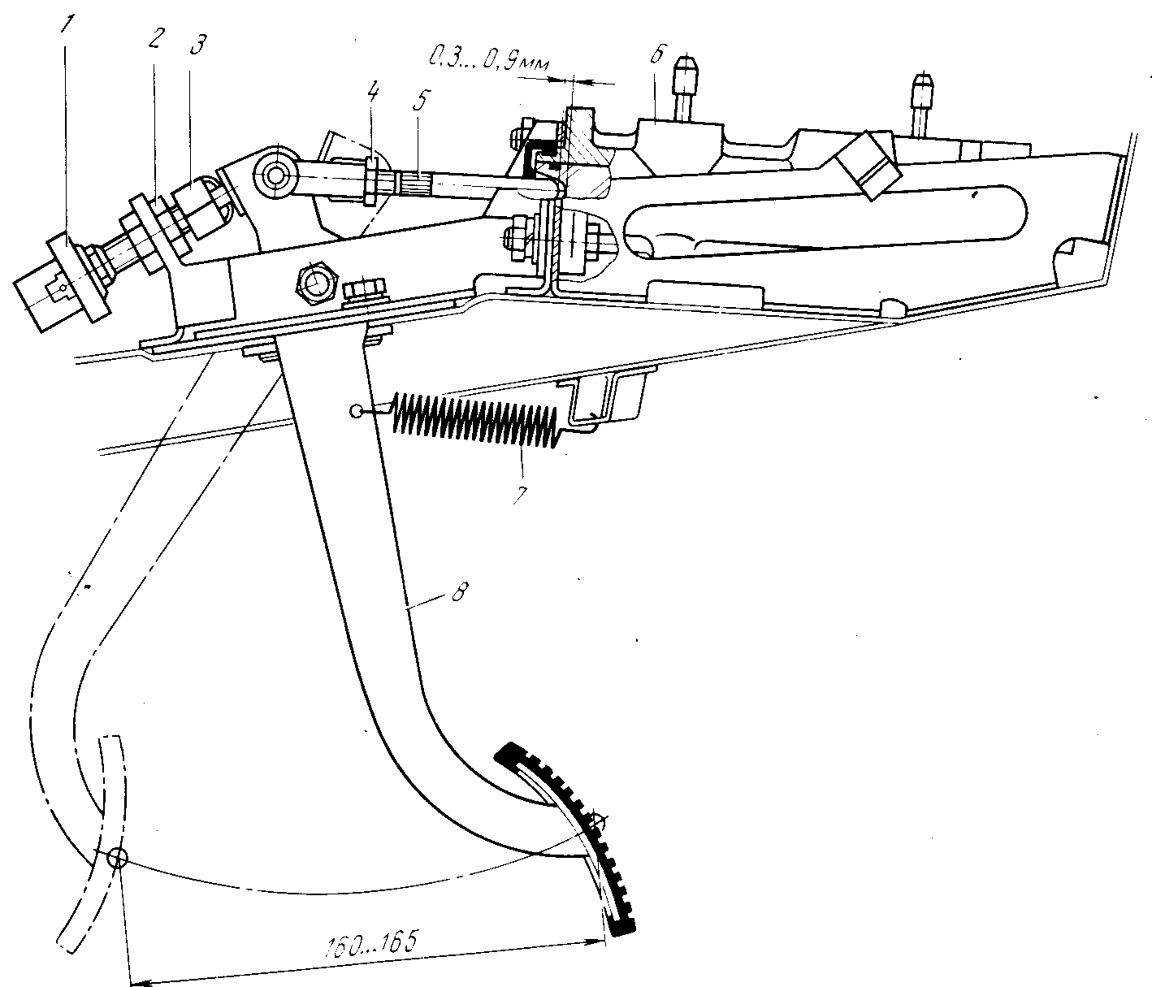
Рис. 132. Гидравлический привод тормоза: 1 — включатель стоп-сигнала; 2 — гайка; 3 — наконечник; 4 — гайка; 5 — толкатель; 6 — цилиндр главный; 7 — пружина; 8 — педаль

Манжеты имеют сечение тороидальной формы, наружный диаметр которых в свободном состоянии чуть превышает внутренний диаметр цилиндра. Если кольца не подвергаются действию давления тормозной жидкости, то только средний наружный пояс колец соприкасается с зеркалом цилиндра, а края не соприкасаются.
Под действием давления тормозной жидкости радиальное и осевое давление заставляет резиновые кольца расшириться, создавая, таким образом, уплотнение с зеркалом цилиндра. Сторона .манжеты, обращенная к поршню, прижимается к зеркалу цилиндра, а противоположная сторона, омываемая жидкостью под давлением, сохраняет свою закругленную форму и остается отделенной от зеркала цилиндра даже при перемещении.
Площадь контакта манжет с зеркалом цилиндра сокращена до минимума, и закругленная форма со стороны зеркала цилиндра обеспечивает вполне удовлетворительную смазку поверхности скольжением при особенно низком сопротивлении трению. Полости, образующиеся между деталями главного цилиндра, в состоянии покоя имеют объем, полностью обеспечивающий компенсацию в случае расширения тормозной жидкости.
Поршень привода задних тормозов приводится в действие давлением тормозной жидкости, а поршень привода передних тормозов — толкателем при нажатии на педаль тормоза.
Главный цилиндр тормоза имеет внутренний диаметр 19 мм. Между толкателем и поршнем должен быть зазор 0,3...0,9 мм (рис. 132), который обеспечивается изменением положения выключателя 1 сигнала торможения и конструкцией регулируемого толкателя 5 (вилка и резьбовой наконечник). При этом свободный ход педали равен 1,5...5 мм. Положение педали регулируют следующим образом:
изменением положения включателя устанавливают ход педали 160...165 мм, при этом ход толкателя 5 должен быть 30...31 мм;
изменением длины толкателя устанавливают зазор между толкателем и поршнем 0,3...0,9 мм. Контроль осуществляется замером зазора между упором педали 8 и пластмассовым наконечником 3 включателя сигнала торможения.
По мере износа колодок и барабанов ход поршней колесных цилиндров увеличивается и соответственно увеличивается ход педали тормоза. Для восстановления нормального хода педали тормоза следует на ровном сухом шоссе осуществить пять-шесть резких торможений, двигаясь со скоростью 30 км/ч вперед, а также несколько резких торможений, двигаясь задним ходом.
Стояночный тормоз (рис. 133) действует на колодки тормозных механизмов задних колес посредством рычага и тяг. Рычаг качается на оси в кронштейне, прикрепленном на туннеле пола четырьмя болтами. Кронштейн имеет овальные отверстия, служащие для передвижения кронштейна при регулировке тормоза (натяжение троса). В обойме рычага имеется дополнительное отверстие для перестановки ролика при значительной вытяжке троса.
На распорной планке предусмотрена дополнительная прорезь с меньшим углублением. При износе фрикционных накладок на 50... 60% их толщины рекомендуется распорные планки переставить на больший размер.
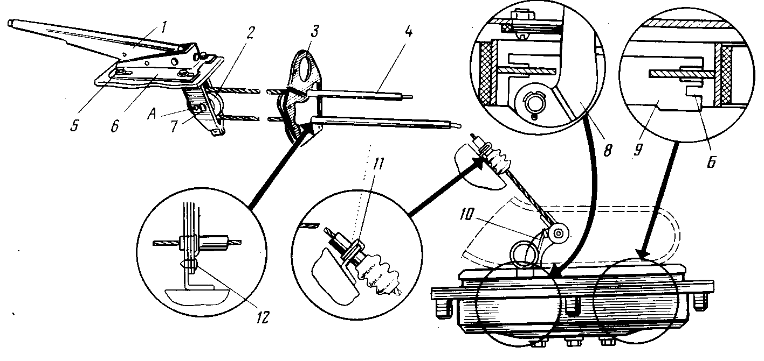
Рис. 133. Привод стояночного тормоза: 1 —.рычаг; 2 — ролик-уравнитель; 3 — крышка туннеля пола; 4 — трос; 5 — болт крепления кронштейна; 6 — кронштейн; 7 — ось ролика-уравнителя; 8 — разжимной рычаг; 9 — распорная планка; 10 — возвратная пружина; 11 — скоба крепления оболочки троса; 12 — винт; А — регулировочное отверстие; Б — прорезь для перестановки колодок при износе фрикционных накладок на 50%.

РЕМОНТ И РЕГУЛИРОВКА ТОРМОЗНОЙ СИСТЕМЫ

Снятие тормозного барабана передних и задних колес. Для снятия барабана тормоза передних колес (изготовлен совместно со ступицей) необходимо снять колесо, затем, отвернув три болта, снять декоративный колпак колеса и с помощью отвертки и молотка снять колпачок ступицы. После этого расшплинтовать и отвернуть гайку крепления ступицы и легким покачиванием ступицы в плоскости, перпендикулярной оси, снять тормозной барабан.
При значительной выработке барабана и образовании уступа может возникнуть затруднение при снятии барабана с колодок. Для снятия таких барабанов следует максимально выдвинуть их в осевом направлении, а затем ударами молотка по наружному диаметру барабана через деревянную проставку осадить обе колодки. Наносить удары по переднему барабану следует в вертикальной плоскости, а по заднему — в горизонтальной.
Для снятия барабана тормоза задних колес требуется снять декоративный колпак колеса, затем, отвернув шесть болтов крепления барабана к ступице, снять барабан с колодок. При затруднении снятия необходимо слегка постучать молотком по фланцу барабана и снять его с колодок так же, как и барабан переднего тормоза.
Снятие колодок тормоза. При помощи специальных клещей или заостренного стержня диаметром 4 мм снимают обе стяжные пружины колодок, затем, приподнимая конец прижимной пружины, вынимают колодку.
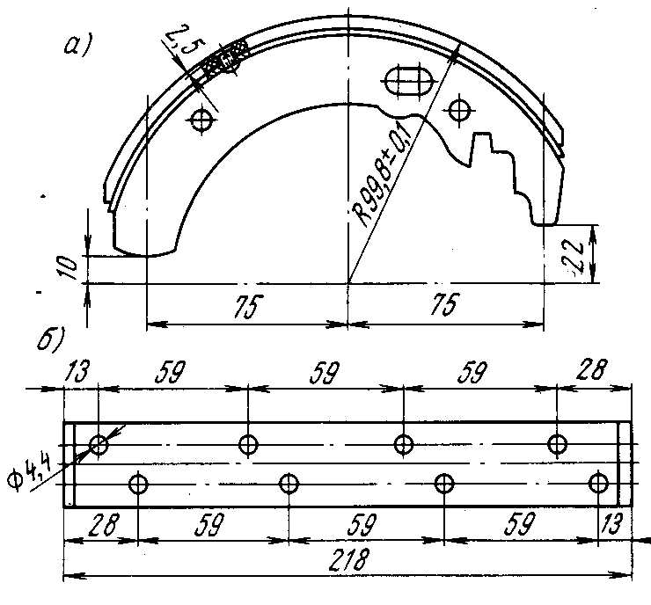
Рис. 134. Крепление фрикционных накладок тормоза заклепками: о—колодка тормоза в сборе; б—фрикционная накладка в развертке [размеры 2,5 мм и (99,8±0,1) мм указаны после шлифовки]

При снятии колодок заднего тормоза следует выполнить дополнительные операции: расшплинтовать и снять разжимной рычаг и распорную планку. Снятые тормозные колодки очищают от пыли и грязи. Изношенные фрикционные накладки заменяют новыми.
Установку колодок на щит тормоза выполняют в обратной последовательности.
Замена фрикционных накладок тормозных колодок. При отсутствии новых колодок с накладками можно на старые колодки приклепать или приклеить новые накладки.
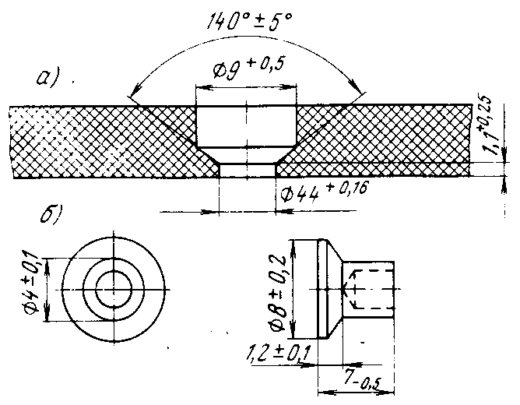
Перед приклепыванием новых накладок необходимо с колодок удалить старые накладки путем нагрева колодок до температуры 300...350 °С или срубить их зубилом и зачистить напильником. На приклеиваемой поверхности колодки просверливают восемь отверстий диаметром 4,4 мм, равномерно распределив их по всей площади (рис. 134). При сверлении отверстий в накладках колодкой следует пользоваться как кондуктором. После сверления отверстия цекуют со стороны наружной поверхности (рис. 135). Заклепки изготовлены из латунного полого стержня. Вместо латунных можно применять алюминиевые или медные заклепки такой же формы, но со сплошным стержнем. Для расклепывания заклепок применяют оправку (рис. 136).

'Рис. 135. Размеры заклепки и отверстия для нее во фрикционной накладке: а — отверстия в накладке; б — заклепка

Наклеенные накладки можно надежно эксплуатировать до износа 80...90% их первоначальной толщины. Однако сам процесс приклеивания выполним только при наличии специального оборудования. Для приклеивания накладок применяют клей ВС10-Т.
Перед приклеиванием накладки поверхность колодки зачищают крупнозернистым абразивным кругом, чтобы получить обезжиренную шероховатую поверхность, свободную от окалины. Накладки обезжиривают, протирая растворителем. Затем склеиваемые поверхности колодки и накладки трижды промазывают клеем, давая каждый раз просохнуть до отлила. Далее на колодки наклеивают накладки и сильно прижимают их при помощи приспособления, состоящего из ленточного хомута и разжимного винта. В таком виде колодки укладывают в печь, где выдерживают при температуре 180...200 °С в течение часа.
Приклеенные накладки выдерживают в 2...3 раза большее усилие на срез, чем приклепанные.
Разборка и сборка главного тормозного цилиндра. При разборке главного тормозного цилиндра необходимо:
очистить от пыли и грязи один из клапанов выпуска воздуха переднего и заднего тормоза, снять резиновый защитный колпачок и надеть на головку клапана переднего тормоза шланг для прокачивания гидропривода, опустить свободный конец шланга в стеклянный сосуд и, сняв пробки с горловин питательных бачков, выкачать тормозную жидкость. То же проделать и с задним тормозом;
отсоединить от главного тормозного цилиндра 12 (см. рис. 130) трубопроводы, идущие к тормозам и к бачку главного цилиндра;
расшплинтовать палец 7 педали 1 тормоза, отсоединить вилку толкателя от педали и, отвернув два болта 13 крепления главного цилиндра тормоза к кронштейну, вынуть из гнезда главный цилиндр тормоза;
закрепить главный цилиндр в тисках или в приспособлении, снять с цилиндра защитный колпачок 10 (см. рис. 131), вывернув стопорные болты 18 и пробку 16, и затем вынуть все детали, соблюдая последовательность, указанную на рис. 131.
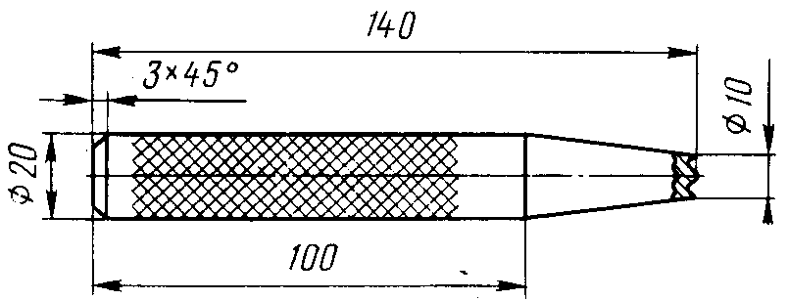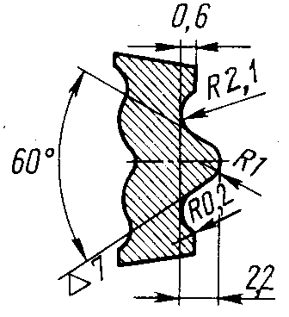
Рис. 136. Оправка для расклепывания заклепок накладки к тормозной колодке (шероховатость поверхности рабочего профиля не должна превышать 1,25 мкм)

После разборки цилиндра все детали и корпус следует тщательно промыть спиртом или свежей тормозной жидкостью, внимательно осмотреть и убедиться в совершенной чистоте зеркала цилиндра и рабочей поверхности поршней, в отсутствии ржавчины, рисок и других неровностей или увеличенного зазора между поршнями и цилиндром.
При обнаружении повреждений на зеркале цилиндра необходимо устранить их притиркой, чтобы не было утечки жидкости и преждевременного износа манжет поршней. При повреждениях, вызывающих значительное изменение внутреннего диаметра цилиндра, необходимо заменить корпус цилиндра новым. Рекомендуется при каждой разборке цилиндра заменять манжеты новыми, даже если по виду они еще в хорошем состоянии.
Необходимо также проверить состояние защитного колпачка цилиндра и, если он поврежден, заменить новым. Проверить, не утратили ли упругость пружины поршня.
Перед сборкой все детали тормозного цилиндра и внутреннюю полость цилиндра смазывают касторовым маслом или свежей тормозной жидкостью. Сборку цилиндра выполняют в последовательности, обратной разборке, не допуская попадания пыли, волокон от ткани и т. д.
После установки главного тормозного цилиндра на автомобиль и присоединения трубопроводов гидропривода заполняют систему жидкостью и удаляют из нее воздух.
Разборка и сборка колесных тормозных цилиндров. Для с н я -т и я колесных тормозных цилиндров передних колес необходимо отвернуть (рис. 137) соединительные гайки трубопроводов 9 и 8, идущих от главного тормозного цилиндра 6 к гибким шлангам 7 и 7, затем снять скобы /7 крепления гибких шлангов к кронштейнам и вывернуть гибкие шланги из тормозных цилиндров. Отвернуть со щита 3 (см. рис. 128) тормоза соединительную трубу 6, затем отвернуть два болта 7 и снять тормозные цилиндры верхний и нижний со щита. То же проделать и на втором щите переднего тормоза.
Для снятия тормозных цилиндров задних колес необходимо отвернуть соединительные гайки трубопроводов 15 и 10 (см. рис. 137) из тормозных цилиндров и, отвернув по два болта, снять цилиндры со щитов.
Разборку тормозного цилиндра следует выполнять в следующей последовательности: снять защитные чехлы 7 (рис. 138), вывернуть поршни 6 цилиндра из упорных колец 4, с помощью медной или деревянной выколотки выбить (только при крайней необходимости) упорные кольца 4 цилиндра заднего тормоза. Детали разобранного тормозного цилиндра тщательно промывают, осматривают и определяют пригодность их к дальнейшей работе.
Сборку колесных тормозных цилиндров выполняют в обратной последовательности с учетом следующих указаний.
Поршни устанавливают только с той стороны цилиндра, с которой они были вывернуты. Перед сборкой все детали тщательно промывают в спирте или свежей тормозной жидкости и обдувают сжатым воздухом. Не рекомендуется протирать детали ветошью или концами во избежание попадания на уплотняющие поверхности волокон.. Манжеты 4 (рис. 139), поршни 5 и внутреннюю поверхность цилиндра 3 перед сборкой смазать касторовым маслом или свежей тормозной жидкостью.
При установке поршней в цилиндре их следует ввернуть в кольца полностью, а затем отвернуть на пол-оборота, иначе поршни не будут перемещаться в резьбе и барабаны заклинят. При этом прорезь на опорном стержне поршня должна располагаться параллельно щиту тормоза.
При сборке цилиндра необходимо установить поршень с кольцами в первоначальное положение, для чего легкими ударами по опорному стержню установить поршень так, чтобы опорная поверхность стержня утопала от кромки цилиндра на 7 мм.
Разборка и сборка колесного цилиндра переднего тормоза выполняются так же как и у заднего тормоза. Для обеспечения герметичности необходимо плотно затянуть все соединения.
После установки и закрепления цилиндров на щите тормоза, сборки колодок с пружинами и установки на место тормозного барабана следует удалить воздух из системы гидропривода.
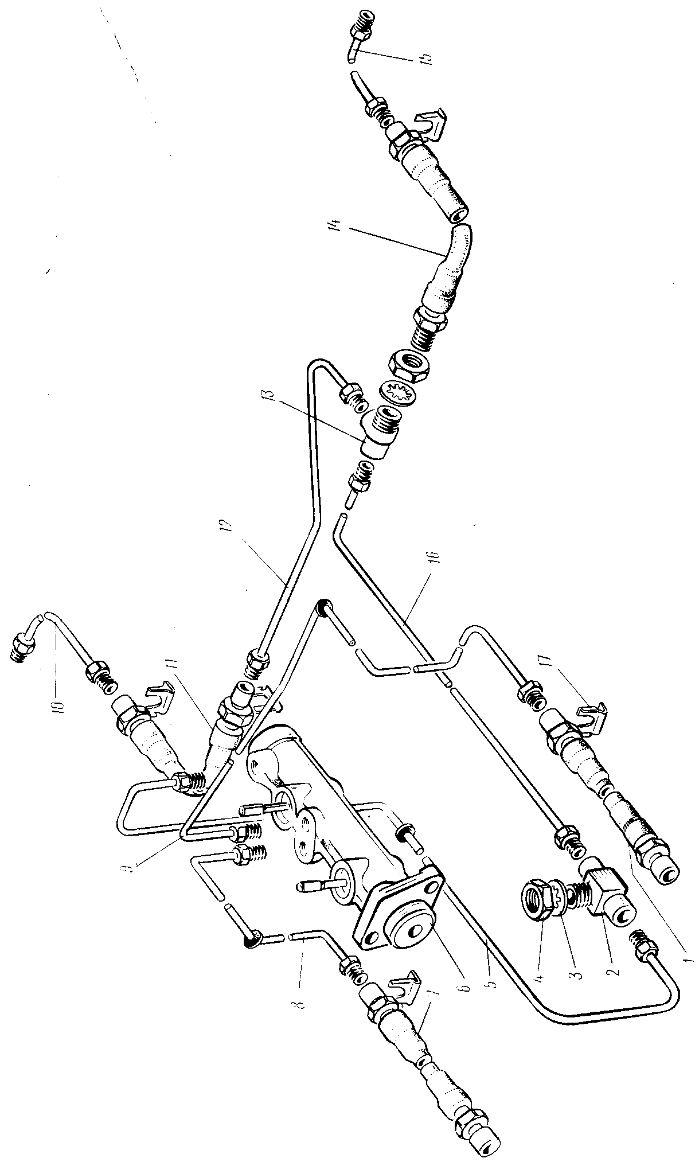
Рис. 137. Трубопроводы гидравлического привода тормозов. 1,7 — шланги переднего тормоза; 2 — тройник; 3 — шайба; 4 — гайка; 5, 8, 9, 10, 12, 15, 16 — трубопроводы; 6 — главный цилиндр; 11 — гибкий шланг заднего привода тормоза; 13 — тройник; 14 — гибкий шланг заднего левого тормоза; 17 — скоба.
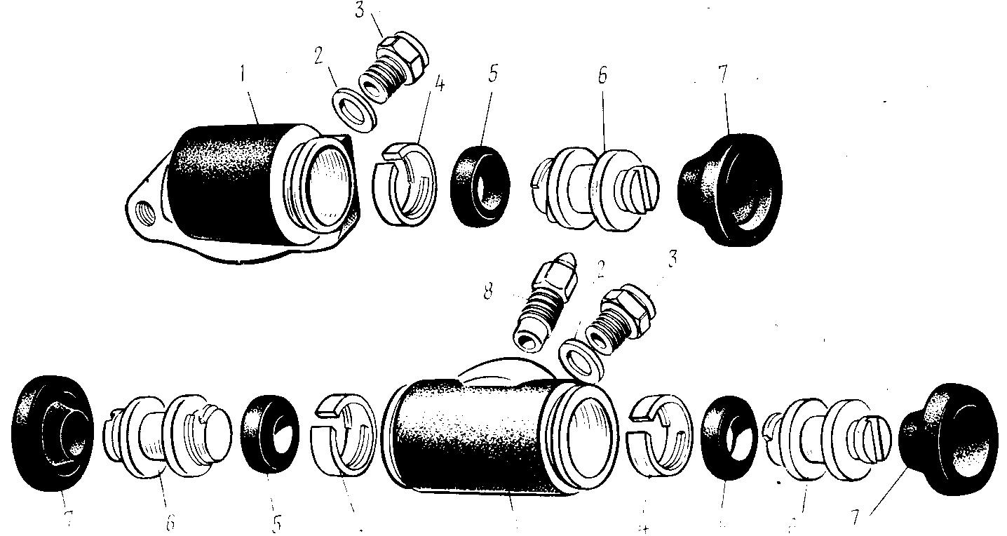
Рис. 138. Детали колесных цилиндров переднего и заднего тормозов: 1 — верхний колесный цилиндр переднего тормоза; 2 — шайба; 3 — муфта; 4 — разрезное пружинное кольцо; 5 — манжета; 6 — поршень; 7 — защитный чехол: 8 — клапан; 9 — колесный цилиндр заднего тормоза
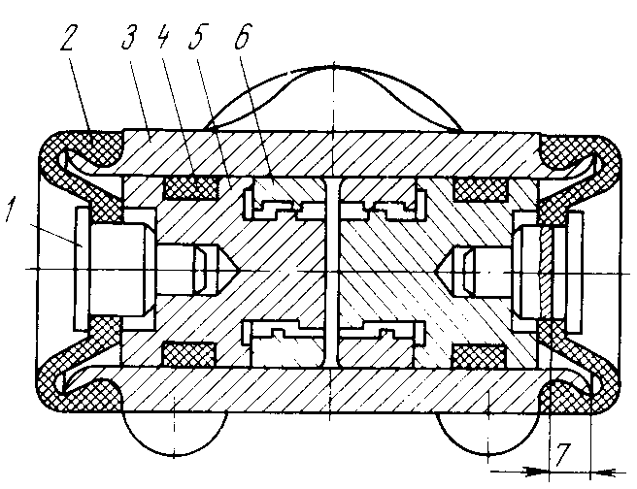
Рис. 139. Колесный тормозной цилиндр заднего тормоза: / — опорный стержень; 2 — защитный чехол; 3—цилиндр; 4—манжета; 5—поршень: 6—пружинное разрезное кольцо

Разборка трубопроводов привода тормозов. Отвертывают (см. рис. 137) соединительные гайки трубопроводов 5, 8, 9, 10, 12, 15, 16 снимают скобы 17 крепления шлангов 1, 7, 11 и 14 и тройником 2 и 13, снимают трубки и шланги. Поврежденные трубопроводы или гайки, а также шланги заменяют новыми.
Перед установкой трубопроводы тщательно промывают в денатурате, спирте или бензине и продувают сжатым воздухом. После установки нового шланга переднего тормоза следует убедиться в том, что при максимальных углах поворота передних колес шланг не задевает за шину колеса или за рычаги подвески. Шланги передних колес взаимозаменяемы, задних — невзаимозаменяемы.
Заполнение тормозной системы жидкостью и удаление воздуха из нее. Для заправки гидравлического привода тормозов применяют тормозную жидкость «Нева» (ТУ 6-01-1163-78) или БСК (ТУ 6-10-1533-75). Категорически запрещается заправлять систему (или добавлять самое незначительное количество) минеральными маслами, бензином, керосином или их смесями. Не допускается перед заправкой смешивать тормозные жидкости разных марок, а также добавлять жидкость другого состава к той, которая уже находится в системе гидравлического привода. Применение тормозной жидкости на глицериновой основе не допускается.
Заполнение системы и удаление воздуха рекомендуется выполнять в следующем порядке:
заполнить чистый стеклянный прозрачный сосуд емкостью примерно 0,5 л от ¹/₃ до ¹/₂ высоты;
снять пробку с горловины питательного бачка главного тормозного цилиндра и заполнить жидкостью до нормального уровня;
очистить от пыли и грязи клапаны для выпуска воздуха из колесных цилиндров и снять резиновые защитные колпачки. Надеть шланг для прокачивания гидропривода на головку клапана выпуска воздуха одного любого колеса, а свободный конец шланга опустить в стеклянный сосуд. При этом необходимо иметь в виду — нельзя нажимать на педаль тормоза, когда снят .хотя бы один тормозной барабан, так как давление в системе выжмет из колесного цилиндра поршни и тормозная жидкость вытечет наружу;
резко нажать 3...5 раз педаль тормоза с интервалом между нажатием 2...3 с и, удерживая педаль в нажатом положении, отвернуть на ¹/₂...³/₄ оборота клапан, вытесняя нажатием на педаль находящуюся в системе жидкость вместе с воздухом до полного упора педали. Не отпуская педаль, клапан завернуть. Повторить эти операции для каждого колеса. При выполнении указанных операций в питательном бачке должен поддерживаться нормальный уровень жидкости.
Удалить воздух из системы можно также путем подачи в бачок воздуха под давлением (для каждой пары тормозов) не более 2 кгс/см² при открытом клапане прокачки, не трогая при этом педаль тормоза.
При нормальных зазорах между тормозными колодками и барабанами и отсутствии в системе воздуха педаль тормоза при нажатии на нее ногой не должна перемещаться более чем на 90...95 мм ее хода. При этом нога должна ощущать сильное сопротивление (ощущение «жесткой» педали). Если педаль перемещается дальше, но педаль «жесткая», то это указывает на увеличенный зазор между колодками и тормозными барабанами. В этом случае необходимо сделать пять-шесть резких торможений при движении автомобиля вперед со скоростью 30 км/ч и несколько резких торможений при движении задним ходом.
Разборка и сборка привода стояночного тормоза. Для снятия с автомобиля привода стояночного тормоза необходимо:
расшплинтовать и снять с пальца разжимного рычага 8 (см. рис. 133) наконечник троса 4, отогнуть скобу II крепления оболочки к рычагу задней подвески и вывести трос из упорного кронштейна. Такие же операции выполнить и на втором рычаге задней подвески;
вывернуть пять винтов 12 крепления крышки 3 туннеля пола и вывести из отверстий крышки трос;
отвернуть четыре болта 5 крепления рычага стояночного тормоза к туннелю и вытянуть его из туннеля в сборе с тросом.
Для разборки рычага привода стояночного тормоза следует расшплинтовать и снять пальцы ролика и сектора, снять стопорное
кольцо и выбить ось рычага, затем отвернуть кнопку и снять с рычага пружину и стержень кнопки.
Детали привода тормоза необходимо тщательно промыть в бензине и осмотреть. Основными неисправностями привода может быть чрезмерная вытяжка троса, который подлежит замене (при условии, если все три регулировки по вытяжке троса были использованы), или износ зуба собачки. Изношенную собачку заменяют новой.
Сборку привода стояночного тормоза и установку его на автомобиль производят в обратной последовательности. При сборке все трущиеся поверхности привода (валик оси и трос) следует смазать графитной смазкой.
Регулировка привода стояночного тормоза. При правильной регулировке стояночный тормоз должен надежно удерживать автомобиль на уклоне. Необходимость регулировки привода стояночного тормоза в эксплуатации вызывается двумя причинами: износом фрикционных накладок тормоза задних колес и вытягиванием и ослаблением троса привода.
Для регулировки следует установить автомобиль на подставки так, чтобы задние колеса вращались свободно, убедиться по величине свободного хода педали тормоза в правильности зазоров между колодками и тормозными барабанами привода рабочего тормоза. Рычаг привода стояночного тормоза при этом должен находиться в крайнем нижнем положении.
Имеются три способа регулировки привода стояночного тормоза (см. рис. 133):
изменение натяжения троса путем перемещения кронштейна 6 рычага вперед. Для этого необходимо отпустить четыре болта крепления кронштейна к туннелю и сдвинуть кронштейн по овальным отверстиям вперед. Затянуть два болта и проверить ход рычага. Ход рычага до полного затормаживания колес не должен превышать четырех-пяти щелчков храповика. После регулировки болты крепления кронштейна затянуть;
при использовании всей длины овальных отверстий имеется возможность дополнительной натяжки троса путем перестановки уравнительного ролика на следующее отверстие А в рычаге, после чего следует повторить операции, указанные в предыдущем пункте;
независимо от вытяжки троса ход разжимного рычага на щите тормоза увеличивается за счет износа накладок тормозных колодок и автоматического их сдвига в сторону барабана.
При износе тормозных накладок на 50...60% их толщины и невозможности обеспечить эффективность действия тормоза только за счет указанных выше регулировок следует переставить распорные планки 9 обоих тормозов на больший размер. Если после перестановки планок торможение происходит при перемещении рычага на два-три щелчка, необходимо ослабить натяжку троса с помощью кронштейна рычага или перестановкой ролика-уравнителя.

ЭЛЕКТРООБОРУДОВАНИЕ

Электрооборудование автомобиля — 12-вольтовое, с генераторной установкой переменного тока, состоящей из генератора Г502-А, реле-регулятора РР310-В и реле блокировки РБ1-10.-
В качестве источника энергоснабжения при неработающем или работающем в режиме холостого хода двигателе применяется аккумуляторная батарея 6СТ-55.
Электрооборудование автомобиля показано на рис. 140, расположенном на форзаце в начале книги. На рисунке приняты следующие обозначения:
1— фара; 2 — указатель поворота; 3 — звуковой сигнал; 4 — скользящий пружинный контакт; 5 — кнопка включения звукового сигнала; 6 — оптический элемент фары; 7 — лампа габаритного освещения; 8 — лампа дальнего и ближнего света; 9 — регулировочный винт; 10 — повторитель указателя поворота; 11 — выключатель стоп-сигнала; 12 — выключатель аварийной сигнализации тормозов; 13 — реле аварийной сигнализации тормозов; 14 — аккумуляторная батарея; 15 — блок предохранителей; 16 — реле-прерыватель; 17 — стеклоомыватель; 18 — контрольная лампа «разряда»; 19 — указатель уровня топлива; 20 — контрольная лампа отопителя; 21 — контрольная лампа указателя поворота; 22 — лампы освещения комбинации приборов; 23 — контрольная лампа дальнего света фар; 24 — контрольная лампа аварийной сигнализации тормозов; 25 — контрольная лампа аварийного давления масла; 26 — указатель температуры масла; 27 — розетка переносной лампы; 28 — стеклоочиститель; 29 — переключатель стеклоочистителя и выключатель стеклоомывателя; 30 — переключатель указателя поворотов; 31 — переключатель света фар: 32 — выключатель наружного освещения; 33 — выключатель аварийной сигнализации; 34 — выключатель зажигания; 35 — датчик уровня топлива; 36 — реле блокировки; 37 — реле стартера; 38 — выключатель фонарей заднего хода; 39 — реле-регулятор; 40 — плафон освещения салона; 41 — стартер: 42 — штепсельный разъем; 43 — генератор; 44 — катушка зажигания; 45 — распределитель зажигания; 46 — свеча зажигания; 47 — датчик давления масла; 48 — датчик температуры масла; 49 — задний фонарь; 50 — лампа указателя поворотов; 51 — лампа габаритного освещения; 52 — лампа сигнала заднего хода; 53 — лампа сигнала торможения; 54 — подкапотный фонарь; 55 — фонарь освещения номерного знака.
Цвета проводов: Ф — фиолетовый; 3 — зеленый; Кч — коричневый; Б — белый; С — серый; К — красный; О — оранжевый; Р — розовый; Ж — желтый; Ч — черный; Г—голубой.

ОСОБЕННОСТИ ТЕХНИЧЕСКОГО ОБСЛУЖИВАНИЯ АККУМУЛЯТОРНОЙ БАТАРЕИ

Приведение сухозаряженной батареи в рабочее состояние. В запасные части аккумуляторные батареи поступают без электролита. Поэтому при необходимости замены устанавливаемую аккумуляторную батарею следует привести в рабочее состояние, для чего:
твернуть пробки и в зависимости от конструкции батареи удалить уплотнения пробок или срезать с пробок вентиляционные выступы; залить в батарею электролит с температурой от 15 до 25 °С; выдержать батарею 2 ч, чтобы пластины и сепараторы пропитались электролитом, затем проверить плотность электролита. Если плотность понизилась не более чем на 0,03 г/см^, батарею после проверки уровня электролита следует досуха протереть и можно устанавливать на автомобиль. Если же плотность электролита понизилась более чем на 0,03 г/см^, то батарею необходимо подзаряжать током 5 А в течение примерно 5 ч при температуре электролита не выше 27 °С. Если температура электролита выше, батарею следует охладить. Зарядка прекращается, когда начинается обильное выделение газа во всех аккумуляторах батареи, а напряжение и плотность электролита в течение последних 2...3 ч зарядки будут оставаться постоянными.
При зарядке батареи необходимо периодически проверять температуру электролита и не допускать ее увеличения выше 40 °С.
Если температура достигает 40 °С, следует уменьшить наполовину силу зарядного тока или прервать зарядку и охладить батарею до 27 °С.
Если в конце зарядки плотность электролита отличается от нормальной (1,28 г/см^—для районов с умеренным климатом и 1,22 г/см^—для тропиков), ее необходимо довести до нормы, как указано ниже.
Зарядку после заливки электролита требуется выполнять в следующих случаях: батарея не использовалась в течение 24 ч после заливки в нее электролита; первоначальная эксплуатация батареи будет происходить при тяжелых условиях (в холодную погоду, с частыми пусками двигателя и т. д.): батарея хранилась более 6 мес с даты выпуска.
Если батарея будет эксплуатироваться при температуре ниже О °С, то после заливки электролита ее рекомендуется подзаряжать током 15 А в течение 15 мин.
Осмотр и уход. Батарея (особенно ее верхняя часть) должна быть всегда чистой и сухой. Очищают батарею щеткой с жесткой щетиной, не допуская попадания внутрь, элементов грязи и пыли. Если на поверхность батареи пролит электролит, его необходимо вытереть чистой ветошью, смоченной в 10%-ном растворе нашатырного спирта или соды. Нельзя допускать попадания электролита на металлические части автомобиля, так как это приводит к коррозии. Такие места зачищают и окрашивают кислотостойкой краской.
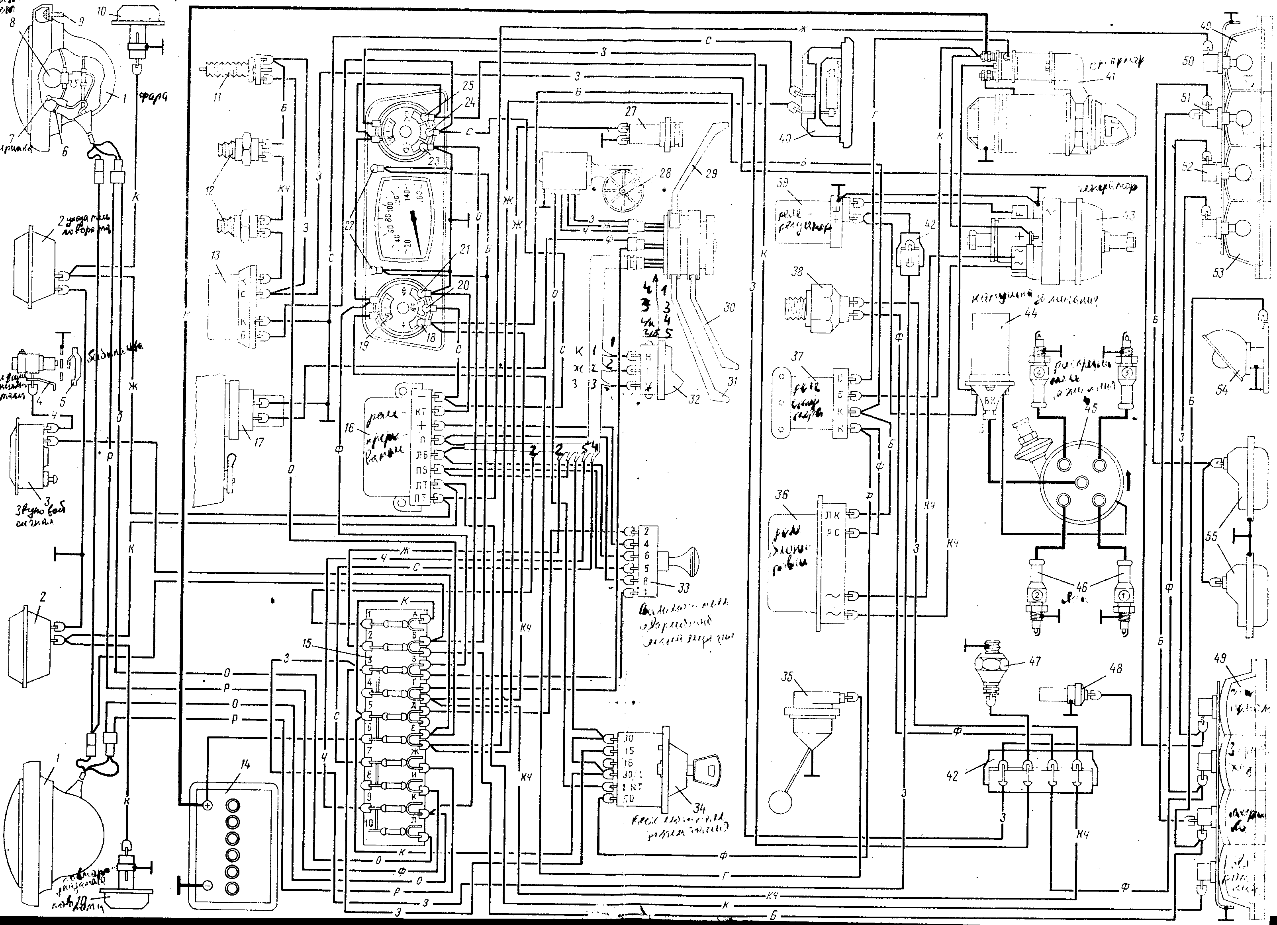
Полюсные выводы (особенно положительный), наконечники и зажимы периодически (не реже чем через 10000 км пробега) очищают щеткой, обмывают теплой водой и смазывают техническим вазелином. Необходимо следить за целостностью корпуса и заливоч- ной мастики батареи, проверяя, нет ли трещин и просачивания электролита, проверять и прочищать вентиляционные отверстия в пробках.
Гайки наконечников проводов следует затягивать или отвертывать только гаечным ключом. Пользоваться для этой цели плоскогубцами нельзя.
Не допускается ударять по наконечнику, чтобы снять или надеть его на выводной зажим или дергать за провод, чтобы снять наконечник выводного зажима.
Такие действия могут привести к образованию трещин в крышке элемента или в заливочной мастике и вызвать утечку электролита.
Через каждые 2500 км пробега или через каждые 15 дней (если автомобиль не находится в эксплуатации) требуется проверять уровень электролита. Если наблюдаются отказы в пуске двигателя, следует проверять степень заряженности батареи замером плотности электролита не реже 1 раза в 3 мес. Если автомобиль длительное время не эксплуатируется, батарею ежемесячно необходимо подзаряжать.
Проверка уровня электролита. При эксплуатации батареи уровень электролита постепенно понижается вследствие испарения воды. Нельзя допускать чрезмерного понижения уровня, так как это может привести к соприкосновению верхних кромок пластин с воздухом, к их сульфатации и преждевременному отказу аккумуляторной батареи.
Для восстановления уровня электролита необходимо доливать только дистиллированную воду. Если точно установлено, что причиной низкого уровня является выплескивание электролита, следует доливать электролит той же плотности, что и оставшийся в элементе батареи.
Нормальный уровень электролита для батареи, имеющей заливочную горловину (тубус), доходит до нижнего края отверстия в тубусе.
Для батарей, не имеющих тубуса, уровень электролита определяют стеклянной трубкой.
При этом уровень должен быть на 10...15 мм выше верхних кромок сепараторов.
Уровень не должен быть больше нормального, так как электролит будет выплескиваться из элементов при выделении газов, попадать на наконечники, выводные зажимы, металлические части автомобиля и вызывать ';х коррозию.
Проверки степени разряженности батареи. Проверку выполняют измерением плотности электролита (табл. 3). Проверять состояние батареи нагрузочной вилкой категорически запрещается, так как это приводит к повреждению заливочной ма^гики и нарушению герметичности батареи.
Таблица 3. Зависимость плотности электролита от степени заряженности батареи

Состояние батареи | Плотность электролита, приведенная к 25 °С, г/см', для районов
Состояние батареи | с умеренным климатом | с тропическим климатом
Полностью заряжена | 1,28 | 1,23
Разряжена: на 25% | 1,24 | 1,18
на 50 "'о | 1,20 | 1,14

Если температура электролита отличается от 25 °С, то к показаниям ареометра следует прибавить или вычесть из них температурную поправку:
Температура электролита, °С +40 +25 +10 —5 —20
Поправка +0,01 0 —0,01 —0,02 —0,03
Батарею, разряженную более чем на 25% зимой и более чем на 50% летом, следует снять с автомобиля и подзарядить.
Чтобы не получить ошибочных результатов, нельзя замерять плотность электролита в следующих случаях: при ненормальном уровне электролита:
если электролит слишком горячий или слишком холодный (оптимальная температура электролита при измерении плотности 15... 25 °С);
сразу после доливки дистиллированной воды (необходимо подождать, пока электролит перемешается. Если батарея разряжена, то для этого потребуется даже несколько часов);
после нескольких включений стартера (следует выждать, пока установится равномерная плотность электролита в элементе батареи) ;
при «кипящем» электролите (рекомендуется переждать, пока пузырьки в электролите, набранном в колбу денсиметра, поднимутся на поверхность).

УСТРОЙСТВО ГЕНЕРАТОРА

Генератор переменного тока типа Г-502А (рис. 141), установленный на двигателе, представляет собой трехфазную шестиполюсную электрическую машину с электромагнитным возбуждением и встроенным выпрямительным блоком ВБГ-2А, соединенными в трехфазную мостовую схему двухполупериодного выпрямителя.

Техническая характеристика генератора

Направление вращения правое (со стороны привода)
Номинальное напряжение, В 12
Максимальная сила тока, А 30
Начальная частота вращения, при которой достигается напряжение на зажимах 12,5 В при независимом возбуждении и температуре окружающего воздуха +20 °С, об/мин:
при силе тока нагрузки, равной нулю, не более1200
при силе тока нагрузки 20 А, не более 2500
Максимальная частота вращения ротора, об/мин 7500
Размер щеток, мм 6,5х6х13
Усилие прижима щеток, гс 250±60
Передаточное отношение шкива коленчатого вала к шкиву генератора 1,35
Масса генератора, кг 3,5
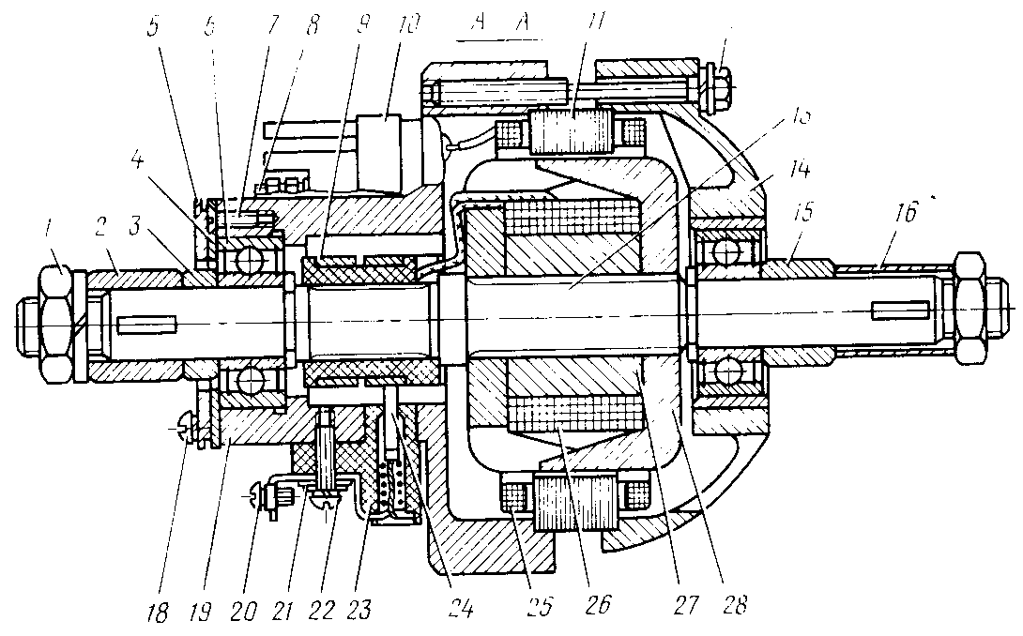
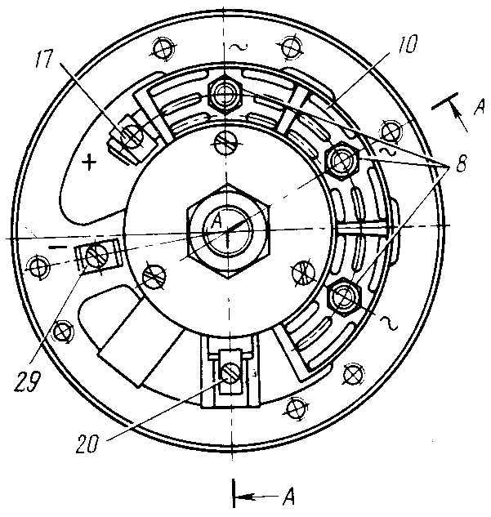
Рис. 141. Генератор Г-502А: 1 — гайка; 2, 15 — втулки; 3, 15 — упорные втулки; 4 — упорная шайба; 5 — шайба; 6 — шарикоподшипник; 7 — винт; 8 — клемма фазного вывода обмотки статора; 9 — контактные кольца; 10 — выпрямительный блок; 11 — пакет пластин; 12 — стяжкой болт; 13 — ротор в сборе с обмоткой возбуждения; 14 —крышка; 17 — плюсовый вывод; 18 — винт с шайбой; 19 — крышка со стороны контактных колец; 20 — зажим «Ш» обмотки возбуждения; 21 — изолирующая шайба; 22 — винт щеткодержателя; 23 — щеткодержатель; 24 — щетка; 25 — обмотка статора; 26 — обмотка возбуждения; 27 — стальная втулка; 28 — полюсный наконечник; 29 — минусовый вывод

Генератор установлен в расточке направляющего аппарата вентилятора и крепится к нему тремя болтами. Привод генератора осуществляется от шкива, расположенного на приводном валу генератора. Весь узел направляющего аппарата с генератором установлен на крышке распределительных шестерен двигателя и закреплен на шпильках гайками. Охлаждение генератора осуществляется потоком воздуха, проходящего через отверстия в колесе вентилятора.
Статор представляет собой пакет пластин (см. рис. 141) из электротехнической стали, в 18 пазах которого заложена трехфазная обмотка 25, состоящая из шести непрерывно намотанных катушек. В каждой катушке по 14 витков (в фазе 84 витка) эмалированного провода диаметром 0,96 мм. Концы фазных обмоток выведены на соединительную колодку. Обмотки статора соединены звездой.
Ротор состоит из обмотки 26 возбуждения, расположенной на стальной втулке 27, двух штампованных клювообразных полюсных наконечников 28, напрессованных на вал до упора в торцы втулки. К торцу полюсного наконечника напрессованы на изолированной втулке два контактных кольца 9, к которым припаяны два вывода обмотки возбуждения.
Обмотка возбуждения имеет 680 витков эмалированного провода диаметром 0,51 мм. Сопротивление обмотки при 20 °С 7,13...7,18 0м. Ротор вращается в двух шарикоподшипниках 6 закрытого типа, не требующих дополнительной смазки в эксплуатации и расположенных в передней 14 и задней 19 (со стороны привода) крышках. На задней крышке расположены два пластмассовых щеткодержателя 23 со щетками 24. Одна щетка присоединена на массу, вторая — к выводному болту.
С наружной стороны генератора на крышке установлен выпрямительный блок ВБГ-2А. На плюсовой пластине выпрямительного блока выполнен вывод 17, а минусовая пластина выпрямительного блока прижата тремя гайками к крышке генератора. Минусовой вывод 29 расположен на крышке генератора.
Передняя и задняя крышки с расположенным между ними статором стянуты четырьмя болтами 12.

ПРОВЕРКА РАБОТОСПОСОБНОСТИ ГЕНЕРАТОРА

Проверка работы генератора на автомобиле. Неисправность генератора на автомобиле определяется по следующим признакам: после пуска двигателя не гаснет контрольная лампа на щитке приборов; контрольная лампа гаснет только на повышенных частотах вращения коленчатого вала двигателя; аккумуляторная батарея разряжается при езде с выключенными потребителями (фары, отопитель, стеклоочиститель и др.); повышенный шум при работе генератора.
Для определения причин неисправности генератора, не снимая его с автомобиля, следует проделать следующие операции:
отсоединить шунтовый провод от клеммы «Ш» (см. рис. 140) реле-регулятора 39 и, поворачивая вал ротора генератора, кратковременно прикоснуться к клемме «+» реле-регулятора (двигатель не работает, зажигание включено). Если при этом появляется небольшая искра, то цепь возбуждения исправна. Такое же искрение должно быть и на клемме «Ш» реле-регулятора при включении зажигания, что указывает на исправность токовой обмотки регулятора и нормальное состояние контактов реле-регулятора. Отсутствие искрения на клемме «+» указывает на нарушение контакта между щетками и контактными кольцами генератора, на отпайку выводов катушки возбуждения от колец или на обрыв цепи в проводе, соединяющем зажимы «Ш»:
устранив повреждение в цепи возбуждения, следует подсоединить шунтовый провод к клемме «Ш» реле-регулятора и пустить двигатель. Контрольной лампой между выводом «+» генератора и массой проверить наличие напряжения на выходе выпрямителя;
отсоединить от реле блокировки 36 два фазовых провода генератора, пустить двигатель и на холостом ходу подсоединить лампу (12 В) или вольтметр переменного тока между фазными проводами генератора. Если нить лампы накаливается или вольтметр показывает 12 В, это указывает на исправность генератора. Отсутствие напряжения укажет на обрыв фазных обмоток, выводных зажимов или проводов;
при наличии повышенного шума снять приводной ремень вентилятора (двигатель при этом не работает) и провернуть от руки приводной шкив вентилятора. Повышенный шум подшипников укажет на необходимость их промывки и смазки или на их неисправность;
если обнаружится задевание рабочего колеса о направляющий аппарат, следует проверить крепление генератора к направляющему аппарату.
Если указанной проверкой неисправность генератора не обнаружена, для определения причин отказа системы необходимо проверить выпрямительный блок генератора и другие элементы, входящие в комплект генераторной установки: реле-регулятор, реле-блокировки и соединительные провода.
Проверка выпрямительного блока. Выпрямительный блок проверяют с помощью контрольной лампы или вольтметра. Для проверки подключают к выводам блока через контрольную лампу или вольтметр аккумуляторную батарею или другой источник постоянного тока напряжением не выше 12 В. При этом к одному из выводов выпрямительного блока сначала присоединяют через контрольную лампу или вольтметр «+» от батареи, а к противоположному выводу «—», затем провода меняют местами.
При исправном выпрямительном блоке нить контрольной лампы не накаляется, а стрелка вольтметра не отклоняется. При обратной полярности нить лампы должна накалиться, а вольтметр показать полное напряжение на зажимах аккумуляторной батареи. Если лампа горит или вольтметр показывает напряжение в обоих направлениях, то это свидетельствует о коротком замыкании в выпрямительном блоке. Если лампа не горит или вольтметр не показывает напряжения, то это указывает на наличие обрыва в выпрямительном блоке. Такие выпрямительные блоки непригодны к дальнейшей эксплуатации.
Проверка генератора на стенде. Генератор следует закрепить на стенде со стороны щеткодержателей и соединить с приводом стенда. В процессе испытаний необходимо обеспечить принудительный обдув выпрямительного блока генератора от постоянного вентилятора. Длительное испытание генератора без обдува выпрямителя приведет к отказу его в работе из-за перегрева.
Источник питания обмотки возбуждения генератора должен иметь напряжение 12 В постоянного тока. Электрическую схему для испытания генератора собирают, как показано на рис. 142. Для проверки генератора необходимы: вольтметр 0...15 В и амперметр 0...30 А постоянного тока: ключ 10 мм, отвертка. Проверку рекомендуется выполнять следующим образом:
соединить вал ротора генератора с приводом стенда. Увеличить частоту вращения вала привода генератора до 1100 об/мин при разомкнутых контактах выключателей QI и Q2,
включить выключатель QI (от аккумуляторной батареи подается при этом напряжение на обмотку возбуждения) и определить по вольтметру напряжение генератора (без нагрузки должно быть не менее 12 В):
включить нагрузку генератора и увеличить частоту вращения вала генератора до 2500 об/мин, установить нагрузочным реостатом силу тока 20 А (отсчет ведется по амперметру РА), при этом напряжение по вольтметру PV не должно быть менее 12 В.
Уменьшить частоту вращения вала генератора с 2500 до 1200 об/мин и отключить нагрузку.
Если генератор при указанном испытании не развивает напряжение более 12 В, необходимо определить неисправность и устранить рр
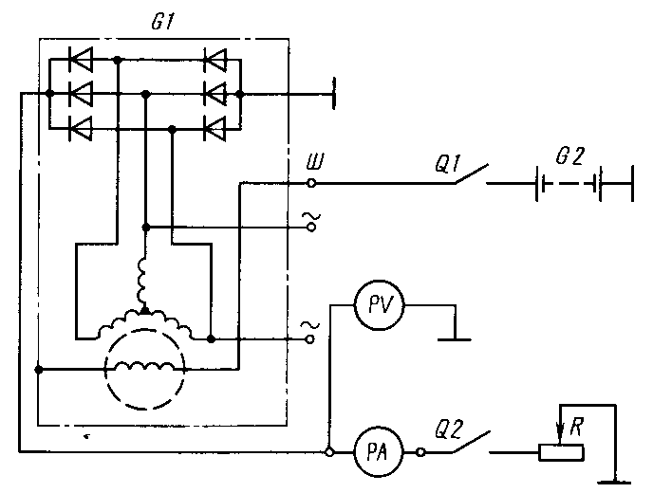
Рис. 142. Схема электрических соединений для испытаний генератора: GI — генератор; 02 — аккумуляторная батарея; PV — вольтметр; РА — амперметр; QI, Q2 — выключатели; R — нагрузка

Выявление неисправности генератора при проверке на стенде. По вольтметру переменного тока замеряют напряжение на выводах фаз обмотки генератора при замкнутых контактах выключателя Q1 и частоте вращения вала генератора около 1500 об/мин. Если напряжение на фазах генератора будет менее 12 В, необходимо заменить выпрямитель и сделать повторную проверку.
Отсоединяют от шунтовой клеммы генератора провод, снимают щеткодержатели 23 (см. рис. 141) со щетками и через отверстия в крышке 19 генератора замеряют сопротивление обмотки возбуждения, прикасаясь наконечниками омметра к контактным кольцам. Сопротивление обмотки возбуждения должно быть 7,13...7,18 0м. Меньшее сопротивление обмотки укажет на наличие короткозамкнутых витков в обмотке, большее—на плохой контакт в местах пайки, а бесконечное сопротивление — обрыв.
Наличие замыкания на массу шунтовой обмотки ротора проверяют напряжением от аккумуляторной батареи через контрольную лампу. Минусовой вывод батареи подсоединяют к валу ротора, а плюсовой — через контрольную лампу на контактные кольца. Если лампа при этом загорится, то обмотка ротора замыкает на массу.
Проверяют с помощью контрольной лампы и аккумуляторной батареи наличие цепи от щеток к выводам щеткодержателей. При этом ротор следует медленно провернуть на один-два оборота. Щетки в щеткодержателях должны легко передвигаться, а контактные кольца ротора должны иметь чистую поверхность с сероватым оттенком.
В случае если генератор не обеспечивает номинального напряжения 12. В при вращении ротора с частотой 2500 об/мин и нагрузке 20 А, необходимо: снять выпрямительный блок, подключить контрольную лампу к одному из выводов фаз генератора и подать напряжение от аккумуляторной батареи на контрольную лампу и другому выводу фаз. Если нить контрольной лампы накаливается, это указывает на наличие цепи между двумя фазами. Проверку следует повторить и с третьей фазой. Отсутствие накала контрольной лампы укажет на обрыв в фазе, при этом генератор работает на двух фазах.
Если после указанных выше проверок устранена причина неисправности генератора, но выявлен повышенный шум, генератор рекомендуется разобрать, осмотреть статор и подшипники. Наличие на обмотке потемневшей изоляции укажет на межвитковое замыкание обмотки. Такой статор генератора подлежит замене.
В случае появления незначительного шума в подшипниках генератора следует вскрыть уплотнители, промыть подшипники и заменить в них смазку.

РЕМОНТ ГЕНЕРАТОРА

Разборка и сборка генератора. Перед разборкой генератор требуется демонтировать из направляющего аппарата.
Отвертывают винты (см. рис. 141) и снимают щеткодержатели 23 со щетками. Отвертывают гайки выводных клемм 8 обмотки статора, снимают выпрямительный блок 10 и пластину изолятора. Затем отвертывают стяжные болты 12 генератора, снимают: крышку 14 со стороны головок болтов; статор с выводами, предварительно отсоединив выводы обмотки статора от выпрямительного блока. При снятии статора выводы следует передвигать вслед за статором, предохраняя их от обрывов.
С помощью съемника снимают с ротора 13 крышку 19 вместе с подшипником 6. В крышке 19 отвертывают три винта с полукруглыми головками и снимают стопорную шайбу 5, а затем отвертывают три винта с потайной головкой и снимают упорную шайбу 4, выпрессовывают подшипник 6.
Сборку генератора выполняют в обратной последовательности. При этом упорные втулки вала генератора необходимо поставить на прежние места: короткую втулку 3 надеть на вал у крышки со стороны щеткодержателей, длинную 15 — с противоположной стороны вала. После сборки необходимо проверить генератор на стенде по номинальному напряжению тока.
Проверка состояния деталей генератора. После разборки генератора тщательно очищают все детали от пыли и грязи, протирают их чистой салфеткой. Статор и ротор генератора мыть бензином или другими растворителями запрещается. В случае обильного попадания масла допускается промыть детали генератора в чистом неэтилированном бензине с обязательной немедленной просушкой в воздушном потоке с температурой 60...70 °С. Очищенные детали внимательно осматривают и выявляют неисправные для последующего ремонта или замены.
Осматривают статорную обмотку и выводы, в случае необходимости следует подпаять выводы. Проверяют состояние статорной обмотки, а также проверяют, нет ли обрывов во всех трех фазах в местах пайки, в случае необходимости восстанавливают окраску пакета эмалью № 600 черного цвета. Проверяют отсутствие замыкания обмотки ротора на массу, сохранность пайки выводов обмотки к контактным кольцам, сопротивление обмотки возбуждения, которое должно составлять 7,13...7,18 0м. В случае сильного износа или подгара необходимо прошлифовать контактные кольца. Биение колец относительно шеек вала должно быть не более 0,05 мм. Проверяют исправность выпрямительного блока.
Подшипники, как правило, подлежат замене на новые. Если же подшипники в хорошем состоянии, осторожно с помощью пинцета вскрывают уплотнитель, промывают подшипник в бензине или дизельном топливе, продувают сжатым воздухом и заправляют по 3...3,5 г
чистой смазкой (ЛЗ-31 по ГОСТ 24300—80), после чего закрывают уплотнитель подшипника. Снятие и установку уплотнителей выполняют пинцетом с плоским концом, оберегая уплотнитель.
Проверяют посадочные места под подшипники в крышках генератора. В случае увеличенных износов крышки заменяют новыми. Щетки, изношенные до 10 мм, заменяют новыми. Новые щетки перед установкой необходимо притереть до получения радиуса закругления 15 мм. В щеткодержателях щетки должны передвигаться легко и без заеданий.

УСТРОЙСТВО РЕЛЕ-РЕГУЛЯТОРА

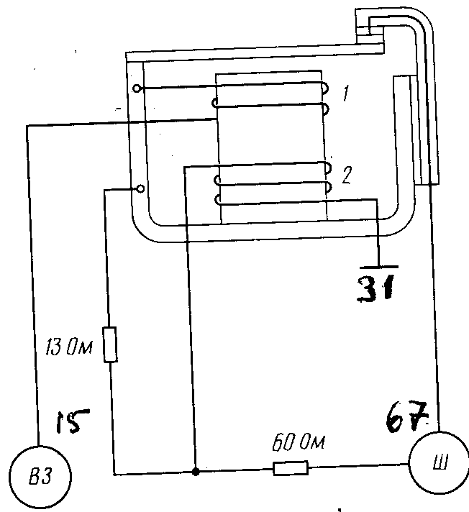
Рис. 143. Схема реле-регулятора РР310-В: 1 — обмотка возбуждения, 2 — шунтовая обмотка

Устанавливаемый на автомобиль реле-регулятор РР310-В (рис. 143) работает совместно с генератором переменного тока типа Г-502А номинальной мощностью 250 Вт в однопроводной схеме со стороны выпрямительного напряжения с присоединением минуса на массу. Реле-регулятор состоит из одноэлементного вибрационного регулятора напряжения.
Регулятор напряжения обеспечивает заданное напряжение независимо от частоты вращения ротора генератора.
На сердечнике регулятора напряжения имеются две обмотки: основная (шунтовая) и возбуждения (сериесная). Основная (шунтовая) обмотка состоит из (1 150± ± 10) витков провода ПЭВ-2 диаметром 0,29 мм, намотанных против часовой стрелки (если смотреть на катушку сверху). Сопротивление обмотки (18±1) 0м (при температуре +20°С). Обмотка возбуждения (сериесная) состоит из 40...42 витков провода ПЭВ-2 диаметром 0,8 мм, намотанных против часовой стрелки (если смотреть на катушку сверху).
Техническая характеристика реле-регулятора при температуре прибора и окружающей среды +20 °С
Напряжение, поддерживаемое регулятором напряжения при частоте вращения ротора генератора (4300±lfl0) об/мин и токе нагрузки 10 А, В 13.8... 14,8
Зазор между якорем и сердечником в регуляторе напряжения при замкнутых контактах, мм 1,2... 1,4

ПРОВЕРКА ТЕХНИЧЕСКОГО СОСТОЯНИЯ РЕЛЕ-РЕГУЛЯТОРА

Реле-регулятор можно проверить на специальном стенде и на автомобиле. Не рекомендуется проверять нагретый реле-регулятор (непосредственно после остановки двигателя). Для проверки необходимо иметь: вольтметр постоянного тока со шкалой до 20 В класса точности не ниже 1,0; тахометр со шкалой, позволяющей измерять частоту вращения ротора генератора в пределах 0...6000 об/мин; амперметр со шкалой до 30 А, класса точности не ниже 1,0; нагрузочный реостат на силу тока не ниже 25 А.
Проверку и регулировку реле-регулятора на автомобиле выполняют в следующей последовательности.
Подключают вольтметр, как показано на рис. 144. Пускают двигатель и устанавливают частоту вращения ротора генератора примерно 4300 об/мин. Отсоединяют минусовый провод аккумуляторной батареи от массы автомобиля. Поддерживая частоту вращения ротора генератора в заданном режиме, включают потребители, соответствующие 10 А нагрузки (дальний свет, приборы и зажигание) и проверяют напряжение по вольтметру, которое должно быть в пределах 13,8...14,8 В.
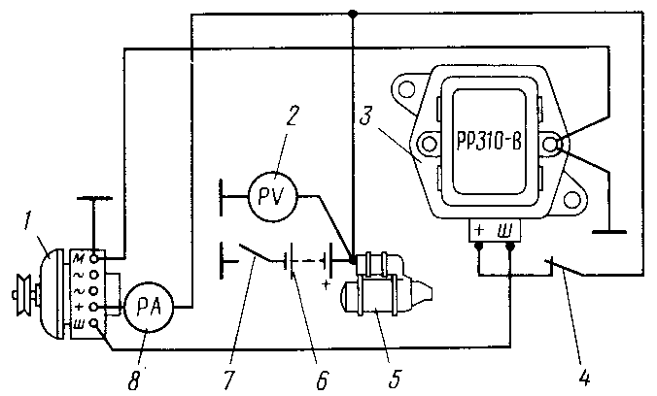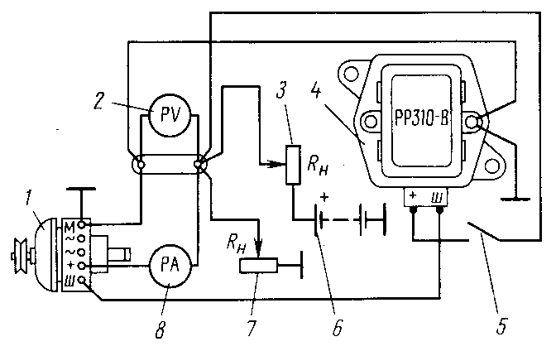
Рис. 144. Схема соединений для проверки реле-регулятора на автомобиле: 1 — генератор; 2 — вольтметр: 3 — реле-регулятор; 4 — выключатель зажигания; 5 — стартер; 6 — аккумуляторная батарея; 7 — включатель массы: 8 — амперметр 8.
Рис. 145. Схема соединений для проверки реле-регулятора на стенде: 1 — генератор; 2 — вольтметр: 3, 7—-реостаты; 4 — реле-регулятор; 5 — выключатель; 6 — аккумуляторная батарея; 8 — амперметр

При несоответствии напряжения указанным значениям необходимо отрегулировать реле-регулятор, для чего следует открыть крышку реле-регулятора и проверить зазор между якорьком и сердечником, который должен быть в пределах 1,2..1,4 мм. При необходимости устанавливают зазор, перемещая неподвижный контакт, закрепленный на стойке двумя винтами.
Окончательную регулировку реле-регулятора осуществляют изменением натяжения пружины якорька: при повышенном напряжении
необходимо уменьшить натяжение пружины якорька, а при пониженном увеличить. Натяжение пружины изменяют подгибкой хвостовика угольника на реле-регуляторе.
Для проверки и регулировки на стенде реле-регулятор устанавливают в рабочее положение и подсоединяют выводы измерительных приборов, как показано на рис. 145.
Доводят частоту вращения ротора генератора до 4300 об/мин и, поддерживая работу генератора в заданном режиме, устанавливают реостатом ток нагрузки генератора 10 А. В таких условиях регулируемое напряжение должно быть в пределах 13,8...14,8 В. При несоответствии напряжения указанным значениям необходимо подрегулировать реле-регулятор (см. выше).

УСТРОЙСТВО РЕЛЕ БЛОКИРОВКИ

Реле блокировки служит для автоматического выключения стартера после пуска двигателя и управления контрольной лампой, указывающей на нормальную работу генератора. Реле блокировки РБ1-10 (рис. 146) состоит из электромагнитного реле с нормально замкнутыми контактами и выпрямительного моста из диодов типа Д7-Б для питания электромагнитного реле.

Техническая характерястика реле блокировки РБ1-10 при температуре прибора и окружающей среды +20 °С

Напряжение размыкания контактов реле блокировки, измеренное на клеммах «~», В 8…9
Напряжение замыкания контактов реле, измеренное на клеммах «~», В 6
Зазор между якорьком и сердечником при замкнутых контактах (регулируется перемещением держателя верхнего контакта), мм 0,35 ...0,45
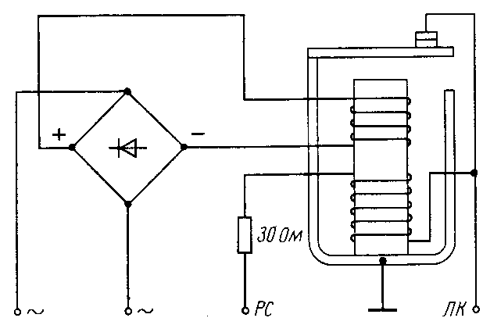
Рис. 146. Схема реле блокировки

В рабочем диапазоне частот вращения коленчатого вала двигателя (генератора) контакты реле блокировки постоянно разомкнуты, благодаря чему предотвращается включение стартера при случайном повороте ключа зажигания в положение включения стартера. При остановке двигателя напряжение на зажимах генератора исчезает, реле блокировки отключается, подготовляя цепь питания стартера для последующего пуска двигателя.
При включении зажигания на неработающем двигателе ввиду замкнутости контактов реле контрольная лампа на панели приборов загорается, а после пуска двигателя гаснет, что свидетельствует о нормальной работе генератора.
При этом снимается напряжение двух фаз генератора и подается на выпрямительный мост, катушка реле намагничивается и притягивает якорь — контакты размыкаются. Уход за реле блокировки тот же, что и за реле-регулятором.
Реле блокировки РБ1-10 имеет следующие данные обмотки. Основная обмотка состоит из 2500±10 витков провода ПЭВ-2 диаметром 0,19 мм, намотанных против часовой стрелки (смотря на катушку сверху). Сопротивление обмотки при температуре +20°С — (81+6) 0м.
Вспомогательная обмотка состоит из 90± 1 витков провода ПЭВ-2 диаметром 0,41 мм, намотанных против часовой стрелки (смотря на катушку сверху).

ПРОВЕРКА ТЕХНИЧЕСКОГО СОСТОЯНИЯ РЕЛЕ БЛОКИРОВКИ

Реле блокировки можно проверить на специальном стенде и на автомобиле. При этом необходимо иметь:
вольтметр переменного тока со шкалой не более 20 В класса точности не ниже 1,0;
реостат на 150...350 0м при силе тока 0,3...0,7 A:
понижающий трансформатор 220/(12...16) В или лабораторные автотрансформаторы ЛАТР-1, ЛАТР-2;
контрольную лампочку 12 В мощностью 3 Вт.
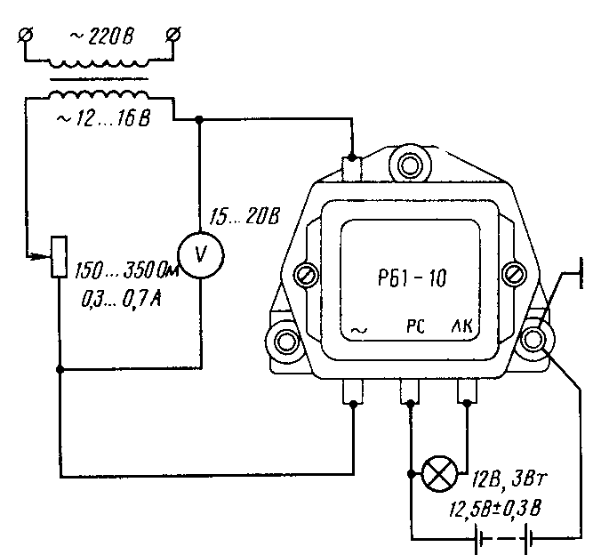
Рис. 147. Схема соединений для проверки реле блокировки

Для проверки работоспособности реле блокировки на автомобиле при неработающем двигателе и включенном зажигании необходимо снять с двух клемм «~» наконечники. От клемм «-)-» и «—» аккумуляторной батареи подвести напряжение к клеммам реле блокировки в следующей последовательности: к нижней клемме «~» подсоединить «+», а к верхней клемме «~» прикасаться проводником «—», при этом должны прослушиваться резкие щелчки (притягивание якоря к сердечнику), а контрольная лампа должна гаснуть. Затем к верхней клемме «~» подсоединить «+», а к нижней клемме «~» прикасаться проводником «—», при этом также должны прослушиваться щелчки и должна гаснуть контрольная лампа.
Если в первом случае или втором не были слышны щелчки и контрольная лампа не гасла, значит, реле блокировки неисправно, пробиты диоды или обрыв в катушке. Может быть и так, что щелчки в обоих случаях прослушиваются, а реле блокировки неисправно (лампочка не гаснет).
Это указывает на то, что в реле блокировки произошло замыкание вывода «ЛК» на массу.
Для проверки и регулировки на стенде реле блокировки устанавливают в рабочее положение.
К клеммам «~» реле блокировки (рис. 147) подключают источник регулируемого синусоидального напряжения с частотой 50 Гц и вольтметр переменного тока. К клемме «PC» подключается «+» аккумуляторной батареи, а клемму «—» соединяют с массой реле блокировки. Между клеммами «PC» и «ЛК» включают лампочку 12 В, 3 Вт.
При плавном изменении напряжения источника по вольтметру определяют напряжение включения и отключения реле блокировки. Момент включения и отключения фиксируют соответственно по потуханию контрольной лампы.
Напряжение аккумуляторной батареи при проверке должно быть (12,5±0,3) В.
Если размыкание и замыкание контактов (о чем сигнализирует контрольная лампа) происходит при напряжениях, отличающихся от приведенных в характеристике, то необходимо подрегулировать реле блокировки, для чего открыть крышку реле и проверить зазор между якорьком и сердечником, который должен быть в пределах 0,35...0,45 мм.
Эту регулировку выполняют путем перемещения неподвижного контакта, который находится на стойке и прикреплен к ней двумя винтами.
Окончательную регулировку выполняют путем изменения натяжения пружины якорька с помощью подгибки хвостовика угольника, имеющегося на реле.

УСТРОЙСТВО СТАРТЕРА

Стартер типа СТ-368, предназначенный для пуска двигателя, представляет собой электродвигатель постоянного тока смешанного возбуждения.
Он включается с помощью электромагнитного тягового реле (рис. 148) типа РС904-А, смонтированного на фланце крышки стартера.

Техническая характеристика стартера

Номинальное напряжение, В 12
Номинальная мощность, кВт 0.87
Сила тока холостого хода, А, не более 70
Частота вращения якоря при холостом ходе, об/мин, не менее 5000
Сила тока при тормозном моменте 0,66 кгс-м, не более 260
Напряжение включения тягового реле в момент соприкосновения шестерни привода с прокладкой толщиной 20 мм, помещенной между шестерней и ее упором, В, не более 9
Сила воздействия пружин щеткодержателя на щетку, гс 950 ...1250
Число зубьев шестерен привода стартера 9

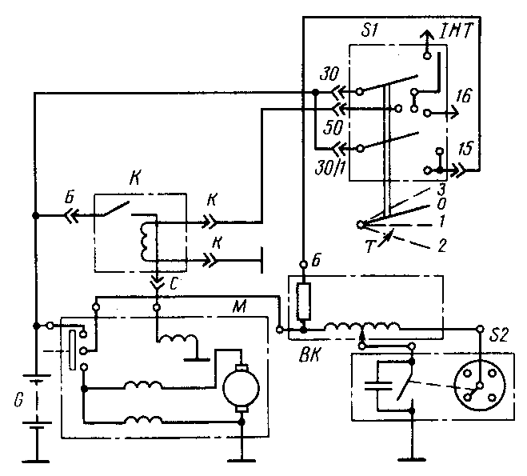
Рис. 148. Схема электрических соединений системы пуска двигателя: G — аккумуляторная батарея; К — реле включения стартера; М — стартер; SI — выключатель зажигания и стартера; Т — катушка зажигания; S2 — прерыватель-распределитель зажигания

Стартер (рис. 149) имеет четыре полюса 37, на которых расположены катушки 36 возбуждения, три из которых соединены между собой последовательно, одна — параллельно им. Конец параллельной обмотки винтом соединен с корпусом статора.
Параллельная катушка состоит из 150 витков медного эмалированного провода диаметром 0,55 мм; сопротивление катушки при 20°С 1,9...2,1 0м. Снаружи катушка изолирована изоляционной клейкой бумагой, одним слоем в полуперекрытие хлопчатобумажной лентой толщиной 0,25 мм, шириной 15 мм и пропитана эмульсионным лаком на основе лака МА-0121 ТУ 6-10-1314-77. Последовательные катушки имеют по семь витков проволоки 1,81х4,7 мм, изолированных электроизоляционным картоном ЭВ толщиной 0,25 мм, шириной 15 мм с полуперекрытием и пропитаны водоэмульсионным лаком на основе лака МА-0121 ТУ 6-10-1314-77.
Обмотка якоря — двухслойная, состоит из 23 секций медного эмалированного провода диаметром 2,02 мм. Число витков в секции два, число пазов в якоре 23, шаг по пазам 1...7 мм, число коллекторных ламелей 23, шаг по коллектору 1...12 мм. Якорь 21 стартера вращается в двух брон-зографитовых втулках 14 и 29, установленных в передней 13 (со стороны привода) и задней 32 крышках. Колпак 28, задняя 32 и передняя 13 крышки с расположенным между ними статором 22 стянуты двумя стяжными болтами 23.
На задней крышке 32 винтами 27 закреплен пластмассовый щеткодержатель 30, имеющий фигурные гнезда под изолированные щетки 35. Неизолированные (массовые) щетки 34 находятся в фигурных гнездах, выполненных в крышке 32. Щетки поджимаются к коллектору цилиндрическими пружинами 31, которые находятся в отверстиях пластмассового щеткодержателя и упираются в изоляционную прокладку 26. Все щетки имеют гибкие канатики. Канатики массовых щеток к крышке крепятся теми же винтами 27, что и пластмассовый щеткодержатель.
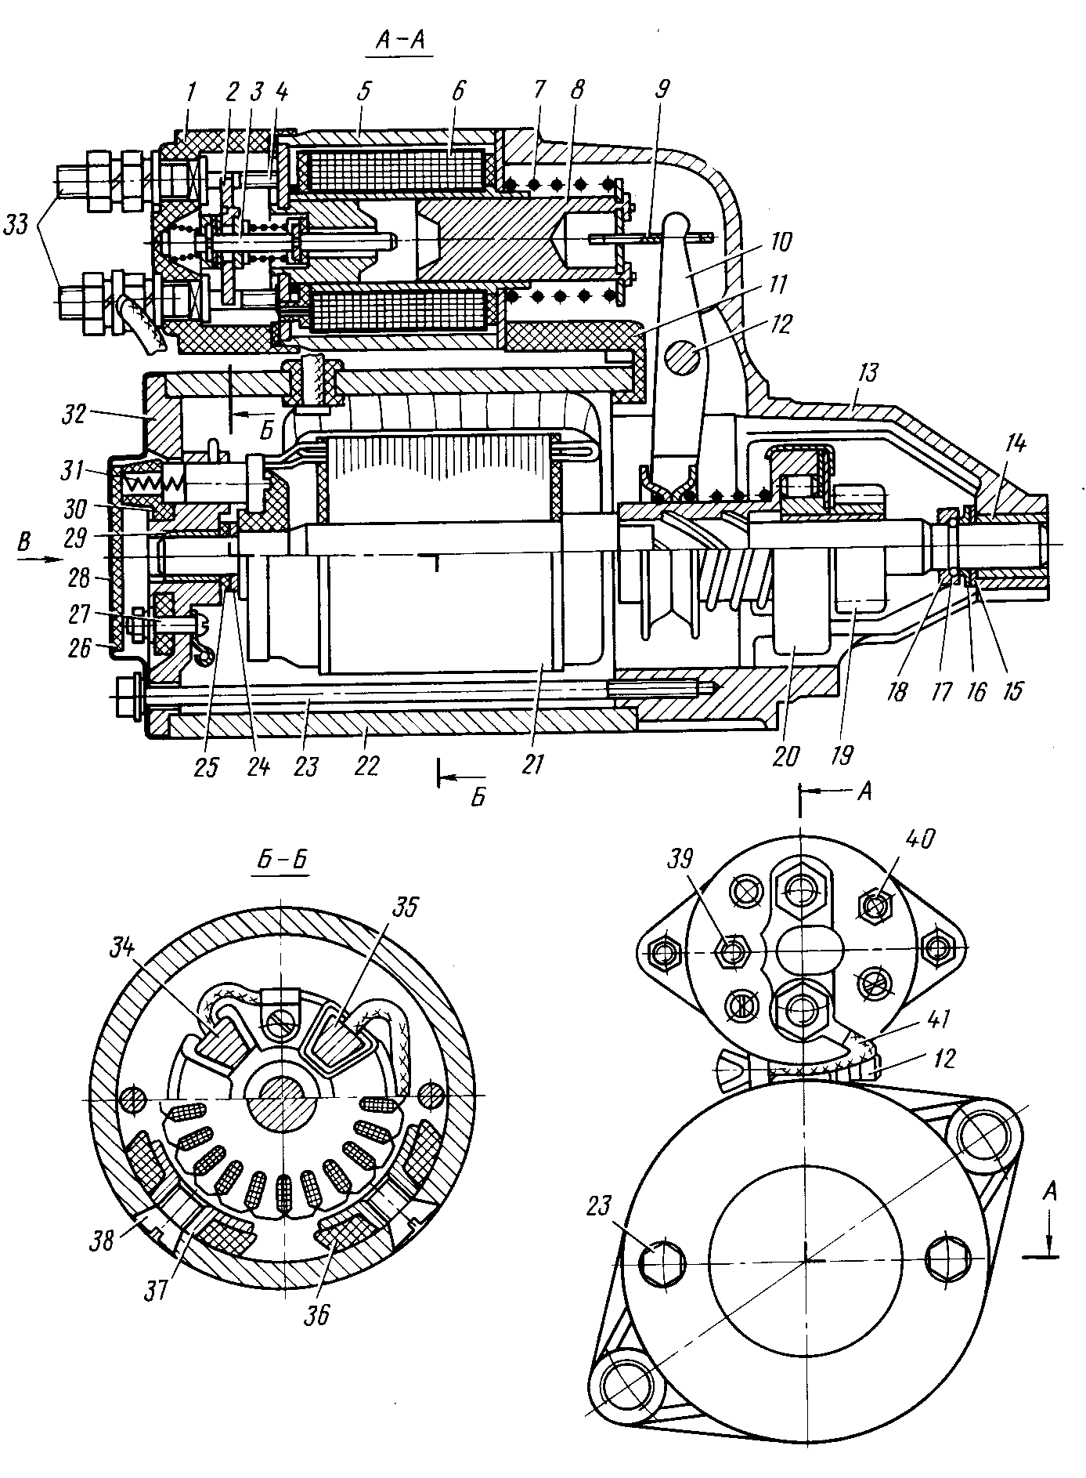
Рис. 149. Стартер СТ-368: 1 — крышка реле: 2 — контактный диск; 3 — шток реле; 4 — винт крепления крышки реле; 5 — корпус реле; 6 — обмотка реле; 7 — пружина якоря; 8 — якорь реле; 9 — серьга якоря; 10 — рычаг; 11 — уплотнительная прокладка; 12 — ось рычага; 13 — крышки со стороны привода; 14, 29 — втулки якоря; 15 — пружинная шайба; 16 — упорная шайба; 17 — стопорное кольцо: 18 — упорное кольцо; 19 — шестерня; 20 — роликовая муфта; 21 — якорь в сборе; 22 — статор; 23 — стяжной болт; 24 — стальная шайба; 25 — фибровая шайба; 26 — изоляционная прокладка; 27 — винт; 28 — колпак; 30 — пластмассовый щеткодержатель; 31 — пружина щетки; 32 — крышка со стороны коллектора; 33 — контактные болты тягового реле; 34 —неизолированная щетка; 35 — изолированная щетка; 36 — катушка возбуждения; 37 — полюс; 38 — полюсный винт; 39 — дополнительный контакт тягового реле; 40 — вывод обмотки реле; 41 — вывод от катушек возбуждения.
Изолированные щетки соединены между собой и имеют общий вывод от одного из концов последовательно соединенных катушек обмотки возбуждения. Второй конец этих катушек присоединен к контактному болту 33 тягового реле. Для доступа к щеткам и осмотра коллектора необходимо снять стартер, отвернуть стяжные болты 23, снять колпак 28 и заднюю крышку 32.
На конце вала якоря находится привод стартера, состоящий из шестерни 19 и роликовой муфты 20 свободного хода. При помощи привода, перемещающегося, по винтовым шлицам вала, осуществляется зацепление шестерни стартера с венцом маховика и передача крутящего момента от стартера к двигателю. Наличие муфты свободного хода предохраняет обмотку и коллектор якоря от разноса.
Электромагнитное тяговое реле РС904-А имеет катушку из 252 витков медного эмалированного провода диаметром 1,16 мм. Сопротивление обмотки при температуре 20°С равно 0,44 0м. Реле служит для перемещения привода по винтовым шлицам вала якоря и ввода шестерни в зацепление с венцом маховика. Реле прикреплено двумя винтами к крышке стартера.
Внутри катушки находятся передвигающийся якорь 8 реле с возвратной пружиной 7. На одном конце якоря имеется серьга 9, соединенная с рычагом 10 включения привода стартера. Другой конец якоря упирается в шток с контактным диском 2. Дополнительное реле стартера и реле блокировки предохраняют якорь от разноса, а также от случайного включения стартера при работающем двигателе.

ПРОВЕРКА ТЕХНИЧЕСКОГО СОСТОЯНИЯ СТАРТЕРА

Выявление неисправностей стартера и их устранение. Неисправности стартера в основном вызываются следующими причинами: загрязнением и обгоранием коллектора, зависанием щеток, разносом обмоток якоря, отказом в работе тягового реле с включателем и отказом в работе муфты свободного хода.
В реле стартера чаще всего повреждаются рабочие поверхности выводных болтов и контактной пластины, которые обгорают вследствие большой величины тока, проходящего через них. Наблюдаются также случаи заедания якоря реле в направляющей втулке электромагнита и нарушение дополнительного контакта 39 реле (см. рис. 149). Однако причиной отказа в работе стартера часто являются неисправности не стартера, а неисправности и отказы в работе электрической схемы (провода, дополнительное реле).
Проверка стартера на контрольно-испытательном стенде. Проверку выполняют в двух режимах: на холостом ходу и в режиме полного торможения. Кроме того, следует отдельно испытать тяговое реле РС904-А включения стартера. Источником питания стартера при испытаниях служит аккумуляторная батарея или генератор постоянного тока с силой тока нагрузки до 350 А, напряжением 12 В.
Для испытания стартера на холостом ходу необходимо иметь стенд или тиски, амперметр с шунтом, вольтметр, тахометр с пределом измерений до 6000 об/мин. Перед испытанием требуется закрепить стартер на стенде в тисках или в каком-либо другом зажимном приспособлении. Питание и измерительные приборы подключают, как показано на рис. 150.
Аккумуляторная батарея должна быть полностью заряжена. Соединительные провода от батареи к стартеру через шунт должны иметь сечение не менее 16 мм.
При напряжении на зажимах 12 В исправный стартер в режиме холостого хода потребляет ток силой не более 70 А при частоте вращения якоря не менее 5000 об/мин. Повышенный потребляемый ток, пониженная частота вращения, а. также чрезмерный шум во время работы свидетельствуют об электрических или механических неисправностях стартера.
Для испытания стартера в режиме полного торможения необходимо иметь стенд или зажимное приспособление, амперметр с шунтом, вольтметр, динамометр, тормозной рычаг. Схема электрических соединений стартера та же, что и для проверки при работе на холостом ходу (см. рис. 150).
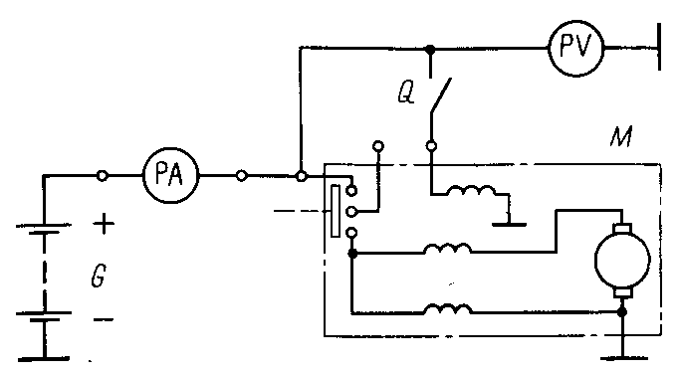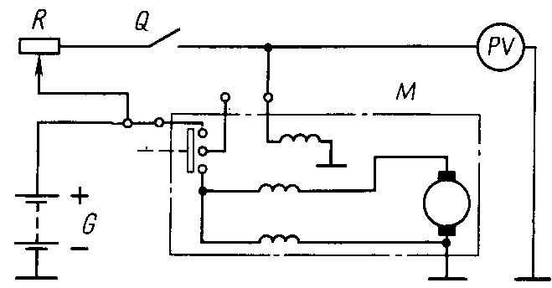
Рис. 150. Схема соединения для проверки стартера: G — аккумуляторная батарея; РA — амперметр; Q —включатель; PV — вольт метр: М —. стартер
Рис. 151. Схема соединений для проверки реле стартера: G — аккумуляторная батарея: R — нагрузка; Q—выключатель; PV --вольтметр; М — стартер.

На шестерню привода стартера закрепляют тормозной рычаг, связанный с динамометром, для измерения крутящего момента. В процессе испытаний включают стартер на время не более 2...3 с во избежание перегрева обмоток стартера. У исправного стартера при напряжении на клеммах не более 9,8 В и силе тока стартера 260 А момент должен быть не менее 0,66 кгс- м.
Одновременно с испытанием стартера в режиме полного торможения проверяют и муфту свободного хода. Если при испытании обнаруживается проворачивание вала якоря, требуется отремонтировать или заменить муфту свободного хода привода стартера.
Для испытания реле включения стартера необходимо иметь прокладку 20 мм, реостат, вольтметр. Реостат, реле и вольтметр подключают в цепь, как показано на рис. 151. Между торцами шестерни привода стартера и крышкой помещают прокладку толщиной 20 мм, что соответствует сопротивлению, которое испытывает якорь в момент входа в зацепление зубьев шестерни с зубьями венца маховика. Напряжение включения тягового реле (при упоре торца шестерни в заложенную прокладку) не должно быть более 9 В.
Включать тяговое реле следует не более чем на 5 с: длительное включение приводит к чрезмерному его нагреванию и повреждению катушки.

РЕМОНТ СТАРТЕРА

Снятие и установка стартера. Для снятия стартера необходимо иметь гаечные ключи на 9, 13 и 17 мм.
Автомобиль ставят над смотровой канавой, отсоединяют провода от аккумуляторной батареи, снимают люк брызговика и отсоединяют провода от стартера. Затем отвертывают две гайки шпилек крепления стартера, сдвигают на длину шпилек стартер в сторону крышки распределительных шестерен и снимают его через люк. Установку стартера выполняют в обратной последовательности.
Разборка и сборка стартера. Разборку рекомендуется выполнять в следующей последовательности: отвернуть гайку контактного болта 33 (см. рис. 149) крепления провода и отсоединить провод от вывода 41,
снять реле и разобрать его, для чего следует отпаять вывод 40 обмотки реле, отвернуть винты 4 крепления крышки реле и вынуть их. Снять крышку 1 реле, не нарушая вывода включающей обмотки, вынуть шток 3 реле в сборе с контактным диском 2 и якорь 8 реле. Вынуть ось 12 из крышки;
отвернуть и вынуть два стяжных болта 23 статора, снять колпак 28, изоляционную фибровую прокладку 26 и пружины 31 щеток. Снять статор 22 в сборе с задней крышкой 32, легким постукиванием снять заднюю крышку со статора и вынуть из гнезд крышки изолированные щетки 35;
на задней крышке отвернуть гайки винтов 27, крепящие изолированный щеткодержатель и выводы неизолированных щеток, снять щеткодержатель 30 и щетки 34-,
с вала якоря, со стороны коллектора, снять фибровую 25 и стальную 24 упорные шайбы: ^
снять с передней крышки резиновую уплотнительную прокладку II, вынуть якорь 21 вместе с приводом и рычагом 10. При этом заметить положение рычага в собранном стартере и при последующей сборке установить его в то же положение,
снять две шайбы 15 и 16 с шейки вала со стороны привода (одна упорная шайба, вторая специальная пружинная шайба), сдвинуть упорное кольцо 18, освободив при этом стопорное кольцо 77, снять с вала стопорное и упорное кольцо и привод;
при снятии поврежденной обмотки катушки 36 возбуждения отпаять вывод, отметить на полюсах обмоток и корпусе места установки полюсов и с помощью приспособления отвернуть полюсные винты 38. Вынуть полюсы 37 и обмотки катушек 36 из корпуса статора 22.
Сборку стартера выполняют в обратной последовательности, при этом необходимо соблюдать следующие особенности (см. рис. 149):
установить полюсы 37 с обмотками возбуждения в корпус, совмещая при этом метки. Расклинить полюсы по внутреннему диаметру, смочить винты 38 в натуральной олифе, завернуть их и зачеканить по шлицам (зачеканку винтов осуществляют с упором в полюс, винт которого зачеканивается):
на вал якоря установить муфту 20 и упорное кольцо 18, а в выточку на валу якоря — стопорное кольцо 17 и надвинуть на него упорное кольцо. На шейку вала со стороны привода установить опорную шайбу 16 и пружинную 15,
установить крышку /3 со стороны привода на шейку вала якоря. При этом рычаг должен войти в паз крышки, а его пальцы во втулку отводки. Вставить ось 12 рычага и зашплинтовать ее новым
шплинтом 2х15 мм (использование старых шплинтов не разрешается), установить уплотнительную прокладку 11;
на заднюю крышку 32 установить пластмассовый щеткодержатель 30, неизолированные (массовые) щетки 34 и закрепить их винтами 27. Вставить в гнезда пластмассового щеткодержателя изолированные щетки 35:
установить на статор 22 заднюю крышку, совместив канавку на торце со штифтом на статоре. Надеть на шейку вала якоря со стороны коллектора две шайбы — сначала стальную 24, а затем фибровую 25. Надеть статор с задней крышкой на якорь, совместив при этом штифт на статоре с канавкой передней крышки. Установить пружины 31 щеток в их гнезда, уложить на них фибровую изоляционную прокладку 26, а затем колпак 28, вставить и завернуть два стяжных болта 23. .
Сборка реле. Устанавливают (см. рис. 149) контактный диск 2 со штоком 3, устанавливают крышку 1 реле и завертывают винты 4 крышки.
Припаивают вывод 40 обмотки реле к наконечнику, заводят серьгу 9 якоря на рычаг 10, вставляют якорь 8 с надетой на него пружиной 7 в катушку. Устанавливают и закрепляют реле на крышке стартера.
После сборки проверяют работу стартера на стенде.
Проверка состояния деталей стартера. После разборки детали стартера необходимо очистить от грязи и масла, протереть салфеткой и тщательно осмотреть, нет ли повреждений и сильного износа. Изношенные или поврежденные детали заменяют новыми или ремонтируют.
Винтовые шлицы, по которым перемещается привод, шейки вала и привод тщательно промывают, продувают сжатым воздухом и смазывают маслом, применяемым для смазки двигателя.
Проверяют состояние контактов реле, которые в случае значительного подгара зачищают стеклянной шкуркой. Если же контактные болты в местах соприкосновения с контактным диском имеют износ более 0,5 мм, их следует повернуть на 180° или заменить.
Проверяют отсутствие замыкания статорной и якорной обмоток и изолированных щеткодержателей стартера на массу. При этом необходимо отсоединить вывод обмотки возбуждения стартера от реле и массовый вывод параллельно подсоединенной обмотки от корпуса статора.
Наличие межвиткового замыкания обмотки якоря проверяют на стенде для проверки якоря. Если поверхность коллектора имеет выработку от щеток, коллектор следует прошлифовать. Биение торца коллектора на максимальном диаметре относительно шеек вала допускается не более 0,05 мм.
Проверяют на замыкание изолированный щеткодержатель на массу, а также легкость перемещения щеток в щеткодержателях.
Щетки, изношенные по высоте до размера 9 мм, заменяют. Новые щетки необходимо притереть по коллектору. При наличии забоин на торцах шестерни следует отшлифовать заходную часть зубьев тонким наждачным кругом малого диаметра.

ДОПОЛНИТЕЛЬНОЕ РЕЛЕ СТАРТЕРА

Для уменьшения тока в цепи включения стартера и обеспечения своевременного отключения стартера после пуска двигателя применяется дополнительное электромагнитное реле PC 534. Дополнительное реле установлено на стенке отсека двигателя с левой стороны.
На основании 2 (рис. 152) реле смонтировано ярмо // с сердечником 8 и обмоткой 10. Сверху ярма установлен якорь 7 с контактом. Для присоединения проводов на основании имеются штекеры. Реле закрыто крышкой 4. При прохождении по обмотке 10 тока возникает магнитное поле, которое притягивает якорь, при этом замыкаются контакты 9. В случае отсутствия в обмотке тока или когда ток ниже определенного значения, пружина 5 возвращает якорь в исходное положение и контакты размыкаются. Включение реле происходит при напряжении 7...8 В, а отключение при напряжении 3...4 В.
В эксплуатации особого ухода за реле не требуется. Через каждые 20 000 км пробега автомобиля рекомендуется проверить регулировку реле и состояние контактов.

Техническая характеристика дополнительного реле

Напряжение номинальное, В 12
» включения, В 7...8
» выключения, В 3...4
Усилие размыкания контактов, гс, не менее 130
Зазор между контактами в разомкнутом состоянии, мм 0,4
Зазор между якорем и сердечником при замкнутых контактах, мм, не менее 0.1
Число витков катушки (провод 0,21 мм) 1000
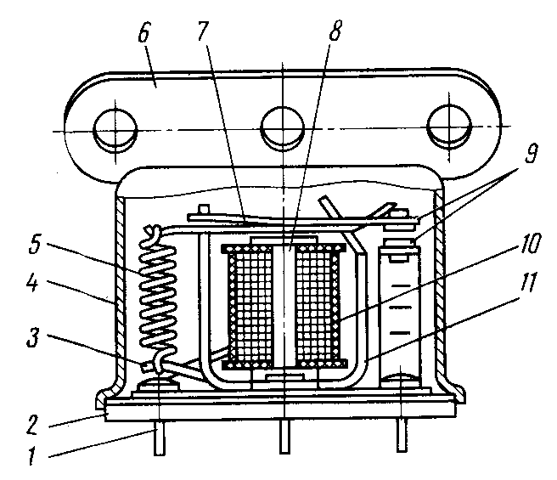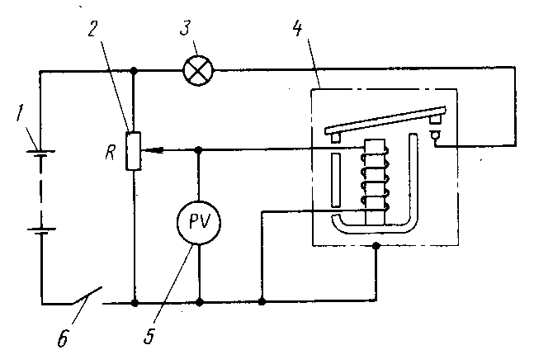
Рис. 152. Дополнительное реле: 1 — штекер; 2 — основание; 3 — стойка пружины; 4 — крышка; 5 — пружина; 6 — кронштейн; 7 — якорь; 8 — сердечник; 9 — контакты; 10 — обмотка; 11 — ярмо.
Рис. 153. Схема для проверки дополнительного реле: 1 — аккумуляторная батарея; 2 — реостат; 3 — контрольная лампа; 4 — реле; 5 — вольтметр; 6 — выключатель
Для проверки реле (рис. 153) приборы включают включателем 6 и с помощью реостата 2 устанавливают напряжение по вольтметру 5 в пределах 1.,.2 В. Затем плавным перемещением движка реостата увеличивают напряжение до момента включения реле (при этом должна загораться контрольная лампа 3). Показание вольтметра, при котором зажглась лампа, будет соответствовать напряжению включения реле.
Передвижением движка реостата в противоположную сторону снимают напряжение до выключения реле. Показание вольтметра в момент погасания лампы соответствует напряжению выключения реле
Если при проверке окажется, что напряжение выключения реле превышает 4 В, то его следует отрегулировать подгибанием стойки 3 (см. рис. 152) пружины так, чтобы напряжение выключения реле находилось в пределах 3...4 В, а напряжение, при котором реле замыкает контакты (напряжение включения), в пределах 7...8 В. Зазор между якорем 7 и сердечником 8 при замкнутых контактах, а также зазор между разомкнутыми контактами должен соответствовать данным, приведенным в технической характеристике.
После проверки напряжения включения и отключения проверяют отсутствие замыкания обмотки реле на ярмо. Для этого отсоединяют провода от клеммы К (см. рис. 153), а провод от контрольной лампы, который был присоединен к клемме С, поочередно присоединяют к клеммам К. При исправном реле контрольная лампа не должна загораться.

СИСТЕМА ЗАЖИГАНИЯ

Система зажигания двигателя (рис. 154) состоит из прерывателя-распределителя, катушки зажигания, соединяющих проводов, наконечников свечей и свечей зажигания.
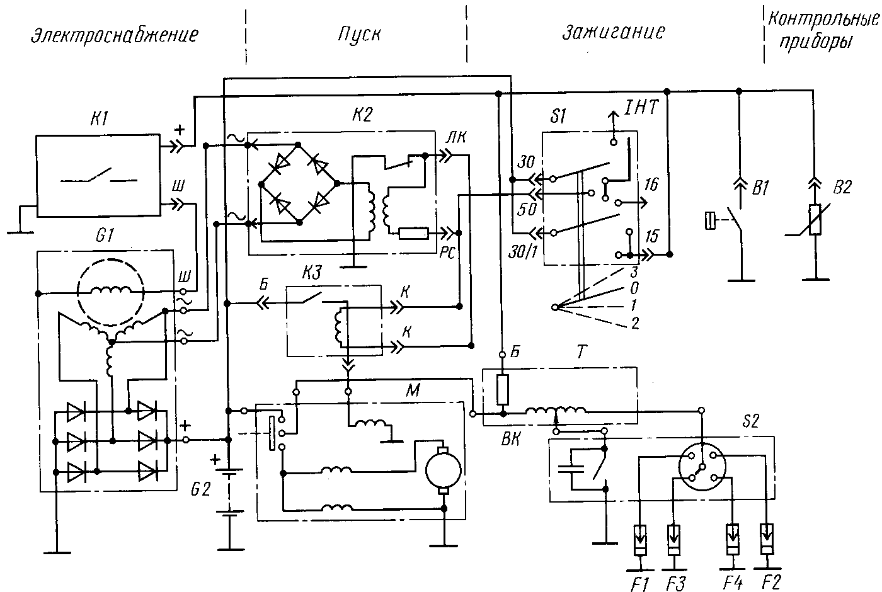
Рис. 154. Схема электрических соединений двигателя: К1 — реле-регулятор напряжения; GI — генератор; G2 — аккумуляторная батарея; K2 — реле блокировки стартера; КЗ — реле включения стартера; М — стартер; S1 — включатель зажигания и стартера; Т — катушка зажигания; S2 — прерыватель-распределитель зажигания; FI, F2, F3, F4—свечи зажигания; В1 — датчик давления масла; В2 — датчик указателя температуры масла

Устройство прерывателя-распределителя

Прерыватель-распределитель Р-114Б (рис. 155) установлен в корпусе привода валика распределителя зажигания и жестко прикреплен к нему при помощи пластин 17 и 38 октан-корректора. Он приводится во вращение от валика привода масляного насоса. Направление вращения левое. Прерыватель-распределитель зажигания состоит из прерывателя тока низкого напряжения, распределителя тока высокого напряжения, центробежного и вакуумного регулятора опережения зажигания и октан-корректора.
Прерыватель включает стальную пластину 30 с неподвижным контактом 26, рычажок 28 с подвижным контактом и четырехгранный кулачок 10, который вращается от муфты привода распределителя и размыкает контакты гранями, набегающими на текстолитовый кулачок 29 рычажка.
Распределитель тока высокого напряжения состоит из ротора 5 с резистором 6 и контактной пластиной 8 и крышки 9 с электродами, которые соединяются проводами с катушкой и свечами зажигания. В центральный электрод крышки распределителя вмонтирован контактный уголек 7 с пружиной.
Центробежный регулятор опережения зажигания служит для изменения угла опережения зажигания в зависимости от частоты вращения коленчатого вала двигателя.
Вакуумный регулятор опережения зажигания изменяет угол опережения зажигания в зависимости от нагрузки двигателя.
Октан-корректор предназначен для изменения угла опережения зажигания в зависимости от октанового числа бензина. Чем выше октановое число бензина, тем больше должен быть угол опережения зажигания.
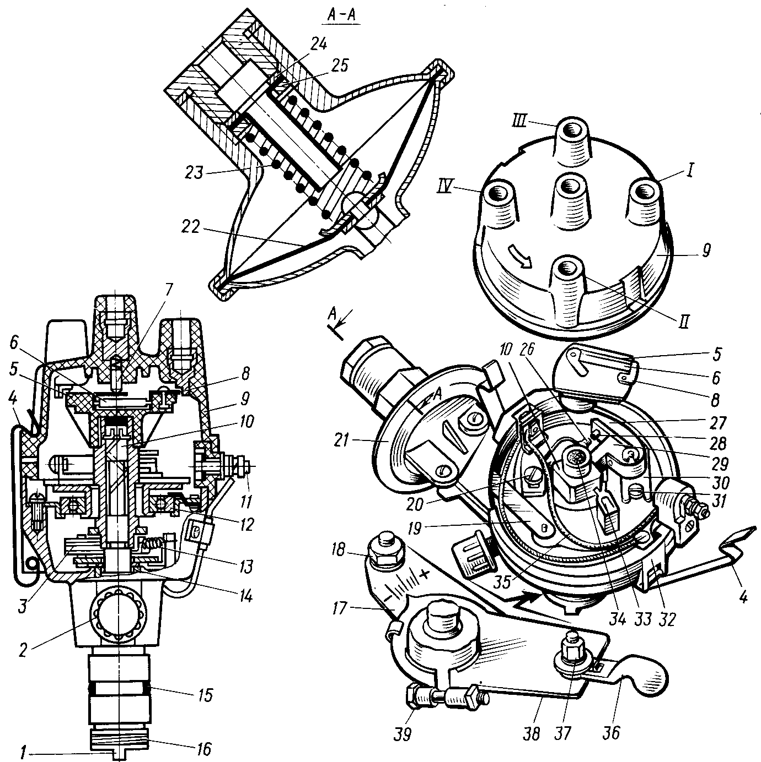
Рис. 155. Прерыватель-распределитель зажигания: 1 — муфта привода валика распределителя; 2 — колпачковая масленка; 3 — грузик; 4 — защелка; 5 — ротор распределителя; 6 — резистор ротора; 7 — контактный уголек с пружиной; 8 — контактная пластина ротора; 9 — крышка; 10 — кулачок; 11— клемма низкого напряжения; 12 — шариковый подшипник; 13 — пружина грузика; 14 — подшипник; 15 — резиновое уплотнительное кольцо; 16 — пружинное кольцо; 17 — неподвижная пластина октан-корректора; 18 — гайка крепления неподвижной пластины октан-корректора к корпусу привода распределителя; 19 — тяга диафрагмы; 20 — стопорный винт; 21 — вакуум-корректор; 22 — диафрагма: 23 — пружина диафрагмы; 24 — регулировочная прокладка угла опережения зажигания; 25 — регулировочная прокладка жесткости пружин; 26 — неподвижный контакт; 27 — пружина прерывателя; 28 — рычажок прерывателя; 29 — кулачок подвижного контакта; 30 — пластина неподвижного контакта; 31 — эксцентричный винт: 32 — корпус; 33 — фетровая щетка для смазки кулачка; 34 — фетр для смазки оси кулачка; 35 — изолированный провод низкого напряжения; 36 — регулировочный рычаг; 37 — гайка болта крепления пластин октан-корректора; 38 — подвижная пластина октан-корректора; 39 — болт хомута подвижной пластины корректора: /, //, ///, IV — порядок подсоединения проводов высокого напряжения к соответствующим цилиндрам

Регулировка системы зажигания

Регулировка зазора между контактами прерывателя. Для обеспечения нормальной работы системы зажигания зазор между контактами прерывателя должен быть 0,35...0,45 мм, или угол замкнутого контакта по валику распределителя 44...52°.
Регулировку зазора рекомендуется выполнять следующим образом. Снять крышку распределителя и ротор и, медленно проворачивая пусковой рукояткой коленчатый вал двигателя, установить кулачок 10 (см. рис. 155) в положение, когда зазор между контактами прерывателя будет наибольшим, т. е. когда текстолитовый кулачок 29 прерывателя установится на вершине грани кулачка 10. После этого плоским щупом проверить зазор между контактами. Если зазор не соответствует указанной выше величине, необходимо ослабить винт 20 и, поворачивая эксцентричный винт 31, установить требуемый зазор. Закрепить винт и снова проверить зазор. Поставить крышку на место и закрепить ее защелками 4. После регулировки зазора между контактами прерывателя-распределителя нарушается правильность установки момента зажигания. Поэтому после регулировки зазора необходимо проверить установку зажигания и при необходимости подрегулировать.
Установка зажигания. Зажигание устанавливают по меткам «МЗ» на крышке центробежного маслоочистителя. Эта метка указывает момент зажигания в первом цилиндре. Начало размыкания контактов прерывателя должно происходить в момент, когда метка «МЗ» на крышке центробежного маслоочистителя совпадает со стрелкой на крышке распределительных шестерен (см. рис. 21). При этом ротор 5 (см. рис. 155) должен находиться против электрода крышки распределителя с цифрой 1. Порядок операций при установке зажигания следующий: установить коленчатый вал в положение, соответствующее началу такта сжатия в первом цилиндре. Для этого вывернуть свечу первого цилиндра (первый с левой стороны, если смотреть на вентилятор) и плотно закрыть отверстие для свечи пробкой из смятой бумаги. Выталкивание пробки при проворачивании коленчатого вала укажет на начало такта сжатия,
медленно провернуть коленчатый вал двигателя до совпадения метки «МЗ» со стрелкой на крышке распределительных шестерен (см. рис. 21). Убедиться, что ротор стоит против контакта крышки,
соединенного с проводом, идущим к свече зажигания первого цилиндра;
установить октан-корректор на нулевое деление шкалы поворотом регулировочного рычага 36 (см. рис. 155), затянуть гайку 37 болта крепления пластин октан-корректора',
ослабить затяжку болта 39 хомута крепления корпуса распределителя к подвижной пластине 38 октан-корректора и повернуть корпус против часовой стрелки, чтобы контакты прерывателя замкнулись;
взять переносную лампу и два изолированных провода. Присоединить при помощи дополнительных проводов один конец штыря вилки переносной лампы на массу, а другой к клемме низкого напряжения катушки зажигания, к которому крепится провод, идущий к клемме II прерывателя-распределителя;
включить зажигание и осторожно повернуть корпус 32, прерывателя-распределителя по часовой стрелке до момента загорания лампы. При этом необходимо прижимать ротор в сторону, противоположную его вращению, чтобы выбрать зазоры. Остановить вращение прерывателя точно в момент вспыхивания лампочки. Если это не удалось, операцию повторить;
удерживая корпус прерывателя-распределителя от проворачива-н^я, затянуть болт 39 хомута крепления корпуса, поставить крышку 9 и центральный провод на место. После этого проверить момент установки зажигания, проворачивая заводной рукояткой коленчатый вал двигателя;
проверить присоединение проводов от свечей, начиная с первого цилиндра, в порядке \—3—4—2, считая против часовой стрелки.
Установка зажигания по метке «МЗ» на шкиве при среднем положении октан-корректора обеспечивает наивыгоднейшие мощност-ные экономические показатели двигателя лишь при условии, что для его питания применяется соответствующий бензин.
После каждой установки зажигания, регулировки контактов в прерывателе или замены топлива необходимо проверить соответствие угла опережения зажигания на ходу автомобиля. Для этого следует прогреть двигатель на холостом ходу, а затем, двигаясь на прямой передаче по ровной дороге со скоростью 40...45 км/ч, дать автомобилю разгон, резко нажав на педаль привода дроссельной заслонки. Если при этом будет наблюдаться незначительная и кратковременная детонация, то зажигание считается установленным правильно. При необходимости корректируют угол опережения зажигания, вращая в соответствующем направлении корпус прерывателя-распределителя при помощи регулировочного рычага 36 октан-корректора. Перед перемещением рычага гайку 37 необходимо ослабить, после подкорректировки угла опережения надежно затянуть. При сильной детонации стрелку следует передвигать в -сторону знака «—» для уменьшения угла опережения зажигания, а при полном отсутствии детонации — в сторону «+». 241
Наибольший угол опережения (или запаздывания) зажигания, обеспечиваемый, ручной регулировкой при помощи октан-корректора, составляет 12° (по углу поворота коленчатого вала двигателя) относительно начальной установки (5° до ВМТ).
Двигатель очень чувствителен к правильной установке угла опережения зажигания. Слишком .раннее или слишком позднее зажигание ведет к перегреву двигателя, потере мощности, прогару клапанов и поршней.

Ремонт и проверка прерывателя-распределителя

Снятие и установка прерывателя-распределителя. Для снятия прерывателя-распределителя необходимо отсоединить провода высокого напряжения, провод низковольтного вывода и трубку вакуум-корректора. Затем следует отвернуть гайку 18 (см. рис. 155), крепящую неподвижную пластину октан-корректора к корпусу привода распределителя, снять крышку распределителя и, взявшись за вакуум-корректор и покачивая прерыватель-распределитель вокруг оси, вынуть его из корпуса привода распределителя.
Установку прерывателя-распределителя выполняют в обратной последовательности, соблюдая следующие условия. Для обеспечения посадки хвостовика прерывателя-распределителя слегка смазывают уплотнительное кольцо 15 маслом.
Подсоединяют провода низкого и высокого напряжения. Провода высокого напряжения к крышке прерывателя-распределителя подсоединяют согласно порядку работы цилиндров двигателя (1—3—4—2), провод к свече зажигания первого цилиндра устанавливают в гнездо электрода крышки распределителя с цифрой 1.
Проверка прерывателя-распределителя на стенде. Для проверки прерывателей-распределителей типа Р-114Б необходимо иметь на стенде посадочное место под хвостовик прерывателя-распределителя диаметром 27+0,021 мм. Приводной валик стенда должен иметь эксцентрический паз шириной 4,5^{+0,05}_{-0,07} мм. Смещение паза приводного валика относительно центра (1,15±0,12) мм. При этом должна быть обеспечена соосность приводного валика и валика прерывателя-распределителя.
Работу центробежного автомата проверяют на собранном прерывателе-распределителе (крышка распределителя снята).
Характеристика центробежного автомата прерывателя-распределителя должна соответствовать следующим данным:
Частота вращения валика распределителя, об/мин 600 900 1300 1800 2000 и более
Угол опережения зажигания, град 0...3 4,5... 7,5 8... 11 11,5... 14,5 13... 16

При необходимости следует подрегулировать центробежный автомат (при снятом контактном основании) соответствующим изменением затяжения пружин возврата грузиков.
Проверяют состояние рабочей поверхности контактов и только в случае большого переноса металла (видны лунки и бугорок) с одного контакта на другой зачищают контакты тонким (около 1 мм) кусочком абразивного шлифовального круга или мелкой стеклянной шкуркой. Однако лучше зачищать контакты на мелком абразивном камне, сняв рычажок и стойку с прерывателя-распределителя.
Не рекомендуется применять наждачную бумагу, надфиль и другие подобные средства. При зачистке контакта требуется снять бугорок на одном из них. Полностью выводить лунку (углубление) на другом контакте не следует. После зачистки контакты необходимо промыть и просушить.
Проверяют отсутствие заедания рычажка на оси, отжав рычажок и отпустив его. Рычажок должен быстро возвратиться и замкнуть контакты щелчком. Натяжение пружины рыч-ажка прерывателя проверяют с помощью пружинного динамометра. Крючок динамометра зацепляют на конец рычажка и тянут по направлению от контакта, пока контакты не разомкнутся. Усилие для натяжения пружины должно быть 0,5...0,7 кгс. При необходимости снимают рычажок и, изгибая в ту или другую сторону, регулируют натяжение.
Проверяют бесперебойность искрообразования на стандартных трехэлектродных игольчатых разрядниках с искровыми промежутками 7 мм.
Вакуумный автомат проверяют при частоте вращения валика прерывателя 2000 об/мин. При плавном повышении разрежения, подводимого к вакуум-автомату, угол опережения зажигания должен изменяться следующим образом:
Разрежение, мм рт. ст. 120 180 250 и более
Угол опережения зажигания, град 0...2 2...4 4...6

Регулировку вакуум-автомата выполняют следующим образом (см. рис. 155): отвертывают пробку вакуумного регулятора и путем набора прокладок 24, устанавливаемых под втулку, регулируют угол опережения; затем путем набора прокладок 25, устанавливаемых между пружиной и втулкой, подбирают необходимую жесткость пружины.
Утечка воздуха в вакуум-автомате при начальном разрежении 400 мм рт. ст. допускается не более 5 мм рт. ст. за 15 с. Кроме того, необходимо обратить внимание на четкость возврата устройства опережения зажигания при снятии вакуума.
Значения электрических параметров при проверке должны быть следующими:

Сопротивление комбинированного уголька в центральном электроде крышки, 0м 8000... 13 000
Сопротивление резистора в роторе, 0м 5040... 6160
Емкость конденсатора, нкФ 0,18... 0,26
Сопротивление изоляции при относительной влажности 50... 70% и температуре 15... 20°С, МОм, не менее 50
Разборка и сборка прерывателя-распределителя. Разборку выполняют в следующей последовательности:
снимают крышку 9 (см. рис. 155) прерывателя-распределителя и ротор 5,
вывертывают винты крепления основания неподвижной пластины контактов прерывателя и отсоединяют провод от низковольтной клеммы II-,
отсоединяют .свободный конец тяги диафрагмы вакуум-корректора к корпусу прерывателя-распределителя и снимают его.
Вынимают основание с контактным узлом и фетр 34, снимают стопорное кольцо фиксации кулачка и кулачок;
снимают пружинное кольцо 16 муфты привода валика распределителя, осторожно выбивают штифт крепления муфты к валику прерывателя-распределителя, обеспечив упор в медную или алюминиевую прокладку, и снимают муфту;
вынимают центробежный автомат распределителя с валиком, снимают масленку, тщательно промывают в бензине все детали, просушивают и проверяют их состояние. Негодные детали заменяют.
Сборку прерывателя-распределителя выполняют в обратном порядке.
Перед сборкой масленку и ее крышку заполняют смазкой ЦИАТИМ-201, валик прерывателя-распределителя и каждую ось центробежного автомата смазывают маслом для двигателя.

Катушка зажигания

Катушка зажигания Б115-В (рис. 156) имеет первичную обмотку 4, состоящую из 320 витков медной эмалированной проволоки диаметром 0,77 мм, и вторичную обмотку 5, состоящую из 17 500 витков медной эмалированной проволоки диаметром 0,09 мм. Магнитные силовые линии, выходящие из сердечника 6, помещенного внутри обмоток, замыкаются через магнитопровод 3, состоящий из пластин железа, расположенных вокруг первичной обмотки.
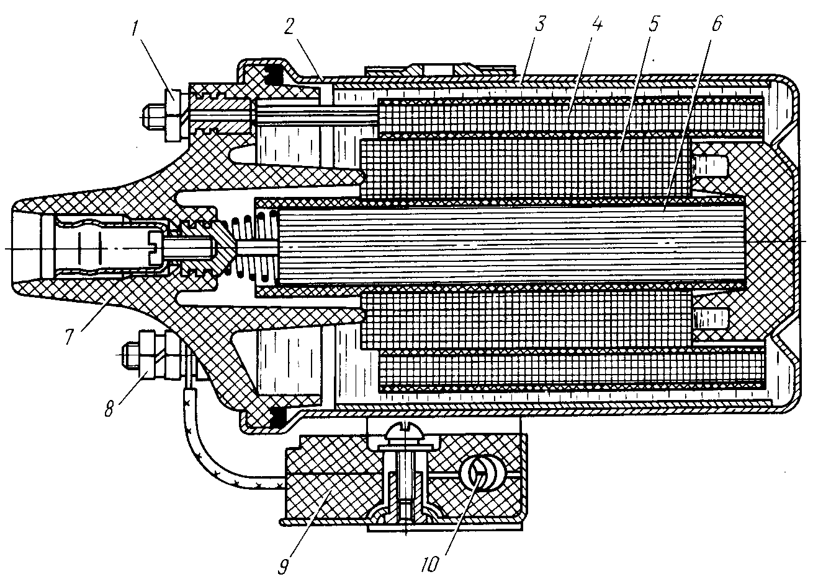
Рис. 156. Катушка зажигания: 1 — вывод к контактам прерывателя-распределителя; 2 — кожух; 3 — магнитопровод; 4 — первичная обмотка; 5 — вторичная обмотка; 6 — сердечник; 7 — крышка; 8 — зажим ВК-Б; 9 — изолятор; 10 — резистор.

Обмотки и магнитопровод помещены в металлическом кожухе 2 и залиты маслом. Кожух закрыт пластмассовой крышкой 7. На крышке расположены три вывода низкого напряжения и один высокого напряжения. Между лапами хомута крепления катушки в изоляторе 9 вмонтирован резистор 10, включенный последовательно с первичной обмоткой. Резистор автоматически выключается при помощи контактного устройства поворотом ключа включателя зажигания при пуске двигателя. Ток, проходящий через первичную обмотку катушки зажигания, при выключении резистора увеличивается, а поэтому повышается напряжение во вторичной цепи. Вследствие этого облегчается пуск двигателя, особенно в холодное время, когда потребляемый стартером ток значительно увеличивается и напряжение в цепи зажигания падает (см. рис. 154).
При испытании на стенде катушка зажигания должна обеспечивать бесперебойное искрообразование на стандартных трехэлектродных игольчатых разрядниках с промежутком 7 мм при частоте вращения валика прерывателя-распределителя до 2500 об/мин.
При этом напряжение на выводах первичной цепи катушки при замкнутых контактах прерывателя-распределителя должно быть (12±0,2) В. Длительность проверки на бесперебойность искрообразования — 30 с. Проверку на бесперебойность искрообразования проводят визуально и на слух или с помощью импульсного киловольтметра.

Свечи зажигания

Свечи зажигания А23-1 (ОСТ 37.003.081—87) выполнены из изоляционного керамического материала 2 (рис. 157) и стойких к электрическим, химическим и термическим воздействиям материалов центрального 7 и бокового 8 электродов. Герметизация по корпусу свечи обеспечивается теплоотводящей шайбой 6 и пластической деформацией корпуса 4. По центральному электроду свеча герметизирована токопроводящим герметиком 3. Калильное число свечей примерно 22...24 ед. (Применение свечей с более низким калильным числом не рекомендуется). Контактная головка 1 имеет резьбу М4, а резьбовая ввертная часть—резьбу СПМ14Х1,25 длиной 12 мм. Момент затяжки свечи 3,5...4,0 кгс- м.
Зазор между электродами свечи должен быть 0,7...0,9 мм. Зазор проверяют круглым щупом. Для обеспечения требуемого герметичного соединения свечи с резьбовым отверстием в головке цилиндров под опорной частью корпуса свечи установлена уплотнительная прокладка 5.
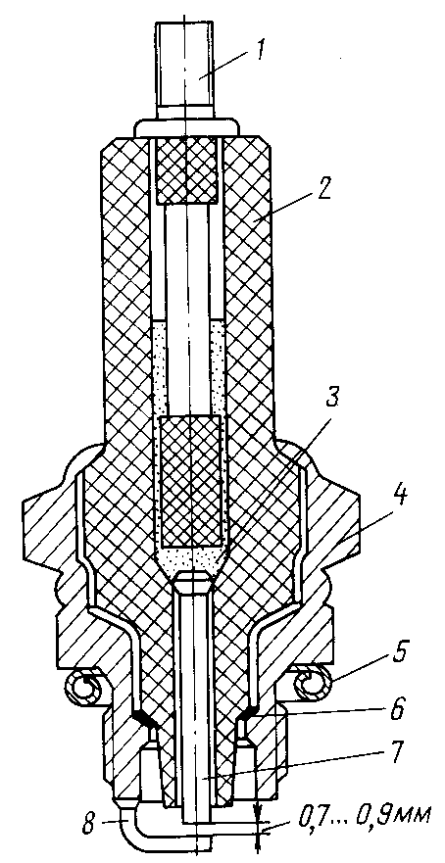
Рис. 157. Свеча зажигания: 1 — контактная головка; 2 — изолятор, 3 — токопроводящий герметик; 4 — корпус; 5 — уплотнительное кольцо; 6 — теплоотводящая шайба; 7 — центральный электрод: 8— боковой электрод.

В случае заброса маслом или образования нагара тепловой конус свечи следует очистить на пескоструйном аппарате. Очистка от нагара промывкой в бензине малоэффективна. При повторной установке свечи на двигатель желательно заменить уплотнительное кольцо.
При испытании на стенде проверяют герметичность свечи, а также бесперебойность искрообразования свечи под давлением. При разности давлений в 10 кгс/см² свечи должны быть герметичны. Допускается (главным образом для свечей, бывших в эксплуатации) утечка по уплотнениям свечи не более 5 см² в минуту при указанной разности давлений.
Бесперебойность искрообразования свечи проверяют на том же стенде, но при давлении 8...9 кгс/см². Проверку выполняют на свечах с зазором 0,7...0,9 мм при напряжении, достаточном для пробоя искрового промежутка разрядника 12 мм.
Следует помнить, что в процессе эксплуатации свечей происходит износ электродов, острые кромки электродов
округляются, что может привести к повышению напряжения, при котором обеспечивается бесперебойность в искрообразовании.
Бесперебойность в искрообразовании на электродах свечи проверяют визуально в течение 30 с, при этом валик прерывателя-распределителя должен вращаться с частотой 500 об/мин.
Наконечник свечи — пластмассовый, предназначен для присоединения проводов высокого напряжения. Провода ПВВП — высокого напряжения винилхлоридные, помехоподавляющие, красного цвета с наружным диаметром 7,0...7,4 мм. Токопроводящая жила выполнена в виде спирали из проволоки сплава 40Н диаметром 0,12 мм и шагом спирали 29...31 виток на 10 мм, диаметр спирали 3,0...3,4 мм. Сердечник спирали изготовлен из льняных ниток диаметром 1,0... 1,5 мм. Спиральная жила закрыта изоляцией из поливинилхлоридно-го пластика.
Электрические параметры при проверке должны быть следующие: электрическое сопротивление токопроводящей жилы постоянному току при температуре 20 °С 1800...2200 Ом/м; вносимое затухание провода 0,25 м на частотах 50, 100, 150, 200 МГц соответственно не менее 32, 64, 95 и 100 дБ.
При эксплуатации необходимо следить за плотностью и посадкой проводов на всю глубину в наконечники и крышку распределителя. Не рекомендуется на горячем двигателе снимать наконечники свечей с проводов и вынимать провода из гнезд крышки прерывателя-распределителя, так как они при нагреве имеют повышенную эластичность.

Выключатель зажигания с противоугонным устройством

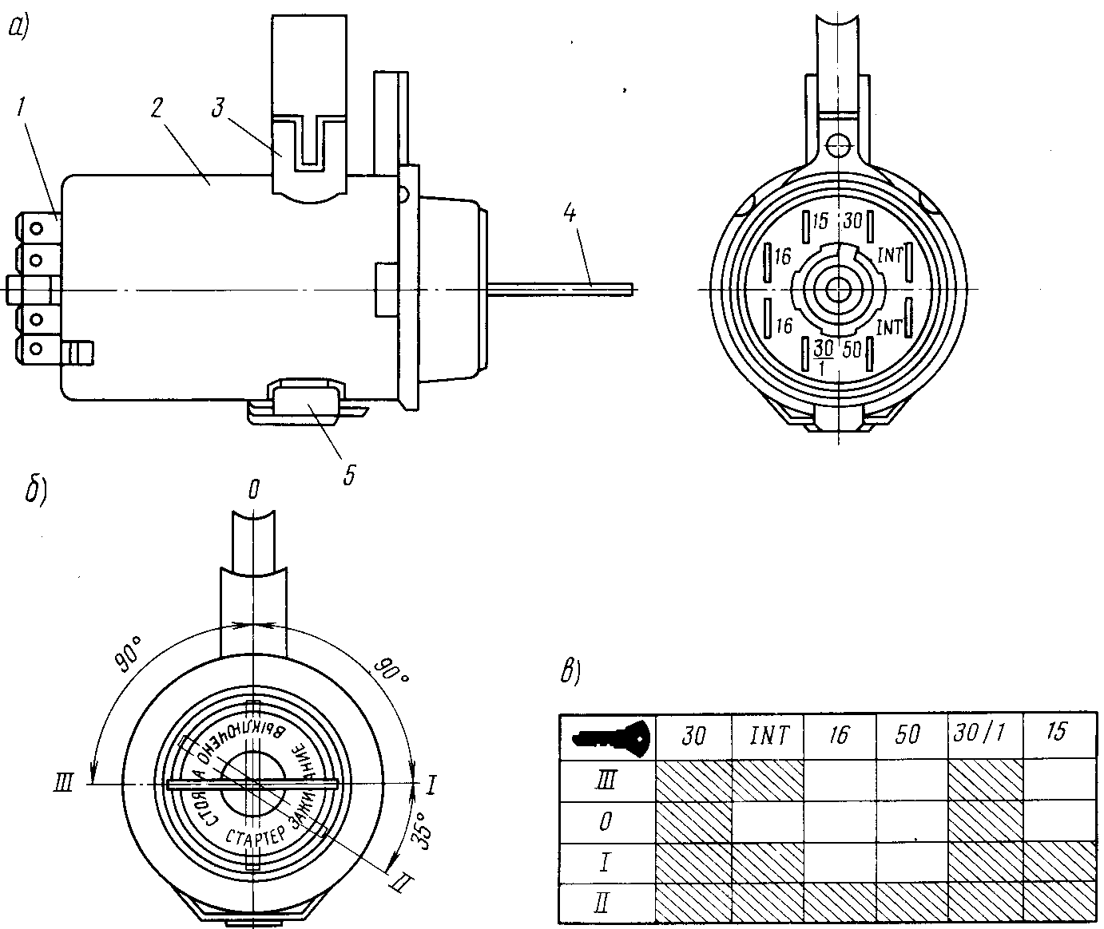
Рис. 158. Выключатель зажигания: а — общий вид; б — положение ключа в замке; в — схема работы выключателя зажигания (штрихованные клетки под номерами выводов указывают на то, что эти выводы находятся под напряжением при соответствующем положении ключа); 1 — контактное устройство; 2 — корпус; 3 — запорный стержень; 4 — ключ; 5 — пружина гильзы

Выключатель зажигания служит для включения и выключения тока в первичной цепи системы зажигания, для включения стартера и для включения противоугонного устройства. Выключатель зажигания (рис. 158) имеет четыре положения ключа:
О—выключено, ключ можно вынуть, выводы «30» и «30/1» выключателя зажигания находятся под напряжением:
1 — включена цепь системы зажигания и,, кроме того, цепи реле-регулятора, указателя температуры масла, указателя уровня топлива в баке, контрольные лампы работы генератора и давления масла в двигателе, указателя поворотов, питание стеклоочистителя. Ключ блокирован, выводы «30», «INT», «30/1» и «15» выключателя зажигания находятся под напряжением;
II — включен стартер при пуске двигателя. Ключ блокирован от выпадания из замка, но под действием имеющейся пружины стремится вернуться в положение 1. Для включения стартера ключ необходимо удерживать рукой, отпуская его после пуска двигателя. Выводы «30», «INT», «16», «50», «30/1» и «15» выключателя зажигания находятся под напряжением;
III—включено противоугонное устройство, блокирующее поворот рулевого колеса, ключ можно вынуть. Для включения противоугонного устройства необходимо вынуть ключ и слегка повернуть рулевое колесо в оба направления, пока оно не зафиксируется. Выводы «30», «INT» и «30/1» находятся под напряжением.
Категорически запрещается во время движения выключать зажигание, так как ключ может попасть в положение «стоянка», несколько выйти из гнезда, рулевое колесо зафиксируется и может произойти авария.
Выключатель зажигания устанавливают в гнезде опоры вала рулевого управления и крепят в нем двумя винтами. Снятие и установка выключателя зажигания описаны в подразд. «Рулевое управление».
У выключателя зажигания разбирается только контактное устройство. В случае необходимости разборки выключателя (подгар контактов, поломка пружин контактов и др.) необходимо при помощи лезвия ножа снять стопорную пружину и извлечь из гнезда выключателя зажигания контактное устройство, предварительно сделав пометку в виде риски на корпусе выключателя и на опорном диске контактов. Поврежденные контакты восстанавливают, подгоревшие зачищают стеклянной шкуркой с зернистостью 150...180, затем протирают хлопчатобумажной лентой, смоченной в спирте.
Сборку выполняют в обратной последовательности. При сборке совмещают риски на корпусе и опорном диске контактов.

ОСВЕЩЕНИЕ И СИГНАЛИЗАЦИЯ

Фары, фонари, указатели поворотов

Устройство фар. Фара ФГ 140Б (рис. 159) имеет герметизированный оптический элемент с двухнитевой лампой дальнего и ближнего света. Нить дальнего света (45 Вт) расположена в оптическом фокусе отражателя и дает горизонтальный пучок света. Нить ближнего света (40 Вт) смещена относительно фокуса несколько вверх и влево. Этим достигается отклонение пучка света фар вниз и вправо, что обеспечивает хорошее освещение дороги непосредственно перед автомобилем и правой обочины дороги, а также снижает слепящее действие встречному транспорту. Фара снабжена также лампой габаритного огня (4 Вт).
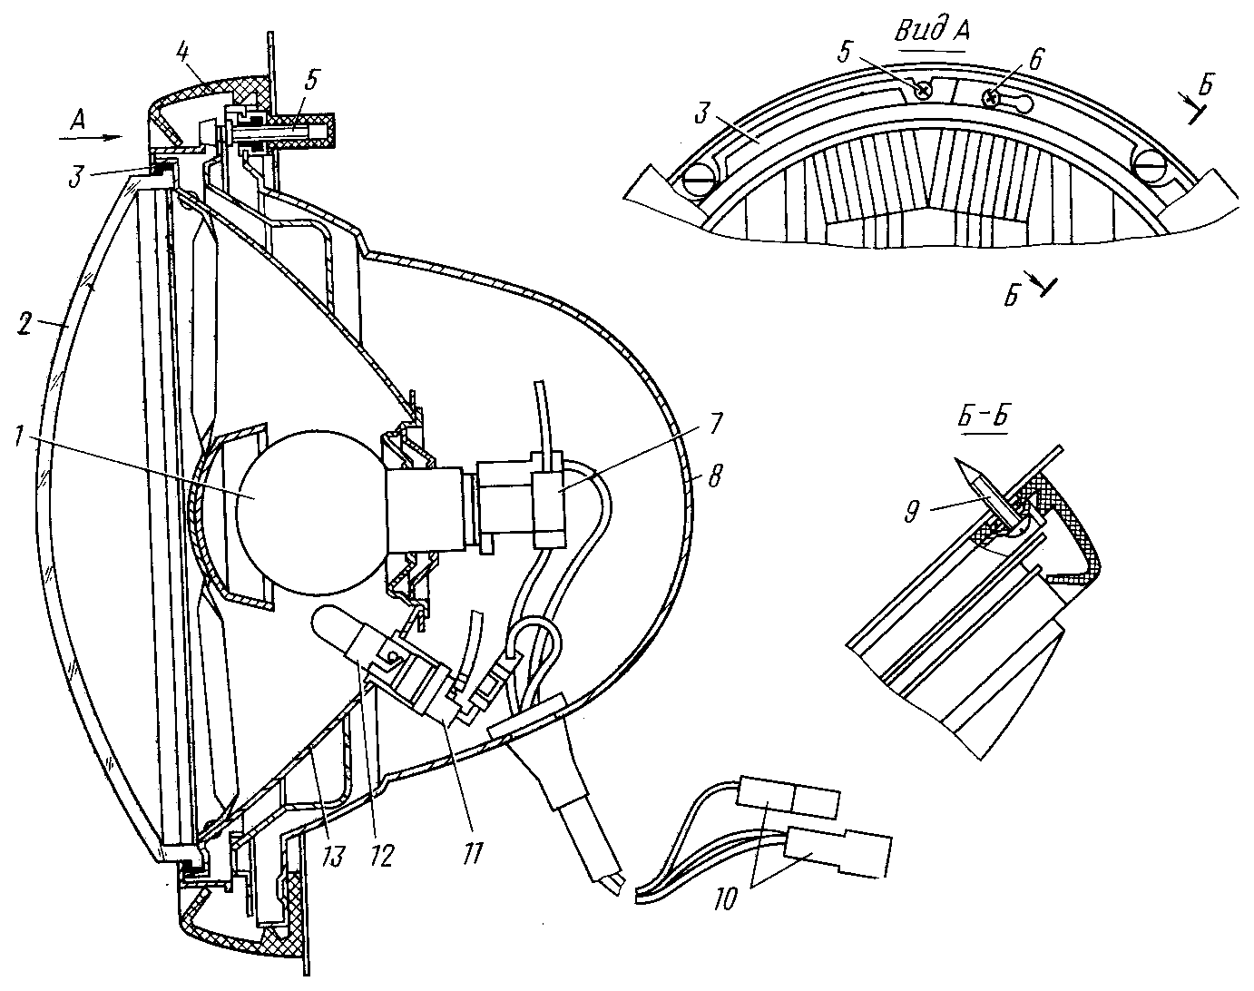
Рис. 159. Фара и ее крепление:1 — лампа фары; 2 — рассеиватель; 3 — внутренний ободок; 4 — облицовочный ободок; 5 — регулировочный винт; 6 — винт крепления оптического элемента; 7, 11 — патроны: 8 — корпус; 9 — винт крепления фары; 10 — штекерная колодка; 12 — лампа габаритного огня; 13 — оптический элемент

Снятие фары. Для ремонта или для замены перегоревшей лампы фары снимают в следующем порядке:
при помощи отвертки слегка отгибают и приподнимают вверх облицовочный ободок фары 4 и вывертывают на 2...3 оборота винты 6 крепления ободка 3,
повертывают внутренний ободок 3 против часовой стрелки на небольшой угол, снимают из-под облицовочного ободка 4 внутренний ободок 3,
вынимают из-под облицовочного ободка 4 оптический элемент 13, снимают лампу и отделяют патрон от лампы.
Для замены корпуса фары 8 и снятия облицовочного ободка 4 следует вывернуть четыре винта 5. Устанавливают фару в обратной последовательности.
Регулировка фар. Периодически по мере надобности или после установки новых фар требуется проверять и регулировать их положение. Для этого необходимо:
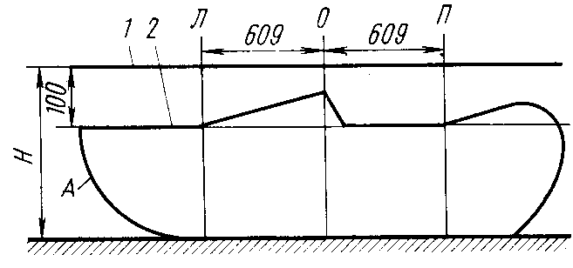
Рис. 160. Схема для регулирования света фар

установить ненагруженный автомобиль с нормальным .давлением воздуха в шинах на горизонтальной площадке перед экраном на расстоянии 7,5 м от фар:
нанести на экран (рис. 160) осевую линию О, лежащую в плоскости симметрии автомобиля. Симметрично осевой линии провести две вертикальные линии Л и П на расстоянии 609 мм. что соответствует расстоянию от осевой линии до центров фар. Затем на высоте Н (высота центра фары от пола) провести горизонтальную линию 1, а ниже нее на 100мм— линию 2',
включить ближний свет и вращением винтов 5 (см. рис. 159) в вертикальной плоскости — верхним, в горизонтальной — боковым установить оптические элементы так, чтобы горизонтальная граница между световым пятном А и неосвещенным участком проходила
по линии 2, а наклонные ограничительные линии исходили из точек пересечения линий Л и Я с линией 2.
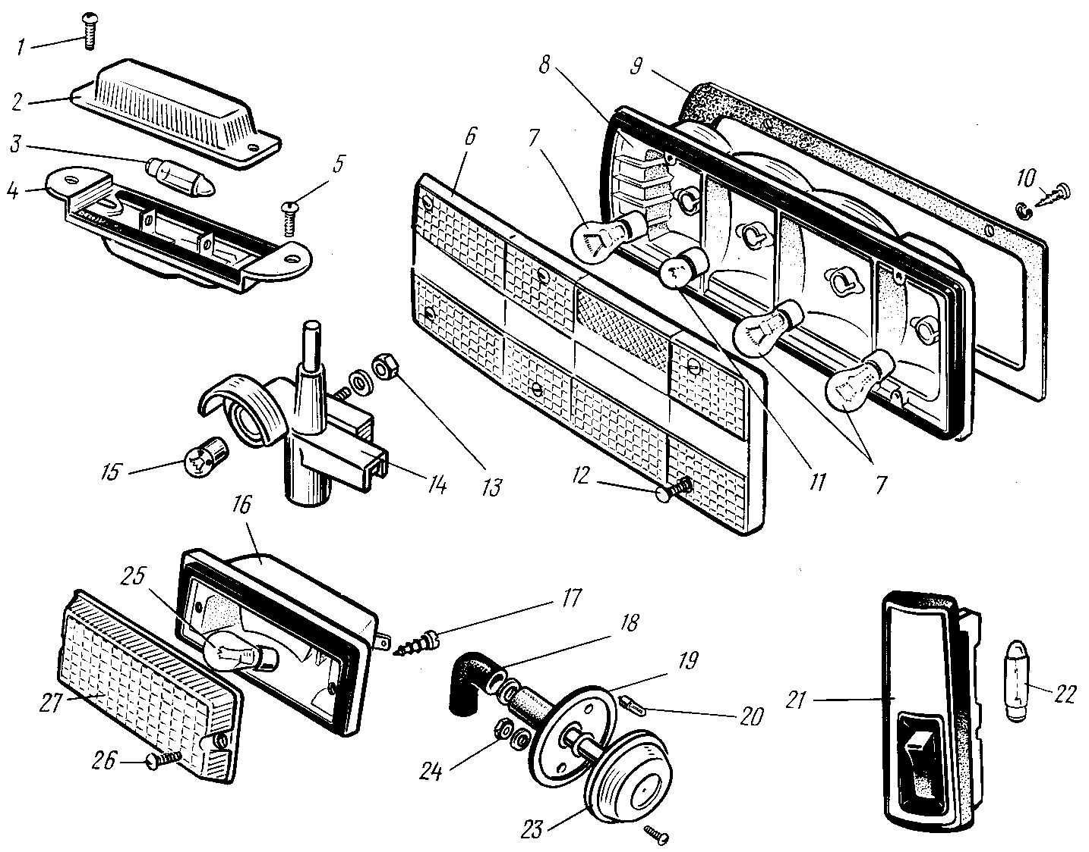
Рис. 161. Детали освещения и световой сигнализации автомобиля: 1 — винт крепления расенвателя: 2 — рассеиватель; 3 — лампочка А12-5; 4 — корпус фонаря освещения номерного знака; 5 — винт крепления фонаря; 6 — рассеиватель заднего фонаря; 7 — лампочка А12-21-3; 8 — корпус заднего фонаря; 9 — прокладка; 10 — винт крепления фонаря; 11 — лампочка А12-5; 12 — винт крепления рассеивателя; 13—гайка крепления подкапотного фонаря; 14 — подкапотный фонарь; 15 — лампочка А12-8; 16 — фонарь указателя поворота; 17 — винт крепления фонаря; 18 —защитный чехол; 19 — уплотнитель; 20 — лампочка А12-4; 21 — плафон освещения салона; 22 — трубчатая софитовая лампочка АС12-5; 23 — повторитель указателя поворотов; 24 — гайка крепления повторителя; 25 — лампочка А12-21-3; 26 — винт крепления рассеивателя; 27 — рассеиватель фонаря указателя поворотов.
Замена лампочек приборов освещения и сигнализации. Крепление приборов освещения и сигнализации показано на рис. 161. Для замены лампочки:
указателя поворотов отвертывают два винта 26, снимают рассеиватель 27, нажимают на колбу лампочки и поворотом влево вынимают из патрона лампочку 25 (А12-21-3);
освещения салона вынимают плафон 21 из гнезда, преодолев усилие пружин крепления, и снимают софитовую трубчатую лампочку 22 (АС12-5);
повторителя указателя поворота 23 вынимают патрон с лампочкой (находится под крылом) и заменяют лампочку 20 (А12-4);
фонаря освещения номерного знака отвертывают два винта /, снимают рассеиватель 2 и софитовую трубчатую лампочку 3 (А12-5):
заднего фонаря отвертывают шесть винтов 12, снимают рассеиватель 6, лампочку // (А12-5) и лампочки 7 (А12-21-3). Для подкапотного фонаря 14 применяется лампочка 15 (А12-8).

Звуковой сигнал

Устройство сигнала. Звуковой сигнал С-312В — электромагнитный, шунтового типа, выполнен по двухпроводной схеме. Оба вывода сигнала изолированы от «массы» и выведены на клеммную колодку 5 (рис. 162).
Сигнал имеет металлический корпус 4, на задней стенке которого укреплена рессорная подвеска, а на боковой стецке — клеммная колодка 5, внутри корпуса сигнала находятся: сердечник 7 с катушкой 6 электромагнита, якорь 8 с мембраной и диффузор 1, укрепленный на стержне и держатель с неподвижным контактом 10.
Мембрана закреплена между корпусом сигнала и крышкой 3 винтами. На задней стенке корпуса имеется регулировочный винт 2 (рис. 163).
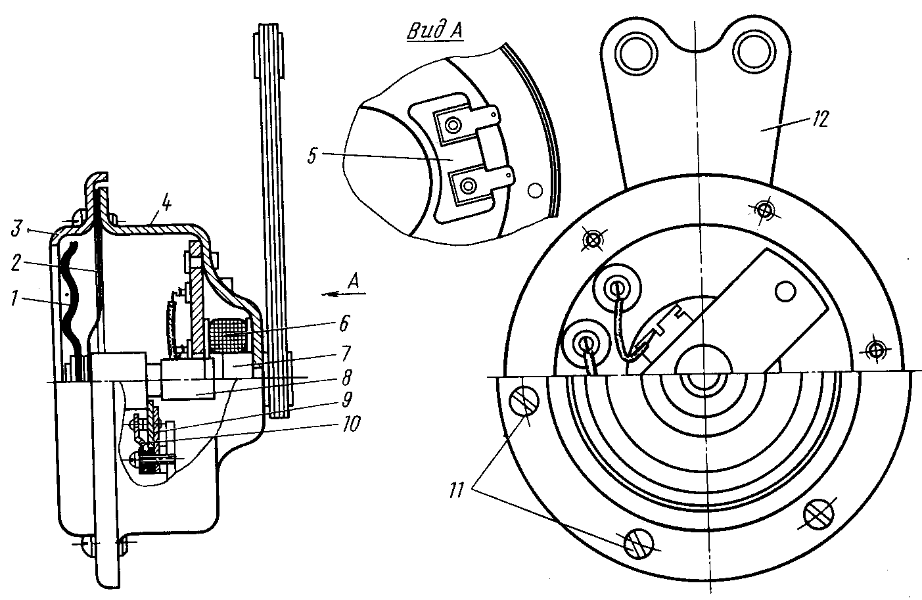
Рис. 162. Звуковой сигнал: 1 — диффузор; 2 — мембрана; 3 — крышка; 4 — корпус; 5 — клеммная колодка; 6 — катушка электромагнита; 7 — сердечник; 8 — якорь; 9 — изолятор; 10 — неподвижный контакт; 11 — винт; 12 — пластина крепления сигнала

Техническая характеристика звукового сигнала

Номинальное напряжение, В 12
Уровень звукового давления, дБ 108... 118
» » » в диапазоне частот 1800... 3550 Гц, дБ, не менее 105
Основная частота звука, Гц 340 . . . 420

Регулировка сигнала. Регулируют сигнал только в случае появления хрипа или снижения громкости звучания. Регулировку выполняют поворотом винта 2 до появления чистого и громкого звучания, после регулировки контргайку затягивают. Периодически следует проверять надежность крепления звукового сигнала и на-дежносгь подсоединения проводов, а также плотность прилегания контакта 16 к контактному кольцу 4.
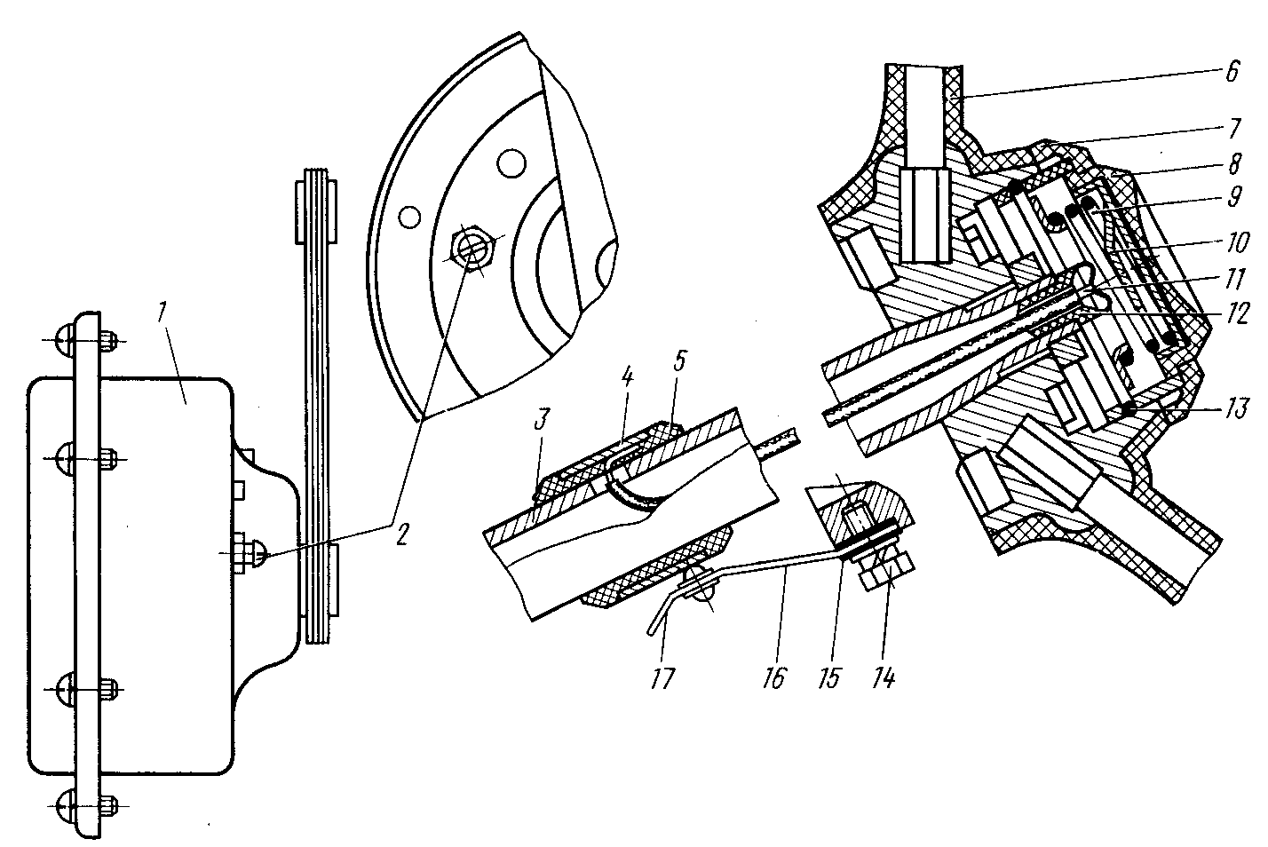
Рис. 163. Схема подключения звукового сигнала: 1 — звуковой сигнал; 2 — регулировочный винт; 3 — вал рулевого управления; 4 — контактное кольцо; 5 — изоляционная втулка; 6 — рулевое колесо: 7 — оправа; 8 — кнопка; 9 — пружина; 10 — контактное кольцо; 11 — провод; 12—изоляционная втулка; 13 — стопорное кольцо; 14 — болт; 15 — изоляционная шайба; 16 — контактная пластина; 17 — штекер.

ПРЕДОХРАНИТЕЛИ

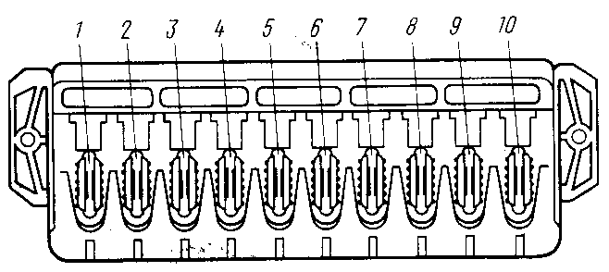
Рис. 164. Блок плавких предохранителей

В системе электрооборудования автомобиля для защиты цепей от перегрева ниже панели приборов (с левой стороны) установлен блок предохранителей (рис. 164), защищающий десять электрических цепей. Предохранители включены:
№ 1 (16 А) —свободный:
№2 (8 A)—в цепь освещения щитка приборов, задних и передних габаритных огней, фонарей номерного знака и подкапотной лампы;
№ 3 (8 А)—в цепь указателя поворотов, указателя температуры масла, указателя уровня топлива, указателя давления масла и контрольной лампы разряда:
№4 (8 А)—в цепь стеклоомывателя и фонарей заднего хода,
№ 5 (8 А)—в цепь аварийной сигнализации (мигающий режим и указатели поворотов),
№6 (8 А)—в цепь штепсельной розетки, плафона освещения салона, приборов аварийной сигнализации тормозов и звукового сигнала;
№7 (8 А)—в цепь ближнего света левой фары:
№8 (8 А)—в цепь ближнего света правой фары:
№9 (8 А)—в цепь дальнего света правой фары:
№10 (8 А)—в цепь дальнего света левой фары.
Перед заменой сгоревшего предохранителя необходимо устранить причину, вызвавшую его плавление.
Прерыватель указателей поворотов и аварийной сигнализации. Схема прерывателя PC 950 (рис. 165) представляет собой электронный генератор прямоугольных импульсов тока с электромеханической обратной связью, осуществляемой посредством контактов исполнительного электромагнитного реле. В прерывателе использованы три транзистора и четыре диода. Транзистор VI (собственно релаксационный генератор) включен по мостовой схеме с целью уменьшения влияния импульсов напряжения при питании от одного генератора без аккумулятора. Транзистор V2 работает в режиме эмиттерного повторителя, а транзистор V3 — в режиме усилителя мощности. В работе генератора используется один перезарядный конденсатор С 1.
В исходном состоянии, когда не подключены лампы указателей поворота, транзистор VI закрыт. Это состояние транзистора обеспечивается делителем напряжения, состоящим из резисторов RI и R2. В закрытом состоянии находятся и транзисторы V2 и V3.
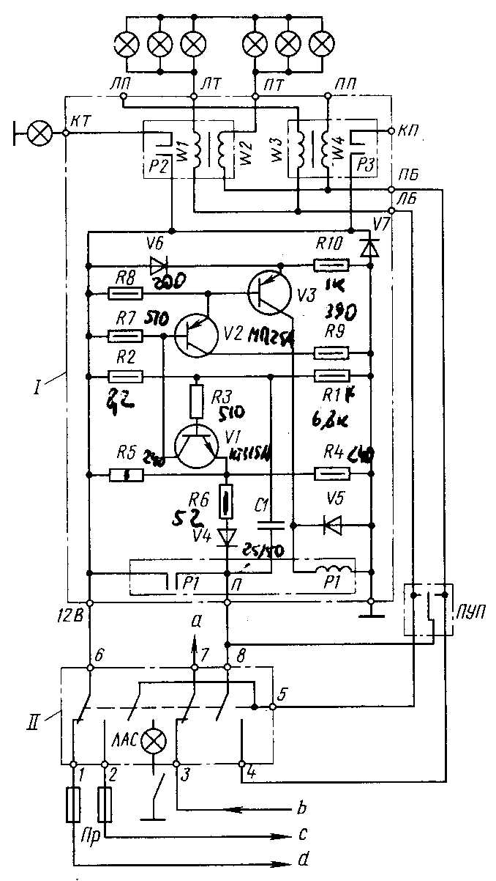
Рис. 165. Электрическая схема прерывателя указателей поворотов в нормальном и аварийном режимах: I — реле в сборе; II — выключатель аварийной сигнализации; ЛТ — лампы указателей поворотов левой стороны; ПТ — лампы указателей поворотов правой стороны; ЛП, ПП — контакты для подключения лампы указателей поворотов прицепа; КТ — контрольная лампа на щитке приборов; КП — контакт для подключения контрольной лампы прицепа; Р1 — исполнительное реле; Р2, РЗ — реле контроля; WI—W4 — обмотки реле контроля; ПБ — правая сторона; ЛБ — левая сторона; V1 — транзистор КТ315А; V2, V3 — транзисторы МП25А; V4, VS. V6. V7 — диоды КД105А; RI — подстроечный резистор МЛТ 0,5... 6,8 к; R2 — резистор МЛТ 0,5...8,2; R3. R7 — резисторы МЛТ 0,5...510; R4 — резистор МЛТ 0,5… 240; R5 — резистор МЛТ 1...240; R6 — резистор МЛТ 0,5... 52; R8 — резистор МЛТ 0,5...200; R9 — резистор МЛТ 0,5...390; R10 — резистор МЛТ 0,5...1 к; С1 — конденсатор К50-3-25-50; ПУП — переключатель указателей поворота; ЛАС — лампа аварийной сигнализации; П — к среднему выводу переключателя; Пр — предохранитель; а — к выключателю габаритных огней; в — в цепь при применении двухрежимных фонарей; с — к источнику питания; d — к выключателю зажигания

При подключении ламп указателей поворота эмиттер транзистора VI подключается к минусу источника питания через нити ламп, диод V4 и резистор R6. База транзистора VI по отношению к эмиттеру оказывается под положительным потенциалом. Транзистор VI, а следовательно, и транзисторы V2 и V3 открываются. Исполнительное реле RI срабатывает, и посредством его контактов на сигнальные лампы подается плюс напряжения источников питания. При этом начинается заряд конденсатора С1, ток которого удерживает транзистор VI в открытом состоянии. По истечении некоторого времени ток заряда станет недостаточным для удержания транзистора в открытом состоянии и последний закроется. Транзисторы V2 и V3 тоже закроются. Реле RI выключится. Контакты разомкнутся. Конденсатор С1 начнет разряжаться, удерживая транзистор VI в закрытом состоянии. После разряда С1 цикл повторится.
Назначение диодов следующее: V4 — для предотвращения попадания положительного потенциала напряжения питания на эмиттер транзистора VI; V5 — для шунтирования тока обмотки реле P1; V6 — для получения запирающего напряжения на базе транзистора V3', V7 — для шунтирования обратных выбросов напряжения питания, образующихся при изменениях нагрузки в схеме электрооборудования автомобиля.

СТЕКЛООЧИСТИТЕЛЬ

Устройство стеклоочистителя. Стеклоочиститель СЛ226В (рис. 166) —двухскоростной, приводится в действие от электродвигателя. Через карданный валик вращательное движение якоря электродвигателя передается червяку редуктора. В зацеплении с червяком находится червячная шестерня, с осью которой связана рычажная система, обеспечивающая возвратно-поступательное движение щеток.
Концевой выключатель, служащий для автоматической остановки щеток в момент подвода их к нижнему (горизонтальному) положению, расположен на корпусе редуктора и подключен параллельно основному переключателю. С помощью контактного диска, установленного на червячной шестерне, и контакта, прикрепленного к основанию, концевой выключатель размыкает цепь питания электродвигателя.
Термобиметаллический предохранитель вибрационного типа предназначен для защиты электродвигателя стеклоочистителя от перегрузок и коротких замыканий в электросети. Он обеспечивает надежный контакт при токе 4,2 А и температуре окружающей среды (+20±5)°С. При токе 7,5 А и температуре окружающей среды (+20±5)°С термобиметаллический предохранитель размыкает электросеть. Включение электродвигателя после остывания термобиметаллического предохранителя происходит автоматически. При неоднократном срабатывании термобиметаллического предохранителя следует выключить стеклоочиститель, найти причину неисправности и устранить ее. Привод стеклоочистителя установлен под панелью приборов.
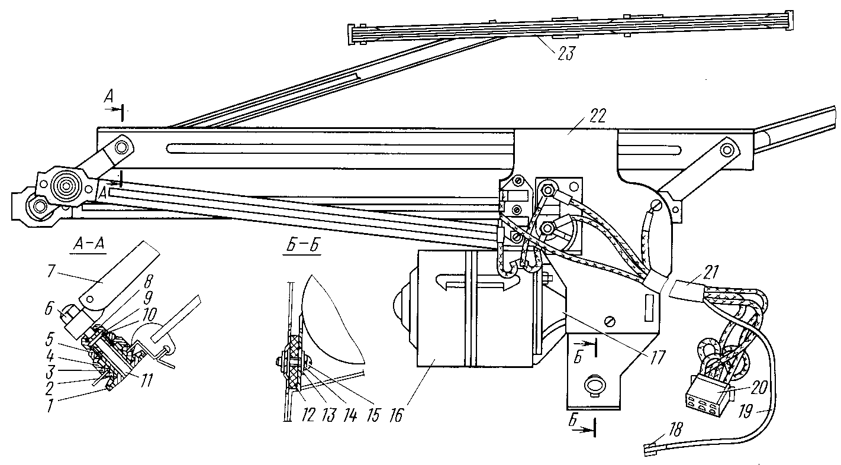
Рис. 166. Стеклоочиститель и его крепление: 1 — втулка вала; 2 — уплотнитель; 3 — уплотнительная шайба; 4 — декоративная шайба; 5 — гайка крепления вала; 6 — гайка рычага; 7 — рычаг щетки; 8 — манжета; 9 — стопорное кольцо; 10 — гайка с манжетой; 11 — вал с поводком; 12 — амортизационная шайба; 13, 14 — шайбы; 15 — болт крепления стеклоочистителя; 16 — электродвигатель; 17 — редуктор; 18 — штекер; 19 — провод к замку зажигания; 20 — штекерная колодка: 21 — жгут проводов; 22 — основание; 23 — щетка

Работает стеклоочиститель только при включенном зажигании. Рычаг переключателя стеклоочистителя (выполняет функции и выключателя электроомывателя) может занимать три положения: I — рычаг в верхнем положении — стеклоочиститель выключен; II — рычаг в среднем положении — включено медленное движение щеток; III — рычаг в нижнем положении —включено быстрое движение щеток. При перемещении рычага на себя вдоль опоры руля включается электрический омыватель ветрового стекла.

Техническая характеристика стеклоочистителя

Тип электродвигателя МЭ-14А
Номинальное напряжение, В 12
Потребляемая сила тока, А 4,2
Число ходов в минуту на скоростях;
малой (первой) 25... 27
большой (второй) 43... 55
Размах щеток по смоченному стеклу, град 115
Усилие прижима щеток к стеклу, гс, не менее 200

Снятие и установка стеклоочистителя. Для снятия стеклоочистителя необходимо:
отсоединить провод от минуса аккумуляторной батареи. Отсоединить штекерную колодку 20 (см. рис. 166) пучка проводов от переключателя, затем отсоединить провод 19 от включателя зажигания;
отвернуть гайки 6 крепления рычагов щеток, снять с валиков рычаги 7 с щетками 23, затем .отвернуть гайки 10 с сальником и гайки 5, снять с валиков декоративные шайбы 4 и уплотнительные 3;
отвернуть болт 15 крепления стеклоочистителя и, аккуратно опустив его вниз, снять с автомобиля.
Установку стеклоочистителя на автомобиль выполняют в обратной последовательности.
Разборка и сборка стеклоочистителя. Разборку стеклоочистителя следует выполнять в следующем порядке:
отсоединить от термобиметаллического предохранителя и от концевого выключателя провода, отвернуть винты и снять с основания
стеклоочистителя термобиметаллический предохранитель и резистор с регулируемым контактом концевого выключателя;
отсоединить от основания стеклоочистителя электродвигатель с редуктором, отделить электродвигатель от редуктора, затем снять с редуктора шестерню и выпрессовать червяк;
промыть детали в бензине и проверить их состояние, изношенные детали заменить.
Собирают стеклоочиститель в обратной последовательности. При сборке нужно детали редуктора обильно смазать смазкой ЦИАТИМ-201 и обратить внимание на наличие уплотнительных прокладок и пружины между карданным шарниром и электродвигателем.

КОНТРОЛЬНО-ИЗМЕРИТЕЛЬНЫЕ ПРИБОРЫ

Автомобиль оборудован комбинацией приборов типа КП-214В. В комбинацию приборов входят спидометр, указатель уровня топлива, указатель температуры масла и контрольные лампы (слева направо): работы генератора—красный светофильтр, загорается при включении зажигания; работы отопителя — зеленый светофильтр, загорается при включении отопителя (при переходе на автоматический режим — гаснет); указатели поворотов — зеленый светофильтр, загорается при включении указателя поворота, дублирует мигающий свет в фонарях; включения дальнего света фар автомобиля (синий светофильтр); аварийной сигнализации о неисправности гидравлических тормозов (красный светофильтр), загорается при отказе одного из контуров передних или задних тормозов; аварийного давления масла (красный светофильтр), загорается при включении зажигания.

Спидометр

Спидометр состоит из указателя скорости движения и суммарного счетчика пройденного пути.
Механизм указателя скорости (рис. 167) включает постоянный магнит, напрессованный на приводном валике, и алюминиевую картушку, укрепленную на оси. На верхнем конце оси расположена стрелка указателя скорости, а в средней части оси напрессована втулка со спиральной пружиной (волоском). Внутренний конец пружины укреплен на втулке, а наружный — на пластине, служащей для регулировки - натяжения пружины при заводской регулировке указателя скорости.
Валик свободно вращается в корпусе спидометра и приводится во вращение гибким валом, соединенным с коробкой передач через специальный привод. Во время вращения магнита магнитные силовые линии пересекают картушку, в которой при этом создается электродвижущая сила. Возникающие в ка-ртушке электрические токи создают собственное магнитное поле. При взаимодействии поля вращающегося магнита с полем картушки возникает крутящий момент, вследствие чего картушка поворачивается в сторону вращения магнита. Этот момент уравновешивается спиральной пружиной (волоском).
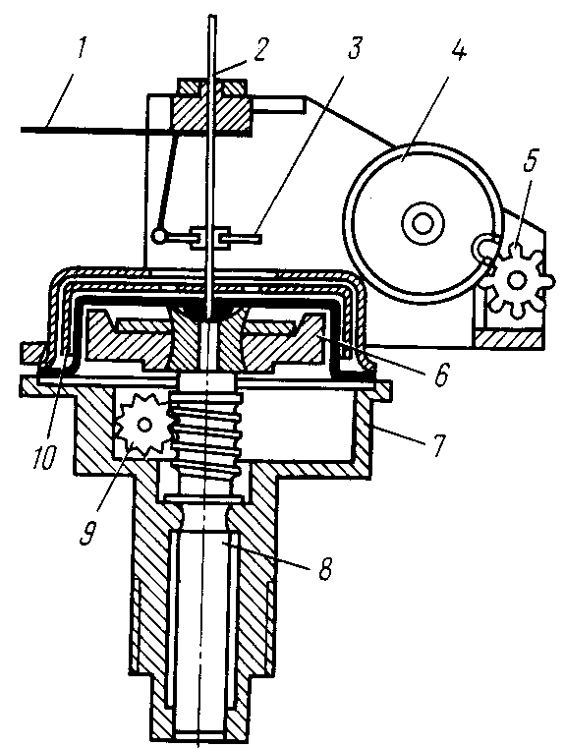
Рис. 167. Механизм спидометра: 1 — регулировочная пластина; 2 — ось стрелки; 3 — волосок; 4 — барабанчик счетного узла; 5 — трубки; б — магнит; 7 — корпус; 8 — ведущий валик привода спидометра; 9 — ведомый валик; 10 — картушка.

Таким образом, картушка вместе с осью и стрелкой поворачивается на угол, пропорциональный частоте вращения валика спидометра, т. е. на угол, соответствующий скорости движения автомобиля.
Суммарный счетчик пройденного пути состоит из системы шестерен червячных пар и связанных с ними барабанчиков. Связанная с осью спидометра система шестерен червячных пар приводит во вращение крайний правый барабанчик счетного узла, который соответственно передвигает остальные пять барабанчиков, имеющих наружное зубчатое зацепление. Счетные барабанчики имеют зубья и связаны между собой трибками, помещенными на одной оси между каждой парой барабанчиков. На наружной стороне обода барабанчиков нанесены через равные промежутки цифры от 0 до 9. Суммарный счетчик имеет шесть барабанчиков, из которых крайний справа показывает десятые доли километра и по цвету цифр отличается от остальных пяти барабанчиков.
Накладка имеет окно, через которое видны цифры барабанчиков. Прибор отсчитывает один километр пройденного пути за 624 оборота оси магнита. После 100000 км пробега автомобиля цифры на барабанчиках сбрасываются и отсчет начинается заново с нуля. Ось спидометра смазывают вазелиновым маслом при его ремонте. Для разборки спидометра и снятия блока барабанчиков счетного узла необходимо отогнуть и снять с осей барабанчиков и трибок стопорную проволоку, снять оси, барабанчики и трибки. Снятие неисправных барабанчиков и установку новых выполняют, стараясь не сдвинуть рычаг регулировки скоростного узла.
Отвертывают три винта и отделяют от корпуса спидометра стойку барабанчиков вместе с осью, волоском и картушкой. Изношенные червячные пары и барабанчики заменяют новыми.
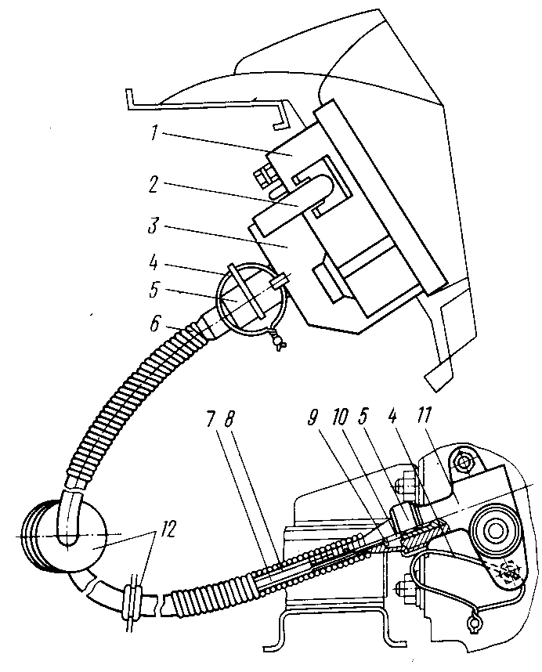
Рис. 168. Гибкий вал спидометра и его привод: / — комбинация приборов; 1 — пружина крепления комбинации приборов; 3—спидометр; 4 — шплинт-проволока; 5 — накидная гайка; 6—гибкий вал; 7—оболочка; 8—защитная трубка; 9—запорная шайба; 10—трос; //—редуктор привода спидометра; II—уплотнительные втулки

Собирают спидометр в обратной последовательности. После сборки спидометр проверяют на точность показаний на стенде по эталонному образцу. Основная допустимая погрешность указателя скорости спидометра при температуре (20±2)°С не должна превышать +3 км/ч при скорости до 60 км/ч и +5 км/ч при скорости выше 60 км/ч.
Передаточное число между приводным валиком спидометра и счетчиком пройденного пути равно 624 об/км.
Гибкий вал спидометра (рис. 168) — полуразборной конструкции, имеет оболочку 7 с надетой на нее хлорвиниловой трубкой 8, защищающей вал от попадания в него воды.
Длина гибкого вала составляет 2780 мм.
Накидной гайкой 5 гибкий вал спидометра присоединен к спидометру 3, а с противоположного конца—к редуктору II. Вставленный в оболочку трос 10 гибкого вала запирается шайбой 9. На ^/з длины оболочки (со стороны привода) при сборке вал
наполняют пластичной смазкой в количестве, достаточном для работы в течение всего срока службы вала. Для снятия гибкого вала спидометра необходимо: отвернуть накидную гайку 5 крепления гибкого вала к редуктору 11 на коробке передач, снять крышку туннеля пола, снять с гибкого вала резиновые уплотнители;
снять с туннеля пола механизм управления коробкой передач и рычаг привода стояночного тормоза. При помощи отвертки отогнуть в туннеле пола скобы крепления гибкого вала спидометра, отвернуть накидную гайку 5 крепления гибкого вала к спидометру 3 и отогнуть скобу крепления;
вытянуть из туннеля гибкий вал со стороны двигателя. Устанавливают гибкий вал спидометра в обратной последовательности.
Если необходимо вынуть из оболочки гибкого вала для замены только трос 10, то следует вытянуть трос в сторону редуктора 11 привода спидометра до упора и, слегка разводя концы запорной шайбы 9, снять ее. После этого трос легко вынимается из оболочки со стороны спидометра.

Указатель уровня топлива

Указатель уровня топлива (рис. 169) электромагнитного принципа действия расположен в комбинации приборов и работает с датчиком БМ-159А, установленным в верхней части топливного бака.
Датчик указателя представляет собой реостат 3, один конец обмотки которого соединен с массой, а другой — с обмотками катушек указателя. По обмотке реостата скользит подвижной контакт 4 (щетка), который укреплен на верхнем конце стержня поплавка 5, плавающего на поверхности топлива.
Указатель состоит из двух катушек 7 и 10, расположенных под углом 90° одна к другой. В точке пересечения геометрических осей катушек установлен на оси железный якорек 8 со стрелкой 11. Обмотка левой катушки включена последовательно с реостатом. Направление витков обмоток выполнено так, что одноименные полюсы обеих катушек расположены соответственно вверху и внизу. Приемник указателя уровня топлива имеет шкалу с ценой деления, равной ¹/₄ емкости топливного бака. На шкале нанесены цифры «О» (бак пустой), «'/2» (половина объема бака) и буква «П» (бак полный). Указатель работает только при включенном зажигании. При выключенном стрелка прибора стоит на нуле. Правильность показаний указателя уровня топлива может быть проверена наблюдением за положением стрелки прибора при напол нении топливного бака из мерной посуды (или при опорожнении бака) или проверкой на специальном приспособлении указателя уровня топлива в комплекте с датчиком.

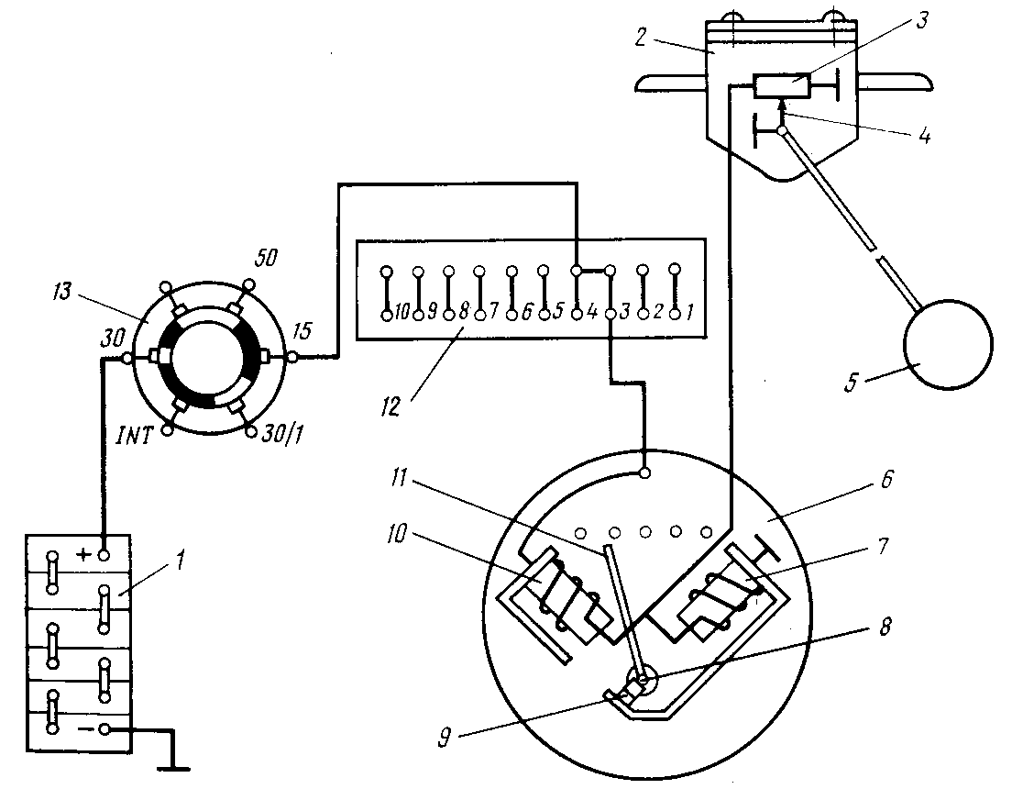
Рис. 169. Схема указателя уровня топлива: 1— аккумуляторная батарея; 2 — датчик; 3 — реостат; 4 — ползун реостата; 5 — поплавок указатель уровня топлива; 7, 10 — катушки; 8 — якорек; 9 — противовес; 11 — стрелка; 12 — предохранительный блок; 13 — замок зажигания

Погрешность исправного, правильно отрегулированного прибора при напряжении 12,5 В и температуре 20°С в точках шкалы «О» и «¹/₄» составляет 7% от объема бака, а в точке «П» (полный)— примерно 10%. При этом смещение стрелки от оси деления шкалы на ширину стрелки принимается за погрешность, равную 7%. В остальных точках шкалы точность показателей прибора не нормируется. При изменении напряжения в цепи прибора, а также при изменении температуры окружающей среды погрешность прибора может несколько увеличиться.
Допустимая погрешность указателя уровня топлива при работе с контрольным реостатом приведена в табл. 4.

Таблица 4. Допустимая погрешность указателя уровня топлива
Количество топлива в баке | Погрешность, %
Количество топлива в баке | При опорожнении бака | при наполнении бака
0 | Осевая линия указателя в пределах контура осевого деления
¼ | +5…-3,5 | -7
½ | +7…-3,5 | -7
П | +10 | -10

Датчик давления масла

Датчик давления масла типа ММ111Д представляет собой малогабаритный неразборный герметичный прибор. Установлен в отверстии главной масляной магистрали двигателя. При снижении давления масла до 0,4 ...0,8 кгс/см² замыкаются контакты датчика и включается сигнальная лампа, установленная на панели приборов автомобиля. Датчик необходимо подвергать периодической (через 45...50 тыс. км пробега автомобиля) проверке и при несоответствии момента замыкания контактов заменить новым.

Датчик температуры масла

Датчик ТМ100А представляет собой малогабаритный полупроводниковый неразборный герметичный прибор, работающий с логометрическим указателем температуры. Чувствительным элементом датчика является терморезистор, установленный в баллоне датчика.
Пределы измеряемых температур плюс 40...120°С. Датчик установлен на резьбе К ³/₈" в масляном картере двигателя. Для его снятия необходимо пользоваться торцовым ключом. Указатель температуры масла работает только при включенном зажигании. око
Сопротивление датчика температуры масла в цепи с логометрическим указателем при напряжении 14 В должно соответствовать следующим значениям:
Контрольные точки температур, °С 40 80 100 120
Сопротивление датчика, 0м 400. ..530 130... 157 80... 95 51... 63
В процессе длительной работы датчика его сопротивление изменяется, но это изменение не должно превышать +5% от допустимого. Иногда при включенном зажигании стрелка логометрического указателя остается на месте. Причиной этого является нарушение контакта в месте присоединения провода к штекеру датчика или короткое замыкание датчика или указателя. В первом случае следует проверить штекерное соединение провода и датчика, а во втором — заменить датчик или указатель.
Неправильные показания прибора почти всегда вызываются нарушением регулировки датчика, поэтому при отыскании неисправности прежде всего следует заменить датчик заранее проверенным и исправным. Если с заменой датчика правильность показаний приборов не восстановится, то надо заменить указатель.

Проверка технического состояния контрольно-измерительных приборов

Снятие и установка контрольно-измерительных приборов. Во избежание возможного короткого замыкания и повреждения приборов перед снятием их со щитка следует обесточить проводку, для чего отсоединить провод минусового зажима батареи.
Комбинация приборов крепится к панели с помощью двух пружин 2 (см. рис. 168). Для снятия комбинации приборов необходимо под панелью одновременно отжать выступающие концы пружин 2 наружу (от центра комбинации приборов) и вытолкнуть на себя комбинацию приборов. Далее следует слегка натянуть на себя комбинацию приборов и отвернуть накидную гайку крепления оболочки гибкого вала к спидометру, вынуть из комбинации приборов патроны с лампами и отсоединить от приборов провода.
Для разборки комбинации приборов и получения доступа к спидометру и приборам необходимо отвернуть винты и гайки, снять стекло с экраном, затем снять спидометр и приборы. Аккуратно, стараясь не погнуть ось, снять стрелку спидометра с оси и, отвернув два винта, снять шкалу спидометра со стеклом.
Сборку комбинации приборов и установку на панель осуществляют в обратной последовательности.
Проверка контрольно-измерительных приборов на точность показаний. Приборы проверяют по контрольным образцам, характеристики которых должны строго соответствовать техническим требованиям. Каждый указатель проверяют в комплекте с соответствующим контрольным датчиком и, наоборот, датчик проверяют в комплекте с контрольным указателем.
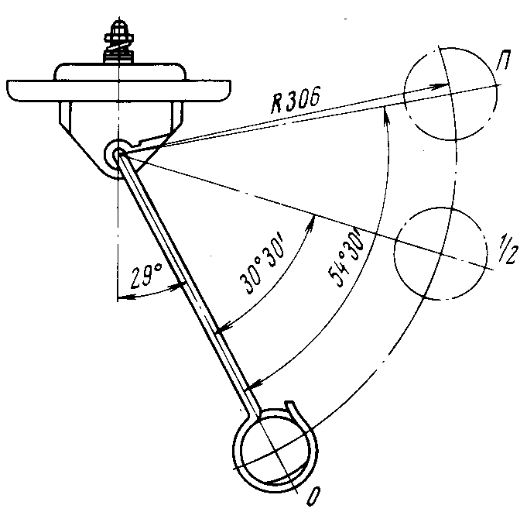
Рис. 170. Проверка указателя уровня топлива в баке

Скоростной узел спидометра проверяют, сравнивая узел проверяемого спидометра с узлом контрольного прибора. Точность показаний скоростного узла спидометра должна соответствовать техническим требованиям.
Указатель уровня топлива в баке проверяют в комплекте с датчиком на приспособлении. Приспособление представляет собой вертикально закрепленный щит. В правом верхнем углу щита с помощью кронштейна закрепляют датчик. На щите делают разметку положений, соответствующих «О», «¹/₂» и «П» уровню топлива в баке (рис. 170).
В каждом из указанных положений поплавок датчика удерживается фиксатором.
После присоединения указателя уровня топлива к аккумуляторной батарее измеряют положение поплавка, фиксируя его в положениях «О», «¹/₂» и «П» и наблюдают за показаниями прибора. Точность показаний должна соответствовать техническим требованиям, указанным выше.
Указатель температуры масла в картере двигателя проверяют в комплекте с датчиком на приспособледии, на котором датчик нагревают в жидкости, и контролируют ее температуру ртутным термометром. Ртутный термометр должен быть расположен в приспособлении по возможности ближе к датчику (головка термометра должна быть на уровне баллона датчика ). В качестве жидкости рекомендуется использовать масло, применяемое для смазки двигателя. После присоединения указателя температуры к аккумуляторной батарее жидкость нагревают до температуры 125...130°С. Затем жидкость постепенно охлаждают и при показаниях проверяемого прибора фиксируют истинную температуру по ртутному термометру.
Допустимая погрешность датчика в комплекте с логометрическим указателем при напряжении 14 В и температуре 20°С должна соответствовать следующим данным:
Температура контрольных точек. °С 40 80 100 1120
Допустимая погрешность комплекта указателя, °С 36... 52 75... 85 95... 105 113... 125

КУЗОВ И СИСТЕМА ОТОПЛЕНИЯ

Кузов
Кузов автомобиля закрытый, двухдверный, цельнометаллический, несущей конструкции. Все нагрузки, передающиеся на кузов при движении автомобиля, воспринимаются всеми панелями кузова, кроме дверей, капота и крышки отсека двигателя.
Корпус кузова является фермой, облицованной деталями, сваренными как одно целое из нескольких крупных узлов — под-сборок. Все неразъемные соединения деталей кузова сварные и выполнены при помощи контактной (точечной) электросварки. В отдельных местах соединения усилены дуговЮй и газовой сваркой.
В передней части кузов оборудован багажником. Сиденья расположены в два ряда. Передние сиденья — раздельные, передвижные, наклоняемые и могут быть закреплены в разных положениях в зависимости от роста водителя или пассажира.
Кузов оборудован зеркалом заднего вида, противосолнечными козырьками, независимой отопительной системой и фартуками задних колес.

Двери

.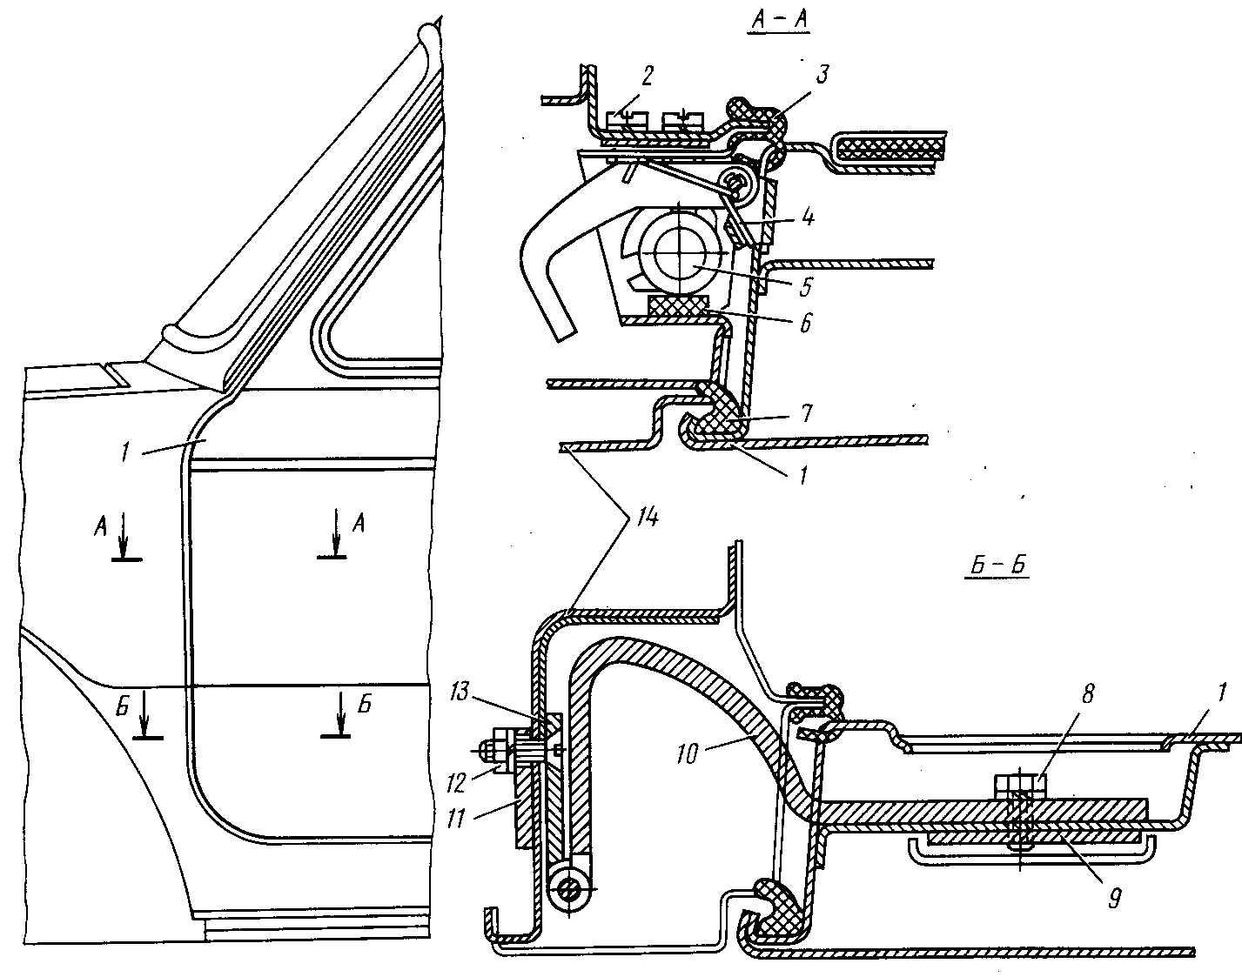
Рис. 171. Крепление двери к кузову: 1 — дверь; 2 — винт крепления ограничителя двери; 3 — уплотнитель двери внутренний; 4 — пружина рычага ограничителя; 5 — фиксатор; 6 — упор резиновый; 7 — уплотнитель двери наружный; 8 — болт крепления петли на двери; 9 — пластина; 10, 13— петли; 11 — пластина; 12 — гайка крепления петли к кузову; 14 — кузов

Устройство. Двери кузова — двухпанельные, штампованные из листовой стали. Дверь имеет снизу щели, служащие для стока воды, которая попадает во внутреннее пространство двери через неплотности желобов стекол. Щели дверей необходимо периодически очищать. Внутри двери смонтированы дверной замок и стеклоподъемник с ручками управления, выведенными на внутреннюю панель двери, а также установлены поворотное и опускное стекла с уплотнителями.
Дверь навешена на двух петлях (рис. 171), крепящихся к стойке кузова гайками, а к двери — болтами. Открывание двери ограничивается ограничителем, являющимся одновременно фиксатором для удержания двери в открытом положении. Регулировка дверей осуществляется на заводе. В закрытом положении дверь удерживается от провисания и вибраций фиксатором, установленными на двери, и защелкой, закрепленной двумя винтами к стойке кузова. Чтобы дверь во время движения не подпрыгивала, фиксатор зажимается в защелке подвижным пластмассовым сухарем.
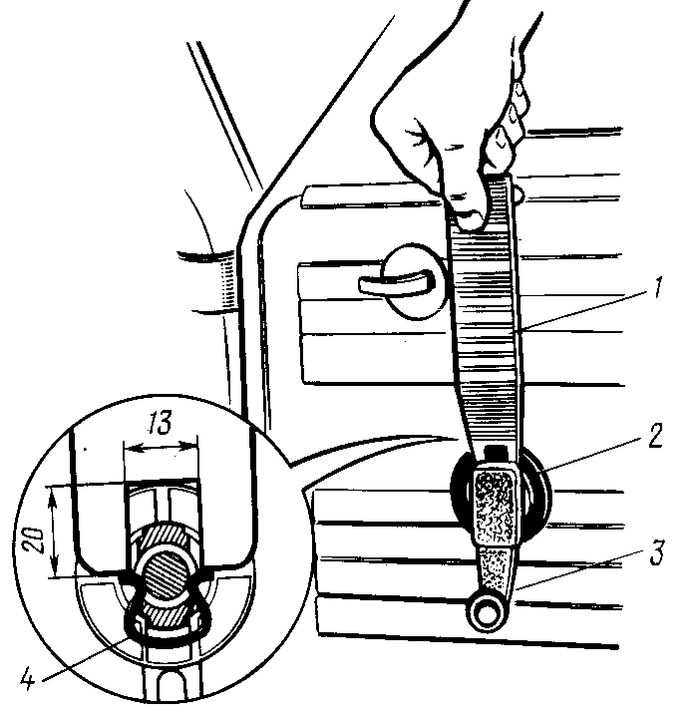
Рис. 172. Снятие ручки привода стеклоподъемника: 1 — приспособление (вилка); 2 — розетка; 3 — ручка; 4 — стопорная пружина

Запирание двери осуществляется ротором, выполненным в виде шестерни с шестью зубьями, которая при закрытии двери, вращаясь, перекатывается по зубчатой рейке защелки, а от проворачивания в обратную сторону ротор фиксируется храповиком, удерживая дверь в запертом положении. Замок и защелка двери имеют устройство, предотвращающее самооткрывание двери при авариях. Для удобства установки внутрь двери стеклоподъемника и замка внутренняя панель двери имеет монтажные окна. К внутренней панели прикреплена обивка, удерживаемая в верхней и нижней частях отгибными держателями, с боков — пластмассовыми пистонами.
Снятие и навеска дверей. Снимать дверь с кузова нежелательно и делать это следует в случае крайней необходимости (при значительных повреждениях самих дверей или при одновременной деформации боковины кузова и двери), когда повреждения невозможно устранить при навешенной двери
Большинство мелких повреждений дверей и дверных проемов кузова удобнее устранять, когда дверь остается на кузове, так как при этом облегчается доступ к местам повреждений внутри двери и подгонка двери по дверному проему. Если же возникла необходимость снятия двери, то для облегчения предстоящей навески ее после ремонта выгоднее вывернуть болты крепления петель к двери, а положение петель на стойке кузова оставить без изменения.
Следует учесть, что навеска и регулировка двери довольно трудоемкая операция и требует от исполнителя определенного навыка.

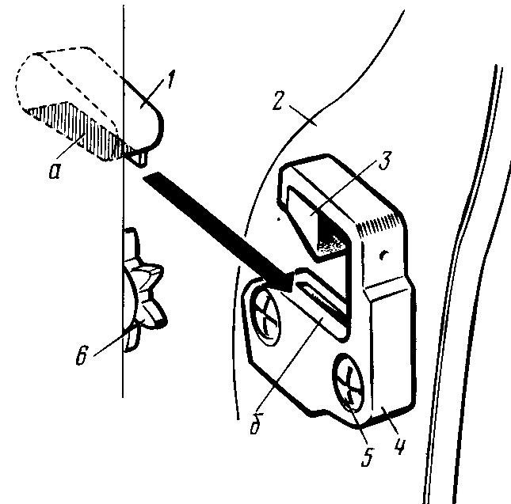
Рис. 173. Положение замка и защелки при закрытии двери: 1 — шип замка: 2 — стойка боковины; 3 — сухарь; 4 — защелка; 5 — винт крепления защелки; 6 — ротор замка; а, б — полки шипа замка и защелки

Порядок операций при снятии двери следующий:
снять подлокотник, ручку 3 (рис. 172) стеклоподъемника, отжав розетку 2 ручки, и при помощи приспособления 1 вынуть пружинную скобу 4. Снять облицовку ручки внутреннего привода замка, поддевая облицовку отверткой. Снять обивку двери, преодолевая усилие пластмассовых пистонов;
открыть (распахнуть) дверь до упора и отвернуть полностью болты крепления нижней и верхней петель к двери, обязательно оставив завернутым один болт вверху. Затем, поддерживая дверь коленом ноги, вывернуть последний болт и осторожно, следя за тем, чтобы не повредить окраску, отделить от кузова;
отвернуть гайки крепления петель к стойке кузова (находятся под крылом задней части), снять с кузова петли.
Установку двери выполняют в обратной последовательности, учитывая следующие указания: закрепить петли к стойке кузова, стараясь, чтобы винты расположились в средней части овальных отверстий; закрепить дверь болтами к петлям так, чтобы при закрытом положении был обеспечен равномерный зазор в проеме боковины кузова.
Регулировка дверей. Регулировку выполняют в случаях, когда дверь была полностью снята и вновь навешена или если в процессе эксплуатации ослабло крепление петель и дверь просела.
Перед регулировкой навески двери ослабляют винты крепления защелки замка или совсем снимают ее. Затем, ослабив затяжку болтов верхних и нижних петель на дверях, перемещают дверь в таком направлении, чтобы она заняла правильное положение в проеме боковины. Отверстия для крепления петель к двери выполнены (на дверном проеме) увеличенными, за счет чего дверь в проеме боковины можно перемещать вверх, вниз, вперед и назад. Когда правильное положение двери найдено, плотно закрепляют петли к двери, но не до отказа.
Если дверь по всему проему имеет равномерный зазор, но в верхней или в нижней части утоплена внутрь кузова или значительно выступает наружу, следует провести дополнительную регулировку, ослабить гайки крепления петель к стойке кузова и установить дверь в проеме так, чтобы она была в одной плоскости с боковиной кузова, т. е. не имела выступания или западания внутрь кузова.
Отверстия на стойке кузова так же, как и на панели двери, увеличенные, за счет чего можно перемещать дверь внутрь, наружу, вверх и вниз. После установки правильного положения болты затягивают, но не до отказа, и приступают к установке (если она была снята) и регулировке защелки замка (рис. 173).
Защелка 4 замка крепится двумя винтами 5 к стойке 2 боковины кузова, упроченной в этом месте усилителем. Винты ввертываются в «плавающую» планку, помещенную в обойму, и свободно проходят через отверстия в усилителе и боковине. Для фиксации защелки обращенная к усилителю поверхность планки снабжена насечкой. Кроме основного назначения — замыкания ротора 6 с замком, защелка выполняет функцию дополнительной опоры двери.
В момент закрытия двери при правильном ее положении шип 1 замка должен плавно входить на полку защелки 4 без удара и подъема двери вверх. Надлежащий натяг двери, т. е. ее прижим к проему кузова, обеспечивается регулировкой положения защелки замка на боковине.
Для регулировки необходимо ослабить затяжку винтов защелки настолько, чтобы она могла свободно перемещаться, но не теряла своего положения после перемещения ее шипом двери. Плавно, но плотно прикрыть дверь, чтобы дать защелке самоустановиться относительно шипа и ротора замка двери. При необходимости указанную операцию выполняют несколько раз.
Затем, не отпуская кнопку и стараясь не сместить защелку, открывают дверь и большой отверткой плотно, но не окончательно затягивают винты, предварительно установив под головки винтов конические зубчатые шайбы. После установки защелки в указанном положении выполняют окончательную регулировку на четкость запирания и плотность прикрытия двери, перемещая при этом защелку только в продольном направлении.
Дверь, правильно установленная в проеме боковины кузова, должна закрываться от толчка рукой. При этом резиновые губчатые уплотнители двери деформируются настолько, что полностью герметизируют проем и предохраняют кузов от проникновения в него пыли и влаги. Поэтому окончательно проверить правильность регулировки навески следует по плотности прилегания уплотнителей двери к проему боковины путем зажима бумажной ленты шириной 30 мм между дверью и проемом или по отпечатку на кузове, для чего необходимо натереть уплотнитель мелом. При хорошей подгонке дверей меловой отпечаток уплотнителя на боковине кузова не должен иметь разрывов.
Убедившись в правильной установке двери, четком и плотном ее закреплении, необходимо окончательно затянуть болты и гайки крепления петель, винты защелки, смазать полки а и Ь, сухарь 3 и направляющий стержень сухаря защелки, установить наместо обивку и ручки.

Замок двери

Замок двери автомобиля роторного типа (рис. 174). При полном закрытии двери ротор должен заходить во второй зуб защелки, при заходе ротора на первый зуб дверь закрывается не полностью и при езде стучит.
При закрывании двери ротор замка, входя в зацепление с зубьями защелки, вращает храповик (в направлении часовой стрелки), который отжимает зуб собачки, преодолевая сопротивление пружины. Собачка позволяет ротору вращаться в направлении закрывания двери. Чтобы дверь открыть, зуб собачки отводят от храповика.
При открывании двери наружной ручкой собачка от храповика отводится нажатием кнопки 12. Если при нажиме кнопки до упора дверь не открывается, это указывает на то, что болт 14 кнопки не доходит до щеколды 10 замка.
Для правильной работы замка необходимо, чтобы между головкой болта и щеколдой был зазор 0,5...1,5 мм. Этот зазор можно определить легким нажимом на кнопку с замером ее перемещения. Если же болт будет упираться в щеколду замка, то появится свободный угловой ход ротора, что недопустимо. Указанный зазор регулируют нажимным болтом. После регулировки следует хорошо затянуть контргайку 13 болта 14. Контрольный размер между торцом кнопки и головкой болта равен 61,5 мм.
Для того чтобы снять замок 9 двери, необходимо снять обивку, отвернуть два винта крепления внутренней ручки 2 двери и опустить ручку в монтажное окно. Отвернуть четыре винта крепления замка 9 и, перемещая его к монтажному окну, отсоединить тягу 4 привода замка от рычага замка, затем вынуть замок через монтажное окно.
Для снятия внутренней ручки двери ее следует полностью опус-' тить в монтажное окно, затем, переместив ручку с тягой вниз по двери, снять через большое монтажное окно ручку с тягой. Устанавливают замок в обратной последовательности.
Основной неисправностью в запирании двери может быть износ полки защелки, ослабление крепления защелки замка и привода замка. В случае замены защелки замка двери новой или отремонтированной или перемещения ее из-за ослабления крепления положение ее на кузове должно быть подрегулировано.
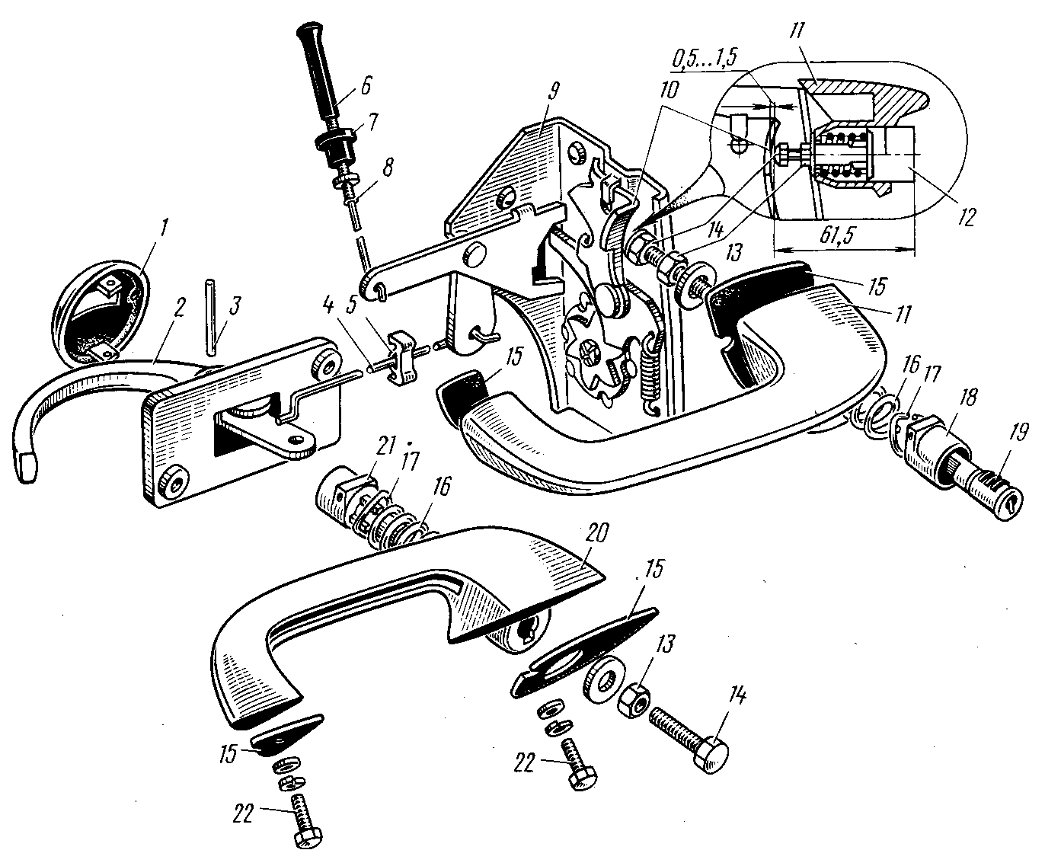
Рис. 174. Замок, привод замка и ручки: 1 — облицовка; 2 — ручка; 3 — ось; 4, 8 — тяги; 5 — ограничитель; 6 — кнопка; 7 — розетка; 9 — замок двери; 10 — щеколда замка; 11 — ручка левой двери; 12, 21 — кнопки привода замка; 13 — контргайка; 14 — регулировочный болт; 15 — прокладка; 16 — пружина; 17 — скоба: 18 — корпус; 19 — цилиндр; 20 — ручка правой двери; 22 — болт крепления ручки двери.

Уплотнение кузова

При проверке уплотнения обращают внимание на непрерывность контакта наружных уплотнителей дверей с кузовом, как было описано выше (см. подразд. «Регулировка дверей»).
Если дверь правильно подогнана в проеме кузова, но местами уплотнители не имеют непрерывного контакта, то под эти места следует наклеить тонкую полоску резины. Резиновые уплотнители дверей приклеены клеем № 88. Для подклейки уплотнителей применяется следующий способ.
Удаляют полностью остатки старого клея на отклеивающихся участках уплотнителя и фланцах дверей с помощью марлевого тампона, смоченного бензином, при этом делают выдержку 30 мин. Тщательно перемешивают клей. Если клей загустел, допускается разбавление его бензином в количестве, не превышающем 30% от общей массы загустевшего клея.
Протирают в местах отклеивания уплотнители и фланцы дверей чистым марлевым тампоном, смоченным бензином, и наносят равномерный слой клея на металл. Дают выдержку 5 мин, затем наносят второй слой клея на металл и одновременно на уплотнители. Дают выдержку до незначительного отлипа (при прикосновении пальца). Соединяют резину с металлом и сильно прижимают руками. Для увеличения прочности приклеивания исправленные приклеенные места оставляют в покое на 10...20 ч.
При езде в сильный дождь или по глубоким лужам, а также при мытье автомобиля шлангом возможно попадание воды в кузов и внутрь закрытых порогов пола. Для предотвращения скапливания воды и образования коррозии необходимо снять передние сиденья, приподнять резиновые коврики и шумоизоляционные прокладки и вынуть резиновые пробки, расположенные в зоне ног водителя и пассажиров. После этого протереть пол сухой тряпкой и при открытых дверях просушить и проветрить кузов. Для слива воды из порогов пола в нижней части порогов предусмотрены отверстия, которые должны быть открытыми.

Стеклоподъемник

Для опускания дверных стекол на автомобиле применены стеклоподъемники с тросовым приводом (рис. 175). Стеклоподъемник смонтирован по четырехугольной схеме. Оси нерегулируемых роликов закреплены неподвижно. Ось нижнего регулируемого ролика 14 закреплена на кронштейне, который крепится к двери двумя болтами 13.
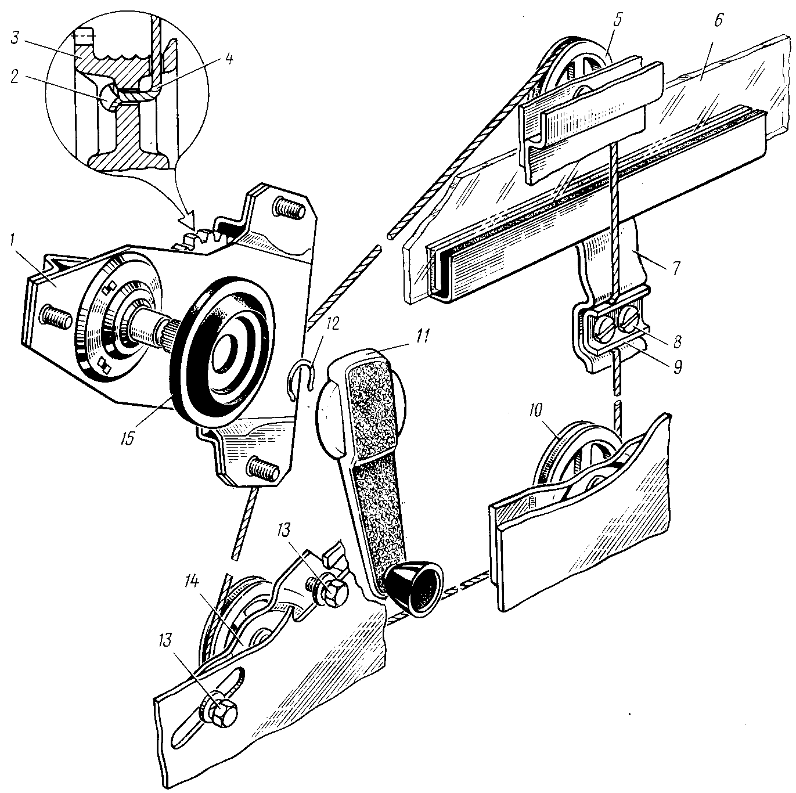
Рис. 175. Стеклоподъемник и его крепление: 1 — стеклоподъемник; 2 — опайка конца троса на барабане; 3 — барабан; 4 — трос; 5 — верхний ролик; 6 — стекло; 7 — кронштейн стекла; 8 — винт крепления стекла к тросу; 9 — накладка; 10 — нижний ролик: 11 — ручка: 12 — стопорная пружина; 13 — болт крепления регулируемого ролика; 14 — регулируемый ролик в сборе; 15 — облицовочная розетка.

Фиксация стекла в любом положении обеспечивается тормозной пружиной, помещенной внутри гнезда валика стеклоподъемника. Правильность работы тормозной пружины проверяют по свободному ходу ручки II стеклоподъемника, который должен быть не более 35 мм по хорде для наконечника ручки. Нормальная работа стеклоподъемника обеспечивается при надлежащем натяжении троса за счет перемещения кронштейна крепления нижнего регулируемого ролика 14 по удлиненным отверстиям на внутренней панели двери.
Трос 4 стеклоподъемника должен быть хорошо смазан. Концы троса 4 выведены из барабана 3 и опаяны. На шлицевой конец оси стеклоподъемника 1 надевается ручка, которая крепится при помощи стопорной пружины 12. При вращении ручкой в соответствующую сторону стекло опускается или поднимается.
Стеклоподъемник, как правило, работает вполне надежно. Однако в результате эксплуатации может износиться и оборваться трос. Для замены изношенного троса необходимо сверлом d=3 мм засверлить головку одного из боковых винтов, расположенных рядом с барабаном, затем, удалив засверленный винт, разогнуть в стороны щеки корпуса стеклоподъемника и снять барабан, извлечь из барабана поврежденные концы троса. Для облегчения продевания нового троса отверстие в барабане под трос следует зачистить сверлом d=2,5 мм. Для стеклоподъемника применяется стальной трос d=l,8l^{+0?18}_{-0,04} мм. Каждая жила сплетена из семи проволок d= =0,2 мм. Заготовка троса должна иметь длину 2285 мм.
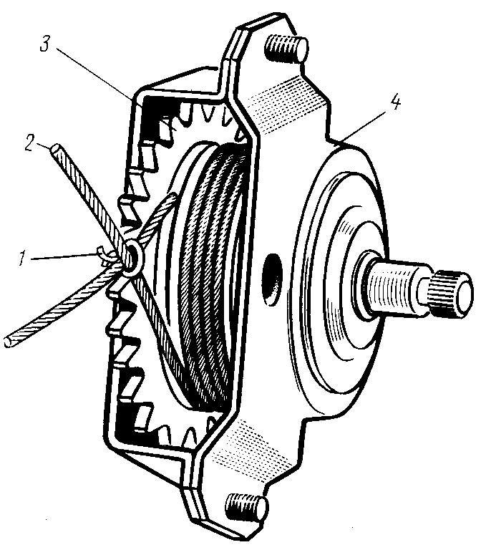
Места отреза троса перед заправкой в барабан следует облудить. Продевать трос следует сначала в радиальное отверстие барабана, а затем в горизонтальное. После этого заправленные концы троса на выходе из горизонтального отверстия барабана размочаливают и опаивают. Опайку троса производят: на выходе из барабана, как показано на рис. 175, второй конец троса опаивают с противоположной стороны барабана.

Рис. 176. Стеклоподъемник: 1 — технологическая скоба; 2 — трос; 3 — барабан; 4 — корпус.

Монтаж стеклоподъемника рекомендуется выполнять в следующей последовательности:
намотать 3¹/₃ витка троса на барабан и закрепить его концы у самого барабана технологической скобой 1 (рис. 176), которую можно изготовить из проволоки d=2 мм. Установить на внутреннюю панель двери стеклоподъемник и закрепить его в трех точках;
завести трос на ролики, как показано на рис. 175. При этом следует обратить внимание на положение троса. Ветвь, расположенная на барабане ближе к ручке на правой двери, должна быть направлена вниз, а на левой — вверх;
отрегулировать натяжение троса перемещением кронштейна регулируемого ролика 14 по овальным отверстиям панели двери. После этого надеть ручки стеклоподъемника на ось барабана и, наблюдая в окно панели двери, поворачивать ручку до полного перемещения троса в крайнее верхнее положение. Вертикальная нить троса при этом должна перемещаться вверх. Затем на полтора оборота повернуть ручку в обратную сторону, поднять стекло
в крайнее верхнее положение и при помощи накладки 9 и двух винтов 8 прикрепить кронштейн 7 опускного стекла к вертикальной ветви троса.
После установки стеклоподъемника и регулировки натяжения троса необходимо смазать графитной смазкой трос по всей его длине.

Поворотное и опускное стекло двери

Для вентиляции передней части кузова в каждой двери в дополнение к опускным стеклам установлено поворотное стекло. Это стекло снабжено фрикционным механизмом, обеспечивающим фиксацию стекла в любом положении, даже при сильном напоре встречного потока воздуха.
Легкость хода стекла, которое должно поворачиваться от незначительного усилия руки, и надежность фиксации зависят от затяжки пружины 13 (рис. 177), создающей трение между шайбами, надетыми на нижнюю ось поворотной рамки 10, и скобой установочной рамки стекла. Поворотное стекло 9 двери собрано в один узел вместе с рамкой 10 и стойкой, поэтому при необходимости регулировки натяжения пружины весь узел должен быть вынут из двери. Для замены или снятия поворотного стекла двери необходимо снять внутренние ручки и обивку двери. Опустить опускное стекло двери в крайнее нижнее положение, отвернуть два винта 6 (рис. 178) крепления заднего желобка опускного стекла двери и отогнуть желобок вниз:
Затем отвернуть два винта 18 крепления поворотного стекла в верхней части проема двери и два винта крепления в панели двери, отвести поворотное стекло к опускному стеклу и вынуть вверх. Устанавливают поворотное стекло в обратной последовательности.
Для снятия опускного стекла двери необходимо, как было описано выше, снять поворотное стекло. Отверткой переместить в сторону скобу облицовочной рамки и аккуратно, не повредив облицовочную рамку, слегка потянуть ее вверх с уплотнителем и отвести в сторону. Затем отвернуть два винта 8 крепления опускного стекла к тросу стеклоподъемника и вытащить вверх стекло.
Если стекло разбито, то дверь следует тшательно очистить от осколков, удалить из обоймы кронштейна уплотнитель с осколками. На новое стекло требуется напрессовать обойму с резиновой прокладкой (рис. 179). Обойма напрессовывается довольно трудно, поэтому ее приходится осаживать ударами молотка через деревянный брусок. При этом, чтобы не разбить стекло, противоположное ребро стекла следует опереть о стол, покрытый мягкой подстилкой (войлоком, резиной или тканью в несколько слоев).
Собранное с обоймой опускное стекло вставляют через щель оконного проема внутрь двери в обратной последовательности и крепят кронштейн стекла к тросу стеклоподъемника.
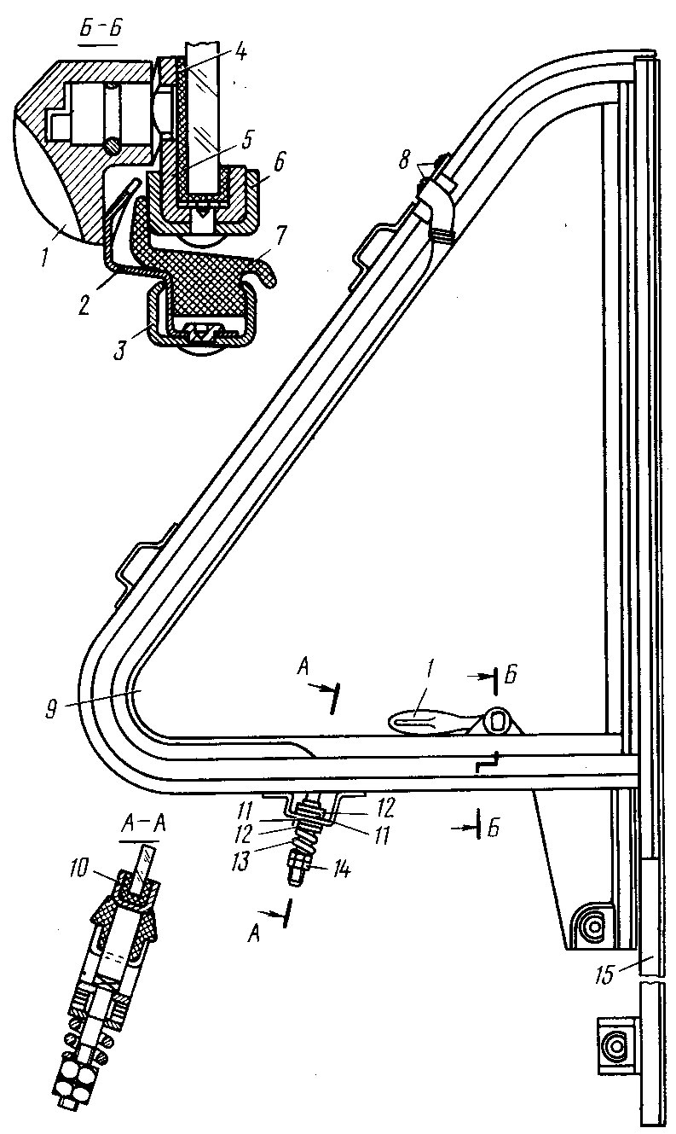
Рис. 177. Поворотное стекло двери: 1 —ручка; 2 — запорная скоба; 3 — обойма; 4 — прокладка стекла; 5 — кронштейн ручки; 6, 10 — рамки; 7 — уплотнитель; 8 — винт крепления верхней оси; 9 — стекло; 11, 12 — шайбы; 13 — пружина; 14 — гайка; 15 — уплотнитель опускного стекла

Остекление кузова

Для ветрового (лобового) стекла применено безопасное полированное стекло типа «триплекс», а для заднего и боковых окон безопасные закаленные стекла. В проемах кузова стекла удерживаются при помощи резиновых уплотнителей с металлизированной пластмассовой окантовкой.
Для улучшения герметичности между резиновым уплотнителем и стеклом и между резиновым уплотнителем и проемом кузова наносится специальная мастика и клей.
При необходимости снятия стекла следует сильно нажать на стекло изнутри кузова, одновременно придерживая снаружи, чтобы оно не упало. Для замены разрушенного стекла необходимо вынуть из уплотнителя осколки стекла, осторожно деревянным клином отделить кромки уплотнителя (по всему периметру с двух сторон) от проема кузова и снять уплотнитель. Очистить уплотнитель и проем стекла от старой мастики и клея и тампоном, смоченным в растворителе, тщательно протереть, затем промазать клеем Л-200 паз под стекло в уплотнителе, надеть уплотнитель с металлизированной пластмассовой окантовкой на новое стекло и прижать его по всему периметру. Далее на вертикальный уступ проема окна нанести сплошной слой герметизирующей мастики № III.
Металлизированная пластмассовая окантовка должна быть установлена в резиновый уплотнитель так, чтобы ее концы, т. е. стык; расположились по центру в нижней части стекла.
Для установки стекла с уплотнителем в проем кузова необходимо заложить в свободный паз уплотнителя прочный шнур диаметром 4...5 мм (рис. 180), концы которого вывести в середину нижней полки уплотнителя. Затем установить стекло в проем окна кузова так, чтобы свободные концы монтажного шнура находились внутри кузова. Потянуть одновременно за оба концы шнур для перевода резинового уплотнителя за выступающий фланец проема окна. Эту операцию следует выполнять вдвоем: один человек должен снаружи прижимать стекло к проему, второй — выдергивать шнур изнутри кузова.
После установки стекла необходимо плотно прижать уплотнитель по всему периметру к проему кузова и стеклу и установить в стык пластмассовой окантовки облицовочную скобу, заправив ее от-гибные части в паз резинового уплотнителя. Проверить герметичность проема, полив стекло снаружи струей воды. В случае просачивания воды места неплотного прилегания уплотнителя к кузову следует промазать клеем Л-200.

Омыватель ветрового стекла

Для очистки ветрового стекла от загрязнения во время движения автомобиля установлен двухструйный электрический стеклоомыва-тель (рис. 181). Он состоит из бачка 5, электрического насоса 7, пробки 6, штуцера 8, головки распылителя 2 и жиклера 3.
Включается насос стеклоомывателя рычагом переключателя (расположен под рулевым колесом справа) нажатием его на себя.
При работе стеклоомывателя возможны засорения жиклеров, фильтра или неисправность электронасоса, нарушение герметичности шлангов в местах их присоединения. В первом случае следует отвернуть головку жиклеров, вынуть из резервуара насос и отсоединить его от шланга. Тщательно промыть и прочистить детали жиклера и фильтр. Продуть их сжатым воздухом, после чего собрать и установить на место. Промыть резервуар и заполнить его чистой водой.
Для устранения негерметичности следует сменить шланги или обрезать и удалить поврежденные в результате старения резины концы шлангов.
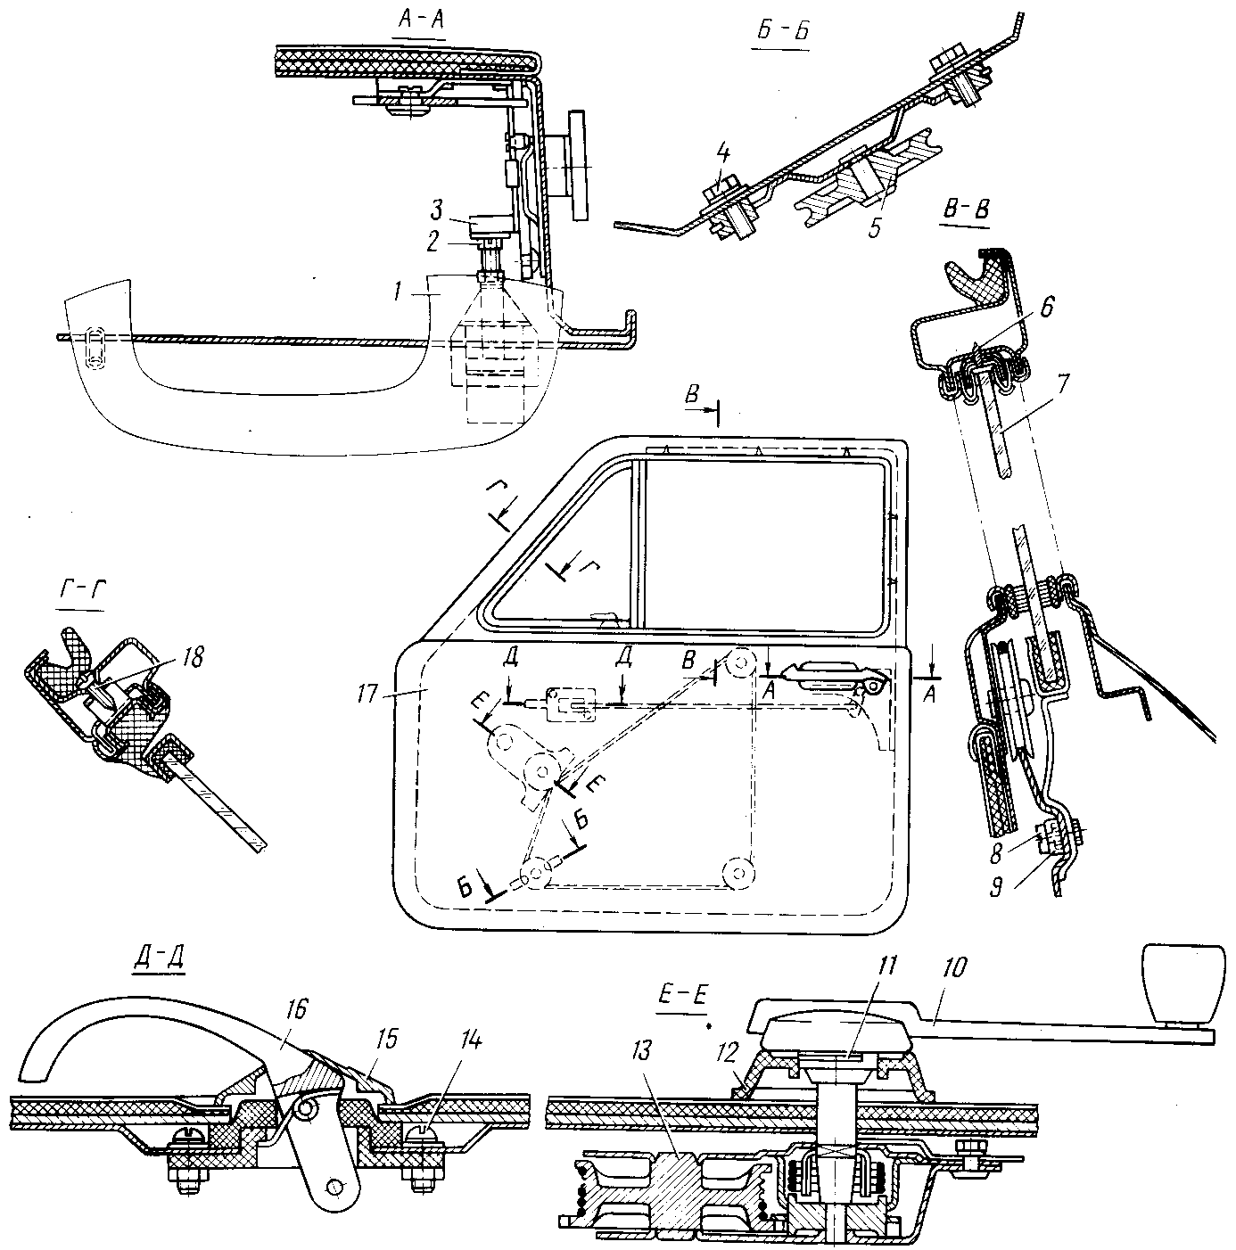
Рис. 178. Арматура двери: 1 — наружная ручка двери; 2 — регулировочный болт; 3 — щеколда замка; 4 — болт крепления регулируемого ролика: 5 — регулируемый ролик; 6 — винт крепления желобка опуск. ного стекла; 7 — опускное стекло; 8 — винт крепления стекла к тросу; 9 — накладка; ^— ручка стеклоподъемника; 11 — стопорная пружина; 12 — облицовочная розетка; 13 — стеклоподъемник; 14 — винт крепления внутренней ручки двери; 15 — облицовка Ручки; 16 — внутренняя ручка двери; 17 — дверь в сборе: 18 — винт крепления поворотного стекла
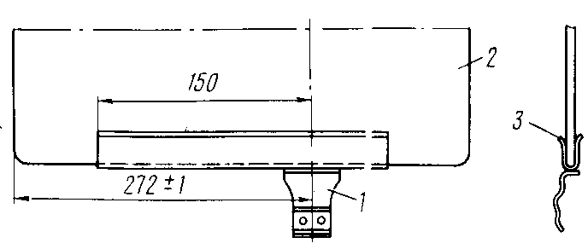
Рис. 179. Опускное стекло двери: 1 — кронштейн; 2 — стекло; 3 — рамка

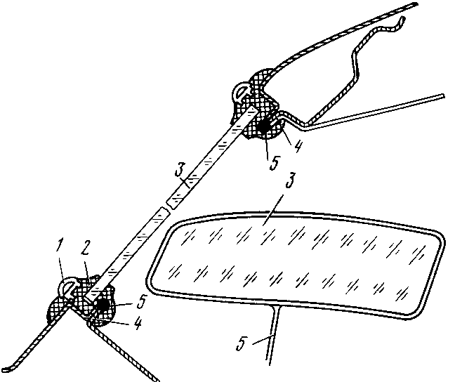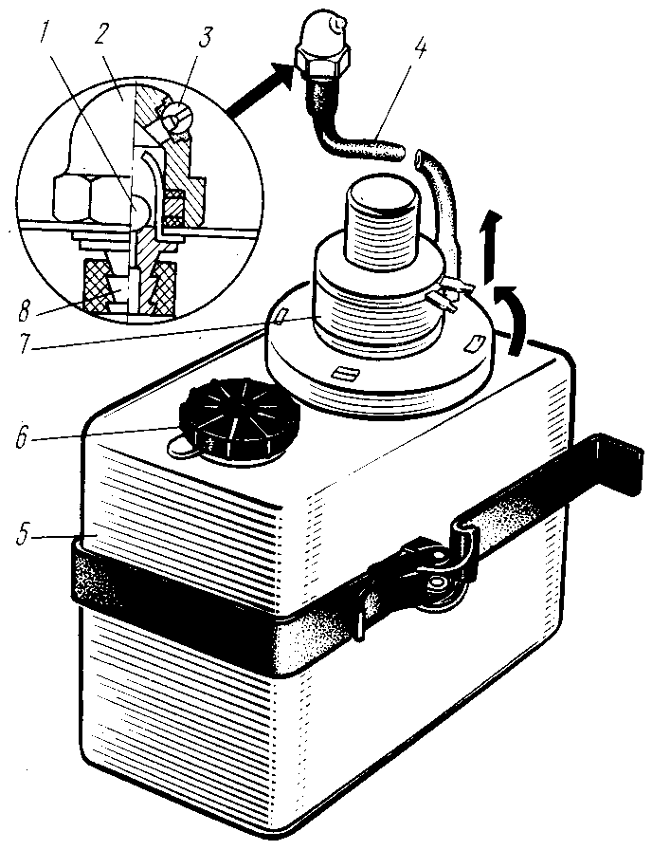
Рис. 180. Установка стекла ветрового окна: 1 — окантовка уплотнителя стекла: 2 — уплотнитель; 3 — стекло; 4 — фланец проема ветрового окна; 5 — шнур
Рис. 181. Омыватель ветрового стекла: 1 — шарик; 2 — головка распылителя; 3— жиклер: 4—шланг; 5 — бачок; 6 — пробка; 7 — электронасос: 8 — штуцер

Техническая характеристика стеклоомывателя

Номинальное напряжение, В 12
Потребляемый ток, А 3,5
Начальная высота струи, м, не менее 1,5
Время начала истечения жидкости из жиклеров после включения, с 1
Объем бачка, л, не менее 2

Капот отсека двигателя

Капот подвешен к кузову на двух шарнирных петлях. Одна половина полупетли приварена к панели заднего пола, а к регулируемой половине крепится при помощи гаек капот.
Для запора капота отсека двигателя и удержания его в закрытом положении применен внутренний замок (рис. 182). В закрытом положении штырь замка, укрепленный на капоте задка, удерживается двумя защелками, установленными на корпусе замка. Корпус замка с направляющей планкой крепится к полке панели задка двумя болтами.
Необходимый натяг в замке, т. е. прижим заплечика штыря к защелкам, обеспечивается пружиной, упираемой в чашку, а соответствующее сжатие защелок — пружиной 14.
Для точного совпадения штыря капота с отверстием направляющей планки и защелками замка панель капота и полка облицовки-задка имеют овальные отверстия, в пределах которых можно перемещать корпус штыря и корпус замка. Для соблюдения равномерных зазоров между капотом и сопряженными с ним деталями кузова на петлях предусмотрены овальные отверстия, за счет которых можно регулировать положения капота. В закрытом положении капот плотно прижимается к резиновым буферам, а с боков удерживается резиновыми фиксаторами. В открытом положении капот ставят на упор.
Усилие, необходимое для закрытия капота и для его прижиме к резиновым буферам на полке панели задка, обеспечивается регулировкой положения штыpя замка по высоте (путем его вращения при отпущенной контргайке) После регулировки, придерживая штырь за прорезь, следует затянуть контргайку. При правильном положении штыря замок закрывается при нажиме на капот руками, при этом капот должен плотно прижиматься к уплотняющим буферам, а поверхность капота должна совпадать с поверхностью крыльев.
Привод замка с тросовым приводом расположен на левой центральной стойке в проеме двери. При нажатии на планку ведущая и ведомая тяги замка защелки освобождают штырь замка и капот несколько приподнимается за счет упругости резиновых буферов.
Если планка привода замка не возвращается в исходное положение, то это указывает на отсутствие смазки в оболочке тяги привода или на ослабление пружины.
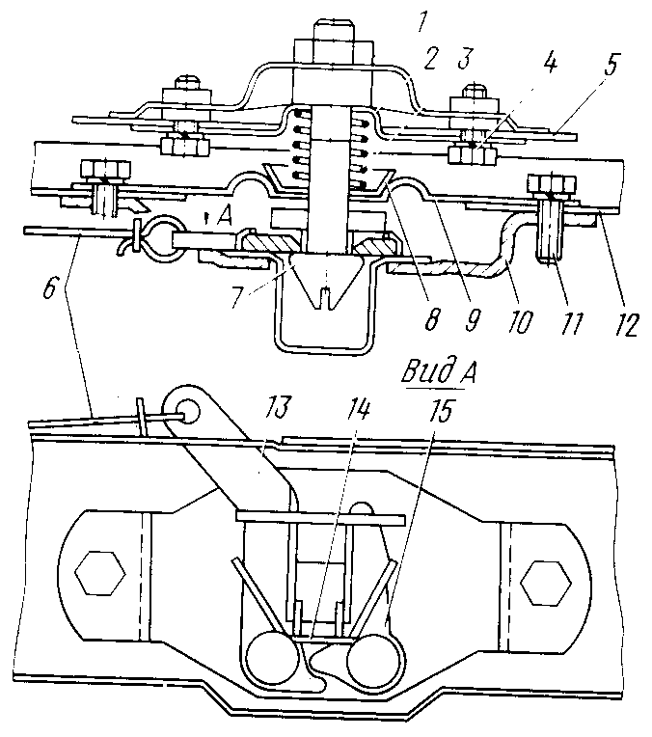
Рис. 182. Замок крышки багажника и капота отсека двигателя: 1 — гайка; 2 — корпус; 3, 14 — пружины; 4, 11 — болты; 5 — капот или крышка багажника; 6 — тяга; 7 — штырь замка; 8 — чашка пружины; 9 — направляющая планка; 10 — корпус замка; 12 — облицовка; 13 — ведущая защелка; 15 — ведомая защелка

Крышка багажника

Крышка багажника подвешена к кузову на двух внутренних четырехзвенных петлях. Нижняя опорная часть петли приварена к кузову, а к верхней опорной части при помощи гаек крепится крышка.
Для увеличения жесткости крышки и надежного прилегания ее к кузову к панели крышки приварены поперечные и местные усилители. В закрытом положении крышка удерживается замком, плотно прижата к уплотнителям и опирается в передней части на два резиновых буфера, укрепленных на полке облицовки передка, а с боков на два резиновых фиксатора. Устройство замка крышки и багажника и его регулировка такие же, как на капоте.
Для обеспечения параллельности крышки багажника с желобками крыльев и сопряженными с ним деталями кузова конструкцией крепления петель предусмотрена возможность регулировки положения крышки. Это достигается наличием овальных отверстий в верхнем звене петли.
Для предотвращения случайного открытия крышки багажника при движении автомобиля предусмотрен предохранительный крючок, который поворачивается на разводном пальце и снабжен возвратной пружиной.
Для открытия крышки багажника следует потянуть ручку привода на себя (расположена слева под панелью приборов), затем подвести пальцы под крышку и толкнуть предохранительный крючок от себя. В нормальном рабочем положении предохранительный крючок должен быть постоянно прижат к ребру крышки. Эксплуатация автомобиля с поврежденным крючком или без него недопустима.

Обивка

Для теплошумоизоляции и создания внутренней комфортабельности кузов внутри обивается. В качестве основного материала для сидений применяется искусственная кожа на трикотажной основе, а для потолка—ткань винилискожа. Цвет обивочных материалов выбирается в зависимости от цвета наружной окраски автомобиля.
Обивка потолка — съемная, подвешена на металлических дугах, концы которых входят в отверстие на боковой стороне крышки.
Дуги, выполненные из стальной проволоки, осуществляют натяжку обивки потолка по форме крыши. Крепление обивки потолка с боков, в передней и задней частях кузова осуществляется при помощи клея.
Панели дверей, боковин и задней полки облицованы кожзаменителем, наклеенным на панели из водонепроницаемого картона. Пол кузова покрыт термошумоизоляционным картоном, на верх которого положены резиновые коврики.
Кроме обивочных материалов и ковриков, все внутренние стороны наружных панелей кузова покрыты мастикой № 579 и 580, благодаря которой предотвращается коррозия металла, уменьшается вибрация и создается теплошумонзоляция кузова.

Сиденья

Автомобиля оборудован мягкими удобными сиденьями для водителя и трех пассажиров.
Передние сиденья — разделенные, представляют собой самостоятельный сварной конструкции узел.
На каркас спинки и подушки передних сидений установлены пружины типа «змейка», поверх пружин накладывается парусина и прокладка из губчатой резины по форме сиденья, имеющая с внутренней стороны пустоты для увеличения эластичности. Такая прокладка обеспечивает удобную посадку и устраняет складки обивочного материала подушки и спинки.
Передние сиденья шарнирно прикреплены передней частью к полу кузова, а задней свободно опираются на коврик пола, благодаря чему сиденья со спинкой при открытых дверях можно наклонить вперед для обеспечения посадки пассажиров на заднее сиденье. При закрытых дверях сиденья блокируются при помощи фиксаторов 4 (рис. 183), расположенных в порогах пола. Кроме того, передние сиденья можно перемещать вперед и назад на 175 мм с фиксацией в II положениях применительно к росту водителя и пассажира.
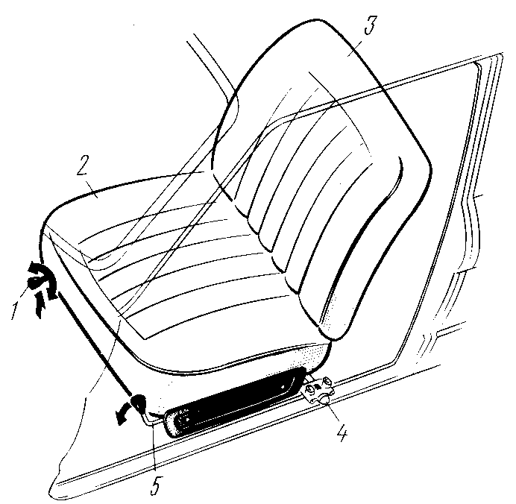
Рис. 183. Переднее сиденье в сборе: 1 — рукоятка винта наклона спинки; 2 — сиденье; 3 — спинка; 4 — фиксатор переднего сиденья: 5 — рукоятка перемещения сиденья в продольном направлении

Изменение положения сиденья осуществляется стержнем и защелкой. Для изменения положения сиденья следует наклонить рукоятку 5 вверх, при этом защелка должна войти в одну из прорезей фиксатора.
Регулировка наклона спинки осуществляется рукояткой 1 винта. Для регулировки следует слегка приподнять рукоятку 1 кверху и установить спинку на необходимый угол наклона, затем опустить рукоятку вниз до полной его фиксации. Более точная регулировка наклона спинки осуществляется поворотом рукоятки.
Для устройства в кузове спальных мест необходимо оба передних сиденья передвинуть в крайнее переднее положение, ввернуть рукоятку 1 винта наклона спинки до упора в тягу, приподнять рукоятку 1 вверх и, удерживая в таком положении, наклонить спинку назад до упора.
Заднее сиденье состоит из каркаса, мягкой части (губчатая резина) и обивки.
Каркас сиденья имеет верхнюю и нижнюю рамки, между которыми установлены пружины типа «змейки». На верх пружин натягивается парусина и накладывается из губчатой резины типа «латокс» прокладка.
Подушка заднего сиденья установлена на полу и зафиксирована от продольного перемещения выступом, приваренным к полу кузова. Спинка заднего сиденья состоит из двух каркасов, между которыми установлены пружины типа «змейка». На верх каркаса натягивается парусина, на которую накладывается поропластовая по-лиуретановая прокладка, покрываемая сверху обивкой.
Спинка крепится нижней частью при помощи пары штырей, входящих в отверстие скобы, приваренной к кузову. В верхней части спинка крепится при помощи двух винтов к задней полке кузова. При длительной эксплуатации автомобиля может произойти местное проседание пружин сиденья, их поломка, а также поломка каркаса или повреждение обивки. Проседание пружин можно устранить подкладыванием на просевшее место под обивку поролона или ватной прокладки. Поврежденный каркас рихтуют, а при поломке сваривают. Поврежденную обивку заменяют новой.

Буфера, молдинги и декоративные надписи

Средние части переднего 12 и заднего 9 буферов (рис. 184) изготовлены из стальной полосы и покрыты хромированием. Дополнительно на среднюю часть буфера при помощи отгибных усов закреплен каркас 2 с резиновой накладкой 3. Крайние левые / и правые 6 части буфера изготовлены из пластмассы. Средняя часть переднего и заднего буфера крепится к кузову болтами через кронштейн 8 и распорки 7. Крайняя (левая и правая) часть буфера крепится к кузову пистоном II и к средней части буфера — болтом 5.
Молдинги и декоративные надписи, установленные на кузове, закрепляют при помощи пистонов 16, гаек и пластичных болтов 15.
В случае появления на поверхностях буферов глубоких царапин, доходящих до слоя основного металла, или отслаивания слоя хрома разрушительным становится даже действие влаги, и коррозия быстро распространяется под слоем хрома. Уход за хромированными деталями заключается в регулярной очистке их от загрязнения. Их протирают тряпкой, смоченной в керосине, затем тряпкой, смоченной в воде. После этого деталь протирают насухо чистой мягкой тряпкой. Необходимо это делать осторожно и не допускать попадания керосина на окрашенные поверхности кузова во избежание образования пятен.
Появившуюся ржавчину необходимо осторожно удалить и очищенное место покрыть прозрачным лаком для предупреждения дальнейшего распространения ржавчины. Удалять ржавчину следует мелом или зубным порошком, нанесенным на мягкую сухую тряпку.
При необходимости ремонта буферов (если нет возможности заменить новыми) следует иметь в виду, что они имеют трехслойное покрытие: медь — никель — хром. Деформированные места выправляют рихтовочными приемами с применением жестяницких инструментов. Трещины или разрывы могут быть заварены или запаяны латунью.
Для восстановления декоративного покрытия гальваническим способом отремонтированные поверхности должны быть хорошо обработаны и отполированы.
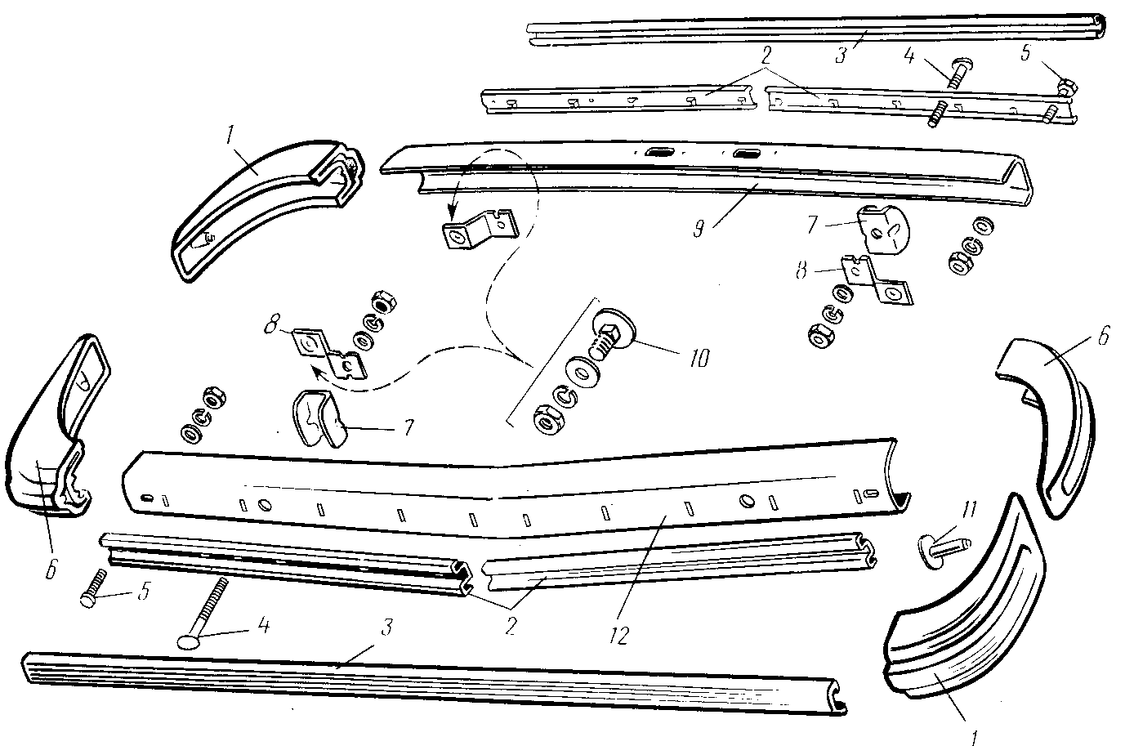
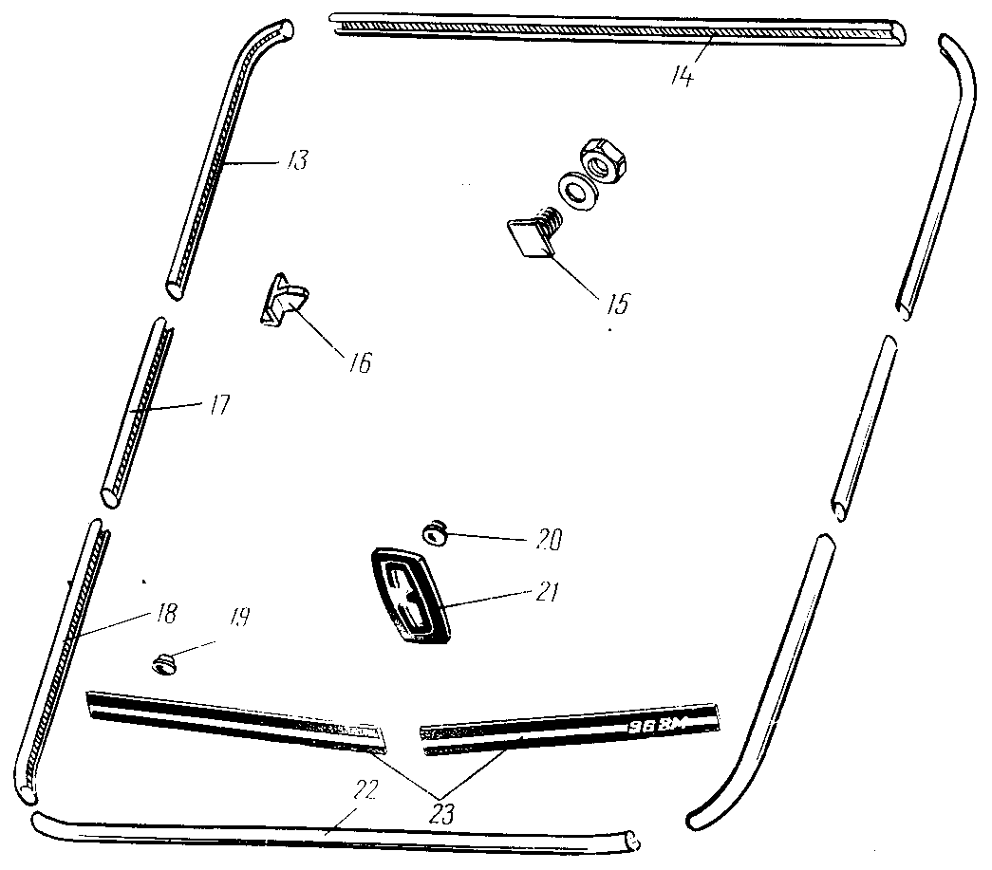
Рис. 184. Буфера, молдинги и декоративные надписи: 1, 6 — левая и правая части буфера; 2 — каркас; 3 — резиновая накладка; 4 — болт крепления буфера; 5 — болт крепления левой и правой частей буфера; 7 — распорка; 8 — кронштейн; 9 — средняя часть заднего буфера; 10 — болт крепления буфера; 11 — пистон крепления левой и правой частей буфера; 12 — средняя часть переднего буфера; 13 — молдинг боковины; 14 — молдинг задка; 15 — держатель; 16 — пистон, 17 — молдинг двери; 18 — молдинг крыла; 19, 20 — втулки крепления; 21 — заводской знак; 22 — молдинг передка; 23 — накладка.

Уход за окраской кузова

Все наружные и внутренние поверхности кузова окрашены синтетическими эмалями, нанесенными в два слоя по специальному слою окраски, покрывающему грунтовку. После покрытия эмалью кузов высушивают в сушильных камерах при температуре 130 °С, вследствие чего обеспечивается высокая прочность пленки и хороший глянец и отпадает необходимость в полировке окрашенных поверхностей.
Потускневшую окрашенную поверхность кузова следует восстанавливать полировочными составами (полироль, полироль-1). Перед полировкой кузов необходимо тщательно вымыть до полного удаления пыли, песка и грязи. Кузов лучше полируется при условии, если он нагрет солнцем. В зимнее время полировать его следует в теплом помещении. Обработка кузова полировочными составами указана на упаковке.
В процессе эксплуатации автомобилей вследствие механических повреждений или других факторов на отдельных окрашенных участках поверхности кузова появляются царапины, сколы, отслаивания пленки и т. д. Всякое разрушение нарушает целостность покрытия и приводит к ослаблению защитных свойств от коррозии, а также ухудшает внешний вид автомобиля. Имеющиеся повреждения пленки (особенно с разрушением покрытия до металла) необходимо устранять как можно быстрее.
Участок панели кузова с поврежденной окраской зачищают (шлифуют) с помощью водостойкой шлифовальной шкурки № 220 с водой, стараясь не повредить нижележащие слои лакокрасочного покрытия. Зашлифованную поверхность панели кузова промывают водой, протирают насухо и сушат на воздухе в течение 2...3 ч.
Окраску выполняют пульверизатором или кистью. Окрашенную поверхность сушат обогревом рефлекторной лампы в течение 1 ч.
(Расстояние лампы от поверхности кузова должно быть примерно 400 мм.) В естественных условиях для полного высыхания эмали требуется .2...3 сут. Однако при таком способе сушки несколько уменьшается прочность пленки эмали и, кроме того, увеличивается количество пыли (на воздухе), осаждающейся на поверхности краски.
Глубокое повреждение лакокрасочного покрытия на большой площади, при котором обнажается металл панели кузова, необходимо закрашивать с предварительной грунтовкой и шпаклевкой (последняя по мере надобности). При необходимости загрунтовки поврежденного места панели применяют глифталевый грунт № 138. Предварительно металлическую поверхность шлифуют наждачной шкуркой № 100. Грунт наносят пульверизатором или волосяной кистью. Сушат его в естественных условиях в течение 1...2 сут либо обогревом рефлекторной лампы в течение 30 мин. Просушенную грунтованную поверхность кузова шлифуют наждачной шкуркой № 100, а затем протирают сухой чистой матерчатой салфеткой.
При наличии на окраске глубоких рисок или вмятин следует перед нанесением синтетической эмали зашпаклевать места повреждений нитрошпаклевкой АШ-ЗО или поврежденное место отрих-товать.
Шпаклевку наносят резинкой обязательно вдоль рисок. Зашпаклеванное место панели сушат в естественном условии в течение 20 мин, затем шлифуют наждачной шкуркой № 150 с водой и закрашивают синтетической эмалью. Синтетическую эмаль в случае необходимости разбавляют до нужной консистенции растворителями 646, 647, 651 или сольвентнафтом. При их отсутствии эмаль можно разбавить до рабочей консистенции чистым уайт-спиритом или неэтилированным бензином.
При появлении ржавчины на поверхности кузова ее следует удалить с помощью шлифовки наждачной шкуркой № 100 или 150, после этого протереть зачищенное до металла место бензином, а затем сухой матерчатой салфеткой. Далее подготовленный участок панели кузова красят с предварительной грунтовкой и шпаклевкой (последняя при необходимости). На наружные поверхности днища кузова после зачистки поврежденных мест наносят битумные мастики, выпускаемые фирмами «Литбытхим», В/О «Союзбытхим», МХП и др.
В случае необходимости весь кузов автомобиля, окрашенный ранее синтетической эмалью, можно перекрасить нитроэмалью. Для хорошего сцепления между старым и новым покрытием требуется тщательная шлифовка пленки синтетической эмали.
При появлении ржавчины на деталях шасси их следует тщательно зашлифовать наждачной шкуркой, обдуть сжатым воздухом, промыть водой, просушить и подкрасить пентафталевой эмалью № 68 черного цвета или асфальтобитумными лаками естественной сушки.

Ремонт кузова

Повреждения кузова автомобиля, попавшего в аварию, могут быть различными по характеру и размерам, поэтому довольно трудно дать исчерпывающую и детальную рекомендацию по их ремонту. Но в любом случае, прежде чем приступить к ремонту поврежденного кузова, необходимо хорошо ознакомиться с его конструкцией, точками сварки и характером повреждения, так как это является существенным условием успешного восстановления кузова.
Наиболее характерными повреждениями кузова могут быть вмятины, царапины, разрывы, пробоины, трещины и перекосы.
Устранение вмятин. Вмятины могут быть с перегибами и складками, с вытяжкой металла или без них. В большинстве случаев следует снять некоторые детали, чтобы получить доступ к поврежденным участкам для удобства выполнения ремонтных работ. Если кузов очень сильно поврежден, необходимо снять все внутренние легкосъемные панели. Это даст возможность устанавливать домкраты для выдавливания вмятин, рихтовки, замера и подгонки поврежденных участков кузова.
На автомобиле, подвергшемся значительному повреждению с ударом в боковую панель или глубокими вмятинами пола кузова с нарушением мест крепления передней и задней подвесок или рулевого управления, в начале рихтовки необходимо проверить совпадение осей передних и задних колес (рис. 185). Любое несовпадение будет выражаться непараллельностью осей передних и задних колес или сдвигом колеи. Однако следует убедиться, не зависит ли непараллельность или сдвиг колес от деформации рычагов передней и задней подвесок. Если несовпадение осей вызвано деформацией кузова, то необходимо с помощью домкратов осуществить вытяжку глубоких вмятин с применением напольных кондукторов (приспособления для проверки базовых мест), на которых фиксируются места крепления механических узлов шасси автомобиля.
Пол кузова должен быть тщательно проверен, и любая деформация должна быть полностью восстановлена. Если глубокую вытяжку с применением домкрата осуществить невозможно, можно применить местный нагрев газовой горелкой с последующей вытяжкой деформированного участка.
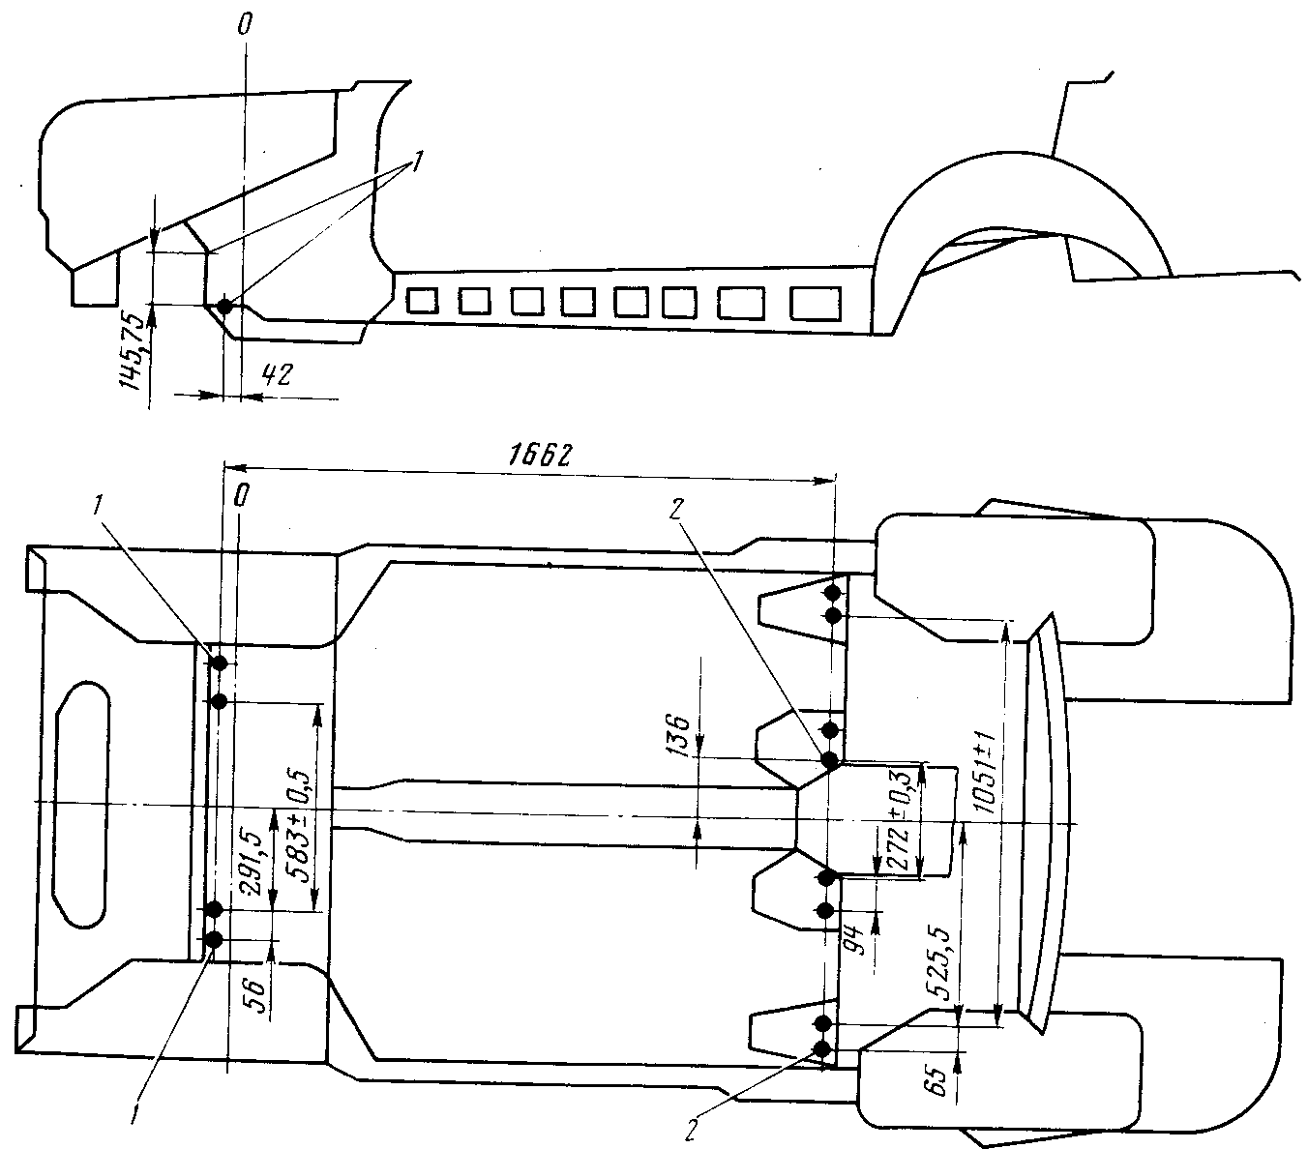
Рис. 185. Точки крепления передней и задней подвесок на полу кузова (основные данные для контроля): 1 — точки крепления передней подвески; 2 — точки крепления задней подвески; О — ось передних колес

Вмятины и царапины правят выколоткой и рихтовкой. Выколотка имеет целью придать детали или панели первоначальную форму при помощи неметаллического инструмента (деревянные, резиновые и пластмассовые молотки). Рихтовка проводится для устранения мелких перегибов и вытяжек металла, возникших в результате повреждения и при выколотке. Задача рихтовки — сделать поверхность металла гладкой, а кривизну поверхностей — плавной. Рихтовку выполняют рихтовальными молотками и поддержками. Рабочие поверхности поддержек и рихтовальных молотков должны быть абсолютно чистыми и гладкими. Так как формы поверхностей кузова и оперения очень разнообразны, для выколотки и рихтовки применяют комплекты выколоточных и рихтовальных инструментов, обеспечивающих правку даже в труднодоступных местах
Если рихтовкой не удается получить достаточно гладкую поверхность, что возможно при значительной деформации панели, или когда ремонтируемая часть кузова недоступна для рихтовки, поверхность выравнивают заделкой различными заполнителями (припоями или пластическими массами). В этих случаях, когда имеется свободный доступ к поврежденным местам с нелицевой стороны, выколотку и рихтовку выполняют без снятия деталей. В противном случае необходимо или снимать поврежденные детали, или обеспечивать доступ к их нелицевой стороне иными средствами. Иногда, например, приходится вырезать нелицевую панель, затрудняющую доступ к панели, требущей ремонта. В некоторых случаях может понадобиться вырезка повреждений лицевой панели.
Если вмятина не имеет перегибов и вытяжки материала, то при выколотке следует проявлять исключительную осторожность, чтобы лишними или чрезмерно сильными ударами не растянуть металл. Панели кузова и оперения, деформированные вытяжкой, стремятся сохранить приданную им форму. Поэтому при выколотке вмятин, не имеющих перегибов или вытяжки, часто удается восстановить прежнюю форму детали без рихтовки. Иногда удается сохранить даже красочное покрытие.
Выколотка осуществляется на весу или на деревянной подкладке при помощи неметаллической киянки. Удары киянкой наносят, начиная с середины, постепенно переходят к краю вмятины. После выколотки вмятин, имеющих перегибы или вытяжку, поверхности обязательно следует отрихтовать.
Если вмятина имеет резкие перегибы с острыми углами или складками, выколотку рекомендуется начинать с правки острого угла или складки. При рихтовке под панель подставляют поддержку. Удары рихтовальным молотком наносят по выпуклостям так, чтобы рабочие поверхности молотка и поддержки как бы сжимали деформированные места. Ударять следует точно в направлении поддержки. При этом выпуклые места осаживаются, а вогнутые выгибаются.
Рихтовальный молоток имеет одну совершенно плоскую поверхность для рихтовки выпуклых поверхностей, а вторую — слегка выпуклую, для рихтовки вогнутых поверхностей.
Рихтовка считается удовлетворительной, если рука не ощущает неровностей. Если металл на участке вмятины был вытянут, то после правки обычно образуется выпуклость. Небольшую выпуклость можно выровнять вытяжкой металла на участках, непосредственно прилегающих к основанию выпуклости. Для этого рихтовальным молотком наносят удары в направлении подставленной поддержки, добиваясь плавного перехода к окружающей выпуклости поверхности.
Отремонтированный таким образом участок поверхности остается все же более выпуклым по сравнению с нормальной его формой. но в данном случае выпуклость становится малозаметной.
В случае больших остаточных выпуклостей металл можно осадить нагревом газовой горелкой до вишнево-красного цвета. Сначала нагревают центр выпуклости. В разогретой части возникают напряжения сжатия, которые приводят к осадке металла вследствие различия температур между центром и периферией ремонтируемого участка. Если после первого нагрева не удается полностью устранить выпуклость, то последовательно нагревают еще четыре — шесть участков вокруг первого места осадки. Для ускорения правки выпуклостей таким способом можно проводить осадку металла в нагретой части деревянной киянкой.
Ремонт повреждений кузова вырезкой и заваркой осуществляется в следующих случаях: нет доступа к нелицевой стороне повреждений панели (вырезается затрудняющая доступ внутренняя панель) : несъемная деталь сильно повреждена и не может быть выправлена на месте.
Вырезку в панелях можно осуществлять вручную при помощи просечек и пневматического молотка, резака или пламени газовой горелки. В тех случаях, когда приходится вырезать часть панели для обеспечения доступа к поврежденной детали кузова, после правки вырезанную часть приваривают на место. Вместо вырезанных, пришедших в негодность частей, приваривают ремонтные детали, которые, как правило, изготавливают вручную.
Разрывы и пробоины в панелях после правки, а также трещины заваривают непосредственно или с наложением заплаты. Основным способом сварки при ремонте повреждений кузова является газовая сварка.
Выравнивание повреждений панелей заполнителями. Для выравнивания поверхностей кузова после сварки, а также в тех случаях, когда рихтовкой невозможно получить достаточно гладкую поверхность панели кузова, применяют оловянистые припои ПОС-ЗО и ПОС-18, порошковые пластмассы и мастики на основе эпоксидных смол. Сварные швы предварительно зачищают, насколько это возможно, опиливанием или шлифованием абразивным кругом.
При выравнивании припоем поверхность зачищают наждачной шкуркой или стальной щеткой, протравливают хлористым цинком и облуживают. Затем газовой горелкой нагревают выравниваемую поверхность и расплавляют припой в ванночке до кашицеобразного состояния. Пользуясь специальным паяльником в виде лопатки, припой наносят на поверхность, разглаживая его и придавая нужную форму. Слой припоя накладывают с некоторым припуском на последующую механическую обработку. Обрабатывают напаянную поверхность вручную рашпилем или при помощи вращающегося наждачного круга.
Широко применяется заполнение неровностей порошковой пластмассой способом пламенного напыливания. Указанный способ применяется на авторемонтных заводах и станциях технического обслуживания. Для мелких ремонтных мастерских и индивидуальных владельцев такой способ непригоден, так. как он требует довольно ложной аппаратуры. Более простой способ выравнивания поверхностей, не требующий специального оборудования, основан на использовании мастики из эпоксидных смол.
Перед нанесением мастики необходимо очистить поверхность от грязи и коррозии, обезжирить и придать ей шероховатость. Подготовленную к приготовлению мастику наносят на поверхность металлическим или резиновым шпателем. В первый момент после нанесения вязкость мастики еще мала и она может течь, поэтому ее рекомендуется время от времени подправлять шпателем. Через 5...10 мин вязкость мастики увеличивается на поверхности. Полное затвердевание мастики наступает через 15...20 ч.
Пластмассовые заполнители подвергаются механической обработке так же, как и оловянные припои. Механически обрабатывать эпоксидные мастики следует не ранее чем через 15...20 ч после нанесения.
Замена крыльев. В случае значительного повреждения передних крыльев кузова (образовались гофры, разрывы, искажена форма крыла и др.) необходимо заменить их новыми. Для этой цели автомобильный завод поставляет в запасные части передние крылья: детали № 968М-8403010-Р—правое крыло и 968М-8403011-Р— левое крыло. Замена крыльев является сравнительно сложной технологической операцией и допустима лишь в хорошо оснащенных мастерских при наличии газовой сварки.
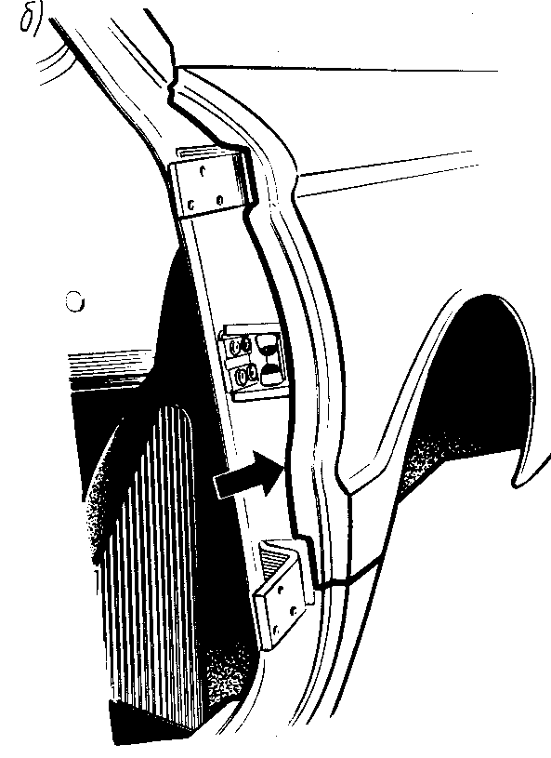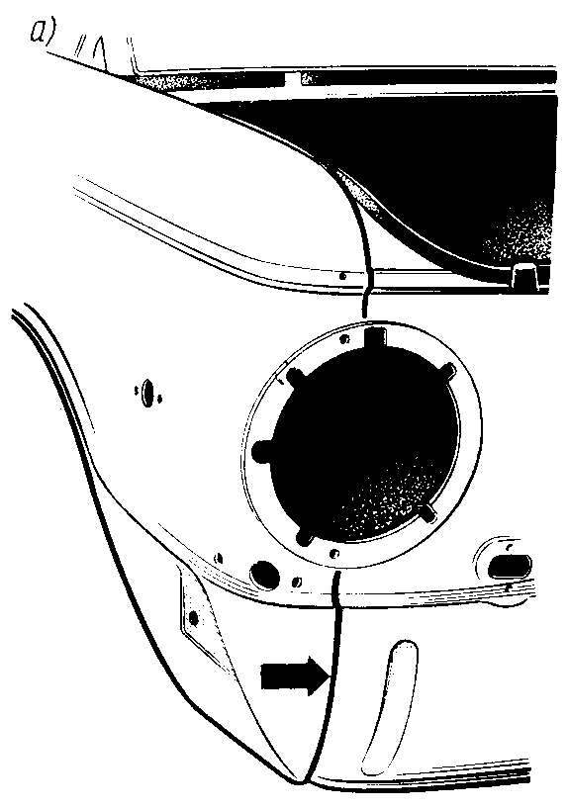
Рис. 186. Линии среза крыла для замены: а -- вид спереди: б- вид со стороны дверного проема
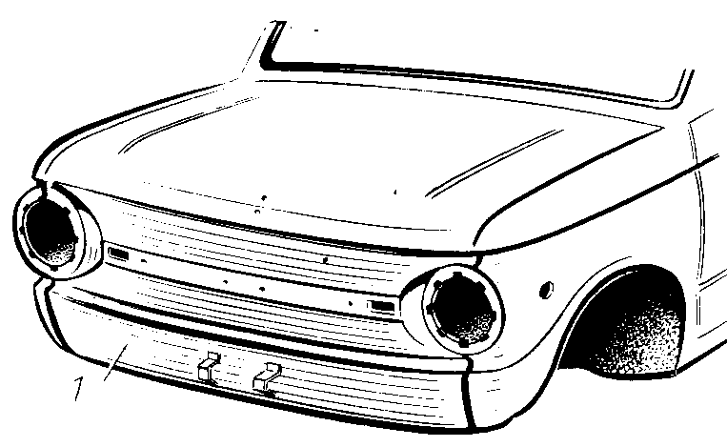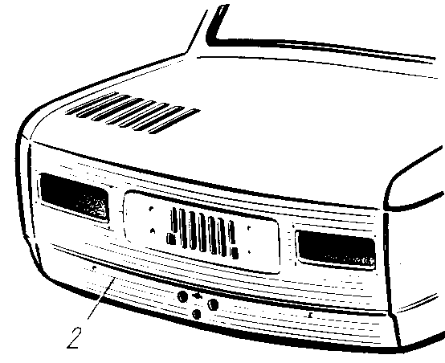
Рис. 187. Заменяемые облицовки кузова: 1 — облицовка передка; 2 — панель задка

Для замены поврежденного крыла необходимо:
снять с крыла фару, указатель поворотов и повторитель поворотов с электропроводкой, резиновые буферки и уплотнитель, отвести от брызговика электропроводку, вывесить переднюю часть кузова на высоту не менее 0,5 м и надежно поставить на козлы;
отсоединить от кузова буфера и снять колесо. При помощи молотка и просечки пневматическим резаком или пламенем газовой горелки вырезать деформированное крыло (рис. 186), а затем напильником или наждачным кругом опилить линии среза:
подогнать новое крыло по месту и прихватить его газовой сваркой по всему периметру со швом длиной 5...10 мм и с шагом 100...150 мм, затем места соединения заварить полностью. Сварку крыла в передний части следует выполнять с внутренней стороны по торцу отгибного фланца, заднюю (в дверном проеме) и нижнюю части крыла приварить внахлестку, а верхнюю часть крыла приварить по отгибному фланцу с торца:
места сварки обработать напильником, зачистить абразивным кругом. Лицевые поверхности, где это необходимо, покрыть оловянистым припоем или специальными мастиками и обработать рашпилем.
Замена облицовки передка и панели задка. При значительных повреждениях облицовки передка, когда восстановление описанными выше приемами представляет большую сложность и трудоемкость, надо поврежденную облицовку заменить новой (деталь № 968М-8401120-Р—облицовка передка). Замена облицовки, так же как и замена крыльев, выполнима в хорошо оснащенных мастерских при наличии газовой сварки.
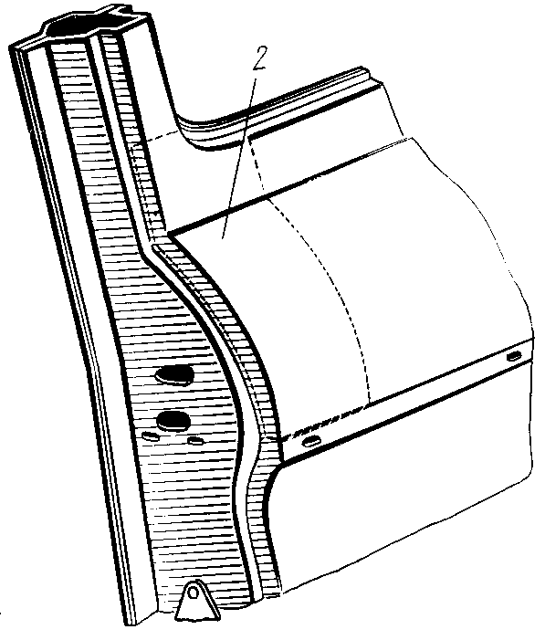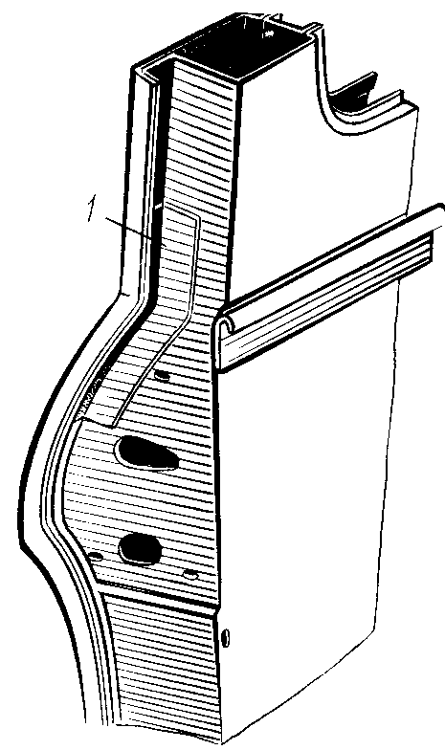
Рис. 188. Ремонт трещин на панелях кузова: 1 — заплата на стойке двери: 2 —заплата на облицовке боковины

Для замены облицовки передка 1 (рис. 187) надо снять с облицовки буфер, фары, указатель поворотов, облицовочные накладки, звуковой сигнал. Отвести от передка электропровода, освободить багажник от инструмента и других принадлежностей. Таким же способом, как и при замене крыла, вырезать деформированную облицовку. Новую облицовку подогнать по месту и таким же способом, как крылья, приварить ее к кузову.
Для замены панели задка (деталь № 968М-5601010-10Р— панель задка) надо снять буфер, фонари, номерной знак, запасное колесо, отсоединить детали воздуховода, отвести электропроводку, таким же путем, как и облицовку передка, вырезать, подогнать по месту и приварить к кузову панель задка 2.
Все операции по зачистке, оплавке, шпатлевке и окраске описаны выше.
Ремонт кузова при разрушении панелей. На рис. 188 показаны вероятные места образования трещин на панелях кузова.
На место образования трещины необходимо приложить деталь, изготовленную по конфигурации поверхности панели, и очертить кромки наложенной детали чертилкой. По очерченному контуру очистить от краски и грунта полоску шириной 10...15 мм. Затем очерченный участок промять (осадить) при помощи молотка, оправок и чеканок так, чтобы у очерченных краев вмятина не углублялась более чем на 1...1,5 мм. На подготовленное место установить изготовленную деталь и окончательно подогнать по месту и приварить ее по контуру непрерывным швом желательно сваркой в среде защитных газов (проволокой d==\ мм марки Св-08 гс или Св-08 гчс, сила тока 120 А, скорость подачи 200 м/ч). Швы следует зачистить и подготовить под окраску таким же способом, как описано выше.

ОТОПЛЕНИЕ

Устройство отопительной системы

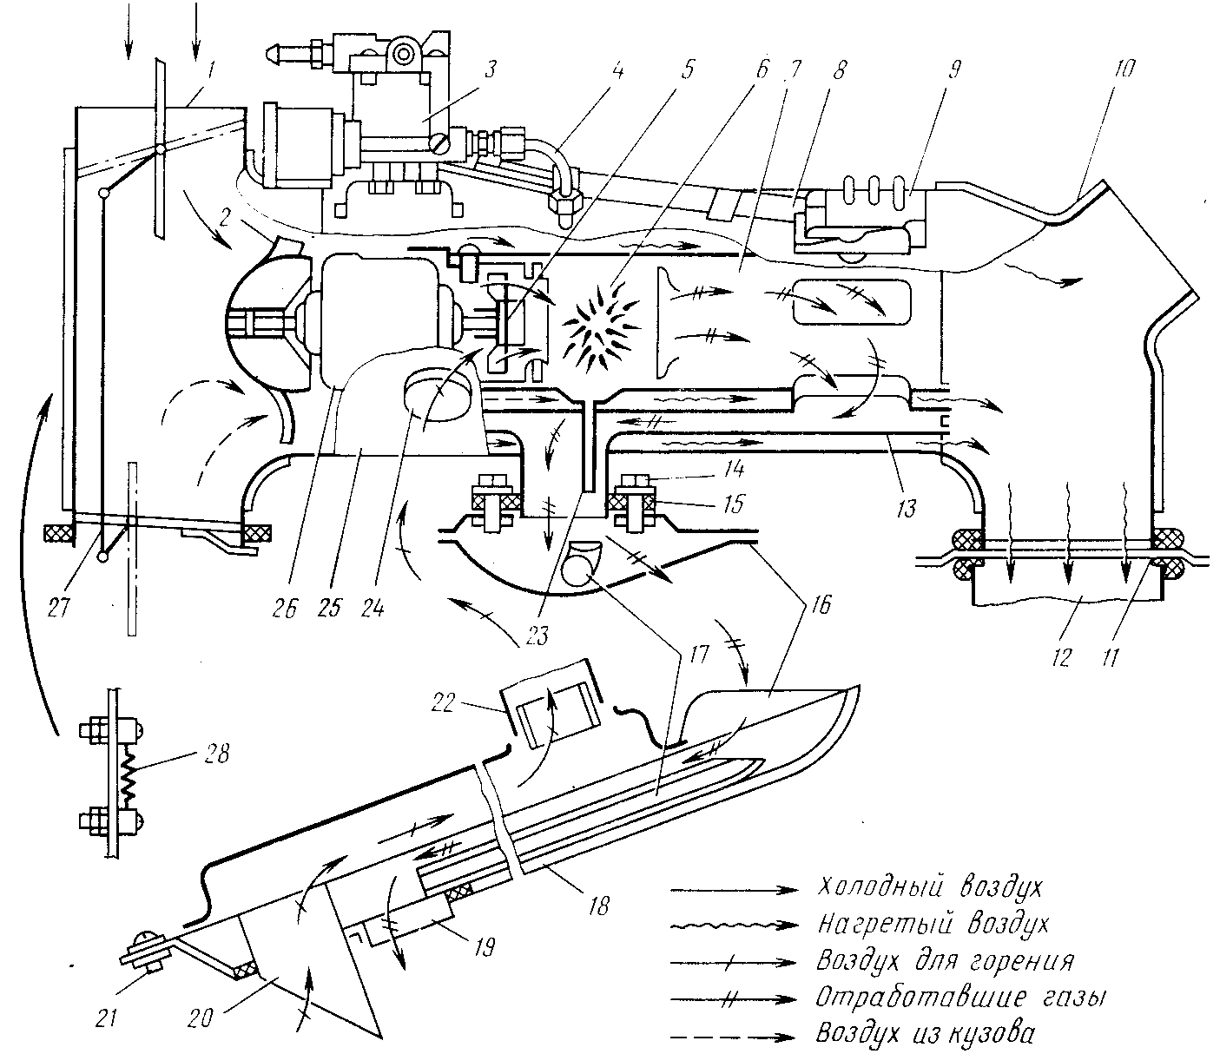
Рис. 189. Отопитель: 1 — передняя крышка; 2 — крыльчатка; 3 — регулятор расхода бензина; 4 — трубка, соединяющая регулятор с камерой горения: 5 — нагнетатель воздуха на горение, 6 — камера горения, 7 — камера догорания; 8 — пучок проводов к температурному переключателю: 9 — температурный переключатель: 10 — крышка подачи горячего воздуха в распределительную коробку: 11 — уплотнитель крышки; 12 — воздухораспределительная коробка; 13 — теплообменник; 14 — болт крепления фланца выпускного патрубка к газоотводу; 15 — металлоасбестовая прокладка; 16 — газоотвод; 17 — сливная трубка; 18 — щит передка кузова; 19 — выпускной патрубок: 20 — патрубок забора воздуха на горение: 21 — винт крепления газоотвода к кузову; 22 — патрубок, соединяющий впускной тракт газоотвода со всасывающим патрубком отопителя: 23 — сливная трубка камеры сгорания: 24 — патрубок. всасывающий воздух на горение; 25 — кожух отопнтеля; 26 — электродвигатель вентилятора: 27 — привод заслонок; 28 — спираль накаливания.

Техническая характеристика отопительной установки

Теплопроизводительность (номинальная), ккал/ч 1750
Количество подогреваемого воздуха (номинальное), м³/ч 75
Расход топлива (номинальный), л/ч 0,85
Перепад между температурой нагреваемого и нагретого воздуха, °С 80
Напряжение электрического тока питания установки, В 12
Потребляемая мощность электродвигателя (максимальная), Вт 36
Время непрерывной работы, ч, не более 15

Автомобиль оборудован независимой системой воздушного отопления, которая состоит из отопительной установки (рис. 189) и воздухопроводов, обеспечивающих подвод воздуха из салона кузова или снаружи автомобиля (в зависимости от положения заслонки) в отопитель для нагрева и подачи нагретого воздуха в обогреваемое пространство. Отопительная установка работает независимо от двигателя автомобиля, что позволяет использовать ее для обогрева кузова при неработающем двигателе.
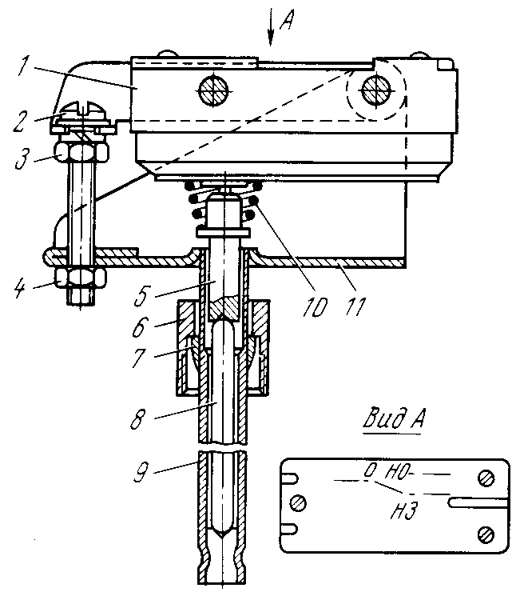
Рис. 190. Температурный переключатель:1 — микропереключатель; 2 — регулировочный винт; 3, 4 — контргайки; 5 — шток; 6 — гайка накидная; 7 — ниппель; 8 — стержень кварцевый; 9 — трубка: 10 — пружина; 11 — корпус.

Отопитель состоит из цилиндрического теплообменника 13 совместно с жаровой трубой, образующей камеру горения 6 и камеру догорания 7. В холодной части жаровой трубы закреплен корпус узла нагнетателя воздуха в сборе с диффузором нагнетателя и электродвигателем 26. На концах вала электродвигателя посажены две крыльчатки: 2 — осевого вентилятора и 5 — центробежного нагнетателя.
Теплообменник вмонтирован в кожух. По краям кожуха закреплены: кожух с тягой и заслонками яля забора воздуха на нагрев и крышка 10 подачи горячего воздуха в распределительную коробку 12. Выпускной патрубок теплообменника соединен с газоотводом 16.
Температурный переключатель (рис. 190) включен в цепь электродвигателя и свечи накаливания и служит для автоматического включения и выключения свечи накаливания и электродвигателя в зависимости от температуры в камере догорания отопителя.
Регулятор подачи топлива (рис. 191) установлен в отопителе. Для запирания канала подачи бензина к жиклеру служит электромагнитный клапан. Обмотка катушки электромагнитного клапана выполнена из медной проволоки типа ПЭЛ d=0,29 мм, имеет 2100 витков и сопротивление 35 0м.
Электромагнитный топливный насос (рис. 192) служит для подачи топлива в отопительную установку. К корпусу насоса сверху прикреплена система прерывания электрической цепи катушки электромагнита.
К нижней части корпуса прикреплена головка насоса с клапанами: всасывающим /7 и нагнетательным 19. Между торцами головки и корпуса насоса зажата диафрагма 14. Диафрагма закреплена на одном конце штока 10 совместно с подвижным якорем 13 электромагнита.

Техническая характеристика топливного насоса
(без сопротивления дроссельных заслонок во всасывающем и нагнетательном трубопроводах)

Подача топлива с уровня минус 0,3 м на высоту плюс 0,5 м, л/ч 5
Напряжение источника питания, В 12
Максимальная сила тока потребителя, А 2,5 (0,7А)

Управление отопительной установкой и контроль за ее работой осуществляются при помощи ручного переключателя типа П-ЗОО, контрольной лампочки, ^дополнительного сопротивления и предохранителя перегрева.
Система электрооборудования отопительной установки однопроводная (рис. 193), имеет самостоятельный пучок проводов.

Ремонт отопительной системы

Снятие отопительной установки с автомобиля. Для снятия с автомобиля отопительной установки предварительно отключают аккумуляторную батарею. После этого необходимо:
отсоединить резиновые шланги от отопителя, отвернуть два болта крепления отопителя и, наклонив верх отопителя на себя, отсоединить электропровода, подсоединенные к отопителю: снять с автомобиля отопитель:
отвернуть гайку 4 (рис. 194) крепления отстойника 3, отсоединить резиновые шланги <) и 10, отвернуть болт хомута 8 крепления электромагнитного топливного насоса 7 и снять его.
Устанавливают отопительную установку на автомобиль после ремонта или очистки и промывки в обратной последовательности. При установке необходимо обратить внимание на наличие прокладки на выпускном патрубке (у места соединения отопителя к кузову), на наличие резиновых уплотнителей на обеих сторонах крышек и плотность их прилегания к полу багажника. Особое внимание следует обратить на место соединения топливопроводов.
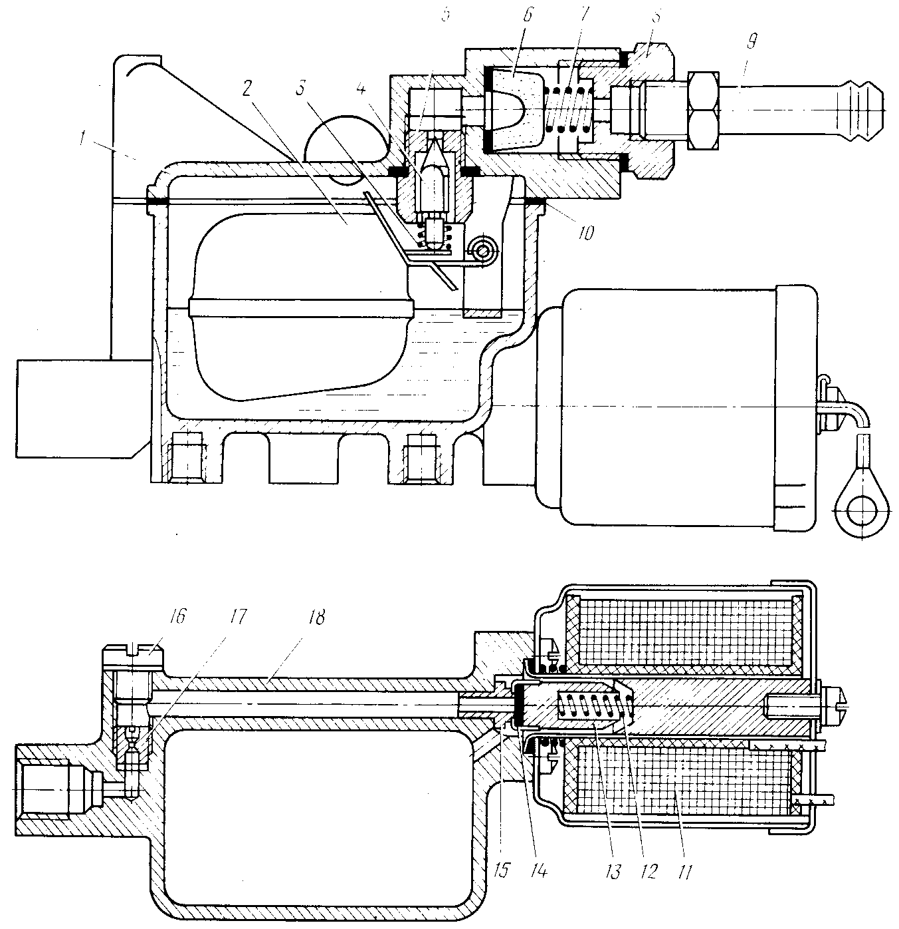
Рис. 191. Регулятор подачи топлива: 1 — крышка поплавковой камеры; 2 — поплавок; 3, 12 — пружины; 4 — запорная игла; 5 — седло; 6 — фильтр: 7 — пружина фильтра; 8 — гайка. 9 — штуцер; 10 — прокладка; 11 — катушка клапана; 13— втулка клапана; 14 — прокладка клапана; 15— сердечник клапана; 16 — пробка; 17 — жиклер; 18 — корпус поплавковой камеры.

Разборка и сборка отопителя. Разборку отопителя рекомендуется выполнять в следующей последовательности:
отвернуть соединительную гайку трубки 6 (рис. 195) и два болта крепления регулятора подачи топлива к отопителю. Снять с отопителя регулятор 5 подачи топлива
снять с отопителя пучок 10 проводов, температурный переключатель // и предохранитель 8 перегрева. Отвернуть свечу 13 накаливания и патрубок 16 забора воздуха;
отвернуть винты крепления крышек и кожуха и разъединить их, отделить электродвигатель 17 с вентилятором от теплообменника 12.
Разобранные детали отопителя промывают в бензине, осматривают и при необходимости ремонтируют. Снятый с кожуха теплообменник продувают сжатым воздухом для удаления нагара со стенок камеры горения.
Разбирают электродвигатель, изношенные щетки заменяют. новыми, прочищают коллектор, промывают и смазывают подшипники вала электродвигателя турбинным маслом Т22, очищают от нагара свечу накаливания, промывают в бензине и проверяют ее целостность.
Разбирают регулятор подачи топлива:
снимают крышку регулятора, поплавок и запорную иглу, вывертывают пробку жиклера, а затем отверткой с шириной лезвия 4 вывертывают жиклер регулятора:
отвертывают винт крепления крышки корпуса клапана, вынимают из корпуса катушку клапана и, отвернув четыре винта крепления корпуса клапана, отсоединяют корпус клапана и снимают с гнезда корпуса регулятора сердечник, пружину, втулку клапана и прокладку.
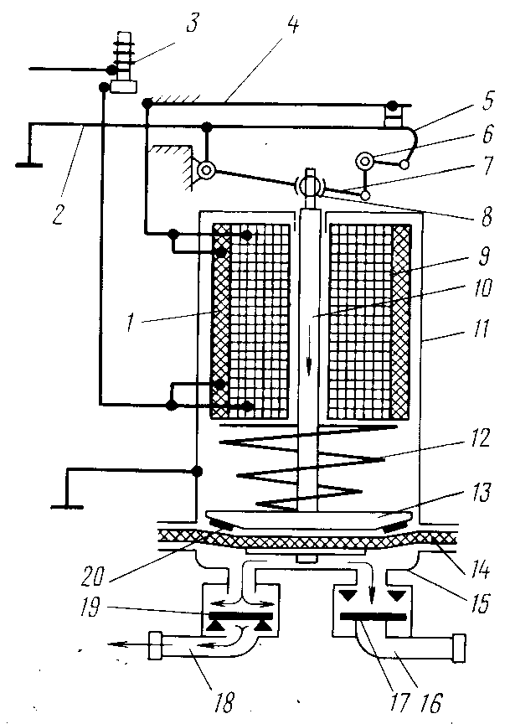Рис.192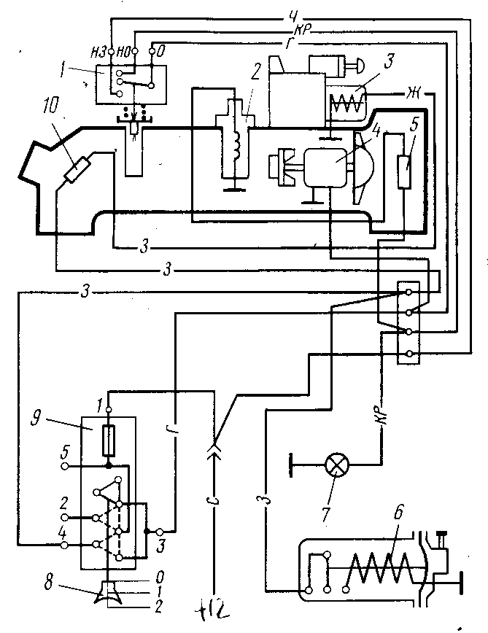Рис193
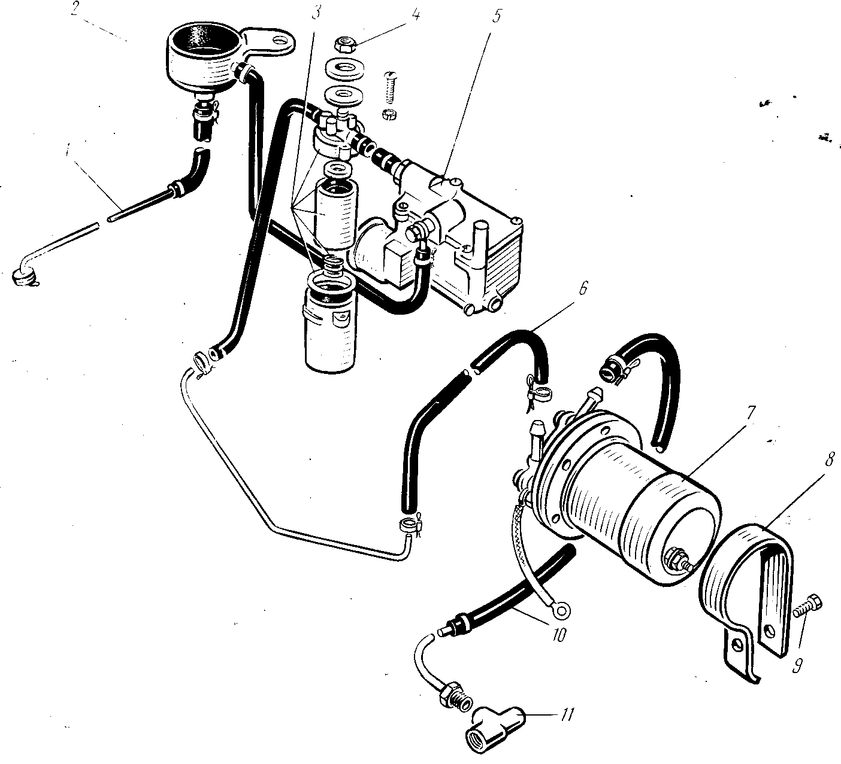
Рис.194
Рис. 192. Электромагнитный топливный насос: 1 — обмотка искрогасящего резистора; 2 — провод от подвижного контакта к массе; 3 — контактный штырь; 4 — неподвижный контакт; 5 — рычаг подвижного контакта; 6 — пружинное коромысло; 7 — приводной рычаг; 8 — шарнир; 9 — катушка электромагнита; 10 — шток; 11 — корпус; 12 — пружина; 13 — якорь; 14—диафрагма; 15 — головка насоса; 16 — всасывающий канал; 17 — всасывающий клапан; 18 — нагнетательный канал; 19 — нагнетательный клапан; 20 — кольца.
Рис. 193. Схема электрооборудования отопительной установки: 1 — температурный переключатель; 2 — свеча накаливания; 3 — электромагнитный клапан; 4 — электродвигатель; 5 — дополнительное сопротивление; 6 — электробензонасос; 7 — контрольная лампа; 8 — рукоятка переключателя; 9 — переключатель отопителя; 10 — плавкий предохранитель перегрева; цвета проводов: Кр — красный; Г — голубой; Ж — желтый; 3 — зеленый; С— серый; Ч — черный.
Рис. 194. Топливопроводы отопительной установки: 1 — сливная трубка; 2 — сливная чашка; 3 — отстойник; 4 — гайка крепления отстойника; 5 — регулятор подачи топлива: 6, 10 — топливопроводы; 7 — электробензонасос; 8 — хомут; 9 — болт; 11 — тройник.
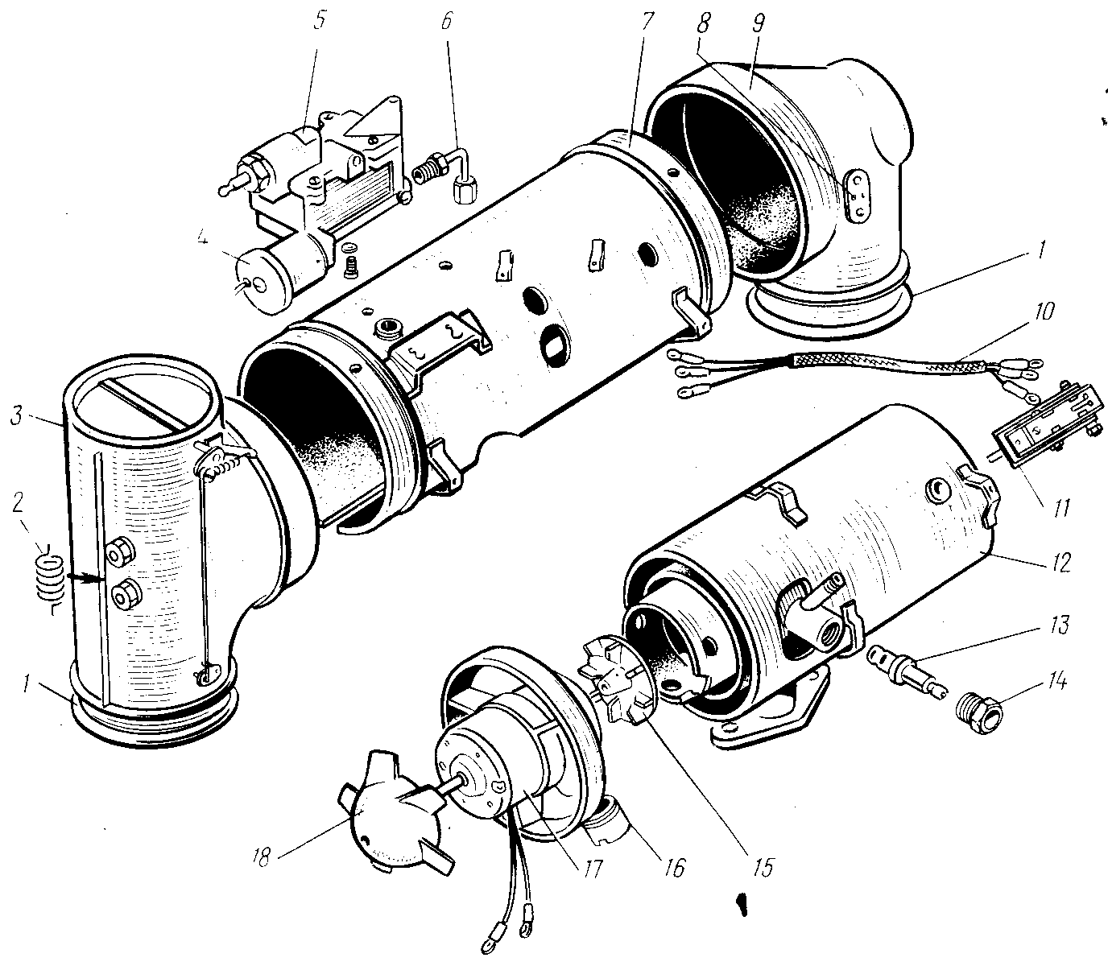
Рис. 195. Детали отопителя: /--уплотнитель- 2 -спираль накаливания: 3— передняя крышка: ^—электромагнит; 5-регулятор подачи топлива; 6 -топливная трубка; 7-кожух; 8— предохранитель перегрева; 9 —задняя крышка: /О—пучок проводов;,^/—температурный переключатель: /2—теплообменник; /3—свеча накаливания; 14— гайка крепления свечи; /5—нагнетатель воздуха на горение; /б—патрубок; /7—электродвигатель; /8—крыльчатка

Разобранные детали регулятора подачи топлива промывают в бензине, после чего проверяют: герметичность посадки запорной иглы поплавка (негерметичность запорной иглы исправляют притиркой), плотность прилегания сердечника клапана электромагнита к гнезду (зачищают поверхность клапана и гнездо от окисла).
Собирают регулятор подачи топлива в обратной последовательности. После сборки и установки регулятора на отопитель проверяют исправность электромагнитного клапана. Для этого необходимо вывернуть пробку 16 (см. рис. 191). Отсутствие бензина в канале свидетельствует об исправности клапана.
Для разборки переключателя необходимо отвернуть контргайку 4 (см. рис. 190) и регулировочный винт 2, снять с корпуса пружину, наконечник кварцевого стержня и вынуть из трубки кварцевый стержень. Снять с корпуса микропереключатель. Детали температурного переключателя очистить от нагара и пыли.
Затем следует проверить работу микропереключателя. На исправном микропереключателе должен прослушиваться щелчок. Поврежденный кварцевый стержень или неисправный микропереключатель заменяют новым.
Собирают температурный переключатель в обратной последовательности. После сборки переключатель регулируют на специальном стенде или на автомобиле при работающем отопителе.
Регулировка температурного переключателя. Регулировку выполняют в два этапа. Предварительная регулировка (см. рис. 190) заключается в завертывании регулировочного винта 2 (при сборке переключателя) до появления щелчка. Окончательную регулировку проводят на работающем отопителе.
При пуске отопительной установки в момент срабатывания температурного переключателя (контакт перебрасывается с клеммы «НО» на «НЗ») на щитке приборов гаснет контрольная .лампочка зеленого цвета и выключается контрольная спираль. Это означает начало режима автоматического горения в отопителе.
Если при включенном отопителе лампочка не гаснет, следует отпустить гайку и несколько отвернуть винт, после чего проверить момент, когда лампочка погаснет. Если при выключении отопителя ручным переключателем электродвигатель не останавливается в течение 5 мин, следует винт несколько завернуть.
Правильно отрегулированный температурный переключатель срабатывает через 45...60 с после включения отопителя в работу кнопкой переключателя из положения / в положение 2 при условии, что накал свечи был достаточный в период розжига и что подача топлива в камеру горения осуществлялась в нормальном количестве.
После регулировки необходимо, придерживая винт 2, отверткой затянуть гайки 4 и 3.
Собирают отопитель в обратной последовательности.
Разборка и сборка электромагнитного топливного насоса. Порядок разборки следующий:
снимают головку насоса и при необходимости замены диафрагмы вывертывают диафрагму вместе со штоком из рычажка контактной системы;
для доступа к контактам системы прерывания электрической цепи отвертывают гайку и снимают пластмассовую крышку;
отвертывают из головки насоса четыре винта, отделяют от головки корпус клапанов, снимают клапаны.
Разобранные детали промывают в бензине, проверяют их состояние. Поврежденную диафрагму заменяют новой, проверяют плотность прилегания клапанов, при необходимости зачищают контакты прерывателя электрической цепи.
При сборке электромагнитного топливного насоса необходимо отрегулировать момент размыкания контактов в зависимости от хода штока диафрагмы. Для выполнения этой регулировки следует резьбовой конец штока диафрагмы вначале ввернуть в шарнир рычажной системы контактов до упора, а затем диафрагму со штоком отвернуть на 4...5 оборотов.
Остальные операции при сборке выполняют в обратной последовательности.

ПРИЛОЖЕНИЕ 1 Возможные неисправности автомобиля, их причины и способы устранения

Причина неисправности |  |  | Способ устранения

Двигатель

Двигатель не пускается или плохо пускается при исправном зажигании
Засорение или неисправность системы подвода топлива к карбюратору | Отсоединить трубку подвода топлиподвода топлива к карбюратору, проверить ручной подкачкой топлива его подачу
Загрязнение воздушного фильтра или попадание в него воды |  |  | Промыть воздушный фильтр и заправить свежим маслом, в «сухом» фильтре заменить фильтрующий элемент
Излишнее обогащение смеси вследствие чрезмерного применения подкачки топлива педалью дроссельной заслонки или прикрытия воздушной заслонки на горячем двигателе |  |  | Продуть цилиндры, провернуть коленчатый вал двигателя стартером (не более 5...10 с) при полностью открытых дроссельной и воздушной заслонках
Переполнение карбюратора топливом |  |  | Проверить герметичность топливного клапана и поплавка. Устранить неисправность
Неправильная регулировка клапанов (отсутствие зазоров) |  |  | Отрегулировать зазоры между носками коромысел и стержнями клапанов

Двигатель не пускается, система питания исправна
Нарушение контакта или изоляции привода высокого напряжения от катушки к распределителю |  |  | Проверить состояние привода, при необходимости заменить, обеспечить надежность контакта
Нарушение контакта в соединениях цепи низкого напряжения Выход из строя резистора в роторе распределителя |  |  | Установить место нарушения контакта и устранить неисправность Заменить резистор или ротор в сборе
Пробой изоляции вторичной обмотки катушки зажигания или обрыв цепи резистора |  |  | Заменить катушку зажигания
Отсутствие контакта в прерывателе-распределителе зажигания (загрязнение) |  |  | Зачистить и промыть контакты прерывателя-распределителя зажигания.
Пробит конденсатор. Слабая искра красноватого цвета |  |  | Установить нормальный зазор Заменить конденсатор
Замыкание в цепи низкого напряжения в прерывателе-распределителе (на пружине молоточка) |  |  | Устранить неисправность
Загрязнение ротора и контактов крышки или появление в них трещин |  |  | Проверить ротор и контакты крышки, а при наличии трещин заменить крышку
Неправильная регулировка включения микровыключателя |  |  | Отрегулировать положение микровыключателя относительно рычага включения карбюратора
Недостаточная компрессия в цилиндрах двигателя |  |  | Снять головки цилиндров, установить причину и устранить ее
Выход из строя микровыключателя |  |  | Заменить микровыключатель
Выход из строя электронного блока управления |  |  | Заменить электронный блок управления

Систематические перебои в работе одного или нескольких цилиндров на прогретом двигателе
Повреждение изоляции проводов высокого напряжения |  |  | Заменить поврежденные провода
Плохой контакт провода низкого напряжения от катушки зажигания к распределителю |  |  | Закрепить гайками контакты проводов
Замасливание контактов прерывателя-распределителя, подгоранне контактов или недостаточный зазор между ними |  |  | Промыть контакты и зачистить, отрегулировать зазор, проверить установку зажигания
Неисправность свечи (сильная закопченность, увеличенный зазор между электродами, повреждение изолятора) |  |  | Очистить свечу от нагара, отрегулировать зазор. В случае необходимости заменить свечу новой
Пробой на массу наконечника свечи |  |  | Заменить наконечник
Неисправность конденсатора (двигатель не развивает требуемую частоту вращения при нагрузке, работает с перебоями, подгорают контакты прерывателя) |  |  | Заменить конденсатор
Переобогащение или переобеднение смеси |  |  | Отрегулировать систему холостого хода, установить нормальный уровень топлива в карбюраторе
Неисправен прерыватель-распределитель зажигания (износ втулок валика, неравномерный износ кулачка распределителя, износ оси подвижного контакта или текстолитовой подушки, нет контакта на массу) |  |  | Заменить изношенные детали, отрегулировать зазор, проверить установку зажигания, проверить контакт проводов с наконечниками
Примечание. На малых частотах вращения холостого хода перебои допустимы из-за естественной неравномерности распределения малых порций топлива

Двигатель перегревается
Ослабление натяжения ремня вентилятора |  |  | Отрегулировать натяжение ремня
Неисправность автоматического регулятора температуры (с прогревом двигателя заслонка не открывает выпускные окна в отводящих кожухах) |  |  | Проверить работу автоматического регулятора температуры. Устранить неисправность. При необходимости заменить термосиловой элемент
Загрязнение ребер цилиндров, головок цилиндров и масляного радиатора |  |  | Очистить ребра цилиндров, головок цилиндров и радиатора от грязи
Слишком раннее или позднее зажигание |  |  | Установить опережение зажигания, соответствующее применяемому топливу
Обеднение смеси за счет подсоса воздуха в местах присоединения впускной трубы к головке цилиндров, карбюратора к впускной трубе (при этом наблюдается неустойчивая работа на холостом ходу) |  |  | Проверить уплотнение фланцев впускной трубы с головкой цилиндров и карбюратором
Обеднение горючей смеси карбюратором |  |  | Промыть и продуть каналы и жиклеры карбюратора
Обильное нагарообразопание в камере сгорания, ухудшается теплообмен |  |  | Удалить нагар
Несоответствие бензина, рекомендованного инструкцией |  |  | Заменить бензин на рекомендуемый инструкцией
Нарушение уплотнения кожухов системы | Устранить причины, нарушающие уплотнения

Двигатель не развивает полной мощности
Неполное открытие дроссельной заслонки карбюратора при нажатии до упора на педаль управления дроссельной заслонкой |  |  | Отрегулировать и смазать привод управления дроссельной заслонкой карбюратора
Загрязнение воздушного фильтра |  |  | Промыть воздушный фильтр и заправить его свежим маслом, в «сухом» фильтре заменить фильтрующий элемент
Отсутствие зазоров между носками коромысла и. стержнями клапанов |  |  | Проверить и отрегулировать зазоры в приводе клапанов
Несоответствие начального момента зажигания применяемому бензину |  |  | Установить начальный момент зажигания в соответствии с октановым числом применяемого бензина
Неисправность вакуумного или центробежного регуляторов прерывателя-распределителя |  |  | Проверить состояние трубки вакуум. ного регулятора, при повреждении заменить. При отсутствии повреждений трубки проверить вакуумный и центробежный регуляторы на стенде, при необходимости — заменить
Заедание или малое выступание штанги привода топливного насоса. Пропуск диафрагмы насоса или нарушение герметичности клапанов |  |  | Снять топливный насос. Устранить неисправность
Нарушение нормального состава горючей смеси |  |  | Промыть и продуть жиклеры и каналы карбюратора
Образование чрезмерного слоя нагара на стенках камер сгорания, головках клапанов, днищах поршней вследствие систематической езды на малых скоростях или в результате избыточного проникания масла в камеру сгорания |  |  | Очистить нагар. При большом угаре масла установить причину и устранить
Недостаточная компрессия в цилиндрах двигателя |  |  | Снять головки цилиндров, установить причину и устранить её

Течь масла, через уплотнения
Течь из-под передней манжеты коленчатого вала (разрушение манжеты или пружины), из-под корпуса центробежного маслоочистителя по крышке распределительных шестерен |  |  | Снять крышку и корпус центробежного маслоочистителя, снять манжету, проверить состояние пружины и рабочих кромок манжеты. При необходимости заменить или укоротить пружину на 3—4 мм
Нарушение уплотнения крышки центробежного маслоочистителя (брызги масла в отсеке двигателя в плоскости маслоочистителя) |  |  | Снять крышку центробежного маслоочистителя, заменить уплотнительную прокладку
Течь уплотнителей кожухов штанг, сливных трубок или масляного радиатора (масло выбрасывается с охлаждающим воздухом) |  |  | Снять вентилятор с генератором в сборе, определить место течи, заменить уплотнители новыми
Течь из-под гайки крепления цилиндров, находящейся под крышкой головки |  |  | Проверить исправность заглушки гайки, шайбы, чистоту поверхности прилегания. Устранить неисправность или заменить гайку
Течь из-под задней манжеты коленчатого вала (разрушение сальника или ослабление пружины обнаруживается по течи в разъеме картера коленчатого вала и картера сцепления или при появлении про-буксовывания сцепления) |  |  | Снять силовой агрегат с автомобиля, отсоединить коробку передач от двигателя, снять маховик, заменить манжету

Большой расход масла (более 0,130 л на 100 км пробега)
Закоксовывание колец или заполнение масляными отложениями отверстий в поршнях под маслосъемными кольцами |  |  | Разобрать частично двигатель: снять маслосъемные поршневые кольца, промыть их или заменить новыми. Прочистить маслосъемные отверстия в поршнях
Износ поршневых колец (зазор в стыке более 1,5 мм) |  |  | Заменить поршневые кольца
Износ или трещина направляющей втулки клапана |  |  | Снять головку цилиндров, разобрать клапанный механизм и заменить поврежденные детали
Течь масла через уплотнения двигателя |  | Устранить течь в уплотнениях

Горит лампочка аварийного давления масла при скорости выше 40 км}ч на пряной передаче
Неисправность датчика давления масла |  |  | Проверить давление масла контрольным манометром. Неисправный датчик заменить
Засорение центробежного маслоочистителя |  |  | Разобрать центробежный масло-очиститель, промыть и прочистить
Загрязнение сетки приёмного фильтра |  |  | Снять масляный картер и прочистить сетку приёмного фильтра.
Повышенные зазоры в коренных и шатунных подшипниках. |  |  | Заменить изношенные детали
Нарушение уплотнения трубки приёмного фильтра в месте входа в корпус масляного насоса (подсос воздуха) |  |  | Снять масляный картер, отсоединить масляный приемник и заменить уплотнение
Нарушение плотности прилегания сопрягаемых пверхностей набора деталей на носке коленчатого вала |  |  | Устранить риски и забоины

Течь бензина через отверстия дистанционной прокладки топливного насоса
Нарушение герметичности диафрагмы топливного насоса или ее разрушение |  |  | Заменить диафрагму топливного насоса

Уменьшение частоты вращения коленчатого вала двигателя при выключении сцепления более чем. на 250 об/мин.
Неудовлетворительная работа выжимного подшипника |  |  | Заменить выжимной подшипник

Сцепление

Пробуксовывает сцепление
Полностью отсутствует свободный ход педали выключения сцепления (нет зазора между пятой отжимных рычагов и подшипником) |  |  | Отрегулировать свободный ход наружного конца вилки выключения сцепления
Замасливание или сильный износ фрикционных накладок |  |  | Определить причину замасливания. При течи манжеты коленчатого вала или манжеты ведущего вала коробки передач заменить манжету. Разобрать сцепление, вынуть диск, тщательно промыть бензином накладки и насухо протереть их. Сильно замасленный или изношенный ведомый диск заменить или приклепать новые фрикционные накладки. Перед сборкой сцепления рабочие поверхности маховика и нажимного диска тщательно промыть бензином и насухо протереть
Уменьшение усилия нажимных пружин вследствие перегрева |  |  | Заменить нажимные пружины и термоизоляционные прокладки (весь комплект)
Заедание деталей, отводящих нажимной диск от ведомого диска в направляющих |  |  | Разобрать механизм сцепления, удалить заусенцы с трущихся деталей и заменить изношенные детали
Засорение компенсационного отверстия главного цилиндра сцепления или перекрытие его кромкой внутренней манжеты |  |  | Отвернуть трубку наполнительного бачка главного цилиндра и мягкой проволокой (d=0,6 мм) прочистить компенсационное отверстие. Если отверстие перекрывается манжетой, необходимо снять главный цилиндр, разобрать его и тщательно промыть все детали свежей тормозной жидкостью или спиртом. После сборки убедиться, что поршень энергично возвращается назад до упора в шайбу, и проверить мягкой проволокой, не перекрыто ли компенсационное отверстие. При упоре проволоки в манжету необходимо цилиндр разобрать снова и заменить внутреннюю манжету. Допускается аккуратно (острым режущим инструментом) подрезать манжету до получения нормальной высоты
Разбухание манжет главного и рабочего цилиндра из-за применения тормозной жидкости плохого качества или несоответствующего состава, либо из-за попадания в жидкость бензина, керосина или минерального масла |  |  | Слить тормозную жидкость, всю систему гидропривода тщательно промыть спиртом или свежей тормозной жидкостью, поврежденные резиновые детали заменить. Заполнить систему тормозной жидкостью соответствующего состава и качества

Неполное выключение сцепления («сцепление ведет»)
Недопустимое увеличение свободного хода наружного конца вилки выключения сцепления |  |  | Отрегулировать нормальный свободный ход наружного конца вилки выключения сцепления
Коробление ведомого диска (в сборе с фрикционными накладками) |  |  | Снять механизм сцепления, вынуть ведомый диск, при торцовом биении более 0,75 мм заменить его
Залиры рабочих поверхностей маховика или нажимного диска |  |  | Разобрать механизм сцепления, снять маховик с коленчатого вала, прошлифовать рабочие поверхности или заменить поврежденные детали
Заедание ступицы ведомого диска на шлицах ведущего вала коробки передач |  |  | Заменить ведомый диск. При значительном износе или смятии шлиц ведущего вала заменить также и вал
Полный ход педали сцепления меньше необходимого |  |  | Отрегулировать нормальный полный ход педали сцепления
Наличие воздуха в системе гидропривода. Утечка рабочей жидкости из системы |  |  | Удалить воздух из системы. Долить жидкость в бачок главного цилиндра сцепления и при нажатой до упора в пол педали проверить герметичность трубопровода, соединения бачка и рабочего цилиндра. В случае обнаружения подтекания подтянуть соединение до устранения течи, неисправные детали заменить. При течи жидкости из рабочего цилиндра разобрать цилиндр, тщательно промыть детали свежей тормозной жидкостью или спиртом, вновь собрать рабочий цилиндр и проверить, нет ли течи. В случае обнаружения поврежденной манжеты или раковин и рисок на зеркале рабочего цилиндра дефектные детали заменить
Нарушение герметичности главного цилиндра сцепления из-за повреждений внутренней манжеты, зеркала цилиндра или загрязнения деталей узла |  |  | Снять с автомобиля и разобрать главный цилиндр сцепления, тщательно промыть все детали свежей тормозной жидкостью или спиртом и при отсутствии рисок задиров и раковин на зеркале главного цилиндра, а также при исправности внутренней манжеты установить цилиндр на автомобиль. При необходимости заменить поврежденные детали или главный цилиндр в сборе

Толчкообразное движение автомобиля при трогании с мести, несмотря на плавное включение сцепления
Потери упругости пружинных пластин. ведомого диска |  |  | Заменить ведомый диск в сборе
Износ окон под пружины гасителя крутильных колебаний в ведомом диске, ступице и пластине демпфера. Осадка или поломка пружин гасителя крутильных колебаний |  |  | То же
Задиры на рабочих поверхностях маховика, нажимного диска или фрикционных накладок ведомого диска |  |  | Прошлифовать рабочие поверхности маховика, нажимного диска или заменить фрикционные накладки ведомого диска

Шум в механизме при выключении сцепления
Износ деталей гасителя крутильных колебаний |  |  | Заменить ведомый диск в сборе
Повышенное биение пяты отжимных рычагов |  |  | Снять механизм сцепления и в приспособлении регулировкой положения пяты отжимных рычагов устранить повышенное биение пяты
Перекос и биение ведомого диска |  |  | Снять сцепление, вынуть ведомый диск, выправить его или заменить новым
Задевание обоймы подпятника за пяту сцепления вследствие повышенного износа |  |  | Заменить подпятник

Педаль сцепления не возвращаетсяв исходное положение после снятия с неё усилия
Поломка или ослабление оттяжной пружины педали сцепления |  |  | Заменить оттяжную пружину
Заедание оси вилки во втулках или гнездах картера сцепления |  |  | Снять коробку передач, вынуть ось, устранить причину ее заедания, смазать детали и установить их на место

Увеличение усилия, требуемого для выключения сцепления
Заедание в шарнирных сочленениях механизма сцепления или его привода |  |  | Устранить заедание или заменить изношенные детали

Дрожание педали в начальный момент выключения сцепления
Повышенное биение пяты отжимных рычагов |  |  | Снять механизм сцепления и регулировкой положения пяты отжимных рычагов устранить повышенное биение пяты

Коробка передач

Шум в коробке передач при нейтральном положении рычага переключения
Износ подшипников ведущего вала |  |  | Заменить подшипники
Износ втулок под игольчатые подшипники |  |  | Заменить изношенные втулки
Износ внутреннего диаметра ведущих шестерен III и IV передач и ведомых шестерен 1 и 11 передач |  |  | Заменить изношенные шестерни
Износ или выкрашивание рабочей поверхности зубьев шестерен |  |  | То же
Износ втулок оси шлицевого вала заднего хода |  |  | Заменить втулки шлицевого вала

Сильные стуки, возникающие в коробке передач при работе автомобиля под нагрузкой, и более слабые — без нагрузки
Поломка одного или нескольких зубьев шестерен коробки передач или главной передачи |  |  | Заменить поврежденные шестерни

Ухудшение или полное отсутствие синхронизации, вызывающее стуки при переключении передач
Износ резьбы на конической поверхности у блокирующего кольца синхронизатора |  |  | Заменить изношенное блокирующее кольцо
Износ конической поверхности на венце синхронизатора шестерни |  |  | Заменить шестерню с изношенным венцом

Самопроизвольное выключение 1, 11, III или IV передачи
Износ торцов зубцов венца синхронизатора или ведомой шестерни заднего хода |  |  | Заменить муфту синхронизатора или ведомую шестерню заднего хода
Износ торцов зубцов венца синхронизатора соответствующей шестерни |  |  | Заменить шестерню
Большой зазор в сопряжении муфты синхронизатора или ведомой шестерни заднего хода на ступицах |  |  | Заменить изношенные сопряженные детали
Неполное включение передачи (зацепление происходит не по всей глубине зубцов венца синхронизатора шестерен) |  |  | Проверить размеры штока и вилки. В случае деформации или большого износа заменить
Повышенный зазор в посадке шестерен на игольчатых подшипниках |  |  | Заменить изношенные сопряженные детали
Недостаточное усилие пружин фиксатора включения передач |  |  | Заменить пружину фиксатора 1
Износ вилки включения 1—11, III—IV передач |  |  | Заменить вилку включения 1—11 или III—IV передач

Самопроизвольное выключение передачи заднего хода
Износ торцов и поверхностей зубьев включаемых шестерен |  |  | Заменить изношенные шестерни
Неполное включение передачи (зацепление происходит не по всей ширине зуба шестерен) |  |  | Проверить размеры штока, поводка рычага и вилки заднего хода; в случае деформации или большого износа заменить
Недостаточное усилие пружины фиксатора включения передачи |  |  | Заменить пружину фиксатора
Большой зазор в сопряжении ступицы и ведомой шестерни заднего хода |  |  | Заменить изношенные сопряженные детали
Значительный износ вилки включения заднего хода |  |  | Заменить вилку включения заднего хода в сборе
Большой зазор в сопряжении шлицевого вала и промежуточной шестерни заднего хода |  |  | Заменить изношенные детали
Ослабление посадки или износ втулок шлицевого вала заднего хода |  |  | Заменить втулки шлицевого вала или шлицевой вал в сборе

Затрудненное включение 1,11,111 и IV передач (требуется большое усилие)
Наклеп на внутренней поверхности шлицев муфты синхронизатора или шлицев ведомой шестерни заднего хода |  |  | Зачистить внутреннюю поверхность шлицев муфты синхронизатора или шлицев ведомой шестерни заднего хода
Наклеп или забоины шлицев венцов синхронизатора шестерен |  |  | Зачистить шлицы венцов синхронизатора шестерен или заменить шестерни в сборе
Ослабление затяжки болтов крепления вилок на штоках или болта крепления ползуна |  |  | Подтянуть болты или заменить их (при повреждении резьбы)
Заедание штока ползуна во втулках |  |  | Зачистить или заменить поврежденную втулку

Не включается одна из передач
Износ или поломка лапок вилки включения соответствующей передачи |  |  | Заменить вилку
Прихват, заедание муфты или ведомой шестерни заднего хода на ступице |  |  | Зачистить прихваты на поверхности шлицев
Поломка венца синхронизатора шестерни соответствующей передачи |  |  | Заменить шестерню с венцом в сборе

Затруднено включение заднего хода
Прихват или заедание на шлицевом валу ведущей шестерни заднего хода |  |  | Зачистить шлицы на шлицевом валике и шестерне
Ослабление болта крепления ползуна на штоке или вилке на штоке |  |  | Подтянуть болты или (при повреждении резьбы) заменить их
Износ вилки или деформация рычага переключения передач заднего хода |  |  | Заменить вилку и рычаг переключения передачи заднего хода

Одновременно включаются две передачи
Износ толкателя замков или замков штоков |  |  | Заменить изношенные детали

Механизм переключения передач

Затруднено включение или не включаются 1, 11, III и IV передачи и задний ход
Ослаблена затяжка гайки болта крепления муфты к ползуну коробки передач |  |  | Подтянуть гайку
Ослаблена затяжка стопорного болта ползуна и вала управления |  |  | Снять крышку с туннеля и торцовым ключом подтянуть стопорный болт
Ослабла затяжка контргайки муфты |  |  | Установить рычаг переключения передач в положение, при котором включается задний ход, но не включать его. Ползун коробки передач с муфтой повернуть также в положение включения заднего хода и, придерживая ключом вал, затянуть контргайку

Не включаются или включаются не полностью 1 и III передачи
Корпус механизма переключения передач смещен вперед |  |  | Снять крышку механизма. Отпустить болты крепления корпуса механизма к туннелю и передвинуть его назад так, чтобы включение передач было четким. Закрепить корпус, установить крышку механизма на место

Не включаются или включаются не полностью 11 и IV передачи и задний ход
Корпус механизма переключения передачи смещен назад |  |  | Выполнить операции, описанные выше, переместив корпус механизма вперед

Главная передача и дифференциал

Повышенный шум главной передачи
Износ или разрушение подшипников ведущей шестерни главной передачи |  |  | Заменить изношенные или разрушенные подшипники
Поломка или износ подшипников дифференциала |  |  | Заменить подшипники дифференциала
Увеличенный зазор в главной передаче |  |  | Отрегулировать зазор в главной передаче
Неправильно установлен размер А=87 мм±0,04 мм (см. рис. 92) |  |  | Установить размер А

Стук дифференциала
Износ зубьев шестерен дифференциала |  |  | Заменить изношенные детали
Износ опорной поверхности под шестерни сателлитов в корпусе дифференциала |  |  | Заменить изношенные детали и отрегулировать осевое перемещение шестерен полуоси
Износ опорной поверхности под сухарь полуоси в фасонном пазу полуосевой шестерни |  |  | Заменить полуосевые шестерни и отрегулировать осевое перемещение полуосевых шестерен
Ослабление болтов крепления ведомой шестерни главной пары к корпусу дифференциала |  |  | Снять коробку передач, снять картер сцепления, вынуть дифференциал и проверить затяжку болтов
Износ пальца сателлитов под шестерни |  |  | Снять коробку передач, разобрать ее и заменить изношенные детали

Передняя подвеска

Повышенный износ средней части протектора шины
Повышенное давление в шине |  |  | Установить нормальное давление воздуха в шине

Повышенный износ крайних частей протектора шины
Недостаточное давление воздуха в шине |  |  | Установить нормальное давление воздуха в шине

Ускоренный поперечный износ протектора шины
Неправильное схождение колес |  |  | Отрегулировать схождение передних колес

Односторонний быстрый продольный износ протектора шины
Большое отклонение угла развала колеса от номинального значения из-за неправильной регулировки или деформации передней подвески |  |  | Отрегулировать развал колес, проверить рычаги, при необходимости заменить деформированный рычаг

Неравномерный износ протектора шины (одним или многими пятнами)
Погнут обод колеса |  |  | Отрихтовать и проверить биение или заменить колесо

Увод автомобиля или постоянная тенденция перемещения его вправо или влево от прямолинейного движения
Неодинаковое давление воздуха в шинах колес |  |  | Установить нормальное давление воздуха в шинах
Большое отклонение угла развала колес от номинального значения из-за неправильной регулировки или деформации рычагов передней подвески |  |  | Отрегулировать развал колес, проверить рычаги, при необходимости заменить деформированный рычаг

Влияние передних колес
Износ или повреждение подшипников ступицы переднего колеса |  |  | Заменить подшипники
Большой люфт в шарнирах рулевых тяг и в маятниковом рычаге |  |  | Устранить люфт в шарнирах рулевых тяг и в маятниковом рычаге
Эксцентричность колес или шин |  |  | Проверить радиальное биение шин. Проверить правильность закрепления колес к ступицам (без эксцентриситета)
Повышенный люфт в шаровых шарнирах поворотного кулака |  |  | Проверить и отрегулировать зазор в шаровых шарнирах поворотного кулака, изношенные детали при необходимости заменить

Проседание передка автомобиля
Поломаны листы торсионов или пружины передней подвески |  |  | Заменить торсионы или пружины передней подвески

Передок автомобиля сильно раскачивается на ходу
Не работают амортизаторы |  |  | Проверить количество жидкости и добавить при необходимости или заменить неисправные амортизаторы

Задняя подвеска

Подвеска излишне мягкая. При езде по неровной дороге происходят «пробои» подвески (удары буфера сжатия о кузов), автомобиль «бросает» в сторону
Не работают амортизаторы |  |  | Проверить количество жидкости в амортизаторах и добавить при необходимости или заменить неисправные амортизаторы

Стук в области задней подвески при торможении
Ослаблены болты крепления полуоси к кардану |  |  | Подтянуть болты

Стуки в задней подвеске при езде по неровной дороге
Разрушены детали в амортизаторе |  |  | Заменить амортизатор •
Ослабло крепление амортизатора в шарнирах |  |  | Подтянуть крепление
Износ резиновых шарниров амортизатора |  |  | Заменить резиновые шарниры

Ускоренный поперечный износ протектора шины (неправильное схождение колес) Схождение колес установлено конструктивно и равно 0°±20'
Износ сайлентблоков |  |  | Заменить сайлентблоки
Деформирован рычаг подвески |  |  | Отрихтовать и проверить на приспособлении (кондукторе) или заменить рычаг

Амортизаторы

Амортизатор негерметичен, течь жидкости
Ослабла затяжка гайки резервуара |  |  | Подтянуть гайку резервуара
Повреждена или изношена резиновая манжета штока |  |  | Заменить резиновую манжету штока
Повреждена или имеет большие гофры манжета резервуара |  |  | Заменить манжету резервуара
Поврежден шток, на его поверхности имеются глубокие риски и забоины |  |  | Заменить шток

Шток поршня амортизатора имеет свободное (без усилия) перемещение в начале хода растяжения или сжатия
Уменьшенное количество жидкости в амортизаторе |  |  | Проверить количество жидкости и добавить при необходимости
Рабочий цилиндр недостаточно заполнен жидкостью |  |  | Прокачать амортизатор несколько раз на всю длину хода штока

Амортизатор не развивает достаточного сопротивления при растяжении
Изношен поршень, цилиндр (задиры, риски и т. д.) или деформирована тарелка клапана отдачи. Наличие посторонних включений в амортизаторе (стружка и ДР.) |  |  | Разобрать амортизатор, промыть, поврежденные детали заменить новыми
Уменьшилось сжатие пружины клапана отдачи |  |  | Заменить просевшую пружину
Негерметичен перепускной клапан поршня |  |  | Промыть клапан и проверить кольцевые запорные кромки на торцах поршня. Если они имеют небольшие неровности, то торцы поршня слегка притереть на ровной чугунной плите, а при значительных неровностях поршень заменить
Увеличенное перетекание жидкости по зазорам или глубоким рискам изношенного поршня или направляющей |  |  | Заменить поршень или направляющую

Амортизатор не развивает достаточного сопротивления при сжатии
Негерметичность клапана сжатия в результате засорения или повреждения его деталей |  |  | Разобрать узел клапана сжатия и промыть детали. Поврежденные детали заменить
Уменьшилось сжатие пружины клапана сжатия |  |  | Отпустить контргайку седла клапана сжатия и отверткой закрутить седло на 0,5 ... 1 оборот
Негерметичность впускного клапана |  |  | Промыть клапан

Амортизатор развивает чрезмерное сопротивление в конце хода сжатия
Избыточное количество жидкости в амортизаторе |  |  | Удалить избыточное количество жил-кости

В амортизаторе при резком перемещении штока наблюдаются стуки и заедания
Ослабла затяжка гайки резервуара |  |  | Подтянуть гайку резервуара
Ослабла затяжка гайки поршня |  |  | Подтянуть гайку поршня
Амортизаторная жидкость загрязнена механическими примесями |  |  | Заменить амортизаторную жидкость

Рулевой механизм

Увеличенный свободный ход рулевого колеса
Увеличенные зазоры в шарнирах рулевых тяг и подвески передних колес |  |  | Заменить изношенные детали
Нарушение регулировки бокового зазора в зацеплении червяка и ролика или повышенный износ гребней ролика и нарезки червяка |  |  | Отрегулировать боковой зазор в зацеплении или заменить изношенные детали
Нарушение регулировки натяга подшипников червяка или износ подшипников и конусов червяка |  |  | Отрегулировать натяг подшипников червяка или заменить изношенные детали
Повышенное перемещение вала рулевой сошки (не поддается регулировке) |  |  | Заменить изношенные детали регулировочного винта
Слабая затяжка гайки крепления сошки |  |  | Подтянуть гайку
Износ втулок вала сошки |  |  | Заменить изношенные втулки
Ослабление крепления картера рулевого механизма |  |  | Подтянуть болты

Люфт рулевого колеса на валу
Слабая затяжка гайки рулевого колеса |  |  | Подтянуть гайку

Осевое перемещение червяка, ощущаемое на рулевом колесе
Нарушение регулировки натяга подшипников червяка |  |  | Отрегулировать натяг подшипников

Заедание в рулевом механизме
Неправильная регулировка бокового зазора в зацеплении червяка и ролика или натяга подшипников червяка |  |  | Отрегулировать рулевой механизм
Большой износ ролика или червяка |  |  | Заменить ролик или червяк

Скрип или щелчки в зацеплении червячной пары рулевого механизма
Отсутствие смазки |  |  | Проверить герметичность манжеты вала сошки и залить в картер смазку
Разрушение рабочих поверхностей ролика или червяка |  |  | Заменить изношенные детали

Течь масла из картера
Износ манжеты вала сошки или повреждение его рабочей кромки |  |  | Заменить манжету вала сошки

Скрип в верхней опоре вала рулевого управления
Трение вала об уплотнитель |  |  | Пустить несколько капель масла для двигателя на трущиеся части

Тормоза

Отсутствие полного хода педали
Разбухание манжет главного цилиндра из-за применения жидкости несоответствующей марки или из-за наличия в жидкости бензина, керосина или минеральных масел |  |  | Промыть аккуратно всю систему гидропривода, заменить поврежденные детали и жидкость, удалить воздух
Заедание поршня из-за некачественной жидкости (загрязнения и т. д.) |  |  | Очистить и прокачать всю систем) гидропривода
Заедание во втулках педали |  |  | Отсоединить, очистить разверткой отверстие втулки или, если рабочая поверхность значительно повреждена, заменить соответствующие детали. затем смазать
Каналы или отверстия перетекания жидкости в главном цилиндре перекрыты из-за неправильной регулировки положения педали |  |  | Отрегулировать положение педали так. чтобы конец толкателя в соприкосновении с поршнем имел зазор 0,3 ...0,9 мм

Снижение усилия при нажатии на педаль (мягкая педаль)
Повреждение гибких шлангов |  |  | Заменить гибкий шланг, прокачать всю систему
Проникание воздуха в главный тормозной цилиндр из-за недостаточной герметичности внутренней манжеты поршня |  |  | Заменить внутреннюю манжету, прокачать всю систему
Засорение отверстия в крышке питательного бачка главного цилиндра, вызывающее разрежение в главном цилиндре и, как следствие, проникание воздуха через манжету |  |  | Прочистить отверстие крышки бачка, прокачать всю систему гидропривода
Применение тормозной жидкости с низкой точкой кипения |  |  | Заменить тормозную жидкость и прокачать всю систему

Уменьшенный рабочий ход педали тормоза (жесткая педаль)
Засорение компенсационного отверстия главного цилиндра тормоза |  |  | Прочистить отверстие и прокачать всю систему гидропривода
Перекрытие компенсационного отверстия главного цилиндра тормоза из-за разбухания внутренней манжеты |  |  | Промыть систему гидропривода, заменить манжету и тормозную жидкость, прокачать всю систему
Отсутствие компенсационного зазора между манжетой и поршнем главного цилиндра тормоза из-за неправильной регулировки положения педали |  |  | Отрегулировать положение педали так, чтобы конец толкателя в соприкосновении с поршнем имел зазор 0,3 ... 0,9 мм

При торможении педаль опускается при легком нажатии
Повреждение манжеты главного цилиндра тормоза (кроме задней манжеты поршня полости передних тормозов) |  |  | Заменить манжеты, проверить, нет ли заусенцев, шероховатостей и раковин на зеркале цилиндра, прокачать всю систему
Утечка жидкости из соединений |  |  | Подтянуть соединения и при необхо димости заменить новыми поврежден ные детали; прокачать систему
Утечка жидкости через манжеты поршней колесных цилиндров |  |  | Заменить манжеты и защитные кол паки в случае их повреждения, очис тить накладки колодок от тормозной жидкости, прокачать систему
Недостаточный уровень жидкости в бачках |  |  | Залить тормозную жидкость до нормального уровня, применяя жидкость рекомендованной марки

При торможении педаль опускается больше, чем ее рабочий ход
Наличие воздуха в тормозной системе |  |  | Удалить воздух из системы прокачкой
Отсутствие жидкости в питательных бачках |  |  | Долить тормозную жидкость. При необходимости прокачать систему
Повреждение резиновых манжет главного цилиндра тормозов |  |  | Заменить манжеты новыми и прокачать всю систему
Чрезмерная объемная деформация гибких шлангов из-за низкого качества их |  |  | Заменить гибкие шланги новыми и прокачать систему
Нарушение регулировки толкателя поршня |  |  | Отрегулировать положение педали так, чтобы конец толкателя в соприкосновении с поршнем имел зазор 0,3 ... 0,9 мм
Тепловое расширение тормозных барабанов вследствие перегрева |  |  | Охладить тормозные барабаны, проверить фрикционные накладки и рабочую поверхность барабанов, заменить поврежденные детали

Занос или увод автомобиля в сторону при торможении
Утечка тормозной жидкости в одном из колесных цилиндров |  |  | Установить причину утечки жидкости, очистить или заменить манжеты и прокачать систему
Коррозия на кромках колесного цилиндра тормоза |  |  | Удалить коррозию и заменить защитный колпачок
Заедание поршня колесного цилиндра |  |  | Проверить поврежденный колесный цилиндр, при необходимости заменить детали
Засорение гибкого шланга |  |  | Заменить гибкий шланг, прочистить его и прокачать систему
Закупоривание стальной трубки из-за вмятины или засорения |  |  | Заменить трубку или прочистить ее и прокачать систему

Притормаживание колес автомобиля на ходу при отпущенной педали тормоза
Поршень тормозного цилиндра полностью ввернуть по резьбе в упорное кольцо |  |  | Отвернуть поршень на пол-оборота
Срыв накладок тормоза |  |  | Заменить колодки новыми
Засорение компенсационного отверстия Разбухание или склеивание резиновых манжет из-за попадания в жидкость керосина, бензина, минеральных масел и т. д. |  |  | Прочистить и прокачать всю систему Тщательно промыть всю систему, заменить резиновые детали и тормозную жидкость, прокачать систему
Ослабление или поломка стяжной пружины колодок тормозов |  |  | Заменить стяжную пружину
Отсутствие свободного хода педали тормоза |  |  | Отрегулировать положение педали так, чтобы конец толкателя в соприкосновении с поршнем имел зазор03... 0,9 мм
Заедание поршня главного цилиндра тормоза |  |  | Проверить главный цилиндр тормоза, заменить поршень, прокачать систему

Увеличение усилия на педаль при торможении
Разбухание резиновых манжет из-за применения жидкости несоответствующего качества или из-за попадания керосина, бензина, минеральных масел (это может вызвать трение фрикционных накладок) |  |  | Промыть тщательно систему, заменить поврежденные резиновые детали и тормозную жидкость, прокачать систему

Недостаточная эффективность торможения
Утечка тормозной жидкости из колесных цилиндров |  |  | Промыть фрикционные накладки на тормозных колодках, тормозные барабаны. проверить колесные цилиндры, заменить поврежденные детали и прокачать систему

Скрип или «визг» тормозов
Начало разрушения клеевого соединения тормозной накладки вследствие полного износа накладки |  |  | Заменить колодку

Слабое действие привода стояночного тормоза
Вытягивание и ослабление троса привода |  |  | Отрегулировать натяжение троса
Износ фрикционных накладок тормоза задних колес на 50% и более |  |  | Переставить распорную планку на больший размер или заменить колодки с новыми накладками
Износ отверстия в разжимном рычаге, износ самого рычага, пальца и распор-ной планки |  |  | Заменить изношенные детали

Неравномерное торможение колес
Соскочил трос с ролика и заклинил между роликами и щекой рычага |  |  | Установить трос на ролик рычага тормоза
Перекручен трос в туннеле |  |  | Устранить перекручивание троса
Дребезжание разжимного рычага в щите
Изношен уплотнитель на щите |  |  | Заменить уплотнитель
Лопнула оттяжная пружина |  |  | Заменить пружину

Самопроизвольное опускание рычага из рабочего положения
Смялся зуб защелки. Происходит ее проскальзывание по сектору |  |  | Заменить защелку или рычаг в сборе

Аккумуляторная батарея

Недостаточное эффективное проворачивание стартером коленчатого вали двигателя. Тусклый свет электрических ламп, слабый звук сигнала
Аккумуляторная батарея разряжена |  |  | Зарядить батарею
Окисление выводных зажимов и наконечников проводов |  |  | Отсоединить наконечники проводов и зачистить выводные зажимы и наконечники

Недостаточное эффективное проворачивание стартером коленчатого вала двигателя. Свет электрических ламп и звук сигнала нормальные
Плохой контакт на выводных зажимах |  |  | Затянуть болты крепления наконечни-батареи ков на выводных зажимах

Наличие электролита на поверхности батареи
Завышен уровень электролита в банках аккумулятора, выплескивание его при движении |  |  | Уменьшить количество электролита, доведя его до нормы
Просачивание электролита через трещины и отслоение заливочной мастики |  |  | Загладить мастику разогретой металлической лопаткой. При необходимости заполнить зазоры между крышками и стенками бака предварительно разогретой мастикой

Быстрая потеря емкости неработающей батареи (происходит саморазряд)
Загрязнение электролита посторонними примесями вследствие применения загрязненной серной кислоты и дистиллированной воды |  |  | Промыть аккумуляторы, залить свежим электролитом и зарядить
Загрязнение поверхности батареи электролитом, окислами, пылью и грязью |  |  | Очистить поверхность батареи от электролита, пыли и грязи и протереть поверхность сухой ветошью или ветошью, смоченной в нашатырном спирте

Батарея разряжена и плохо заряжается
Сульфатация пластин |  |  | Если сульфатация незначительная, то можно восстановить батарею, проведя заряд-десульфатацию. Для этого из заряженной батареи выливают электролит и заливают вместо него дистиллированную воду. После заливки воды батарея должна постоять 1 ч, а затем зарядить ее током 4 А. В процессе зарядки вода насыщается серной кислотой и удельный вес раствора повышается. Когда начнется обильное выделение газа, прекратить на 2 ч зарядку батареи, а затем заряжать в течение 2 ч. После этого опять прекратить зарядку на 2 ч, а потом продолжать заряжать в течение 6 ч

Разряд аккумуляторной батареи при езде с включенными потребителями
Неисправна цепь в местах соединения аккумуляторной батареи |  |  | Устранить неисправность в цепи
Неисправен регулятор напряжения. Перегорел добавочный резистор регулятора, нарушена правильность установки регулируемого напряжения |  |  | Устранить неисправность в регуляторе напряжения

Большой зарядный ток (электролит кипит)
Неисправность аккумуляторной батареи (замыкание в банках аккумулятора) |  |  | Устранить замыкание в аккумуляторе
Регулятор напряжения дает большое напряжение |  |  | Отрегулировать регулятор напряжения
Обрыв обмотки регулятора напряжения |  |  | Определить место обрыва и устранить

Генератор, реле-регулятор, реле блокировки

Контрольная лампа не гаснет на средних и больших частотах вращения коленчатого вала
Пробуксовка приводного ремня |  |  | Натянуть ремень или заменить новым
Нарушение в проводке или контактных присоединениях к генератору, реле-регулятору и другим элементам цепи. Плохой контакт в цепи масса-генератор и масса—реле—регулятор |  |  | Определить место неисправности в проводке или в местах контактных присоединений и устранить их
Замыкания цепи возбуждения генератора на массу |  |  | Определить место замыкания и устранить его
Нет контакта между щетками и кольцами из-за заедания щеток или загрязнения и замасливания колец |  |  | Отвернуть винты щеткодержателя, снять и очистить щетки и щеткодержатель. Протереть кольцо тканью, смоченной в бензине. Если загрязнение не удаляется, зачистить кольца мелкой стеклянной шкуркой
Неисправен реле-регулятор (при кратковременном на 1...2 с замыкании выводов «Ш» и «+» реле-регулятора наблюдается искрение) |  |  | Проверить и в случае необходимости заменить реле-регулятор
Отпайка концов колец или обрыв катушки возбуждения |  |  | Снять щеткодержатель и проверить сопротивление цепи катушки возбуждения между контактными кольцами. При отпайке концов катушки возбуждения от колец запаять концы, а при обрыве заменить ротор
Пробой выпрямительного блока |  |  | Проверить выпрямительный блок, при необходимости заменить его
Обрыв или короткое замыкание в фазе обмотки статора |  |  | Разобрать генератор, снять статор и проверить сопротивление фаз. У исправного статора сопротивление всех фаз должно быть одинаковым. При обрыве или коротком замыкании фаз заменить статор

Повышенный шум подшипников генератора
Чрезмерное натяжение приводного ремня |  |  | Отрегулировать натяжение приводного ремня ,
Недостаточно смазки в подшипниках |  |  | Заменить смазку в подшипниках
Износ или разрушение подшипников |  |  | Разобрать генератор и заменить подшипники

Контрольная лампа не загорается при включении зажигания
Неисправная цепь контрольной лампы от выключателя зажигания до вывода ЛК реле блокировки |  |  | Найти неисправность в цепи и устранить
Сгорела контрольная лампа |  |  | Заменить лампу
Обгорание или загрязнение контактов реле блокировки |  |  | Зачистить контакты стеклянной шкуркой зернистостью 160...180, промыть спиртом и отрегулировать зазор между контактами

Контрольная лампа не гаснет после пуска двигателя
Ослабло натяжение ремня вентилятора |  |  | Натянуть ремень вентилятора
Не работает генератор (нарушение контакта фазного провода с выводным зажимом), нарушение контакта между щетками и кольцами генератора (отпайка выводов катушки возбуждения) |  |  | Осмотреть контактное соединение и устранить неисправность, очистить шетки и щеткодержатели от грязи, проверить, нет ли заедания в направляющих щеткодержателя, припаять выводы катушки возбуждения
Не размыкается реле блокировки (определяется по щелчку) при исправной цепи реле блокировки |  |  | Заменить неисправный полупроводниковый диод или устранить обрыв в цепи обмотки реле блокировки

Контрольная лампа работает нормально, но аккумуляторная батарея разряжается
Неисправна цепь в местах соединений аккумуляторной батареи, стартера и реле-регулятора |  |  | Устранить неисправность в цепи
Неисправен регулятор напряжения — сгорел добавочный резистор регулятора, нарушена правильность установки регулируемого напряжения |  |  | Устранить неисправность в регуляторе напряжения

Контрольная лампа работает нормально, но аккумуляторная батарея перезаряжается (электролит кипит)
Неисправная аккумуляторная батарея (замкнуты банки аккумулятора) |  |  | Устранить замыкание в аккумуляторе
Регулятор напряжения дает большое напряжение |  |  | Отрегулировать регулятор напряжения
Обрыв обмотки регулятора |  |  | Найти место обрыва и устранить

Нет зарядки аккумуляторной батареи (слабо прокручивается стартер, слабый накал ламп)
Грязные или подгоревшие контакты реле-регулятора |  |  | Зачистить контакты стеклянной шкуркой зернистостью 150...180, затем протереть хлопчатобумажной лентой, смоченной в спирте
Занижена регулировка регулятора напряжения |  |  | Отрегулировать регулятор

Большой зарядный ток (кипит электролит) в аккумуляторной батарее
Сваривание контактов регулятора напряжения |  |  | Зачистить контакты стеклянной шкуркой зернистостью 150 ...180, протереть спиртом и отрегулировать регулятор напряжения
Слишком высокое регулируемое напряжение |  |  | Отрегулировать регулятор напряжения
Замыкание начала шунтовой обмотки регулятора напряжения на массу |  |  | Устранить замыкание
Обрыв или межвитковое замыкание шунтовой обмотки регулятора напряжения |  |  | Устранить обрыв или заменить катушку

Стартер

При включении стартера его якорь не вращается
Нарушение контакта щеток с коллектором |  |  | Снять стартер с двигателя и разобрать его. При необходимости зачистить или проточить коллектор и заменить щетки
Отсутствие контакта в выключателе реле стартера PC 904-А |  |  | Отсоединить провод от стартера, отпаять вывод от катушки и снять крышку выключателя с выводами. Если контакты подгорели, зачистить их. Сильно выгоревшие зажимы повернуть на 180° вокруг их оси д
Обрыв соединений внутри стартера или в тяговом реле PC 904-А |  |  | Отремонтировать стартер или заме-^ нить его
Отсутствие надежного контакта в выключателе зажигания |  |  | Проверить цепь с помощью контрольной лампы, присоединенной к выводу 30 выключателя и к массе. При отсутствии напряжения на выводе 30 в положении, соответствующем включению стартера, выключатель зажигания заменить
Обрыв обмотки или подгорание контактов дополнительного реле |  |  | Проверить цепь с помощью контрольной лампы. Лампа, соединенная с выводом Б дополнительного реле и массой, должна загораться при включении стартера. Если лампа не горит, отпаять вывод обмотки, разобрать реле, зачистить контакты и отрегулировать реле. При обрыве обмотки заменить реле
Заедание якоря реле во втулке катушки электромагнита |  |  | Очистить от грязи якорь реле и втулку

При включении стартера коленчатый вал двигателя не вращается или вращается с малой частотой, накал лампы освещения становится слабым
Разряжена или неисправна аккумуляторная батарея |  |  | Проверить батарею, зарядить или заменить ее
Короткое замыкание обмотки якоря или обмотки возбуждения |  |  | Заменить якорь или обмотки возбуждения
Нарушение контакта в цепи питания стартера вследствие коррозии или слабой затяжки наконечников проводов |  |  | Осмотреть цепи питания стартера, зачистить и затянуть гайки наконечников проводов на зажимах
Задевание якоря стартера за полюсы |  |  | Заменить стартер или втулки (подшипники) вала якоря
Разнос обмотки якоря |  |  | Заменить якорь

При включении стартера вал якоря вращается с большой частотой, но не проворачивает коленчатый вал двигателя
Пробуксовка муфты свободного хода привода стартера |  |  | Заменить муфту свободного хода привода стартера

При включении стартера слышен скрежет шестерни стартера, которая не входит в зацепление с венцом маховика
Забоины на зубьях венца маховика |  |  | Устранить забоины правкой поврежденных зубьев
Ослабление буферной пружины привода стартера |  |  | Заменить пружину

При включении стартера слышен повторяющийся стук тягового реле и шестерни о венец маховика. Коленчатый вал двигателя при этом не вращается
Отсутствие надежного контакта между выводами и наконечниками проводов, особенно у аккумулятора |  |  | Проверить и.подтянуть крепление наконечников проводов на выводах
Разряжена или неисправна аккумуляторная батарея |  |  | Проверить и подзарядить батарею или заменить ее
Неисправна обмотка реле стартера или плохой контакт ее с массой |  |  | Заменить обмотку или припаять вывод обмотки к массе

После пуска двигателя стартер не выключается
Заедание муфты или шестерни привода на валу якоря стартера |  |  | Разобрать стартер и установить причину заедания
Спекание контактов выключателя реле стартера или дополнительного реле |  |  | Немедленно остановить двигатель, отключить аккумуляторную батарею, снять и отремонтировать реле
Заедание выключателя зажигания |  |  | Принудительно повернуть ключ выключателя зажигания в положение «Выключено»
Междувитковое замыкание в обмотке тягового реле стартера |  |  | Заменить тяговое реле стартера

Прерыватель-распределитель

Отсутствие цепи в низковольтных проводах от катушки зажигания к подвижному контакту распределителя
Нарушение контакта в низковольтной цепи или обрыв |  |  | Найти с помощью контрольной в лампы место нарушения контакта в питающих проводах и устранить неисправность.

Контакты прерывателя не замыкаются или отсутствует зазор.
Разрегулирован зазор между подвижным и неподвижным контактами |  |  | Отрегулировать зазор 0,35. ..0,45 мм

Двигатель работает с перебоями на больших частотах вращения коленчатого вала и плохо пускается
Неисправен конденсатор |  |  | Заменить конденсатор

Двигатель не развивает положенной частоты вращения коленчатого вала и мощности
Выход из строя подшипника пластины неподвижного контакта и вакуум-корректора |  |  | Заменить пластину неподвижного контакта с подшипником в сборе
Слабое натяжение пружины контактов прерывателя. Отсутствие смазки на оси подвижного контакта. Не работает центробежный автомат |  |  | Заменить пружину, смазать оси подвижного контакта, куллачка и грузиков.

Повышенный люфт пальцев в окнах планки цетробежного автомата 4
Повышенный износ шестерни привода прерывателя-распределителя |  |  | Заменить центробежный автомат, и шестерню привода прерывателя-распределителя

Отопительная установка

0 топит ель не разжигается
Неисправны свеча или дополнительное сопротивление |  |  | Проверить, если необходимо, заменить свечу или дополнительное сопротивление.
Мало напряжение аккумулятора |  |  | Подзарядить аккумулятор
Нет подачи топлива или топливо подается в малых количествах |  |  | Проверить, очистить и продуть сжатым воздухом топливоводы, фильтры и жиклёр регулятора.
Не открывается электромагнитный клапан |  |  | Проверить электрические соединения. В случае их неисправности разобрать клапан, устранить заедание клапана.
Прекратилась подача тока на электродвигатель, свечу, электромагнитный клапан или топливный насос |  |  | Проверить электрические соединения
Топливный насос не подает топливо |  |  | Прочистить дренажное отверстие в корпусе топливного насоса, снять крышку топливного насоса, зачистить контакты прерывателя, отрегулировать зазор между контактами, проверить диафрагму, клапаны, фильтр, герметичность соединений
Монтаж электрооборудования выполнен неправильно или имеется обрыв в цепи |  |  | Проверить соответствие электропроводки со схемой подключения, установить обрыв
Забит выпускной или всасывающий патрубок |  |  | Очистить

Затухает горение в отопителе после розжига. Контрольная лампочка после выключения снова загорается
Слишком малая подача топлива |  |  | Прочистить жиклер, фильтры, топли-вопроводы. Промыть регулятор подачи топлива. Проверить чистоту электромагнитного клапана
Температурный переключатель отрегулирован на очень низкую температуру включения |  |  | Несколько завернуть регулировочный винт температурного переключателя и законтрить контргайкой

При пуске не гаснет сигнальная лампа, хотя подача топлива осуществляется в достаточном количестве
Температурный переключатель отрегулирован на высокую температуру включения |  |  | Несколько отвернуть регулировочный винт температурного переключателя и законтрить контргайкой
Сломан кварцевый стержень температурного переключателя |  |  | Заменить кварцевый стержень, отрегулировать переключатель

Отопитель не выключается после его выключения
Неправильно отрегулирован температурный переключатель или сломан кварцевый стержень температурного переключателя |  |  | Регулировочный винт температурного переключателя повернуть по часовой стрелке до слышимого щелчка. Если щелчка не прослушивается, то необходимо заменить сломанный кварцевый стержень

Наблюдается обильное дымление через выпускную трубу
Мала частота вращения вала электродвигателя (недостаточное напряжение, засалены коллекторные пластины якоря, заели щетки коллектора, заедают подшипники вала электродвигателя и пр.). |  |  | Проверить напряжение на выводах электродвигателя. Промыть коллекторные пластины, устранить заедание щеток, устранить заедание подшипников
Засорена всасывающая труба |  |  | Прочистить трубу
Обильная подача топлива |  |  | Устранить причину, приводящую к повышенной подаче топлива
Забита сливная трубка регулятора подачи топлива. Нет сообщения поплавковой камеры с атмосферой |  |  | Прочистить сливную трубку
Запорное устройство поплавковой камеры не запирает канал подачи топлива в поплавковую камеру (попал сор между иглой поплавка и седлом, в поплавок попало топливо) |  |  | Устранить неисправность. При необходимости удалить из поплавка топливо и запаять поплавок
Образовался нагар внутри теплообменника |  |  | Продуть сжатым воздухом через отверстие под свечу
Неплотно завернут жиклер регулятора подачи топлива |  |  | Плотно до упора завернуть жиклер
Загрязнены направляющий аппарат и крыльчатка нагнетателя воздуха в камеру сгорания |  |  | Очистить от грязи и пыли

Отопитель не выключается, горение происходит при выключенном состоянии кнопки переключателя
Цепь электромагнитного клапана не отключается |  |  | Повторно включить и выключить переключатель
Заело электромагнитный клапан в открытом положении |  |  | Постучать по корпусу электромагнитного клапана деревянным предметом при выключенном состоянии переключателя. В случае если эти действия не помогают, снять шланг с заборной трубки около тройника, выждать, пока отопитель остановится, а затем устранить неисправность, приводящую к подаче топлива в выключенном состоянии

Электродвигатель не работает
Мало напряжение на зажимах электродвигателя |  |  | Проверить и при необходимости устранить падение напряжения
Проводка имеет обрыв или неправильно подсоединена |  |  | Проверить схему соединения, устранить обрыв
Электродвигатель не имеет соединения с массой |  |  | Соединить электродвигатель надежно с массой
Заклинил вал электродвигателя |  |  | Устранить заклинивание вала
Изношены щетки электродвигателя |  |  | Заменить щетки
Крыльчатка вентилятора задевает за кожух или крыльчатка нагнетателя задевает за лопатки завихрителя направляющего аппарата |  |  | Устранить задевание

Зуммерение в отопителе
Крыльчатка вентилятора или нагнетателя задевает за кожух |  |  | Устранить задевание
Засорен всасывающий клапан электромагнитного топливного насоса |  |  | Прочистить и продуть всасывающий клапан

Электромагнитный топливный насос работает с «залипанием» контактов. Корпус насоса греется
Загрязнены контакты |  |  | Зачистить контакты
Отсутствие надежного контакта с искро-гасящим резистором |  |  | Подтянуть контактные соединения

